# 掌握的android技能

## 注意事项：

### 穿透效果的dialog

<!--底部弹出框的AlertDialog样式-->

<style name="BookShelfAppCompatTransparentDialog" parent="@style/AlertDialog.AppCompat.Light">

<!-- 背景透明 -->

<item name="android:windowBackground">@color/bookshelf_transparent</item>

<item name="android:windowContentOverlay">@null</item>

<!-- 浮于Activity之上 -->

<item name="android:windowIsFloating">true</item>

<!-- 边框 -->

<item name="android:windowFrame">@null</item>

<!-- Dialog以外的区域模糊效果 -->

<!--这个值设置为true，则非dialog区域会变灰色半透明，false者无色全透明-->

<item name="android:backgroundDimEnabled">false</item>

<!-- 无标题 -->

<item name="android:windowNoTitle">true</item>

<!-- 半透明 -->

<item name="android:windowIsTranslucent">false</item>

</style>

private void init() {

View mContentView = LayoutInflater.*from*(mContext).inflate(R.layout.*bookshelf_dialog_book_shelf_intro_multi*, null);

//初始化控件

mTvDes = (TextView) mContentView.findViewById(R.id.*tv_book_shelf_intro_des*);

mIvClose = (ImageView) mContentView.findViewById(R.id.*iv_book_shelf_intro_close*);

mIvClose.setOnClickListener(this);

setView(mContentView);

// setCancelable(false);

//設置点击外部可以消失

// setCanceledOnTouchOutside(true);

//设置从底部弹出,设置宽度适配屏幕宽度

Window window = getWindow();

if (window != null) {

window.setGravity(Gravity.*CENTER*);

// window.getDecorView().setPadding(0, 0, 0, ScreenUtils.dip2Px(getContext(),22));

window.getDecorView().setPadding(0, 0, 0, 0);

WindowManager.LayoutParams lp = window.getAttributes();

lp.y = -ScreenUtils.*dip2Px*(getContext(), 11);

lp.width = (int) (ScreenUtils.*getScreenWidth*(mContext) * 0.68);

lp.height = (int) (ScreenUtils.*getScreenWidth*(mContext) * 0.75);

// window永远无法获取焦点

// 该flag也会同时开启FLAG_NOT_TOUCH_MODAL，

// 表明了这个window不会和软键盘交互

// 并且：该dialog显示区域，事件无法穿透！非显示区域（如阴影区域）事件可以穿透（window区域）到下层activity！

// lp.flags = WindowManager.LayoutParams.FLAG_NOT_FOCUSABLE;

// 效果：该dialog显示区域，事件无法穿透！非显示区域（如阴影区域）事件可以穿透（window区域）到下层activity！

// lp.flags = WindowManager.LayoutParams.FLAG_NOT_TOUCH_MODAL;

// 该flags配合FLAG_NOT_FOCUSABLE 当键盘被另一个新开的dialog呼出后，（点击穿透区域，又开了一个呼出键盘的dialog）

// 该新开的dialog关闭后，键盘可以收回！

// lp.flags |= WindowManager.LayoutParams.FLAG_ALT_FOCUSABLE_IM;

// 该window无法接受响应任何事件！所有事件全部传递给下层activity

// lp.flags = WindowManager.LayoutParams.FLAG_NOT_TOUCHABLE;

window.setAttributes(lp);

}

}

### getString

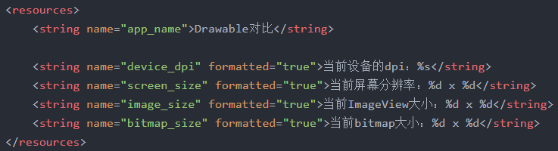

可以看见这里使用了 %d %s

%d 有符号十进制整数

%s 字符串

%f 浮点数(包括float和doulbe)

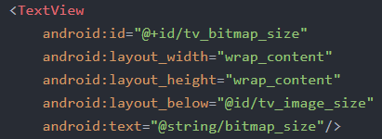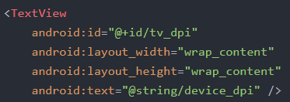

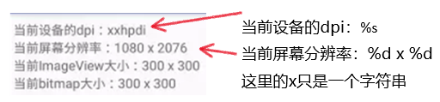

getString有个重载方法

getString(R.string.id,object ……)

后面的object就是对应%d，%s参数

tv_bitmap_size.setText( getResources().getString(R.string.bitmap_size, iv_asuna.getDrawable().getIntrinsicWidth(), iv_asuna.getDrawable().getIntrinsicHeight())); tv_dpi.setText(getString(R.string.device_dpi, getDpiString(density)));

### gradle编译版本不一致的相关问题

有客户接入Sdk的时候，使用的是

compileSdkVersion 25

targetSdkVersion 25

appcompat-v7:25.3.1

design:25.0.0

cardview-v7:25.0.0

recyclerview-v7:25.0.0

我使用的是

compileSdkVersion 28

targetSdkVersion 28

appcompat-v7:28.0.0

design:28.0.0

特别注意：

1. 在android 9.0 Sdk为28的编译环境下，appcompat-v7:28.0.0把recyclerview和cardView都融入到了appcompat-v7包。
2. findViewById返回的类型，在25的编译环境下，必须要强制类型转换。

mEt_init_location = (EditText) findViewById(R.id.*et_init_location*);

1. 编译平台25，在解析xml的时候，是绝对的从上往下，所以下面这种情况，会出现找不到第二个textView对象，因为第一个textView对象是toStartOf，alignBottom第二个textView

但是在编译平台28，在解析xml的时候，下面这种情况没有问题！！

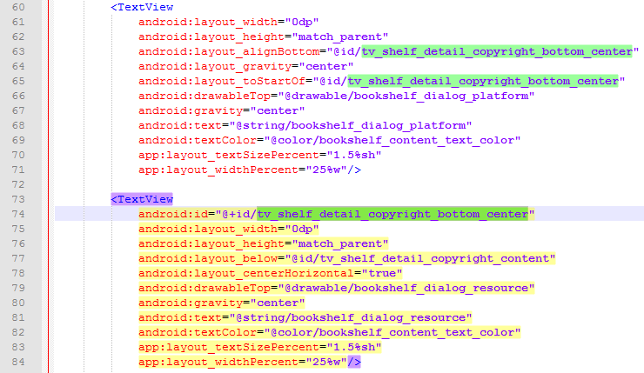

1. 当出现v7包版本不一致的时候，可以强制要求v7包版本一致！！

在app下build.gradle配置：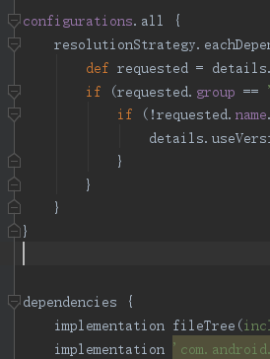

configurations.all {

resolutionStrategy.eachDependency { DependencyResolveDetails details ->

def requested = details.requested

if (requested.group == 'com.android.support') {

if (!requested.name.startsWith("multidex")) {

details.useVersion '25.3.1' //这里强制统一V7包版本

}

}

}

}

### .9.png图片

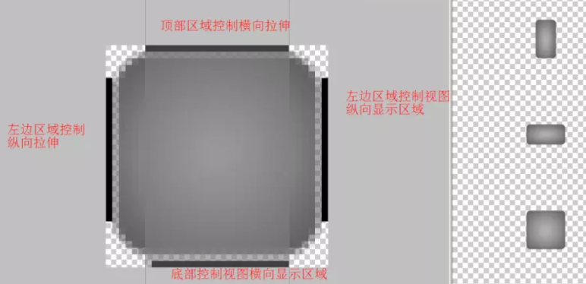

* 左边黑线：纵向拉伸区域，必须要画的，控制纵向拉伸，如上图右侧第一个小图。
* 上边黑线：横向拉伸区域，必须要画的，控制横向拉伸，如上图右侧第二个小图。
* 右边黑线：可选，纵向内容显示区域
* 下边黑线：可选，横向内容显示区域



* 1. 上和左的两条线，只负责拉伸，缩放的时候，就缩放上和左线的位置！！和右下两条线没有一点关系。
  2. 右和下的两条线，控制的是，内容显示区域。如：textView的文字，即为内容和图的内容没有一点关系

### Dimens适配问题

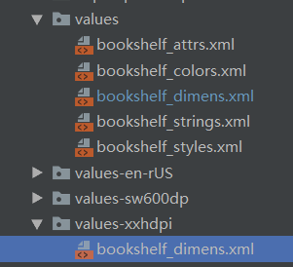

和drawable的原理一样，所有设备，不能只看1920*1080这种分辨率，要看密度！！

比如竖屏设备，虽然是1920*1080，但是因为密度很低。所以他会第一时间找mdpi！！！

比如这个边缘margin是4%的距离

如果是mdpi并且是1920*1080的设备，那么尺寸比例计算为 ：1080*4%*设备密度（mdpi是1）=43。

因为我是以该设备作为基数，所以我在values里直接写45dp（一定要找到基于适配的设备的所有尺寸，放在values里面！作为基数！）

现在需要适配其他密度手机，华为p9手机1920*1080，首先寻找xxhdpi。

那么只需要在values-xxhdpi里面的dimens，设置45dp / 3 = 15dp即可！！（mdpi转xxhdpi，设备密度*3）

### NestedScrollView嵌套RecyclerView

recycler.setNestedScrollingEnabled(false);

这样做有个弊端，RecycleView的item会一次性加载完，不管是否显示！！

这时如果NestedScrollView内部有动画，切记不要整体刷新。因为条目太多了，一个一个requestLayout太慢了！！！

解决办法就是客户端做分页处理！！减少一次性加载item数量

public void **setSmoothScrollbarEnabled** (boolean enabled)

当平滑滚动启用时，滚动条把手的位置和大小基于可见条目的可见像素数来计算。 该处里假定所有列表条目具有相同的高度。如果你使用条目高度不同的类表， 滚动条会在用户滚动过程中改变大小。为了避免这种情况，应该禁用该特性。 当平滑滚动被禁用后，滚动条把手的大小和位置只是基于适配器中的条目数， 以及适配器中的可见条目来确定。这样可以为使用可变高条目列表的用户， 提供稳定的滚动条。

### textView更多和收入的处理

以下代码，只能用于textView初始话的时候，已经有值了！！！。不能通过网络获取动态调整

*/\*\**

*\* 实际内容高度的模拟测量，只有主UI全部绘制到屏幕上后，才能进行模拟测量*

*\* 如果在onCreate方法里面直接调用，测量会失效。getShortHeight生效是因为setMaxLines，所以准确测出MaxLines的高度！！*

*\**

*\** ***@return***

*\*/*

private int getLongHeight() {

int measuredWidth = mTv_expand_content_view.getMeasuredWidth();

TextView textView = new TextView(this);

textView.setText(Html.*fromHtml*(mDataTest));

textView.setTextSize(TypedValue.*COMPLEX_UNIT_SP*, 15);

int widthSpec = View.MeasureSpec.*makeMeasureSpec*(measuredWidth, View.MeasureSpec.*EXACTLY*);

int heightSpec = View.MeasureSpec.*makeMeasureSpec*(2000, View.MeasureSpec.*AT_MOST*);

textView.measure(widthSpec, heightSpec);

return textView.getMeasuredHeight();

}

注意模拟的textView的所有set内容一定要和XML里的textView配置的参数一模一样！！

private int getShortHeight() {

int measuredWidth = mTv_expand_content_view.getMeasuredWidth();

TextView textView = new TextView(this);

textView.setText(Html.*fromHtml*(mDataTest));

textView.setTextSize(TypedValue.*COMPLEX_UNIT_SP*, 15);

textView.setMaxLines(4);//这里是maxLines起作用！

int widthSpec = View.MeasureSpec.*makeMeasureSpec*(measuredWidth, View.MeasureSpec.*EXACTLY*);

int heightSpec = View.MeasureSpec.*makeMeasureSpec*(3000, View.MeasureSpec.*AT_MOST*);

textView.measure(widthSpec, heightSpec);

return textView.getMeasuredHeight();

}

如果直接在xml使用了maxLines，然后shortHeight使用如下设置。那么文字展示更多的时候，会出现大量空白，然后动画结束后，内容闪现！！

if (!isFirstRunning) {

isFirstRunningHeight = mTv_expand_content_view.getMeasuredHeight();

isFirstRunning = true;

}

return isFirstRunningHeight;

如果xml，取消maxLines限制，采用如下设置。则效果是：动画一边往下移动，内容一边性感显示

mTv_expand_content_view = findViewById(R.id.*tv_expand_content_view*);

mTv_expand_layoutParams = (LinearLayout.LayoutParams) mTv_expand_content_view.getLayoutParams();

mTv_expand_layoutParams.height = getShortHeight();

mTv_expand_content_view.setLayoutParams(mTv_expand_layoutParams);

mTv_expand_content_view.setText(Html.*fromHtml*(mDataTest));

private void toggle() {

int shortHeight = getShortHeight();

int longHeight = getLongHeight();

if (isLoadMore) {

//打开更多

isLoadMore = false;

if (longHeight > shortHeight)

mAnimator = ValueAnimator.*ofInt*(shortHeight, longHeight);

} else {

//关闭收入

isLoadMore = true;

if (longHeight > shortHeight)

mAnimator = ValueAnimator.*ofInt*(longHeight, shortHeight);

}

if (mAnimator != null && !mAnimator.isRunning()) {

mAnimator.addUpdateListener(new ValueAnimator.AnimatorUpdateListener() {

@Override

public void onAnimationUpdate(ValueAnimator animation) {

mTv_expand_layoutParams.height = (Integer) animation.getAnimatedValue();

mTv_expand_content_view.setLayoutParams(mTv_expand_layoutParams);

}

});

mAnimator.setDuration(500);

mAnimator.start();

mAnimator.addListener(new AnimatorListenerAdapter() {

@Override

public void onAnimationEnd(Animator animation) {

super.onAnimationEnd(animation);

if (isLoadMore) {

mTv_expand_control.setText("更多");

mTv_expand_control.setCompoundDrawablesWithIntrinsicBounds(null, null, mBookshelf_arrow_down, null);

} else {

mTv_expand_control.setText("收起");

mTv_expand_control.setCompoundDrawablesWithIntrinsicBounds(null, null, mBookshelf_arrow_up, null);

}

}

});

}

}

### 事件派发注意

总体优先级 setTouchListener > onTouchEvent > onClick > setClickListener

setOntouchLinster

只要onTouchEvent方法中的DOWN与UP事件都执行了，就会执行setOnClickListener中的onClick或者回调View.onClick，只是后者优先执行。

onClick

### 自定义ViewGroup方法详解

#### 心得：

onDetachedFromWindow() 停止handler轮询。或者停止动画轮询。在view离开window时，关闭动画！

onSizeChanged( int , int , int , int )

@Override

protected void onSizeChanged(int w, int h, int oldw, int oldh) {

super.onSizeChanged(w, h, oldw, oldh);

mRawHeight = mViewHeaderWrapper.getMeasuredHeight();

}

可以获取View测量的宽高。

该方法会执行多次。华为P9测试执行2次。

mViewHeaderWrapper.getMeasuredHeight() 第一次900 第二次900

mViewHeaderWrapper.getHeight() 第一次 0 第二次 900

onFinishInflate() 获取一些已经在xml里面定义好的view

@Override

protected void onFinishInflate() {

super.onFinishInflate();

LinearLayout linearLayout = (LinearLayout) getChildAt(0);//该自定义View中的第一个是一个LinearLayout布局

mViewHeaderWrapper = linearLayout.getChildAt(0);//获取该LinearLayout中第一个View

}

#### onFinishInflate()

1：onFinishInflate() 当View中所有的子控件均被映射成xml

#### onAttachedToWindow()

２：onAttachedToWindow() 当view被附着到一个窗口时

每一个View都需要依赖于窗口来显示,View和窗口的关系则是放在View.AttachInfo中,与onDetachedFromWindow结合可以做些状态初始化与销毁 比如最常用的ViewPager轮播效果在嵌套到ListView或RecyclerView中滑动超出所在位置被缓存起来时也会调用此方法,此时应该在离开窗体时停止轮播,再次附着到窗体的时候可以再开启轮播 ,你的轮播控件有处理过吗？ 还有类似内部添加动画时可以在附着窗体时初始动画,在离开窗体时当停止动画,比如二维码扫描界面在扫描的时候,中间线条动画就是不断的调用postInvalideDelay()延时来产生动画效果,而在View中相关post的相关方法都是View.AttachInfo中维护的Handler来执行的,在离开窗体的时候一定要停止Handler的延时操作,你在定义动画的时候有考虑过这些吗？

#### onWindowVisibilityChanged( int )

３：onWindowVisibilityChanged( int ) 当窗口中包含的可见的view发生变化

#### onMeasure

４：onMeasure(int widthMeasureSpec, int heightMeasureSpec) 测量该控件的大小 ,如果是ViewGroup还需测量子控件大小,measureChildren或调用子控件的measure来触发子控件元素的onMeasure方法

此方法可能会被调用多次 (父视图可能在它的子视图上调用一次以上的measure(int,int)方法。例如，父视图可以使用unspecified dimensions来将它的每个子视图都测量一次来算出它们到底需要多大尺寸，如果所有这些子视图没被限制的尺寸的和太大或太小，那么它会用精确数值再次调用measure()（也就是说，如果子视图不满意它们获得的区域大小，那么父视图将会干涉并设置第二次测量规则),另外父控件添加移除子元素的时候,或在有元素requestLayout,setVisibility都有可能会影响此方法的调用,所以只方法中尽量只做些测量相关的逻辑。

另外在ViewGroup中需要measureChildren或调用子元素的measure方法来测量子元素,否则在onLayout布局子元素时将获取不到子元素 的测量大小 getMeasuredHeight ,getMeasureWidth都将为0,最后setMeasuredDimension来确定view的大小

#### onLayout

５：onLayout(boolean changed, int l, int t, int r, int b) 当View分配所有的子元素的大小和位置时

在onLayout方法被调用之前getWidth(), getHeight()是获取不到控件的大小,这也是为什么在activity的onCreate方法中获取不到控件的宽高的原因(onCreate方法在setContentView后,view只是执行到onFinishInflate(),还没有执行到onAttachedToWindow,onMeasure,onLayout) 当然onCreate可以通过getViewTreeObserver()添加监听回调来获取

方法中的参数changed：view有新的尺寸或位置,其他四个参数则为该控件相对父控件中的left,top,right,bottom位置

#### onSizeChanged( int , int , int , int )

６：onSizeChanged( int , int , int , int ) 当view的大小发生变化时

#### onDraw(Canvas)

７：onDraw(Canvas) view渲染内容,就是canvas, Paint, Path的一些api使用(只有可见的 View 才在 window 中绘制）

(此处链接2)canvas详解

#### dispatchDraw

８：dispatchDraw 在onDraw之后会调用此方法,分发子元素绘制,主要是针对ViewGroup, View的Animation原理就是上层的ViewGroup不断的调用此方法来绘制动画效果,因此在定义ViewGroup的时候要小心尽量不要在此方法中做些复杂的逻辑,子元素的一个动画就会引起此方法不断的被调用

ViewGroup容器组件的绘制，当它没有背景时直接调用的是dispatchDraw()方法, 而不执行draw()方法，当它有背景的时候就调用draw()方法，而draw()方法里包含了dispatchDraw()方法的调用。因此要在ViewGroup上绘制东西的时候往往重写的是dispatchDraw()方法而不是onDraw()方法

#### dispatchTouchEvent

９：dispatchTouchEvent 分发触屏事件

#### onTouchEvent(MotionEvent)

１０：onTouchEvent(MotionEvent) 触屏事件

[(此处链接3)事件传递机制详解,这块特别重要必须掌握,在后面介绍定义控件滑动时也会详细介绍]

(http://blog.csdn.net/xyz_lmn/article/details/12517911)

补充一点

很多同学碰到onTouchEvent重写后跟onClick有冲突的问题,重写了onTouch会导致onClick无效之类的,网上还有很多种杂七杂八解决的办法,我个人不赞同,个人认为没有冲突,那只是碰到有冲突的人写法不对或没有了解View.onTouchEvent原码,后面讲侧滑删除示例代码的时候会介绍

**补充 从Android5.1 Lollipop之后google在事件传递之上又增加了一种新的滑动事件嵌套机制NestedScrolling,而且支持包中都有兼容类,下篇再介绍

##### onFocusChanged( boolean , int , Rect)

１１：onFocusChanged( boolean , int , Rect) 当View获取或失去焦点

##### onWindowFocusChanged( boolean )

１２：onWindowFocusChanged( boolean ) 当窗口包含的view获取或失去焦点

##### onVisibilityChanged(View changedView, int visibility)

１３：onVisibilityChanged(View changedView, int visibility) View的三种visibility状态改变

##### Parcelable onSaveInstanceState()

１４：Parcelable onSaveInstanceState() 状态保存

##### onRestoreInstanceState(Parcelable state)

１５：onRestoreInstanceState(Parcelable state) 状态恢复

在定义控件的时候这两个方法经常被同学们忽视,因为毕竟要在按下Home键或内存不足,横竖切屏的时候才能用到,跟activity有点类似,google提供的原生控件中几乎都有重写这两个方法，比如定义RadioButton时在内存不足又重新恢复界面的时候如果不考虑的话,RadioButton哪个被选中还能恢复到意外回收时的状态吗。还有大家最常用的FrameLayout+fragment的时候,你是否有像google工程师提供的ViewPager+FragmentPagerAdapter那样正确的保存Fragment状态呢？

此处链接4 Fragment与FrameLayout的状态保存

你的自定义控件有考虑这些吗？？？

#### onDetachedFromWindow()

１６：onDetachedFromWindow() 当view离开附着的窗体时触发,在上面的onAttachedToWindow中有介绍

—————-ViewGroup生命周期新增了一些重要生命周期方法——————

１７：onLayout( boolean , int , int , int , int )虚拟化了父类的此方法,分配所有的子元素的位置,上面有讲了一部分,此方法也可能会被多次调用,原理和onMeasure类似, google提供的各中布局类主要就是在此方法中对子元素做不同的布局排版

#### onInterceptTouchEvent(MotionEvent)

１８：onInterceptTouchEvent(MotionEvent) 事件拦截,可以从上面的链接3中了解

#### onViewAdded(View)

１９：onViewAdded(View) 子控件被添加进ViewGroup

#### onViewRemove(View)

２０：onViewRemove(View) 子控件被从ViewGroup移除

### Glide注意事项

CropTransformation cropTransformation = new CropTransformation(1080, 900, CropTransformation.CropType.*TOP*);

// RequestOptions requestOptions = new RequestOptions()

RequestOptions requestOptions = RequestOptions

.*bitmapTransform*(cropTransformation)

.placeholder(R.drawable.*bookshelf_default_cover_port*)

.error(R.drawable.*bookshelf_default_cover_port*);

Glide.*with*(this)

.load(mCoverUrl)

.apply(requestOptions)

.into(mIvBookCover);

注意bitmapTransform是静态方法，直接返回requestOptions对象。所以直接以上写法才有效；

Glide有CropType.*TOP。可以指定宽高，把图自动放大后，只切割top部分！！而且Glide比我自己用matrix放大漂亮得多。没有锯齿！！*

### ButterKnife

implementation 'com.jakewharton:butterknife:9.0.0-rc2'

annotationProcessor 'com.jakewharton:butterknife-compiler:9.0.0-rc2'

ButterKnife.*bind*(this);//在setContentView后面

@BindView(R.id.*iv_bg*)

ImageView mIv_bg;

@BindView(R.id.*lv_home*)

ListView mLv_home;

属性字段不能private！不能static

### WebView加载html代码乱码问题

LoadData和loadDataWithBaseURL 都可以直接加载本地（html的String字符串形式）

loadData()中的html data不能包含’#’，’%’，’\’，’?’四种特殊字符。如果有的话可以用 %23, %25, %27, %3f，这些字符来替换

建议直接使用loadDataWithBaseURL

### 最小高度妙用

一个ScrollView。里面有一个TextView，一个ImageView。当TextView内容少时，ImageView始终在最下面。当TextView内容多时，自动把ImageView顶下去

只需要设置minHeight展示最小高即可！！！

当TextView超出最小高时，内容自动添加！！

<ScrollView

android:layout_width="match_parent"

android:layout_height="wrap_content">

<LinearLayout

android:layout_width="match_parent"

android:layout_height="wrap_content"

android:orientation="vertical">

<TextView

android:layout_width="match_parent"

android:layout_height="wrap_content"//这里wrap还是match都可以，因为已经限定了最小高！！

android:minHeight="400dp"//核心

android:text="易阅通（CNPeReading.com）是中图公司自主开发的数字内容搜选、采购与阅读一站式全球资源交易与服务平台。"

android:textSize="25sp"/>

<!--android:adjustViewBounds="true"-->

<ImageView

android:layout_width="match_parent"

android:layout_height="500dp"

android:src="@drawable/bookshelf_detail_bg"/>

</LinearLayout>

</ScrollView>

当不生效的时候，加上

android:adjustViewBounds="true"

minHeight我在华为p9上测，不需要设置adjustViewBounds

网上说maxHeight需要设置，才能生效，但是华为p9，依然不需要设置adjustViewBounds

### 背景圆角处理：

1. 改变background的方式：background+padding。前提条件是背景图和src图的接壤部分需颜色一致（障眼法，达到圆角效果），很少采用这种情况
2. 直接改变src图的方式：background设置为@null，src图自带圆角效果。（推荐这种）或者通过工具把src图切成圆角（glide支持切圆角）。

### dialog注意：

dialog的根部局，一定不能有background，不然会导致，背景透明设置失效！！！从而发现dialog的边缘还是有阴影，或者突出白色部分！！

Window window = mCopyrightDialog.getWindow();

window.setBackgroundDrawableResource(android.R.color.*transparent*);

### 隐藏scrollbar滚动条和去掉继续拉出现的阴影效果

**android:scrollbars**设置滚动条显示。none（隐藏），horizontal（水平），vertical（垂直）。见下列代码演示使用该属性让EditText内有滚动条。但是其他容器如LinearLayout设置了但是没有效果

一、去除android ScrollView边界阴影方法方法

1） 在xml中添加：android:fadingEdge=”none”

2） 代码中添加：ScrollView.setHorizontalFadingEdgeEnabled(false);

二、去除ScrollView拉到尽头（顶部、底部），然后继续拉出现的阴影效果

适用于2.3及以上的，否则不用设置

android:overScrollMode="never"

### srollbar设置滚动位置

post可以取消闪屏的效果

mSvCopyrightContent.post(new Runnable() {

@Override

public void run() {

mSvCopyrightContent.scrollTo(0, 0);

}

});

具体的滚动，判断位置

https://blog.csdn.net/kongbaidepao/article/details/79791401

## 开发SDK

编译aar，使用签名文件才能打release包

### 开发细节注意

1. 开发SDK最好不要用Application！

代码里面有自定义的MyApplication类。我们通过该application获取过context之类。那么在打包成aar之后，如果未做修改，去访问用到MyApplication的类的时候，会出现空指针异常，解决方案就是在用到MyApplication.getContext方法的地方换成getApplicationContext，这样一来，获取到的context就是主工程下的context，也就不会出现空指针了。

如果在aar的MyAppliction里面使用了类的管理器，那么在打包成aar的时候需要将代码抽出来做个独立的类管理器，记住一点，打包成aar之后所有和application有关的东西都要检查替换，避免出现空指针异常。

1. 第三方库的使用注意细节

如果该aar包里面有微信支付，分享等第三方库，你要在主工程中使用，要记得在gradle里面替换applicationId，或者用你主工程的包名和key去获取第三方操作的key和id

1. 命名规范！一定要加module名，确保唯一。不然跳跃activity会出问题！

将aar包放入主工程lib以后，gradle配置正确，但是访问aar里面的activity的时候出现无法打开activity组件，提示是未在manifest里面注册，试了很多方法，甚至在主工程manifest里面注册activity，结果还是打不开，最终发现是aar包里该activity所用的layout文件名和主工程的某个layout重名，改之，并且将layout里面的组件id改成唯一，问题就解决了

### 生成aar包

当前module的build.gradle。第一行的不同，决定了是打apk包，还是aar包！

apply plugin: 'com.android.application'打APK包

apply plugin: 'com.android.library'//打aar包

library该属性要改为false

shrinkResources false

编译过程出错处理

gradlew aR –stacktrace

进行栈跟踪，其中aR：为assembleRelease的缩写简称

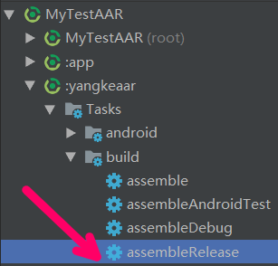

#### 混淆注意

1. 最重要的细节：SDK要暴露的类和方法不能被混淆！因为混淆了。对方无法调用！
2. 压缩问题

混淆自带压缩！如果对类Dog启用了混淆，则Dog中没有被使用的方法，不会打包进去！自带压缩方法！

如果该类Dog不混淆的话，则保留该类所有方法！不管方法是否使用，都保留！

### 第三方引入步骤

1. 只需要把aar包拷贝到工程lib目录下
2. 在引入lib的module的build.gradle添加依赖

方式一：

dependencies {

implementation fileTree(dir: 'libs', include: ['*.jar','*.aar'])

把所有文件名以aar结尾的全部引入

方式二：

android {

repositories{

flatDir{

dirs 'libs'

}

}

}

在app主工程中，声明libs

//需要repositories中声明libs

implementation(name:'yangkeaar-pp-release',ext:'aar')

implementation(name:'app-release',ext:'aar')

implementation(name:'ccmtlibrary-release',ext:'aar')

一个一个单独引入特定名称的aar包

1. Sync Gradle

根据SDK文档，进行接入配置即可使用！

#### 引入细节

如果其他App引入后，报错Invoke-customs are only supported starting with android 0 –min-api 26

则在你引入lib的build.gradle中加上

android {

compileOptions {

sourceCompatibility JavaVersion.VERSION_1_8

targetCompatibility JavaVersion.VERSION_1_8

}

}

详见下图：

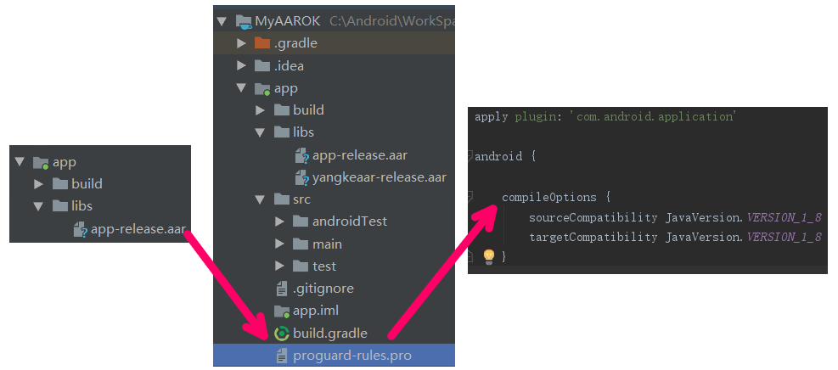

在使用aar的时候必须要在主工程也添加aar所用到的依赖!!!，不然容易出现classNotFound错误。

## 反编译

把APK解压提取dex文件

把dex文件变成jar

把jar里面的class变成java

### ApkTools

ApkTools:可以获取res下的资源文件

#### 步骤一

打开cmd命令行。Cd 到apktool文件夹路径

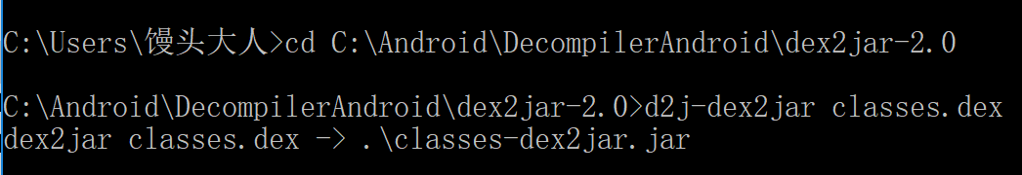

输入命令apktool.bat d 【apk的位置】

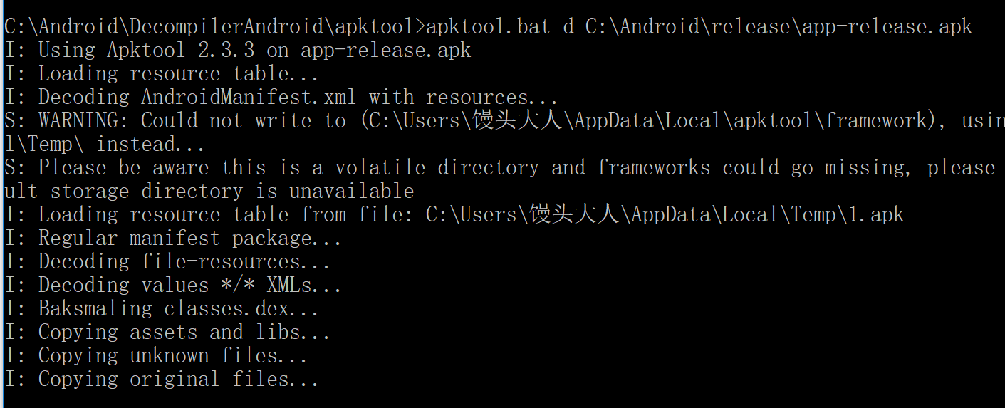

#### 步骤二

会在apktool目录下，生成app-release文件夹。里面可以直接看清单文件和res文件

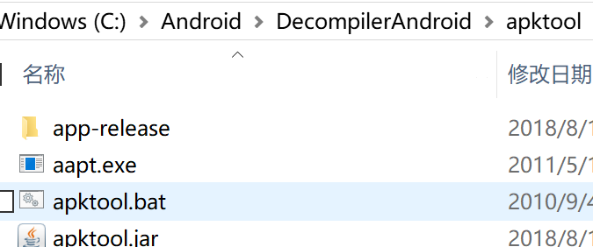

### Dex2jar

Dex2jar：可以把dex转换成jar

#### 步骤一

把apk解压出来，得到classes.dex 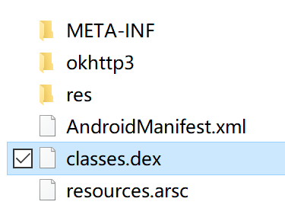

#### 步骤二

把classes.dex拷贝到dex2jar文件夹的目录下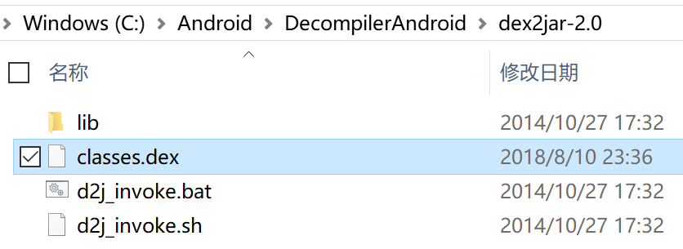

#### 步骤三

打开cmd命令行。Cd 到dex2jar文件夹路径



输入命令d2j-dex2jar classes.dex

#### 步骤四

得到classes-dex2jar.jar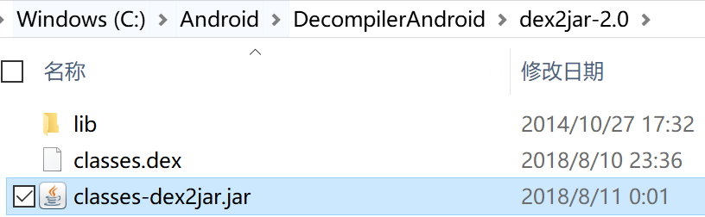

使用jd-gui打开即可

Jd-gui.exe：可以直接查看源码

混淆后的源码，反编译出来是aabb的效果

更多的是看res下的anim目录的动画xml

Res目录是不混淆的。可以直接查看

## 配置文件目录

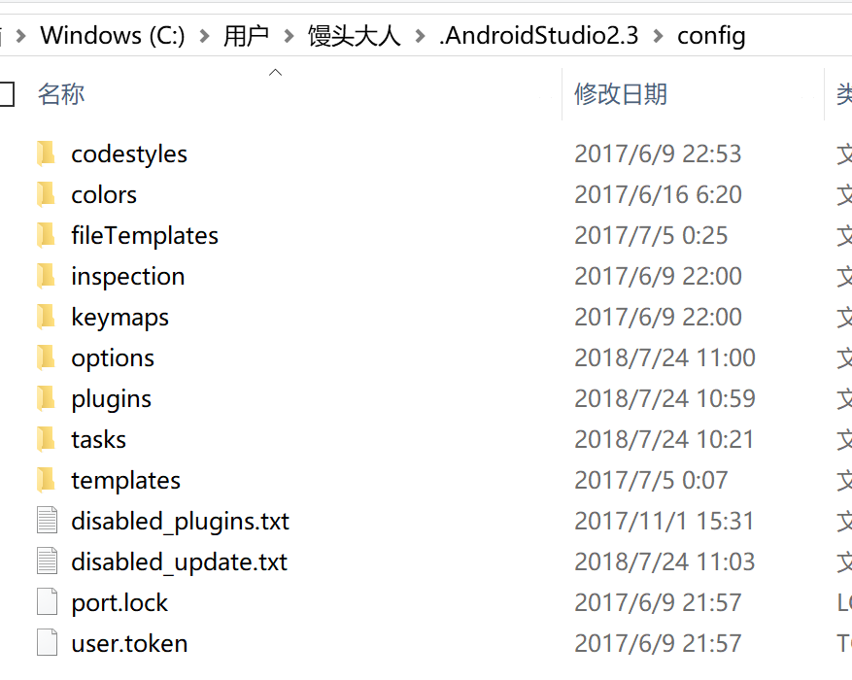

## Dagger2

### Dagger2配置

implementation'com.google.dagger:dagger:2.17'

annotationProcessor'com.google.dagger:dagger-compiler:2.17'

### Dagger2使用

#### Module类

先创建module

可以看成是专门提供类的工厂方法

@Module

public class FlowerModule {

@Provides

@Named("Lily")

Flower provideLily() {

return new Lily();

}

@Provides

@Named("Rose")

Flower provideRose() {

return new Rose();

}

}

@Module

public class PotModule {

@Provides

Pot providePot(@Named("Lily") Flower flower) {

return new Pot(flower);

}

}

#### Component接口

Component是连接注入的桥梁

@Component(modules = {PotModule.class, FlowerModule.class})

public interface PotComponent {

Pot getPot();

}

Component接口方法，有2种方式

1. 返回注入器XXXComponent

通过mPotComponent = DaggerPotComponent.*create*();直接拿到Component.

然后调用mPot = mPotComponent.getPot();//获取相关对象

当需要使用全局唯一对象的时候，需要用方式一，来获取注入器，只有注入器唯一，才能保持mPot对象唯一

当代码无法给属性添加@Inject的时候，使用方式一。

通过该方式获取对象。对象无需任何注解！！！相当于用一大堆复杂机制new了对象出来后赋值

表示该component无法直接注入到具体位置，只能返回相关Component对象

这种方式，的方法名，常常以：返回对象名+Component

如：PotComponent。可以有相关子component去依赖它

@Component(modules = {PotModule.class, FlowerModule.class})

public interface PotComponent {

Pot getPot();

@Named("Rose")

Flower getFlower();

}

依赖多个module，可以返回对象的时候，返回多个对象

依赖Pot，可以返回Pot

依赖Flower，可以返回Flower

@Component(dependencies = PotComponent.class)

public interface MainActivityComponent {

void inject(MainActivity mainActivity);

}

1. Void inject（注入的位置）

当需要针对一些activity，直接注入对象的时候，使用方法二。

DaggerMainActivityComponent.*builder*()//创建关心注入位置的“注入器”，属性需要@Inject

.potComponent(DaggerPotComponent.*create*())//具体对象的注入器

.build().inject(this);

表示该component可以直接把对象注入到具体位置

这种方式，的方法名，常常以：注入位置名+Component。

如：MainActivityComponent。表示在MainActivity中需要注入的内容

##### 关于注入的位置有多个元素需要注入

比如MainActivity下面有2个需要注入的内容

如果mPot和mFlower分别是不同的功能模块用方式一：

@Inject

Pot mPot1;

@Inject

@Named("Rose")

Flower mFlower;

DaggerMainActivityComponent.*builder*()

.potComponent(DaggerPotComponent.*builder*().flowerComponent(DaggerFlowerComponent.*create*()).build())//这一行给Pot注入

.flowerComponent(DaggerFlowerComponent.*create*())//这一行给Flower注入

.build()

.inject(this);

那么MainActivityComponent的dependencies也必须有多个！！

@PerActivity

@Component(dependencies = {PotComponent.class,FlowerComponent.class})

public interface MainActivityComponent {

void inject(MainActivity mainActivity);

}

如果mPot和mFlower分别是相同的功能模块用方式二：

MainActivityComponent的dependencies只依赖一个功能模块

@PerActivity

@Component(dependencies = FlowerAndPotComponent.class)

public interface MainActivityComponent {

void inject(MainActivity mainActivity);

}

在这一个功能模块里面。提供多个对象方法

@Module

public class FlowerAndPotModule {

@Provides

@Named("Lily")

Flower provideLily() {

return new Lily();

}

@Provides

@Named("Rose")

Flower provideRose() {

return new Rose();

}

@Provides

@Singleton

Pot providePot(@Named("Lily") Flower flower) {

return new Pot(flower);

}

}

在component中暴露返回对象！

@Singleton

@Component(modules = FlowerAndPotModule.class)

public interface FlowerAndPotComponent {

Pot getPot();

@Named("Rose")

Flower getRose();

@Named("Lily")

Flower getLily();

}

#### DaggerMainActivityComponent类

编写好Module类和Component接口后，使用studio的build（ctrl+F9）生成DaggerXXXComponent类

public class MainActivity extends AppCompatActivity {

@Inject//注意使用inject注入

Pot mPot;//注入的成员变量不能是private

@Override

protected void onCreate(Bundle savedInstanceState) {

super.onCreate(savedInstanceState);

setContentView(R.layout.*activity_main*);

DaggerMainActivityComponent.*builder*()

.potComponent(DaggerPotComponent.*create*())

.build().inject(this);

Log.*i*("MyLog", mPot.show());

Log.*i*("MyLog", mPot.hashCode() + "");

}

}

### Component相互依赖

#### Dependencies

一般来说：肯定会创建MainActivityComponent。

从命名规范来讲，注入器，要以“注入的地方+Component”来命名

所以一般不会在代码里面直接写DaggerPotComponent

如：MainActivityComponent 依赖 PotComponent

@Component(modules = {PotModule.class, FlowerModule.class})

public interface PotComponent {

Pot getPot();//1.必须创建一个方法，返回值为Pot类型，方法名无所谓

}

@Component(dependencies = PotComponent.class)//2.添加依赖关系

public interface MainActivityComponent {

void inject(MainActivity mainActivity);

}

public class MainActivity extends AppCompatActivity {

@Inject

Pot mPot;

@Override

protected void onCreate(Bundle savedInstanceState) {

super.onCreate(savedInstanceState);

setContentView(R.layout.*activity_main*);

DaggerMainActivityComponent.*builder*()

.potComponent(DaggerPotComponent.*create*())//3.必须设置potComponent!!

.build().inject(this);

Log.*i*("MyLog", mPot.show());

Log.*i*("MyLog", mPot.hashCode() + "");

}

}

#### SubComponent

@Component(modules = {PotModule.class, FlowerModule.class})

public interface PotComponent {

MainActivityComponent getMainActivityComponent();//1.必须提供方法来获取subComponent

}

@Subcomponent//2.使用Subcomponent注解

public interface MainActivityComponent {

void inject(MainActivity mainActivity);

}

public class MainActivity extends AppCompatActivity {

@Inject

Pot mPot;

@Override

protected void onCreate(Bundle savedInstanceState) {

super.onCreate(savedInstanceState);

setContentView(R.layout.*activity_main*);

DaggerPotComponent.*builder*().build()//3.先创建父component，

.getMainActivityComponent()//再用父component里面的方法获取子component

.inject(this);

Log.*i*("MyLog", mPot.show());

Log.*i*("MyLog", mPot.hashCode() + "");

}

}

### @Qualifier与Named

当一个Module中有相同的返回值类型。用Qualifier自定义注解或者Named注解区分

#### Qualifier

Flower中有2个子类。Rose和Lily。

##### 自定义Qualifier注解

@Qualifier

@Retention(RetentionPolicy.*RUNTIME*)//注意要加运行时保留

public @interface Lily {

}

@Qualifier

@Retention(RetentionPolicy.*RUNTIME*)

public @interface Rose {

}

##### Qualifier使用

需要在工厂Module类里面区分，需要返回具体的哪一个类的子类，或者区分同一个类的不同构造方法

@Module

public class FlowerModule {

@Provides

@com.test.mydagger.bean.module.Lily//使用自定义注解名称！！

Flower provideLily() {

return new Lily();

}

@Provides

@com.test.mydagger.bean.module.Rose//添加Qualifier的自定义注解

Flower provideRose() {

return new Rose();

}

}

@Module

public class PotModule {

@Provides

Pot providePot(@Rose Flower flower) {//使用Qualifier的自定义注解

return new Pot(flower);//所以这里创建Pot对象的时候，只会接收Rose注解的provideRose

}

}

关键点：

获取不同子类的方法也要加Qualifier

@Component(modules = FlowerModule.class)

public interface FlowerComponent {

@com.test.mydagger.bean.module.Lily

Flower getLily();

@com.test.mydagger.bean.module.Rose

Flower getRose();

}

@Component(dependencies = FlowerComponent.class)

public interface MainActivityComponent {

void inject(MainActivity mainActivity);

}

#### Named

@Module

public class FlowerModule {

@Provides

@Named("Lily")//使用自定义注解的参数区分！！

Flower provideLily() {

return new Lily();

}

@Provides

@Named("Rose")

Flower provideRose() {

return new Rose();

}

}

@Module

public class PotModule {

@Provides

Pot providePot(@Named("Lily") Flower flower) {//自定义注解的参数是

return new Pot(flower);//所以这里创建Pot，只会接收provideLily

}

}

### @Scope

@Scope注解在@Provides方法时，对使用@Provides提供的依赖生效；@Scope注解在类时，对使用@Inject注解的构造方法提供的依赖生效。

所有自定义的@Scope都能实现上述功能，不一样的@Scope注解的最大作用其实就是为了增强**可读性**，类似于Singleton代表全局单例，ByActivity代表在Activity的生命周期内等，如此一看就知道这个@Component容器是用在哪个地方。

约定是局部单例还是全局单例

1.在需要提供的对象加入@Singleton

@Module

public class PotModule {

@Singleton

@Provides

Pot providePot(@Named("Lily") Flower flower) {

return new Pot(flower);

}

}

2.PotComponent对象也要加入Singleton

@Singleton

@Component(modules = {PotModule.class, FlowerModule.class})

public interface PotComponent {

Pot getPot();

}

3.子component不能和父component的范围Scope一样。所以需要另外自定义注解

@Scope

@Retention(RetentionPolicy.*RUNTIME*)

public @interface PerActivity {

}

4.子component使用自定义注解

@PerActivity

@Component(dependencies = PotComponent.class)

public interface MainActivityComponent {

void inject(MainActivity mainActivity);

}

#### Activity局部单例

效果：MainActivity中mPot1，mPot2，为同一对象，

但是SecondActivity中mPotSecondActivity。却为另一个对象

public class MainActivity extends AppCompatActivity {

@Inject

Pot mPot1;

@Inject

Pot mPot2;

@Override

protected void onCreate(Bundle savedInstanceState) {

super.onCreate(savedInstanceState);

setContentView(R.layout.*activity_main*);

DaggerMainActivityComponent.*builder*()

.potComponent(DaggerPotComponent.*create*())

.build().inject(this);

Log.*i*("MyLog", mPot1.hashCode() + "");

Log.*i*("MyLog", mPot2.hashCode() + "");

startActivity(new Intent(getApplicationContext(), SecondActivity.class));

}

}

public class SecondActivity extends Activity{

@Inject

Pot mPotSecondActivity;

@Override

protected void onCreate(@Nullable Bundle savedInstanceState) {

super.onCreate(savedInstanceState);

DaggerSecondActivityComponent.*builder*()

.potComponent(DaggerPotComponent.*create*())

.build()

.inject(this);//这句话等同于下面

mPotSecondActivity = DaggerPotComponent.*create*().getPot();//这句话等同于上面

Log.*i*("MyLog", mPotSecondActivity.hashCode() + "");

}

}

##### 无singleton

@Component(modules = {PotModule.class, FlowerModule.class})

public interface PotComponent {

Pot getPot();

}

@Inject

Pot mPot1;

Pot mPot2;

@Override

protected void onCreate(Bundle savedInstanceState) {

super.onCreate(savedInstanceState);

setContentView(R.layout.*activity_main*);

PotComponent potComponent = DaggerPotComponent.*create*();

DaggerMainActivityComponent.*builder*()

.potComponent(potComponent)

.build().inject(this);

mPot2 = potComponent.getPot();

结论：即使是用的同一个注入器，在无singlon情况下，也会返回不同的对象！！mPot1不等于mPot2

##### 有singleton

结论：在singleton下，只有注入器一样，注入的对象才是同一个！！

在singleton下，注入器不一样，那么对象也不一样！

@Singleton

@Component(modules = {PotModule.class, FlowerModule.class})

public interface PotComponent {

Pot getPot();

}

这种情况下，mPot1=mPot2，因为是同一个potComponent

PotComponent potComponent = DaggerPotComponent.*create*();//只有在同一个Component下，注入对象才一样

mPot1 = potComponent.getPot();

mPot2 = potComponent.getPot();

这种情况下，mPot1，mPot2是2个对象！！因为是不同的potComponent

mPot1 = DaggerPotComponent.*create*().getPot();

mPot2 = DaggerPotComponent.*create*().getPot();

所以全局单例的唯一做法就是把PotComponent potComponent = DaggerPotComponent.*create*();中的potComponent保存成全局即可！！

#### 全局App单例的唯一做法

效果：MainActivity中mPot1，mPot2，SecondActivity中mPotSecondActivity。全部均为同一对象！！

创建全局Application

通过全局app，来创建PotComponent

public class MyDaggerApp extends Application {

private PotComponent mPotComponent;

@Override

public void onCreate() {

super.onCreate();

mPotComponent = DaggerPotComponent.*create*();//创建全局范围的注入器

}

public PotComponent getPotComponent() {

return mPotComponent;

}

}

((MyDaggerApp) getApplication()).getPotComponent()来返回相同的component

public class MainActivity extends AppCompatActivity {

@Inject

Pot mPot1;

@Inject

Pot mPot2;

@Override

protected void onCreate(Bundle savedInstanceState) {

super.onCreate(savedInstanceState);

setContentView(R.layout.*activity_main*);

DaggerMainActivityComponent.*builder*()

.potComponent(((MyDaggerApp) getApplication()).getPotComponent())

.build().inject(this);//关键这里取的相同的PotComponent

Log.*i*("MyLog", mPot1.hashCode() + "");

Log.*i*("MyLog", mPot2.hashCode() + "");

startActivity(new Intent(getApplicationContext(), SecondActivity.class));

}

}

public class SecondActivity extends Activity{

@Inject

Pot mPotSecondActivity;

@Override

protected void onCreate(@Nullable Bundle savedInstanceState) {

super.onCreate(savedInstanceState);

DaggerSecondActivityComponent.*builder*()

.potComponent(((MyDaggerApp) getApplication()).getPotComponent())

.build()//potComponent均为全局app里面的potComponent

.inject(this);

Log.*i*("MyLog", mPotSecondActivity.hashCode() + "");

}

}

### Lazy懒加载

public class MainActivity extends AppCompatActivity {

@Inject

Lazy<Pot> mPot;//1.返回类型为Lazy<T>

@Override

protected void onCreate(Bundle savedInstanceState) {

super.onCreate(savedInstanceState);

setContentView(R.layout.*activity_main*);

DaggerPotComponent.*create*().inject(this);//2.注入方式还是不变

Pot pot = mPot.get();//3.通过调用get方法来延迟加载

Log.*i*("MyLog", pot.show());

Log.*i*("MyLog", pot.hashCode() + "");

}

}

### 多参数调用：

同一个Person类的多种调用方式

@Module

public class PersonModule {

@Provides

@PersonNoName

public Person providePerson() {

return new Person(); //无参调用

}

@Provides

@PersonHasName

public Person providePersonOtherName() {

return new Person("yk"); //有参调用

}

@Provides

@PersonHasBookObj

public Person providePersonWithBooke(Book book) {

return new Person("SM",book); //有参，需引入对象

}

}

#### 引入对象方式：

##### 无参

如果只需要调用无参的构造方法，只需要加@Inject即可。其他什么都不用改

public class Book {

@Inject

public Book() {

Log.*i*("MyLog","Book创建成功！！！");

}

}

##### 有参

有参数的情况下，就需要引入Module

@Module

public class BookModule {

@Provides

public Book provideBook() {

return new Book();

}

}

然后在Person的注入器Component里面，关联BookModule.class

@Component(modules = {PersonModule.class, BookModule.class})

public interface PersonComponent {

@PersonNoName

Person getNoNamePerson();

@PersonHasName

Person getNamePerson();

@PersonHasBookObj

Person getBookPerson();//关联BookModule后，Person的构造方法里面需要Book后，就会自动去BookModule里面寻找

}

@Module

public class PersonModule {

@Provides

@PersonNoName

public Person providePerson() {

return new Person();

}

@Provides

@PersonHasName

public Person providePersonOtherName() {

return new Person("yk");

}

@Provides

@PersonHasBookObj//由于Book有多种构造方法，如果需要指名用Book的其中一种构造方法，可以指名。比如这里指名了name注解的Book对象

public Person providePersonWithBooke(@Named("name") Book book) {

return new Person("SM", book);

}

}

@Module

public class BookModule {

@Provides

@Named("null")

public Book provideBook() {

return new Book();

}

@Provides

@Named("name") //这里指名了name注解的Book对象

public Book provideNameBook() {

return new Book("book--Name");

}

}

### Module带参数

当注入的时候，需要动态的添加值，只需要改变这个Module，给他的构造方法添加动态值，然后在注入器Component添加方法，其他所有类全部不变！！

动态添加值的注入，不影响，其他Person参数的注入，很强大！！

@Module

public class PersonModule {

private String mName;

public PersonModule(String name) {

mName = name;

}

@Provides

@PersonNoName

public Person providePerson() {

return new Person(); //调用无参，动态添加String，对该方法注入完全不影响

}

@Provides

@PersonHasName

public Person providePersonOtherName() {

return new Person("yk"); //调用简单有参，动态添加String，对该方法注入完全不影响

}

@Provides

@PersonHasBookObj

public Person providePersonWithBooke(@Named("name") Book book) {

return new Person(mName, book);//调用复杂多个参数

}

}

动态添加String

核心就是自己new PersonModule(把参数动态传入)

@PersonNoName

@Inject

Person mPerson;// 动态添加String，对该方法注入完全不影响

@PersonHasName

@Inject

Person mPersonYK;// 动态添加String，对该方法注入完全不影响

@PersonHasBookObj

@Inject

Person mPersonBook;

DaggerMainActivityComponent.*builder*()

.personComponent(DaggerPersonComponent.*builder*()

.personModule(new PersonModule("SSSSSSS---------------MMMMMMMM"))

.build())

.build().inject(this);

//只需要一个方法的注入，改变一切！！！

## RXJava

implementation 'io.reactivex.rxjava2:rxjava:2.2.2'

implementation 'io.reactivex.rxjava2:rxandroid:2.1.0'

### RxJava创建操作

多个创建型操作符不能同时作用于一个Observable，一个创建符号，只能创建一个Observable

#### Create

Observable<String> observable = Observable.create(new Observable.OnSubscribe<String>() {

@Override public void call(Subscriber<? super String> subscriber) {

for (int i = 0;i < 20;i++) {

subscriber.onNext("fuck i is " + i);

}

subscriber.onCompleted(); }}//一定要结束发送事件！

);

#### From

List<String> items = new ArrayList<String>();

items.add("1");

items.add("100");

Observable<String> observableString = Observable.from(items);

FromArray：传数据

FromIter：传实现了Iter的集合

#### Just

Observable<String> observableString = Observable.just("i", "love", "you","very", "much");

just()方法也可以接受列表或数组，就像from()方法，但是它不会迭代列表发射每个值,它将会发射整个列表。通常，当我们想发射一组已经定义好的值时会用到它

#### Range

Observable.range(10,3)

从10开始，依次发送10，11，12。3个数

Range操作符发射一个范围内的有序整数序列，你可以指定范围的起始和长度

#### defer

static class SomeType {

private String value ="default";

public void setValue(String value) { this.value = value; }

public Observable<String> valueObservable() { //使用传统的Observable创建

return Observable.*just*(value);

}

public Observable<String> valueObservableByDefer() { //使用defer创建

return Observable.*defer*(()->Observable.*just*(value));

}

}

SomeType instance = new SomeType();

Observable<String> value = instance.valueObservable();//使用传统的Observable

instance.setValue("Some Value");

value.subscribe(System.*out*::println); //结果为：default

SomeType instance = new SomeType();

Observable<String> value = instance.valueObservableByDefer();//使用defer

instance.setValue("Some Value");

value.subscribe(System.*out*::println); //结果为：SomeValue

当要保证Observable使用的值为最新的值的时候，使用defer

只有订阅后，才创建Observable

* just操作符是在创建Observable就进行了赋值操作，而defer是在订阅者订阅时才创建Observable，此时才进行真正的赋值操作。
* Defer操作符会一直等待直到有观察者订阅它，然后它使用Observable工厂方法生成一个Observable。它对每个观察者都这样做，因此尽管每个订阅者都以为自己订阅的是同一个Observable，事实上每个订阅者获取的是它们自己的单独的数据序列。
* 在某些情况下，等待直到最后一分钟（就是知道订阅发生时）才生成Observable可以确保Observable包含最新的数据。

 Observable<String> defer = Observable.defer(new Func0<Observable<String>>() {

            @Override

            public Observable<String> call() {

                return Observable.just( i ) ;//只有订阅后，才创建Observable

            }

        }) ;

#### Repeat

Observable<String> observableString = Observable.just("i", "love", "you","very", "much").repeat(3);

#### repeatWhen

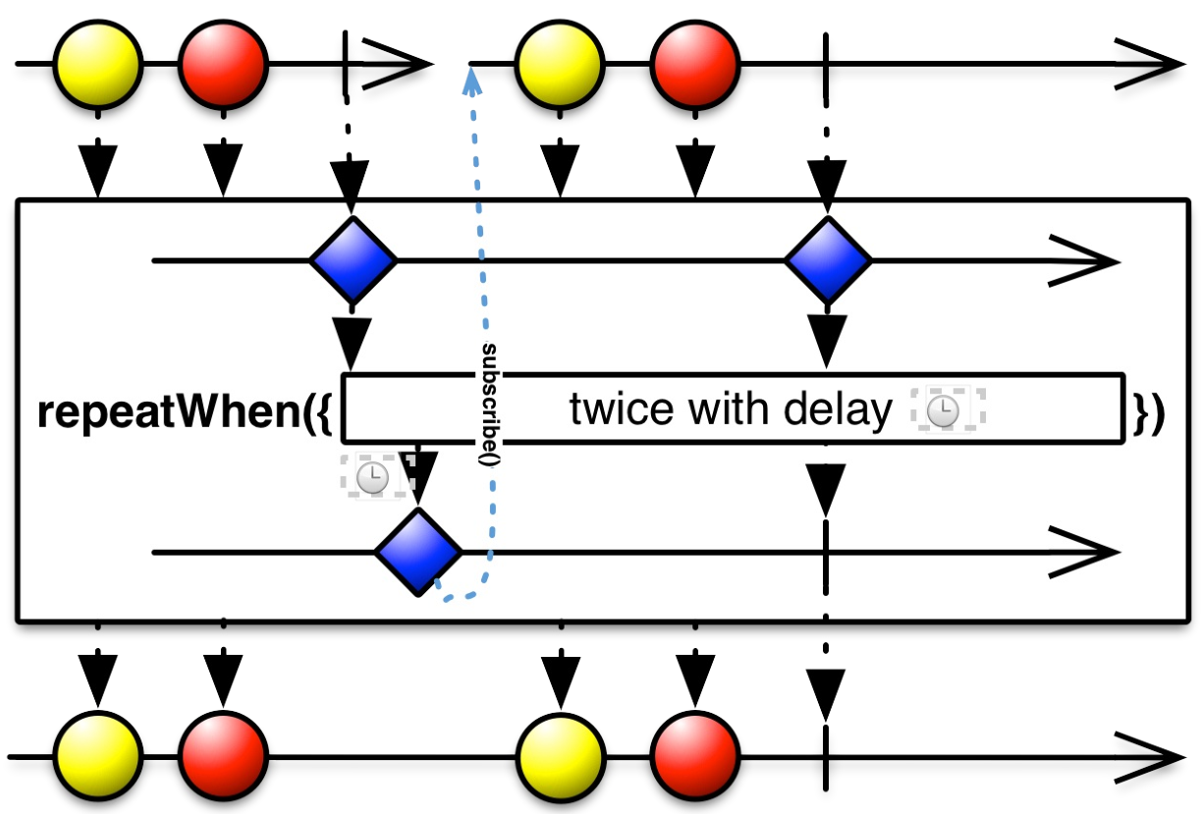

还有一个叫做 repeatWhen 的操作符，它不是缓存和重放原始Observable的数据序列，而是有条件的重新订阅和发射原来的Observable。

将原始Observable的终止通知（完成或错误）当做一个 void 数据传递给一个通知处理器，它以此来决定是否要重新订阅和发射原来的Observable。这个通知处理器就像一个Observable操作符，接受一个发射 void 通知的Observable为输入，返回一个发射 void 数据（意思是，重新订阅和发射原始Observable）或者直接终止（意思是，使用 repeatWhen 终止发射数据）的Observable。repeatWhen 操作符默认在 trampoline 调度器上执行。有一个变体可以通过可选参数指定

这2种方式都可以终止重订阅

Observable.empty(); //发送onComplete消息，无法触发下游的onComplete回调。

Observable.*error*(new Throwable("Polling work finished")); //发送onError消息，可以触发下游的onError回调。

Observable.*timer*(3000 + mRepeatCount * 1000, TimeUnit.*MILLISECONDS*)发送其他的触发原始数据重新发送。比如这里就是延迟多少秒后，重新发送数据

可以通过repeatWhen来实现轮询，是因为它为我们提供了**重订阅**的功能，而重订阅有两点要素：

* 上游告诉我们一次订阅已经完成，这就需要上游回调onComplete函数。
* 我们告诉上游是否需要重订阅，通过repeatWhen的Function函数所返回的Observable确定，如果该Observable发送了onComplete或者onError则表示不需要重订阅，结束整个流程；否则触发重订阅的操作。

Observable<Long> observable = Observable.*just*(0L).doOnComplete(new Action() {

@Override

public void run() throws Exception {

doWork();

}

}).repeatWhen(new Function<Observable<Object>, ObservableSource<Long>>() {

private long mRepeatCount;

@Override

public ObservableSource<Long> apply(Observable<Object> objectObservable) throws Exception {

//必须作出反应，这里是通过flatMap操作符。

return objectObservable.flatMap(new Function<Object, ObservableSource<Long>>() {

@Override

public ObservableSource<Long> apply(Object o) throws Exception {

if (++mRepeatCount > 4) {

//核心在这里，当return了 onComplete或者onError则表示不需要重订阅

//可以看见这里是单独创建了一个Observable来发送错误

//return Observable.empty(); //发送onComplete消息，无法触发下游的onComplete回调。

return Observable.*error*(new Throwable("Polling work finished")); //发送onError消息，可以触发下游的onError回调。

}

Log.*d*(*TAG*, "startAdvancePolling apply");

return Observable.*timer*(3000 + mRepeatCount * 1000, TimeUnit.*MILLISECONDS*);

}

});

}

});

DisposableObserver<Long> disposableObserver = getDisposableObserver();

observable.subscribeOn(Schedulers.*io*()).observeOn(AndroidSchedulers.*mainThread*()).subscribe(disposableObserver);

mCompositeDisposable.add(disposableObserver);

* 固定时延：使用intervalRange操作符，每间隔3s执行一次任务。
* 变长时延：使用repeatWhen操作符实现，第一次执行完任务后，等待4s再执行第二次任务，在第二次任务执行完成后，等待5s，依次递增。

#### intervalRange(long start,long count,long initialDelay,long period,TimeUnit unit)

intervalRange的接收参数的含义为：

* start：发送数据的起始值，为Long型。
* count：总共发送多少项数据。
* initialDelay：发送第一个数据项时的起始时延。
* period：两项数据之间的间隔时间。
* TimeUnit：时间单位。

类似代码可以用Java中Timer，Handler中发延迟消息，来达到效果

第一次延迟5秒发送List里面的数据，后面每隔2秒发送一个数据，直到List数据发送完毕

List<String> stringList = new ArrayList<>();

stringList.add("aa");

stringList.add("cc");

stringList.add("bb");

stringList.add("dd");

stringList.add("ee");

Observable.*intervalRange*(0, stringList.size(), 5000, 2000, TimeUnit.*MILLISECONDS*)

.map(new Function<Long, String>() {

@Override

public String apply(Long aLong) throws Exception {

return stringList.get(aLong.intValue());

}

}).subscribe(new DisposableObserver<String>() {

@Override

public void onNext(String s) {

Log.*i*(*TAG*, "interval = " + s);

}

@Override

public void onError(Throwable e) {

}

@Override

public void onComplete() {

Log.*i*(*TAG*, "interval = onComplete!!");

}

});

#### interval

Observable.interval(3,TimeUnit.SECONDS)

指定每次发射的间隔时间为2秒

要在新线程执行才有效。或者加入Schedulers.trampoline

Observable.interval(1, TimeUnit.SECONDS, Schedulers.trampoline())

我们创建了一个每隔一段时间就发射数据的 Observable，然后我们注册了一个 Subscriber 来打印收到的数据。这两个操作都是非阻塞的，而 发射数据的计时器是运行在另外一个线程的，但是这个线程不会阻止 JVM 结束当前的程序，所以 如果没有 System.in.read(); 这个阻塞操作，还没发射数据则程序就已经结束运行了。

#### Timer

Observable.timer(3,TimeUnit.SECONDS)

过3秒后才开始生产事件，事件生产完后立即发射消息

* timer：创建型操作符，用于延时生产事件的任务。
* interval：创建型操作符，用于周期执行任务。
* delay：辅助型操作，用于事件生产好后，延时传递数据。

### RxJava转换操作

#### Compose(Transformer)

把同一组操作符，封装到一个Transformer里面。然后进行复用

observable1

.lift1()

.lift2()

.lift3()

.lift4()

.subscribe(subscriber1);

observable2

.lift1()

.lift2()

.lift3()

.lift4()

.subscribe(subscriber2);

observable3

.lift1()

.lift2()

.lift3()

.lift4()

.subscribe(subscriber3);

observable4

.lift1()

.lift2()

.lift3()

.lift4()

.subscribe(subscriber1);

可以发现一组observable都应用了lift1（），lift2（），lift3（），lift4（），可以把这组lift封装起来，一起复用

public class LiftAllTransformer implements Observable.Transformer<Integer, String> {

@Override

public Observable<String> call(Observable<Integer> observable) {

return observable

.lift1()

.lift2()

.lift3()

.lift4();

}

}

...

Transformer liftAll = new LiftAllTransformer();

observable1.compose(liftAll).subscribe(subscriber1);

observable2.compose(liftAll).subscribe(subscriber2);

observable3.compose(liftAll).subscribe(subscriber3);

observable4.compose(liftAll).subscribe(subscriber4);

#### Map

一对一的转换

#### Flatmap

一对Observable的转换

比如String转Observable

1. Student[] students = ...;
2. Subscriber<Course> subscriber = **new** Subscriber<Course>() {
3. @Override
4. **public** **void** onNext(Course course) {
5. Log.d(tag, course.getName());
6. }
7. ...
8. };
9. Observable.from(students)
10. .flatMap(**new** Func1<Student, Observable<Course>>() {
11. @Override
12. **public** Observable<Course> call(Student student) {
13. **return** Observable.from(student.getCourses());
14. }
15. })
16. .subscribe(subscriber);

#### Concatmap

按照传入顺序执行的flatmap

我们传入的是"南昌", "深圳", "天津", "北京"，flatmap转换之后得到的顺序并不是这样，而是被打乱了的；用concatmap的话就是按顺序的转换，只有这种区别。

#### Switchmap

非常适合，当有多种事件处理的过程中，只传递最新的处理过程

比如联想搜索，在输入联想词语后，该词会在数据库中查找，现在输入了ab，abc后，只希望返回abc的结果值。

switchMap()和flatMap()很像，除了一点：每当源Observable发射一个新的数据项（Observable）时，它将取消订阅并停止监视之前那个数据项产生的Observable，并开始监视当前发射的这一个。

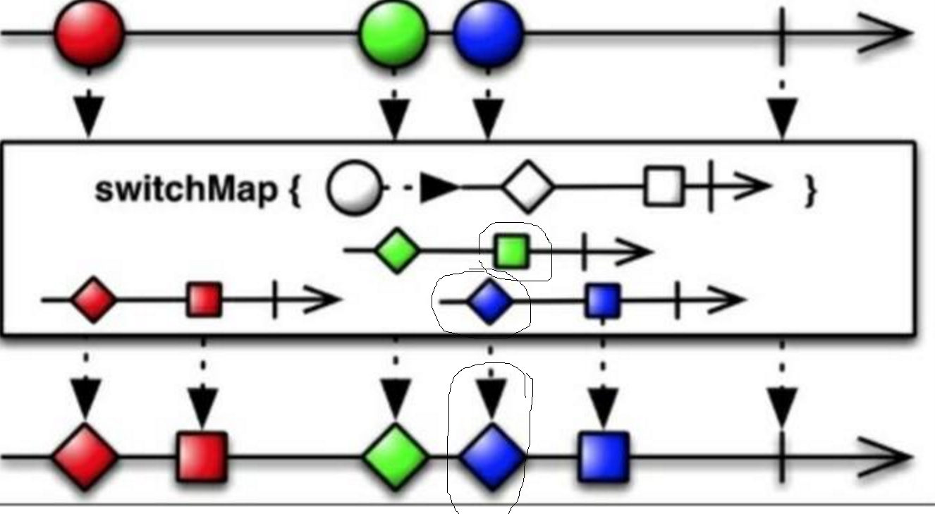

可以看见多线程中，绿色的方框生产，还没有被消费的时候，这个时候，有新的生产进来，会放弃掉还没有处理的消费

#### Scan

scan操作符对一个序列的数据应用一个函数，并将这个函数的结果发射出去作为下个数据应用这个函数时候的第一个参数使用，有点类似于递归操作

Observable.from(list).scan((x, y) -> x * y)

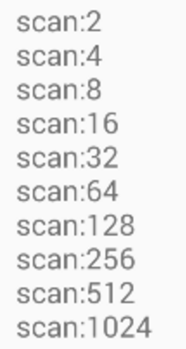

#### Reduce

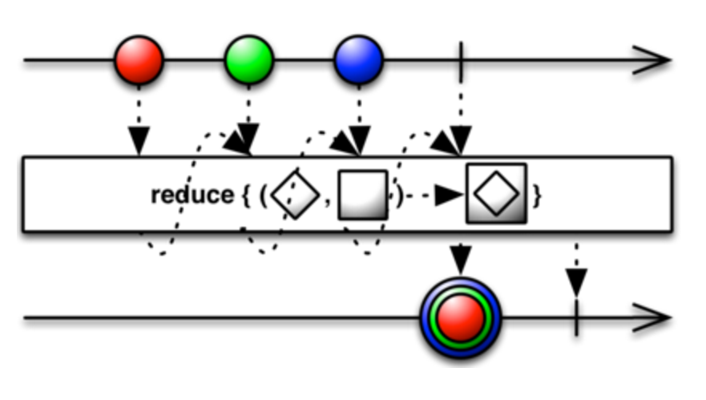

Observable.just(1,2,3,4)

.reduce(new Func2<Integer, Integer, Integer>() {

//integer为前面几项只和，integer2为当前发射的数据

@Override

public Integer call(Integer integer, Integer integer2) {

Log.v(TAG, "integer:"+integer+" integer2:"+integer2);

return integer+integer2;

}

}).subscribe(integer -> Log.v(TAG, "reduce:"+integer));

integer:1 integer2:2

integer:3 integer2:3

integer:6 integer2:4

reduce:10

#### GroupBy

对源Observable产生的结果进行分组，形成一个类型为GroupedObservable的结果集，GroupedObservable中存在一个方法为getKey()，可以通过该方法获取结果集的Key值（类似于HashMap的key)

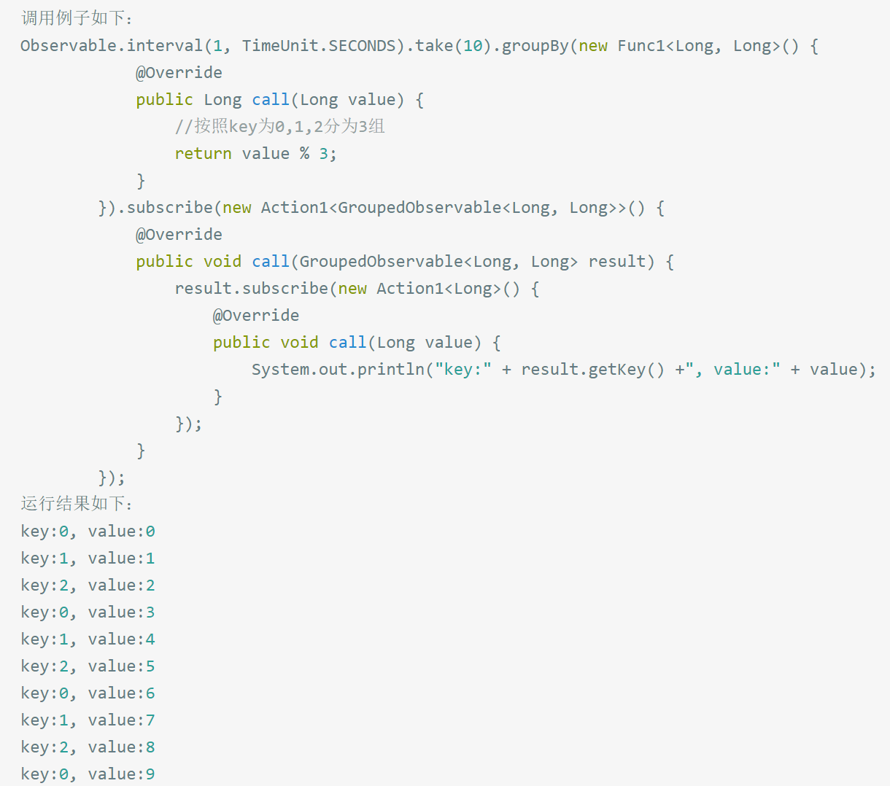

#### cast

map()操作符的特殊版本。它将源Observable中的每一项数据都转换为新的类型，把它变成了不同的Class

List<Person> list = new ArrayList<>();

for (int i = 0; i < 30; i++) {

list.add(new Male(true, "i" + i));

}

Observable.from(list).cast(Male.class).subscribe（）

//多态，我们用Person接收Male对象，然后通过cast转成Male类型。有点instanceof的意思。

### connectableObservable连接操作

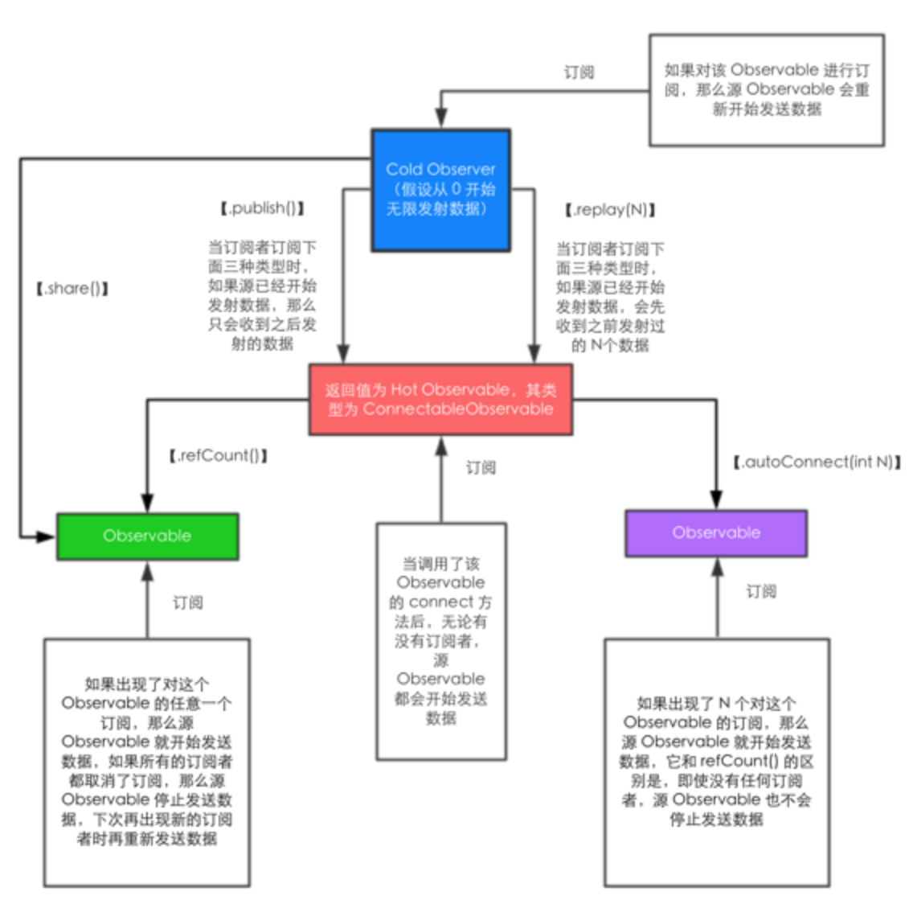

• 第一类：Cold Observable，就是我们通过Observable.create、Observable.interval等创建型操作符生成的Observable。

• 第二类：由Cold Observable经过publish()或者replay(int N)操作符转换成的ConnectableObservable。

• 第三类：由ConnectableObservable经过refCount()，或者由Cold Observable经过share()转换成的Observable。

• 第四类：由ConnectableObservable经过autoConnect(int N)转换成的Observable。

#### Cold Observable

Cold Observable就是我们通过Observable.create、Observable.interval等创建型操作符生成的Observable，它具有以下几个特点：

* 当一个订阅者订阅Cold Observable时，Cold Observable会重新开始发射数据给该订阅者。
* 当多个订阅者订阅到同一个Cold Observable，它们收到的数据是相互独立的。
* 当一个订阅者取消订阅Cold Observable后，Cold Observable会停止发射数据给该订阅者，但不会停止发射数据给其它订阅者。

#### Connect

数据不是从订阅后立即开始，而是调用了connect方法后，才开始发射数据

• connect会返回一个Disposable对象，调用了该对象的dispose方法，Cold Observable将会停止发送数据，所有ConnectableObservable的订阅者也无法收到数据。

Disposable.dispose相当于把总闸关了！，所以Observable会停止发送数据

• 在调用connect返回的Disposable对象后，如果重新调用了connect方法，那么Cold Observable会重新发送原始数据。

mConnectableObservable = Observable.*intervalRange*(0, 100, 0, 1, TimeUnit.*SECONDS*)

.doOnNext(new Consumer<Long>() {

@Override

public void accept(Long aLong) throws Exception {

Log.*i*("ConnectableObservable", "ConnectableObservable -- doOnNext -->" + aLong);

}

})

.publish();

mConnectableObservable.subscribe(new Consumer<Long>() {

@Override

public void accept(Long aLong) throws Exception {

Log.*i*("ConnectableObservable", "ConnectableObservable -- long -->" + aLong);

}

});

mDisposable = mConnectableObservable.connect();//当调用该方法时，数据源开始发射数据，不管有没有订阅者。相当于总闸打开

mDisposable.dispose();//不管订阅者是否取消订阅，关闭总闸，所有订阅者均收不到数据

mConnectableObservable.connect();//关闸后，再次开闸，数据从原始！位置开始重新发送，不管有没有订阅者！

//如果已经开闸后，再反复调用开闸，对事件无影响，反复无效

可连接的Observable (connectableObservable)与普通的Observable差不多，不过它并不会

在被订阅时开始发射数据，而是直到使用了 Connect 操作符时才会开始。用这个方法，你可以等待所有的观察者都订阅了Observable之后再开始发射数据。

#### Replay

保证所有的观察者收到相同的数据序列，即使它们在Observable开始发射数据之后才订阅

Replay和Cold Observable的区别。

相同点：都是订阅后，获取全部事件序列

不同点：Replay返回的是connectableObservable所以，需要执行connect来统一开闸放行

还有一个区别就是Replay(int count),

Cold Observable始终每次都是从最原始数据开始发射

Replay(int count)可以设定缓存N个，以后的订阅者，只能接收缓存N个和之后订阅的事件

这个N是从开始订阅后，倒数的最新发送的

例如；replay（3）

Observable发送了0，1，2，3，4，5（这时订阅），6，7，8

Observer收到：3，4，5，6，7，8

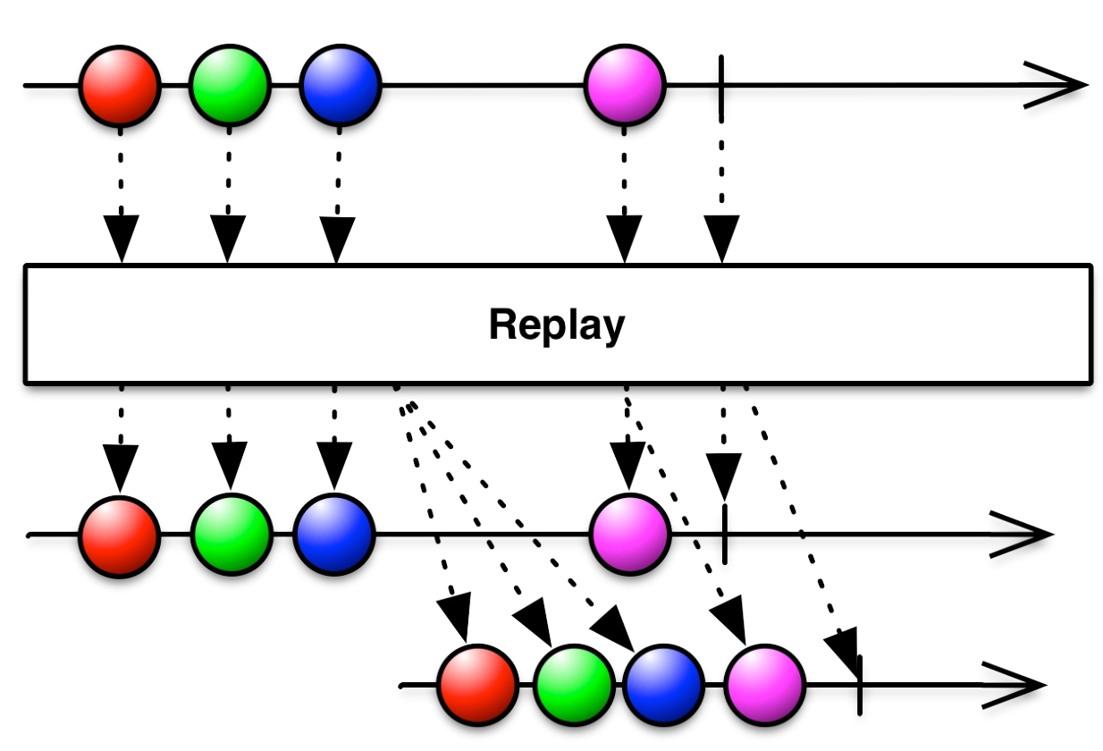

使用Replay操作符返回的ConnectableObservable 会缓存订阅者订阅之前已经发射的数据，这样即使有订阅者在其发射数据开始之后进行订阅也能收到之前发射过的数据。Replay操作符能指定缓存的大小或者时间，这样能避免耗费太多内存。

replay 有 8个重载函数：

用的最多的是3个参数的函数：

replay(3,1000,TimeUnit.*MILLISECONDS*);

有三个参数 bufferSize、 selector 和 time （以及指定时间单位的 unit）

– bufferSize 用来指定缓存的最大数量。当新的 Observer 订阅的时候，最多只能收到 bufferSize 个之前缓存的数据。

– time, unit 用来指定一个数据存货的时间，新订阅的 Observer 只能收到时间不超过这个参数的数据。

其他方法重载函数：

– selector 和 publish(selector) 用来转换重复的 Observable。

//缓存一个数据

ConnectableObservable<Long> obs1 = Observable.interval(1, TimeUnit.SECONDS)

.take(5)

.replay(1); //缓存1个数据

obs1.connect(); //开始发射数据

obs1.delaySubscription(3, TimeUnit.SECONDS)

.subscribe(aLong -> Log.v(TAG,

"1.onNext:"+aLong+"->time:"+ sdf.format(new Date())));

//缓存3s内发射的数据

ConnectableObservable<Long> obs2 = Observable.interval(1, TimeUnit.SECONDS)

.take(5)

.replay(3, TimeUnit.SECONDS); //缓存3s

obs2.connect(); //开始发射数据

obs2.delaySubscription(3, TimeUnit.SECONDS)

.subscribe(aLong -> Log.v(TAG,

"2.onNext:"+aLong+"->time:"+ sdf.format(new Date())));

1.onNext:2->time:14:25:54//需要注意的是缓冲的是最新的数据

1.onNext:3->time:14:25:55

1.onNext:4->time:14:25:56

2.onNext:0->time:14:25:54

2.onNext:1->time:14:25:54

2.onNext:2->time:14:25:54

2.onNext:3->time:14:25:55

2.onNext:4->time:14:25:56

##### Replay和Cache区别

相同点：每次订阅获取所有数据！

Cache遵循Cold Observable特点：一订阅就发送数据，订阅取消，就停止发送数据！

Replay遵循Hot Observable特点：订阅后，需connect来控制发送数据，订阅者取消订阅后，数据也不会停止，只有connect取消订阅，数据才停止发送

#### Publish

Cold Observable 和 Hot Observable 之间可以相互转化。使用 publish 操作函数可以把 Cold Observable 转化为 Hot Observable。

1. 针对同一个Observable的多个订阅者的情况。
2. 手动通过connectableObservable.connect()来开启发放事件
3. 当connect启用后。Connect之前的订阅，可以收到完整事件。
4. Connect之后，再订阅的只能收到后续的事件，无法接收到前面的事件！

Publish 操作符将普通的Observable转换为可连接的Observable（ConnectableObservable），ConnectableObservable是Observable的子类。 可连接的Observable (connectable Observable)与普通的Observable差不多，不过它并不会在被订阅时开始发射数据，而是直到使用了Connect操作符时才会开始，这样可以更灵活的控制发射数据的时机。

订阅后不会立即发送数据。必须要执行Connect才发送数据

SimpleDateFormat sdf = new SimpleDateFormat("HH:mm:ss");

Observable<Long> obs = Observable.interval(1, TimeUnit.SECONDS).take(5);

//使用publish操作符将普通Observable转换为可连接的Observable

ConnectableObservable<Long> connectableObservable = obs.publish();

//第一个订阅者订阅，不会开始发射数据

connectableObservable.subscribe(new Subscriber<Long>() {

@Override

public void onCompleted() {

Log.v(TAG, "1.onCompleted");

}

@Override

public void onError(Throwable e) {

Log.v(TAG, "1.onError");

}

@Override

public void onNext(Long along) {

Log.v(TAG, "1.onNext:"+along+"->time:"+ sdf.format(new Date()));

}

});

//开始发射数据

Log.v(TAG, "start time:" + sdf.format(new Date()));

connectableObservable.connect();//被观察者开始推送数据

//第二个订阅者延迟2s订阅，这将导致丢失前面2s内发射的数据

connectableObservable

.delaySubscription(2, TimeUnit.SECONDS)

.subscribe(new Subscriber<Long>() {

@Override

public void onCompleted() {

Log.v(TAG, "2.onCompleted");

}

@Override

public void onError(Throwable e) {

Log.v(TAG, "2.onError");

}

@Override

public void onNext(Long along) {

Log.v(TAG, "2.onNext:"+along+"->time:"+ sdf.format(new Date()));

}

});

/*

输出：

start time:23:01:30

1.onNext:0->time:23:01:31

1.onNext:1->time:23:01:32

2.onNext:1->time:23:01:32

1.onNext:2->time:23:01:33

2.onNext:2->time:23:01:33

1.onNext:3->time:23:01:34

2.onNext:3->time:23:01:34

1.onNext:4->time:23:01:35

2.onNext:4->time:23:01:35

1.onCompleted

2.onCompleted

*/

#### RefCount

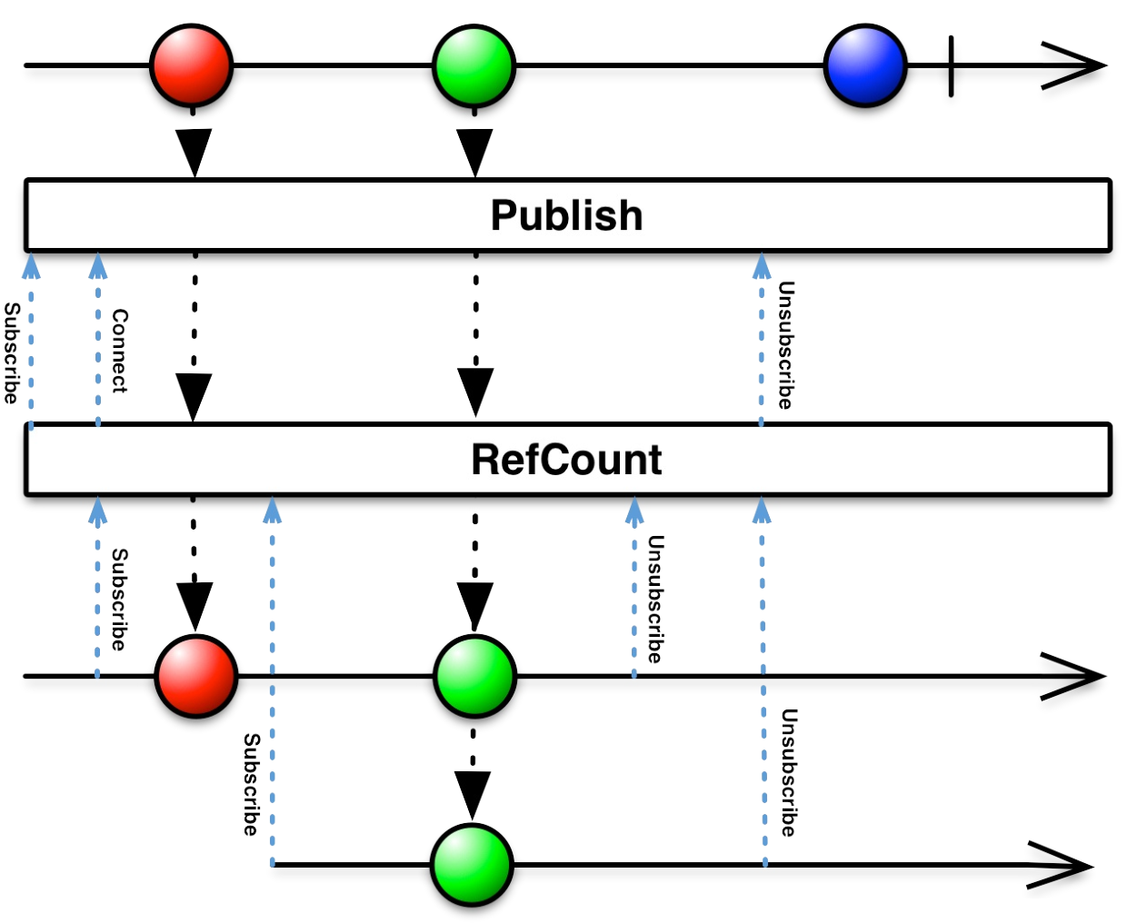

结合了Hot和Cold的特点

Hot Observable特点：已经开始发送数据过程后，后续订阅只能收到后续的事件

Cold Observable特点：一订阅立即发送数据

当所有订阅者取消订阅后，才会触发RefCount对Publish的取消订阅，然后再有新的订阅进来，会触发Publish发射原始数据）

由ConnectableObservable转换成Observable有两种方法，我们分为两节介绍下当订阅到转换后的Observable时的现象：

* .refCount()
* .autoConnect(int N)

可连接的Observable (connectable Observable)与普通的Observable差不多，不过它并不会在被订阅时开始发射数据，而是直到使用了 Connect 操作符时才会开始。用这种方法，你可以在任何时候让一个Observable开始发射数据。

（RefCount对Publish的订阅，不会让Publish立即发送数据，而是要等Subscribe对RefCount订阅后，会立即触发RefCount对Publish的Connect）

RefCount 操作符把从一个可连接的Observable连接和断开的过程自动化了。

它操作一个可连接的Observable，返回一个普通的Observable。当第一个订阅者订阅这个Observable时， RefCount 连接到下层的可连接Observable。 RefCount 跟踪有多少个观察者订阅它，直到最后一个观察者完成才断开与下层可连接Observable的连接。

（当最后一个Subscribe执行UnSubscribe断开对RefCount的链接后，RefCount才会对Publish执行断开链接，完全断开后，这时候，如果再有新的Subscribe订阅RefCount，一样会触发RefCount对Publish的订阅，会重新发送Publish的数据！）

ConnectableObservable.refCount 返回一个特殊的 Observable， 这个 Observable 只要有订阅者就会继续发射数据。因为订阅者会让RefCount对Publish执行Connect操作

如果该Observable已经发送了数据（已经有订阅触发发射数据），中途再有订阅者进来，则后面的订阅者只能接收后面的数据！

如果没有订阅者订阅到 refCount 返回的 Observable，则不会执行数据流的代码。

如果所有的订阅者都取消订阅了，则数据流停止。

当数据流停止后，再有订阅者订阅，则从最原始的数据开始，发射数据流。

#### autoConnect

connectableObservable.autoConnect(int count)

当出现第count个订阅者的时候，才开始发送数据

和refCount的区别：

RefCount如果全部订阅者取消，则refCount会停止，并且再有订阅者进来，会重启事件的全部原数据

autoConnect:后续如果全部订阅者取消订阅，Observable依然发送数据，不会停止，后续再有订阅者进来，依然始终只能接收后续事件

只要Cold Observable开始发送数据，即使所有的autoObservable的订阅和都取消了订阅，Cold Observable也不会停止发送数据，如果想要Cold Observable停止发送数据，那么可以使用autoConnect(int numberOfSubscribers, Consumer connection)中Consumer返回的Disposable，它的作用和ConnectableObservable的connect方法返回的Disposable相同。

#### Share

作用等价于对一个Observable同时应用publish和refCount操作

1. 针对同一个Observable的多个订阅者的情况。
2. 当第一个订阅者订阅后，等同于立即启动connect
3. 当第一个订阅者订阅后，只有第一个订阅者，可以收到完整事件。
4. 后续的订阅者，只能收到后续的事件，无法接收到前面的事件！
5. 当所有订阅者都结束订阅后，Observable才停止发送数据
6. 等Observable完全停止后，再订阅，则重新触发事件发送

Share可以看成是多个观察者，共享唯一一个Observable事件。

### RxJava错误处理

在RxJava中，如果发生了错误，那么 **订阅者会自动停止对上游的订阅关系** ，我们将导致订阅取消的错误分为两种：

* **上游**：上游发生错误，并发送onError事件给订阅者。
* **下游**：订阅者在onNext中处理时发生了异常。

在RxJava的设计中，如果发生了错误，那么订阅关系就取消了。但是在某些时候，我们希望在错误发生的时候不要取消订阅

#### 上游出错：

##### 方式一：

第一种，retryWhen，retry

原理：当上游出错后，在retryWhen里面写具体是重新请求数据，还是把错误发送下去

适用任何情况

##### 方式二：

还有一种方式：XXDelayError

很多函数都有提供DelayError版本的方法, 比如:

combineLatestDelayError,concatDelayError, mergeDelayError, concatMapDelayError, switchMapDelayError, switchOnNextDelayError.

原理：当上游出错后，先不立即处理，而且等所有数据发送完后，最后发送错误

适用与Cold Observable

不适用于Hot Observable

因为数据永远没有发送完的时候！

#### 下游出错

自定义一个 LambdaObserver，在 onError 方法中不会取消订阅。

@Override

public void onNext(T t) {

if (!isDisposed()) {

try {

onNext.accept(t);

} catch (Throwable e) {

Exceptions.*throwIfFatal*(e);

onError(e); // 出现异常会跳到下面的 onError 方法

}

}

}

@Override

public void onError(Throwable t) {

if (!isDisposed()) {

//结束订阅关系

lazySet(DisposableHelper.*DISPOSED*); // 重写代码，把这句注释掉即可！

// lazySet(DisposableHelper.DISPOSED); 把这句注释掉即可！

try {

onError.accept(t);

} catch (Throwable e) {

Exceptions.*throwIfFatal*(e);

RxJavaPlugins.*onError*(new CompositeException(t, e));

}

}

}

这样即使是下游出错了。依然下游会继续接收数据，而不终止订阅！

#### Retry

##### Retry()

只要一旦发生了错误error，就直接重新请求Observable发送原始数据

##### Retry(long count)

只要一旦发生了错误error，就直接重新请求Observable发送原始数据，直到count次数满后，就不再请求原始数据，直接给下游发送onError

##### Retry(Func2)

retry 接受一个谓词函数作为参数，这个函数的两个参数是：

重试次数和导致发射 onError 通知的 Throwable 。

这个函数返回一个布尔值，

如果返回 true ， retry 应该再次订阅和镜像原始的Observable，

如果返回 false ， retry 会将最新的一个 onError 通知

传递给它的观察者。

Observable<Long> observable = Observable.*just*(0L)

.doOnComplete(new Action() {

@Override

public void run() throws Exception {

doWork();

}

})

.retry(new BiPredicate<Integer, Throwable>() {

@Override

public boolean test(Integer integer, Throwable throwable) throws Exception {

//核心代码：在这里做判断，返回true，继续请求，返回false，不请求了，直接通知下游onError

return false;

}

})

此方法效果等同于retryWhen。

不过retryWhen，操作的是Observable，根据Observable的情况，来决定是重新请求还是发送error

#### retryWhen

retry是直接根据true，false判断结果。RetryWhen是根据Observable判断结果

//核心代码：

当返回Observable.*error*(throwable的时候，不重复请求了。

当返回Observable.*timer*(waitTime, TimeUnit.*MILLISECONDS*)的时候，继续请求并且延迟一定时间

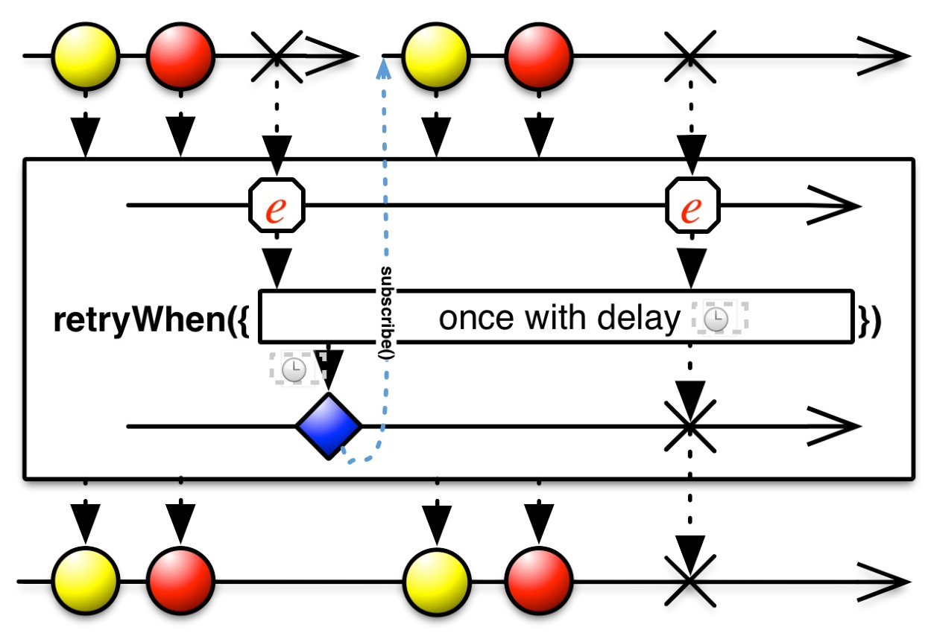

如果该ObservableSource返回onComplete/onError，那么不会触发重订阅；如果发送onNext，那么会触发重订阅。

实现retryWhen的关键在于如何定义它的Function参数：

* Function的输入是一个Observable<Throwable>，输出是一个泛型ObservableSource<?>。如果我们接收Observable<Throwable>发送的消息，那么就可以得到上游发送的错误类型，并根据该类型进行响应的处理。
* 如果输出的Observable发送了onComplete或者onError则表示不需要重订阅，结束整个流程；否则触发重订阅的操作。也就是说，它 **仅仅是作为一个是否要触发重订阅的通知**，onNext发送的是什么数据并不重要。
* **对于每一次订阅的数据流 Function 函数只会回调一次**，并且是在onError(Throwable throwable)的时候触发，它不会收到任何的onNext事件。
* 在Function函数中，**必须对输入的 Observable<Object>进行处理**，这里我们使用的是flatMap操作符接收上游的数据

通过flatMap操作符获取到异常的类型，然后根据异常的类型选择动态地决定延迟重试的时间，再用Timer操作符实现延迟重试；当然，对于一些异常，我们可以直接选择不重试，即直接返回Observable.empty或者Observable.error(Throwable throwable)。

Observable<String> observable = Observable.*create*(new ObservableOnSubscribe<String>() {

@Override

public void subscribe(ObservableEmitter<String> e) throws Exception {

int msgLen = MSG_ARRAY.length;

doWork(); //模拟请求的结果，前四次都返回失败，并将失败信息递交给retryWhen。

if (mMsgIndex < msgLen) { //模拟请求失败的情况。

e.onError(new Throwable(MSG_ARRAY[mMsgIndex]));

mMsgIndex++;

} else { //模拟请求成功的情况。

e.onNext("Work Success");

e.onComplete();

}

}

}).retryWhen(new Function<Observable<Throwable>, ObservableSource<?>>() {

private int mRetryCount;

@Override

public ObservableSource<?> apply(Observable<Throwable> throwableObservable) throws Exception {

//核心代码：使用flatMap,转换处理(Observable<Throwable> throwableObservable

//通过flatMap对错误进行响应

return throwableObservable.flatMap(new Function<Throwable, ObservableSource<?>>() {

@Override

public ObservableSource<?> apply(Throwable throwable) throws Exception {

String errorMsg = throwable.getMessage();

long waitTime = 0;

switch (errorMsg) {

case MSG_WAIT_SHORT:

waitTime = 2000;

break;

case MSG_WAIT_LONG:

waitTime = 4000;

break;

default:

break;

}

Log.*d*(*TAG*, "发生错误，尝试等待时间=" + waitTime + ",当前重试次数=" + mRetryCount);

mRetryCount++;

return waitTime > 0 && mRetryCount <= 4 ? Observable.*timer*(waitTime, TimeUnit.*MILLISECONDS*) : Observable.*error*(throwable);

//核心代码：当返回Observable.*error*(throwable的时候，不重复请求了。当返回Observable.*timer*(waitTime, TimeUnit.*MILLISECONDS*)的时候，继续请求并且延迟一定时间

}

});

}

});

##### retryWhen 和 repeatWhen 对比

retryWhen和repeatWhen最大的不同就是：

retryWhen是收到onError后触发是否要重订阅的询问，（也就是说，上游不发送onError，是不会触发retryWhen的！！）

而repeatWhen是通过onComplete触发。（只要上游发送了一个完整的事件序列，并且没有出错，就会调用onComplete，这时就会进入repeatWhen）

只要不出错，repeatWhen每次都会进来，retryWhen一次都不会进来！

只要出错了，retryWhen和repeatWhen都会进来。

### RxJava过滤操作

#### Filter

Observable.just("H1", "h2","h3","h4","h5").filter(new Func1<String, Boolean>() {

@Override

public Boolean call(String s) {

return s.startsWith("H");//只匹配H开头的字符串

}

}).subscribe（new 消费者）

过滤掉返回false的内容

#### Take

Observable.just("H1", "h2","h3","h4","h5").take(3).subscribe()

取前面3个消息

Take（N）从第一个开始正数，取N个消息发送

TakeLast（N）从最后一个开始倒数，取N个消息发送

#### Skip

skip()和skipLast()函数与take()和takeLast()相对应。它们用整数N作参数，从本质上来说，它们不让Observable发射前N个或者后N个值

skip（N）从第一个开始正数，第N个消息不发

skipLast（N）从最后一个开始倒数，N个消息不发

skip（2）：意思就是，前面2个消息不发，从第3个消息开始发

skipLast（2）：意思是，倒数最后2个不发，其他的发送

#### Distinct

Observable o = Observable.just("H1", "h2","h3","h4","h5").repeat(3);//输入重复3遍

o.distinct().subscribe()//只有一遍打印出来

去掉所有内容部分的重复内容

#### DistinctUntilChanged

只比较上一次内容，是否和马上要发的内容一样。一样就不发。不一样就发

 过滤连续重复的数据

#### First and last

first()方法和last()方法很容易弄明白。它们从Observable中只发射第一个元素或者最后一个元素。

区别：first 娶不到要抛异常,takeFirst不会

#### ElementAt和elementAtOrDefault

Observable.just("hello", "my", "world").elementAt(1).subscribe();

Observable.just("hello", "my", "world").elementAtOrDefault(10, "null").subscribe();

ElementAt（N）取指定的第N个消息发送。只发送一次

elementAtOrDefault（10，“null”）取第10个消息发送。如果没有则为null

//elementAt() 发送数据序列中第n个数据 ，序列号从0开始

        //如果该序号大于数据序列中的最大序列号，则会抛出异常，程序崩溃

        //所以在用elementAt操作符的时候，要注意判断发送的数据序列号是否越界

//elementAtOrDefault( int n , Object default ) 发送数据序列中第n个数据 ，序列号从0开始。

        //如果序列中没有该序列号，则发送默认值

### RxJava组合操作

多个观察者合并成一个观察者处理

组合实际上就是有多个Observable，但是我们希望的是多输入单输出，也就是多对一；那么根据合并的不同特性有merge，zip，join等

多个Observable的返回值必须一样才能组合：merge，concat

多个Observable的返回值可以不一样：zip，join ，combineLatest

#### Concat

 concat操作符会依次发射多个Observable的数据，第一个Observable发射的所有数据在第二个Observable发射的任何数据前面，以此类推，直到前面一个Observable终止！，Concat才会开始订阅额外的一个Observable。

观察者1，生产20条

在观察者1生产完20条，并且发送完20调后，观察者2，才开始生产30条

Concat后，有50条

严格按照顺序处理，每生产一条事件，立即发送交给observe处理！！

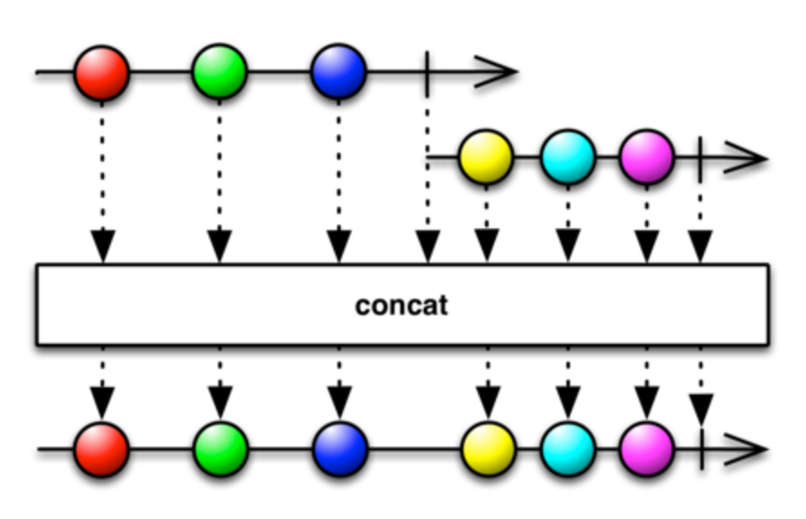

Observable<Integer> observable1 = Observable.*create*(new ObservableOnSubscribe<Integer>() {

@Override

public void subscribe(ObservableEmitter<Integer> emitter) throws Exception {

emitter.onNext(111);

emitter.onComplete();

}

});

Observable<Integer> observable2 = Observable.*create*(new ObservableOnSubscribe<Integer>() {

@Override

public void subscribe(ObservableEmitter<Integer> emitter) throws Exception {

emitter.onNext(222);

emitter.onComplete();

}

});

Disposable subscribe = Observable.*concat*(observable1, observable2).subscribe(new Consumer<Integer>() {

@Override

public void accept(Integer integer) throws Exception {

LogUtils.*i*("integer = " + integer);

}

});

#### concatEager(List<Observable<List<Entity>>>)

把多个Observable放在一个集合中，再把集合传进去即可

和Concat的区别

观察者1，和观察者2，同时开始生产各自的数据

然后观察者1发送数据完后，观察者2再发送数据

三级缓存读缓存和读网络。我个人推荐用这个

List<Observable<List<NewsResultEntity>>> observables = new ArrayList<>();

observables.add(getCacheArticle(500).subscribeOn(Schedulers.*io*()));

observables.add(getNetworkArticle(2000).subscribeOn(Schedulers.*io*()));

Observable<List<NewsResultEntity>> contactObservable = Observable.*concatEager*(observables);

DisposableObserver<List<NewsResultEntity>> disposableObserver = getArticleObserver();

contactObservable.observeOn(AndroidSchedulers.*mainThread*()).subscribe(disposableObserver);

它和concat最大的不同就是多个Observable可以同时开始发射数据，（同时开始发射数据可以大大缩短等待时间，然后再按照顺序异次发送给下游！）

如果后一个Observable发射完成后，前一个Observable还有发射完数据，那么它会将后一个Observable的数据先缓存起来，等到前一个Observable发射完毕后，才将缓存的数据发射出去。

#### Merge

等所有的Observable全部生产完后，再发送交给observe处理！！

Merge，融合多个Observable，是同时生产数据，同时发射数据，所以无顺序可控！！

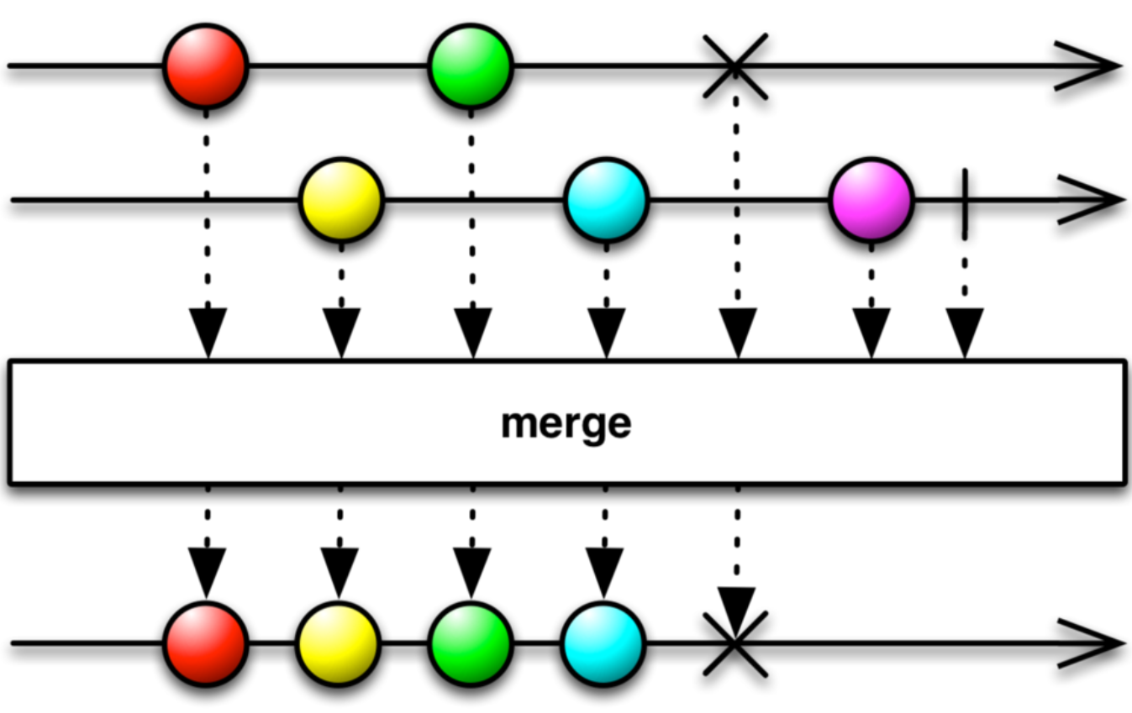

Observable<String> world = Observable.from(list);

Observable<String> hello = Observable.from(list1);

Observable<String> fuck = Observable.from(list2);

Observable.merge(world, hello, fuck).subscribe()

两个甚至更多的Observables合并到他们发射的数据项里，无顺序处理

观察者1，生产20条

观察者2，生产30条

merge后，有50条

注意：每个Observable抛出的错误都将会打断合并。如果你需要避免这种情况，RxJava提供了mergeDelayError()，它能从一个Observable中继续发射数据即便是其中有一个抛出了错误。当所有的Observables都完成时，mergeDelayError()将会发射onError()

#### Zip

多从个Observables接收数据，处理它们，然后将它们合并成一个新的可观测序列来使用

如果其中有任何一个Observable不发送消息了，则合并的Observables立即停止发送消息

比如：

观察者1，生产20条

观察者2，生产30条

Zip后，只有20条，任意一个结束就立即结束

**如果出现了数据项不等的情况，合并的数据项以最小数据队列为准**

**生产者A，生产1个后，一直等生产者B，生产1个。立即将这2个组合起来，发送给消费者**

**然后生产者A和生产者B不保留，自己的事件！！（**combineLatest区别**）**

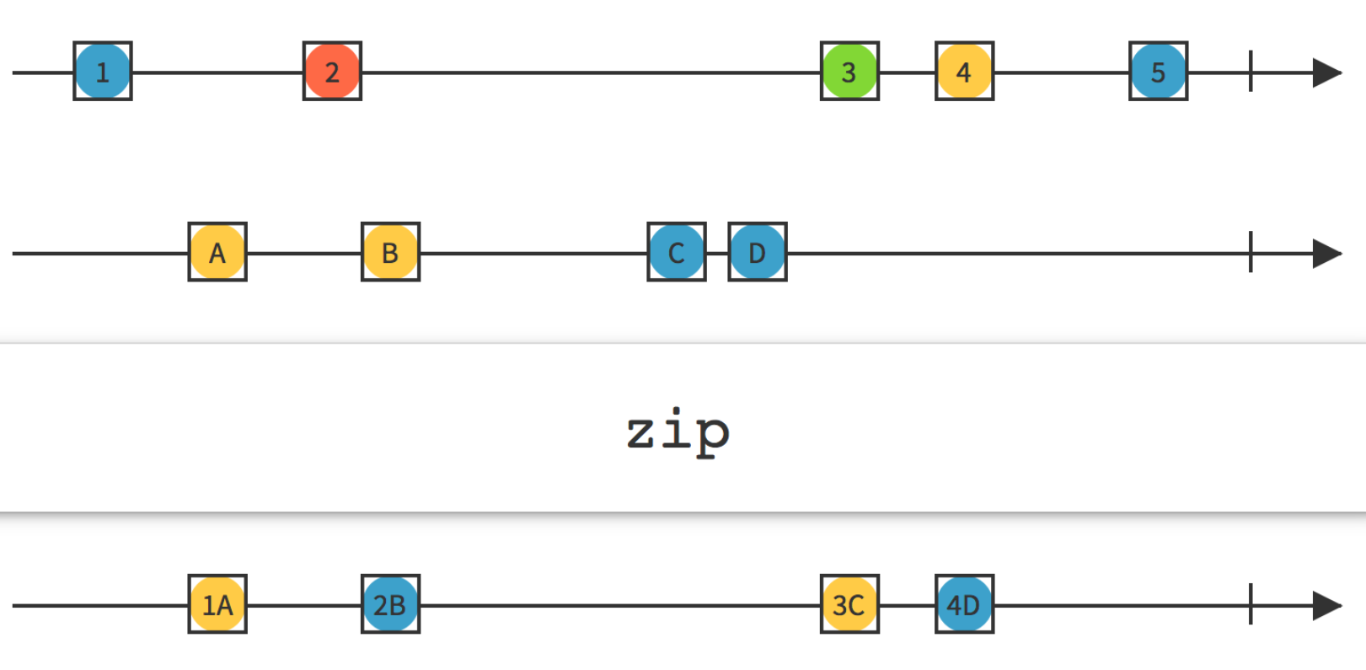

1. zip是严格按照顺序来组合每个Observable，比如ObservableA的第一个数据和ObservableB的第一个数据组合在一起发射给FuncX来处理，两者的第N个数据组合在一起发射给FuncX来处理，以此类推；
2. zip并不是任意一个Observable发射数据了就触发闭包处理，而是等待每个Observable的第N个数据都发射齐全了才触发。

##### Zip实例

集合里面的数据按照一定的时间间隔发送

List<String> list = Arrays.*asList*("one", "two", "three", "four", "five");

Observable<String> stringObservable = Observable.*fromIterable*(list);//集合

Observable<Long> interval = Observable.*interval*(2, TimeUnit.*SECONDS*);//时间间隔

Observable.*zip*(stringObservable, interval, new BiFunction<String, Long, String>() {

@Override

public String apply(String s, Long aLong) throws Exception {

return s;//BiFunction(第一个参数String，是来自第一个Observable的发送结果，第二个参数Long，是来自第二个Observable发送的结果，第3个参数String，是融合多个Observable发送事件后的结果返回)，利用zip的特性是必须要融合成功后，才发送数据，来达到发送数据延迟间隔的效果

}

}).subscribe(new Consumer<String>() {

@Override

public void accept(String s) throws Exception {

Log.*i*("MyLog", "Values = " + s);

}

});

#### combineLatest

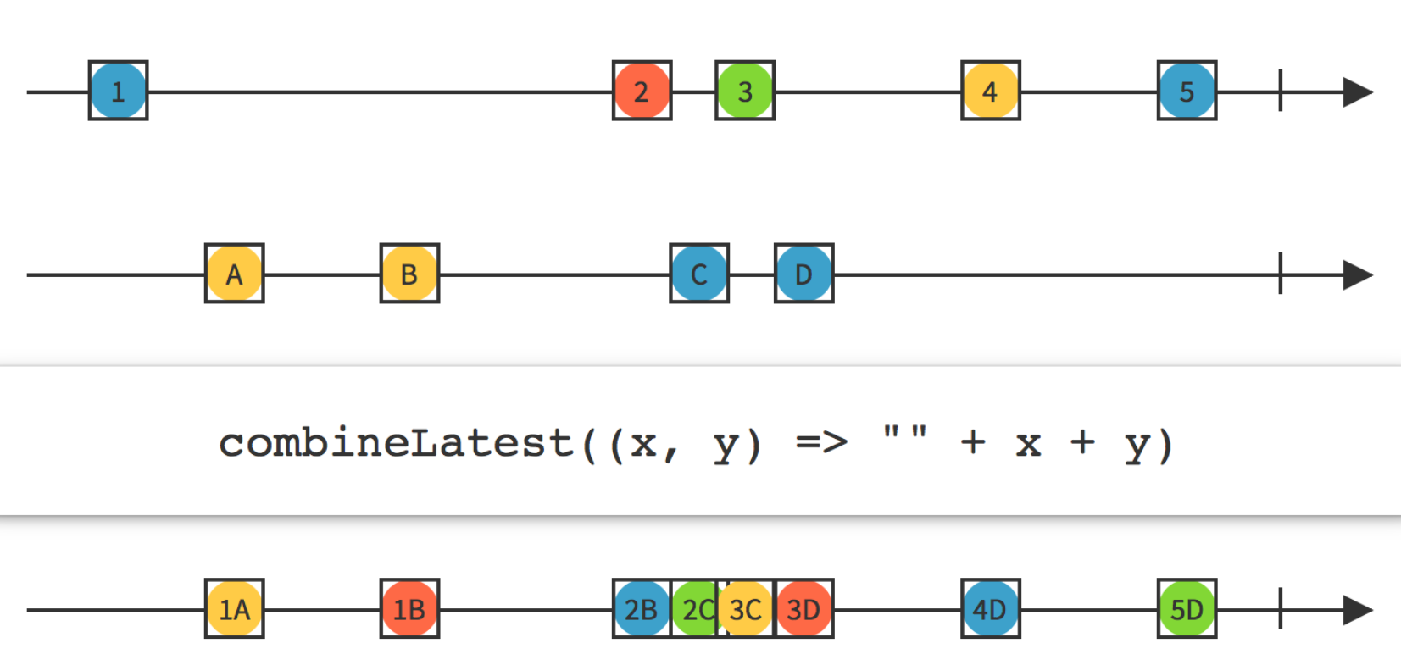

**生产者A，生产1个后，一直等生产者B，生产1个。立即将这2个组合起来，发送给消费者**

**然后生产者A和生产者B保留，自己的最近最后发送的一次事件！！（**zip区别**）**

**如：A保留了最后一个事件。B生产了一个事件。那么，立即把2个事件组合起来发送**

Observable<CharSequence> usernameOb = RxTextView.textChanges(mEditUsername);

Observable<CharSequence> pwdOb = RxTextView.textChanges(mEditPwd);

Observable.combineLatest(usernameOb, pwdOb, new Func2<CharSequence, CharSequence, Boolean>() {//第三个参数是处理组合事件

@Override

public Boolean call(CharSequence username, CharSequence pwd) {

return !TextUtils.isEmpty(username) && !TextUtils.isEmpty(pwd);

}

}).subscribe(new Action1<Boolean>() {

@Override

public void call(Boolean isLogin) {

mBtnLogin.setEnabled(isLogin);

}

});

##### zip和combineLatest

zip和combineLatest的区别在于：

* zip是在其中一个Observable发射数据项后，组合所有Observable最早一个未被组合的数据项，也就是说，组合后的Observable发射的第n个数据项，必然是每个源由Observable各自发射的第n个数据项构成的。
* combineLatest则是在其中一个Observable发射数据项后，组合所有Observable所发射的最后一个数据项（前提是所有的Observable都至少发射过一个数据项）。

#### Join

观察者1，快速生产5个，0，1，2，3，4，5

观察者2，慢生产3个，A，B，C

L 0-1-2-3-4-5-

Right Sequence

R --A---B---C-

0, A

1, A

0, B

1, B

2, B

3, B

0, C

1, C

2, C

3, C

4, C

5, C

1.以快生产为key，慢生产为value

2.每一个生产都是有生产周期，在这个周期里面，只与自己生产周期一致，发生关系合并

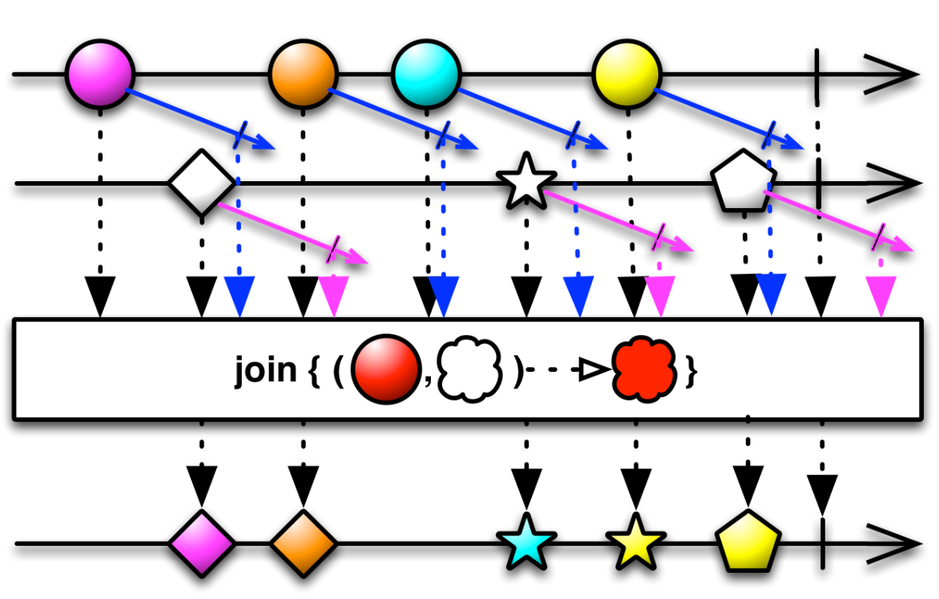

如果某一时刻B发射了一个数据“B”,此时A已经发射了0，1，2，3共四个数据，那么我们的合并操作就会把“B”依次与0,1,2,3配对，得到四组数据： 0, B 1, B 2, B 3, B

### RxJava条件操作符

#### TakeUntil

当第二个Observable发射了一项数据或者终止时，丢弃原始Observable发射的任何数据

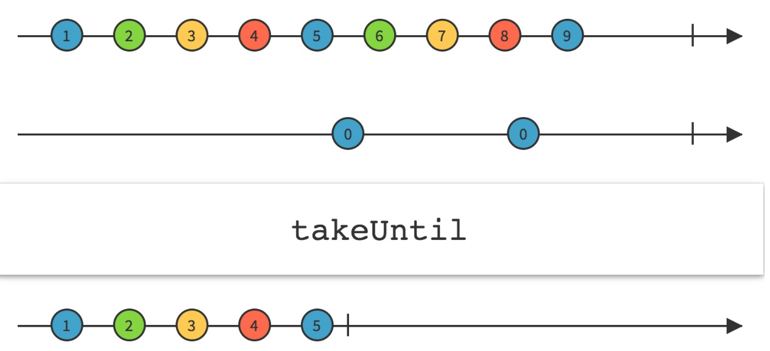

TakeUntil 订阅并开始发射原始Observable，它还监视你提供的第二个Observable。如果第

二个Observable发射了一项数据或者发射了一个终止通知， TakeUntil 返回的Observable会停止发射原始Observable并终止。

Observable<List<NewsResultEntity>> publishObservable = getNetworkArticle(2000).subscribeOn(Schedulers.*io*()).publish(new Function<Observable<List<NewsResultEntity>>, ObservableSource<List<NewsResultEntity>>>() {

@Override

public ObservableSource<List<NewsResultEntity>> apply(Observable<List<NewsResultEntity>> network) throws Exception {

return Observable.merge(network, getCacheArticle(500).subscribeOn(Schedulers.*io*()).takeUntil(network));

}

});

DisposableObserver<List<NewsResultEntity>> disposableObserver = getArticleObserver();

publishObservable.observeOn(AndroidSchedulers.*mainThread*()).subscribe(disposableObserver);

首先把 访问网络的Observable转换成publish一个可以连接的Observable

然后 通过merge，来让缓存和网络同时开始生产数据并发送，

最后使用takeUntil，当takeUntil里开始发送1个数据！（已经发出去了）的时候，前面会立即终止！

### RxJava辅助操作符

https://blog.csdn.net/xmxkf/article/details/51658445

#### Delay和delaySubscription

Delay和delaySubscription都是延期整体数据发送，不是针对每一个事件都延期！

//延迟数据发射的时间，仅仅延时一次，也就是发射第一个数据前延时。发射后面的数据不延时

Delay：delay操作符会让每个发射的数据延迟发射出去，但是只要延迟中途有error，则所有数据都不发送！！

注意：delay不会平移onError通知，它会立即将这个通知传递给订阅者，同时丢弃任何待发射的onNext通知。但是它会平移一个onCompleted通知。

原始Observable会发射3个整数，然后发送onError通知。delay操作符会让每个发射的数据延迟2s发射出去，但只要原始Observable在2s之内发射了onError消息，而delay不会延迟onError通知，会立即传递给观察者，所以马上就结束了。

delaySubscription：延迟订阅，比如错误是在第3个事件发生的，那么依然会延期收到1，2事件

  而delaySubscription是延迟订阅，这个更好理解，就是原始Observable该怎么发射消息还是怎么发射，因为只有订阅之后才会开始发射消息，所以延迟2s。

#### Do

Do系列操作符就是为原始Observable的生命周期事件注册一个回调，当Observable的某个事件发生之前就会调用这些回调。RxJava实现了很多doxxx操作符：

* doOnEach：为 Observable注册这样一个回调，当Observable每发射一项数据就会调用它一次，包括onNext之前、onError之前和 onCompleted之前
* doOnNext：在订阅者的onNext之前执行
* doOnSubscribe： 当观察者（Sunscriber）订阅Observable时就会被调用
* doOnUnsubscribe： 当观察者取消订阅Observable时就会被调用；Observable通过onError或者onCompleted结束时，会反订阅所有的Subscriber
* doOnCompleted：当Observable 正常终止之前调用onCompleted时会被调用。
* doOnError： 当Observable 异常终止调用onError时会被调用。
* doOnTerminate： 当Observable 终止之前会被调用，无论是正常还是异常终止
* finallyDo： 当Observable 终止之后会被调用，无论是正常还是异常终止。

Do系列执行顺序：

–>doOnSubscribe:被订阅 //首先被订阅

Next: 1 //执行onNext

Next: 2

Next: 3

–>doOnCompleted:正常完成onCompleted //onNext之后执行

–>doOnTerminate:终止之前 //Observable终止之前

Sequence complete. //订阅者的onCompleted

–>doOnUnsubscribe:反订阅 //onError或者onCompleted结束时

–>finallyDo:终止之后 //Observable终止之后

#### DoOnNext

在Observer订阅之前，在Observable生产事件之后，

如果Observable生产完事件后，当发送数据给订阅者之前(只要事件发送了，即使没有订阅者，比如Hot Observable)，就会回调DoOnNext

实例：每隔3秒种，请求服务器网络，一共请求5次

可以看见DisposableObserver没有做什么处理，因为关注的是doWork这件事。这件事负责请求网络

Observable<Long> observable = Observable.*intervalRange*(0, 5, 0, 3000, TimeUnit.*MILLISECONDS*).doOnNext(new Consumer<Long>() {

@Override

public void accept(Long aLong) throws Exception {

doWork(); //这里使用了doOnNext，因此DisposableObserver的onNext要等到该方法执行完才会回调。

}

});

DisposableObserver<Long> disposableObserver = getDisposableObserver();

observable.subscribeOn(Schedulers.*io*()).observeOn(AndroidSchedulers.*mainThread*()).subscribe(disposableObserver);

private DisposableObserver<Long> getDisposableObserver() {

return new DisposableObserver<Long>() {

@Override

public void onNext(Long aLong) {

Log.*d*(*TAG*, "DisposableObserver -- onNext -->" + aLong);

}

@Override

public void onError(Throwable throwable) {

Log.*d*(*TAG*, "DisposableObserver onError, threadId=" + Thread.*currentThread*().getId() + ",reason=" + throwable.getMessage());

}

@Override

public void onComplete() {

Log.*d*(*TAG*, "DisposableObserver onComplete, threadId=" + Thread.*currentThread*().getId());

}

};

}

#### doOnSubscribe

注意：

             1、doOnSubscribe() 默认运行在事件产生的线程里面，然而事件产生的线程一般都会运行在 io 线程里。那么这个时候做一些，更新UI的操作，是线程不安全的。

                 所以如果事件产生的线程是io线程，但是我们又要在doOnSubscribe() 更新UI ， 这时候就需要线程切换。

             2、如果在 doOnSubscribe() 之后有 subscribeOn() 的话，它将执行在离它最近的 subscribeOn() 所指定的线程。

             3、 subscribeOn() 事件产生的线程 ； observeOn() : 事件消费的线程

Observable.create(onSubscribe)

.subscribeOn(Schedulers.io())

.doOnSubscribe(new Action0() {

@Override

public void call() {

progressBar.setVisibility(View.VISIBLE); // 需要在主线程执行

}

})

.subscribeOn(AndroidSchedulers.mainThread()) // 指定主线程

.observeOn(AndroidSchedulers.mainThread())

.subscribe(subscriber);

#### Materialize/Dematerialize

* materialize将来自原始Observable的通知（onNext/onError/onComplete）都转换为一个Notification对象，然后再按原来的顺序一次发射出去。
* Dematerialize操作符是Materialize的逆向过程，它将Materialize转换的结果还原成它原本的形式（ 将Notification对象还原成Observable的通知）
* //将所有的消息封装成Notification后再发射出去
* @Override
* public void onNext(Notification<Integer> integerNotification) {
* Log.v(TAG,"onNext:"+integerNotification.getKind()+":"+integerNotification.getValue());
* }

onNext:OnNext:0

onNext:OnNext:1

onNext:OnNext:2

onNext:OnCompleted:null

Notification.getKind():就是onNext

Notification.getValue():就是相关值

Notification.getKind()：可以是OnNext，OnError，OnComplete

#### Count

Count操作符将一个Observable转换成一个发射单个值的Observable，这个值表示原始Observable发射的数据的数量。

只关注发送的数量

Observable.from(new String[] { "one", "two", "three" })

.count()

.subscribe(integer->Log.v(TAG, "count:"+integer));

Observable.from(new String[] { "one", "two", "three" })

.countLong()

.subscribe(aLong->Log.v(TAG, "countLong:"+aLong));

结果：

count:3

countLong:3

#### TimeInterval

使用这个操作符后发射的不再是原始数据，而是原始数据发射的时间间隔。新的Observable的第一个发射物表示的是在观察者订阅原始Observable到原始Observable发射它的第一项数据之间流逝的时间长度。 不存在与原始Observable发射最后一项数据和发射onCompleted通知之间时长对应的发射物

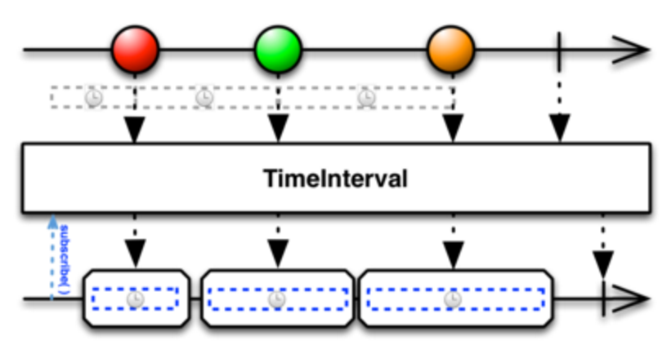

Observable.create(new Observable.OnSubscribe<Integer>() {

@Override

public void call(Subscriber<? super Integer> subscriber) {

for (int i = 0; i <= 3; i++) {

try {

Thread.sleep(1000);

} catch (InterruptedException e) {

e.printStackTrace();

}

subscriber.onNext(i);

}

subscriber.onCompleted();

}

}).subscribeOn(Schedulers.newThread())

.timeInterval()//加上这一句即可！！

.subscribe(new Subscriber<TimeInterval<Integer>>() {

@Override

public void onCompleted() {

Log.v(TAG, "onCompleted");

}

@Override

public void onError(Throwable e) {

Log.v(TAG, "onError:"+e.getMessage());

}

@Override

public void onNext(TimeInterval<Integer> integerTimeInterval) {

Log.v(TAG, "onNext:"+integerTimeInterval.getValue()+

"-"+integerTimeInterval.getIntervalInMilliseconds());

}

});

integerTimeInterval.getIntervalInMilliseconds()==2次发送事件的时间间隔

结果为：

onNext:0-1010 //第一次订阅，到第一次发送的时间间隔

onNext:1-1002 //0-1的时间间隔

onNext:2-1000 //1-2的时间间隔

onNext:3-1001 //2-3的时间间隔

onCompleted//没有最后一次发送，到onCompleted的时间间隔

#### Timeout

设定超时时间！

如果原始Observable过了指定的一段时长没有发射任何数据，Timeout操作符会以一个onError通知终止这个Observable，或者继续一个备用的Observable。

* timeout(long,TimeUnit)： 第一个变体接受一个时长参数，每当原始Observable发射了一项数据，timeout就启动一个计时器，如果计时器超过了指定指定的时长而原始Observable没有发射另一项数据，timeout就抛出TimeoutException，以一个错误通知终止Observable。 这个timeout默认在computation调度器上执行，你可以通过参数指定其它的调度器。
* timeout(long,TimeUnit,Observable)： 这个版本的timeout在超时时会切换到使用一个你指定的备用的Observable，而不是发错误通知。它也默认在computation调度器上执行。
* timeout(Func1)：这个版本的timeout使用一个函数针对原始Observable的每一项返回一个Observable，如果当这个Observable终止时原始Observable还没有发射另一项数据，就会认为是超时了，timeout就抛出TimeoutException，以一个错误通知终止Observable。
* timeout(Func1,Observable)： 这个版本的timeout同时指定超时时长和备用的Observable。它默认在immediate调度器上执行
* timeout(Func0,Func1)：这个版本的time除了给每一项设置超时，还可以单独给第一项设置一个超时。它默认在immediate调度器上执行。
* timeout(Func0,Func1,Observable)： 同上，但是同时可以指定一个备用的Observable。它默认在immediate调度器上执行。

#### Timestamp

将一个发射T类型数据的Observable转换为一个发射类型为Timestamped的数据的Observable，每一项都包含数据的发射时间。也就是把Observable发射的数据重新包装了一下，将数据发射的时间打包一起发射出去，这样观察者不仅能得到数据，还能得到数据的发射时间。

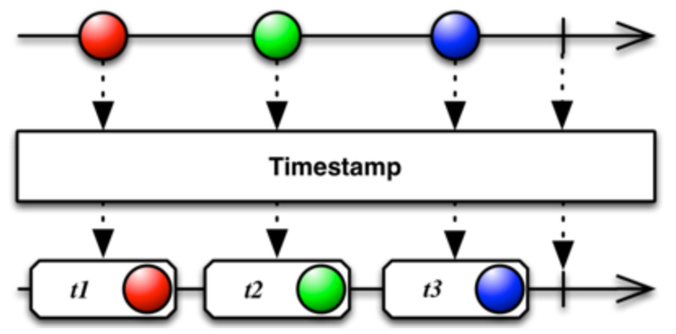

Observable.just(1,2,3)

.timestamp()//加上这一句即可！！

.subscribe(new Subscriber<Timestamped<Integer>>() {

@Override

public void onCompleted() {

Log.v(TAG, "onCompleted");

}

@Override

public void onError(Throwable e) {

Log.v(TAG, "onError:"+e.getMessage());

}

@Override

public void onNext(Timestamped<Integer> integerTimestamped) {

Log.v(TAG, "onNext:"+integerTimestamped.getValue()+

",time:"+integerTimestamped.getTimestampMillis());

}

});

结果：

onNext:1,time:1465715591222

onNext:2,time:1465715591222

onNext:3,time:1465715591222

onCompleted

integerTimestamped.getValue()==数据

integerTimestamped.getTimestampMillis()==2次发送数据的时间间隔

#### Using

Using操作符指示Observable创建一个只在它的生命周期内存在的资源，当Observable终止时这个资源会被自动释放。

using操作符接受三个参数：

1. 一个用于 创建一次性资源的工厂函数
2. 一个用于创建Observable的工厂函数
3. 一个用于释放资源的函数

#### To

* toList：发射多项数据的Observable会为每一项数据调用onNext方法，用toList操作符让Observable将多项数据组合成一个List，然后调用一次onNext方法传递整个列表。
* 如果原始Observable没有发射任何数据就调用了onCompleted，toList返回的Observable会在调用onCompleted之前发射一个空列表。如果原始Observable调用了onError，toList返回的Observable会立即调用它的观察者的onError方法。
* toMap： toMap收集原始Observable发射的所有数据项到一个Map（默认是HashMap）然后发射这个Map。你可以提供一个用于生成Map的Key的函数，还可以提供一个函数转换数据项到Map存储的值（默认数据项本身就是值）。
* toMultiMap:toMultiMap类似于toMap，不同的是，它生成的这个Map同时还是一个ArrayList（默认是这样，你可以传递一个可选的工厂方法修改这个行为）。
* toSortedList:toSortedList类似于toList，不同的是，它会对产生的列表排序，默认是自然升序，如果发射的数据项没有实现Comparable接口，会抛出一个异常。然而，你也可以传递一个函数作为用于比较两个数据项，这是toSortedList不会使用Comparable接口。
* toFuture：toFuture操作符只能用于BlockingObservable（首先必须把原始的Observable转换为一个BlockingObservable。可以使用这两个操作符：BlockingObservable.from或the Observable.toBlocking）。这个操作符将Observable转换为一个返回单个数据项的Future，如果原始Observable发射多个数据项，Future会收到一个IllegalArgumentException；如果原始Observable没有发射任何数据，Future会收到一个NoSuchElementException。
* 如果你想将发射多个数据项的Observable转换为Future，可以这样用：myObservable.toList().toBlocking().toFuture()。
* toIterable：只能用于BlockingObservable。这个操作符将Observable转换为一个Iterable，你可以通过它迭代原始Observable发射的数据集。

Observable.just(2,4,1,3)

.delaySubscription(7, TimeUnit.SECONDS) //延迟5s订阅

.toMultimap(new Func1<Integer, String>() {

//生成map的key

@Override

public String call(Integer integer) {

return integer % 2 == 0 ? "偶" : "奇";

}

}, new Func1<Integer, String>() {

//转换原始数据项到Map存储的值（默认数据项本身就是值）

@Override

public String call(Integer integer) {

return integer%2==0?"偶"+integer : "奇"+integer;

}

})

.subscribe(new Action1<Map<String, Collection<String>>>() {

@Override

public void call(Map<String, Collection<String>> stringCollectionMap) {

Collection<String> o = stringCollectionMap.get("偶");

Collection<String> j = stringCollectionMap.get("奇");

Log.v(TAG, "toMultimap onNext:" + o);

Log.v(TAG, "toMultimap onNext:" + j);

}

});

结果是：

toMultimap onNext:[偶2, 偶4]

toMultimap onNext:[奇1, 奇3]

toMultiMap返回的是Map<String, Collection<String>>

toMultiMap的结果是

toMultimap onNext:[偶2, 偶4]

toMultimap onNext:[奇1, 奇3]

toMap返回的是Map<String, String>

toMap的结果是

toMap onNext:偶2

toMap onNext:偶4

toMap onNext:奇1

toMap onNext:奇3

#### startWith()

//插入普通数据

//startWith 数据序列的开头插入一条指定的项 , 最多插入9条数据

Observable observable = Observable.just( "aa" , "bb" , "cc" ) ;

observable

        .startWith( "11" , "22" )

        .subscribe(new Action1() {

            @Override

            public void call(Object o) {

                System.out.println( "startWith-- " + o );

            }

        }) ;

//插入Observable对象

List<String> list = new ArrayList<>() ;

list.add( "ww" ) ;

list.add( "tt" ) ;

observable.startWith( Observable.from( list ))

        .subscribe(new Action1() {

            @Override

            public void call(Object o) {

                System.out.println( "startWith2 -- " + o );

            }

        }) ;

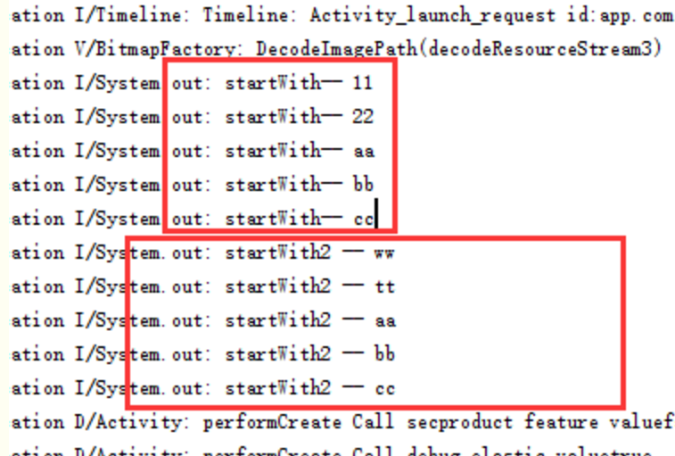

### RxJava线程切换

#### SubscribeOn and ObserveOn

SubscribeOn：对被观察者，主题对象操作的线程Observable

ObserveOn：对观察者Subscriber，操作的线程

* 对于 create() , just() , from()   等                 --- 事件产生

               map() , flapMap() , scan() , filter()  等    --  事件加工

              subscribe()                                          --  事件消费

* 事件产生：默认运行在当前线程，可以由 subscribeOn()  自定义线程

         事件加工：默认跟事件产生的线程保持一致, 可以由 observeOn() 自定义线程

       事件消费：默认运行在当前线程，可以有observeOn() 自定义

如果只规定了事件产生的线程，那么事件消费线程将跟随事件产生线程。

如果只规定了事件消费的线程，那么事件产生的线程和 当前线程保持一致。

#### Schedulers.io

根据需要，增长或缩减来自适应的线程池

#### Schedulers.computation

线程数量=CPU数量

RxJava方法的默认调度器：buffer(),debounce(),delay(),interval(),sample(),skip()

#### Schedulers.immediate

立即在当前线程执行你指定的工作。它是timeout(),timeInterval(),以及timestamp()方法默认的调度器。

#### Schedulers.newThread()

开启新线程

#### Schedulers.trampoline

当我们想在当前线程执行一个任务时，并不是立即，我们可以用.trampoline()将它入队。这个调度器将会处理它的队列并且按序运行队列中每一个任务。它是repeat()和retry()方法默认的调度器。

### RxJava背压

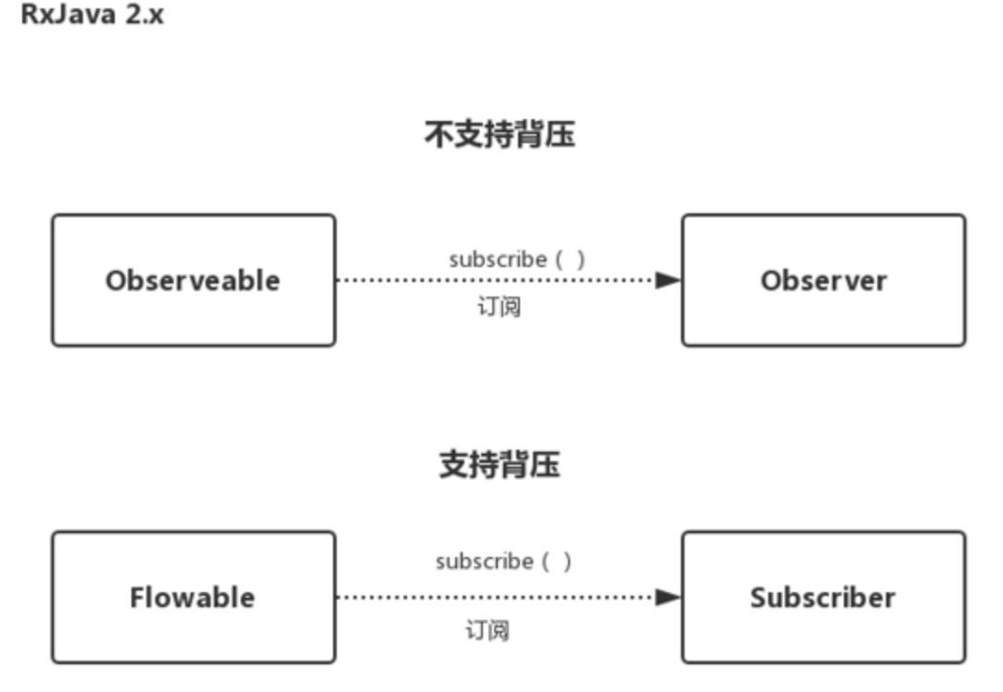

#### 何时用Observable

1. 当上游在一段时间发送的数据量不大（以1000为界限）的时候优先选择使用Observable；
2. 在处理GUI相关的事件，比如鼠标移动或触摸事件，这种情况下很少会出现backpressured的问题，用Observable就足以满足需求；
3. 获取数据操作是同步的，但你的平台不支持Java流或者相关特性。使用Observable的开销低于Flowable。

#### 何时用Flowable

1. 当上游在一段时间发送的数据量过大的时候（这个量我们往往无法预计），此时就要使用Flowable以限制它所产生的量的元素10K +处理。
2. 当你从本地磁盘某个文件或者数据库读取数据时（这个数据量往往也很大），应当使用Flowable，这样下游可以根据需求自己控制一次读取多少数据；
3. 以读取数据为主且有阻塞线程的可能时用Flowable，下游可以根据某种条件自己主动读取数据。

当生产者速度大于消费者速度，而且会让系统崩溃的情况下，这个时候需要节流背压操作，也叫控制流量

#### Flowable

Flowable flowable = Flowable.*create*(new FlowableOnSubscribe() {

@Override

public void subscribe(FlowableEmitter emitter) throws Exception {

}

}, BackpressureStrategy.*BUFFER*);//第二个参数就是相关背压模式

支持背压，代替Observable

**BackpressureMode.BUFFER。缓冲区长度128，**如果缓冲区中的元素无法消耗，会持续的积累直到内存耗尽。结果是OutOfMemoryException 异常

**BackpressureMode.DROP。**这种模式是根据request（N）设定的令牌，来请求数据。当令牌为0时，直接抛弃其他数据，直到新的令牌请求来时，再取新的令牌请求之后的N个数据

**BackpressureMode.LATEST。**这种模式是根据request（N）设定的令牌，来请求数据。当令牌为0时，会缓存最新的一个数据，直到新的令牌请求来时，再取新的令牌请求之前这个最新数据+新的令牌请求之后的N-1个数据

**BackpressureMode.NONE 和 BackpressureMode.ERROR**在这两种模式中，发送的事件不是背压。相当于Obsevrable

#### throttleLast或者sample

设置一段时间内，取最后一个事件（前提是在事件的生命周期中）

Observable<Integer> burstySampled = bursty.sample(500, TimeUnit.MILLISECONDS);

每定期500毫秒，这个生命周期去查询一次，当这个500毫秒到了，立即执行查询request时，有事件，就取一个事件。如果没有则，无法执行onnext

#### throttleFirst

设置一段时间内，取第一个事件

Observable<Integer> burstySampled = bursty.throttleFirst(500, TimeUnit.MILLISECONDS);

每定期500毫秒，这个生命周期去查询一次，如果有事件，就取第一个事件。如果没有则，无法执行onnext

#### debounce (or throttleWithTimeout)

又叫防抖动！指的是一系列事件发送这个过程，当只有停止发送的时候，并且停下来的时间超过设置的时间，才发送停止之前的最后一个事件。

debounce(200, TimeUnit.*MILLISECONDS*)

比如这里设置200毫秒。事件一直发送的过程中，在某个时刻暂时没有事件发送，并且暂时没有发送的间隔时间超过了200毫秒，则把停止之前的最后一个事件发送给订阅者

debounce操作符会只发送两个在规定间隔内的时间发送的序列的最后一个。

Observable<Integer> burstyDebounced = bursty.debounce(10, TimeUnit.MILLISECONDS);

如果2次事件发送的间隔时间大于等于10毫秒，则取最后一个事件。如果小于设定的10毫秒，则认定为连续事件，不做处理

各种操作符的含义https://www.jianshu.com/p/64aa976a46be

#### 响应式拉动request

onSubscribe：是在完全订阅事件，发送事件之前，初始化最之前，初始化数据！！

Subscriber.request(请求能够接收事件的次数)。

如果要通过Subscriber.request(请求能够接收事件的次数),来控制onSubscribe内部处理事件的先后顺序，用FlowableSubscriber

如果让初始化事件和Subscriber.request(请求能够接收事件的次数)完全分离，用Subscriber

##### FlowableSubscriber

注意：初始化订阅者要放在request之前

Flowable.*range*(1, 3).subscribe(new FlowableSubscriber<Integer>() {

@Override

public void onSubscribe(Subscription s) {//有处理事件顺序！！！

System.*out*.println("OnSubscribe start");//先执行

s.request(Long.*MAX_VALUE*);//执行OnNext

System.*out*.println("OnSubscribe end");//最后执行

}

@Override

public void onNext(Integer v) {

System.*out*.println(v);

}

@Override

public void onError(Throwable e) {

e.printStackTrace();

}

@Override

public void onComplete() {//只有当生产者的所有事件都被消费的时候，才会调用onComplete

System.*out*.println("Done");

}

});

04-17 10:41:12.806 31319-31319/com.test.myrxjava I/System.out: OnSubscribe start

04-17 10:41:12.807 31319-31319/com.test.myrxjava I/System.out: 1

04-17 10:41:12.807 31319-31319/com.test.myrxjava I/System.out: 2

04-17 10:41:12.807 31319-31319/com.test.myrxjava I/System.out: 3

04-17 10:41:12.807 31319-31319/com.test.myrxjava I/System.out: Done

04-17 10:41:12.807 31319-31319/com.test.myrxjava I/System.out: OnSubscribe end

//只有当生产者的所有事件都被消费的时候，才会调用onComplete

假如：设置request（1）.不管生产者发送多少消息。消费者都只处理一条。

这样生产者还有，2条消息没有被处理，所以结果如下：没有调用onComplete

04-18 07:57:30.605 11114-11114/com.test.myrxjava I/System.out: OnSubscribe start

04-18 07:57:30.605 11114-11114/com.test.myrxjava I/System.out: 1

04-18 07:57:30.605 11114-11114/com.test.myrxjava I/System.out: OnSubscribe end

##### Subscriber

Flowable.*range*(1, 3).subscribe(new Subscriber<Integer>() {

@Override

public void onSubscribe(Subscription s) {//没有处理事件顺序！！！，单纯的初始化事件

s.request(Long.*MAX_VALUE*);//最后执行OnNext。即使把这行代码写到最开始也不能控制顺序

System.*out*.println("OnSubscribe start");//先执行

System.*out*.println("OnSubscribe end");//再执行

}

@Override

public void onNext(Integer v) {

System.*out*.println(v);

}

@Override

public void onError(Throwable e) {

e.printStackTrace();

}

@Override

public void onComplete() {//只有当生产者的所有事件都被消费的时候，才会调用onComplete

System.*out*.println("Done");

}

});

当然，这也不是绝对的，我在测试的时候发现，通过create()自定义Flowable的时候，即使调用了subscription.request(n)方法，也会等onSubscribe()方法中后面的代码都执行完之后，才开始调用onNext。

#### Observable转背压

可以通过一些operator来转化成支持Backpressure的Observable。这些operator包括：

* onBackpressureBuffer
* onBackpressureDrop
* onBackpressureLatest

##### onBackpressurebuffer

会把所有事件全部保存在buffer里面。

Request取会按照存入顺序取。

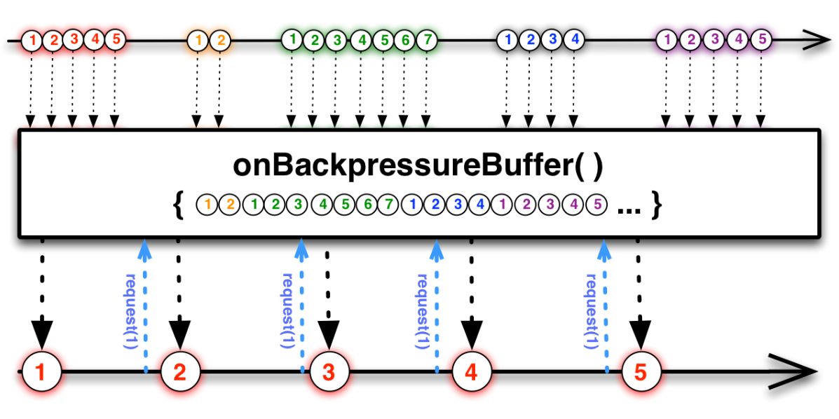

##### onBackpressureDrop

类似广播

事件发送不缓存。只有当request调用时，立即处理当前时间片的事件

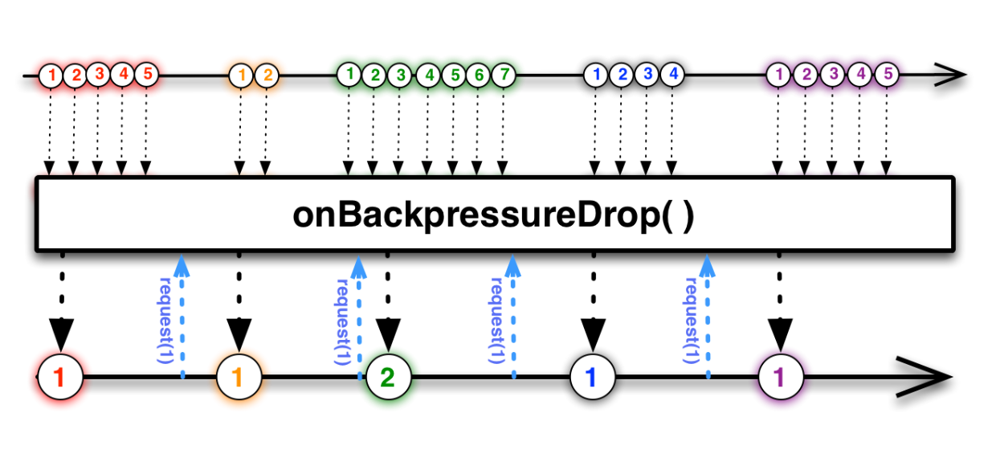

* onBackpressureLatest

这两种策略相当于一种令牌机制（或者配额机制），下游通过request请求产生令牌（配额）给上游，上游接到多少令牌，就给下游发送多少数据。当令牌数消耗到0的时候，上游开始丢弃数据。

但这两种策略在令牌数为0的时候有一点微妙的区别：onBackpressureDrop直接丢弃数据，不缓存任何数据；

而onBackpressureLatest则缓存最新的一条数据，这样当上游接到新令牌的时候，它就先把缓存的上一条“最新”数据发送给下游。

#### Buffer

将源Observable变换一个新的Observable，这个新的Observable每次发射一组列表值而不是一个一个发射

消费者接收到的是List数组。数据长度就是buffer设定的值，最后一次有可能小于buffer值

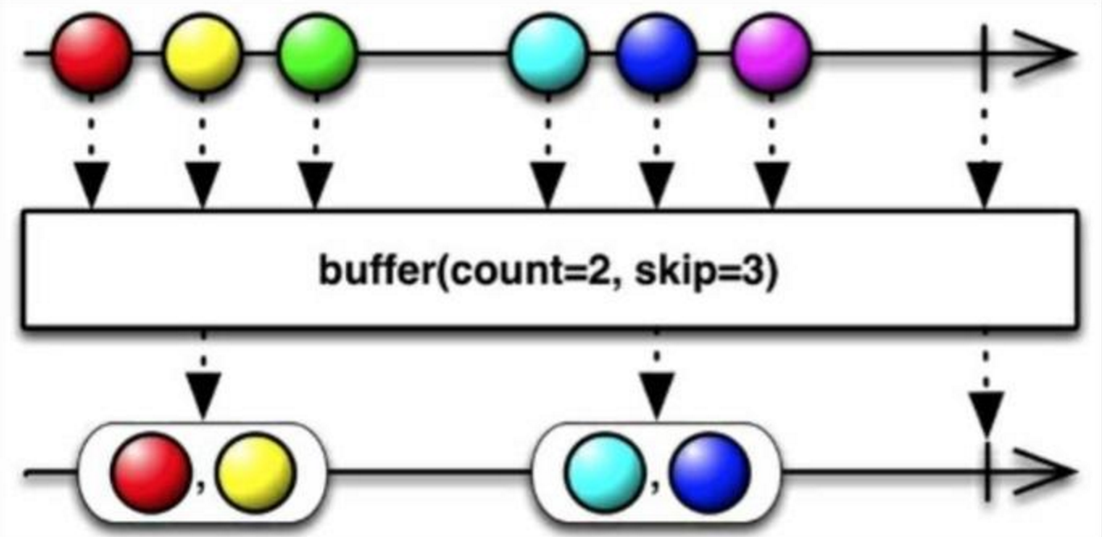

Observable.*fromIterable*(list).buffer(4).subscribe(new Observer<List<String>>() {

@Override

public void onSubscribe(Disposable d) {

}

@Override

public void onNext(List<String> value) {

Log.*i*("MyLog", value.size()+"---");

for (String s : value)

{

Log.*i*("MyLog", s);

}

Log.*i*("MyLog", "\n next group");

}

@Override

public void onError(Throwable e) {

}

@Override

public void onComplete() {

}

});

##### Buffer(count=3)

观察事件序列，组合成一个List<>，每次List大小均为3。缓存3个事件。

Observable.*range*(0, 10).buffer(3);

buffer(3)->[0, 1, 2]

buffer(3)->[3, 4, 5]

buffer(3)->[6, 7, 8]

buffer(3)->[9]

##### Buffer(count=3,skip=2)

观察事件序列，组合成一个List<>，每次List大小为3。且下一个List需跳过2个，（2个是从上一个事件开始数），第3个事件开始

Observable.*range*(0, 10).buffer(3，2);

buffer(3,2)->[0, 1, 2]

buffer(3,2)->[2, 3, 4]

buffer(3,2)->[4, 5, 6]

buffer(3,2)->[6, 7, 8]

buffer(3,2)->[8, 9]

count>skip 事件中会出现重复内容

count<skip 事件中途会出现空隙间隔

count=skip 等同于Buffer(count)

##### buffer(bufferClosingSelector)？？

当它订阅原来的Observable时， buffer(bufferClosingSelector) 开始将数据收集到一

个 List ，然后它调用 bufferClosingSelector 生成第二个Observable，当第二个Observable

发射一个 TClosing 时， buffer 发射当前的 List ，然后重复这个过程：开始组装一个新

的 List ，然后调用 bufferClosingSelector 创建一个新的Observable并监视它。它会一直这

样做直到原来的Observable执行完成。

//buffer(Func0<? extends Observable<? extends TClosing>> //bufferClosingSelector)

buffer传的参数是一个Func0类型对象

Observable.interval(100,TimeUnit.MILLISECONDS)

.take(10)

.buffer(()->Observable.interval(250,TimeUnit.MILLISECONDS))

.subscribe(i-> Log.d("buffer","buffer2->"+String.valueOf(i)));

##### buffer(boundary)？？

buffer(boundary) 监视一个名叫 boundary 的Observable，每当这个Observable发射了一个

值，它就创建一个新的 List 开始收集来自原始Observable的数据并发射原来的 List 。

//buffer(Observable<B> boundary)

buffer传的参数是一个Observable类型的对象

Observable.interval(100,TimeUnit.MILLISECONDS)

.take(10)

.buffer(Observable.interval(250,TimeUnit.MILLISECONDS))

.subscribe(i-> Log.d("buffer","buffer1->"+String.valueOf(i)));

##### buffer(bufferOpenings, bufferClosingSelector)

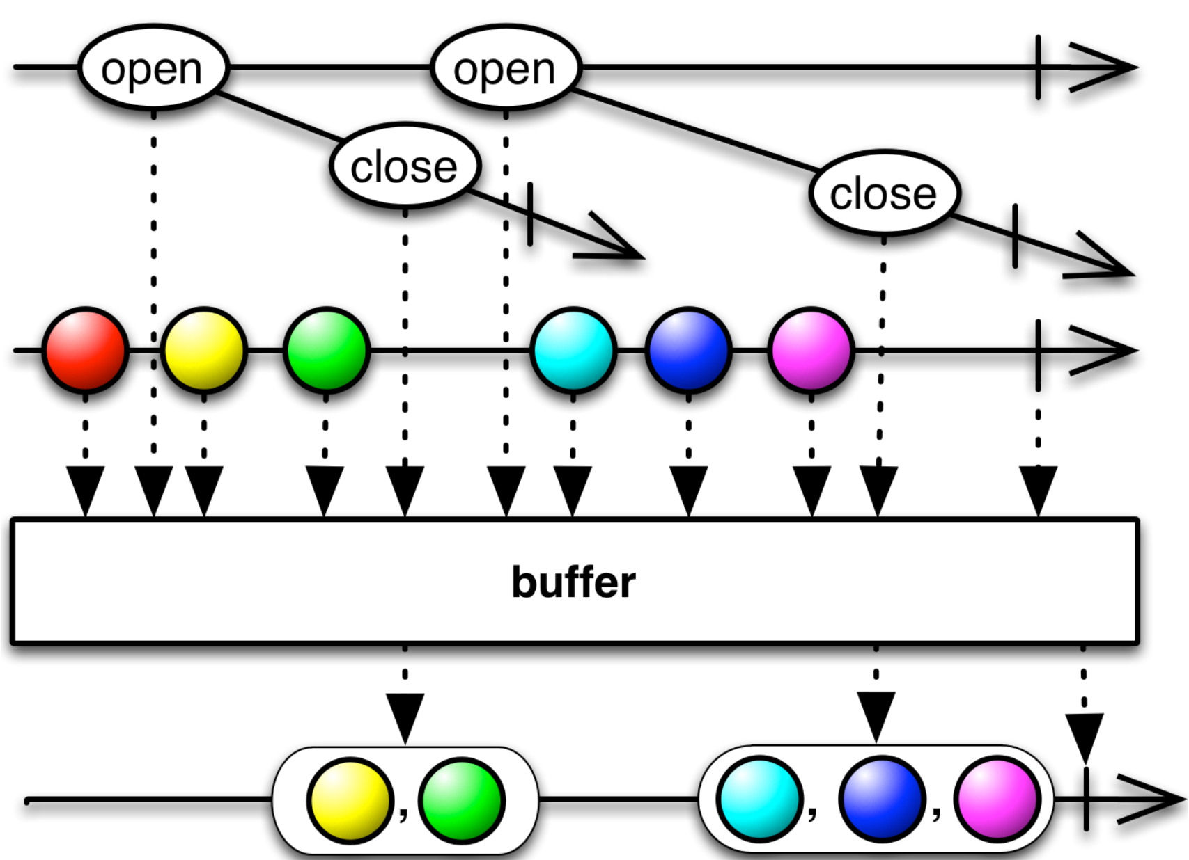

 这个操作函数有两个参数，第一个 bufferOpenings 参数为一个 Observable，只要该 Observable 发射了一个数据，就开始一个新的缓冲。每个缓冲到的数据会传递给第二个函数参数 bufferClosingSelector ，bufferClosingSelector 参数为一个函数，该函数创建一个新的 Observable，当这个 Observable 发射数据的时候表明这个缓冲结束。

Observable.interval(100, TimeUnit.MILLISECONDS)

.take(10)

.buffer(Observable.interval(250,TimeUnit.MILLISECONDS),aLong->Observable.timer(200,TimeUnit.MILLISECONDS))

.subscribe(i-> Log.d("buffer","buffer->"+String.valueOf(i)));

运行结果：

[2, 3]

[4, 5]

[7, 8]

[9]

##### buffer(timespan, unit[, scheduler])

下面的示例中，每隔100毫秒发射一个数据，使用200毫秒的时间窗口来缓冲数据

Observable.interval(100,TimeUnit.MILLISECONDS)

.take(10)

.buffer(200,TimeUnit.MILLISECONDS)

.subscribe(i-> Log.d("buffer","buffer(200,TimeUnit.MILLISECONDS)->"+String.valueOf(i)));

运行结果：

[0]

[1, 2]

[3, 4]

[5, 6]

[7, 8]

[9]

##### buffer(timespan, unit, count[, scheduler])

（1）当达到缓冲的时间200毫秒的就发射数据不管缓冲个数有没有满

（2）当达到缓冲的个数时就发射数据不管缓冲的时间有没有到

Observable.range(0,10)

.buffer(200,TimeUnit.MILLISECONDS,2)

.subscribe(i-> Log.d("buffer","buffer(200,TimeUnit.MILLISECONDS,2)->"+String.valueOf(i)));

运行结果：

[0, 1]

[2, 3]

[4, 5]

[6, 7]

[8, 9]

[]

##### buffer(timespan, timeshift, unit[, scheduler])

当 timespan > timeshift 的时候，缓冲的数据重叠了

当 timespan < timeshift 的时候，缓冲的数据有丢失

当 timespan = timeshift 的时候，和前面看到的简单版本一样 ，和**buffer(timespan, unit[, scheduler])一样**

和Buffer(count=3,skip=2)效果类似，有可能重叠或者丢失，不过该方法是按照时间间隔来处理

Observable.interval(100,TimeUnit.MILLISECONDS)

.take(10)

.buffer(350,200,TimeUnit.MILLISECONDS)

.subscribe(i-> Log.d("buffer","buffer(350,200,TimeUnit.MILLISECONDS)->"+String.valueOf(i)));

运行结果：

[0, 1, 2]

[2, 3, 4]

[3, 4, 5, 6]

[5, 6, 7, 8]

[7, 8, 9]

[9]

#### window

**它发射的是Observable而不是列表**

**和buffer区别是：**Subscriber或者Observer 里面的类型是Observable<String>

Observable.*fromIterable*(list).window(4).subscribe(new Observer<Observable<String>>() {

@Override

public void onSubscribe(Disposable d) {

}

@Override

public void onNext(Observable<String> value) {

value.subscribe(new Observer<String>() {

@Override

public void onSubscribe(Disposable d) {

}

@Override

public void onNext(String value) {

}

@Override

public void onError(Throwable e) {

}

@Override

public void onComplete() {

}

});

}

@Override

public void onError(Throwable e) {

}

@Override

public void onComplete() {

}

});

### RxJAVA注意

#### RXjava初始化

Observable.doOnSubscribe

Observer里面的onSubscribe方法

2个方法都可以达到初始化事件产生的目的

只是角度不一样，一个是站在事件产生，一个是站在事件处理

Observable.doOnSubscribe是事件产生

Observer里面的onSubscribe方法是事件处理

这2个方法如果同时调用，具体谁先初始化，谁后初始化，不一定

如果不增加线程切换，则是Observable.doOnSubscribe先初始化！

如果增加线程切换！，则不管把Observable.doOnSubscribe放在io线程还是main线程，则都是Observer里面的onSubscribe方法先初始化！

#### RXJAVA调用顺序

首先：Observer里面onSubscribe的方法，初始化事件产生。在事件还未发送之前先初始化事件

其次：Observable里面开始发送事件，emitter.onNext(1)执行

然后：doOnNext在发送事件之后，接收事件之前，做相关处理

最后：Observer里面的onNext方法，开始接收并处理事件

Observable

.*create*(new ObservableOnSubscribe<Integer>() {

@Override

public void subscribe(ObservableEmitter<Integer> emitter) throws Exception {

LogUtils.*log*(PollingActivity.class, "Observable -- subscribe->onNext()->1");

emitter.onNext(1);

LogUtils.*log*(PollingActivity.class, "Observable -- subscribe()->onNext()->2");

emitter.onNext(2);

LogUtils.*log*(PollingActivity.class, "Observable -- subscribe()->onNext()->3");

emitter.onNext(3);

LogUtils.*log*(PollingActivity.class, "Observable -- subscribe()->onComplete()");

emitter.onComplete();

}

})

.doOnNext(new Consumer<Integer>() {

@Override

public void accept(Integer integer) throws Exception {

LogUtils.*log*(PollingActivity.class, "doOnNext -- accept()_1->integer:" + integer);

}

})

.doOnSubscribe(new Consumer<Disposable>() {

@Override

public void accept(Disposable disposable) throws Exception {

LogUtils.*log*(PollingActivity.class, "doOnSubscribe -- doOnSubscribe");

}

})

.subscribe(new Observer<Integer>() {

@Override

public void onSubscribe(Disposable disposable) {

LogUtils.*log*(PollingActivity.class, "Observer -- onSubscribe()");

}

@Override

public void onNext(Integer value) {

LogUtils.*log*(PollingActivity.class, "Observer -- onNext()->value:" + value);

}

@Override

public void onError(Throwable e) {

LogUtils.*log*(PollingActivity.class, "Observer -- onError()");

}

@Override

public void onComplete() {

LogUtils.*log*(PollingActivity.class, "Observer -- onComplete()");

}

});

doOnSubscribe -- doOnSubscribe

Observer -- onSubscribe()

Observable -- subscribe->onNext()->1

doOnNext -- accept()_1->integer:1

Observer -- onNext()->value:1

Observable -- subscribe()->onNext()->2

doOnNext -- accept()_1->integer:2

Observer -- onNext()->value:2

Observable -- subscribe()->onNext()->3

doOnNext -- accept()_1->integer:3

Observer -- onNext()->value:3

Observable -- subscribe()->onComplete()

doOnComplete – doOnComplete

Observer -- onComplete()

#### 调用顺序添加切换线程

.subscribeOn(Schedulers.*io*())

.observeOn(AndroidSchedulers.*mainThread*())

如果在调用顺序中，观察者前加入线程切换代码，则，顺序变为如下：

可以看到，doOnSubscribe和Observer.onSubscribe的先后顺序不确定

Observer -- onSubscribe()//主线程

//以下都是子线程

doOnSubscribe -- doOnSubscribe

Observable -- subscribe->onNext()->1

doOnNext -- accept()_1->integer:1

Observable -- subscribe()->onNext()->2

doOnNext -- accept()_1->integer:2

Observable -- subscribe()->onNext()->3

doOnNext -- accept()_1->integer:3

Observable -- subscribe()->onComplete()

doOnComplete – doOnComplete

//以下都是主线程

Observer -- onNext()->value:1

Observer -- onNext()->value:2

Observer -- onNext()->value:3

Observer -- onComplete()

#### doOnNext的深入理解

1. doOnNext是针对Observable
2. 只有Observable中确实存在，符合条件的数据，才针对该数据执行！
3. 如果Observable，没有数据符合条件，则不执行doOnNext！
4. 没有符合条件，自然Observer也不会执行onNext方法，只会执行onComplete！

#### 取消订阅

unsubscribe(): 这是 Subscriber 所实现的另一个接口 Subscription 的方法，用于取消订阅。在这个方法被调用后，Subscriber 将不再接收事件。一般在这个方法调用前，可以使用 isUnsubscribed() 先判断一下状态。 unsubscribe() 这个方法很重要，因为在 subscribe() 之后， Observable 会持有 Subscriber 的引用，这个引用如果不能及时被释放，将有内存泄露的风险。所以最好保持一个原则：要在不再使用的时候尽快在合适的地方（例如 onPause() onStop() 等方法中）调用 unsubscribe() 来解除引用关系，以避免内存泄露的发生。

#### 延期各种情况

如果要延期创建Observable。使用defer。可以保证最新的Observable

如果要延期订阅，使用delaySubscription。晚一些再订阅

如果只是延期发送事件，使用delay。订阅了Observable，已经触发了Observable事件序列，只是延期发送而已。但是如果触发了Observable事件，但是在延期当中出错。则不发。适用于：订阅后，观察一段时间，确保事件无误后，再接收

如果想自己完全控制事件派发序列，则使用publish+connect。可以等订阅者全部都准备好了后，再一起接收事件。一旦connect开启后。后续再有订阅者，只能接收connect之后的事件序列

如果想让所有的订阅者，都共享一个事件序列，即第一个订阅者订阅后立即开启connect。则使用share

#### Rxjava测试

##### test() “operator”

为了支持我们内部测试，所有的基础类都有 test() 方法，返回TestSubscriber 或 TestObserver:

TestSubscriber<Integer> ts = Flowable.range(1, 5).test();

TestObserver<Integer> to = Observable.range(1, 5).test();

TestObserver<Integer> tso = Single.just(1).test();

TestObserver<Integer> tmo = Maybe.just(1).test();

TestObserver<Integer> tco = Completable.complete().test();

Flowable.range(1, 5)

.test()

.assertResult(1, 2, 3, 4, 5)

;

@Test

public void testRxJava(){

Flowable.*range*(1, 5)

.test()

.assertResult(1, 2, 3, 4,5);

}

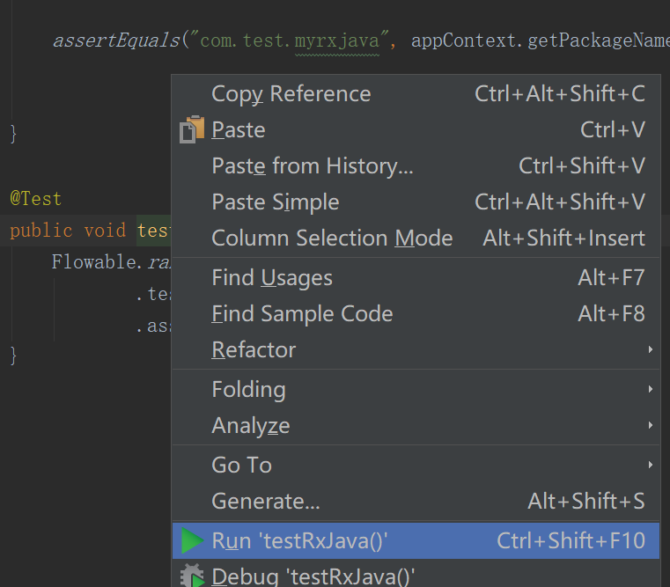

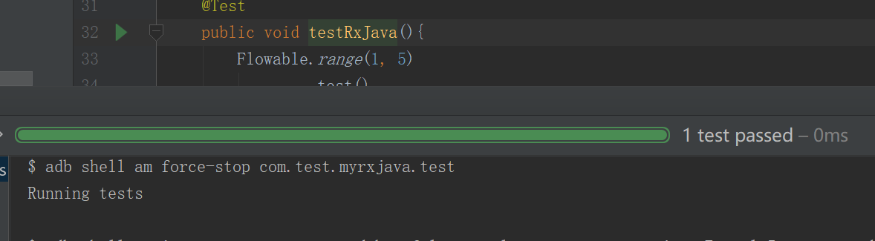

### RxJava5种创建类型

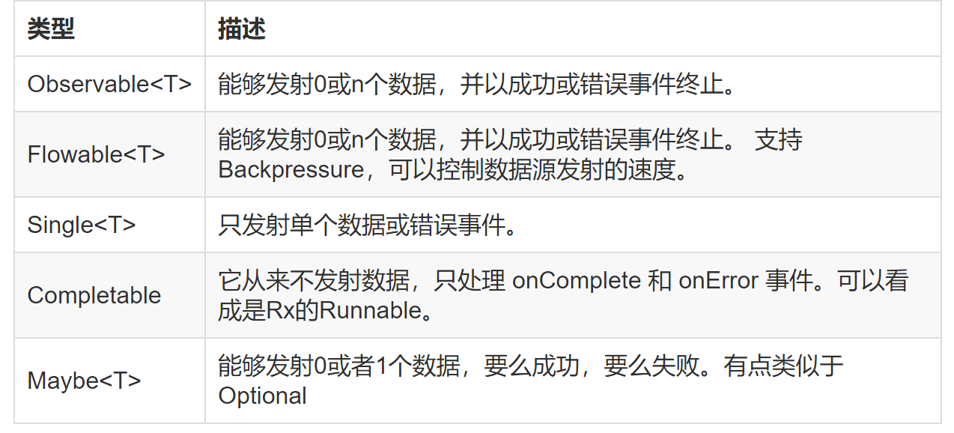

Single 只有 onSuccess 和 onError 事件

Completable 只有 onComplete 和 onError 事件，同时 Completable 并没有map、flatMap等操作符，它的操作符比起 Observable/Flowable 要少得多。

Maybe在没有数据发射时候subscribe会调用MaybeObserver的onComplete()。如果Maybe有数据发射或者调用了onError()，是不会再执行MaybeObserver的onComplete()。

### RxBus

#### Subject

Subject可以看成是一个桥梁或者代理，在某些ReactiveX实现中（如RxJava），它同时充当了Observer和Observable的角色。因为它是一个Observer，它可以订阅一个或多个Observable；又因为它是一个Observable，它可以转发它收到(Observe)的数据，也可以发射新的数据。

由于一个Subject订阅一个Observable，它可以触发这个Observable开始发射数据（如果那个Observable是"冷"的--就是说，它等待有订阅才开始发射数据）。因此有这样的效果，Subject可以把原来那个"冷"的Observable变成"热"的。

AsyncSubject：无论从哪里开始订阅，都只获取最后一次值

BehaviorSubject：订阅后，获取离订阅最近的上一次值，再获取后面的值

PublishSubject：默认。哪里开始订阅，哪里开始获取，只获取后面的值

ReplaySubject：无论从哪里开始订阅，都获取所有发送过的事件

#### 出现了异常也不终止订阅关系

import com.jakewharton.rxrelay2.PublishRelay;

import com.jakewharton.rxrelay2.Relay;

import io.reactivex.Observable;

*/\*\**

*\* Created by 馒头大人 on 2018/4/20.*

*\*/*

public class RxBus {

private static volatile RxBus *mInstance*;

private final Relay<Object> mBus;

private RxBus() {

// toSerialized method made bus thread safe

// ReplaySubject.create().toSerialized()

mBus = PublishRelay.*create*().toSerialized();

}

public static RxBus getDefalut() {

if (*mInstance* == null) {

synchronized (RxBus.class) {

if (*mInstance* == null) {

*mInstance* = Holder.*BUS*;

}

}

}

return *mInstance*;

}

public void post(Object obj) {

// mBus.onNext(obj);

mBus.accept(obj);

}

public <T> Observable<T> toObservable(Class<T> tClass) {

return mBus.ofType(tClass);

}

public Observable<Object> toObservable() {

return mBus;

}

public boolean hasObservers() {

return mBus.hasObservers();

}

private static class Holder {

private static final RxBus *BUS* = new RxBus();

}

}

#### 出现了异常终止订阅（无背压）

import io.reactivex.Observable;

import io.reactivex.subjects.PublishSubject;

import io.reactivex.subjects.Subject;

*/\*\**

*\* Created by 馒头大人 on 2018/4/20.*

*\*/*

public class RxBus {

private static volatile RxBus *mInstance*;

private final Subject<Object> mBus;

private RxBus() {

// toSerialized method made bus thread safe

// ReplaySubject.create().toSerialized()

mBus = PublishSubject.*create*().toSerialized();

}

public static RxBus getDefalut() {

if (*mInstance* == null) {

synchronized (RxBus.class) {

if (*mInstance* == null) {

*mInstance* = Holder.*BUS*;

}

}

}

return *mInstance*;

}

public void post(Object obj) {

mBus.onNext(obj);

// mBus.accept(obj);

}

public <T> Observable<T> toObservable(Class<T> tClass) {

return mBus.ofType(tClass);

}

public Observable<Object> toObservable() {

return mBus;

}

public boolean hasObservers() {

return mBus.hasObservers();

}

private static class Holder {

private static final RxBus *BUS* = new RxBus();

}

}

#### 出现了异常终止订阅（有背压）

import io.reactivex.Flowable;

import io.reactivex.processors.FlowableProcessor;

import io.reactivex.processors.PublishProcessor;

*/\*\**

*\* Created by 馒头大人 on 2018/4/20.*

*\*/*

public class RxBusBackPressure {

private static volatile RxBusBackPressure *mInstance*;

private final FlowableProcessor<Object> mBus;

private RxBusBackPressure() {

// toSerialized method made bus thread safe

// ReplaySubject.create().toSerialized()

mBus = PublishProcessor.*create*().toSerialized();

}

public static RxBusBackPressure getDefalut() {

if (*mInstance* == null) {

synchronized (RxBusBackPressure.class) {

if (*mInstance* == null) {

*mInstance* = Holder.*BUS*;

}

}

}

return *mInstance*;

}

public void post(Object obj) {

mBus.onNext(obj);

// mBus.accept(obj);

}

public <T> Flowable<T> toFlowable(Class<T> tClass) {

return mBus.ofType(tClass);

}

public Flowable<Object> toFlowable() {

return mBus;

}

public boolean hasSubscribers() {

return mBus.hasSubscribers();

}

private static class Holder {

private static final RxBusBackPressure *BUS* = new RxBusBackPressure();

}

}

#### 使用情况

RxBus.*getDefalut*().toObservable(String.class).subscribe(new Consumer<String>() {//接收事件

@Override

public void accept(String s) throws Exception {

Log.*i*("MyLog",s);

}

});

RxBus.*getDefalut*().post("123"));//传递事件

#### 注意

1. 注意不要从多个线程中调用它的onNext方法 （包括其它的on系列方法），这可能导致同时（非顺序）调用，这会违反Observable协议， 给Subject的结果增加了不确定性。
2. 多个观察者注册后，要手动取消注册，不然会内存泄漏

### RxLifecycle

https://blog.csdn.net/kong_gu_you_lan/article/details/74469041

#### 引入库

// RxLifecycle基础库

compile 'com.trello.rxlifecycle2:rxlifecycle:2.2.1'

// Android使用的库，里面使用了Android的生命周期方法

// 内部引用了基础库，如果使用此库则无需再引用基础库

compile 'com.trello.rxlifecycle2:rxlifecycle-android:2.2.1'

// Android组件库，里面定义了例如RxAppCompatActivity、RxFragment之类的Android组件

// 内部引用了基础库和Android库，如果使用此库则无需再重复引用

compile 'com.trello.rxlifecycle2:rxlifecycle-components:2.2.1'

// Android使用的库，继承NaviActivity使用

compile 'com.trello.rxlifecycle2:rxlifecycle-navi:2.2.1'

// Android使用的库，继承LifecycleActivity使用

// 需要引入Google的仓库支持，用法和rxlifecycle-navi类似

compile 'com.trello.rxlifecycle2:rxlifecycle-android-lifecycle:2.2.1'

// Google的仓库支持

allprojects {

repositories {

jcenter()

maven { url 'https://dl.google.com/dl/android/maven2/' }

}

}

// 支持Kotlin语法的RxLifecycle基础库

compile 'com.trello.rxlifecycle2:rxlifecycle-kotlin:2.2.1'

// 支持Kotlin语法的Android库

compile 'com.trello.rxlifecycle2:rxlifecycle-android-lifecycle-kotlin:2.2.1'

#### 使用注意

1. 需要把activity改为RxActivity
2. **注意compose方法需要在subscribeOn方法之后使用**
3. **注意《泛型》，传递事件的类型**

compose(this.<Long>bindUntilEvent(ActivityEvent.DESTROY)在Activity的DESTROY生命回调里，结束订阅！

Observable.interval(1, TimeUnit.SECONDS)

.subscribeOn(Schedulers.io())

.observeOn(AndroidSchedulers.mainThread())

.compose(this.<Long>bindUntilEvent(ActivityEvent.DESTROY))

.subscribe();

#### 技巧

public class RxLifecycleNaviActivity extends NaviActivity {

private final LifecycleProvider<ActivityEvent> provider

= NaviLifecycle.createActivityLifecycleProvider(this);

@Override

protected void onCreate(Bundle savedInstanceState) {

super.onCreate(savedInstanceState);

setContentView(R.layout.activity_rxlifecycle_navi);

ButterKnife.bind(this);

initData();

}

Observable.interval(1, TimeUnit.SECONDS)

.subscribeOn(Schedulers.io())

.observeOn(AndroidSchedulers.mainThread())

.compose(provider.<Long>bindUntilEvent(ActivityEvent.DESTROY))

.subscribe(消费者)

继承了NaviActivity，通过NaviLifecycle.createActivityLifecycleProvider(this)方法获取LifecycleProvider对象，有了LifecycleProvider对象之后就可以调用bindToLifecycle或者bindUntilEvent方法了

**如果你使用的是MVP结构，这个LifecycleProvider对象可以直接传给Presenter层使用。**

#### rxlifecycle 框架的使用

* github地址： <https://github.com/trello/RxLifecycle>
* 在android studio 里面添加引用
* compile 'com.trello:rxlifecycle-components:0.6.1'
* 让你的activity继承RxActivity,RxAppCompatActivity,RxFragmentActivity
* 让你的fragment继承RxFragment,RxDialogFragment;
* 下面的代码就以RxAppCompatActivity举例
* bindToLifecycle 方法
* 在子类使用Observable中的compose操作符，调用，完成Observable发布的事件和当前的组件绑定，实现生命周期同步。从而实现当前组件生命周期结束时，自动取消对Observable订阅。
* public class MainActivity extends RxAppCompatActivity {
* TextView textView ;
* @Override
* protected void onCreate(Bundle savedInstanceState) {
* super.onCreate(savedInstanceState);
* setContentView(R.layout.activity_main);
* textView = (TextView) findViewById(R.id.textView);
* //循环发送数字
* Observable.interval(0, 1, TimeUnit.SECONDS)
* .subscribeOn( Schedulers.io())
* .compose(this.<Long>bindToLifecycle()) //这个订阅关系跟Activity绑定，Observable 和activity生命周期同步
* .observeOn( AndroidSchedulers.mainThread())
* .subscribe(new Action1<Long>() {
* @Override
* public void call(Long aLong) {
* System.out.println("lifecycle--" + aLong);
* textView.setText( "" + aLong );
* }
* });
* }
* }

上面的代码是Observable循环的发送数字，并且在textview中显示出来

1、没加 compose(this.<Long>bindToLifecycle()) 当Activiry 结束掉以后，Observable还是会不断的发送数字，订阅关系没有解除

2、添加compose(this.<Long>bindToLifecycle()) 当Activity结束掉以后，Observable停止发送数据，订阅关系解除。

* 从上面的例子可以看出bindToLifecycle() 方法可以使Observable发布的事件和当前的Activity绑定，实现生命周期同步。也就是Activity 的 onDestroy() 方法被调用后，Observable 的订阅关系才解除。那能不能指定在Activity其他的生命状态和订阅关系保持同步，答案是有的。就是 bindUntilEvent()方法。这个逼装的好累！
* bindUntilEvent( ActivityEvent event)
  + ActivityEvent.CREATE: 在Activity的onCreate()方法执行后，解除绑定。
  + ActivityEvent.START:在Activity的onStart()方法执行后，解除绑定。
  + ActivityEvent.RESUME:在Activity的onResume()方法执行后，解除绑定。
  + ActivityEvent.PAUSE: 在Activity的onPause()方法执行后，解除绑定。
  + ActivityEvent.STOP:在Activity的onStop()方法执行后，解除绑定。
  + ActivityEvent.DESTROY:在Activity的onDestroy()方法执行后，解除绑定。
* //循环发送数字
* Observable.interval(0, 1, TimeUnit.SECONDS)
* .subscribeOn( Schedulers.io())
* .compose(this.<Long>bindUntilEvent(ActivityEvent.STOP )) //当Activity执行Onstop()方法是解除订阅关系
* .observeOn( AndroidSchedulers.mainThread())
* .subscribe(new Action1<Long>() {
* @Override
* public void call(Long aLong) {
* System.out.println("lifecycle-stop-" + aLong);
* textView.setText( "" + aLong );
* }
* });

经过测试发现，当Activity执行了onStop()方法后，订阅关系已经解除了。

上面说的都是订阅事件与Activity的生命周期同步，那么在Fragment里面又该怎么处理的？

* FragmentEvent 这个类是专门处理订阅事件与Fragment生命周期同步的大杀器
* public enum FragmentEvent {
* ATTACH,
* CREATE,
* CREATE_VIEW,
* START,
* RESUME,
* PAUSE,
* STOP,
* DESTROY_VIEW,
* DESTROY,
* DETACH
* }

可以看出FragmentEvent 和 ActivityEvent 类似，都是枚举类，用法是一样的。这里就不举例了！

### RxBinding

RxBinding就是把 发布--订阅 的模式用在了android控件的点击，文本变化上。通过 RxBinding 把点击监听转换成 Observable 之后，就有了对它进行扩展的可能。

https://yq.aliyun.com/articles/567617

引入库

compile 'com.jakewharton.rxbinding2:rxbinding:2.1.1'

#### 使用情况

Button button = findViewById(R.id.*bt_rxbinding*);

RxView.*clicks*(button).throttleFirst(1,TimeUnit.*SECONDS*).subscribe(new Consumer<Object>() {

@Override

public void accept(Object o) throws Exception {

Log.*i*("MyLog","RxView.clicks(button)!!");

}

});

## Https

http+ssl证书认证

**http默认使用80端口，https默认使用443端口**

Https的劣势:

对数据进行加解密决定了它比http慢需要进行非对称的加解密，且需要三次握手，首次连接比较慢点。

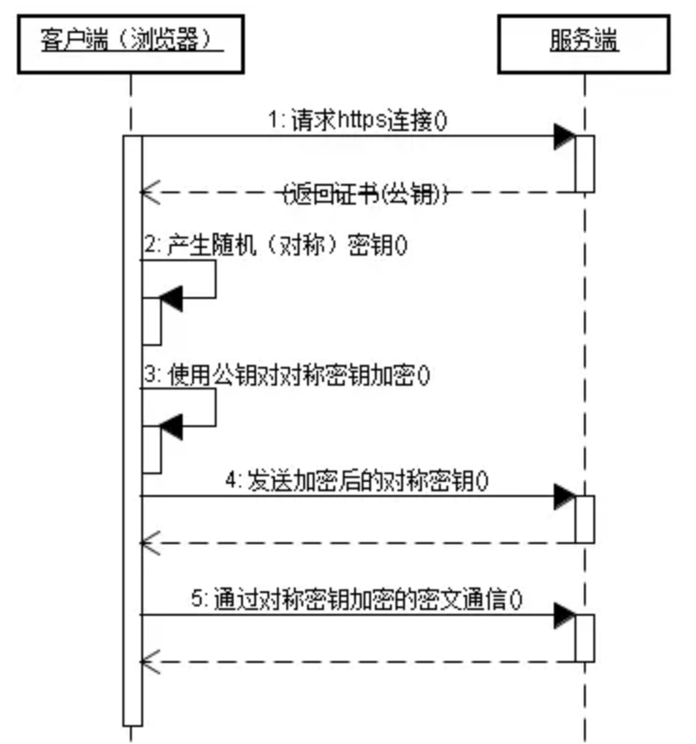

##### CA证书：

证书授权中心签发的证书，在访问这类网站的时候，浏览器地址栏的左端一般都有一个绿色盾牌。

##### 自签名证书：

就是用jks文件生成cer文件

Android应用程序开发最可能使用到，一般由服务器管理者生成。平常大家使用自签名证书的情况比较多，因为自签名证书不仅免费，而且有效时间可以比较长。

### 设置单向证书：

public void setCertificates(InputStream... certificates)

{

try

{

CertificateFactory certificateFactory = CertificateFactory.*getInstance*("X.509");

KeyStore keyStore = KeyStore.*getInstance*(KeyStore.*getDefaultType*());

keyStore.load(null);

int index = 0;

for (InputStream certificate : certificates)

{

String certificateAlias = Integer.*toString*(index++);

keyStore.setCertificateEntry(certificateAlias, certificateFactory.generateCertificate(certificate));

try

{

if (certificate != null)

certificate.close();

} catch (IOException e)

{

}

}

SSLContext sslContext = SSLContext.*getInstance*("TLS");

TrustManagerFactory trustManagerFactory =

TrustManagerFactory.*getInstance*(TrustManagerFactory.*getDefaultAlgorithm*());

trustManagerFactory.init(keyStore);

sslContext.init

(

null,

trustManagerFactory.getTrustManagers(),

new SecureRandom()

);

mOkHttpClient.setSslSocketFactory(sslContext.getSocketFactory());

} catch (Exception e)

{

e.printStackTrace();

}

}

### 字符串证书

使用keytool命令，把cer证书转换成以rfc样式输出。keytool命令是JDK里面自带的。

public class MyApplication extends Application

{

private String CER_12306 = "-----BEGIN CERTIFICATE-----\n" +

"MIICmjCCAgOgAwIBAgIIbyZr5/jKH6QwDQYJKoZIhvcNAQEFBQAwRzELMAkGA1UEBhMCQ04xKTAn\n" +

"BgNVBAoTIFNpbm9yYWlsIENlcnRpZmljYXRpb24gQXV0aG9yaXR5MQ0wCwYDVQQDEwRTUkNBMB4X\n" +

"DTA5MDUyNTA2NTYwMFoXDTI5MDUyMDA2NTYwMFowRzELMAkGA1UEBhMCQ04xKTAnBgNVBAoTIFNp\n" +

"bm9yYWlsIENlcnRpZmljYXRpb24gQXV0aG9yaXR5MQ0wCwYDVQQDEwRTUkNBMIGfMA0GCSqGSIb3\n" +

"DQEBAQUAA4GNADCBiQKBgQDMpbNeb34p0GvLkZ6t72/OOba4mX2K/eZRWFfnuk8e5jKDH+9BgCb2\n" +

"9bSotqPqTbxXWPxIOz8EjyUO3bfR5pQ8ovNTOlks2rS5BdMhoi4sUjCKi5ELiqtyww/XgY5iFqv6\n" +

"D4Pw9QvOUcdRVSbPWo1DwMmH75It6pk/rARIFHEjWwIDAQABo4GOMIGLMB8GA1UdIwQYMBaAFHle\n" +

"tne34lKDQ+3HUYhMY4UsAENYMAwGA1UdEwQFMAMBAf8wLgYDVR0fBCcwJTAjoCGgH4YdaHR0cDov\n" +

"LzE5Mi4xNjguOS4xNDkvY3JsMS5jcmwwCwYDVR0PBAQDAgH+MB0GA1UdDgQWBBR5XrZ3t+JSg0Pt\n" +

"x1GITGOFLABDWDANBgkqhkiG9w0BAQUFAAOBgQDGrAm2U/of1LbOnG2bnnQtgcVaBXiVJF8LKPaV\n" +

"23XQ96HU8xfgSZMJS6U00WHAI7zp0q208RSUft9wDq9ee///VOhzR6Tebg9QfyPSohkBrhXQenvQ\n" +

"og555S+C3eJAAVeNCTeMS3N/M5hzBRJAoffn3qoYdAO1Q8bTguOi+2849A==\n" +

"-----END CERTIFICATE-----";

@Override

public void onCreate()

{

super.onCreate();

OkHttpClientManager.getInstance()

.setCertificates(new Buffer()

.writeUtf8(CER_12306)

.inputStream());

}

### 双向认证

public void setCertificates(InputStream... certificates)

{

try

{

CertificateFactory certificateFactory = CertificateFactory.*getInstance*("X.509");

KeyStore keyStore = KeyStore.*getInstance*(KeyStore.*getDefaultType*());

keyStore.load(null);

int index = 0;

for (InputStream certificate : certificates)

{

String certificateAlias = Integer.*toString*(index++);

keyStore.setCertificateEntry(certificateAlias, certificateFactory.generateCertificate(certificate));

try

{

if (certificate != null)

certificate.close();

} catch (IOException e)

{

}

}

SSLContext sslContext = SSLContext.*getInstance*("TLS");

TrustManagerFactory trustManagerFactory = TrustManagerFactory.

*getInstance*(TrustManagerFactory.*getDefaultAlgorithm*());

trustManagerFactory.init(keyStore);

//初始化keystore

//双向认证的核心代码：就是把客户端的jks，也生成客户端证书，以便让服务端认证

//sslContext.init的第一个参数就是传入客户端证书

KeyStore clientKeyStore = KeyStore.*getInstance*("BKS");

clientKeyStore.load(mContext.getAssets().open("zhy_client.bks"), "123456".toCharArray());

KeyManagerFactory keyManagerFactory = KeyManagerFactory.*getInstance*(KeyManagerFactory.*getDefaultAlgorithm*());

keyManagerFactory.init(clientKeyStore, "123456".toCharArray());

sslContext.init(keyManagerFactory.getKeyManagers(), trustManagerFactory.getTrustManagers(), new SecureRandom());

mOkHttpClient.setSslSocketFactory(sslContext.getSocketFactory());

} catch (Exception e)

{

e.printStackTrace();

}

}

static SSLSocketFactory setCertificatesFromStream(InputStream... certificates) {

try {

CertificateFactory certificateFactory = CertificateFactory.*getInstance*("X.509");

//使用默认证书

KeyStore keyStore = KeyStore.*getInstance*(KeyStore.*getDefaultType*());

//去掉系统默认证书

keyStore.load(null);

int index = 0;

for (InputStream certificate : certificates) {

String certificateAlias = Integer.*toString*(index++);

//设置自己的证书

keyStore.setCertificateEntry(certificateAlias, certificateFactory.generateCertificate(certificate));

try {

if (certificate != null)

certificate.close();

} catch (IOException e) {

}

}

SSLContext sslContext = SSLContext.*getInstance*("TLS");

//通过信任管理器获取一个默认的算法

String defaultAlgorithm = TrustManagerFactory.*getDefaultAlgorithm*();

//算法工厂创建

TrustManagerFactory trustManagerFactory =

TrustManagerFactory.*getInstance*(defaultAlgorithm);

//算法工厂初始化证书

trustManagerFactory.init(keyStore);

//双向认证：客户端生成bks证书，然后加载bks后，给服务端认证

//服务器端需要验证的客户端证书，其实就是客户端的keystore

KeyStore clientKeyStore = KeyStore.*getInstance*("BKS");

//加载本地的bks流

clientKeyStore.load(new FileInputStream(new File("xx")),"1234".toCharArray());

//生成KeyManagerFactory

KeyManagerFactory keyManagerFactory = KeyManagerFactory.*getInstance*("X509");

//通过初始化KeyManagerFactory，来配置客户端

keyManagerFactory.init(clientKeyStore,"1234".toCharArray());

keyManagerFactory.getKeyManagers();

*/\*\**

*\* 第一个参数keyManagerFactory：当开启双向认证，需要加载客户端本地的Bks的时候，使用。如果是单向认证传null即可*

*\* 第二个参数TrustManager，管理单向认证，信任服务端的策略，这个必须要配置！*

*\* 第三个参数SecureRandom 随机安全码，安全要求不高，可以传null*

*\*/*

sslContext.init(keyManagerFactory.getKeyManagers(),

trustManagerFactory.getTrustManagers(),

new SecureRandom()

);

sslContext.init

(

null,

trustManagerFactory.getTrustManagers(),

new SecureRandom()

);

return sslContext.getSocketFactory();

// mOkHttpClient.setSslSocketFactory(sslContext.getSocketFactory());

} catch (Exception e) {

e.printStackTrace();

}

return null;

}

Java平台默认识别jks格式的证书文件，但是android平台只识别bks格式的证书文件。

这么就纠结了，我们需要将我们的jks文件转化为bks文件，怎么转化呢？

这里的方式可能比较多，大家可以百度，我推荐一种方式：

–

去Portecle下载Download portecle-1.9.zip (3.4 MB)。

解压后，里面包含bcprov.jar文件，使用jave -jar bcprov.jar即可打开GUI界面。

### 安全注意：

校验的顺序是先校验证书，再校验域名。

HttpsURLConnection urlConnection =(HttpsURLConnection)url.openConnection();

urlConnection.setSSLSocketFactory(sslcontext.getSocketFactory());//校验证书

urlConnection.setHostnameVerifier(hostnameVerifier);//校验域名

#### 自定义X509

TrustManager tm = new X509TrustManager() {

@Override

public void checkClientTrusted(X509Certificate[] chain, String authType) throws CertificateException {

// 方法直接返回，将不对服务器证书做任何校验

// 确认服务器端证书颁发者和代码中的证书主体一致

if (!chain[0].getIssuerDN().equals(cert.getSubjectDN())) {

}

// 确认服务器端证书被代码中证书公钥签名

chain[0].verify(cert.getPublicKey());

// 确认服务器端证书没有过期

chain[0].checkValidity();

}

@Override

public void checkServerTrusted(X509Certificate[] chain, String authType) throws CertificateException {

}

@Override

public X509Certificate[] getAcceptedIssuers() {

return new X509Certificate[0];

}

};

ssLcontext.init(null, new TrustManager[]{tm},null);

#### 校验域名

HostnameVerifier hnv = new HostnameVerifier() {

@Override

public boolean verify(String hostname, SSLSession session) {

// 这段代码中 hostname 应该是 example.org

// 获取默认的 HostnameVerifier

if("yourhostname".equals(hostname)){

// 如果直接返回 true，等于不做域名校验

return true;

} else {

HostnameVerifier hv = HttpsURLConnection.*getDefaultHostnameVerifier*();

return hv.verify(hostname, session);

}

}

};

## Retrofit

### 引入库

implementation 'com.squareup.retrofit2:retrofit:2.4.0'//retrofit库

implementation 'com.squareup.retrofit2:converter-gson:2.4.0'//解析服务端返回的json数组

implementation 'com.squareup.retrofit2:adapter-rxjava2:2.4.0'//配合retrofit+Rxjava库，大神写的retrofit已经支持2.0版本

implementation 'io.reactivex.rxjava2:rxjava:2.2.1'//引入rxjava

implementation 'io.reactivex.rxjava2:rxandroid:2.0.2'//使用AndroidSchedulers.mainThread()主线程

AndroidSchedulers.*mainThread*()

### Retrofit步骤

<https://www.jianshu.com/p/a3e162261ab6>

详细讲解了Retrofit各种情况下使用

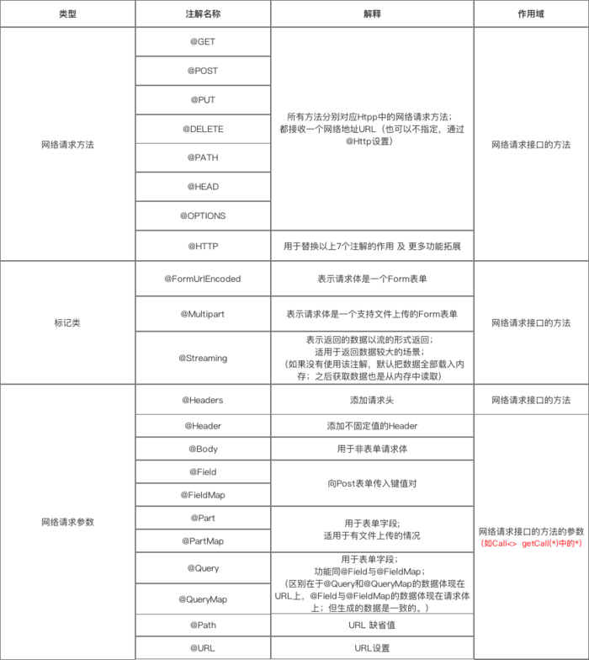

#### Content-Type对照表

<http://tool.oschina.net/commons>

当上传文件需要知道具体的类型的时候，查询此表

#### [application/x-www-form-urlencoded和multipart/form-data的区别](https://www.cnblogs.com/mengff/p/7282488.html)

form元素有个enctype属性，可以指定数据编码方式，有如下三种：

**1. application/x-www-form-urlencoded: 表单数据编码为键值对，&分隔**

**2. multipart/form-data: 表单数据编码为一条消息，每个控件对应消息的一部分**

3. text/plain: 表单数据以纯文本形式进行编码

详细说明：

form的enctype的编码方式，常用有两种：

application/x-www-form-urlencoded和multipart/form-data

其中 application/x-www-form-urlencoded为默认编码方式。

在form的action为get时，浏览器用x-www-form-urlencoded的编码方式，将表单数据编码为

(name1=value1&name2=value2...)，然后把这个字符串append到url后面，用?分隔，跳转到这个新的url

当form的action为post时，浏览器将form数据封装到http body中，然后发送到server。

在没有type=file时候，用默认的 application/x-www-form-urlencoded 就行。

在有 type=file 时候，要用multipart/form-data编码方式。浏览器会把表单以控件为单位分割，

并且为每个部分加上Content-Dispositon(form-data或file)、Content-Type(默认text/plain)、

name(控件name)等信息，并加上分割符(boundary)。

#### 关于@Part的说明

@Part 封装的是表单字段

@POST("blog")

@Multipart

Call<JsonBean> postFile(@Part("uername") RequestBody uername, @Part MultipartBody.Part file);

表示Content-Disposition: form-data; uername = RequestBody uername

@Part MultipartBody.Part

源码可以看见内部也是拼接字符串！！

Content-Disposition: form-**data**; **name**="传进去的name"; filename="传进去的filename"

public static Part createFormData(String name, @Nullable String filename, RequestBody body) {

if (name == null) {

throw new NullPointerException("name == null");

}

StringBuilder disposition = new StringBuilder("form-data; name=");

*appendQuotedString*(disposition, name);

if (filename != null) {

disposition.append("; filename=");

*appendQuotedString*(disposition, filename);

}

return *create*(Headers.*of*("Content-Disposition", disposition.toString()), body);

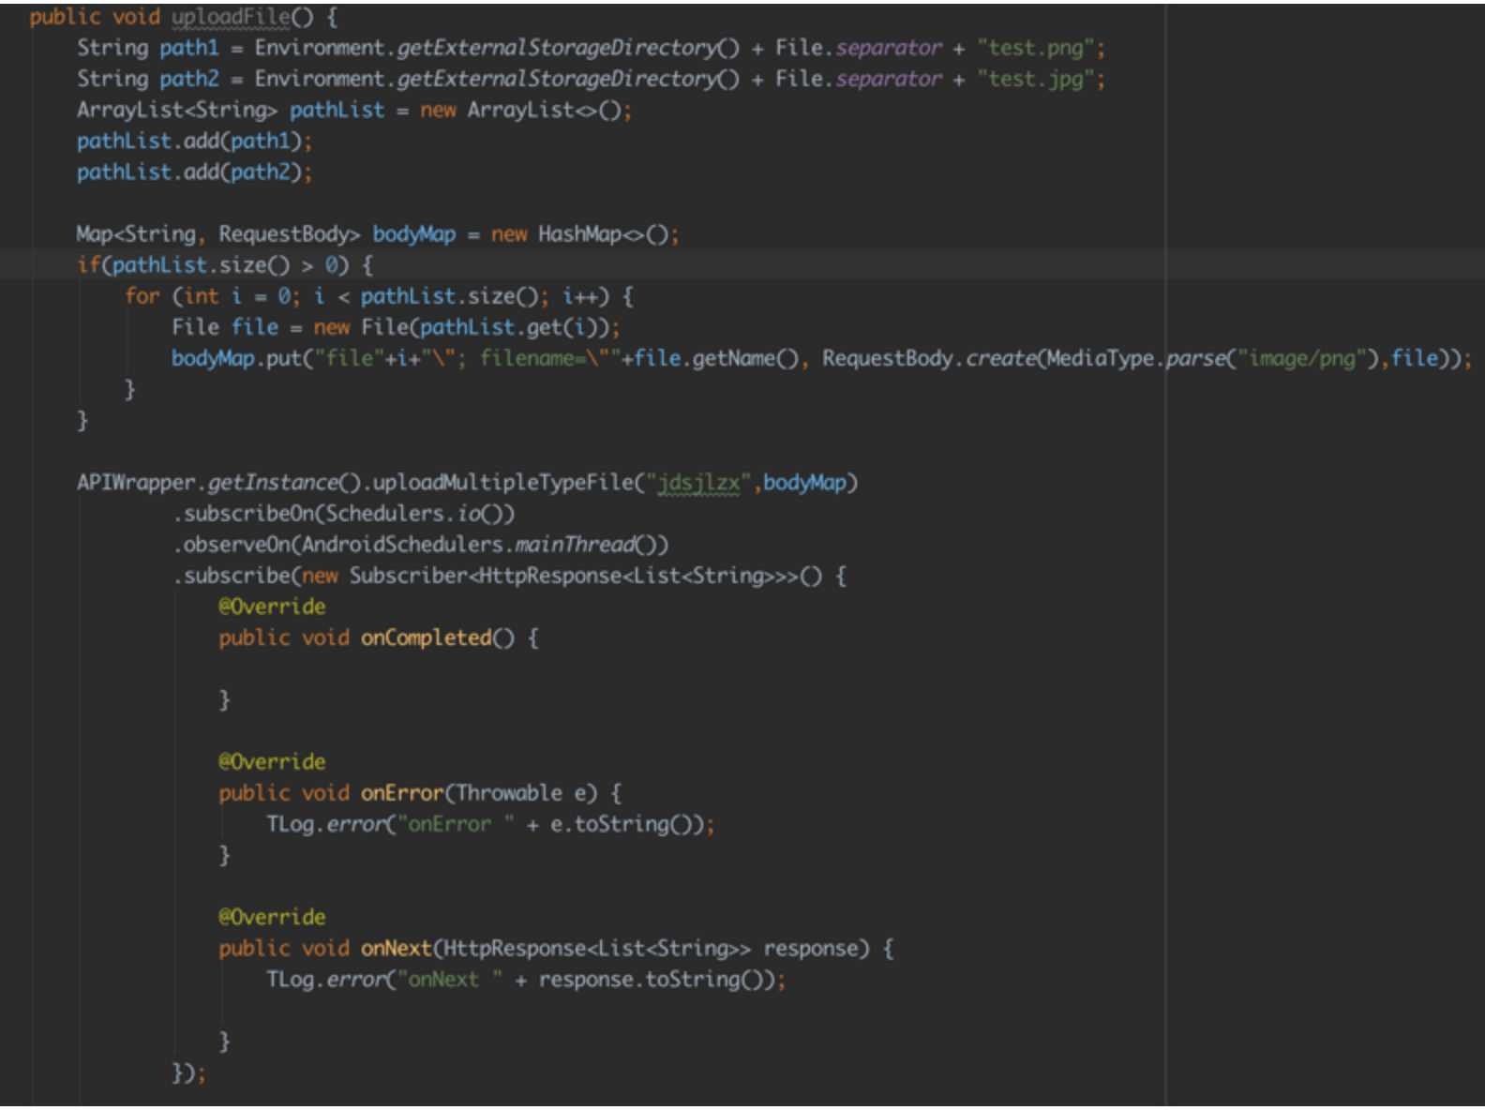

在请求头里面有这样一句话：

Content-Disposition: form-**data**; **name**="file0"; filename="test.png"

实质上上传文件Requestbody对应的请求头就是 **name="file0"; filename="test.png"**，只要拼对了就没有问题了。

bodyMap.put("file"+i+"\"; filename=\""+**file**.getName(), RequestBody.create(MediaType.**parse**("image/png"),**file**));

注意：

1. **name="file0"; filename="test.png"**这个请求头是根据有心课堂提供的上传接口写的，不适用其他上传接口，但原理是类似的；
2. 单张图片上传通用的请求头是：**name="file"; filename="test.png"**
3. filename="test.png"这个一般是指（你希望）保存在服务器的文件名字。

#### 关于文字类参数上传

part也是配合表单。。

表单的格式是key1=value1&key2=value2

写到最后忘了说文字参数了，文字参数相对文件来说容易些。

在接口中，我们有一个文字参数 @Part("data") String des ，如果你需要多个，增加就行了。需要注意的是这个参数的名字比如"data"，不是前端自定义，而是后台接口定义的。

#### Path



前面存入baseUrl。后面全部使用path添加

@GET("api/data/{category}/{count}/{page}")

Observable<NewsEntity> getNews(@Path("category") String category, @Path("count") int count, @Path("page") int page);

#### Body

当请求体是json的时候使用

FlyRouteBean flyRouteBean=new FlyRouteBean();

flyRouteBean=initdata(flyRouteBean);//根据Bean类初始化一个需要提交的数据类

Gson gson=new Gson();

String route= gson.toJson(flyRouteBean);//通过Gson将Bean转化为Json字符串形式

把body的部分，转换成字符串，然后交给RequestBody封装

RequestBody body=RequestBody.create(okhttp3.MediaType.parse("application/json; charset=utf-8"),route);

Call<FlyRouteBean> call=postRoute.postFlyRoute(body);//把body给接口调用

public interface PostRoute {

@Headers({"Content-Type: application/json","Accept: application/json"})//需要添加头

@POST("api/FlyRoute/Add")

Call<FlyRouteBean> postFlyRoute(@Body RequestBody route);//传入的参数为RequestBody

}

#### Hearder

##### 添加一个header参数

public interface ApiService {

@Headers("Cache-Control: max-age=560000")

@GET("/data")

Call<List<Data>> getData();

}

##### 添加多个header参数

写多个字符串，用大括号+逗号隔开

public interface ApiService {

@Headers({

"Accept: application/vnd.yourapi.v1.full+json",

"User-Agent: YourAppName"

})

@GET("/data/{user_id}")

Call<Data> getData(@Path("user_id") long userId);

}

##### 动态添加header

public interface ApiService {

@GET("/data")

Call<List<Data>> getData(@Header("Content-Range") String contentRange);

}

#### URL编码

当get或者post提交的时候，如果提交的字符有中文。在拼接字符串的时候，需要使用URLEncoder类包装一下！！

String name = "yang";

try {

String encode = URLEncoder.*encode*(name, "utf-8");

} catch (UnsupportedEncodingException e) {

e.printStackTrace();

}

#### 编写网络接口

//http://192.168.1.100/blog

public interface NetService {

@GET()

Call<JsonBean> getBean();

//需要动态的改变URL中的部分路径名称用path注解

//如：需要动态改变http://192.168.1.100/blog/a中的a

//http://192.168.1.100/blog/b

//http://192.168.1.100/blog/c

@GET("blog/{id}")

Call<JsonBean> getPathBean(@Path("id") String id);

//需要动态的改变URL中的查询参数部分用query注解

//如：需要动态改变http://192.168.1.100/blog?uername=yang中的?uername=yang

@GET("blog")

Call<JsonBean> getQuery(@Query("uername") String uername);

//post方式提交一个表单，表单里的key和value是 uername=xxxx&password=yyyy

//FormUrlEncoded和Field配合

@POST("blog")

@FormUrlEncoded

Call<JsonBean> postFrom(@Field("uername") String uername,@Field("password") String password);

//FieldMap不用带表单，直接把表单的key和value按照map规律存入

@POST

@FormUrlEncoded

Call<JsonBean> postFromMap(@FieldMap Map<String,Object> map);

//post方式提交文件和表单混合

//Multipart和Part配合

//MultipartBody.Part不用提交表单，因为已经包含了表单

//其他类型需要带上表单字段

//文件只能用MultipartBody.Part file

@POST("blog")

@Multipart

Call<JsonBean> postFile(@Part("uername") RequestBody uername, @Part MultipartBody.Part file);

*/\*\**

*\*PartMap 注解支持一个Map作为参数，支持 {****@link*** *RequestBody } 类型，*

*\* 如果有其它的类型，会被{****@link*** *retrofit2.Converter}转换，如{****@link*** *com.google.gson.Gson}*

*\* 所以{****@link*** *MultipartBody.Part} 就不适用了,所以文件只能用<b> @Part MultipartBody.Part </b>*

*\*/*

@POST("blog")

@Multipart

Call<JsonBean> postFileMap(@PartMap Map<String,RequestBody> map);

*/\*\**

*\* 以RxJava的方式处理返回值*

*\** ***@param*** *file*

*\** ***@return***

*\*/*

@POST("blog")

@Multipart

Observable<JsonBean> postRxFile(@Part MultipartBody.Part file);

}

#### 创建Retrofit类

// 初始化baseUrl主机名，

// addConverterFactory配置数据解析工具，（这里引入了服务器响应的数据，用Gson解析）

//addCallAdapterFactory配置回调方式，可以引入RxJava。如果引入RxJava，这接口方法，返回值是Observable，不是Call

Retrofit retrofit = new Retrofit.Builder()

.baseUrl("http://192.168.1.100/")//特别注意baseUrl要以/结尾

.addConverterFactory(GsonConverterFactory.*create*())

//RxJavaCallAdapterFactory

.addCallAdapterFactory(RxJava2CallAdapterFactory.*create*())

.build();

比如：

Call<JsonBean> postFileMap(@PartMap Map<String,RequestBody> map);

addConverterFactory指的是JsonBean解析类型

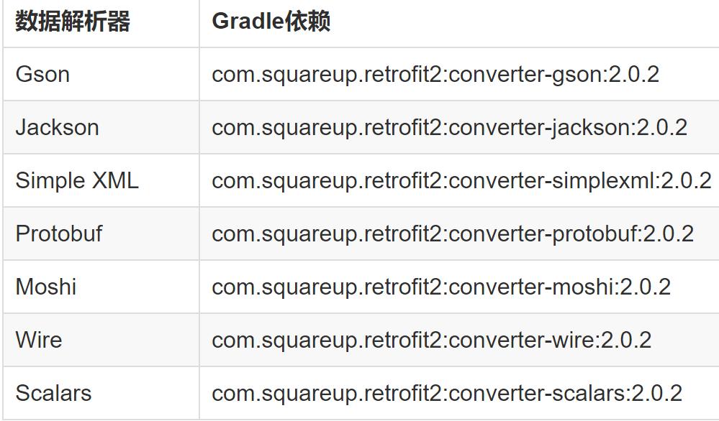

addCallAdapterFactory指的是返回值Call类型的设置，可以设置RxJava

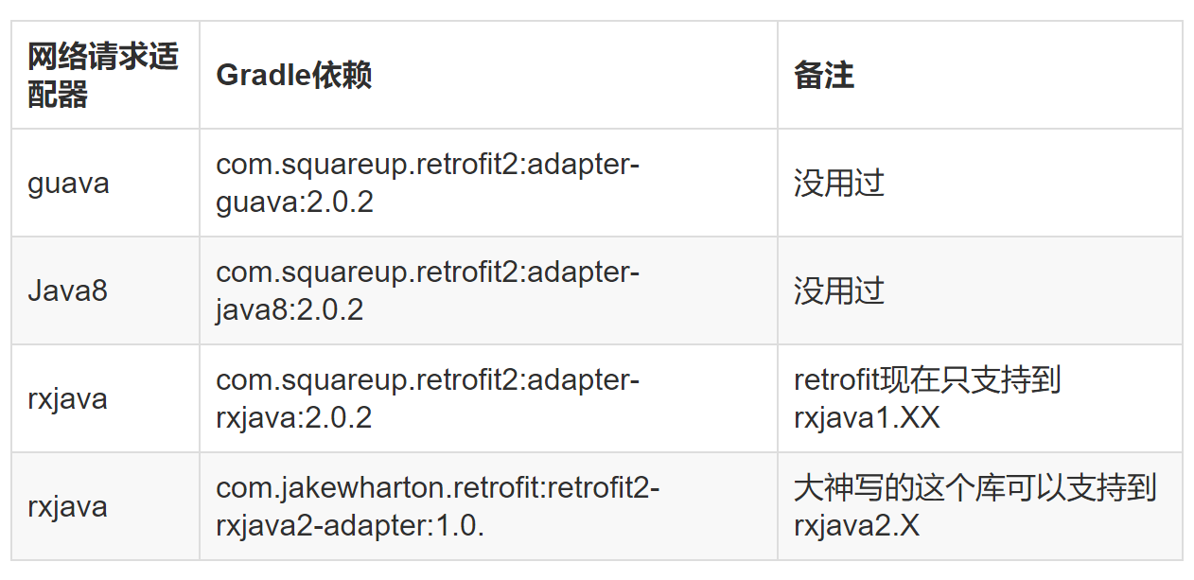

#### 动态代理方式创建网络接口

NetService netService = retrofit.create(NetService.class);

#### 同步异步方式访问网络

Call<JsonBean> call = netService.getBean();

*/\*\**

*\* 异步方式响应服务器*

*\*/*

call.enqueue(new Callback<JsonBean>() {

@Override

public void onResponse(Call<JsonBean> call, Response<JsonBean> response) {

//子线程

}

@Override

public void onFailure(Call<JsonBean> call, Throwable t) {

}

});

*/\*\**

*\* 同步方式访问服务器*

*\*/*

try {

Response<JsonBean> jsonBeanResponse = call.execute();

JsonBean body = jsonBeanResponse.body();

} catch (IOException e) {

e.printStackTrace();

}

#### 注意文件的处理

File file = new File("----");//文件路径名称

MediaType mediaType = MediaType.*parse*("image/png");//文件种类，有专门的查询表

RequestBody requestBody = RequestBody.*create*(mediaType,file);//封装RequestBody

MultipartBody.Part partBody = MultipartBody.Part.*createFormData*("image", "icon.png", requestBody);//封装文件，第一个参数是key，第二个文件上传后，服务器中文件的名字，第三个是RequestBody

Observable<JsonBean> jsonBeanObservable = netService.postRxFile(partBody);

### 配合RxJava

Observable<JsonBean> jsonBeanObservable = netService.postRxFile(partBody);

jsonBeanObservable.subscribeOn(Schedulers.*io*())

.observeOn(AndroidSchedulers.*mainThread*())

.subscribe(new Observer<JsonBean>() {

@Override

public void onSubscribe(Disposable d) {

}

@Override

public void onNext(JsonBean jsonBean) {

}

@Override

public void onError(Throwable e) {

}

@Override

public void onComplete() {

}

});

#### RxJava实例一

Retrofit retrofit = new Retrofit.Builder()

.baseUrl("http://192.168.1.100:8080/")

.addConverterFactory(GsonConverterFactory.*create*())

//RxJavaCallAdapterFactory

.addCallAdapterFactory(RxJava2CallAdapterFactory.*create*())

.build();

NetService netService = retrofit.create(NetService.class);

netService.getTestRetrofit("testRetrofit.json")

.subscribeOn(Schedulers.*io*())//很重要，下载必须开启io线程，否则无法下载！！

.observeOn(AndroidSchedulers.*mainThread*())//很重要，更新UI必须回到主线程！

.subscribe(new Observer<JsonBean>() {

@Override

public void onSubscribe(Disposable d) {

Log.*i*("MyLog","onSubscribe");

//在onNext之前调用

}

@Override

public void onNext(JsonBean jsonBean) {

Log.*i*("MyLog","onNext");

Toast.*makeText*(getApplicationContext(), "用户名是：" + jsonBean.getUserName() + "--密码是：" + jsonBean.getPassword(), Toast.*LENGTH_SHORT*).show();

}

@Override

public void onError(Throwable e) {

}

@Override

public void onComplete() {

//在onNext之后调用

Log.*i*("MyLog","onComplete");

}

});

### 增加请求响应日志

#### 引入库

compile 'com.squareup.okhttp3:logging-interceptor:3.4.1'

#### 初始化拦截器

//初始化HttpLoggingInterceptor

HttpLoggingInterceptor httpLoggingInterceptor = new HttpLoggingInterceptor(new HttpLoggingInterceptor.Logger() {

@Override

public void log(String message) {

Log.*i*("RetrofitLog","retrofitBack = "+message);

}

});

httpLoggingInterceptor.setLevel(HttpLoggingInterceptor.Level.*BODY*);//设置日志显示body，还可以显示header

#### 配置自定义okhttp，添加拦截器

mClient = new OkHttpClient.Builder()

.addInterceptor(httpLoggingInterceptor)//添加拦截器

.connectTimeout(1, TimeUnit.*SECONDS*)

.readTimeout(1, TimeUnit.*SECONDS*)

.writeTimeout(1, TimeUnit.*SECONDS*)

.build();

#### 将自定义okhttp和retrofit关联

Retrofit retrofit = new Retrofit.Builder()

.baseUrl("http://192.168.1.100:8080/")

.addConverterFactory(GsonConverterFactory.*create*())

//RxJavaCallAdapterFactory

.addCallAdapterFactory(RxJava2CallAdapterFactory.*create*())

.client(mClient)//设置和自定义okhttp关联

.build();

#### 结果：

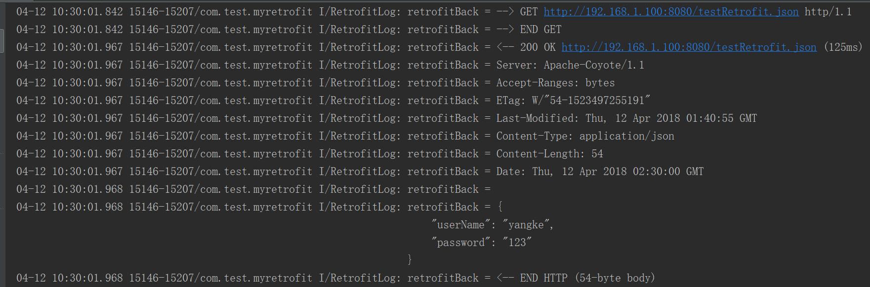

### Retrofit回调

#### Rxjava回调

public abstract class RxSubscribe<T> implements Observer<BaseModel<T>> {

public RxSubscribe() {

}

protected abstract void onSuccess(T t);

protected void onFailed(int code, String msg) {

}

@Override

public void onSubscribe(@NonNull Disposable d) {

// 比如显示加载中对话框

}

@Override

public void onComplete() {

// 比如隐藏加载中对话框

}

@Override

public void onNext(BaseModel<T> baseModel) {

if (baseModel.code == 200) {

onSuccess(baseModel.data);

} else if (baseModel.code == 303) {

//比如 做token无效统一处理

onFailed(baseModel.code, baseModel.message);

} else {

onFailed(baseModel.code, baseModel.message);

}

}

@Override

public void onError(Throwable t) {

if (t instanceof ConnectException) {

//网络连接失败

onFailed(403, t.getMessage());

} else if (t instanceof HttpException) {

HttpException ex = (HttpException) t;

onFailed(ex.code(), ex.message());

} else {

onFailed(405, t.getMessage());

}

}

}

#### Retrofit回调

public abstract class BaseBack<T> implements Callback<BaseModel<T>> {

public BaseBack() {

}

protected abstract void onSuccess(T t);

protected void onFailed(int code, String msg) {

}

@Override

public void onResponse(Call<BaseModel<T>> call, Response<BaseModel<T>> response) {

BaseModel<T> baseModel = response.body();

if (response.isSuccessful() && baseModel != null) {

if (baseModel.code == 200) {

onSuccess(baseModel.data);

} else if (baseModel.code == 303) {

//比如 做token无效统一处理

onFailed(baseModel.code, baseModel.message);

} else {

onFailed(baseModel.code, baseModel.message);

}

} else {

onFailed(response.code(), response.message());

}

}

@Override

public void onFailure(Call<BaseModel<T>> call, Throwable t) {

if (t instanceof ConnectException) {

//网络连接失败

onFailed(403, t.getMessage());

} else if (t instanceof HttpException) {

HttpException ex = (HttpException) t;

onFailed(ex.code(), ex.message());

} else {

onFailed(405, t.getMessage());

}

}

}

### 断点续传

两个知识点了，一个Range的请求头字段（有了这个字段就可以读取服务端该文件的字节范围，从而实现从断点处继续下载）。一个RandomAccessFile类，这个类可以通过seek方法设置指针位置，从而来实现从断点处继续写入文件。

https://blog.csdn.net/zwww_/article/details/79485804

完整代码

{

核心思想就是在url的最后面加上&rang=从哪个位置开始下

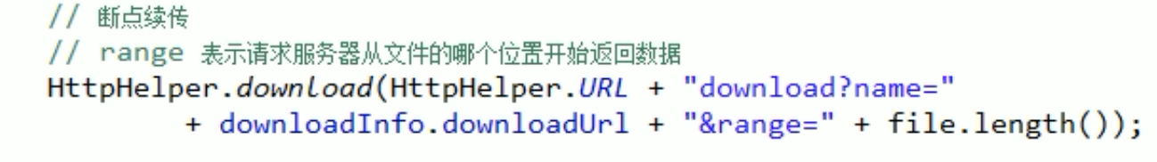}这段话和断点续传核心原理没有关系，看起来更像是服务端定义的下载位置

#### Range 请求头格式

Range: bytes=**start**-**end**

#### 添加断点续传的头文件

public interface ApiService {

public static final String BASE_URL = "http://dldir1.qq.com";

@Streaming

@GET

Observable<ResponseBody> executeDownload(@Header("Range") String range, @Url() String url);

}

#### 拼接头文件

//断点续传时请求的总长度

File file = new File(Constant.APP_ROOT_PATH + Constant.DOWNLOAD_DIR, fileName);

String totalLength = "-";

if (file.exists()) {

totalLength += file.length();

}

apiService.executeDownload("bytes=" + Long.toString(range) + totalLength, url)

#### Range头域

#### Range头域可以请求 实体的一个或者多个子范围。例如，

#### 表示头500个字节：bytes=0-499

#### 表示第二个500字 节：bytes=500-999

#### 表示最后500个字节：bytes=-500

#### 表示500字节以后的范 围：bytes=500-

#### 第一个和最后一个字节：bytes=0-0,-1

#### 同时指定几个范 围：bytes=500-600,601-999

#### 但是服务器可以忽略此请求头，如果无条件GET包含Range请求头，响应会以状态码 206（PartialContent）返回而不是以200 （OK）。

## Cookie和Token

### Cookie

cookie 登录是有状态的，服务端维护一个 session 客户端维护一个 cookie，cookie 只保留 sessionID 服务端要保存并跟踪所有活动的 session 如下：

1. 输入用户名密码登陆。
2. 服务器拿到身份并验证后生成一个 session 存到数据库。
3. 把 sessionID 返回给客户端存成一个 cookie 保存 sessionID。
4. 随后的请求会携带这个包含 sessionID 的 cookie。
5. 服务器拿着 sessionID 找到对应的 session 认证用户是否有对应权限。
6. 登出后，服务端销毁 session 客户端销毁 cookie。

对于android客户端来说，只需要3件事

1. 请求登录后，返回cookie保存cookie
2. 再次请求的时候，在header中添加cookie
3. 注销的时候，删除保持的cookie

### Token

#### token 的认证方式是无状态的，服务端不保存登陆状态，也不关心哪些客户端签发了 token ，每个请求都会携带 token 通常在 header 中，也可以出现在 body 和 query

1. 输入用户名密码登陆。
2. 服务器拿到身份并验证后签发一个 token。
3. 客户端拿到 token 并存起来，好多地方都可以存。
4. 客户端发送的每一个请求都要携带 token，好多方式可以携带。
5. 服务器接收请求后拿到 token 并解析，拿解析的结果进行权限认证(token中可能已经携带权限信息,能被正常解析的 token 被认为是合法机构签发的)。

{是我签发的，权限通过，

通过后，解析一下token内部封装的数据，

有可能直接从token内部直接提取用户名密码，

或者另一种情况就是：不能直接从中提取用户名密码，但是肯定有某种算法关联了正确的用户名和密码！}

1. 登出后，在客户端销毁 token 即可。

### token 的优势

新的东西如果没有原来的好用是不会有人用的。那 token 哪里好呢。

* 无状态，token 是无状态的，服务器端不需要保留任何信息，每个 token 都会包含所有需要的用户信息。服务器端可以只负责签发和解析 token 解放了部分服务器资源，让服务器更单纯的提供接口。
* 跨服务器，无状态优势在此。服务器如果做了负载均衡之类的，你两条请求不一定去同一个服务器，着如果用服务器维护一个 session 的话就显得有些棘手了，一个服务器和一个客户端对应，另一个服务器不一定认得你啊，不对是一定不认得你啊，当然这个问题也不难解决。
* 可以携带其他信息,比如携带具体权限信息之类的，省的还要去查库。
* 性能，解 token 可比查库要省事儿的多。
* 跨域，请求需要跨域的接口的时候 cookie 就力不从心了，不同域就不会携带 cookie ，不携带 cookie 服务器也不知道是哪个 session 啊，token 在此优势明显。
* 配合移动端，cookie 是浏览器端的玩意儿，移动端应用想使用 cookie 还得折腾一下，token 就方便得多。token 让服务器端单纯提供 API 服务，适用性更广。
* CSRF，如果 token 不存放在 cookie 中，防止了跨站请求伪造带来的安全性风险。

## 守护进程

fork

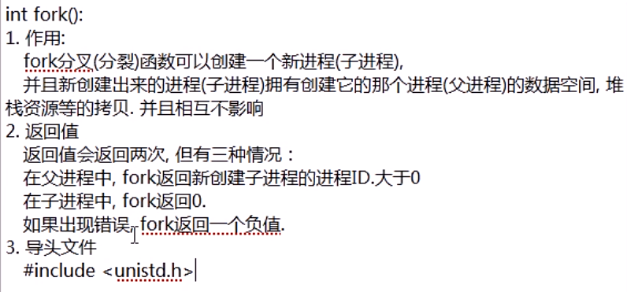

### 提高服务优先级

public class RemoteService extends Service {

@Override

public void onCreate() {

super.onCreate();

startForeground(10,new Notification());

}

不过现在版本也不好用了！

## 沉浸式状态栏

public class StatusBarCompat

{

private static final int INVALID_VAL = -1;

private static final int COLOR_DEFAULT = Color.parseColor("#20000000");

@TargetApi(Build.VERSION_CODES.LOLLIPOP)

public static void compat(Activity activity, int statusColor)

{

//版本大于5.0

if (Build.VERSION.SDK_INT >= Build.VERSION_CODES.LOLLIPOP)

{

if (statusColor != INVALID_VAL)

{

activity.getWindow().setStatusBarColor(statusColor);

}

return;

}

//版本介于4.4与5.0之间

if (Build.VERSION.SDK_INT >= Build.VERSION_CODES.KITKAT && Build.VERSION.SDK_INT < Build.VERSION_CODES.LOLLIPOP)

{

int color = COLOR_DEFAULT;

ViewGroup contentView = (ViewGroup) activity.findViewById(android.R.id.content);

if (statusColor != INVALID_VAL)

{

color = statusColor;

}

View statusBarView = new View(activity);

ViewGroup.LayoutParams lp = new ViewGroup.LayoutParams(ViewGroup.LayoutParams.MATCH_PARENT,

getStatusBarHeight(activity));

statusBarView.setBackgroundColor(color);

contentView.addView(statusBarView, lp);

}

}

public static void compat(Activity activity)

{

compat(activity, INVALID_VAL);

}

public static int getStatusBarHeight(Context context)

{

int result = 0;

int resourceId = context.getResources().getIdentifier("status_bar_height", "dimen", "android");

if (resourceId > 0)

{

result = context.getResources().getDimensionPixelSize(resourceId);

}

return result;

}

}

## GIT

所有的GIT学习在：<https://learngitbranching.js.org/>

show solution查看答案

### GIT实战

#### Git status

可以查看哪些文件被修改了。如果没有文件被修改，则这里显示clean

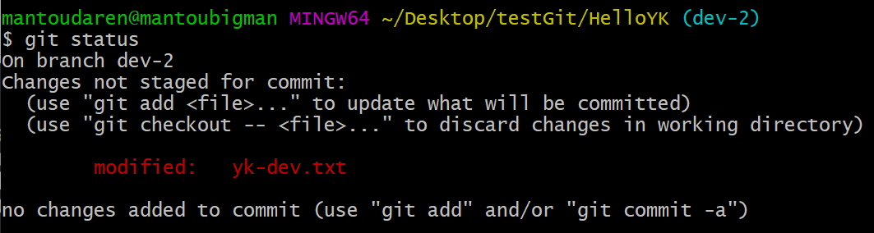

#### git diff 具体的文件名称全称

查看具体修改的详细内容

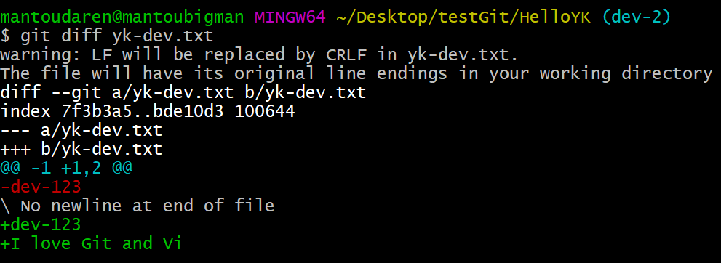

用git diff HEAD -- readme.txt命令可以查看工作区和版本库里面最新版本的区别

#### git log –pretty=oneline

以一行（这里的一行，省略了具体的提交时间）的形式展现提交的记录

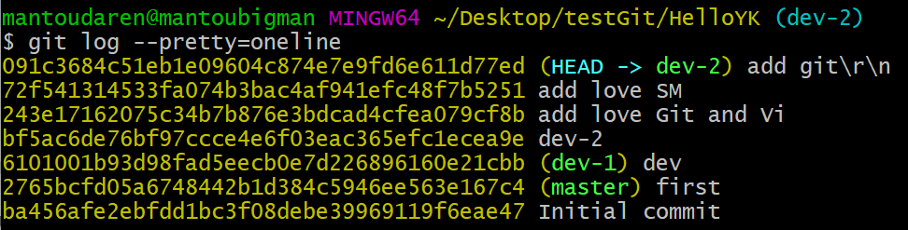

一大串类似091c3684c...的是commit id（版本号），和SVN不一样，Git的commit id不是1，2，3……递增的数字，而是一个SHA1计算出来的一个非常大的数字，用十六进制表示

#### Git reset -- hard HEAD~

操作本地的master分支！

回滚到上一个版本。以当前位置的上一个版本，把当前版本删除掉



##### Git reflog

在Git中，总是有后悔药可以吃的。Git提供了一个命令git reflog用来记录你的每一次命令

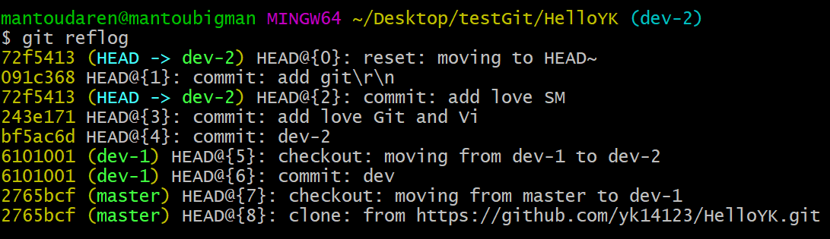

##### Git reset --hard 091c368

可以通过历史记录，查看版本号，即使该版本号已经被删除，也能查看。并且可以恢复被删除的版本号

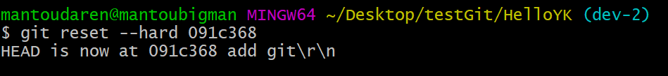

现在总结一下：

* HEAD指向的版本就是当前版本，因此，Git允许我们在版本的历史之间穿梭，使用命令git reset --hard commit_id。
* 穿梭前，用git log可以查看提交历史，以便确定要回退到哪个版本。
* 要重返未来，用git reflog查看命令历史，以便确定要回到未来的哪个版本。

#### Git checkout – readme.txt

##### 恢复工作区的文件内容

命令git checkout -- readme.txt意思就是，把readme.txt文件在工作区的修改全部撤销，这里有两种情况：

一种是readme.txt自修改后还没有被放到暂存区，现在，撤销修改就回到和版本库一模一样的状态；

一种是readme.txt已经添加到暂存区后，又作了修改，现在，撤销修改就回到添加到暂存区后的状态。

总之，就是让这个文件回到最近一次git commit或git add时的状态。

##### 恢复暂存区的文件内容

命令git reset HEAD <file>可以把暂存区的修改撤销掉（unstage），重新放回工作区：

#### 删除文件

##### 先把本地工作区删除

$ rm test.txt

这个时候，Git知道你删除了文件，因此，工作区和版本库就不一致了，git status命令会立刻告诉你哪些文件被删除了：

$ git status

On branch master

Changes not staged for commit:

(use "git add/rm <file>..." to **update** what will be committed)

(use "git checkout -- <file>..." **to** discard changes **in** working directory)

deleted: test.txt

**no** changes added **to** **commit** (use "git add" **and**/**or** "git commit -a")

现在你有两个选择，一是确实要从版本库中删除该文件，那就用命令git rm删掉，并且git commit：

$ git rm test.txt

rm 'test.txt'

$ git **commit** -m "remove test.txt"

[master d46f35e] remove test.txt

1 file changed, 1 deletion(-)

**delete** mode 100644 test.txt

另一种情况是删错了，因为版本库里还有呢，需要让版本库里面存在的文件，同步到工作区。所以可以很轻松地把误删的文件恢复到最新版本：

$ git checkout -- test.txt

#### 分支管理

##### 创建与合并

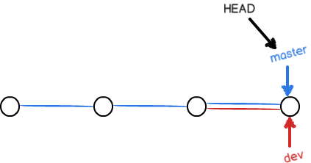

直接把master指向dev的当前提交，就完成了合并

Git鼓励大量使用分支：

查看分支：git branch

创建分支：git branch <name>

切换分支：git checkout <name>

创建+切换分支：git checkout -b <name>

合并某分支到当前分支：git merge <name>

删除分支：git branch -d <name>

首先，我们创建dev分支，然后切换到dev分支：

$ git checkout -b dev

Switched to a new branch 'dev'

git checkout命令加上-b参数表示创建并切换，相当于以下两条命令：

$ git branch dev

$ git checkout dev

Switched to branch 'dev'

然后，用git branch命令查看当前分支：

$ git branch

* dev

master

git branch命令会列出所有分支，当前分支前面会标一个*号。

然后，我们就可以在dev分支上正常提交，比如对readme.txt做个修改，加上一行：

Creating a **new** branch is quick.

然后提交：

$ git add readme.txt

$ git commit -m "branch test"

[dev b17d20e] branch test

1 file changed, 1 insertion(+)

现在，dev分支的工作完成，我们就可以切换回master分支：

$ git checkout master

Switched to branch 'master'

现在，我们把dev分支的工作成果合并到master分支上：

$ git merge dev

Updating d46f35e..b17d20e

Fast-forward

readme.txt | 1 +

1 file changed, 1 insertion(+)

合并完成后，就可以放心地删除dev分支了：

$ git branch -d dev

Deleted branch dev (was b17d20e).

删除后，查看branch，就只剩下master分支了：

$ git branch

* master

##### 解决冲突

当merge合并的时候，master出现了冲突！

可以看见有2个分支，都对test11.txt文件的内容作了修改

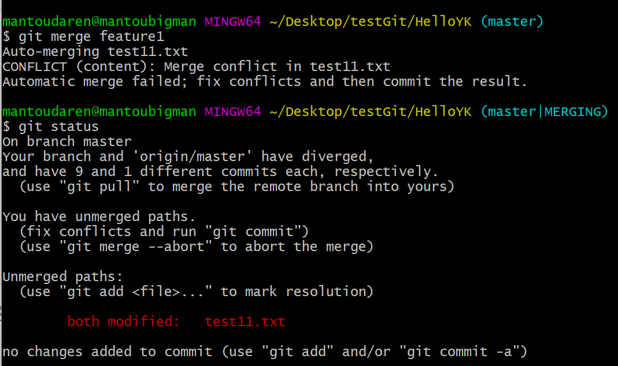

**解决办法：就是找到该test11.txt文件。进行内容调整，然后add，commit。后，会自动把，2个分支的内容同时作修改**

当Git无法自动合并分支时，就必须首先解决冲突。解决冲突后，再提交，合并完成。

解决冲突就是把Git合并失败的文件手动编辑为我们希望的内容，再提交。

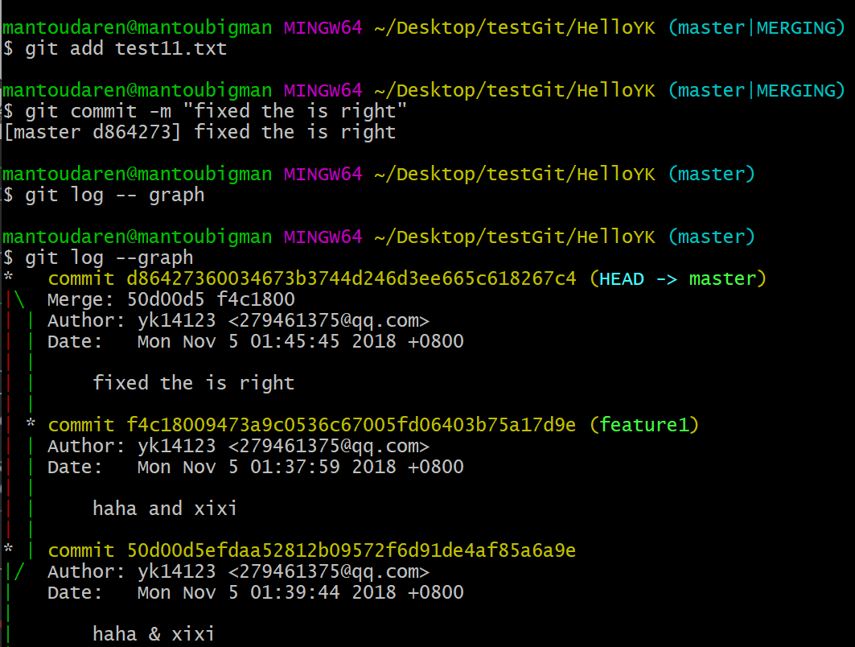

##### 分支管理策略

准备合并dev分支，请注意--no-ff参数，表示禁用Fast forward：

$ git merge --no-ff -m "merge with no-ff" dev

Merge made by the 'recursive' strategy.

readme.txt | 1 +

1 file changed, 1 insertion(+)

因为本次合并要创建一个新的commit，所以加上-m参数，把commit描述写进去。

在实际开发中，我们应该按照几个基本原则进行分支管理：

首先，master分支应该是非常稳定的，也就是仅用来发布新版本，平时不能在上面干活；

那在哪干活呢？干活都在dev分支上，也就是说，dev分支是不稳定的，到某个时候，比如1.0版本发布时，再把dev分支合并到master上，在master分支发布1.0版本；

你和你的小伙伴们每个人都在dev分支上干活，每个人都有自己的分支，时不时地往dev分支上合并就可以了。

所以，团队合作的分支看起来就像这样：

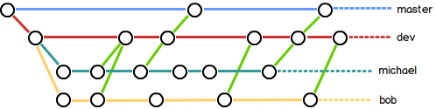

###### 小结

Git分支十分强大，在团队开发中应该充分应用。

合并分支时，加上--no-ff参数就可以用普通模式合并，合并后的历史有分支，能看出来曾经做过合并，而fast forward合并就看不出来曾经做过合并。

##### Bug分支

###### 小结

修复bug时，我们会通过创建新的bug分支进行修复，然后合并，最后删除；

当手头工作没有完成时，先把工作现场git stash一下，然后去修复bug，修复后，再git stash pop，回到工作现场。

**保存工作区**

Git还提供了一个stash功能，可以把当前工作现场“储藏”起来，等以后恢复现场后继续工作：

$ git stash

Saved working directory **and** index state WIP on dev: f52c633 add merge

工作区是干净的，刚才的工作现场存到哪去了？用git stash list命令看看：

$ git stash list

stash@{0}: WIP on dev: f52c633 add merge

工作现场还在，Git把stash内容存在某个地方了，但是需要恢复一下，有两个办法：

一是用git stash apply恢复，但是恢复后，stash内容并不删除，你需要用git stash drop来删除；

另一种方式是用git stash pop，恢复的同时把stash内容也删了：

$ git stash pop

On branch dev

Changes to be committed:

(use "git reset HEAD <file>..." to unstage)

new file: hello.py

Changes not staged for commit:

(use "git add <file>..." to update what will be committed)

(use "git checkout -- <file>..." to discard changes in working directory)

modified: readme.txt

Dropped refs/stash@{0} (5d677e2ee266f39ea296182fb2354265b91b3b2a)

再用git stash list查看，就看不到任何stash内容了：

$ git stash list

你可以多次stash，恢复的时候，先用git stash list查看，然后恢复指定的stash，用命令：

$ git stash apply stash@{0}

##### Feature分支

软件开发中，总有无穷无尽的新的功能要不断添加进来。

添加一个新功能时，你肯定不希望因为一些实验性质的代码，把主分支搞乱了，所以，每添加一个新功能，最好新建一个feature分支，在上面开发，完成后，合并，最后，删除该feature分支。

###### 小结

开发一个新feature，最好新建一个分支；

如果要丢弃一个没有被合并过的分支，可以通过git branch -D <name>强行删除。

##### 多人协作

当你从远程仓库克隆时，实际上Git自动把本地的master分支和远程的master分支对应起来了，并且，远程仓库的默认名称是origin。

要查看远程库的信息，用git remote：

$ git remote

origin

或者，用git remote -v显示更详细的信息：

$ git remote -v

origin git@github.com:michaelliao/learngit.git (fetch)

origin git@github.com:michaelliao/learngit.git (push)

上面显示了可以抓取和推送的origin的地址。如果没有推送权限，就看不到push的地址。

###### 推送分支

推送分支，就是把该分支上的所有本地提交推送到远程库。推送时，要指定本地分支，这样，Git就会把该分支推送到远程库对应的远程分支上：

$ git push origin master

如果要推送其他分支，比如dev，就改成：

$ git push origin dev

但是，并不是一定要把本地分支往远程推送，那么，哪些分支需要推送，哪些不需要呢？

* master分支是主分支，因此要时刻与远程同步；
* dev分支是开发分支，团队所有成员都需要在上面工作，所以也需要与远程同步；
* bug分支只用于在本地修复bug，就没必要推到远程了，除非老板要看看你每周到底修复了几个bug；
* feature分支是否推到远程，取决于你是否和你的小伙伴合作在上面开发。

总之，就是在Git中，分支完全可以在本地自己藏着玩，是否推送，视你的心情而定！

多人协作的工作模式通常是这样：

1. 首先，可以试图用git push origin <branch-name>推送自己的修改；
2. 如果推送失败，则因为远程分支比你的本地更新，需要先用git pull试图合并；
3. 如果合并有冲突，则解决冲突，并在本地提交；
4. 没有冲突或者解决掉冲突后，再用git push origin <branch-name>推送就能成功！

如果git pull提示no tracking information，则说明本地分支和远程分支的链接关系没有创建，用命令git branch --set-upstream-to <branch-name> origin/<branch-name>。

这就是多人协作的工作模式，一旦熟悉了，就非常简单。

在本地合并，解决冲突，再推送：

$ git pull

There is no tracking information **for** the current branch.

Please specify which branch you want to merge **with**.

See git-pull(1) **for** details.

git pull <remote> <branch>

If you wish to set tracking information for this branch you can do so with:

git branch --set-upstream-to=origin/<branch> dev

git pull也失败了，原因是没有指定本地dev分支与远程origin/dev分支的链接，根据提示，设置dev和origin/dev的链接：

$ git branch *--set-upstream-to=origin/dev dev*

Branch 'dev' **set** up **to** track remote branch 'dev' **from** 'origin'.

再pull：

$ git pull

Auto-merging env.txt

CONFLICT (add/add): Merge conflict **in** env.txt

Automatic merge failed; fix conflicts **and** **then** commit the result.

这回git pull成功，但是合并有冲突，需要手动解决，解决的方法和分支管理中的[解决冲突](http://www.liaoxuefeng.com/wiki/0013739516305929606dd18361248578c67b8067c8c017b000/001375840202368c74be33fbd884e71b570f2cc3c0d1dcf000)完全一样。解决后，提交，再push：

$ git **commit** -m "fix env conflict"

[dev 57c53ab] fix env conflict

$ git push origin dev

Counting objects: 6, done.

Delta compression **using** up **to** 4 threads.

Compressing objects: 100% (4/4), done.

Writing objects: 100% (6/6), 621 bytes | 621.00 KiB/s, done.

Total 6 (delta 0), reused 0 (delta 0)

**To** github.com:michaelliao/learngit.git

7a5e5dd..57c53ab dev -> dev

###### 小结

* 查看远程库信息，使用git remote -v；
* 本地新建的分支如果不推送到远程，对其他人就是不可见的；
* 从本地推送分支，使用git push origin branch-name，如果推送失败，先用git pull抓取远程的新提交；
* 在本地创建和远程分支对应的分支，使用git checkout -b branch-name origin/branch-name，本地和远程分支的名称最好一致；
* 建立本地分支和远程分支的关联，使用git branch --set-upstream branch-name origin/branch-name；
* 从远程抓取分支，使用git pull，如果有冲突，要先处理冲突。

#### 标签管理

##### 创建标签

###### 小结

* 命令git tag <tagname>用于新建一个标签，默认为HEAD，也可以指定一个commit id；
* 命令git tag -a <tagname> -m "blablabla..."可以指定标签信息；
* 命令git tag可以查看所有标签。

##### 操作标签

###### 小结

* 命令git push origin <tagname>可以推送一个本地标签；
* 命令git push origin --tags可以推送全部未推送过的本地标签；
* 命令git tag -d <tagname>可以删除一个本地标签；
* 命令git push origin :refs/tags/<tagname>可以删除一个远程标签。

### 本地代码仓库

#### git commit

提交代码。每次提交。会生成提交记录点

#### git branch bugFix

创建名称为bugFix的分支，但是HEAD还在原来的地方，不会过去

#### git checkout bugFix

切换到bugFix分支。只有切换到了某个分支。提交代码才是在某个分支提交。只有checkout 后HEAD才会过去

1. HEAD支持链式查询。git checkout HEAD~^2~2。表示HEAD向上移动1个，然后再移动到第二个父节点，再往上移动到第2个节点
2. ~n是HEAD向上移动n个。
3. ^是用来切换父节点

当有多个父节点的时候，使用^2来切换到第2个父节点。^切换到第一个父节点

merge指令会造成有多个父节点的情况

#### git merge bugFix

合并指令。在master下。输入指令，可以把master的父节点指向bugFix 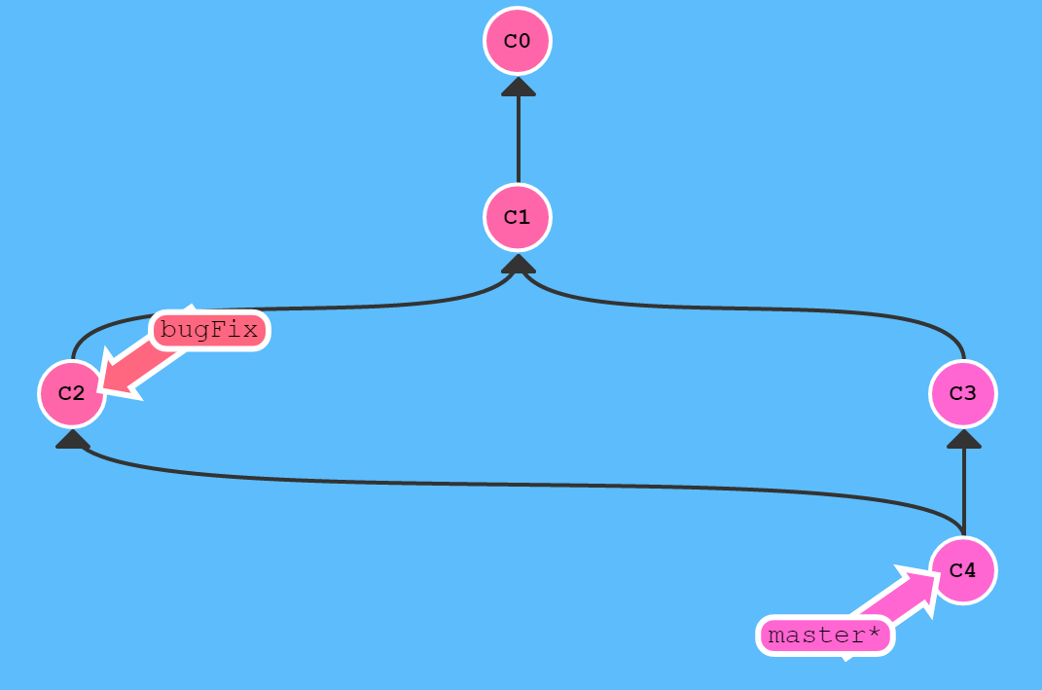

#### git rebase master。

合并指令2，相当于备份。

这个指令需要先checkout绑定HEAD。

需要把自己备份到哪个节点的下面。HEAD是跟着自己走

在bugFix下，输入指令，可以拷贝一份bugFix的所有节点，到master下面。bugFix原C2还在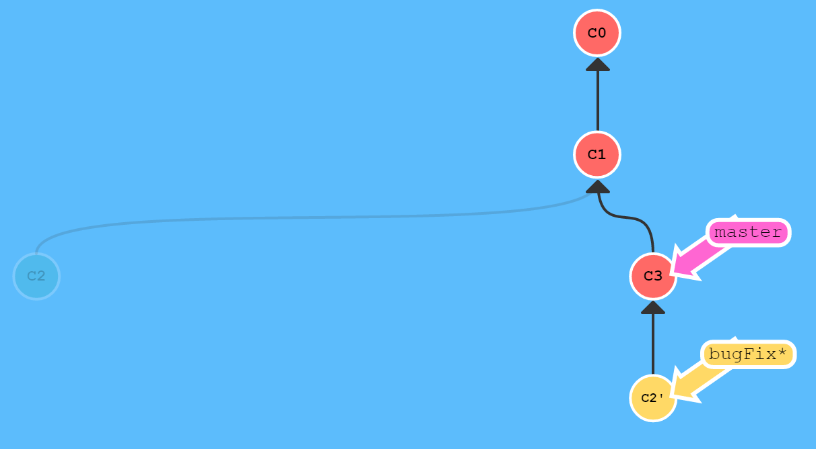

#### git rebase master bugFix。

用法1：把bugFix节点拷贝到master节点下。bugFix会持有HEAD！！。在不同的路径下。会把bugFix路径下的全部节点拷贝到master下。

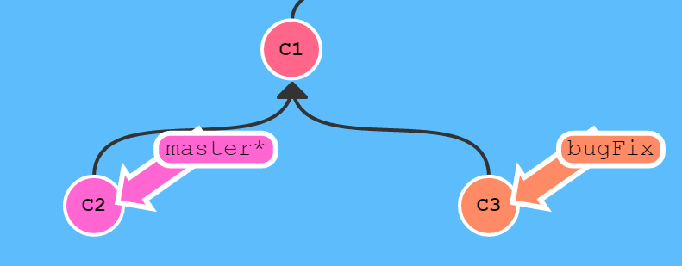 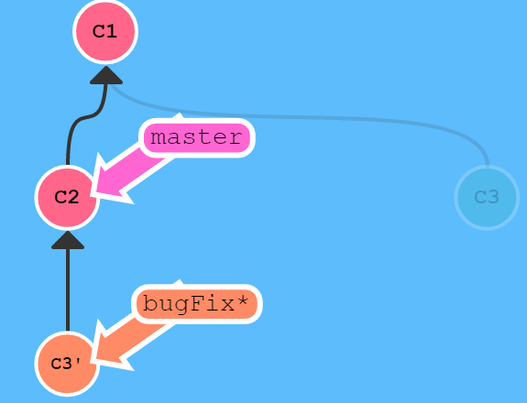

用法2：git rebase side1 master 在同一条路径上。把master移动到side1位置，并且持有HEAD

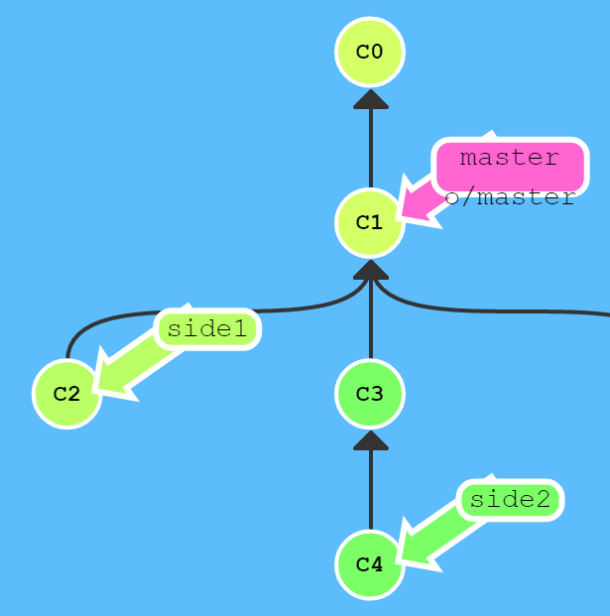 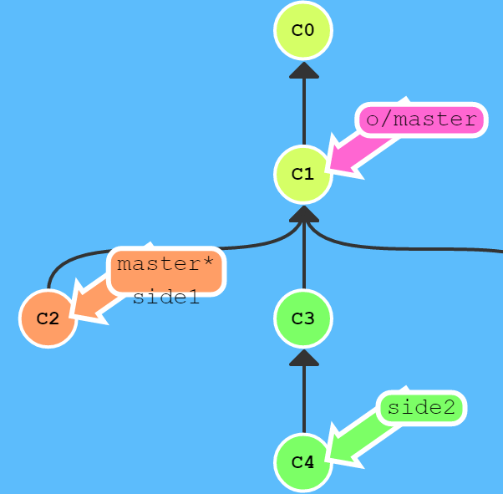

#### git checkout C4。

使用提交记录的标签（哈希值）来指定提交记录。只是移动HEAD！绝对引用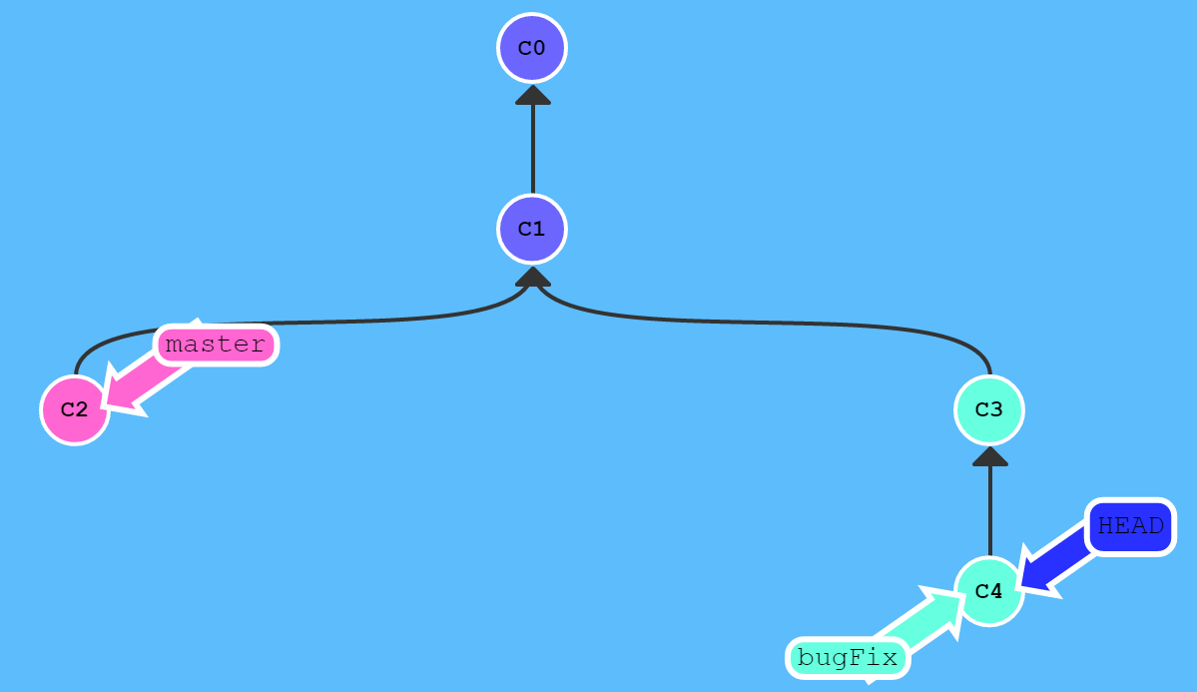哈希值通过git log查看

#### git checkout bugFix^

相对与bugFix的父节点。只是移动HEAD！！相对引用

可以通过git log查看记录的哈希码。但是非常不方便

git checkout bugFix~n 指向bugFix的第N个父节点

#### git branch –f master HEAD~3 。

移动分支！！不移动HEAD。除非我要移动的分支已经有HEAD。git branch –f 空格<把哪个分支>空格<移动到哪里去>

如master已经有HEAD。然后移动master。HEAD会一起移动。

如master目前没有HEAD。然后移动master。则HEAD之前在哪里，还在哪里

checkout只是移动HEAD。要想连同分支一起移动则使用git branch –f master HEAD~3。表示要移动的分支是 master 要移动的位置是目前HEAD位置的3个父节点。

如需要把master分支移动到C6：git branch –f master C6

如需要把bugFix分支移动到C0：git branch –f bugFix HEAD~2(因为目前HEAD在C2上2个父亲是C0)或者 git branch –f bugFix bugFix~3

如需要把HEAD移动到C1：git checkout HEAD^

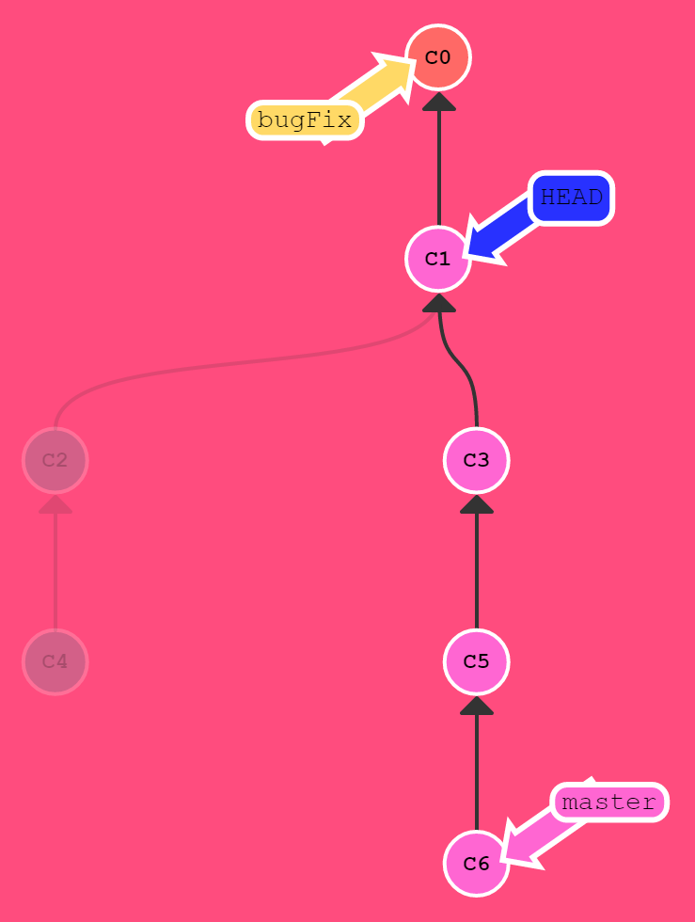 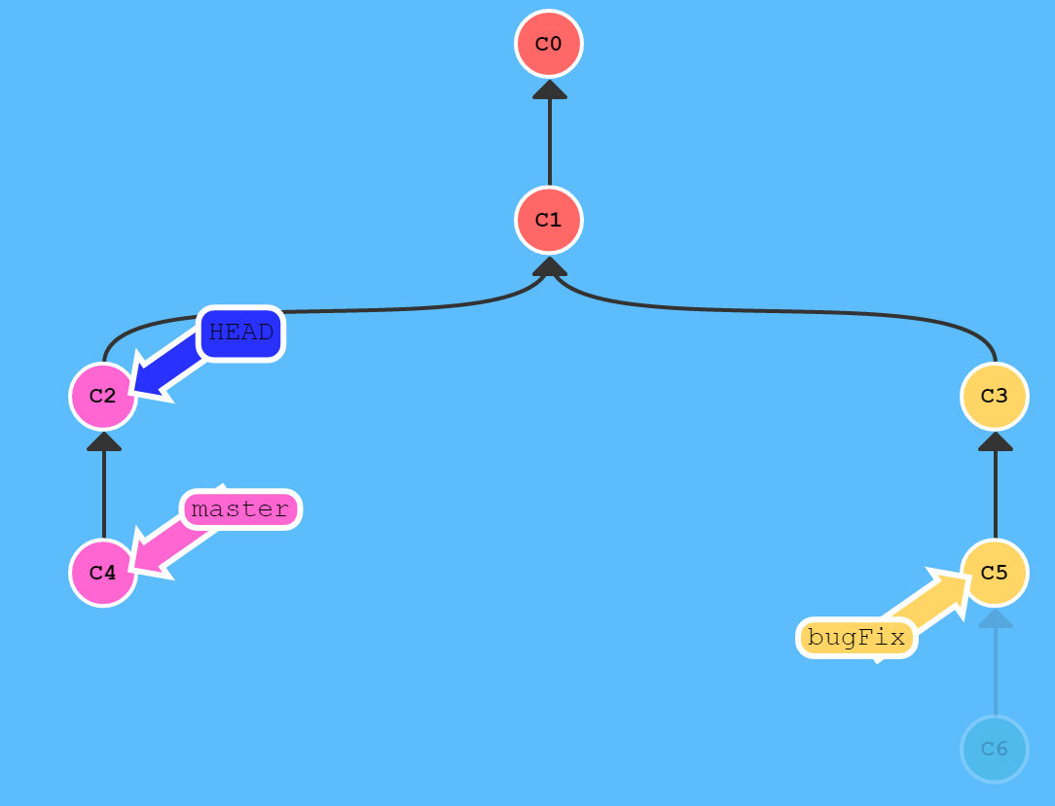

#### Reset revert撤销。

只能操作HEAD绑定的分支！

在撤销操作之前都需要git checkout 选中要操作的分支

git reset HEAD~ 是操作当前分支回退到当前分支的父节点，并且把子节点移出暂存区。在代码仓库里完全看不见子节点。适合操作本地

git revert HEAD~ 如：当前分支指向C2。父节点为C1

是在当前分支的基础上，新增一个子节点C1’。子节点的内容C1’和C1一致。适合操作远程

git reset 空格<相对位置> 直接跳到相对位置后，删除之前的节点

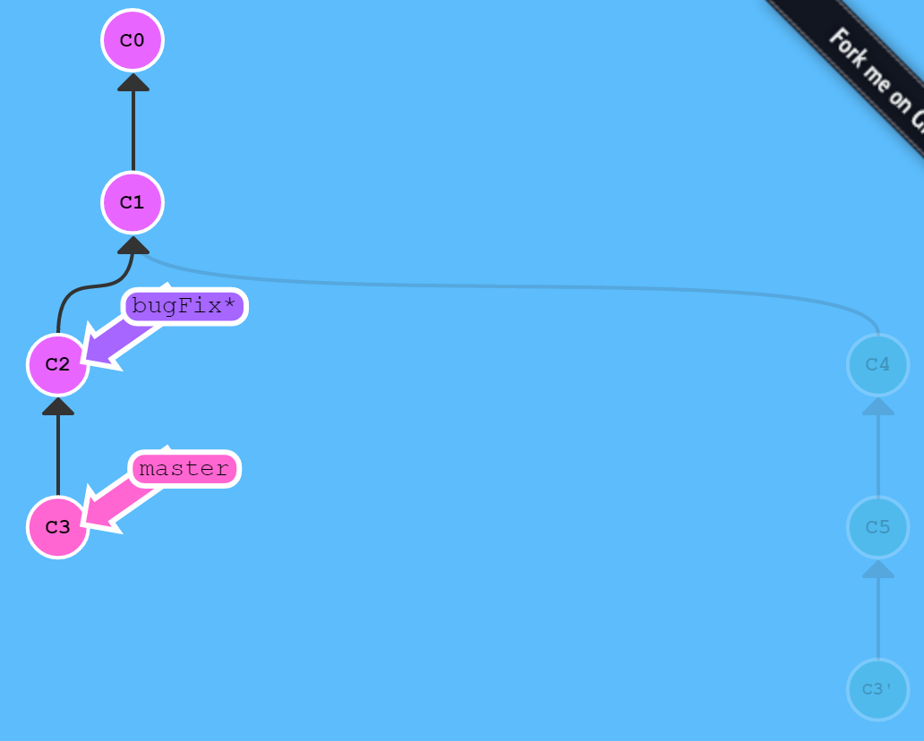 git reset master~。直接定位到C2，把之前节点移出暂存区

git revert空格<相对位置> 可以根据HEAD，定位到回退的位置

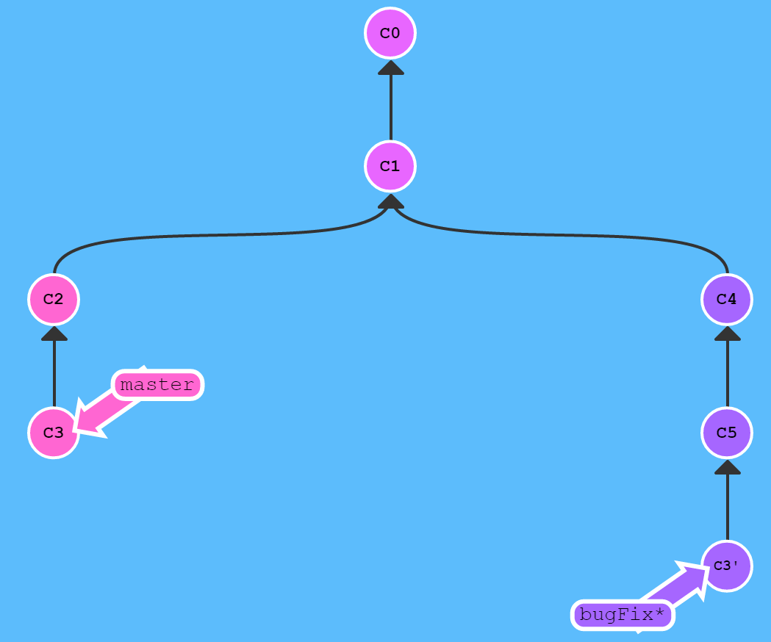git revert master。在C5下面创建和C3一样的C3’节点

可以直接根据哈希码，回退到相对应的哈希码C2。

如：git reset C2 。就等同于直接回退到C2。并且把之前的删除

如：git revert C2。在自己当前的分之下，

git revert HEAD revert是在C2基础上，新增一个C2~节点。C2~节点内容和C1一致。适合操作远程

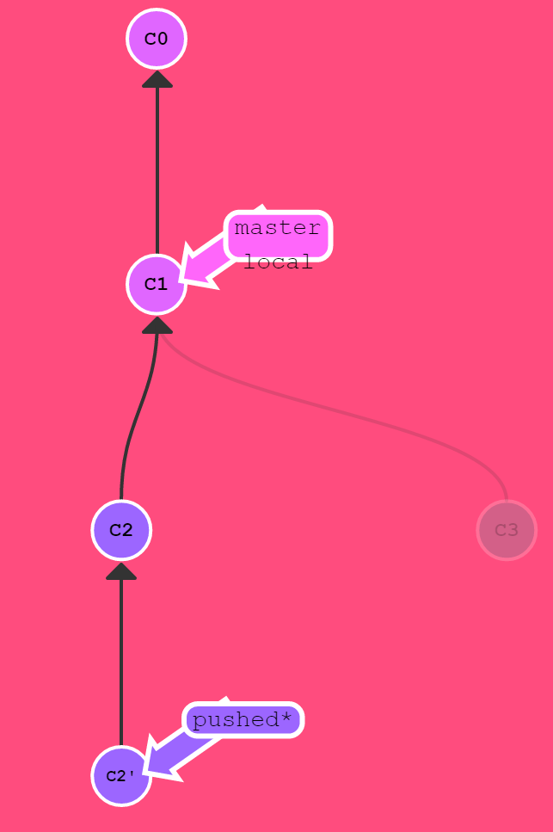

#### 备份

##### git cherry-pick C3 C4 C7

在当前节点下，备份添加其他节点最简单的方式就是cherry-pick

备份具体数量的节点，按照具体的顺序备份到某个位置下面。必须先git checkout master。先确定准备备份到哪个节点位置下，在master节点下，直接输入命令git cherry-pick C3 C4 C7即可把C3,C4,C7按照顺序复制过来！

并且最后HEADmaster直接移动到了C7！

如：需要把C7拷贝到master下。目前HEAD在master

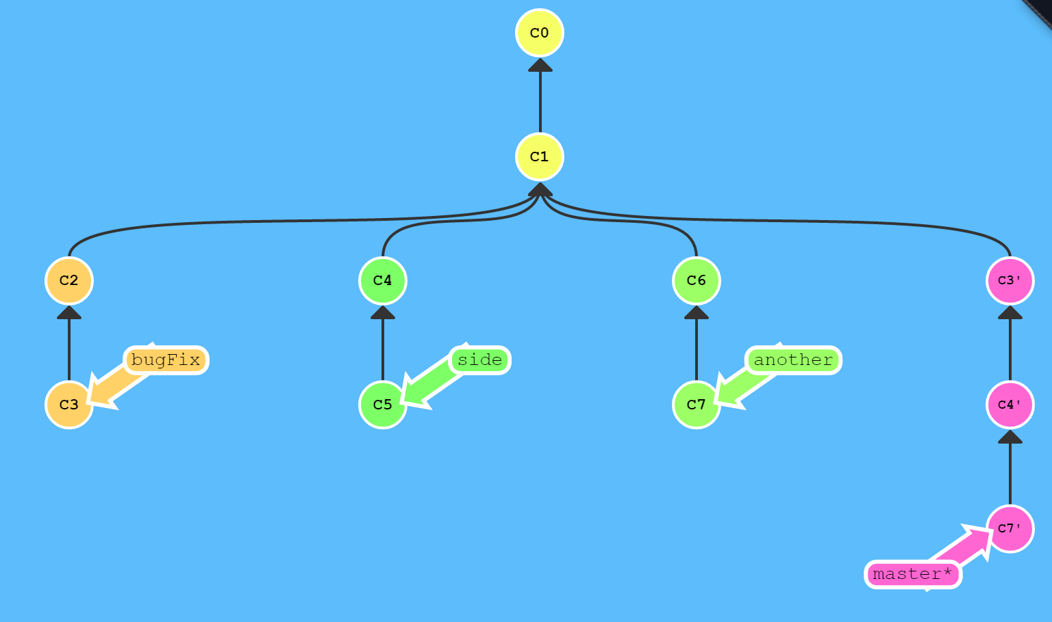

##### git rebase -i HEAD~4

当前结点在需要拷贝的节点下

备份具体数量的节点，按照具体的顺序备份到某个位置下面。相对与上面的方法，这个方法更加灵活

当前结点在需要拷贝的节点下，如：需要把C7拷贝到master下。目前HEAD在C7

这种情况下，添加其他节点最简单的方式就是git rebase -i 拷贝到哪个节点的下面

拷贝完成后。HEAD会在之前的节点下。

如：bugFix拷贝到master下。目前HEAD在bugFix.

执行命令：git rebase master后，会在master节点下面备份一份bugFix。并且HEAD会在bugFix节点下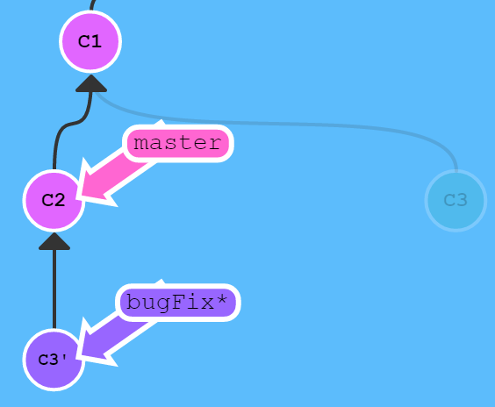

在master节点下。选择复制C3,C5,C4到C1节点下

先输入git rebase -i HEAD~4（HEAD~4指的是从哪个节点下开始延伸）

然后会弹出UI。这个UI一般指的是VIM文本编辑器。选择要拷贝的节点和顺序。然后选择提交。

VIM可以选择提交顺序，可以选择删除节点（通过切换pick状态），合并提交

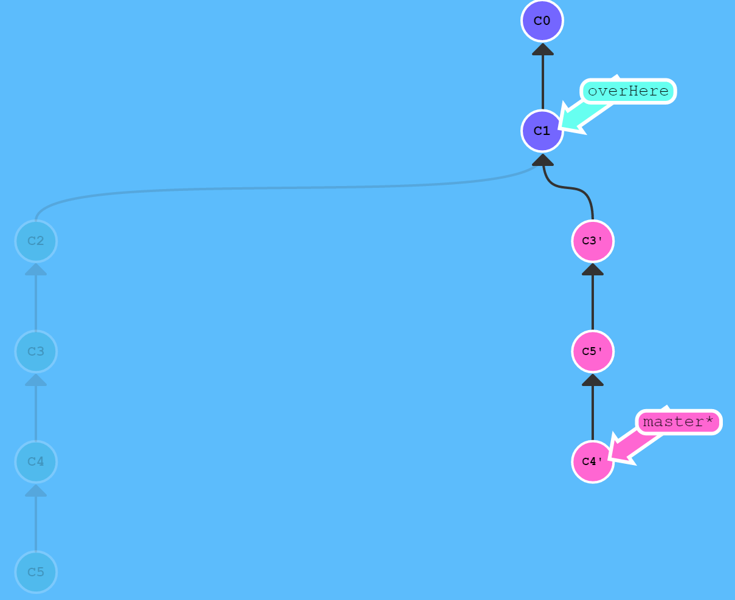

#### git tag v0 C1

给节点起别名。给C1节点起别名叫v0。HEAD移动到C1，可以直接移动到v0。如：git checkout v0

#### git describe

能帮你在提交历史中移动了多次以后找到方向

git bisect//这个作用暂时未知

git describe master 寻找离master最近的tag名称，距离多少个节点，当前master节点下的hash值

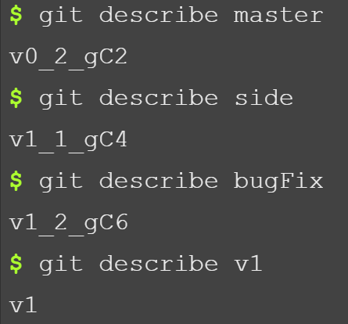 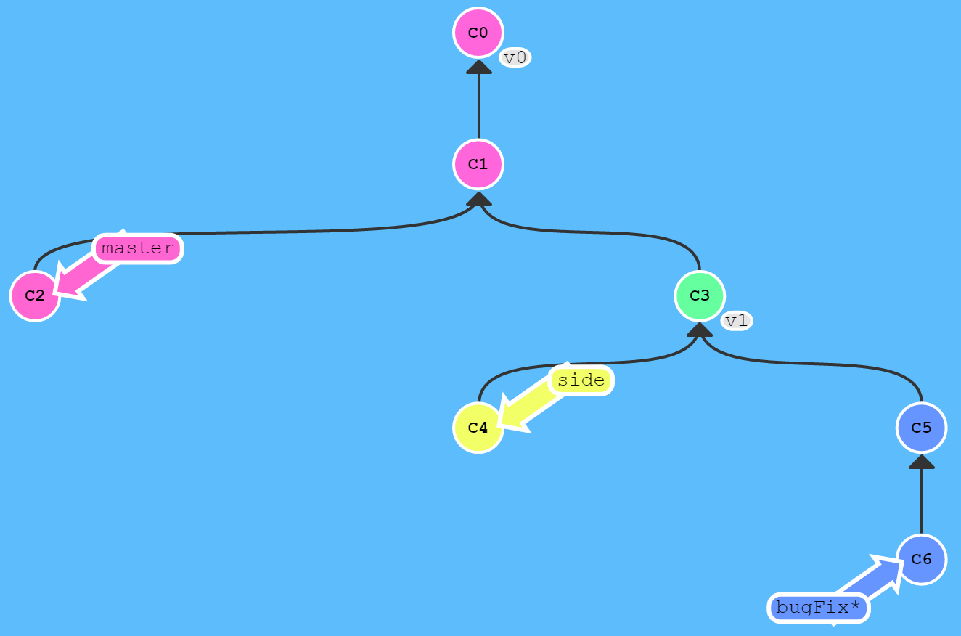

### 远程代码

git clone作用是在本地建立远程代码仓的备份

会有master和o/master两个分支。

o/master 远程仓库默认名称是origin。远程仓库名/分支名称

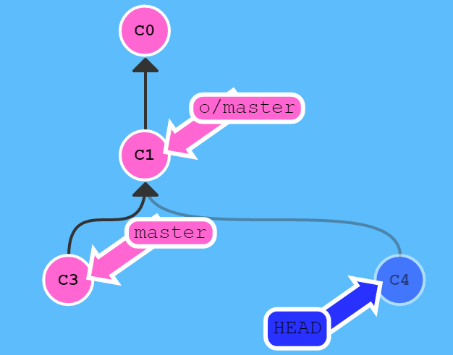在o/master下面提交代码，HEAD会分离。o/master不会更新。本地始终只能在自己的master下更新！

#### git fetch

只是从远程仓库更新数据到o/master。不改变本地master的代码！

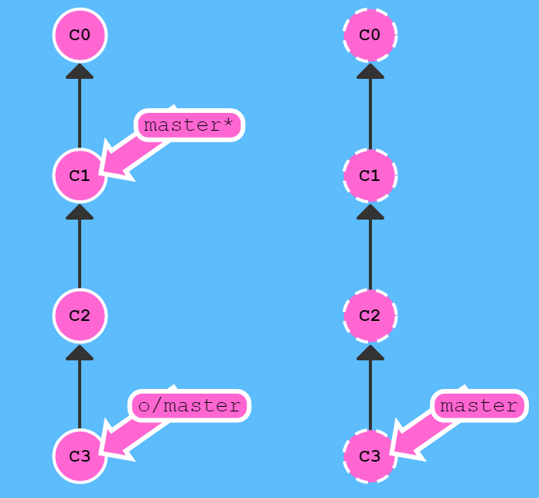会从远程代码仓库获取数据。

#### git pull

就是先git fetch，再git merge o/master

可以看见C3是从远程代码仓库下载过来的，所以o/master指向C3

然后git merge o/master。本地master指向C2,C3

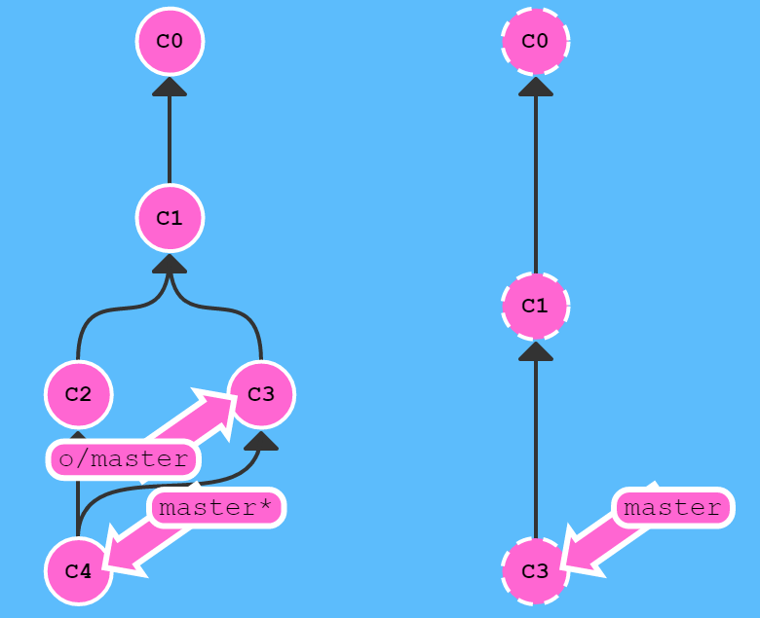

#### git pull --rebase

就是先git fetch再git rebase o/master。

可以看见C2是从远程代码仓库下载过来的，所以o/master指向C2

然后git rebase o/master。本地master指向C2

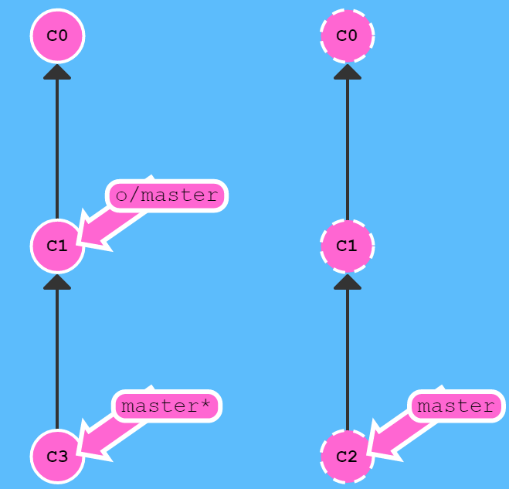 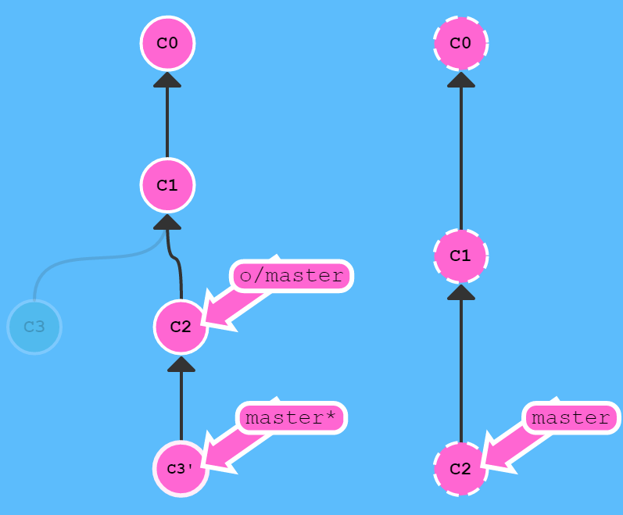

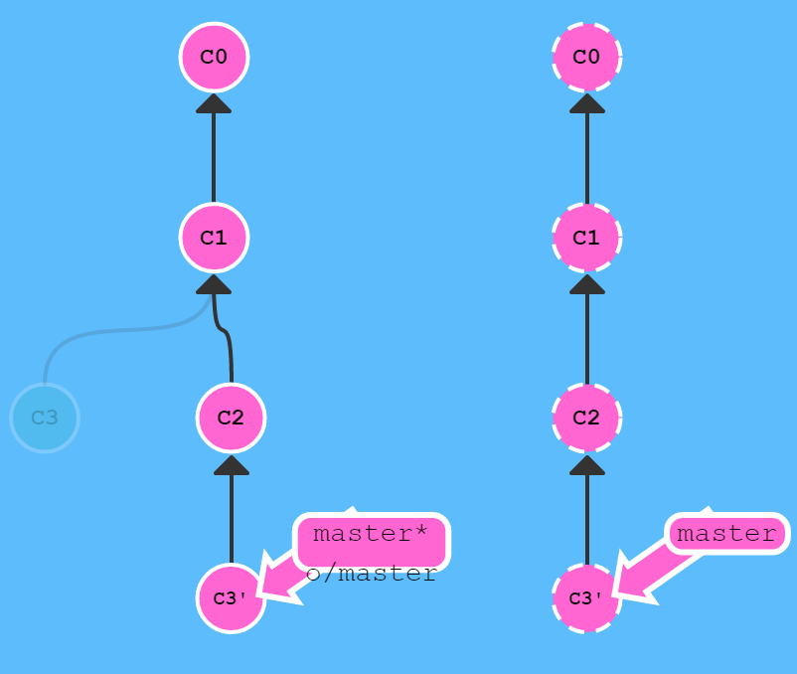该图是执行git pull --rebase后再执行git push

#### git push

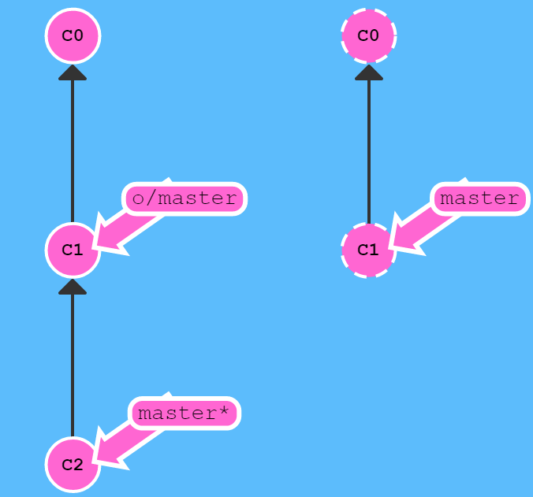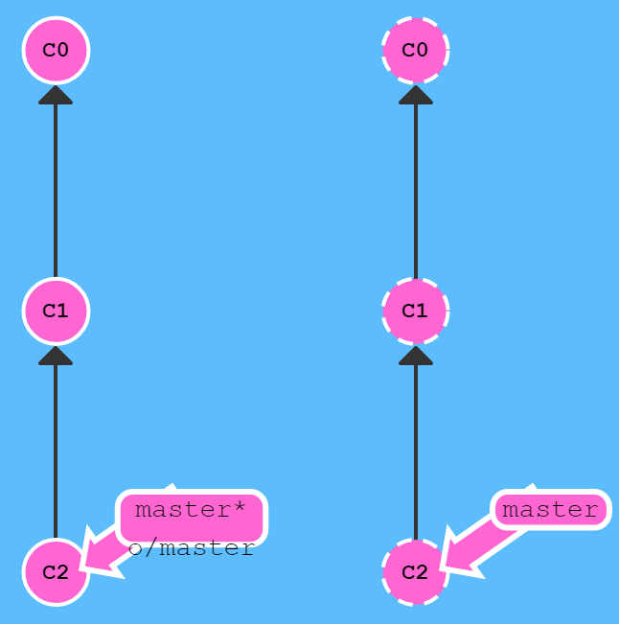

是把本地代码仓库数据上传给远程代码仓库，并且更新本地o/master，远程master

*注意 ——* git push *不带任何参数时的行为与 Git 的一个名为* push.default *的配置有关。它的默认值取决于你正使用的 Git 的版本，但是在教程中我们使用的是* upstream*。 这没什么太大的影响，但是在你的项目中进行推送之前，最好检查一下这个配置。*

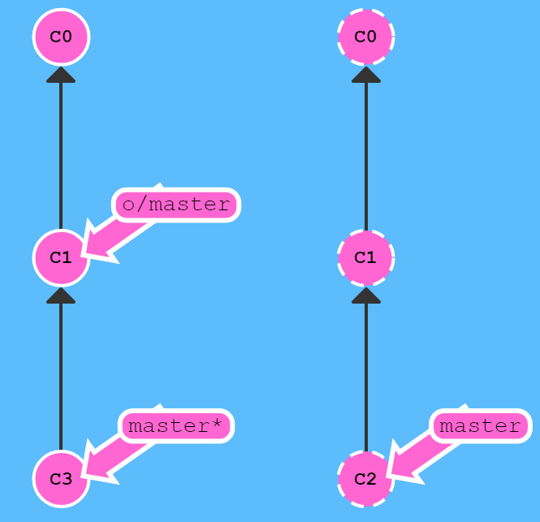push失败：因为远程代码仓库已经更新到了C2。而本地还是基于C1。所以无法push

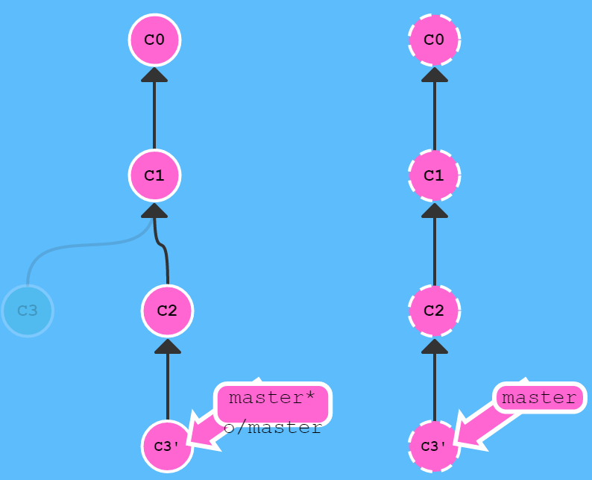解决办法：

1. git fetch。先把C2下载到本地o/master指向C2。然后git rebase o/master。会在C2下面。创建C3’。然后在git push即可
2. git pull --rebase后再执行git push

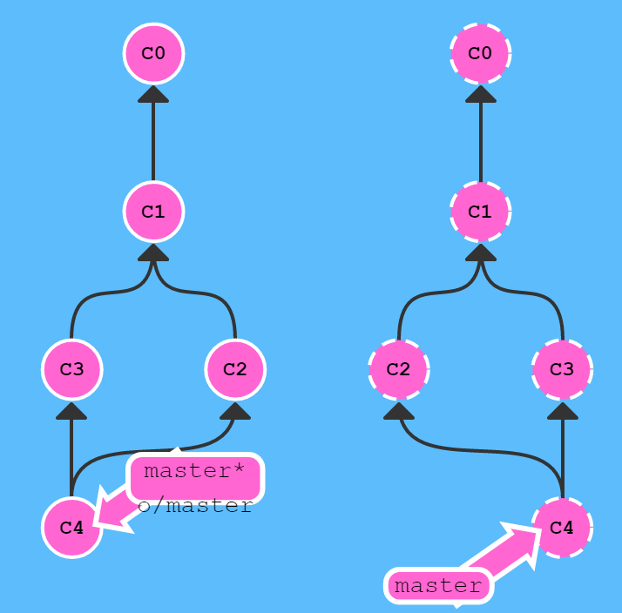解决办法：

1. git fetch。先把C2下载到本地o/master指向C2。然后git merge o/master。会创建C4指向2个父节点。然后在git push即可
2. git pull后再执行git push

#### 自定义上传给远程仓库

##### 自定义本地分支追踪远程

当你克隆时, Git 会为远程仓库中的每个分支在本地仓库中创建一个远程分支（比如 o/master）。然后再创建一个跟踪远程仓库中活动分支的本地分支，默认情况下这个本地分支会被命名为 master。

自定义本地分支，来跟踪远程仓库中的活动分支。

在自定义本地分支上面git push就等同于把自定义本地分支的内容，上传到跟踪的活动分支

效果：本地分支可以有多个分支，多个分支都可以上传到master

如图：yangke分支远程追踪了o/master。所以yangke可以git push提交代码

同样，本地master一样可以git commit 然后也可以git push代码

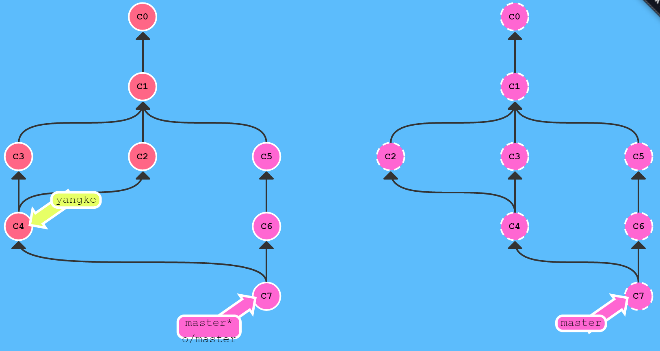

git checkout –b空格<分支名称>空格 o/master

该命令会创建本地自定义名称分支，来跟踪远程仓库o/master，并且让本地分支名称绑定HEAD！

git branch -u o/master 空格<分支名称>空格

该命令只能用于当前分支名称已经创建好了！。而且不会绑定HEAD。如果当前HEAD就在当前分支，则可以直接调用git branch -u o/master，直接让当前分支跟踪远程分支

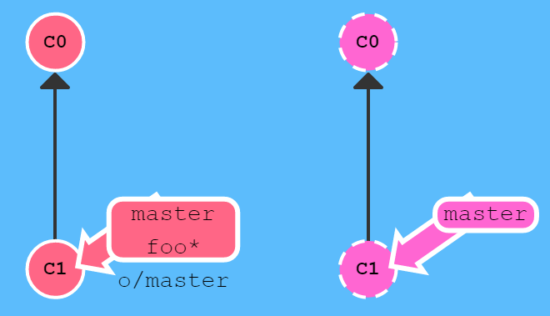 git checkout –b foo o/master。创建foo跟踪o/master

##### 以分支位置开始上传

加入origin后，和HEAD位置无关

git push origin空格<分支名称>空格

git push origin master直接上传master节点

git push origin foo。直接上传foo节点

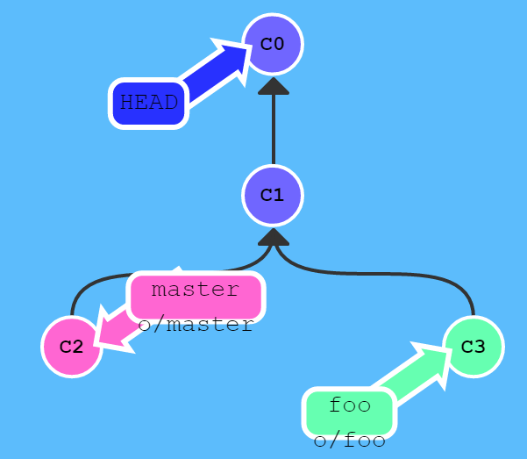 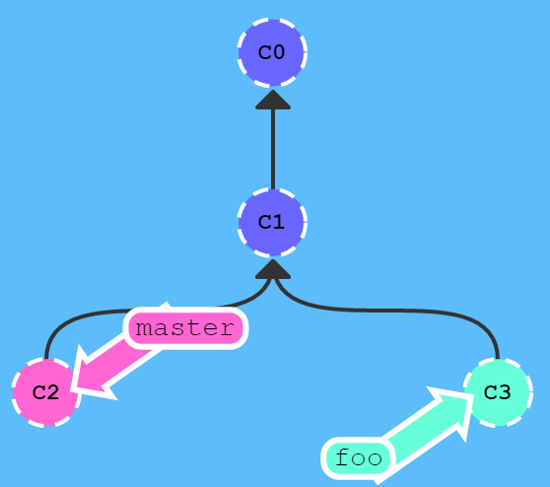

##### 以自定义位置开始上传

加入origin后，和HEAD位置无关

git push origin 空格<相对位置>空格: 空格<分支名称>空格

以相对位置开始计算

git push origin foo^:master自定义从哪个节点开始上传给远程代码仓库的哪个分支

把foo的父节点，远程备份到master

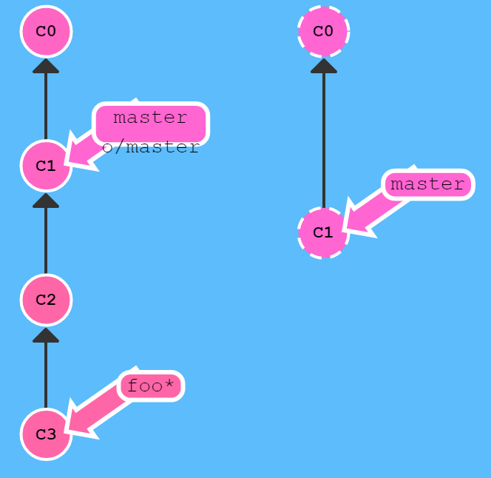 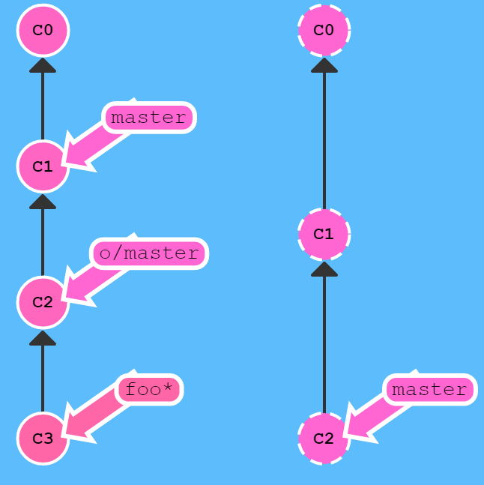

git push origin master:newBranch自定义从哪个节点开始上传给远程代码仓库的哪个分支。如果远程仓库没有该分支，还会自动创建newBranch

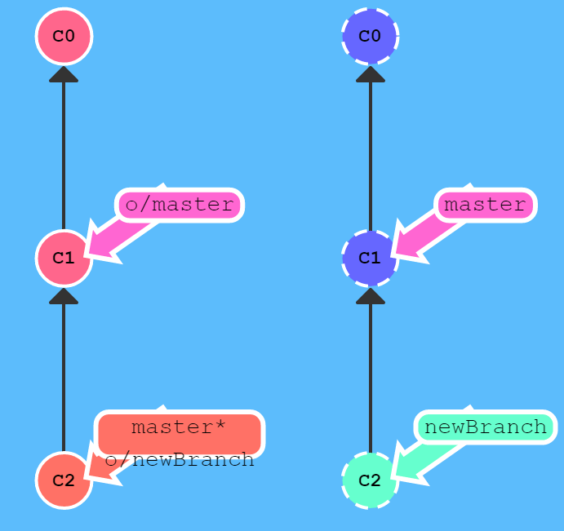git push origin master:newBranch

#### 自定义位置下载

##### fetch

加入origin后，和HEAD位置无关

git fetch origin foo。自定义下载内容。这样的话就只下载foo分支的内容

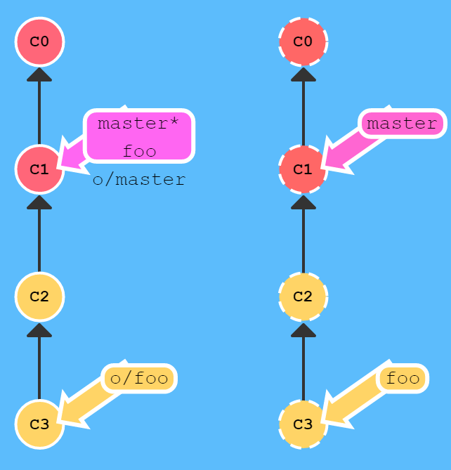

git fetch origin foo~:bar 自定义具体从哪个位置下载到哪个分支。

把远程代码foo的父节点，下载并且还会在本地创建分支bar

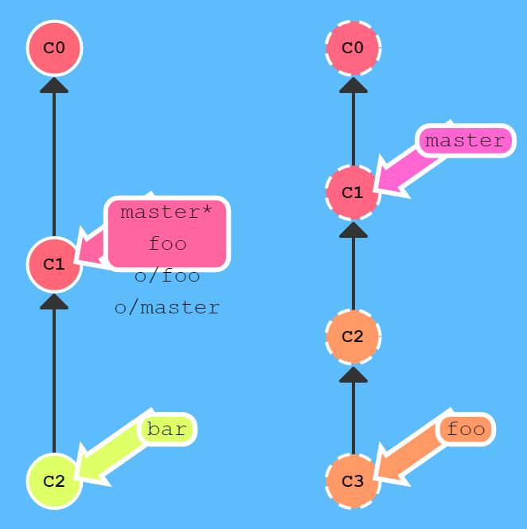

##### pull

git pull origin foo 相当于：

git fetch origin foo; git merge o/foo

还有...

git pull origin bar~1:bugFix 相当于：

git fetch origin bar~1:bugFix; git merge bugFix

git pull origin master如下图：效果等于fetch+merge

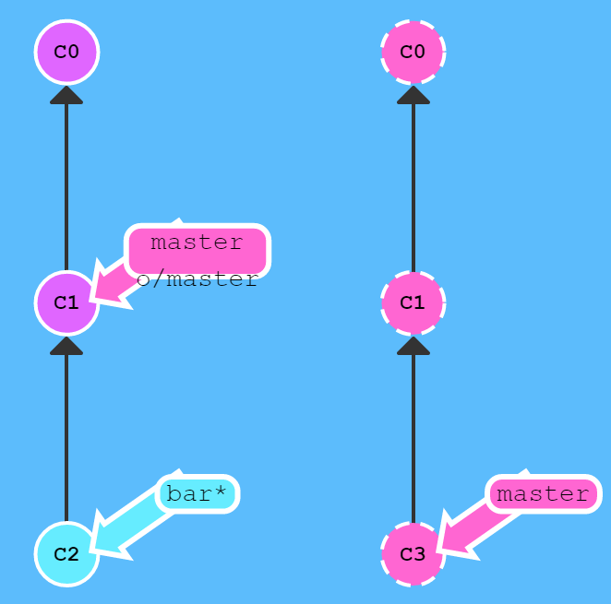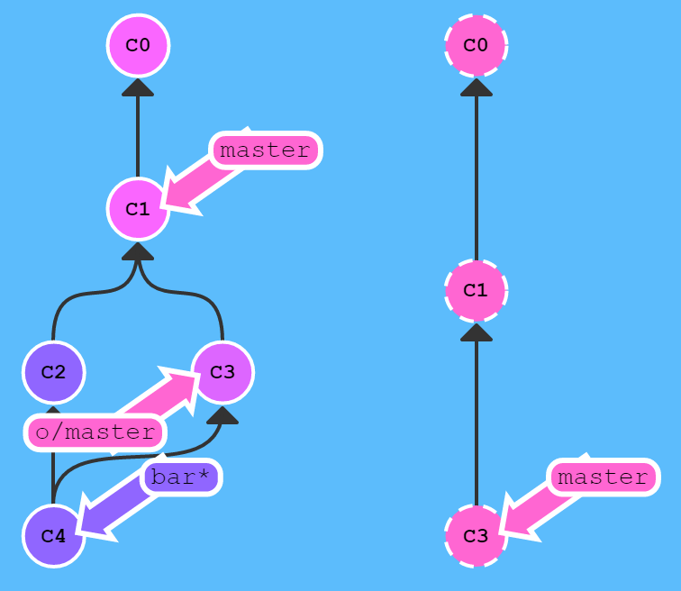

git pull origin master:foo如下图：本地没有foo会自动创建。

注意：不是自动创建o/foo。而是foo。远程代码仓库依然没有o/foo

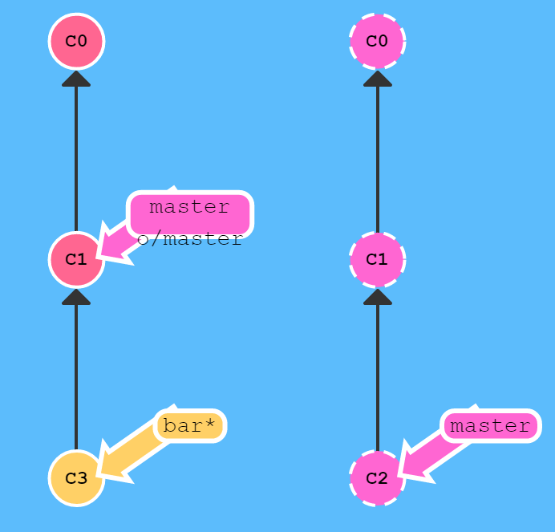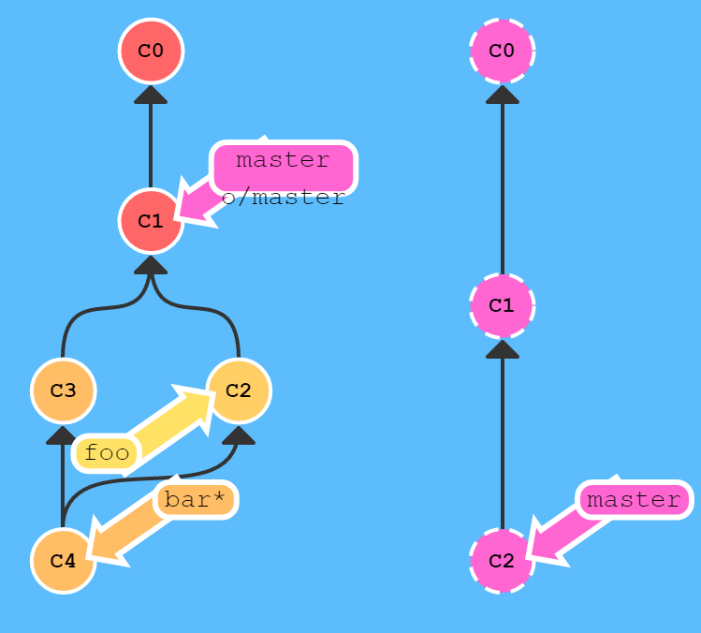

#### 删除远程代码仓库节点

git push origin 空格:foo。会删除远程代码仓库foo节点的内容！

git fetch origin 空格:bar。会在本地创建一个新的分支，不带HEAD

## 回退按钮直接跳转桌面的方法

@Override

public void onBackPressed() {

//设置当点击back键的时候，直接跳转到桌面

Intent intent = new Intent(Intent.*ACTION_MAIN*);

intent.addCategory(Intent.*CATEGORY_HOME*);

startActivity(intent);

super.onBackPressed();

}

## 隐藏activity列表

android:excludeFromRecents

是否可被显示在最近打开的activity列表里，默认是false。

<activity android:name=".activity.HomeActivity"

android:excludeFromRecents="true"/>

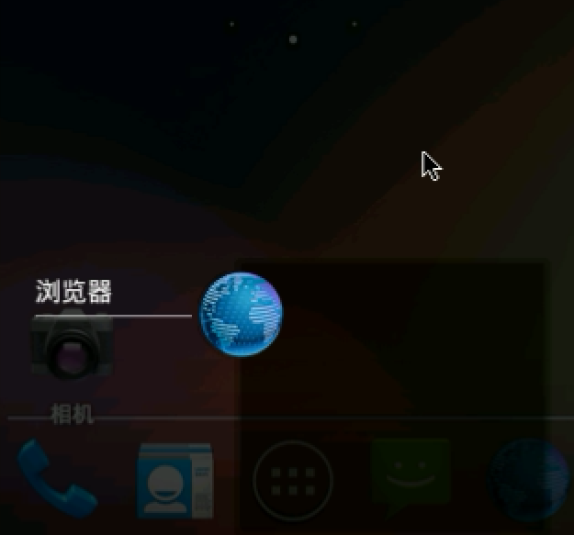在activity列表里面就不展示该activity

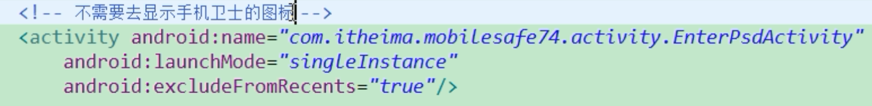

## 广播

### 特殊的广播

电池电量的变化，屏幕解锁，锁屏这类操作很频繁的广播，在清单文件xml注册无效！！只能动态代码注册

#### 配置data

GetResultData()取出广播中的数据

SetResultData()设置广播中的数据

##### 监听SD卡挂载

需配置data固定写法 scheme=file

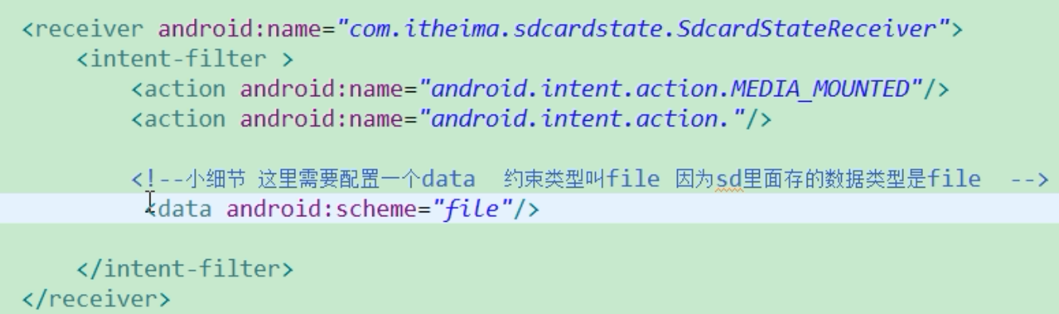

##### 监听应用程序安装卸载

需配置data固定写法 scheme=package

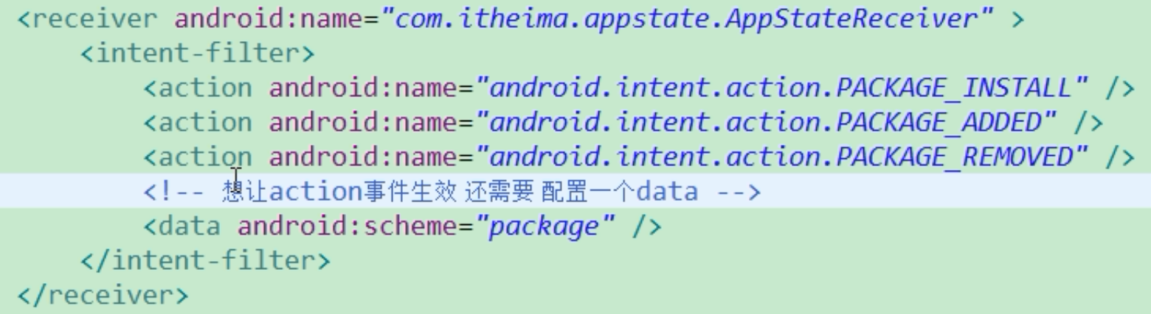

有应用被安装了。会触发 ADDED

有应用被卸载了。会触发 REMOVED

#### 清单文件注册

注册一个观察者。来观察，action为android.intent.action.ACTION_POWER_DISCONNECTED 的主题对象

<receiver android:name=".TestBroadcast">

<intent-filter>

<action android:name="android.intent.action.ACTION_POWER_DISCONNECTED"/>

</intent-filter>

</receiver>

可以在action里面配置和系统相关活动的广播

如：监听SD卡状态，电话，短信等。

还可以注册多个action！

通过getAction来区别对待

public class TestBroadcast extends BroadcastReceiver {

@Override

public void onReceive(Context context, Intent intent) {

Log.*i*("MyLog","TestBroadcast 执行了！！");

String action = intent.getAction();

if(action == "android.intent.action.VIEW"){

}else if(action == "android.intent.action.VIEW"){

}

}

}

#### 手动代码注册广播，相当于在清单文件里面注册

注册一个观察者。来观察，action为android.intent.action.CUSTOM_BROADCAST 的主题对象

IntentFilter intentFilter = new IntentFilter();

intentFilter.addAction("android.intent.action.CUSTOM_BROADCAST");//action必须一致

InnerBroadCast innerBroadCast = new InnerBroadCast();//自定义广播继承BroadcastReceiver

registerReceiver(innerBroadCast, intentFilter);//手动注册广播。

记得调用unRegisterReceiver()方法。取消观察者！！

#### 发送广播

Intent intent = new Intent("android.intent.action.CUSTOM_BROADCAST");//自定义action

intent.putExtra("","");//携带需要的数据

sendBroadcast(intent);//发送一个自定义广播

一旦sendBroadcast。执行后。则立即执行广播类里面的onReceive方法

相当于主题对象发生变化，推送内容！！

#### 广播类

class InnerBroadCast extends BroadcastReceiver {

@Override

public void onReceive(Context context, Intent intent) {

intent.getStringExtra("");//取出数据

}

}

### 无序广播

使用sendBroadcast方法发送

被所有广播接收者接收，无序，不可中断

广播时可设置接收者权限，仅当接收者含有权限才能接收

接收者的<receiver>也可设置发送方权限，只接收含有权限应用的广播

### 有序广播

Intent 意图

String 权限

BroadcastReceiver final最终始终都会调度的广播，即使中途被abort，也会执行！！可以不在清单文件里面配置

Handler 调度handler

Int 初始码

String 初始数据 这个数据是通过getResultData（）来取

Bundle 额外的初始数据

public abstract void sendOrderedBroadcast(@RequiresPermission @NonNull Intent intent,

@Nullable String receiverPermission, @Nullable BroadcastReceiver resultReceiver,

@Nullable Handler scheduler, int initialCode, @Nullable String initialData,

@Nullable Bundle initialExtras);

使用sendOrderedBroadcast方法发送

接收者可以在<intent-filter>中定义android:priority定义优先级，数字越大优先级越高

被各个广播接收者逐个接收，中途可以中断或者添加数据

[java]

abortBroadcast**()**

getResultExtras**(true).**putString**(**"data"**,** "新增数据"**);**

public void onCreate**(**Bundle savedInstanceState**)** **{**

**super.**onCreate**(**savedInstanceState**);**

setContentView**(**R**.**layout**.**activity_main**);**

Intent intent **=** **new** Intent**();**

intent**.**setAction**(**"com.seobei.broadcastReceiver.broadcastReceiver"**);**

intent**.**putExtra**(**"msg"**,** "简单的消息"**);**

// sendBroadcast(intent);

sendOrderedBroadcast**(**intent**,** **null);**

/**

* sendOrderedBroadcast(intent, null);

* 这便使用有序广播

* 有序广播会进行传递

* 传递顺序 <intent-filter android:priority="100"> 这个值的大小 越大的越先执行

* 越小的则会在后面执行

* 知道碰到abortBroadcast(); 或者匹配玩才会停止

* */

**}**

[/java]

### 代码注册方式

1 关进程后无效。

2 关机后无效。

### 清单文件注册方式

关进程后有效。

关机后无效,但是重新开启进程后有效。

### 生命周期

广播接收者的生命周期是非常短暂的，在接收到广播的时候创建，onReceive()方法结束之后销毁

广播接收者中不要做一些耗时的工作，否则会弹出Application No Response错误对话框

最好也不要在广播接收者中创建子线程做耗时的工作，因为广播接收者被销毁后进程就成为了空进程，很容易被系统杀掉

耗时的较长的工作最好放在服务中完成

### 广播中onReceive()方法中的Context对象

1 不可以注册广播。

2 不可以绑定服务。

### 系统的广播

Android2.2.1广播大全【原创】

Intent.ACTION_AIRPLANE_MODE_CHANGED;

//关闭或打开飞行模式时的广播

Intent.ACTION_BATTERY_CHANGED;

//充电状态，或者电池的电量发生变化

//电池的充电状态、电荷级别改变，不能通过组建声明接收这个广播，只有通过Context.registerReceiver()注册

Intent.ACTION_BATTERY_LOW;

//表示电池电量低

Intent.ACTION_BATTERY_OKAY;

//表示电池电量充足，即从电池电量低变化到饱满时会发出广播

Intent.ACTION_BOOT_COMPLETED;

//在系统启动完成后，这个动作被广播一次（只有一次）。

Intent.ACTION_CAMERA_BUTTON;

//按下照相时的拍照按键(硬件按键)时发出的广播

Intent.ACTION_CLOSE_SYSTEM_DIALOGS;

//当屏幕超时进行锁屏时,当用户按下电源按钮,长按或短按(不管有没跳出话框)，进行锁屏时,android系统都会广播此Action消息

Intent.ACTION_CONFIGURATION_CHANGED;

//设备当前设置被改变时发出的广播(包括的改变:界面语言，设备方向，等，请参考Configuration.java)

Intent.ACTION_DATE_CHANGED;

//设备日期发生改变时会发出此广播

Intent.ACTION_DEVICE_STORAGE_LOW;

//设备内存不足时发出的广播,此广播只能由系统使用，其它APP不可用？

Intent.ACTION_DEVICE_STORAGE_OK;

//设备内存从不足到充足时发出的广播,此广播只能由系统使用，其它APP不可用？

Intent.ACTION_DOCK_EVENT;

//

//发出此广播的地方frameworks\base\services\java\com\android\server\DockObserver.java

Intent.ACTION_EXTERNAL_APPLICATIONS_AVAILABLE;

////移动APP完成之后，发出的广播(移动是指:APP2SD)

Intent.ACTION_EXTERNAL_APPLICATIONS_UNAVAILABLE;

//正在移动APP时，发出的广播(移动是指:APP2SD)

Intent.ACTION_GTALK_SERVICE_CONNECTED;

//Gtalk已建立连接时发出的广播

Intent.ACTION_GTALK_SERVICE_DISCONNECTED;

//Gtalk已断开连接时发出的广播

Intent.ACTION_HEADSET_PLUG;

//在耳机口上插入耳机时发出的广播

Intent.ACTION_INPUT_METHOD_CHANGED;

//改变输入法时发出的广播

Intent.ACTION_LOCALE_CHANGED;

//设备当前区域设置已更改时发出的广播

Intent.ACTION_MANAGE_PACKAGE_STORAGE;

//

Intent.ACTION_MEDIA_BAD_REMOVAL;

//未正确移除SD卡(正确移除SD卡的方法:设置--SD卡和设备内存--卸载SD卡)，但已把SD卡取出来时发出的广播

//广播：扩展介质（扩展卡）已经从 SD 卡插槽拔出，但是挂载点 (mount point) 还没解除 (unmount)

Intent.ACTION_MEDIA_BUTTON;

//按下"Media Button" 按键时发出的广播,假如有"Media Button" 按键的话(硬件按键)

Intent.ACTION_MEDIA_CHECKING;

//插入外部储存装置，比如SD卡时，系统会检验SD卡，此时发出的广播?

Intent.ACTION_MEDIA_EJECT;

//已拔掉外部大容量储存设备发出的广播（比如SD卡，或移动硬盘）,不管有没有正确卸载都会发出此广播?

//广播：用户想要移除扩展介质（拔掉扩展卡）。

Intent.ACTION_MEDIA_MOUNTED;

//插入SD卡并且已正确安装（识别）时发出的广播

//广播：扩展介质被插入，而且已经被挂载。

Intent.ACTION_MEDIA_NOFS;

//

Intent.ACTION_MEDIA_REMOVED;

//外部储存设备已被移除，不管有没正确卸载,都会发出此广播？

// 广播：扩展介质被移除。

Intent.ACTION_MEDIA_SCANNER_FINISHED;

//广播：已经扫描完介质的一个目录

Intent.ACTION_MEDIA_SCANNER_SCAN_FILE;

//

Intent.ACTION_MEDIA_SCANNER_STARTED;

//广播：开始扫描介质的一个目录

Intent.ACTION_MEDIA_SHARED;

// 广播：扩展介质的挂载被解除 (unmount)，因为它已经作为 USB 大容量存储被共享。

Intent.ACTION_MEDIA_UNMOUNTABLE;

//

Intent.ACTION_MEDIA_UNMOUNTED

// 广播：扩展介质存在，但是还没有被挂载 (mount)。

Intent.ACTION_NEW_OUTGOING_CALL;

//

Intent.ACTION_PACKAGE_ADDED;

//成功的安装APK之后

//广播：设备上新安装了一个应用程序包。

//一个新应用包已经安装在设备上，数据包括包名（最新安装的包程序不能接收到这个广播）

Intent.ACTION_PACKAGE_CHANGED;

//一个已存在的应用程序包已经改变，包括包名

Intent.ACTION_PACKAGE_DATA_CLEARED;

//清除一个应用程序的数据时发出的广播(在设置－－应用管理－－选中某个应用，之后点清除数据时?)

//用户已经清除一个包的数据，包括包名（清除包程序不能接收到这个广播）

Intent.ACTION_PACKAGE_INSTALL;

//触发一个下载并且完成安装时发出的广播，比如在电子市场里下载应用？

//

Intent.ACTION_PACKAGE_REMOVED;

//成功的删除某个APK之后发出的广播

//一个已存在的应用程序包已经从设备上移除，包括包名（正在被安装的包程序不能接收到这个广播）

Intent.ACTION_PACKAGE_REPLACED;

//替换一个现有的安装包时发出的广播（不管现在安装的APP比之前的新还是旧，都会发出此广播？）

Intent.ACTION_PACKAGE_RESTARTED;

//用户重新开始一个包，包的所有进程将被杀死，所有与其联系的运行时间状态应该被移除，包括包名（重新开始包程序不能接收到这个广播）

Intent.ACTION_POWER_CONNECTED;

//插上外部电源时发出的广播

Intent.ACTION_POWER_DISCONNECTED;

//已断开外部电源连接时发出的广播

Intent.ACTION_PROVIDER_CHANGED;

//

Intent.ACTION_REBOOT;

//重启设备时的广播

Intent.ACTION_SCREEN_OFF;

//屏幕被关闭之后的广播

Intent.ACTION_SCREEN_ON;

//屏幕被打开之后的广播

Intent.ACTION_SHUTDOWN;

//关闭系统时发出的广播

Intent.ACTION_TIMEZONE_CHANGED;

//时区发生改变时发出的广播

Intent.ACTION_TIME_CHANGED;

//时间被设置时发出的广播

Intent.ACTION_TIME_TICK;

//广播：当前时间已经变化（正常的时间流逝）。

//当前时间改变，每分钟都发送，不能通过组件声明来接收，只有通过Context.registerReceiver()方法来注册

Intent.ACTION_UID_REMOVED;

//一个用户ID已经从系统中移除发出的广播

//

Intent.ACTION_UMS_CONNECTED;

//设备已进入USB大容量储存状态时发出的广播？

Intent.ACTION_UMS_DISCONNECTED;

//设备已从USB大容量储存状态转为正常状态时发出的广播？

Intent.ACTION_USER_PRESENT;

//

Intent.ACTION_WALLPAPER_CHANGED;

//设备墙纸已改变时发出的广播

## 捕获全局未捕获的异常

public class MyApp extends Application {

@Override

public void onCreate() {

super.onCreate();

x.Ext.*init*(this);

Thread.*setDefaultUncaughtExceptionHandler*(new Thread.UncaughtExceptionHandler() {

@Override

public void uncaughtException(Thread t, Throwable e) {

//设置全局捕获

//获取到了一个未捕获到的异常，做处理

e.printStackTrace();

Log.*i*("MyLog", "获取到了一个未捕获到的异常");

String path = Environment.*getExternalStorageDirectory*().getAbsolutePath() + File.*separator* + "error.log";

File file = new File(path);

try {

PrintWriter printWriter = new PrintWriter(file);

e.printStackTrace(printWriter);

printWriter.close();

} catch (FileNotFoundException e1) {

e1.printStackTrace();

}

//上传公司服务器

//手动维护退出程序

System.*exit*(0);

}

});

}

}

## Dalvik JVM ART

Java编译后生成class文件，再由jvm把字节码文件翻译成机器指令

Dalvik是把class文件，再次封装成dex文件。

### Dalvik和JVM区别

1. **Dex体积小很多**。原因是：dex将所有JAVA类文件中的常量池分解，消除其中的冗余信息，重新组合形成一个常量池，所有的类文件共享同一个常量池，使得相同的字符串、常量在DEX文件中只出现一次，从而减小了文件的体积。
2. **JVM基于栈，cpu消耗大，速度相对慢，DVM基于寄存器，速度相对快，内存相对占得多。结果：jvm下的cpu会频繁的操作栈！cpu消耗大。DVM数据的访问通过寄存器间直接传递。速度快。**

### ART

Dalvik在系统运行期间，才把dex字节码翻译成本地机器码，然后在执行。每次打开程序，都要重新翻译一次

ART虚拟机是在安装应用的时候，直接把应用编译成本地机器码。之后打开程序直接操作机器码。运行速度快，效率高！

ART优点：

①系统性能显著提升

②应用启动更快、运行更快、体验更流畅、触感反馈更及时

③续航能力提升

④支持更低的硬件

ART缺点

①更大的存储空间占用，可能增加10%-20%

②更长的应用安装时间

总的来说ART就是“空间换时间”

## Switch和ToggleButton

Switch

ToggleButton

具体用法：http://www.jianshu.com/p/7be826c6fdd1

## UI优化

### 1、尽可能减少布局的嵌套层级

可以使用 sdk 提供的 hierarchyviewer 工具分析视图树，帮助我们发现没有用到的布局。

### 2、不用设置不必要的背景，避免过度绘制

比如父控件设置了背景色，子控件完全将父控件给覆盖的情况下，那么父控件就没有必要设置背景。

### 3、使用<include>标签复用相同的布局代码

在xml定义相同的可以提取的控件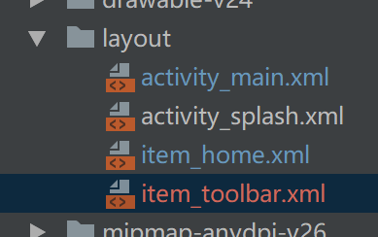

<include layout="@layout/item_toolbar"/>

直接通过layout引入即可

### 4、使用<merge>标签减少视图层次结构

merge主要是进行UI布局的优化的,删除多余的层级,优化UI。<merge/>多用于替换frameLayout或者当一个布局包含另一个布局的时候,<merge/>标签用于消除师徒层次结构中多余的视图组。例如你的父布局文件是垂直的，此时如果你引入一个垂直布局的<include>.这时如果include布局使用的LinearLayout就没意义了，使用的话反而减慢你的UI表现。这时可以使用<merge/>标签优化。<merge>标签也就是排除一个布局插入另一个布局产生的多余的viewgroup.

<LinearLayout xmlns:android="http://schemas.android.com/apk/res/android"

xmlns:tools="http://schemas.android.com/tools"

android:id="@+id/container"

android:layout_width="match_parent"

android:layout_height="match_parent"

android:orientation="vertical" >

<include layout="@layout/fragment_main" />//**当把有<merge>标签的布局放在<include>中的时候，就会忽视<merge>**

</LinearLayout>

#### <merge />标签的使用限制

<merge />只能作为XML布局的根标签使用。当Inflate以<merge />开头的布局文件时，必须指定一个父ViewGroup，并且必须设定attachToRoot为true。

### 5、通过<ViewStub>实现 View 的延迟加载

 <ViewStub />标签最大的优点是延迟加载！当你需要时才会加载，使用他并不会影响UI初始化时的性能。各种不常用的布局想进度条、显示错误消息等可以使用<ViewStub />标签，以减少内存使用量，加快渲染速度。<ViewStub />是一个不可见的，大小为0的View。

<ViewStub

android:id="@+id/act_test_viewstub_viewstub"

android:layout_width="wrap_content"

android:layout_height="wrap_content"

android:inflatedId="@+id/act_layout_viewstub_new"

android:layout="@layout/layout_viewstub"/>//准备加载替换的布局

mViewStub = (ViewStub) findViewById(R.id.act_test_viewstub_viewstub);

mViewStub.setVisibility(View.VISIBLE);//当调用这句话或者

layoutView = mViewStub.inflate();//这句话的时候，view才会替换调

#### 注意：

ViewStub在加载完成之后会移除自身，并把自身的准备加载替换的内容转给父布局，所以此时viewStub已经不存在了，而加载替换的内容已经是父布局的东西了，所以不能使用viewStub来findViewById。另外，前面我们说了ViewStub只能加载一次，若调用两次inflate()的话会导致异常。

ViewStub若之前没有进行inflate，那么setVisibility(View.VISIBLE)或setVisibility(View.INVISIBLE)会自动先进行加载，而加载之后对其准备替换的内容可以设置显示和隐藏。并且ViewStub设置的不是自己，而是拿到关联的那个Layout设置visible。ViewStub此时并未销毁，所以建议初始化后将其设置为空。

不要在非UI线程中初始化ViewStub，否则会返回null；

## 小技巧

* PageTransformer接口，用来自定义ViewPager页面切换动画，用setPageTransformer(boolean,PageTransformer)方法来进行设置；
* UrlQuerySanitizer——使用这个工具可以方便对 URL 进行检查。
* ActivityOptions ——方便的定义两个Activity切换的动画。 使用ActivityOptionsCompat可以很好解决旧版本的兼容问题。
* getParent().requestDisallowInterceptTouchEvent(true);剥夺父view对touch事件的处理权
* IntentService,一个可以干完活后自己去死且不需要我们去管理子线程的Service
* HandlerThread，代替不停new Thread开子线程的重复体力写法。
* android:animateLayoutChanges=”true”，LinearLayout中添加View的动画的办法，支持通过setLayoutTransition()自定义动画。
* AsyncQueryHandler，如果做系统工具类的开发，比如联系人短信辅助工具等，肯定免不了和ContentProvider打交道，如果数据量不是很大的情况下，随便搞，如果数据量大的情况下，了解下这个类是很有必要的，需要注意的是，这玩意儿吃异常。
* android:descendantFocusability，ListView的item中CheckBox等元素抢焦点导致item点击事件无法响应时，除了给对应的元素设置
* focusable,更简单的是在item根布局加上android:descendantFocusability=”blocksDescendants”。
* includeFontPadding=”false”，TextView默认上下是有一定的padding的，有时候我们可能不需要上下这部分留白，加上它即可。
* Messenger，面试的时候通常都会被问到进程间通信，除了AIDL，还有这个可以装下~~（Android开发艺术探索中有讲）
* EditTxt.setImeOptions， 使用EditText弹出软键盘时，修改回车键的显示内容。
* java8中新增的LocalDate和LocalTime接口，Date虽然是个万能接口，但是它真的不好用，有了这俩，终于可以愉快的处理日期时间了。
* WeakHashMap，直接使用HashMap有时候会带来内存溢出的风险，使用WaekHashMap实例化Map。当使用者不再有对象引用的时候，WeakHashMap将自动被移除对应Key值的对象。
* 使用SnackBar的时候，不要使用view.getRootView()作为snackbar的view,华为荣耀7 会出问题。
* 设置TextView单行显示的时候不要用Lines=1,而要用singleLine=”true”,因为魅族部分手机在设置Lines=1的时候，然后TextView的值全为数字的时候， 你就会懵逼了。
* ArgbEvaluator可用于计算不同颜色值之间的插值，配合ValueAnimator.ofObject或者ViewPager.PageTransformer使用，可以实现不同颜色之间的平滑过渡。
* Activity.recreate重新创建Activity。有什么用呢？可以在程序更换主题后，立马刷新当前Activity，而不会有明显的重启Activity的动画。(屏幕会变黑一下)
* View.getContext顾名思义，就不用解释了吧
* View.post方便在非UI线程对界面进行修改，与Handler的作用类似。并且由于post的Runnable会保证在该View绘制完成的前提下才调用，所以一般也可以用于获取View的宽高；还有一种是用getViewTreeObserver获取宽高。
* Fragment.setUserVisibleHintFragment可以重写此方法，然后根据参数的布尔值（true的话表示当前Fragment对用户可见），来执行一些逻辑。
* android:clipToPadding
* 设置父view是否允许其子view在它的padding（这里指的是父View的padding）中绘制。是不是有点绕？举个实际场景吧：假如有个ListView，我们想要在初始位置时，第一项Item离顶部有10dp的距离，就可以在ListView的布局中加入android:clipToPadding=”false” android:paddingTop=”10dp”即可。
* onTrimMemory，在Activity中重写此方法，会在内存紧张的时候回调（支持多个级别），便于我们主动的进行资源释放，避免OOM。
* android:clipChildren (ViewGroup)——如果此属性设置为不可用，那么 ViewGroup 的子 View在绘制的时候会超出它的范围，在做动画的时候需要用到。
* android:tileMode (BitmapDrawable)——可以指定图片使用重复填充的模式。
* SharedPreference.Editor的apply是异步操作，不会返回成功的状态，而commit是同步操作，因此，在多个并发的提交commit的时候，他们会等待正在处理的commit保存到磁盘后再操作下一个数据，从而降低了效率。

### Application的Context

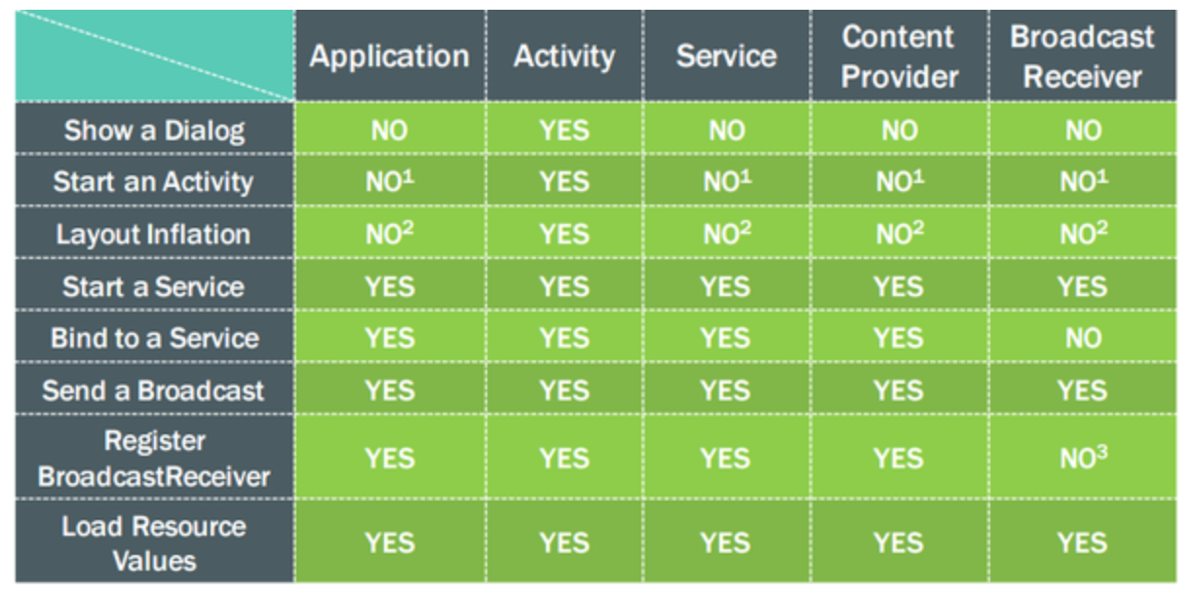

*备注：大家注意看到有一些NO上添加了一些数字，其实这些从能力上来说是YES，但是为什么说是NO呢？下面一个一个解释：

数字1：启动Activity在这些类中是可以的，但是需要创建一个新的task，一般情况不推荐；

数字2：在这些类中去layout inflate是合法的，但是会使用系统默认的主题样式，如果你自定义了某些样式可能不会被使用；

数字3：在Receiver为null时允许，在4.2或以上的版本中，用于获取黏性广播的当前值。（可以无视）； 4. ContentProvider、BroadcastReceiver之所以在上述表格中，是因为在其内部方法中都有一个context用于使用

### 设置全屏显示

getWindow().setLayout(ViewGroup.LayoutParams.MATCH_PARENT,

ViewGroup.LayoutParams.MATCH_PARENT);设置全屏方法一定要在setContentView之后

### service的flag

后台service经常因为重启之类的出现onStartCommand()中的Intent传递的参数为null，通过在onStartCommand()中的返回值改成return super.onStartCommand(intent,Service.START_REDELIVER_INTENT, startId); 可以解决问题。下面介绍几个flag的意思：

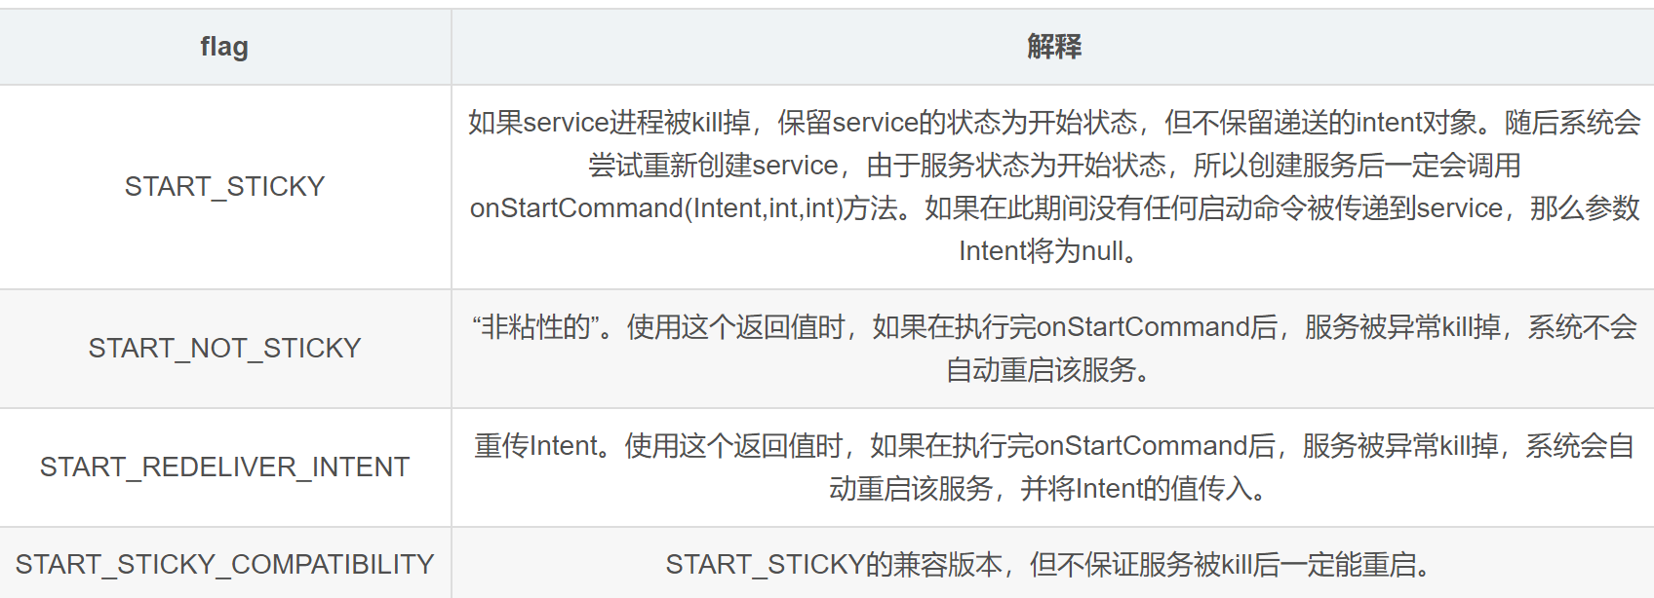

## 再按一次退出

//声明一个long类型变量：用于存放上一点击“返回键”的时刻

private long mExitTime;

@Override

public boolean onKeyDown(int keyCode, KeyEvent event) {

//判断用户是否点击了“返回键”

if (keyCode == KeyEvent.KEYCODE_BACK) {

//与上次点击返回键时刻作差

if ((System.currentTimeMillis() - mExitTime) > 2000) {

//大于2000ms则认为是误操作，使用Toast进行提示

Toast.makeText(this, "再按一次退出程序", Toast.LENGTH_SHORT).show();

//并记录下本次点击“返回键”的时刻，以便下次进行判断

mExitTime = System.currentTimeMillis();

} else {

//小于2000ms则认为是用户确实希望退出程序-调用System.exit()方法进行退出

System.exit(0);

}

return true;

}

return super.onKeyDown(keyCode, event);

}

## LruCache

LinkedHashMap的实现就是HashMap+LinkedList的实现方式，以HashMap维护数据结构，以LinkList的方式维护数据插入顺序。

LinkedHashMap最新的元素在队列的最后一个，所以当缓存满后，只需要移除队列的第一个元素即可。

LinkedHashMap有2种排序模式，一种排序是，按照插入顺序排序，默认都采用**插入顺序。另一种是**按访问模式排序，就是最近使用的，最新插入的，都是放在队伍最后面。需要被淘汰的，放在队伍第一个位置。默认都采用**插入顺序。只有当构造方法accessOrder传true的时候，是访问模式排序。**

**（1）false，所有的Entry按照插入的顺序排列**

**（2）true，所有的Entry按照访问的顺序排列**

在安卓2.3以后。虚拟机会大量回收软应用的对象。所以之前用softReference则无法满足效果。

LruCache内部维护的是一个LinkedHashMap。当对象A被使用后，A会被加载到第一个。当LruCache达到最大内存数的时候，把末尾的对象移除

public class MemoryCacheUtils {

private LruCache<String, Bitmap> mLruCache;

public MemoryCacheUtils() {

long maxMemory = Runtime.*getRuntime*().maxMemory();//动态拿到虚拟机分配的最大内存，默认16MB

//maxSize:内存最大值。不会超过上限。超过最大值则释放内存

mLruCache = new LruCache<String, Bitmap>((int) (maxMemory / 8)){

@Override//返回单个对象占用内存大小

protected int sizeOf(String key, Bitmap value) {

//计算图片占用内存的大小

int byteCount = value.getByteCount();

return byteCount;

}

};

}

public void setMemoryCache(String key, Bitmap cache) {

mLruCache.put(key,cache);

}

public Bitmap getMemoryCache(String key) {

Bitmap bitmap = mLruCache.get(key);

return bitmap;

}

}

## PhotoView

双击图片放大，旋转

导入

implementation 'com.github.chrisbanes:PhotoView:latest.release.here'

Xml配置

<com.github.chrisbanes.photoview.PhotoView

android:id="@+id/photo_view"

android:layout_width="match_parent"

android:layout_height="match_parent"/>

使用

PhotoView photoView = (PhotoView) findViewById(R.id.photo_view);

photoView.setImageResource(R.drawable.image);

mAttacher = new PhotoViewAttacher(iv_photo);

// Lets attach some listeners, not required though!

mAttacher.setOnMatrixChangeListener(new MatrixChangeListener());//缩放监听

mAttacher.setOnPhotoTapListener(new PhotoTapListener());//单击监听

mAttacher.setOnSingleFlingListener(new SingleFlingListener());//单点双击监听

千分之一的错误冲突，自定义ViewPager内容修改如下

public class HackyProblematicViewGroup extends ProblematicViewGroup {

public HackyProblematicViewGroup(Context context) {

super(context);

}

@Override

public boolean onInterceptTouchEvent(MotionEvent ev) {

try {

return super.onInterceptTouchEvent(ev);

} catch (IllegalArgumentException e) {

//uncomment if you really want to see these errors

//e.printStackTrace();

return false;

}

}

}

自定义ViewPager修改onInterceptTouchEvent部分

## **SubsamplingScaleImageView**

导入

implementation 'com.davemorrissey.labs:subsampling-scale-image-view:3.10.0'

XML配置

<LinearLayout xmlns:android="http://schemas.android.com/apk/res/android"

android:layout_width="match_parent"

android:layout_height="match_parent" >

<com.davemorrissey.labs.subscaleview.SubsamplingScaleImageView

android:id="@+id/imageView"

android:layout_width="match_parent"

android:layout_height="match_parent"/>

</LinearLayout>

使用

SubsamplingScaleImageView imageView = (SubsamplingScaleImageView)findViewById(id.imageView);

imageView.setImage(ImageSource.resource(R.drawable.monkey));

// ... or ...

imageView.setImage(ImageSource.asset("map.png"))

// ... or ...

imageView.setImage(ImageSource.uri("/sdcard/DCIM/DSCM00123.JPG"));

不建议直接使用bitmap，有可能造成OOM

SubsamplingScaleImageView imageView = (SubsamplingScaleImageView)findViewById(id.imageView);

imageView.setImage(ImageSource.bitmap(bitmap));

## Glide

### 配置

repositories {

  mavenCentral()

  google()

}

dependencies {

  implementation 'com.github.bumptech.glide:glide:4.7.1'

  annotationProcessor 'com.github.bumptech.glide:compiler:4.7.1'

}

### 权限添加;视情况选择相应权限

    <uses-permission android:name="android.permission.INTERNET"/>

//它可以监听用户的连接状态并在用户重新连接到网络时重启之前失败的请求

    <uses-permission android:name="android.permission.ACCESS_NETWORK_STATE"/>

//用于硬盘缓存和读取

    <uses-permission android:name="android.permission.READ_EXTERNAL_STORAGE"/>

    <uses-permission android:name="android.permission.WRITE_EXTERNAL_STORAGE"/>

### 混淆：

-keep public class * implements com.bumptech.glide.module.GlideModule

-keep public class * extends com.bumptech.glide.module.AppGlideModule

-keep public enum com.bumptech.glide.load.ImageHeaderParser$** {

**[] $VALUES;

public *;

}

# for DexGuard only

-keepresourcexmlelements manifest/application/meta-data@value=GlideModule

# gilde使用okttp框架

**-keep** class com.bumptech.glide.integration.okhttp3.OkHttpGlideModule

#glide如果你的API级别<=Android API 27 则需要添加

#-dontwarn com.bumptech.glide.load.resource.bitmap.VideoDecoder

默认是原生的httpUrlConcention

可以替换为okhttp3

dependencies {

compile 'com.squareup.okhttp3:okhttp:3.9.0'

compile 'com.github.bumptech.glide:okhttp3-integration:1.5.0@aar'

}

Glide

.with(context)//绑定Glide的生命周期和上下文ctx一致

.load(UsageExampleListViewAdapter.eatFoodyImages[0])//加载图片路径

.thumbnail(具体使用看下面)//缩略图

.apply(RequestOptions)//Glide4以后把各种占位图操作添加到RequestOptions类里面

.transition(TransitionOptions)//Glide4以后把各种渐变动画添加到TransitionOptions类里面

.into(imageViewFade);//加载图片到哪个View控件上面去

### Load

// 加载本地图片

File file = new File(getExternalCacheDir() + "/image.jpg");

Glide.with(this).load(file).into(imageView);

// 加载应用资源

int resource = R.drawable.image;

Glide.with(this).load(resource).into(imageView);

// 加载二进制流

byte[] image = getImageBytes(); Glide.with(this).load(image).into(imageView);

// 加载Uri对象

Uri imageUri = getImageUri(); Glide.with(this).load(imageUri).into(imageView);

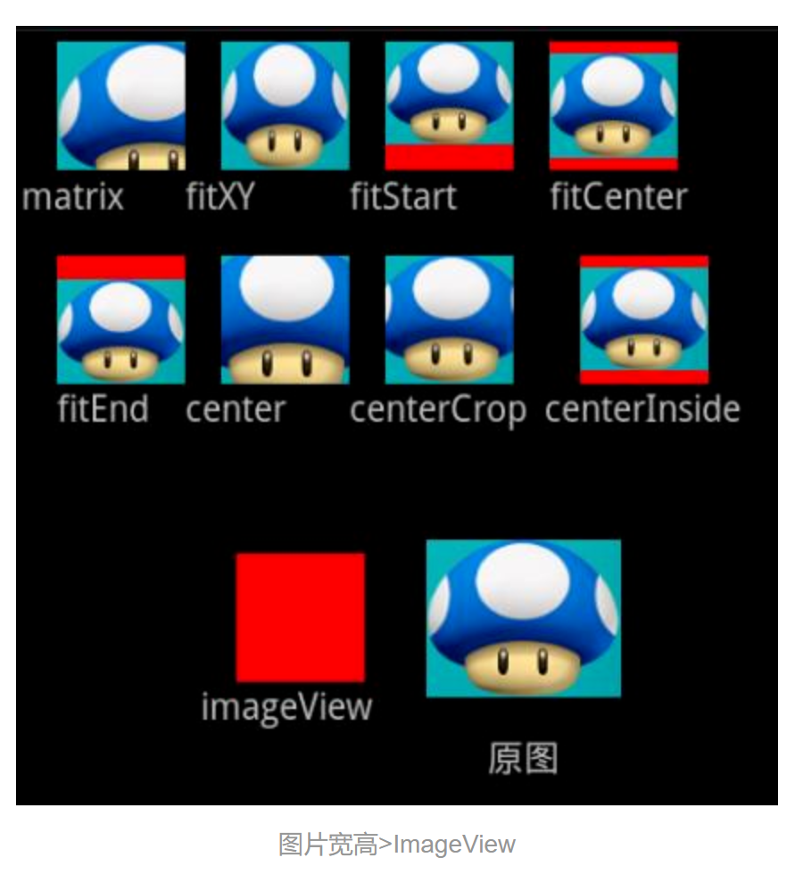

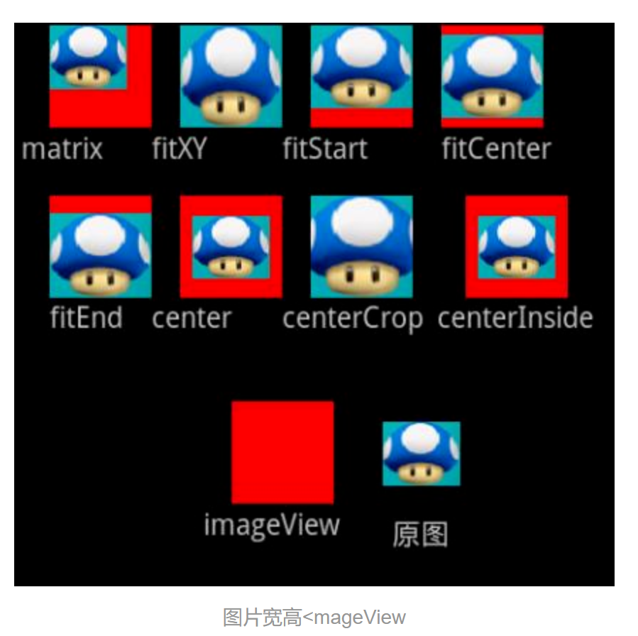

### GIF，静态图片

asDrawable()//默认情况下，是自动识别加载图片，图片就是图片，GIF加载GIF

asBitmap()//不管是不是GIF，都想强制变成静态的图片，就用asBitmap

asGif()//是Gif就加载GIF，不是GIF，加载错误的.error()的图片

### 图片变化处理（例如：圆角）

MultiTransformation multi = new MultiTransformation(

new RoundedCornersTransformation(128, 0, RoundedCornersTransformation.CornerType.*ALL*));//创建圆角处理

Glide.*with*(getApplicationContext()).load(R.drawable.*ce_598_005*).thumbnail(load1).apply(*bitmapTransform*(multi)).into(mIvText01);

### Linster()

一般情况下，设置监听，是在into(Target)的Target的回调方法里做处理。

但是如果想监听直接into(具体控件)的情况下，可以直接使用Linster

Glide.with(this)

.load(url)

.listener(new RequestListener<String, GlideDrawable>() {

@Override//图片加载错误的时候。回调方法

public boolean onException(Exception e, String model, Target<GlideDrawable> target,

boolean isFirstResource) {

return false;//ture和false表示回调方法是否继续传递。返回true就表示这个事件已经被处理掉了，从而不会再继续向下传递。举个简单点的例子，如果我们在RequestListener的onResourceReady()方法中返回了true，那么就不会再回调Target的onResourceReady()方法了。

}

@Override//图片加载完成后，回调方法

public boolean onResourceReady(GlideDrawable resource, String model,

Target<GlideDrawable> target, boolean isFromMemoryCache, boolean isFirstResource) {

return false;

}

})

.into(imageView);

}

### 保存到Target中

当获取的图片资源暂时没有imageView控件接受。需要临时存放到一个地方的时候，可以使用target存放

.preload()//临时存放到缓存中

.preload(width,height)//临时按照指定尺寸加载到缓存中

Glide.with(this)

.load(url)

.diskCacheStrategy(DiskCacheStrategy.SOURCE)

.preload();//预加载到内存中

然后当需要使用的时候，使用下面代码，直接从缓存中读取预加载好的内容

Glide.with(this)

.load(url)

.diskCacheStrategy(DiskCacheStrategy.SOURCE)//缓存策略这里一定要选择源。不然还是会去网络加载。保证Glide一定会去读取刚才预加载的图片缓存。

.into(imageView);

注意事项：

之前的图片大小是根据imageView控件的宽高来优化存储。

但是由于target接收的bitmap没有宽高，所以最好手动创建一个图片宽高！！

SimpleTarget target = new SimpleTarget<Bitmap>(200,200) {//加入指定宽高参数

@Override

public void onResourceReady(Bitmap resource, Transition<? super Bitmap> transition) {

//bitmap存放在target的resource中

mIvText01.setImageBitmap(resource);//自定义回调处理结果

}

};

Glide.*with*(getApplicationContext()).asBitmap().load(R.drawable.*ce_599_014*).into(target);

在Target方法里面可以重写3种常用回调方法

准备开始加载时。。。加载失败。。。加载完成。。。

Glide.with(context).load(mImageUrl).placeholder(R.drawable.default_error).into(new BitmapImageViewTarget(mImageView) {//ViewTarget（传入自定义View对象）

@Override

public void onLoadStarted(Drawable placeholder) {

// 开始加载图片

progressBar.setVisibility(View.VISIBLE);

}

@Override

public void onLoadFailed(Exception e, Drawable errorDrawable) {

progressBar.setVisibility(View.GONE);

Toast.makeText(getActivity(), "图片加载失败", Toast.LENGTH_SHORT).show();

}

@Override

public void onResourceReady(GlideDrawable resource, GlideAnimation<? super GlideDrawable> glideAnimation) {

super.onResourceReady(resource, glideAnimation);

// 图片加载完成

mImageView.setImageDrawable(resource);

progressBar.setVisibility(View.GONE);

}

});

### 缩略图

缩略图不同于前面文章中提到的占位图。占位图应当是跟app绑定在一起的资源。缩略图是一个动态的占位图，可以从网络加载

第一种，从原url路径读取

.thumbnail(0.1f)//表示缩略图为原图的10%大小

第二中,从完全不同的url读取缩略图

RequestBuilder<Drawable> load1 = Glide.*with*(getApplicationContext()).load(R.drawable.*ce_599_014*);//load1是完全不同的另外一个图

Glide.*with*(getApplicationContext()).load(R.drawable.*ce_598_005*).thumbnail(load1).apply(options).transition(new DrawableTransitionOptions().crossFade(3000)).into(mIvText01);

### TransitionOptions

Glide.with(this).load(IMG_URL1).apply(requestOptions)

.transition(new DrawableTransitionOptions().crossFade(2000)) //淡入淡出2秒

.into(testIv1);

### RequestOptions

RequestOptions requestOptions = new RequestOptions()

.placeholder(R.mipmap.placeholder) //加载中图片

.error(R.mipmap.error) //加载失败图片

.fallback(R.mipmap.fallback) //url为空图片

.centerCrop() // 填充方式

.override(600,600) //尺寸

.transform(new CircleCrop()) //圆角

.priority(Priority.HIGH) //优先级

.diskCacheStrategy(DiskCacheStrategy.NONE); //缓存策略，后面详细介绍

.override(horizontalSize, verticalSize)// 如果app想要预先缓存在splash屏幕上，还没法测量出ImageVIews具体宽高。但，如果你已经知道图片应当为多大，使用override可以提供一个指定的大小的图片

.centerCrop()//先缩放图片填充满整个imageView，然后再裁剪掉超出部分。ImageVIew会被完全填充满，但是图片可能不能完全显示出。

.fitCenter()//fitCenter()会缩放图片让两边都相等或小于ImageView的所需求的边框。图片会被完整显示，可能不能完全填充整个ImageView。

.skipMemoryCache(true)//告诉Glide跳过内存缓存。只影响内存缓存！Glide为了避免以后的网络请求，仍然会缓存到磁盘。

.diskCacheStrategy()//Glide会在硬盘上面缓存2份图。全尺寸的图片和额外的小版本图片

DiskCacheStrategy.NONE 啥也不缓存

DiskCacheStrategy.SOURCE 只缓存全尺寸图. 上面例子里的1000x1000像素的图片

DiskCacheStrategy.RESULT 只缓存最终降低分辨后用到的图片

DiskCacheStrategy.ALL 缓存所有类型的图片 (默认行为)

.priority()//设置图片加载优先级

* Priority.LOW
* Priority.NORMAL
* Priority.HIGH
* Priority.IMMEDIATE

.crossFade(1000)//设置渐变的动画效果，默认是300ms

### 注意事项placeholder

运行过程中，如果加入了载入过程中的渐变动画，发现Placeholder的图片会从加载出来的图片边缘露出来！！

placeholder是后面边缘绿色的部分

解决办法：

1. Placeholder的图片内容一定要比加载出来的内容范围小。
2. 不要使用渐变动画。取消下面/* */这一句

Glide.*with*(getApplicationContext()).load(R.drawable.*ce_598_005*).apply(options)

/*.transition(new DrawableTransitionOptions().crossFade(3000))*/

.into(mIvText01);

### gif加载缓慢

diskCacheStrategy(DiskCacheStrategy.SOURCE) 添加缓存策略DiskCacheStrategy.SOURCE：缓存原始数据，

DiskCacheStrategy.RESULT：缓存变换(如缩放、裁剪等)后的资源数据，DiskCacheStrategy.NONE：什么都不缓存，DiskCacheStrategy.ALL：缓存SOURC和RESULT。

默认采用DiskCacheStrategy.RESULT策略，对于download only操作要使用DiskCacheStrategy.SOURCE。

### Gif先加载第一张预览图

Glide

.*with*(getApplicationContext()).asBitmap()//asBitmap即可

.load(R.drawable.*ibm_248*).apply(options)

.into(mIvText02);

### ListView滑动加载慢

在ListView等列表控件中滑动的时候，考虑添加 Glide.with(context).pause|resumeRequests()

具体解决方式：

https://github.com/TWiStErRob/glide-support/blob/a1572179430e837d8410cc9f915d7c4737e584dd/src/glide3/java/com/bumptech/glide/supportapp/github/_864_staggered_grid/PauseOnFling.java

## Fragment

### 懒加载

#### 不需要涉及UI更新

@Override

public void setUserVisibleHint(boolean isVisibleToUser) {

Log.d("TAG", mTagName + " setUserVisibleHint() --> isVisibleToUser = " + isVisibleToUser);

if (isVisibleToUser) {

pullData();

}

super.setUserVisibleHint(isVisibleToUser);

}

#### 更新UI

要确保View初始化成功完后，再通过网络拉取数据

@Override

public void onStart() {

super.onStart();

Log.d("TAG", mTagName + " onStart()");

...

if(getUserVisibleHint()) {

pullData();

}

}

### 初始化

#### 方式一：

Fragment.*instantiate*(context,fragment_Name,Bundle)

第一个参数：上下文

第二个参数：fragment的类名称

第三个参数：初始化fragment的参数。通过getAgrment获取

#### 方式二：

直接NewFragment

### Fragment依附关系

在同一个容器里面，可以依附多个fragment！！

mOneFragment = new OneFragment();

mTwoFragment = new TwoFragment();

ft.add(R.id.*fl_1*, mOneFragment);

ft.add(R.id.*fl_1*, mTwoFragment);//在R.id.fl_1容器中，依附了2个fragment

他们是重叠关系！

但是同一个fragment，不能依附多个容器

mOneFragment = new OneFragment();

mTwoFragment = new TwoFragment();

ft.add(R.id.*fl_1*, mOneFragment);

ft.add(R.id.*fl_2*, mOneFragment); //在不同的容器中，依附了同一个fragment，出错！！

一个fragment对象只能同时依附一个容器

### 生命周期运行图

所有的fragment的onCreateView()全部执行完毕后，才开始执行每个fragment的onActivityCreated()

• **onAttach(Activity)**

当Activity与Fragment发生关联时调用

• **onCreateView(LayoutInflater,ViewGroup,Bundle);**

创建该Fragment的视图

• **onActivityCreate(bundle);**

当Activity的onCreate()；方法返回时调用

• **onDestoryView();**

与onCreateView相对应，当改Fragment被移除时调用

• **onDetach();**

与onAttach()相对应，当Fragment与Activity的关联被取消时调用

创建的时候，先开启Activity，再开启fragment

销毁的时候，先开启fragment，再开启Activity

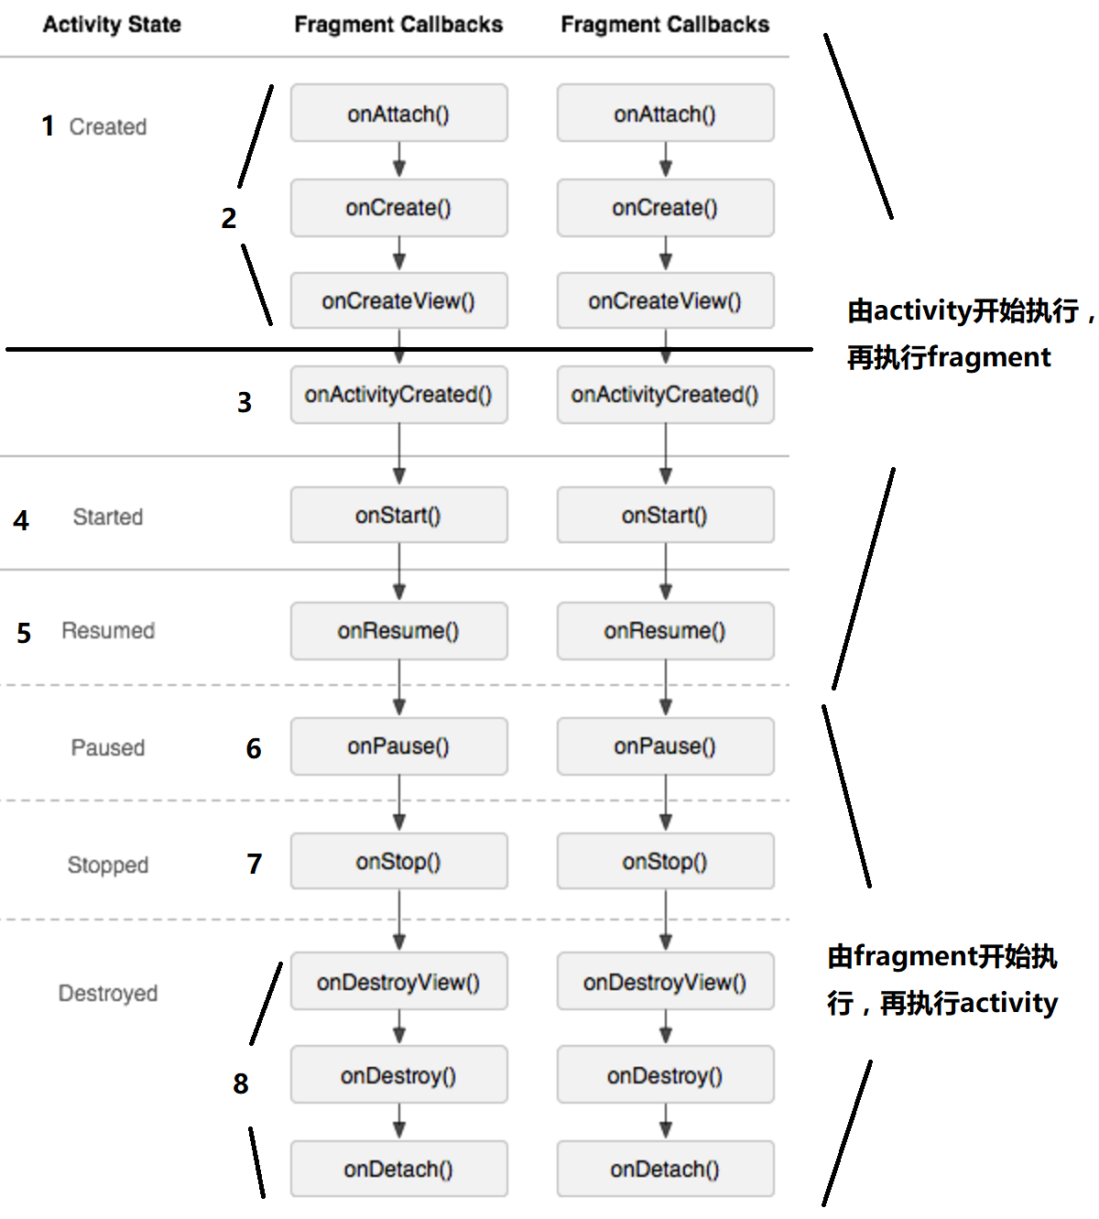

### activity被系统回收fragment问题

activity被销毁（长时间在home后台被回收，或者屏幕旋转）的时候，会调用savedInstanceState 来保存状态。包含了fragment的状态

所以只有当savedInstanceState ==null才创建fragment

方法一：

1. @Override
2. **protected** **void** onCreate(Bundle savedInstanceState) {
3. **super**.onCreate(savedInstanceState);
4. setContentView(R.layout.activity_main);
5. **if** (savedInstanceState == **null**) {
6. //只有savedInstanceState ==null才创建fragment
7. mFragment = **new** BlankFragment();
8. getSupportFragmentManager().beginTransaction()
9. .add(R.id.root_container, mFragment, "single_pane")
10. .commit();
12. } **else** {
13. mFragment = (BlankFragment) getSupportFragmentManager().findFragmentByTag("single_pane");
14. }
15. Log.e("MainActivity", "savedInstanceState=" + savedInstanceState + " mFragment=" + mFragment);
16. }

方法二：

//复写该函数使得fragment避免多次重复加载

@Override

public void onSaveInstanceState(Bundle outState) {

//super.onSaveInstanceState(outState); //将这一行注释掉，阻止activity保存fragment的状态

}

### Fragment中嵌套fragment

getChildFragmentManager()

getFragmentManager()所得到的是所在fragment 的父容器的管理器，

getChildFragmentManager()所得到的是在fragment  里面子容器的管理器。

当fragmentFather中嵌套fragmentSon的时候

在fragmentFather中，getChildFragmentManager()来管理自己内部的fragment

Fragment放ViewPager，ViewPager里面是fragment

在给ViewPager设置fragmentManager时候，必须使用getChildFragmentManager()

FragmentManager childFragmentManager = getChildFragmentManager();

ViewPager_Adapter viewPager_adapter = new ViewPager_Adapter(childFragmentManager, fragments);

### Fragment管理

FragmentManager fm = getChildFragmentManager();

FragmentTransaction ft = fm.beginTransaction();

ft.add(R.id.*fl_content_container*,myYellowFrag);

ft.replace(R.id.*fl_replace*,new MyYellowFrag());//先remove再add

ft.remove(titleTag);//如果没有回退栈，则直接完全销毁对象。

ft.detach(mMyYellowFrag);//不调destroy。只调destroyView,相当于GONE

ft.attach(mMyYellowFrag);//不调onCreate。只调CreateView

ft.hide(mMyYellowFrag);//直接变成INVISIBLE。调onStop(),但是不摧毁View

ft.show(myYellowFrag);//展现Fragment

ft.addToBackStack(“fragment的别名”);//把当前fragment加入回退栈，点击back按键的时候回退到当前fragment

ft.commit();

无论是hide还是detach，fragment都无法响应事件！！

#### hide和show

* hide(Fragment fragment) ： 隐藏一个存在的Fragment
* show(Fragment fragment) ： 显示一个以前被隐藏过的Fragment

**补充：**

1. Fragment被hide/show，仅仅是隐藏/显示Fragment的视图，不会有任何生命周期方法的调用。
2. 在Fragment中重写onHiddenChanged方法可以对Fragment的hide和show状态进行监听。

#### detach和attach

* detach(Fragment fragment) ： 分离指定Fragment的UI视图
* attach(Fragment fragment) ： 重新关联一个Fragment（当这个Fragment的detach执行之后）

**补充：**

1. 当Fragment被detach后，Fragment的生命周期执行完onDestroyView就终止了，这意味着Fragment的实例并没有被销毁，只是UI界面被移除了（注意和remove是有区别的）。
2. 当Fragment被detach后，执行attach操作，会让Fragment从onCreateView开始执行，一直执行到onResume。
3. attach无法像add一样单独使用，单独使用会抛异常。方法存在的意义是对detach后的Fragment进行界面恢复。（SDK28平台，单独使用没有抛异常）

#### setCustomAnimations

setCustomAnimations(int enter, int exit)

setCustomAnimations(int enter, int exit, int popEnter, int popExit)

**API文档说明：**为Fragment的进入/退出设置指定的动画资源。

自定义事务进入/退出以及入栈/出栈的动画效果

应该是事务的动画！！

**补充：**

1. 该方法用于给Fragment设置自定义切换动画。
2. 四个参数方法的后两个参数也是传入指定动画资源，在某个事务被addToBackStack或回退时起动画效果。
3. getSupportFragmentManager不支持属性动画，仅支持补间动画。getFragmentManager支持属性动画。
4. 使用setCustomAnimations一定要放在add、remove...等操作之前。

public class MainActivity extends AppCompatActivity {

@Override

protected void onCreate(Bundle savedInstanceState) {

super.onCreate(savedInstanceState);

setContentView(R.layout.*activity_main*);

}

public void add(View view){

getSupportFragmentManager().beginTransaction()

.setCustomAnimations(R.anim.enter_anim, R.anim.exit_anim)//事务的动画，在add之前添加，仅支持补间动画

.add(R.id.fl_main, new ContentFragment(), null)

.commit();

}

public void remove(View view){

if(getSupportFragmentManager().findFragmentById(R.id.fl_main) != null) {

getSupportFragmentManager().beginTransaction()

.setCustomAnimations(R.anim.enter_anim, R.anim.exit_anim)//事务的动画，在remove之前添加，虽然add设置了动画，但是动画是针对事务的，所以需要重新设置，仅支持补间动画

.remove(getSupportFragmentManager().findFragmentById(R.id.fl_main))

.commit();

}else{

Toast.*makeText*(this, "未找到可移除的指定id的Fragment",Toast.*LENGTH_SHORT*).show();

}

}

}

#### addSharedElement

addSharedElement(View sharedElement, String name)

**API文档说明：**用于将View从一个被删除的或隐藏的Fragment映射到另一个显示或添加的Fragment上。

**补充：**

1. 方法作用：设置共享元素（或着说共享View），第二个参数name是这个共享元素的标识。

#### commit

commit()、 commitAllowingStateLoss()、 commitNow()、commitNowAllowingStateLoss()

**API文档说明：**

1. commit()：安排一个事务的提交。
2. commitAllowingStateLoss()：和commit一样，但是允许Activity的状态保存之后提交。
3. commitNow()：同步的提交这个事务。（API_24添加的）
4. commitNowAllowingStateLoss()：和commitNow()一样，但是允许Activity的状态保存之后提交。（API_24添加的）

**补充：**

1. commit()：安排一个针对该事务的提交。提交并没有立刻发生，会安排到在主线程下次准备好的时候来执行。
2. commitNow()：同步的提交这个事务。任何被添加的Fragment都将会被初始化，并将他们完全带入他们的生命周期状态。
3. 使用commitNow()类似于先调用commit()方法，之后调通FragmentManager的
4. executePendingTransactions() 方法，但commitNow()比后者的这种操作更好，后者在尝试提交当前事务时会有副作用（具体的副作用是什么，API文档没有给出说明）。
5. 使用commitNow()时不能进行添加回退栈的操作，如果使用 addToBackStack(String)将会抛出一个 IllegalStateException的异常。

##### 注意：

 Activity执行完onSaveInstanceState()方法后不能再执行commit()方法

@Override

protected void onSaveInstanceState(Bundle outState) {

getSupportFragmentManager().beginTransaction().remove(getSupportFragmentManager().findFragmentByTag("ContentFragment")).commit();

super.onSaveInstanceState(outState);//注意这里，是在commit后面

}

@Override

protected void onSaveInstanceState(Bundle outState) {

super.onSaveInstanceState(outState);//在onSaveInstanceState方法之后，需使用commitAllowingStateLoss getSupportFragmentManager().beginTransaction().remove(getSupportFragmentManager().findFragmentByTag("ContentFragment")).commitAllowingStateLoss();

}

##### 总结：

1. 如果你需要同步提交Fragment并且无需添加到回退栈中，则使用commitNow()。Support库中在 FragmentPagerAdapter中使用这个函数，来确保更新Adapter的时候页面被正确的添加和删除。一般来说，只要不添加到回退栈中，都可以使用这个函数来提交。
2. 如果执行的提交不需要是同步的，或者需要将提交都添加到回退栈中，那么就使用commit()。
3. 如果你需要把多次提交的操作在同一个时间点一起执行，则使用 executePendingTransactions()
4. 如果你需要在Activity执行完onSaveInstanceState()之后还要进行提交，而且不关心恢复时是否会丢失此次提交，那么可以使用commitAllowingStateLoss()或commitNowAllowingStateLoss()。

#### 回退栈

addToBackStack：把fragment事务加入到回退栈中。那么如果此时再点击back键，则只销毁view，不销毁对象，不会调用ondestroy方法

popBackStack()：把当前的fragment移除回退栈。那么如果此时再点击back键。则直接销毁fragment。调用ondestroy方法

1. 回退栈是针对事务
2. 回退栈是基于activity，所以只能在getFragmentManager()中添加
3. 回退栈在getChildFragmentManager()中添加无效

如果有该fragment加入了回退栈。那么调用remove()的效果是：

MyYellowFrag---onPause

MyYellowFrag---onStop

MyYellowFrag---onDestroyView

只会销毁View。frag对象还在。

然后再点击Back键，移除回退栈的时候，对象才完全销毁

MyYellowFrag---onDestroy

MyYellowFrag---onDetach

如果有该fragment加入了回退栈。那么调用remove()后，再调用add()后的效果是：

MyYellowFrag---onCreateView

MyYellowFrag---onActivityCreated

MyYellowFrag---onStart

MyYellowFrag---onResume

不会调用onCreate()因为对象还在！只需重新创建View即可

FragmentTransaction ft = fm.beginTransaction();

ft.addToBackStack(null);

//在哪个fragment中调用。则把哪个fragment移除回退栈

FragmentManager fm = getFragmentManager();

fm.popBackStack();

getFragmentManager().getBackStackEntryCount()

可以得到回退栈中的当前总的个数，每添加一次回退栈该数会加1

### Fragment传递数据

#### Fragment Arguments

##### 好处一：

当触发Activity跳转，需要通过Intent传递参数到目标Activity的Fragment中，那么此Fragment如何获取当前的Intent的值

1. ActivityA->ActivityB
2. 在ActivityB中调用String str = getIntent().getStringExtra(ARGUMENT)
3. ContentFragment. newInstance(str);

最大好处是解耦！Activity和Fragment的解耦

Fragment和Activity没有任何关系。只接收String类型的值

这里需要注意：

setArguments方法必须在fragment创建以后，添加给Activity前完成。千万不要，首先调用了add，然后设置arguments。

1. **public** **class** ContentFragment **extends** Fragment
2. {
4. **private** String mArgument;
5. **public** **static** **final** String ARGUMENT = "argument";
7. @Override
8. **public** **void** onCreate(Bundle savedInstanceState)
9. {
10. **super**.onCreate(savedInstanceState);
11. // mArgument = getActivity().getIntent().getStringExtra(ARGUMENT);
12. Bundle bundle = getArguments();
13. **if** (bundle != **null**)
14. mArgument = bundle.getString(ARGUMENT);
16. }
18. /**
19. * 传入需要的参数，设置给arguments
20. * @param argument
21. * @return
22. */
23. **public** **static** ContentFragment newInstance(String argument)
24. {
25. Bundle bundle = **new** Bundle();
26. bundle.putString(ARGUMENT, argument);
27. ContentFragment contentFragment = **new** ContentFragment();
28. contentFragment.setArguments(bundle);
29. **return** contentFragment;
30. }

##### 好处二：

可以复用，变成工厂方法模式，创建多个fragment

//根据Type来复用对象，对象只创建一个，通过摧毁或者创建View来达到复用对象的作用

#### Fragment的startActivityForResult

两个Fragment，一个展示文章列表的Fragment（叫做ListTitleFragment），一个显示详细信息的Fragment（叫做：ContentFragment），当然了，这两个Fragment都有其宿主Activity。

现在，我们点击列表Fragment中的列表项，传入相应的参数，去详细信息的Fragment展示详细的信息，在详细信息页面，用户可以进行点评，当用户点击back以后，我们以往点评结果显示在列表的Fragment对于的列表项中；

在Fragment中存在startActivityForResult（）以及onActivityResult（）方法，但是呢，没有setResult（）方法，用于设置返回的intent，这样我们就需要通过调用getActivity().setResult(ListTitleFragment.REQUEST_DETAIL, intent);。

FragmentA->>ActivityA—Intent—>>ActivityB->>FragmentB

FragmentA可以直接startActivityForResult（）传递给ActivityB

1. @Override
2. **public** **void** onListItemClick(ListView l, View v, **int** position, **long** id)
3. {
4. mCurrentPos = position ;
5. Intent intent = **new** Intent(getActivity(),ContentActivity.**class**);
6. intent.putExtra(ContentFragment.ARGUMENT, mTitles.get(position));  // 1.FragmentA把intent数据传给ActivityB
7. startActivityForResult(intent, REQUEST_DETAIL);
8. }

11. @Override  //4.最后在fragmentA中拿到intent数据处理结果
12. **public** **void** onActivityResult(**int** requestCode, **int** resultCode, Intent data)
13. {
14. Log.e("TAG", "onActivityResult");
15. **super**.onActivityResult(requestCode, resultCode, data);
16. **if**(requestCode == REQUEST_DETAIL)
17. {
18. mTitles.set(mCurrentPos, mTitles.get(mCurrentPos)+" -- "+data.getStringExtra(ContentFragment.RESPONSE));
19. mAdapter.notifyDataSetChanged();
20. }
21. }

ActivityB中getIntent。取出intent数据。通过Arguments传进去（解耦）

1. String title = getIntent().getStringExtra(ContentFragment.ARGUMENT);
2. mContentFragment = ContentFragment.newInstance(title); //一定要先创建对象，再addfragment
3. fm.beginTransaction().add(R.id.id_fragment_container,mContentFragment).commit();

FragmentB，需要返回数据则需要通过ActivityB，来发送intent结果

1. **public** **void** onCreate(Bundle savedInstanceState)
2. {  //2. fragmentB把数据拿到后，做处理
3. **super**.onCreate(savedInstanceState);
4. Bundle bundle = getArguments();
5. **if** (bundle != **null**)
6. {
7. mArgument = bundle.getString(ARGUMENT); //拿到结果做处理
9. Intent intent = **new** Intent();
10. intent.putExtra(RESPONSE, "good");
11. getActivity().setResult(ListTitleFragment.REQUEST_DETAIL, intent);  //3.如果需要返回数据，需要拿到ActivitiyB来发送结果
12. }
14. }

ListTitleFragment.REQUEST_DETAIL请求码保持一致！

fragment能够从Activity中接收返回结果，但是其自设无法setresult产生返回结果，只有Activity才可以setResult产生返回结果。

#### FragmentPagerAdapter与FragmentStatePagerAdapter

FragmentPagerAdapter：对于不再需要的fragment，选择调用detach方法，仅销毁视图，并不会销毁fragment实例。

FragmentStatePagerAdapter：会销毁不再需要的fragment，当当前事务提交以后，会彻底的将fragmeng从当前Activity的FragmentManager中移除，state标明，销毁时，会将其onSaveInstanceState(Bundle outState)中的bundle信息保存下来，当用户切换回来，可以通过该bundle恢复生成新的fragment，也就是说，你可以在onSaveInstanceState(Bundle outState)方法中保存一些数据，在onCreate中进行恢复创建。

如上所说，使用FragmentStatePagerAdapter当然更省内存，但是销毁新建也是需要时间的。

一般情况下，如果你是制作主页面，就3、4个Tab，那么可以选择使用FragmentPagerAdapter，

如果你是用于ViewPager展示数量特别多的条目时，那么建议使用FragmentStatePagerAdapter。

private class MyAdapter extends FragmentPagerAdapter {

private final String[] mTabNames;

public MyAdapter(FragmentManager fm) {

super(fm);

mTabNames = UIUtils.*getStringArray*(R.array.*tab_names*);//加载Tab标签

}

@Nullable

@Override

public CharSequence getPageTitle(int position) {//该方法专门加载tab标签

return mTabNames[position];

}

@Override

public Fragment getItem(int i) {

return FragmentFactory.*createFragment*(i);

}

@Override

public int getCount() {

return mTabNames.length;

}

}

#### Fragment间的数据传递

dialog.setTargetFragment(ContentFragment.this, REQUEST_EVALUATE);

我们调用了Fragment.setTargetFragment ，这个方法，一般就是用于当前fragment由别的fragment启动，在完成操作后返回数据的

**FragmentA当中—>开启FragmentB**

**FragmentB—>结果返回给FragmentA**

FragmentB.setTargetFragment（FragmentA.this,请求码）

在FragmentB对象中，可以直接拿到TargetFragment就是FragmentA对象然后直接手动调用onActivityResult进行返回数据

**当FragmentA点击Item后，开启dialog。**

1. EvaluateDialog dialog = **new** EvaluateDialog();
2. //注意setTargetFragment
3. dialog.setTargetFragment(ContentFragment.**this**, REQUEST_EVALUATE);  // ContentFragment开启dialog
4. dialog.show(getFragmentManager(), );
5. //接收返回回来的数据
6. @Override
7. **public** **void** onActivityResult(**int** requestCode, **int** resultCode, Intent data)
8. {
9. **super**.onActivityResult(requestCode, resultCode, data);
11. **if** (requestCode == REQUEST_EVALUATE)
12. {
13. String evaluate = data
14. .getStringExtra(EvaluateDialog.RESPONSE_EVALUATE);
15. Toast.makeText(getActivity(), evaluate, Toast.LENGTH_SHORT).show();
16. //下面代码是把拿到的结果。跨activity传值，与本案例无关
17. Intent intent = **new** Intent();
18. intent.putExtra(RESPONSE, evaluate);
19. getActivity().setResult(Activity.REQUEST_OK, intent);
20. }
22. }

**Dialog中的方法**

1. // 设置返回数据
2. **protected** **void** setResult(**int** which)
3. {
4. // 判断是否设置了targetFragment
5. **if** (getTargetFragment() == **null**)
6. **return**;
8. Intent intent = **new** Intent();
9. intent.putExtra(RESPONSE_EVALUATE, mEvaluteVals[which]);
10. getTargetFragment().onActivityResult(ContentFragment.REQUEST_EVALUATE,
11. Activity.RESULT_OK, intent);
13. }

### DialogFragment

无论屏幕怎么翻转，DiaglogFragment都不会报错。而且会记录输入的值。保存状态！

public class LoginDialogFragment extends DialogFragment {

public static final int *ALERT_DIALOG* = 0;

public static final int *DATE_PICKER_DIALOG* = 1;

public static final int *TIME_PICKER_DIALOG* = 2;

public static final int *PROGRESS_DIALOG* = 3;

public static LoginDialogFragment getInstance(int type) {

//Arguments还有一个好处是可以复用，创建多个类型的fragment

LoginDialogFragment loginDialogFragment = new LoginDialogFragment();

Bundle bundle = new Bundle();

bundle.putInt("复用类型", type);

loginDialogFragment.setArguments(bundle);

return loginDialogFragment;

}

@RequiresApi(api = Build.VERSION_CODES.*N*)

@Override

public AlertDialog onCreateDialog(Bundle savedInstanceState) {

//根据Type来复用对象，对象只创建一个，通过摧毁或者创建View来达到复用对象的作用

int type = getArguments().getInt("复用类型");

switch (type) {

case *ALERT_DIALOG*:

return createAlertDialog();

case *DATE_PICKER_DIALOG*:

return createDatePickerDialog();

case *TIME_PICKER_DIALOG*:

return createTimePickerDialog();

case *PROGRESS_DIALOG*:

return createProgressDialog();

}

return null;

}

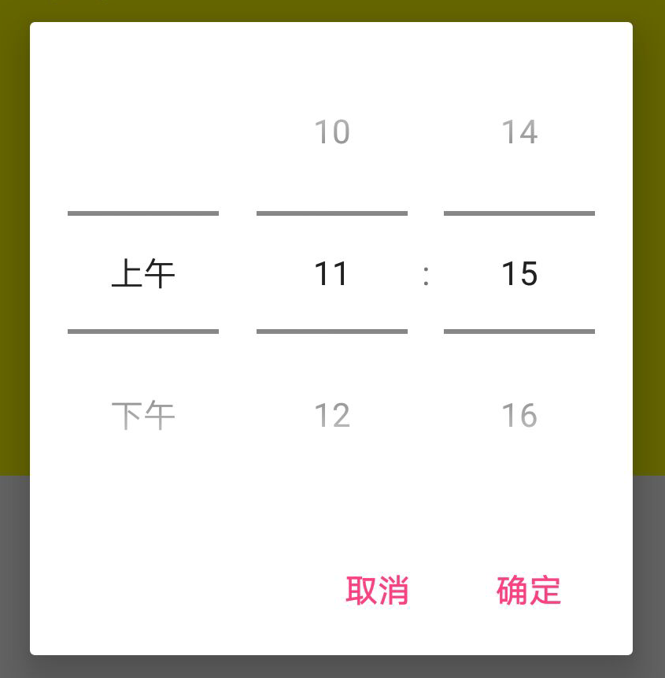

private AlertDialog createTimePickerDialog() {

//1.取当前时间小时，分

Calendar calendar = Calendar.*getInstance*();

int hour = calendar.get(Calendar.*HOUR_OF_DAY*);

int minute = calendar.get(Calendar.*MINUTE*);

TimePickerDialog timePickerDialog = new TimePickerDialog(getActivity(), new TimePickerDialog.OnTimeSetListener() {

@Override

public void onTimeSet(TimePicker view, int hourOfDay, int minute) {

Log.*i*("LoginDialogFragment", "hourOfDay = " + hourOfDay + ",minute = " + minute);//选择的时间结果回调函数

}

}, hour, minute, false);//是否24小时制显示

return timePickerDialog;

}

private AlertDialog createProgressDialog() {

return null;

}

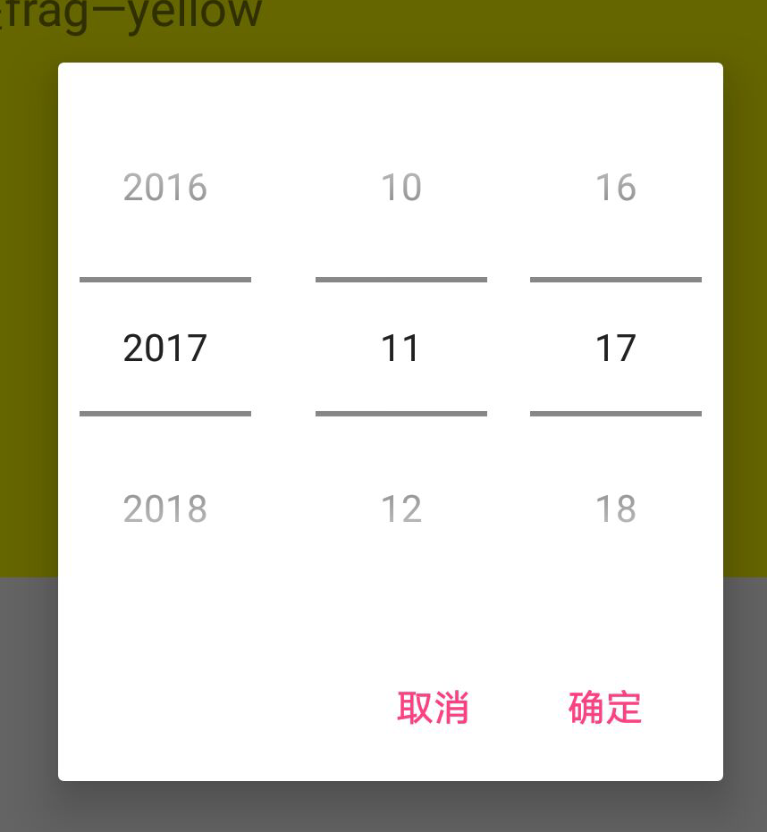

@RequiresApi(api = Build.VERSION_CODES.*N*)

private AlertDialog createDatePickerDialog() {

//1.取当前时间年，月，日

Calendar calendar = Calendar.*getInstance*();

int year = calendar.get(Calendar.*YEAR*);

int month = calendar.get(Calendar.*MONTH*);

int day = calendar.get(Calendar.*DATE*);

DatePickerDialog datePickerDialog = new DatePickerDialog(getActivity(), new DatePickerDialog.OnDateSetListener() {

@Override

public void onDateSet(DatePicker view, int year, int month, int dayOfMonth) {

Toast.*makeText*(getActivity(), "year = " + year + ",month = " + (month + 1) + ",dayOfMonth=" + dayOfMonth, Toast.*LENGTH_SHORT*).show();

Log.*i*("LoginDialogFragment", "year = " + year + ",month = " + (month + 1) + ",dayOfMonth=" + dayOfMonth); //选择的日期的结果回调函数.月份从0开始计算，要加1

}

}, year, month, day);//设置默认显示日期为当前系统日期

return datePickerDialog;

}

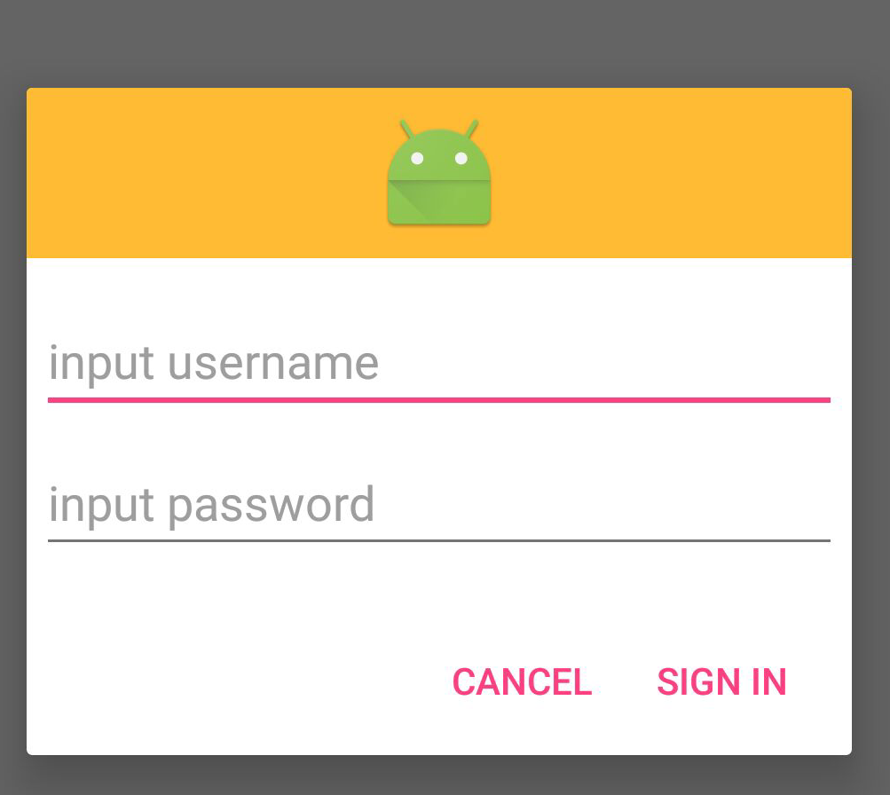

private AlertDialog createAlertDialog() {

AlertDialog.Builder builder = new AlertDialog.Builder(getActivity());

// Get the layout inflater

LayoutInflater inflater = getActivity().getLayoutInflater();

View view = inflater.inflate(R.layout.*fragment_login_dialog*, null);

// Inflate and set the layout for the dialog

// Pass null as the parent view because its going in the dialog layout

builder.setView(view)

// Add action buttons

.setPositiveButton("Sign in",

new DialogInterface.OnClickListener() {

@Override

public void onClick(DialogInterface dialog, int id) {

}

}).setNegativeButton("Cancel", null);

return builder.create();

}

}

在activity中调用

LoginDialogFragment dialogFragment = LoginDialogFragment.*getInstance*(1);

dialogFragment.show(getChildFragmentManager(),"aaa");

### 屏幕旋转问题

Activity在不明确指定屏幕方向和configChanges时，当用户旋转屏幕会重新启动。当然了，应对这种情况，Android给出了几种方案：

a、如果是少量数据，可以通过onSaveInstanceState()和onRestoreInstanceState()进行保存与恢复。

Android会在销毁你的Activity之前调用onSaveInstanceState()方法，于是，你可以在此方法中存储关于应用状态的数据。然后你可以在onCreate()或onRestoreInstanceState()方法中恢复。

b、如果是大量数据，使用Fragment保持需要恢复的对象。

#### 屏幕旋转不摧毁activity

不单单不摧毁activity。而且连里面的fragment也完全不摧毁

@Override//2.在屏幕旋转后，会回调这个函数。在activity里面的方法

public void onConfigurationChanged(Configuration newConfig) {

super.onConfigurationChanged(newConfig);// 自己对屏幕旋转的变化进行处理

}

<activity android:name=".MainActivity"

android:configChanges="screenSize">//1.只要配置了这句话。屏幕旋转就不会摧毁，不会重新创建activity

<intent-filter>

<action android:name="android.intent.action.MAIN"/>

<category android:name="android.intent.category.LAUNCHER"/>

</intent-filter>

</activity>

#### Fragment来保存activity中的大量数据

Activity重新创建时可以不完全销毁Fragment，以便Fragment可以恢复

当Fragment在onCreate()方法中调用了setRetainInstance(true)后，Fragment恢复时会跳过onCreate()和onDestroy()方法，因此不能在onCreate()中放置一些初始化逻辑，切忌！

只需要声明需要保存的数据对象，然后提供getter和setter，注意，一定要在onCreate调用setRetainInstance(true);

@Override

public void onCreate(@Nullable Bundle savedInstanceState) {

Log.*i*("MyLog","MyYellowFrag---onCreate");

super.onCreate(savedInstanceState);

//1.加上这句话：fragment对象不会被摧毁，只会摧毁view。相当于ft.detach的效果

setRetainInstance(true);

}

1. **public** **class** RetainedFragment **extends** Fragment
2. {
3. // data object we want to retain
4. **private** Bitmap data;  //虽然View会被摧毁，但是对象还在，所以可以去拿数据
5. // this method is only called once for this fragment
6. @Override
7. **public** **void** onCreate(Bundle savedInstanceState)
8. {
9. **super**.onCreate(savedInstanceState);
10. // retain this fragment
11. setRetainInstance(**true**);
12. }
13. //一定要设置get，set方法
14. **public** **void** setData(Bitmap data)
15. {
16. **this**.data = data;
17. }
19. **public** Bitmap getData()
20. {
21. **return** data;
22. }
23. }

在activity中取数据

这里添加fragment，是直接采用依附的做法。并没有替换activity里面的布局。所以fragment不显示View，纯粹的只是用来保存数据！！

fm.beginTransaction().add(dataFragment, "data").commit();

1. FragmentManager fm = getFragmentManager();
2. dataFragment = (RetainedFragment) fm.findFragmentByTag("data");
3. // create the fragment and data the first time
4. **if** (dataFragment == **null**)
5. {
6. // add the fragment
7. dataFragment = **new** RetainedFragment();
8. fm.beginTransaction().add(dataFragment, "data").commit();  //添加一个空View的fragment对象，用来存取数据
9. }
10. mBitmap = collectMyLoadedData();
11. **private** Bitmap collectMyLoadedData()
12. {
13. **return** dataFragment.getData();
14. }
15. @Override
16. **public** **void** onDestroy()
17. {
18. Log.e(TAG, "onDestroy");
19. **super**.onDestroy();
20. // store the data in the fragment
21. dataFragment.setData(mBitmap);//在activity销毁的时候保存数据
22. //这句话可以写在你想保存状态的位置
23. //写在onSaveInstanceState里面那么看不见的时候，就会调用
24. //写在onDestroy()里面那么activity摧毁的时候，就会调用
25. }

#### onSaveInstanceState

屏幕旋转后，利用activity中的onSaveInstanceState，来保存少量数据

当屏幕旋转的时候，如果没有配置configChanges则会调用onSaveInstaceState。保存数据。重新创建activity的时候，会onRestoreInstanceState。

但是bundle绑定的数据量不大，而且数据要序列化。如果是大数据。推荐使用fragment保存

1. @Override
2. **public** **void** onCreate(Bundle savedInstanceState)
3. {
4. **super**.onCreate(savedInstanceState);
5. Log.e(TAG, "onCreate");
6. initData(savedInstanceState);  //2.直接调用恢复即可
7. }
8. @Override
9. **protected** **void** onRestoreInstanceState(Bundle state)  //onstart后即可调用
10. {
11. **super**.onRestoreInstanceState(state);
12. Log.e(TAG, "onRestoreInstanceState");
13. }
15. @Override  //onPause后立即调用
16. **protected** **void** onSaveInstanceState(Bundle outState)
17. {
18. **super**.onSaveInstanceState(outState);
19. Log.e(TAG, "onSaveInstanceState");
20. outState.putSerializable("mDatas", mDatas);  //1.保存数据
22. }

#### 保存fragment中的数据

Fragment也有onSaveInstanceState的方法，在此方法中进行保存数据，然后在onCreate或者onCreateView或者onActivityCreated进行恢复都可以。

#### Fragment保存状态

在屏幕旋转的时候，Activity会完全摧毁，这样Fragment也会完全摧毁，如果是通过构造方法传入的数据，保存在成员变量里面，Fragment再次恢复的时候，成员变量又不是静态的，所以数据会被丢失。推荐用Arguments

public class BottomFragment extends Fragment {

private String mBottom = "啥也没有";

public static BottomFragment newInstance(String bottom) {

BottomFragment fragment = new BottomFragment();

Bundle bundle = new Bundle();

bundle.putString("bottom",bottom);

fragment.setArguments(bundle);//核心代码：初始化fragment的时候，通过setArguments把初始化数据传进去。这样，即使该fragment对象被完全摧毁，再此创建该对象，也能从Arguments恢复

return fragment;

}

@Override

public void onCreate(@Nullable Bundle savedInstanceState) {

super.onCreate(savedInstanceState);

if(getArguments() != null){

mBottom = getArguments().getString("bottom");//恢复数据，从Argmengts回复安全！

}

}

@Nullable

@Override

public View onCreateView(LayoutInflater inflater, @Nullable ViewGroup container, @Nullable Bundle savedInstanceState) {

TextView tv = new TextView(getActivity());

tv.setText(mBottom);

return tv;

}

}

Fragment在重新创建的时候只会调用无参的构造方法，并且如果之前通过fragment.setArguments(bundle)这种方式设置过参数的话，Fragment重建时会得到这些参数，所以，在onCreate中我们可以通过getArguments()的方式拿到我们之前设置的参数

### 注意

LayoutInflater layoutInflater = getLayoutInflater();//通过上下文调用

LayoutInflater layoutInflater2 = (LayoutInflater)getSystemService(*LAYOUT_INFLATER_SERVICE*);

LayoutInflater from = LayoutInflater.*from*(this);//等同于上面一种

boolean b = layoutInflater==layoutInflater2;//true

LayoutInflater是单例。无论哪种方式都是获取同一个对象

在fragment中或者Adapter中，Inflate()方法中返回子view必须按照下面写

View view = inflater.inflate(R.layout.*frag_blue*, container,false);

因为添加，隐藏，替换等操作fragment，都是操作的子view

下面2种情况，返回的都是Container？？都是View

View view = inflater.inflate(R.layout.*frag_blue*, container);//返回的是View

View view = inflater.inflate(R.layout.*frag_blue*, container,true);//依附到container后，返回View

源码显示一律返回的是view。不是容器

public View onCreateView(LayoutInflater inflater, @Nullable ViewGroup container, Bundle savedInstanceState) {

View view = inflater.inflate(R.layout.*frag_blue*, container,false);

return view;

}

## FragmentTabHost

### 初始化布局

<?xml version="1.0" encoding="utf-8"?>

<LinearLayout

xmlns:android="http://schemas.android.com/apk/res/android"

android:layout_width="match_parent"

android:layout_height="match_parent"

android:orientation="vertical">

<FrameLayout

android:id="@+id/flayout_content"//内容部分，需要被替换成主体的fragment

android:layout_width="match_parent"

android:layout_height="0dp"

android:layout_weight="1"/>

<android.support.v4.app.FragmentTabHost

android:id="@android:id/tabhost"

android:layout_width="match_parent"

android:layout_height="wrap_content"

android:background="#ffffff">

<FrameLayout

android:id="@android:id/tabcontent"//设置后把主体内容顶上去

android:layout_width="0dp"

android:layout_height="0dp"

android:layout_weight="0"/>

</android.support.v4.app.FragmentTabHost>

</LinearLayout>

### 初始化FragmentTabHost

mTabHost.setup(this, getSupportFragmentManager(), R.id.realtabcontent);

第一个参数是上下文环境，第二个参数是我们的FragmentManager，第三个参数是要与我们FragmentTabHost切换的同步的Fragment

mTabHost.addTab(mTabHost.newTabSpec(getString(mTabs.get(i).getTitle())).setIndicator(view),

mTabs.get(i).getFragment(), null);

TabHost.TabSpec tabSpec = mTabhost.newTabSpec(getString(tab.getTitle()));//新建一个tab，使用一个字符串tag来代表一个tabSpec。和一个tag来代表一个fragment性质是一样的。有特殊需求，比如重写FragmentTabHost方法，直接使用tag来代表相对相应展示的fragment，非常方便

tabSpec.setIndicator(Indicator_View);

mTabhost.addTab(tabSpec,fragment.class,Bundle);

第一个参数是tabSpec，设置tab规则。通过该规则，设置显示样式，图标样式，布局样式。TabSpec可以直接接收自定义View。很方便的在自定义View中设置自定义图标的布局！

第二个参数是我们的Fragment字节码，展示与图标相对应的fragment

第三个参数是创建fragment，是否需要初始化参数，用Bundle传入

#### 取出初始化的Bundle的参数

在具体的Fragment里面通过，Bundle bundle = getArguments()取出数据

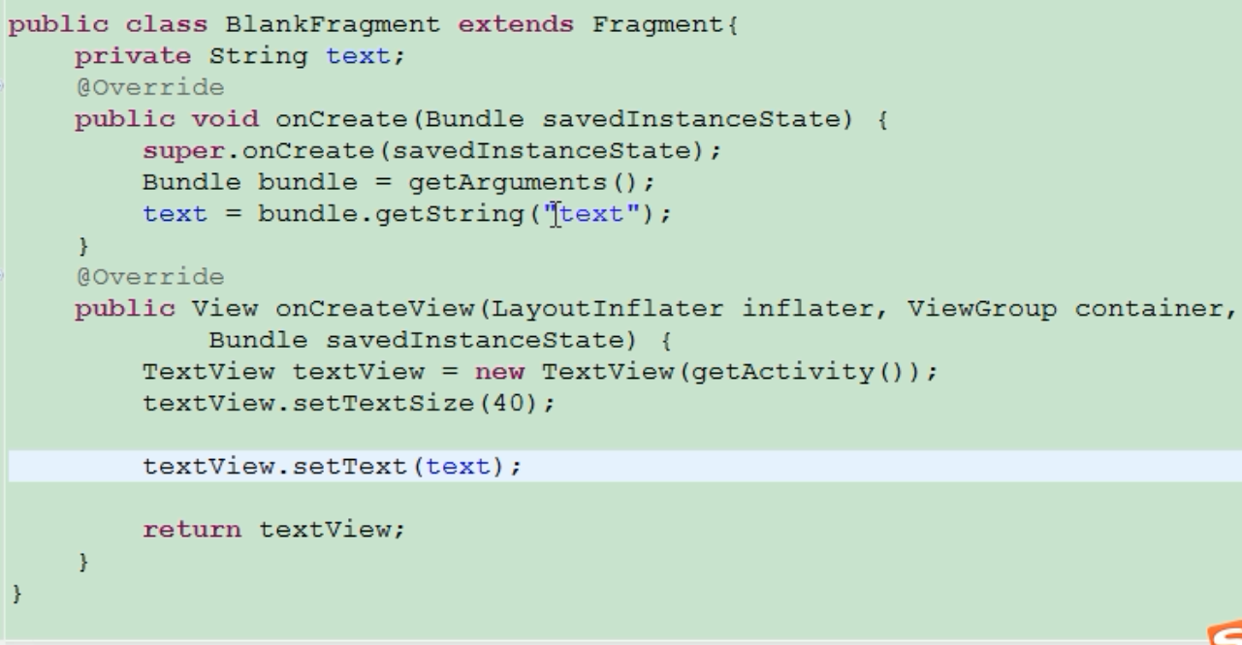

### 其他注意

5.设置默认显示第一个

mTabhost.setCurrentTab(0);

6.设置没有分割线

mTabhost.getTabWidget().setShowDividers(LinearLayout.*SHOW_DIVIDER_NONE*);

### 保存状态

private View rootView;// 缓存Fragment view

@Override

public View onCreateView(LayoutInflater inflater, ViewGroup container,

Bundle savedInstanceState)

{

Log.i(TAG, "onCreateView");

if (rootView == null)

{

rootView = inflater.inflate(R.layout.fragment_1, null);

}

// 缓存的rootView需要判断是否已经被加过parent，如果有parent需要从parent删除，要不然会发生这个rootview已经有parent的错误。

ViewGroup parent = (ViewGroup) rootView.getParent();

if (parent != null)

{

parent.removeView(rootView);

}

return rootView;

}

## 屏幕适配

### 图片适配

根据当前分辨率先去寻找当前分辨率目录下的图片。再找相近的目录下。

1. 实际开发一般只开发一套图。基于1280*720。其他的分辨率。图片会自动缩放适配
2. 多利用.9.png图片

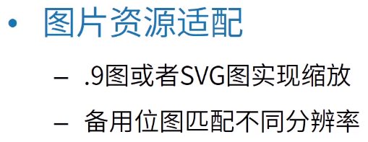

### 布局适配

1. 直接根据分辨率创建多个布局文件夹。如： layout-800x480
2. 直接修改布局文件夹里面的布局
3. 注意分辨率中的乘号是“x”不是“*”
4. 如果没有匹配的分辨率会找默认layout文件夹

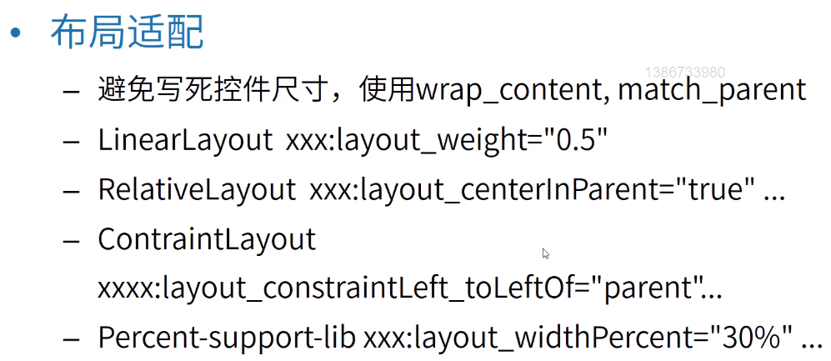

### 平板和手机适配

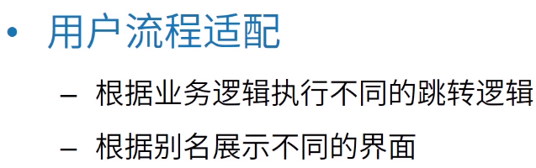

### 限定符适配

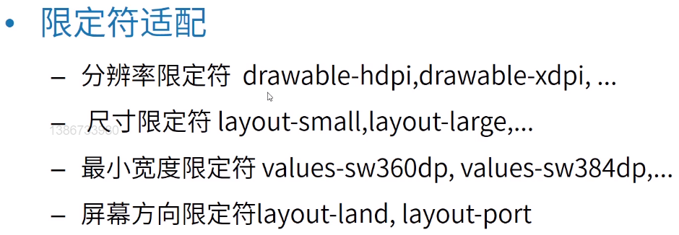

### 刘海屏适配

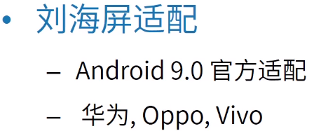

### Dp与px相互转换

如果代码里面有设置px的地方，可以用工具类把dp转换成px。达到适配的目的

设置工具类

float density = getResources().getDisplayMetrics().density;//拿到当前设备密度

px = (density*dp +0.5f);//dp转px

dp = px/density + 0.5f;//px转dp

Android提供了方法，优雅的操作各种dp，px，sp等

TypedValue.applyDimension

TypedValue.*applyDimension*(TypedValue.*COMPLEX_UNIT_DIP*,20,getResources().getDisplayMetrics());

public static float applyDimension(int unit, float value,

DisplayMetrics metrics)

{

switch (unit) {

case *COMPLEX_UNIT_PX*:

return value;

case *COMPLEX_UNIT_DIP*:

return value * metrics.density;

case *COMPLEX_UNIT_SP*:

return value * metrics.scaledDensity;

case *COMPLEX_UNIT_PT*:

return value * metrics.xdpi * (1.0f/72);

case *COMPLEX_UNIT_IN*:

return value * metrics.xdpi;

case *COMPLEX_UNIT_MM*:

return value * metrics.xdpi * (1.0f/25.4f);

}

return 0;

}

### 权重适配

mathc_parent wrap_content weight自带完美适配

尽量用weight。GroupView可以设置weightSum

权重只有LinearLayout中使用

### 尺寸适配

Dp = px/设备密度

320*240 设备密度0.75

480*320 设备密度1 mdpi

800*480 设备密度1.5 hdpi

1280*720 设备密度2 xhdpi

1920*1080 设备密度3 xxhdpi

3840*2160 设备密度4 xxxhdpi 4K

美工一般是基于1280*720的尺寸来出图。美工在图上面标注的是px像素

可以看见顶部是72px。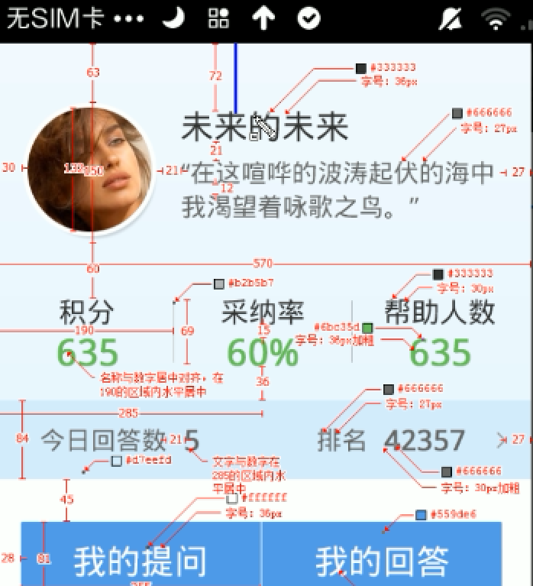

所以在文件布局中 marginTop=”36dp”。Dp=72/2；

1. 把美工图按照px要求，写到了1280*720的xml中
2. 去适配其他的屏幕

具体适配步骤：

1. 在原values下创建dimes.xml
2. 创建条目item

<resources>

<dimen name="marginTop">36dp</dimen>//（7/2（以1280*720做的图的基准密度）

</resources>

1. 在具体的参数用引用@dimen/xxxxx 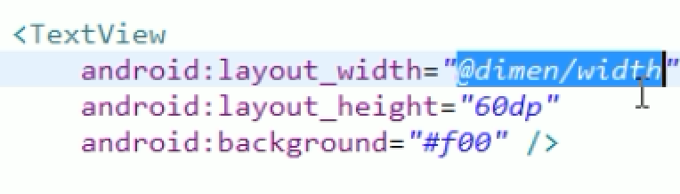
2. 创建需要适配屏幕的相关文件夹

marginTop在1280*720下是72px。那么在800*400下是 72/1280*800 = 45px

values-800x480

values-hdpi

1. 文件夹下面创建dimens.xml
2. 修改其item

<resources>

<dimen name="marginTop">30dp</dimen>//45/1.5

</resources>

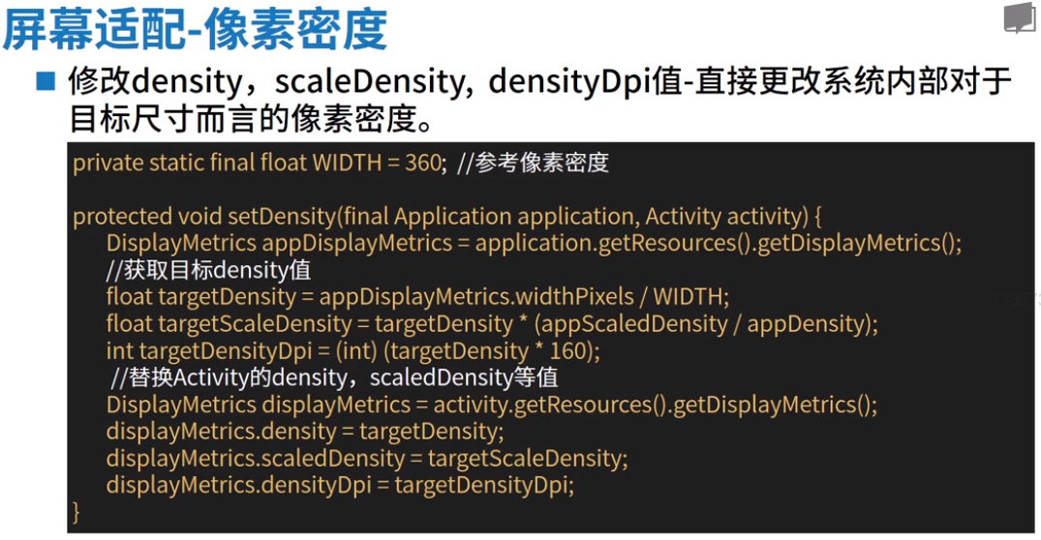

### 百分比布局

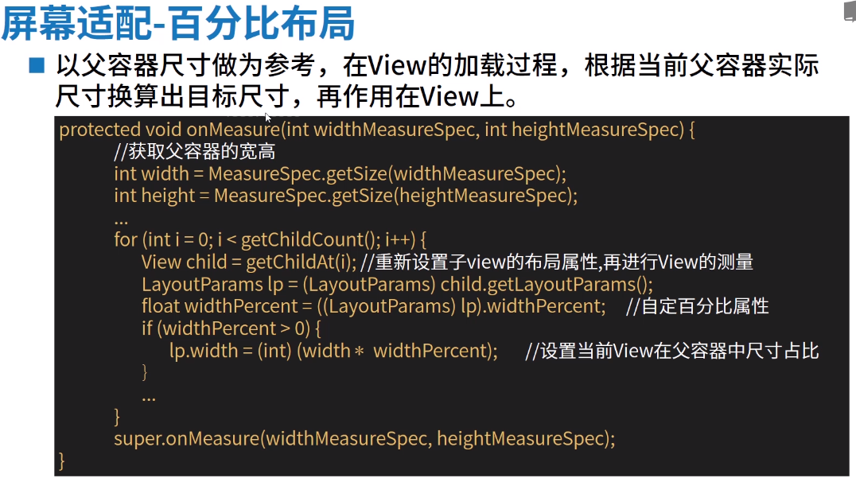

PercentRelativeLayout、PercentFrameLayout以下属性：

layout_widthPercent、layout_heightPercent、

layout_marginPercent、layout_marginLeftPercent、

layout_marginTopPercent、layout_marginRightPercent、

layout_marginBottomPercent、layout_marginStartPercent、layout_marginEndPercent。

总结：可以很好解决正方形（宽高都设置为5%w）适配问题

1. 百分比布局是以父控件为参考标准。比如布局中嵌套多层布局。每个子布局是按照其自己的父布局的百分比进行适配
2. 5%是让一个控件的某个属性，会自动按照横竖屏切换后的父控件布局为参考，进行5%的百分比适配（不能解决正方形适配）
3. 5%w是让一个控件的某个属性，始终按照其父控件的宽为参考，进行5%的百分比适配
4. 5%h是让一个控件的某个属性，始终按照其父控件的高为参考，进行5%的百分比适配
5. 5%sw是让一个控件的某个属性，始终按照其手机屏幕的宽为参考，进行5%的百分比适配
6. 5%sh是让一个控件的某个属性，始终按照其手机屏幕的高为参考，进行5%的百分比适配

<com.zhy.android.percent.support.PercentFrameLayout

android:layout_width="0dp"

android:layout_height="0dp"

android:layout_gravity="center"

android:background="#ffcc5ec7"

app:layout_heightPercent="50%w"

app:layout_widthPercent="50%w">

### 适配原理

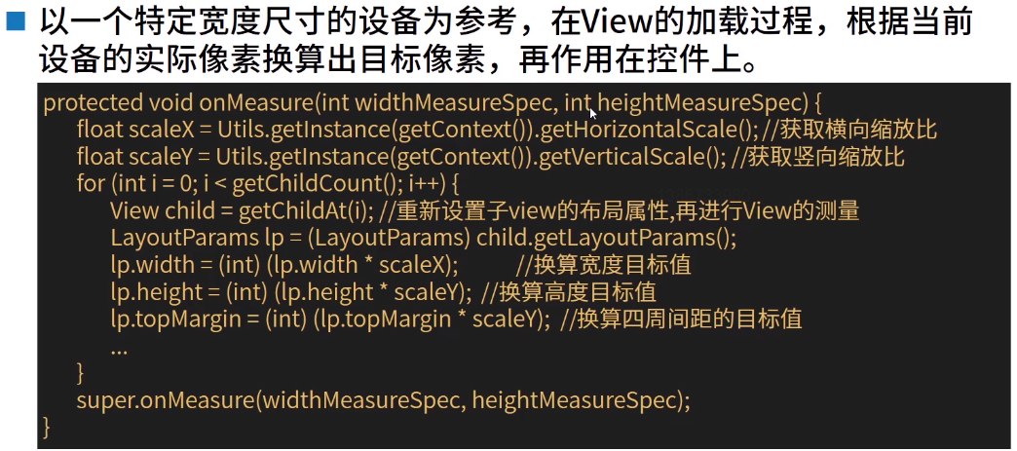

## 事件的分发机制

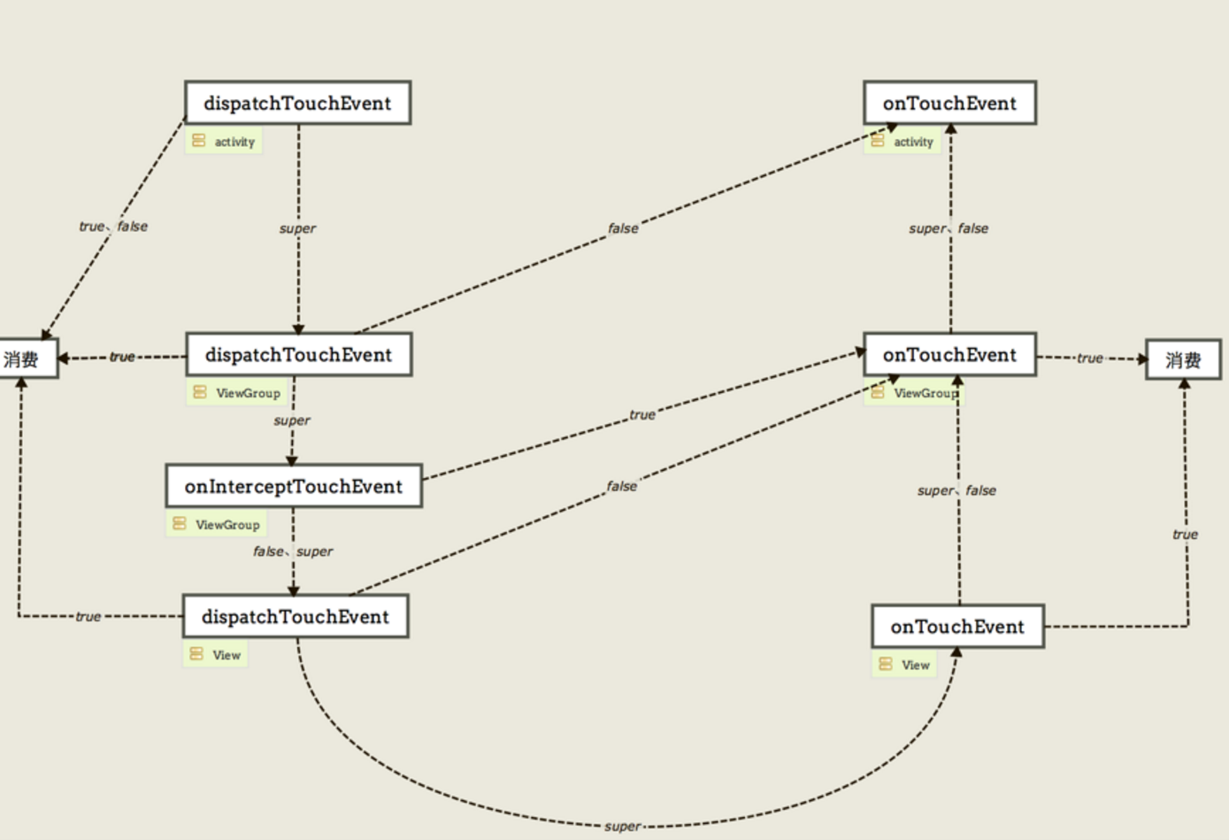

分发过程Dispatch：Activity----->ViewGroup----->View

处理过程onTouchEvent:View-----> ViewGroup-----> Activity

按下的操作，是一套完整的事件序列。由DOWN（1次）开始，MOVE（多次），UP（1次），click，longclick。

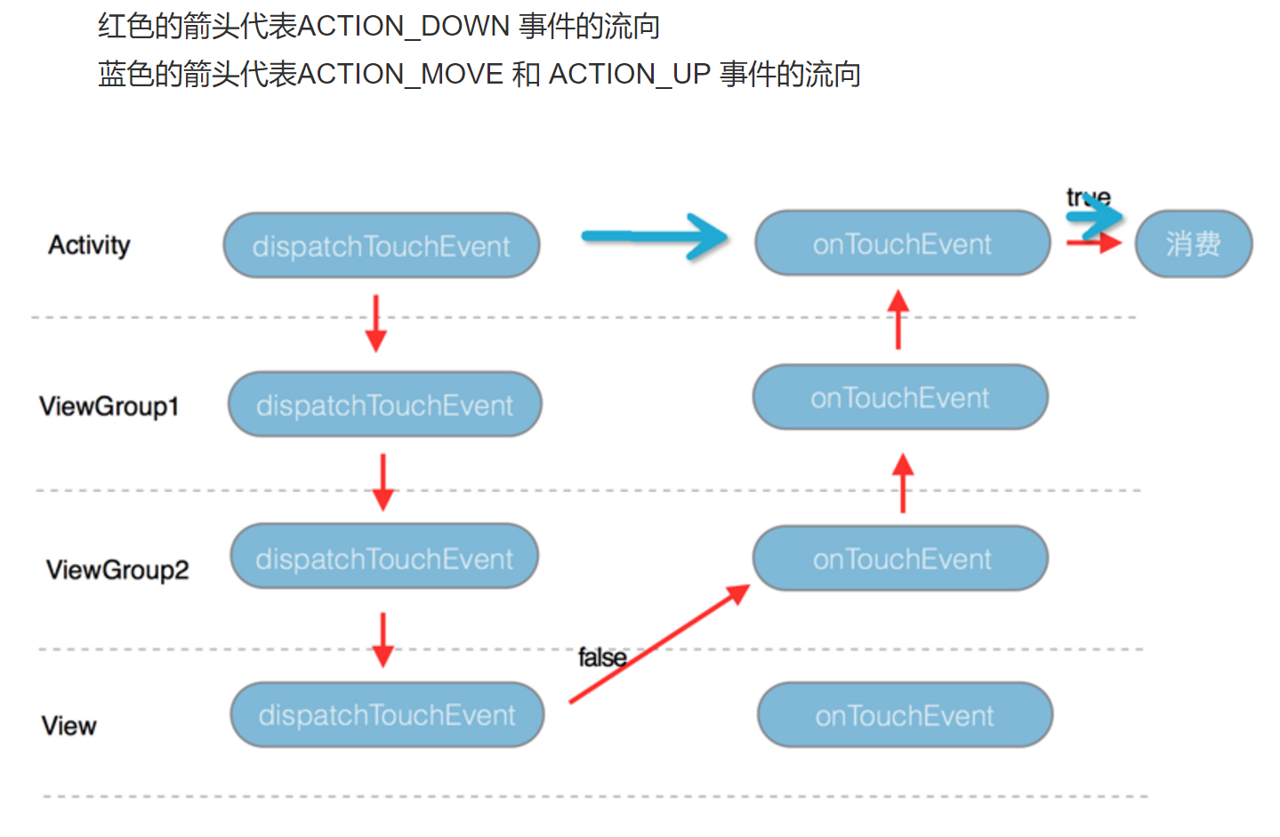

由此图：可以看见DOWN，被处理后，MOVE和UP会以最短路径到达消费地

当事件序列传递进来的时候，先由DOWN事件，开始。只有DOWN事件被消费了，后面的事件序列才能被消费，

ACTION_DOWN事件在哪个控件消费了（return true）， 那么ACTION_MOVE和ACTION_UP就会从上往下（通过dispatchTouchEvent）做事件分发往下传，就只会传到这个控件，不会继续往下传，

如果ACTION_DOWN事件是在dispatchTouchEvent消费，那么事件到此为止停止传递，

如果ACTION_DOWN事件是在onTouchEvent消费的，那么会把ACTION_MOVE或ACTION_UP事件传给该控件的onTouchEvent处理并结束传递。

自定义组合控件：

@Override

public boolean onInterceptTouchEvent(MotionEvent ev) {

return true;

}

如果这样设定。那么事件由自定义ViewGroup自己处理。不往里面的子控件传递事件

注意：onTouchEvent要优于onClick。

如果设置了onClickLinstener，那么onTouchEvent返回true会导致onClick无效

@Override

public boolean onTouchEvent(MotionEvent event) {

return true;

}

当自定义view重写了onTouchEvent后，不用设置onClickLinstener。也能触摸！

### 总结：

1. 事件传递过程中，如果返回true，则立即消费
2. 如果在分发过程（dispatch）中，返回false，则交给父View的onTouchEvent处理
3. Click，longclick等同于onTouchEvent的true消费
4. ViewGroup不想往子View分发消息，想自己的onTouchEvent处理，则在onInterceptTouchEvent里面设置true
5. 可以阻止父层的View截获touch事件，就是调用getParent().requestDisallowInterceptTouchEvent(true);方法
6. 子view不希望父view拦截事件可以调用mParent.requestDisallowInterceptTouchEvent(true)
7. viewgroup的mGroupFlags在下一个cycle来临的时候，FLAG_DISALLOW_INTERCEPT标志位会被清零
8. requestDisallowInterceptTouchEvent这个函数一般不是自己调用的，而是给子View调用的
9. requestDisallowInterceptTouchEvent是解决滑动冲突的大杀器，目前大部分原生控件都是使用

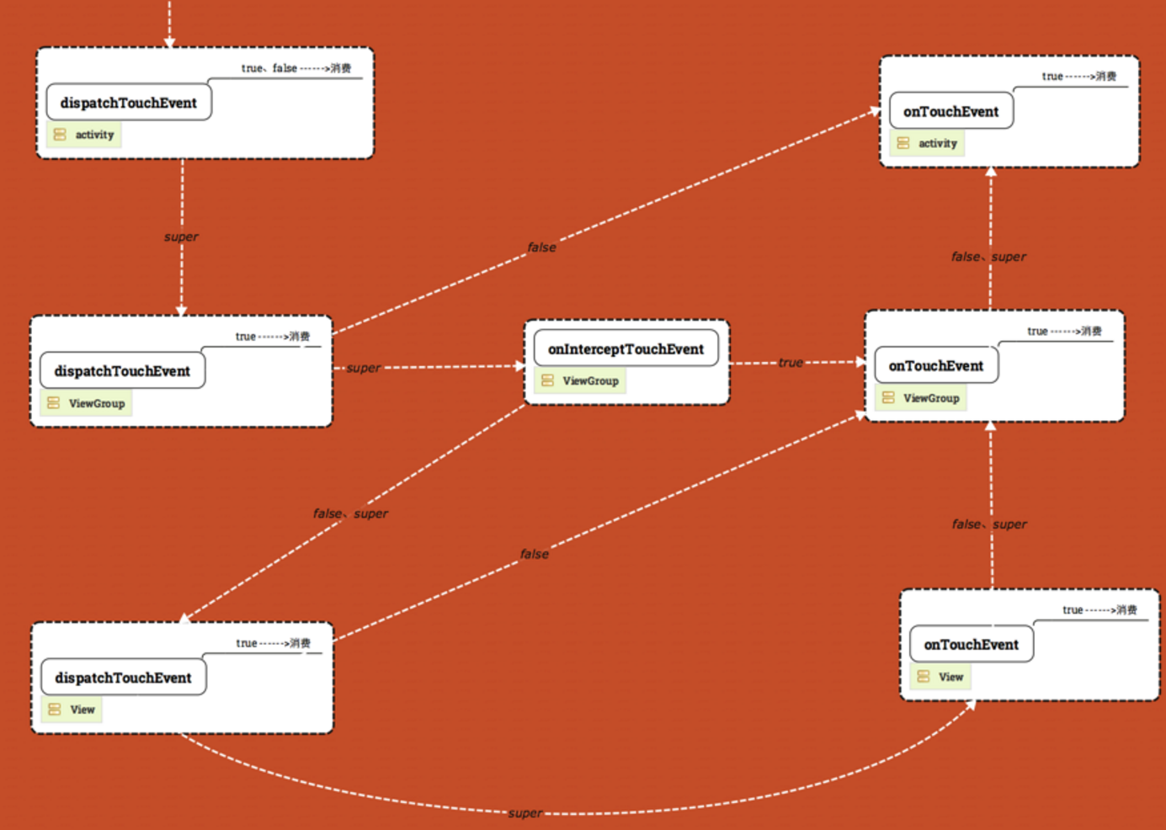

### 阻止子控件同时响应

第一时间只希望有一个子View收到事件，其他子View无法收到任何事件

1.在父View中定义splitMotionEvents=false即可

<LinearLayout

android:splitMotionEvents="false"

android:layout_width="match_parent"

android:layout_height="match_parent">

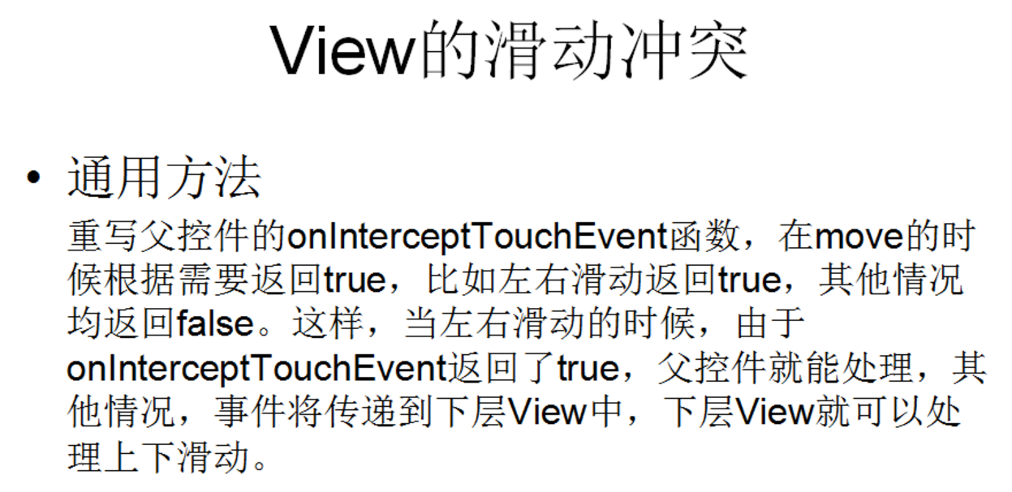

比如有个需求，该手势是左右滑动，就父控件左右滑动。

该手势是上下滑动，子控件就上下滑动。

## View绘制过程

整体来说分为3步：测量（Measure），放置（Layout），绘画（Darw）

### View移动的相关方法总结:

#### layout

通过改变view在父View的layout位置来移动,但是只能移动指定的View:

view.layout(l,t,r,b);//比如：就是移动这个view

view.offsetLeftAndRight(offset);//同时改变left和right

view.offsetTopAndBottom(offset);//同时改变top和bottom

#### scrollX

通过改变scrollX和scrollY来移动,他是移动viewGroup，所以一起移动内部所有的子View；

scrollTo(x,y);

scrollBy(xOffset,yOffset);

#### Canvas

通过改变Canvas绘制的位置来移动View的内容:

canvas.drawBitmap(bitmap, left, top, paint)

### 使用ViewDragHelper来处理移动

1.ViewDragHelper在高版本的v4包(android4.4以上的v4)中

2.它主要用于处理ViewGroup中对子View的拖拽处理

3.它是Google在2013年开发者大会提出的

4.它主要封装了对View的触摸位置，触摸速度，移动距离等的检测和Scroller,通过接口回调的

方式告诉我们;只需要我们指定是否需要移动，移动多少等;

5.本质是对触摸事件的解析类;

#### ViewDragHelper用法

@Override

public boolean onInterceptTouchEvent(MotionEvent ev) {

return mViewDragHelper.shouldInterceptTouchEvent(ev);//根据拖拽规则来处理拦截事件

}

@Override

public boolean onTouchEvent(MotionEvent event) {

mViewDragHelper.processTouchEvent(event); //根据拖拽规则来处理触摸事件

return true;

}

*/\*\**

*\**

*\** ***@param*** *this 绑定需要拖拽控制的View,此处绑定ViewGroup*

*\** ***@param*** *0 灵敏度*

*\** ***@param*** *CallBack 回调方法，里面很多有用的方法*

*\*/*

mViewDragHelper = ViewDragHelper.*create*(this, 0, new ViewDragHelper.Callback() {

*/\*\**

*\* 是否用于捕获当前child的触摸事件*

*\** ***@param*** *view 当前触摸的子view*

*\** ***@param*** *i*

*\** ***@return*** *true 捕获并解析 false 不处理*

*\*/*

@Override

public boolean tryCaptureView(@NonNull View view, int i) {

return true;

}

*/\*\**

*\* 当View开始被捕获和解析的回调*

*\** ***@param*** *capturedChild 捕获的子view*

*\** ***@param*** *activePointerId*

*\*/*

@Override

public void onViewCaptured(@NonNull View capturedChild, int activePointerId) {

super.onViewCaptured(capturedChild, activePointerId);

}

*/\*\**

*\* 获取子View水平方向的拖拽范围*

*\* 不能移动限定范围，返回值用在，当手指抬起的时候，View缓慢移动到某个位置的缓慢动画上面*

*\** ***@param*** *child*

*\** ***@return***

*\*/*

@Override

public int getViewHorizontalDragRange(@NonNull View child) {

return getMeasuredWidth() - child.getMeasuredWidth() - getPaddingLeft() - getPaddingRight();

}

*/\*\**

*\* 控制子View水平方向移动*

*\** ***@param*** *child 当前被捕获的子View*

*\** ***@param*** *left 当前被捕获的子View改变的left值 left=ChildView.getLeft()+dx*

*\** ***@param*** *dx 本次子View水平方向移动的距离*

*\** ***@return ChildView的移动距离***

*\*/*

@Override

public int clampViewPositionHorizontal(@NonNull View child, int left, int dx) {

if (left <= getPaddingLeft())

left = getPaddingLeft();//让ChildView不能移除范围

if (left >= getMeasuredWidth() - child.getMeasuredWidth() - getPaddingRight())

left = getMeasuredWidth() - child.getMeasuredWidth() - getPaddingRight();

return left;

}

*/\*\**

*\* 获取子View垂直方向的拖拽范围*

*\** ***@param*** *child*

*\** ***@return***

*\*/*

@Override

public int getViewVerticalDragRange(@NonNull View child) {

return getMeasuredHeight() - child.getMeasuredHeight() - getPaddingTop() - getPaddingBottom();

}

*/\*\**

*\* 控制子View垂直方向移动*

*\** ***@param*** *child 当前被捕获的子View*

*\** ***@param*** *top 当前被捕获的子View改变的top值 top=ChildView.getTop()+dy*

*\** ***@param*** *dy 本次子View垂直方向移动的距离*

*\** ***@return***

*\*/*

@Override

public int clampViewPositionVertical(@NonNull View child, int top, int dy) {

if (top <= getPaddingTop())

top = getPaddingTop();

if (top >= getMeasuredHeight() - child.getMeasuredHeight() - getPaddingBottom())

top = getMeasuredHeight() - child.getMeasuredHeight() - getPaddingBottom();

return top;

}

*/\*\**

*\* 当View位置发生改变的时候，执行。一般用来做其他子View的跟随移动*

*\** ***@param*** *changedView 发生位置改变的View*

*\** ***@param*** *left 发生位置改变的View的左边位置*

*\** ***@param*** *top 发生位置改变的View的顶部位置*

*\** ***@param*** *dx 水平偏移量*

*\** ***@param*** *dy 垂直偏移量*

*\*/*

@Override

public void onViewPositionChanged(@NonNull View changedView, int left, int top, int dx, int dy) {

super.onViewPositionChanged(changedView, left, top, dx, dy);

int mBlueView_left = mBlueView.getLeft() + dx;

int mBlueView_top = mBlueView.getTop() + dy;

int mBlueView_right = mBlueView.getRight() + dx;

int mBlueView_bottom = mBlueView.getBottom() + dy;

*/\*\**

*\* 当拖拽红色View的时候，蓝色View也跟着一起移动。并且无论怎么移动，蓝色都不会移除padding区域*

*\*/*

if (changedView == mRedView) {

if (mBlueView_left < getPaddingLeft()) {

mBlueView_left = getPaddingLeft();

mBlueView_right = mBlueView_left + mBlueView.getMeasuredWidth();

}

if (mBlueView_top < getPaddingTop()) {

mBlueView_top = getPaddingTop();

mBlueView_bottom = mBlueView_top + mBlueView.getMeasuredHeight();

}

if (mBlueView_right > getMeasuredWidth() - getPaddingRight()) {

mBlueView_right = getMeasuredWidth() - getPaddingRight();

mBlueView_left = mBlueView_right - mBlueView.getMeasuredWidth();

}

if (mBlueView_bottom > getMeasuredHeight() - getPaddingBottom()) {

mBlueView_bottom = getMeasuredHeight() - getPaddingBottom();

mBlueView_top = mBlueView_bottom - mBlueView.getMeasuredHeight();

}

mBlueView.layout(mBlueView_left, mBlueView_top, mBlueView_right, mBlueView_bottom);

//计算移动过程中的偏移量，根据偏移量来计算动画效果

float f = (changedView.getLeft() - getPaddingLeft()) * 1f /

(getMeasuredWidth() - getPaddingLeft() - getPaddingRight() - changedView.getMeasuredWidth());

executeAnim(f);

}

}

*/\*\**

*\* 当手指抬起的时候，View执行的变化*

*\** ***@param*** *releasedChild*

*\** ***@param*** *xvel 拖拽时候速度，可以判断是否是快速滑动！*

*\** ***@param*** *yvel*

*\*/*

@Override

public void onViewReleased(@NonNull View releasedChild, float xvel, float yvel) {

super.onViewReleased(releasedChild, xvel, yvel);

int center = getMeasuredWidth() / 2 - releasedChild.getMeasuredWidth() / 2;

if (releasedChild.getLeft() < center) {

*/\*\**

*\* 当手指抬起的时候，View吸附到某个位置的变化，需要配合*computeScroll方法

*\** ***@param*** *releasedChild 需要操作吸附变化的View*

*\** ***@param*** *最终吸附位置的Left距离*

*\** ***@param****最终吸附位置的Top距离*

*\*/*

mViewDragHelper.smoothSlideViewTo(releasedChild,

getPaddingLeft(), releasedChild.getTop());

} else {

mViewDragHelper.smoothSlideViewTo(releasedChild,

getMeasuredWidth() - releasedChild.getMeasuredWidth() - getPaddingRight(), releasedChild.getTop());

}

ViewCompat.*postInvalidateOnAnimation*(MyDragLayout.this);

}

});

}

@Override//*当手指抬起的时候，View吸附到某个位置的变化，需要配合*computeScroll方法

public void computeScroll() {

super.computeScroll();

if (mViewDragHelper.continueSettling(true)) {

ViewCompat.*postInvalidateOnAnimation*(MyDragLayout.this);

}

}

#### onViewReleased的xvel

*拖拽时候速度，可以判断是否是快速滑动！*

*正值为从左往右滑动*

*负值为从右向左滑动*

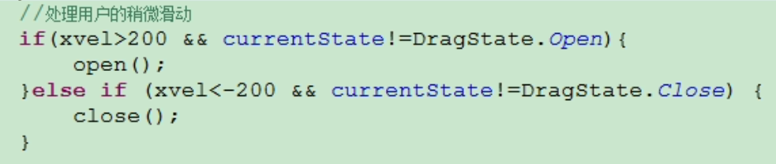

#### 根据时间轴变化动画

private void executeAnim(float f) {

mBlueView.setRotation(f * 720);

*/\*\**

*\* 设置颜色渐变*

*\* 时间轴：0-1*

*\* 起始颜色*

*\* 最终颜色*

*\*/*

mRedView.setBackgroundColor((Integer) ColorUtil.*evaluateColor*(f, Color.*RED*, Color.*GREEN*));

}

#### ViewGroup蒙上黑色面纱

*/\*\**

*\* 给ViewGroup蒙上一层黑色。当滑动的时候，由黑色变透明*

*\* 颜色变化值，由黑色，变化到透明*

*\* PorterDuff.Mode.SRC_OVER 固定写法*

*\*/*

getBackground().setColorFilter((Integer) ColorUtil.*evaluateColor*(f, Color.*BLACK*, Color.*TRANSPARENT*), PorterDuff.Mode.*SRC_OVER*);

##### ColorUtil

其实可以用ArgbEvaluator代替

public class ColorUtil {

public static Object evaluateColor(float fraction, Object startValue,

Object endValue) {

int startInt = (Integer) startValue;

int startA = (startInt >> 24) & 0xff;

int startR = (startInt >> 16) & 0xff;

int startG = (startInt >> 8) & 0xff;

int startB = startInt & 0xff;

int endInt = (Integer) endValue;

int endA = (endInt >> 24) & 0xff;

int endR = (endInt >> 16) & 0xff;

int endG = (endInt >> 8) & 0xff;

int endB = endInt & 0xff;

return (int) ((startA + (int) (fraction * (endA - startA))) << 24)

| (int) ((startR + (int) (fraction * (endR - startR))) << 16)

| (int) ((startG + (int) (fraction * (endG - startG))) << 8)

| (int) ((startB + (int) (fraction * (endB - startB))));

}

}

### getHeight和getMeasuredHeight的区别:

getMeasuredHeight:只要view执行完onMeasure方法就能够获取到值；

getHeight：只有view执行完layout才能获取到值;

### 继承FrameLayout

在自定义ViewGroup的时候，如果对子View的测量没有特殊的需求，

那么可以继承系统已有的布局(比如FrameLayout)，目的是为了让已有的布局帮我们实行onMeasure;

//没有特殊需求，可以直接以父view的测量规则为准

measureChild(mView,widthMeasureSpec,heightMeasureSpec);

特殊需求：

比如需要手动测量每一个子View的宽高！比如：谷歌电子市场里面多个子View放在viewGroup里面

### Measure

其实测量就是XML文件里面配置的View宽高。

<LinearLayout xmlns:android="http://schemas.android.com/apk/res/android"

android:layout_width="match_parent"//这里就是测量

android:layout_height="match_parent"//这里就是测量

android:gravity="center"

android:orientation="vertical">

<ImageView

android:layout_width="wrap_content"//这里就是测量

android:layout_height="wrap_content"//这里就是测量

android:src="@drawable/ic_empty_page"/>

</LinearLayout>

*/\*\**

*\* 当子View填充完毕的时候调用*

*\*/*

@Override

protected void onFinishInflate() {

super.onFinishInflate();

mBlueView = getChildAt(0);

mRedView = getChildAt(1);

}

*/\*\**

*\* 当所有View，测量完毕的时候，调用。可以初始化宽高*

*\** ***@param*** *w*

*\** ***@param*** *h*

*\** ***@param*** *oldw*

*\** ***@param*** *oldh*

*\*/*

@Override

protected void onSizeChanged(int w, int h, int oldw, int oldh) {

super.onSizeChanged(w, h, oldw, oldh);

}

测量（Measure）步骤：

1. 根据父View的MeasureSpec（测量规则）和子View的layoutParams一起来得到子View的MeasureSpec。
2. 如果子View是ViewGroup。则继续递归往下测量
3. 父View是等子View测量结束后再测量自己



UNSPECIFIED：父容器完全没有限制子View大小（无限制） 0 00

一般用作系统内部测量

EXACTLY：父容器规定了子空间有明确的大小（等于） 1 01

相当于MATCH_PARENT和固定值

AT_MOST：父容器规定了只能在某个固定大小以内（小于等于）2 10

相当于WRAP_CONTENT

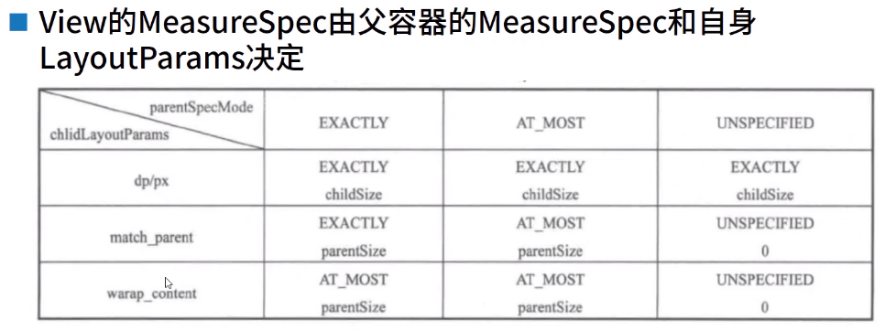

ViewGroup measure 🡪onMeasure（测量子控件的宽高）🡪setMeasuredDimension🡪setMeasuredDimensionRaw（保存自己的宽高）

View measure 🡪onMeasure🡪setMeasuredDimension🡪setMeasuredDimensionRaw

如果自定义View不重写onMeasure方法的话，match_parent和wrap_content效果一样

Measure的width和height，是一个32位2进制表示。其中最开始2位表示模式，后面30位表示具体宽高

如果View在xml布局中已经声明，则可以通过View.measure(0,0)，由系统去测量xml设定的值！

如果View没有在xml布局中声明，则必须自己手动填写！如下图：

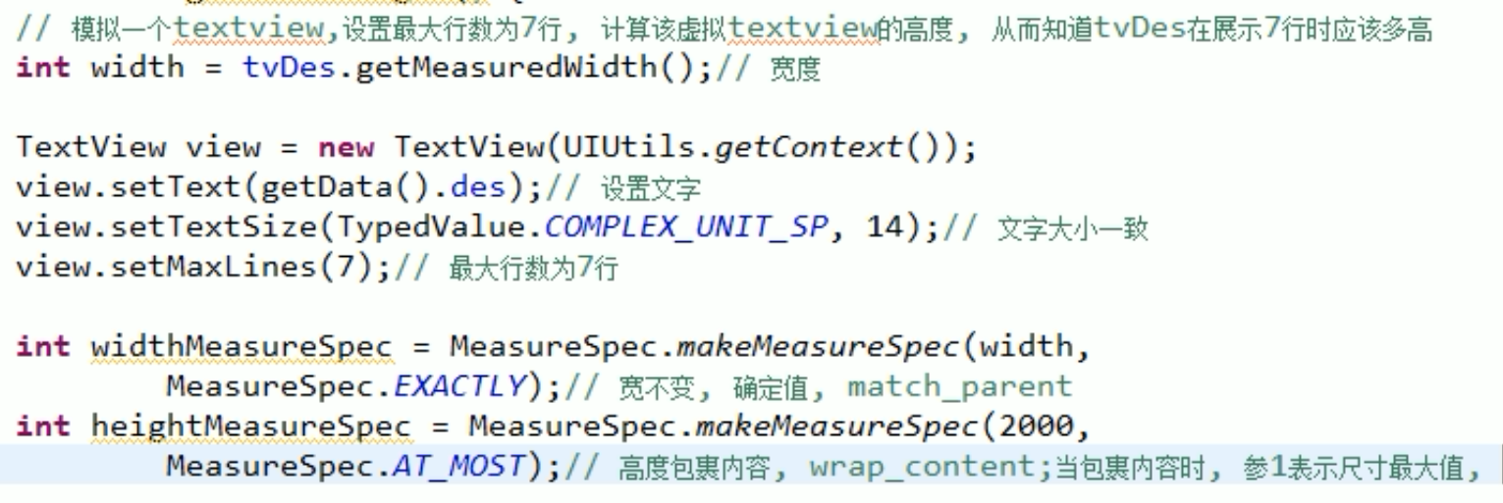

如果参数传的是EXACTLY。则值为准确！

如果参数传的是AT_MOST。则最后测量的值，只要小于等于即可

所以这里设（2000，AT_MOST）。或者（3000，AT_MOST）都可以。反正最后由系统测量的结果只要小于2000即可得到真实的数据！

自定义ViewGroup在onMeasure方法里面，自己要设定明确值！

调用方法setMeasuredDimension(宽，高)

setMeasuredDimension(measureWidth, measureHeight);

内部的子View，往往根据父View的规则，来测量自己的规则！

调用子View自己的mesure测量规则

final View child = getChildAt(i);

int childWidthMeasureSpec;

int childHeightMeasureSpec;

LayoutParams childLayoutParams = child.getLayoutParams();

if (childLayoutParams == null) {

childLayoutParams = new LayoutParams(LayoutParams.*WRAP_CONTENT*, LayoutParams.*WRAP_CONTENT*);

}

if (childLayoutParams.width == LayoutParams.*MATCH_PARENT*) {

childWidthMeasureSpec = MeasureSpec.*makeMeasureSpec*(widthSize, MeasureSpec.*EXACTLY*);

} else if (childLayoutParams.width == LayoutParams.*WRAP_CONTENT*) {

childWidthMeasureSpec = MeasureSpec.*makeMeasureSpec*(widthSize, MeasureSpec.*AT_MOST*);

} else {

childWidthMeasureSpec = MeasureSpec.*makeMeasureSpec*(childLayoutParams.width, MeasureSpec.*EXACTLY*);

}

if (childLayoutParams.height == LayoutParams.*MATCH_PARENT*) {

childHeightMeasureSpec = MeasureSpec.*makeMeasureSpec*(heightSize, MeasureSpec.*EXACTLY*);

} else if (childLayoutParams.height == LayoutParams.*WRAP_CONTENT*) {

childHeightMeasureSpec = MeasureSpec.*makeMeasureSpec*(heightSize, MeasureSpec.*AT_MOST*);

} else {

childHeightMeasureSpec = MeasureSpec.*makeMeasureSpec*(childLayoutParams.height, MeasureSpec.*EXACTLY*);

}

child.measure(childWidthMeasureSpec, childHeightMeasureSpec);//设置子View的宽高

// 设置整个控件的宽高

setMeasuredDimension(totalWidth, totalHeight);

PS:如果子类的测量规则MeasureSpec是UNSPECIFIED，就在默认最小值和背景图片里面取大的值。如果子类的测量规则是EXACTLY或者AT_MOST。则取值为测量规则里面的size

### Layout

通过直接修改布局参数，达到重新布局的效果

ChildView.getLayoutParams()拿到ViewGroup的LayoutParams

ChildView.setLayoutParams(params)修改布局参数，重新布局

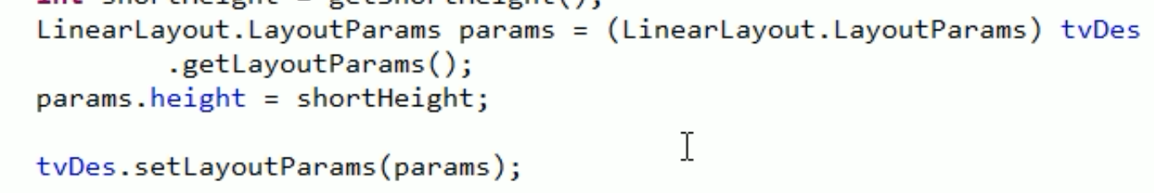

因为源码分析：setLayoutParams内部会调用requestLayout()!!

requestLayout()会触发重新measure，layout，draw

需要强调的是：属性动画（如：TranslationX等）均不能改变自身的left，top，right，bottom。如需要改变自身的left，top，right，bottom，则使用setLayouParams来改变

总结：

1，setTranslationX改变了view的位置，但没有改变view的LayoutParams里的margin属性；

2，它改变的是android:translationX 属性，也即这个参数级别是和margin平行的。

现有自定义ViewGroup1，ViewGroup2和View，ViewGroup1是ViewGroup2的父控件，ViewGroup2是View的父控件，ViewGroup1为根布局。

调用view.requestLayout()方法，将执行以下方法：

View onMeasure()

ViewGroup2 onMeasure()

ViewGroup1 onMeasure()

View onLayout()

ViewGroup2 onLayout()

ViewGroup1 onLayout()

ViewGroup1 onDraw()

ViewGroup2 onDraw()

View onDraw()

总结：

1 invalidate()方法只会执行被调用者控件的onDraw()方法。

2 requestLayout()方法除了会让自己重新测量，布局和绘制外，也会让被调用者控件的所有父控件重新测量，布局和绘制。

3如果是ViewGroup，不管是刚被加载，还是调用了invalidate()方法或requestLayout()方法，必须要设置背景，onDraw()方法才会被调用。

4 measure()方法不固定，有时会让被调用者控件的onMeasure()方法和onDraw()方法被调用，有时不会，具体要看所传入的宽高策略是否真的改变了被调用者控件的大小。

OnLayout方法里面回传的l，t，r，b是从左上角的原点位置开始！

所以int left = l+getPaddingLeft（）；需要加padding值

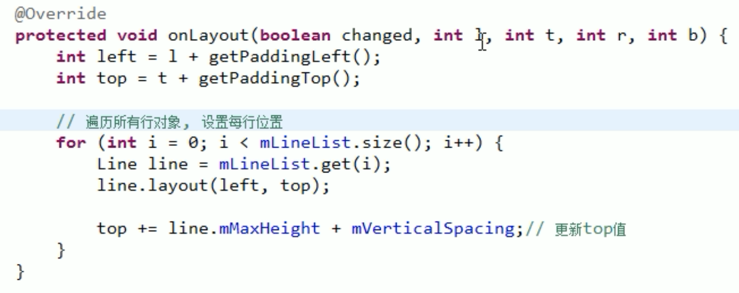

放置（Layout）步骤：

1. 根据测量出来的宽高，确定放置的位置
2. 如果有动画，要等待动画完成后，才能调用进行布局。有动画就将mLayoutSuppressed设置为true，等待动画完成时再调用requestLayout()。
3. 根据Gravity等参数和MeasureSpec的结果一起计算位置进行放置
4. getMeasuredWidth() 和getWidth() 就很有可能不是同一个值。

getMeasuredWidth指的是根据父View一层一层往下Measure测算出来的宽高

getWidth指的是最终显示的宽高。**getMeasuredWidth()获取的是view原始的大小，也就是这个view在XML文件中配置或者是代码中设置的大小。getWidth（）获取的是这个view最终显示的大小**

**ViewGroup layout(来确定自己的位置，4个点的位置)🡪onLayout(进行子View的布局)**

**View layout(来确定自己的位置，4个点的位置)**

### Darw

绘画（Darw）

 drawChild()的核心过程就是为子视图分配合适的cavas剪切区，剪切区的大小正是由layout过程决定的，而剪切区的位置取决于滚动值以及子视图当前的动画。设置完剪切区后就会调用子视图的draw()函数进行具体的绘制了。

onDarw只能在UI线程中绘制

invalidate()//在主线程中更新，触发onDarw

PostInvalidate()//在子线程中使用，在UI线程绘制，触发onDarw

DecorView是根View，是一个frameLayout。里面包含了2个View。一个是状态栏id=statusBarBackground的View，下面是一个LinearLayout。都是android系统级View

启动应用程序后，程序View加载到根布局的LinearLayout。程序View包含1个title（TitleBar或者ActionBar）。和1个Content也是一个FrameLayout。加载布局文件setContentView就是把布局文件加载到这个FrameLayout里面

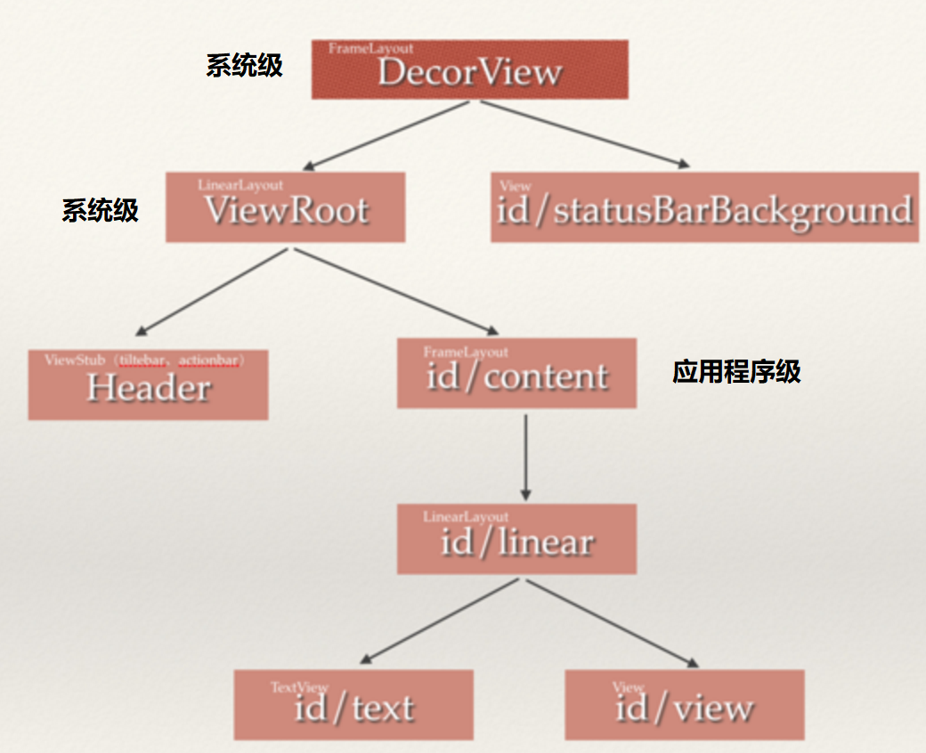

PS：对于View默认是测量很简单，大部分情况就是拿计算出来的MeasureSpec的size 当做最终测量的大小。而对于其他的一些View的派生类，如TextView、Button、ImageView等，它们的onMeasure方法系统了都做了重写，不会这么简单直接拿 MeasureSpec 的size来当大小，而去会先去测量字符或者图片的高度等，然后拿到View本身content这个高度（字符高度等），如果MeasureSpec是AT_MOST，而且View本身content的高度不超出MeasureSpec的size，那么可以直接用View本身content的高度（字符高度等），而不是像View.java 直接用MeasureSpec的size做为View的大小。

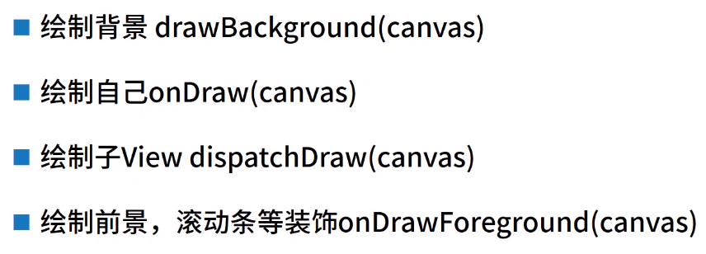

ViewGroup

绘制背景drawBackground(canvas)

绘制自己onDraw(canvas)

绘制子View dispatchDraw(canvas)

绘制前景，滚动条等装饰onDrawForeground(canvas)

View

绘制背景drawBackground(canvas)

绘制自己onDraw(canvas)

绘制前景，滚动条等装饰onDrawForeground(canvas)

## GC的建议

根据GC的工作原理，我们可以通过一些技巧和方式，让GC运行更加有效率，更加符合应用程序的要求。以下就是一些程序设计的几点建议。

1.最基本的建议就是尽早释放无用对象的引用。大多数程序员在使用临时变量的时候，都是让引用变量在退出活动域（scope）后，自动设置为null.我们在使用这种方式时候，必须特别注意一些复杂的对象图，例如数组，队列，树，图等，这些对象之间有相互引用关系较为复杂。对于这类对象，GC回收它们一般效率较低。如果程序允许，尽早将不用的引用对象赋为null.这样可以加速GC的工作。

2.尽量少用finalize函数。finalize函数是Java提供给程序员一个释放对象或资源的机会。但是，它会加大GC的工作量，因此尽量少采用finalize方式回收资源。

3.如果需要使用经常使用的图片，可以使用soft应用类型。它可以尽可能将图片保存在内存中，供程序调用，而不引起OutOfMemory.

4.注意集合数据类型，包括数组，树，图，链表等数据结构，这些数据结构对GC来说，回收更为复杂。另外，注意一些全局的变量，以及一些静态变量。这些变量往往容易引起悬挂对象（dangling reference），造成内存浪费。

5.当程序有一定的等待时间，程序员可以手动执行System.gc（），通知GC运行，但是Java语言规范并不保证GC一定会执行。使用增量式GC可以缩短Java程序的暂停时间。

## **横竖屏切换时候Activity的生命周期。**

1、不设置Activity的android:configChanges时，切屏会重新调用各个生命周期，切横屏时会执行一次，切竖屏时会执行一次。相当于完全摧毁重建！

2、设置Activity的android:configChanges="orientation"时，由竖屏切横屏时，还是会重新调用各个生命周期一次，相当于完全摧毁重建！由横屏切换回竖屏时，只调用onConfigurationChanged一次，其他不调！！

3、设置Activity的android:configChanges="orientation|keyboardHidden"时，由竖屏切横屏时，还是会重新调用各个生命周期一次，相当于完全摧毁重建！由横屏切换回竖屏时，只调用onConfigurationChanged一次，其他不调！！

4、设置Activity的android:configChanges="orientation|keyboardHidden|screenSize"时，无论怎么切换，都只调用onConfigurationChanged一次，其他不调！！

5、设置Activity下的android:screenOrientation=”portrait || landscape”时，切屏不调用生命周期方法，也不会调用onConfigurationChanged方法

## SDK Manager

dx.bat 把class文件打包成dex文件

aapt.exe 安卓应用打包工具

adb.ext 安卓调试桥

intel 生产CPU的。主要针对Pc,笔记本

arm 生产标准，其他厂商按照标准生产CPU，主要针对手机

mips 国外的一个生产cpu的厂商用的不多

## ADB指令

* 安装APK

在apk的路径下面执行

adb install aa.apk

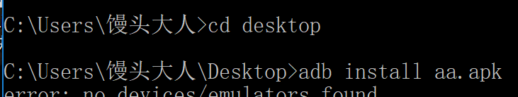比如在桌面有个aa.apk

首先要进入cd到桌面。然后执行adb install aa.apk

* 卸载APK

卸载apk

adb uninstall 应用包名



* 导入文件到手机 **文件到文件**

adb -s <设备名称> push <Windows源文件路径> <手机目标路径>/文件的名字



**一定要自定义具体push进入手机的文件名称和格式**

* 从手机导出文件 **文件到目录**

adb -s <设备名称> pull <手机源文件的具体路径> <Windows目录路径>



* 进入链接设备

adb –s <设备名称> shell

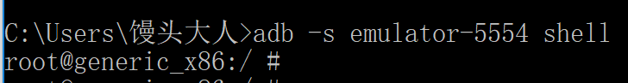

* 重启adb

adb kill-server

adb start-server

* 显示当前已经链接的设备

adb devices

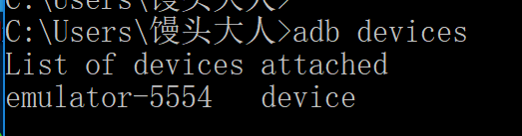

* 显示当前目录集

ls –l

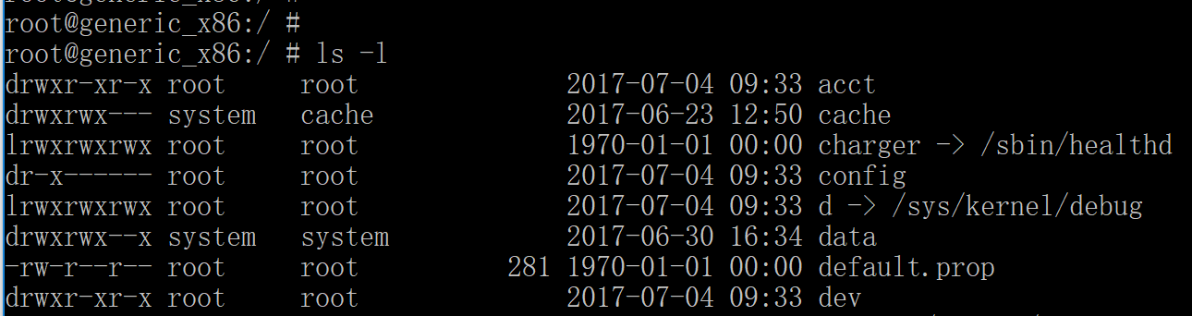

* 查看当前手机正在运行的进程

ps

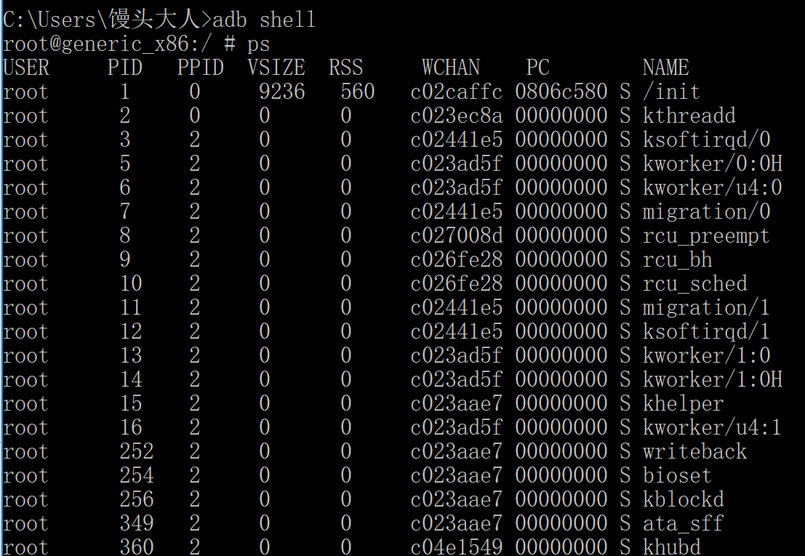

* 冒烟测试

monkey –p <程序包名> <次数>



* 修改权限模式

chmod xxx 文件名

**sdcard目录下的权限修改失败**

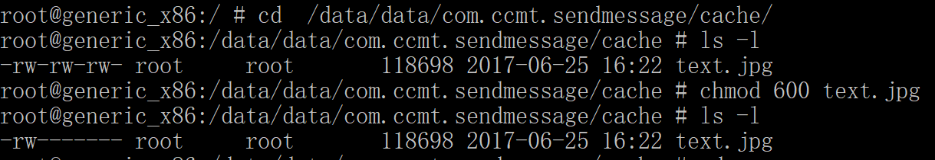

如果是rw- 二进制就是110，十进制就是6。

xxx的第一位x表示当前用户的权限设定

第二位x表示用户组的权限设定

第三位x表示第三方应用的权限设定

600等同于- rw- --- ---

606等同于- rw- --- rw-

660等同于- rw- rw- ---

## 权限说明



- --- --- ---

d rwx rwx rwx

第0个位置 –代表文件 d代表目录 l代表引用链接

第1-3个位置 当前用户r可读，w可写，x可执行

第4-6个位置 当前用户组 r可读，w可写，x可执行

第7-9个位置 第三方应用 r可读，w可写，x可执行

### 文件权限模式

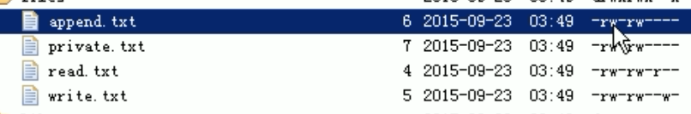

## 使用intent和IntentFilter

在一个Android应用中，主要是由四种组件组成的，这四种组件可参考“Android应用的构成”。

而这四种组件是独立的，它们之间可以互相调用，协调工作，最终组成一个真正的Android应用。

在这些组件之间的通讯中，主要是由Intent协助完成的。

Intent负责对应用中一次操作的动作、动作涉及数据、附加数据进行描述，Android则根据此Intent的描述，负责找到对应的组件，将 Intent传递给调用的组件，并完成组件的调用。

因此，Intent在这里起着一个媒体中介的作用，专门提供组件互相调用的相关信息，实现调用者与被调用者之间的解耦。

例如，在一个联系人维护的应用中，当我们在一个联系人列表屏幕(假设对应的Activity为listActivity)上，点击某个联系人后，希望能够跳出此联系人的详细信息屏幕(假设对应的Activity为detailActivity)

为了实现这个目的，listActivity需要构造一个 Intent，这个Intent用于告诉系统，我们要做“查看”动作，此动作对应的查看对象是“某联系人”，然后调用startActivity (Intent intent)，

将构造的Intent传入，系统会根据此Intent中的描述，到ManiFest中找到满足此Intent要求的Activity，系统会调用找到的 Activity，即为detailActivity，最终传入Intent，detailActivity则会根据此Intent中的描述，执行相应的操作。

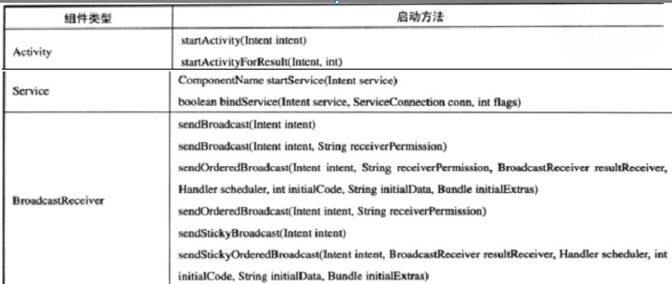

### Intent的六种属性

Component 用于明确要启动的目标组件

Action

Data

Category

Extra 携带数据

Flag

#### Data

<intent-filter>

<action android:name="android.intent.action.VIEW"/>

<category android:name="android.intent.category.LAUNCHER"/>

<data

android:mimeType="aa/bb"

android:scheme="tel"/>//表示Uri。的前缀必须是tel

</intent-filter>

new Intent().setDataAndType(Uri.*parse*("tel"+1111),"aa/bb");

其中Uri.parse（）里面的固定写法。就是scheme规定的

MimeType这是自己规定的。如果清单文件里面配置了。那么intent开启这个activity就必须设置一样的类型

### Action category

[java]

Intent intent **=** **new** Intent**();**

　　 intent**.**setAction**(**"com.seobei.action.TEST"**);**

[/java]

[xml]

配置信息的Activity

**<**activity android**:**name**=**".Demo2Activity"

android**:**label**=**"我是demo2"**>**

**<**intent**-**filter**>**

**<**action android**:**name**=**"com.seobei.multiactivity.viewDemo2"**/>**

**<**action android**:**name**=**"haha"**/>**

**<**data android**:**scheme**=**"itcast" android**:**host**=**"www.itcast.cn" android**:**mimeType**=**"image/*"**/>**

**<**category android**:**name**=**"android.intent.category.DEFAULT" **/>**

**<**category android**:**name**=**"com.seobei.category.haha"**/>**

**</**intent**-**filter**>**

**</**activity**>**

[/xml]

### 系统的action和Categroy

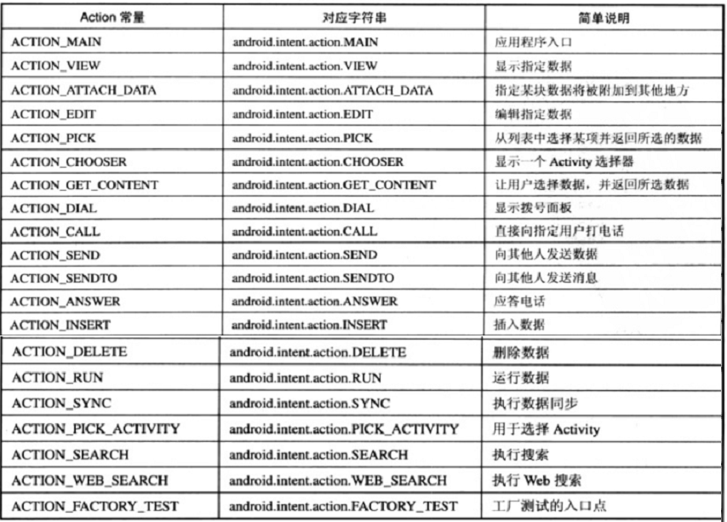

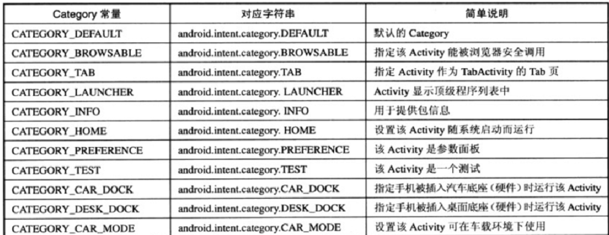

示例代码 返回键的作用

[java]

package com**.**seobei**.**test**;**

**import** android**.**app**.**Activity**;**

**import** android**.**content**.**Intent**;**

**import** android**.**os**.**Bundle**;**

public class test1 **extends** Activity **{**

@Override

protected void onCreate**(**Bundle savedInstanceState**)** **{**

// TODO Auto-generated method stub

**super.**onCreate**(**savedInstanceState**);**

Intent intent **=** **new** Intent**();**

intent**.**setAction**(**Intent**.**ACTION_MAIN**);**

intent**.**addCategory**(**Intent**.**CATEGORY_HOME**);**

startActivity**(**intent**);**

**}**

**}**

[/java]

### 显式意图创建方式

构造函数，代码少

**new** Intent(**this**, NewActivity.**class**);

类名形式，灵活，可扩展性强

intent.setClassName(**this**, "com.seobei.NewActivity");

包名类名形式，可启动其他程序中的Activity

intent.setClassName("com.seobei.downloader", "ccom.seobei.downloader.MainActivity");

案例 创建activity 和 intent

[java]

　　package com.seobei**.**activity**;**

　　import android**.**app**.**Activity**;**

　　import android**.**content**.**Intent**;**

　　import android**.**net**.**Uri**;**

　　import android**.**os**.**Bundle**;**

　　import android**.**view**.**View**;**

　　public class MainActivity **extends** Activity **{**

　　 public void onCreate**(**Bundle savedInstanceState**)** **{**

**super.**onCreate**(**savedInstanceState**);**

　　 setContentView**(**R**.**layout**.**main**);**

**}**

　　 public void onClick**(**View view**){**

　　 // 显式启动

　　 // intent.setClass(getApplicationContext(), NewActivity.class);

　　 // intent.setClassName(getApplicationContext(), "com.seobei.activity.NewActivity");

　　 // intent.setClassName("com.seobei.downloader", "com.seobei.downloader.MainActivity");

　　 // startActivity(new Intent(this, NewActivity.class));

　　 //隐式启动 setAction addCategory 根据意图过滤器而来

　　 Intent intent **=** **new** Intent**();**

　　 intent**.**setAction**(**"com.seobei.action.TEST"**);**

　　 intent**.**addCategory**(**"com.seobei.category.TEST"**);**

　　 intent**.**setDataAndType**(**Uri**.**parse**(**"heima://123456"**),** "text/html"**);**

　　 startActivity**(**intent**);**

　　 // Intent intent = new Intent(Intent.ACTION_CALL, Uri.parse("tel://123456"));

　　 // startActivity(intent);

**}**

**}**

[/java]

### 隐式启动方式启动

显式意图是指在创建意图时指定了组件，而隐式意图则不指定组件，通过动作、类型、数据匹配对应的组件

在清单文件中定义<activity>时需要定义<intent-filter>才能被隐式意图启动

<intent-filter>中至少配置一个<action>和一个<category>，否则无法被启动

Intent对象中设置的action、category、data在<intent-filter>必须全部包含才能启动

<intent-filter>中的<action>、<category>、<data>都可以配置多个，Intent对象中不用全部匹配，每样匹配一个即可启动

如果一个意图可以匹配多个Activity，Android系统会提示选择

只要设置好了，就可以进行配匹将配匹的actiyity

Date指定好了date 如果不去设置数据则就会找不到配匹

可以通过category 里面进行图标是否显示设置等...

[java]

//隐式启动 setAction addCategory 根据意图过滤器而来

　　 Intent intent **=** **new** Intent**();**

　　 intent**.**setAction**(**"com.seobei.action.TEST"**);**

　　 intent**.**addCategory**(**"com.seobei.category.TEST"**);**

　　 intent**.**setDataAndType**(**Uri**.**parse**(**"heima://123456"**),** "text/html"**);**

　　 startActivity**(**intent**);**

[/java]

案例二

[java]

Intent intent **=** **new** Intent**();**

intent**.**setAction**(**"com.seobei.multiactivity.viewDemo2"**);**

intent**.**addCategory**(**"com.seobei.category.haha"**);** //设置Category

// intent.setType("image/*");

// intent.setData(Uri.parse("itcast://www.itcast.cn"));

intent**.**setDataAndType**(**Uri**.**parse**(**"itcast://www.itcast.cn"**),** "image/*"**);**

startActivity**(**intent**);**

[/java]

[xml]

配置信息的Activity

**<**activity android**:**name**=**".Demo2Activity"

android**:**label**=**"我是demo2"**>**

**<**intent**-**filter**>**

**<**action android**:**name**=**"com.seobei.multiactivity.viewDemo2"**/>**

**<**action android**:**name**=**"haha"**/>**

**<**data android**:**scheme**=**"itcast" android**:**host**=**"www.itcast.cn" android**:**mimeType**=**"image/*"**/>**

**<**category android**:**name**=**"android.intent.category.DEFAULT" **/>**

**<**category android**:**name**=**"com.seobei.category.haha"**/>**

**</**intent**-**filter**>**

**</**activity**>**

[/xml]

### Intent应用

#### //打开指定网页

16 public void browsePageClick(View view){

17 Intent intent = new Intent(Intent.ACTION_VIEW);

18 intent.setData(Uri.parse("http://www.baidu.com/"));

19 startActivity(intent);

20

21 }

22

#### //打开拨号面板

24 public void openDialPageClick(View view){

25 Intent intent = new Intent(Intent.ACTION_DIAL);

26 intent.setData(Uri.parse("tel:10086"));

27 startActivity(intent);

28 }

29

#### //直接拨打指定号码

31 public void dialPhoneClick(View view){

32 Intent intent = new Intent(Intent.ACTION_CALL);

33 intent.setData(Uri.parse("tel:10086"));

34 startActivity(intent);

35 }

36

#### //打开发短信的界面:action+type

38 public void openMsgPageClick(View view){

39 Intent intent = new Intent(Intent.ACTION_VIEW);

40 intent.setType("vnd.android-dir/mms-sms");

41 intent.putExtra("sms_body", "具体短信内容"); //"sms_body"为固定内容

42 startActivity(intent);

43 }

44

#### //打开发短信的界面(指定电话号码):action+data

46 public void sendMsgClick(View view){

47 Intent intent = new Intent(Intent.ACTION_SENDTO);

48 intent.setData(Uri.parse("smsto:18780260012"));

49 intent.putExtra("sms_body", "具体短信内容"); //"sms_body"为固定内容

50 startActivity(intent);

51 }

52

#### //播放指定路径音乐

54 public void playMusicClick(View view){

55 Intent intent = new Intent(Intent.ACTION_VIEW);

56 Uri uri = Uri.parse("file:///storage/sdcard0/平凡之路.mp3"); //路径也可以写成："/storage/sdcard0/平凡之路.mp3"

57 intent.setDataAndType(uri, "audio/mp3"); //方法：Intent android.content.Intent.setDataAndType(Uri data, String type)

58 startActivity(intent);

59 }

60

#### //卸载某个应用程序，根据包名来识别

62 public void uninstallClick(View view){

63 Intent intent = new Intent(Intent.ACTION_DELETE);

64 Uri data = Uri.parse("package:com.example.smyh006intent01");

65 intent.setData(data);

66 startActivity(intent);

67 }

68

#### //安装某个应用程序，根据apk的文件名来识别

70 public void installClick(View view){

71 Intent intent = new Intent(Intent.ACTION_VIEW);

72 Uri data = Uri.fromFile(new File("/storage/sdcard0/AndroidTest/smyh006_Intent01.apk")); //路径不能写成："file:///storage/sdcard0/···"

73 intent.setDataAndType(data, "application/vnd.android.package-archive"); //Type的字符串为固定内容

74 startActivity(intent);

75 }

## AndroidManifest.xml：清单文件，在软件安装的时候被读取

Android中的四大组件（Activity、ContentProvider、BroadcastReceiver、Service）都需要在该文件中注册

程序所需的权限也需要在此文件中声明，例如：电话、短信、互联网、访问SD卡

程序配置信息，启动图标，应用程序名称，包名，版本号

## 响应点击按钮的方式

<Button

android:id="@+id/bt_login"

android:layout_width="wrap_content"

android:layout_height="wrap_content"

android:layout_alignParentRight="true"

android:onClick="login"

android:text="确认登录"

/>

在按键button的layout里面，设置android:onClick="login"属性。

其中login就是方法名称，写在MainActivity这个类下面，必须public

<LinearLayout

xmlns:android="http://schemas.android.com/apk/res/android"

xmlns:tools="http://schemas.android.com/tools"

android:layout_width="match_parent"

android:layout_height="match_parent"

android:orientation="vertical"

tools:context="com.ccmt.calcservice.MainActivity">//把方法写在MainActivity这个类下面

public class MainActivity extends AppCompatActivity implements View.OnClickListener

Button bt = (Button) findViewById(R.id.*bt_login*);

bt.setOnClickListener(this);

@Override

public void onClick(View view) {

switch (view.getId()) {

case R.id.*bt_login*:

//业务逻辑

break;

}

}

**MainActivity实现View.OnClickListener接口，重写onClick方法。**

**如果**view.getId()**等于**R.id.*bt_login***就执行业务逻辑**

## 各种布局layout

match_parent 该方向填充整个窗体

wrap_content 该方向只填充包裹的内容

android:textColor="#3300ff00"

textColor #XX112233 XX表示透明度。11代表红R 22代表绿G 33代表蓝B

android:textSize="20sp"

textSize 文字的尺寸

文字的尺寸一律用sp单位，非文字的尺寸一律使用dp单位。例如textSize="16sp"、layout_width="60dp"；偶尔需要使用px单位，例如需要在屏幕上画一条细的分隔线时：

android:layout_gravity="center"

layout_gravity 代表引力方向

设置一条黑线

<View

android:layout_width="match_parent"

android:layout_height="0.1dip"

android:background="#66000000"/>

**Background 表示背景色**

* linearLayout（线性布局）
* android:layout_width="match_parent"
* android:layout_height="match_parent"
* android:orientation="vertical"

**vertical 垂直方向保持线性**

**horizontal 水平方向保持线性**

android:layout_weight="1"

**weight 权重，占比多少份**

* RelativeLayout（相对布局）
* android:layout_below="@id/bt_login"

**layout_below 位于哪个控件的下面**

android:layout_toLeftOf="@+id/bt_login"

**layout_toLeftOf 位于哪个控件的左边**

android:layout_marginLeft="30dp"

**layout_marginLeft位于与左边边缘处距离多少**

android:layout_alignTop="@id/bt_login"

**layout_alignTop 和哪个控件的上边对齐**

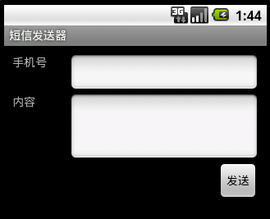

* TableLayout（表格布局）

制作表格使用

* FrameLayout（帧布局）



所有view都是默认重叠在左上角

pic.setVisibility(View.*INVISIBLE*);

**setVisibility 设置该视图不可见**

* AbosluteLayout（绝对布局）

AbosluteLayout 因为不知道真机的屏幕大小，一般是不会用到这个布局。

## 测试Junit

白盒测试 表示根据源代码测试方法

黑盒测试 表示关系程序使用过程和结果

方法测试

单元测试

集成测试

冒烟测试

压力测试

* 项目中添加测试类
* 在AndroidManifest.xml清单文件中添加配置

<uses-library android:name="android.test.runner" />//在<application节点下创建

<instrumentation android:targetPackage="com.seobei.junit" android:name="android.test.InstrumentationTestRunner" />//在AndroidManifest节点下创建

* 定义一个类继承AndroidTestCase，定义测试方法
* 在Outline视图下右键点击测试方法 – Run as – Android Junit Test
* 创建测试项目
* 创建Android Test Project
* 输入项目名，选择一个已存在的工程，Eclipse可以自动配置Junit环境

## 查看程序错误信息LogCat

* Android程序中如果出错，错误不会显示在Console中，而是显示在LogCat界面下。可以从window – show view中打开
* 日志信息分为5个级别：verbose > debug > info > warn > error 高级的包含低级的
* 可以创建过滤器对日志进行过滤显示，点击绿色加号，可以按照tag、pid、level进行筛选
* System.out和System.err输出的信息也会显示在LogCat中，注意System.out输出信息是Verbose到Info级别，System.err是Verbose到Warn级别

尽量用log.i(String tag,String text); tag表示标题名字，text表示内容

## Context,Environment路径,SD卡空间

上下文是一个类，提供方便的api，可以得到应用程序的环境

环境包名，安装路径，文件路径，资源路径，资产路径

Environment.getDataDirectory() = /data

Environment.getDownloadCacheDirectory() = /cache

Environment.getExternalStorageDirectory() = /mnt/sdcard

Environment.getExternalStoragePublicDirectory(“test”) = /mnt/sdcard/test

Environment.getRootDirectory() = /system

getPackageCodePath() = /data/app/com.my.app-1.apk

getPackageResourcePath() = /data/app/com.my.app-1.apk

getCacheDir() = /data/data/com.my.app/cache

getDatabasePath(“test”) = /data/data/com.my.app/databases/test

getDir(“test”, Context.MODE_PRIVATE) = /data/data/com.my.app/app_test

getExternalCacheDir() = /mnt/sdcard/Android/data/com.my.app/cache

getExternalFilesDir(“test”) = /mnt/sdcard/Android/data/com.my.app/files/test

getExternalFilesDir(null) = /mnt/sdcard/Android/data/com.my.app/files

getFilesDir() = /data/data/com.my.app/files

//File f = new File(context.getFilesDir(), "login.txt");

//FileOutputStream fos = new FileOutputStream(f);

FileOutputStream fos = context.openFileOutput("login2.txt", Context.*MODE_PRIVATE*);

上面的方式可以二选一。都是在files目录下创建文件

Context.*MODE_PRIVATE的权限表示文件是- rw- rw- ---*不能被第三方应用读取！！

//File f = new File(context.getFilesDir(), "login.txt");

FileInputStream fis = context.openFileInput("login2.txt");

上面的方式也可以二选一，都是在files目录下读取文件

Environment.*getExternalStorageState*()

获取SD卡的安装状态

File file = Environment.*getExternalStorageDirectory*();//拿到当前SD卡的路径file

StatFs statFs = new StatFs(file.getPath());//获取SD卡路径中信息

long blockSizeLong = statFs.getBlockSizeLong();//获取存储块大小

long blockCountLong = statFs.getBlockCountLong();//获取整体存储块数量

long availableBlocksLong = statFs.getAvailableBlocksLong();//获取可用寸存块数量

//把大小格式化成MB/GB等形式

String totalSize = Formatter.*formatFileSize*(this, (blockCountLong * blockSizeLong));

String availableSize = Formatter.*formatFileSize*(this, (availableBlocksLong * blockSizeLong));

## SharedPreferences

通过sharedpreferences存数据

SharedPreferences sp = context.getSharedPreferences("config", 0);

SharedPreferences.Editor editor = sp.edit();

editor.putString("name", username);

editor.putString("pwd", userpwd);

editor.commit();

通过sharedpreferences取数据

SharedPreferences sp = context.getSharedPreferences("config", 0);

String name = sp.getString("name", "");

String pwd = sp.getString("pwd", "");

Editor和事务一样，必须要commit提交后，才能保存成功

内容以Xml的格式，存放在/data/data/包名/sharded-prefs 目录下

好处是遇到非法字母会自动转义保存

getSharedPreferences不会创建文件，类似file建立指向链接

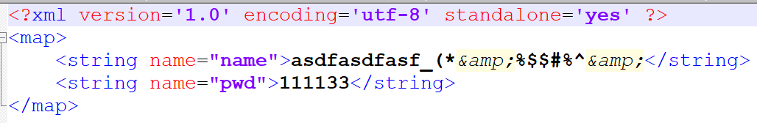

## Xml文件的序列化

XmlSerializer xmlSerializer = Xml.*newSerializer*();//创建序列化器

try {

File file = new File(context.getFilesDir(), "MM.xml");

FileOutputStream fos = new FileOutputStream(file);

xmlSerializer.setOutput(fos, "utf-8");//输出到哪个位置，以什么编码集

xmlSerializer.startDocument("utf-8", true);//编码集，是否独立单机存在

xmlSerializer.startTag(null, "Messages");//命名空间，名字

for (Message info : list) {

xmlSerializer.startTag(null, "Message");

xmlSerializer.attribute(null, "Id", info.getId() + "");//增加属性名称和内容

xmlSerializer.startTag(null, "Name");//开始标签

xmlSerializer.text(info.getName());//具体保存内容

xmlSerializer.endTag(null, "Name");//结束标签

xmlSerializer.startTag(null, "Number");

xmlSerializer.text(info.getNumber() + "");

xmlSerializer.endTag(null, "Number");

xmlSerializer.startTag(null, "Salary");

xmlSerializer.text(info.getSalary());

xmlSerializer.endTag(null, "Salary");

xmlSerializer.endTag(null, "Message");

}

xmlSerializer.endTag(null, "Messages");

xmlSerializer.endDocument();

} catch (Exception e) {

e.printStackTrace();

}

}

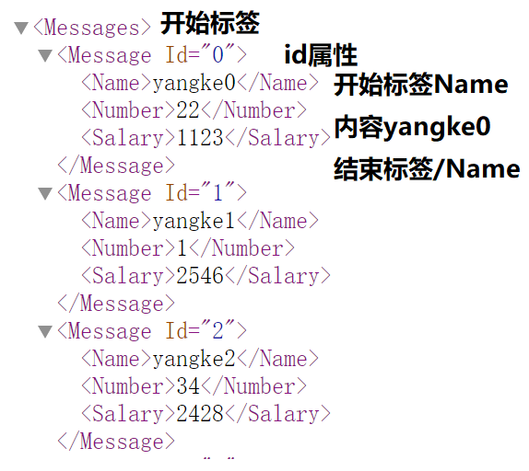

## Pull解析Xml文件

一种类似sax解析

XmlPullParser xmlPullParser = Xml.*newPullParser*();//获取pull解析器

xmlPullParser.setInput(is, "utf-8");//建立inputstream链接，解码集

int type = xmlPullParser.getEventType();//获取当前pull解析事件结果类型

List<Message> list = null;//存放解析结果集合

Message info = null;//存放解析结果

while (type != XmlPullParser.*END_DOCUMENT*) {//结果类型不等于*END_DOCUMENT*时，就一直解析

switch (type) {//分析事件类型

case XmlPullParser.*START_TAG*:

//如果等于根节点，就创建结果集对象

if ("Messages".equals(xmlPullParser.getName())) {

list = new ArrayList<>();

} else if ("Message".equals(xmlPullParser.getName())) {

info = new Message();//如果等于一个对象名，就创建对象

String attributeValue = xmlPullParser.getAttributeValue(0);

info.setId(Integer.*parseInt*(attributeValue));

} else if ("Name".equals(xmlPullParser.getName())) {

info.setName(xmlPullParser.nextText());

} else if ("Number".equals(xmlPullParser.getName())) {

info.setNumber(Integer.*parseInt*(xmlPullParser.nextText()));

} else if ("Salary".equals(xmlPullParser.getName())) {

info.setSalary(xmlPullParser.nextText());

}

break;

case XmlPullParser.*END_TAG*:

//如果*END_TAG*等于对象名，就说明对象解析完毕，添加到解析集合里面

if ("Message".equals(xmlPullParser.getName())) {

list.add(info);

info = null;

}

break;

}

type = xmlPullParser.next();//进行下一次事件

}

return list;

xmlPullParser.getAttributeValue(0) 获取属性值的时候，里面参数指的是属性位置。

InputStream resourceAsStream = MainActivity.class.getClassLoader().getResourceAsStream("assets/MM.xml");

getResourceAsStream("assets/MM.xml") 文档要放在assets下面

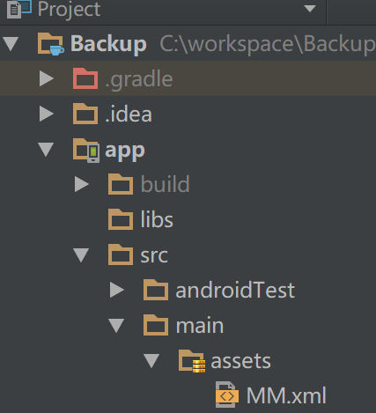

xmlPullParser.nextText() 指的是当前name事件的下一个值。如下图Name事件下一个值就是yangke0

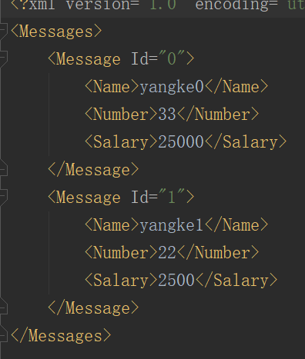

## 请求码和结果码

如：activityA——>activityB从返回数据

请求码是针对activityA，要返回的数据做区分

结果码是针对activityB，setresult中，要设置返回的数据类型作区分

## 图片处理

### 图片格式介绍

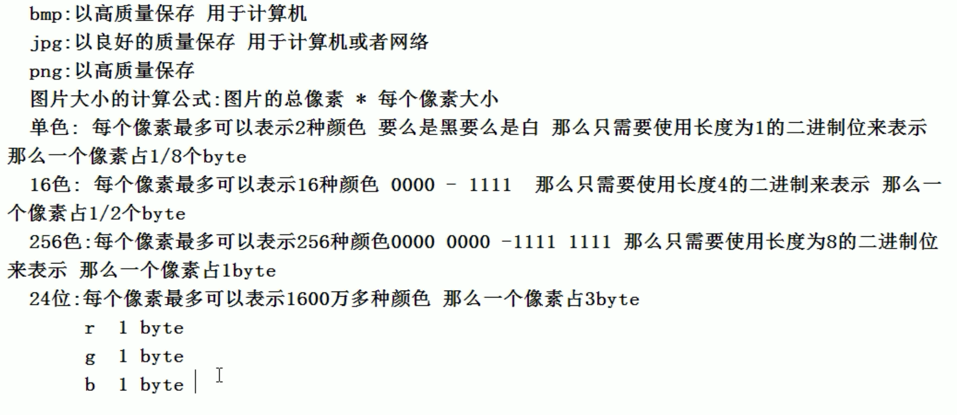

安卓中图片格式是Png。。。采用ARGB。A是透明度

Android中，一个像素占4个byte。颜色更丰富

虚拟机给每个应用程序默认的内存大小是16MB。

所以加载大图片容易发生OOM

加载1.7MB的JPGE格式的图片。会申请29MB的空间

因为申请空间是按照总像素*每个像素的大小

假如1.7MB的图片像素是3200*2400。因为安卓中一个像素占4个byte。

所以要申请3200*2400*4=29MB！！超过默认16MB！！OOM

Bitmap.Config ARGB_8888：由4个8位组成，即A=8，R=8，G=8，B=8，那么一个像素点占8+8+8+8=32位（4字节）

Bitmap.Config ARGB_4444：由4个4位组成，即A=4，R=4，G=4，B=4，那么一个像素点占4+4+4+4=16位 （2字节）

Bitmap.Config RGB_565：没有透明度，R=5，G=6，B=5，，那么一个像素点占5+6+5=16位（2字节）但是在安卓中565代表256色，1个字节8位图

Bitmap.Config ALPHA_8：每个像素占8位，只有透明度，没有颜色。

### 安卓图片

Android无论从哪里加载图片。都要转换成bitmap。所以要用到BitmapFactory

### 读取bitmap方式

注意：在执行BitmapFactory.decodeResource(mContext.getResources(),R.raw.bitmap);的时候就会造成OOM了。所以有个重载方法可以传入Options。

BitmapFactory.decodeResource(mContext.getResources(),R.raw.bitmap,Options o);

BitmapFactory.Options oFirst = new BitmapFactory.Options();

oFirst.inJustDecodeBounds = true;

设置只加载头信息！！这样可以分析图片设置压缩比，而不会造成OOM

BitmapFactory.Options oSecond = new BitmapFactory.Options();

oSecond.inSampleSize = 压缩比;

设置完压缩比后，按照压缩比来压缩图片！！

// 共3个位置：资源文件、内存卡、网络

// 位置1：资源文件(drawable/mipmap/raw)

Bitmap bitmap = BitmapFactory.decodeResource(mContext.getResources(),R.raw.bitmap);

// 位置2：资源文件(assets)

Bitmap bitmap=null;

try {

InputStream is = mContext.getAssets().open("bitmap.png");

bitmap = BitmapFactory.decodeStream(is);

is.close();

} catch (IOException e) {

e.printStackTrace();

}

// 位置3：内存卡文件

Bitmap bitmap = BitmapFactory.decodeFile("/sdcard/bitmap.png");

// 位置4：网络文件:

// 省略了获取网络输入流的代码

Bitmap bitmap = BitmapFactory.decodeStream(is);

is.close();

#### Bitmap.createBitmap和BitmapFactory.decodeResource的区别

Bitmap.createBitmap是创建一个可以修改的bitmap。创建一个原图Bitmap的副本

BitmapFactory.decodeResource是对已有资源的读取，只读，不能修改

Bitmap.createBitmap创建的bitmap是一个按照某个bitmap模板的白纸

Canvas：开始作画下手的位置，也就是画布

Paint：画笔

Bitmap：具体的内容，画图内容对象

### Canvas

#### 理解canvas

ImageView iv_image1 = (ImageView) findViewById(R.id.*iv_image1*);

ImageView iv_image2 = (ImageView) findViewById(R.id.*iv_image2*);

Bitmap bitmap = BitmapFactory.*decodeResource*(getResources(), R.mipmap.*ic_launcher_round*);

iv_image1.setImageBitmap(bitmap);

//创建一个可以修改的空的bitmap。最后把bitmapBlank设置给View，负责展示在屏幕上面的宽高

Bitmap bitmapBlank = Bitmap.*createBitmap*(bitmap.getWidth() * 2, bitmap.getHeight() * 2, bitmap.getConfig());

//如果要修改展示在屏幕上面的大小。只有在这里修改bitmap.getWidth()*2, bitmap.getHeight()*2

// Bitmap bitmapBlank = Bitmap.createBitmap(bitmap.getWidth()*2, bitmap.getHeight()*2, bitmap.getConfig());

//把画布canvas的大小设置成这个bitmap的大小

//最终显示在屏幕上，是按照bitmapBlank的大小为准

Canvas canvas = new Canvas(bitmapBlank);//Canvas负责从哪里开始作画

//Matrix是修改里面内容。对里面内容进行缩放移动旋转。

Matrix matrix = new Matrix();//负责作画的内容变换

//内容变大了。但是bitmapBlank却没有变大。所以最终显示会出现部分内容丢失

matrix.setScale(1.0f, 1.0f);

//所有画布canvas的变化。只是变换开始作画的位置！！默认是自定义View的左上角原点

// canvas.scale(1.5f, 1.5f);//缩放

canvas.translate(bitmap.getWidth(), bitmap.getHeight());//移动

// canvas.rotate(90);//旋转

canvas.drawBitmap(bitmap, matrix, new Paint());//按照bitmap的样子进行画画！

iv_image2.setImageBitmap(bitmapBlank);//最终把bitmapBlank在屏幕上面展示

### Matrix

旋转: Rotate

缩放:scale

移动: translate

Matrix是修改里面内容。对里面内容进行缩放移动旋转。

所有画布canvas的变化。只是变换开始作画的位置！！默认是自定义View的左上角原点

Matrix.setRotate

Matrix.setScale

Matrix.setTranslate

Matrix.postRotate

Matrix.postScale

Matrix.postTranslate

Post是上一次修改的基础上进行再次修改

Set是每次操作都会覆盖上一次操作

如果是组合操作。后面的变化用post

#### 关闭硬件加速

* 在Android4.0的设备上，在打开硬件加速的情况下，使用自定义View可能会出现问题
* 所以测试前，**请先关闭硬件加速**。具体关闭方式如下：
* 在AndroidMenifest.xml的application节点添加：
* android:hardwareAccelerated="false"

#### Canvas方法

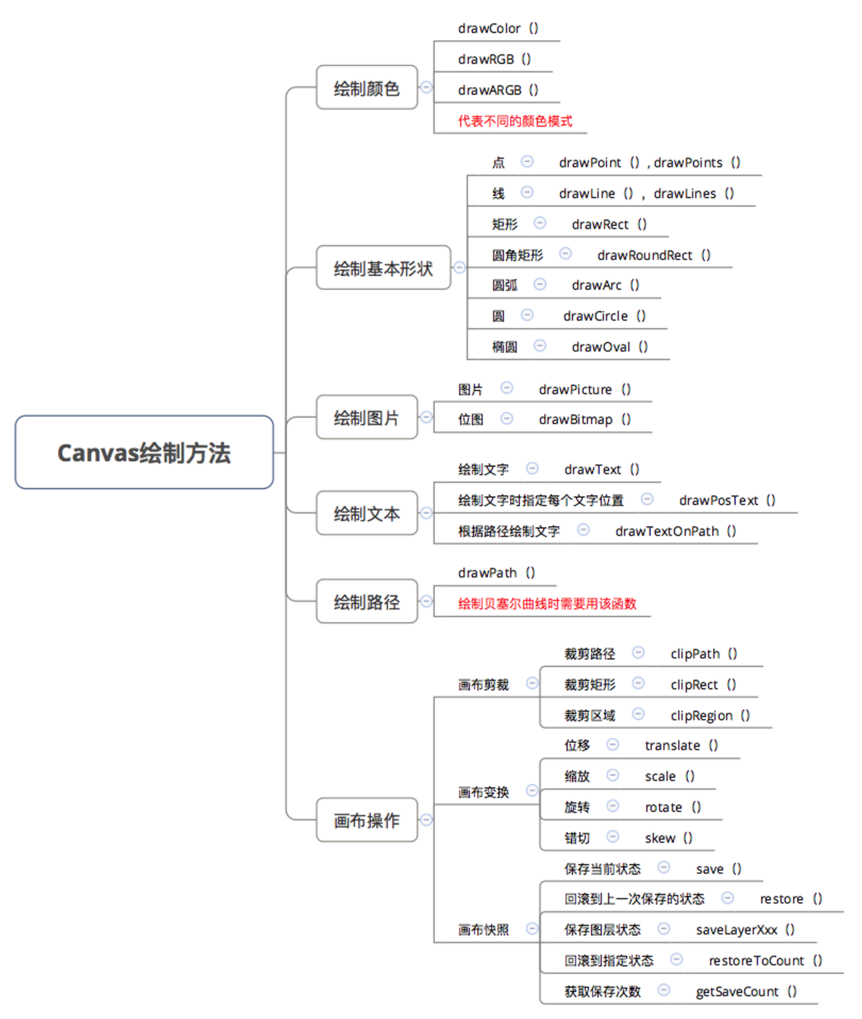

#### drawBitmap

Rect是取左上角坐标和右下角坐标的一个矩阵

RectF是Float取值，精度高一些。Rect是int取值

drawBitmap有个方法，可以指定取样区域，和绘制区域

public void drawBitmap (Bitmap bitmap, Rect src, Rect dst, Paint paint)

// 参数（src，dst） = 两个矩形区域

// Rect src：指定需要取样图片的区域（即要取样图片的哪一部分）

// Rect dst 或RectF dst：指定图片在屏幕上显示(绘制)的区域

// 下面我将用实例来说明

// 实例

// 指定图片绘制区域

// 仅绘制图片的二分之一

Rect src = new Rect(0,0,bitmap.getWidth()/2,bitmap.getHeight());

// 指定图片在屏幕上显示的区域

Rect dst = new Rect(100,100,250,250);

// 绘制图片

canvas.drawBitmap(bitmap,src,dst,null);

### Paint

具体使用如下：

// 步骤1：创建一个画笔

private Paint mPaint = new Paint();

// 步骤2：初始化画笔

// 根据需求设置画笔的各种属性，具体如下：

private void initPaint() {

// 设置最基本的属性

// 设置画笔颜色

// 可直接引入Color类，如Color.red等

mPaint.setColor(int color);

// 设置画笔模式

mPaint.setStyle(Style style);

// Style有3种类型：

// 类型1：Paint.Style.FILLANDSTROKE（描边+填充）

// 类型2：Paint.Style.FILL（只填充不描边）

// 类型3：Paint.Style.STROKE（只描边不填充）

// 具体差别请看下图：

// 特别注意：前两种就相差一条边

// 若边细是看不出分别的；边粗就相当于加粗

//设置画笔的粗细

mPaint.setStrokeWidth(float width)

// 如设置画笔宽度为10px

mPaint.setStrokeWidth(10f);

// 不常设置的属性

// 得到画笔的颜色

mPaint.getColor()

// 设置Shader

// 即着色器，定义了图形的着色、外观

// 可以绘制出多彩的图形

// 具体请参考文章：http://blog.csdn.net/iispring/article/details/50500106

Paint.setShader(Shader shader)

//设置画笔的a,r,p,g值

mPaint.setARGB(int a, int r, int g, int b)

//设置透明度

mPaint.setAlpha(int a)

//得到画笔的Alpha值

mPaint.getAlpha()

// 对字体进行设置（大小、颜色）

//设置字体大小

mPaint.setTextSize(float textSize)

// 文字Style三种模式：

mPaint.setStyle(Style style);

// 类型1：Paint.Style.FILLANDSTROKE（描边+填充）

// 类型2：Paint.Style.FILL（只填充不描边）

// 类型3：Paint.Style.STROKE（只描边不填充）

// 设置对齐方式

setTextAlign（）

// LEFT：左对齐

// CENTER：居中对齐

// RIGHT：右对齐

//设置文本的下划线

setUnderlineText(boolean underlineText)

//设置文本的删除线

setStrikeThruText(boolean strikeThruText)

//设置文本粗体

setFakeBoldText(boolean fakeBoldText)

// 设置斜体

Paint.setTextSkewX(-0.5f);

// 设置文字阴影

Paint.setShadowLayer(5,5,5,Color.YELLOW);

}

// 步骤3：在构造函数中初始化

public CarsonView(Context context, AttributeSet attrs) {

super(context, attrs);

initPaint();

}

Paint mPaint = new Paint();

mPaint.setAntiAlias(true);//消除锯齿

#### Paint模式

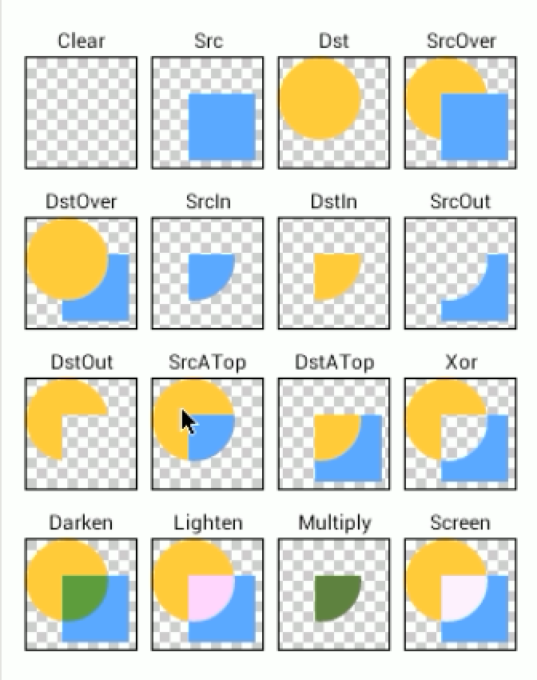

当有多张图通过canvas画在一起的时候，可以设置重叠模式

mPaint.setXfermode(new PorterDuffXfermode(PorterDuff.Mode.*ADD*));

### Path

Path只用于描述顺序 & 区域，单使用Path无法产生效果

应用场景：绘制复杂图形（如心形、五角星等等）

Path类封装了由直线和曲线（2、3次贝塞尔曲线）构成的几何路径。

具体操作：http://www.jianshu.com/p/2c19abde958c

#### 第一组：设置路径

采用moveTo（）、setLastPoint（）、lineTo（）、close()组合

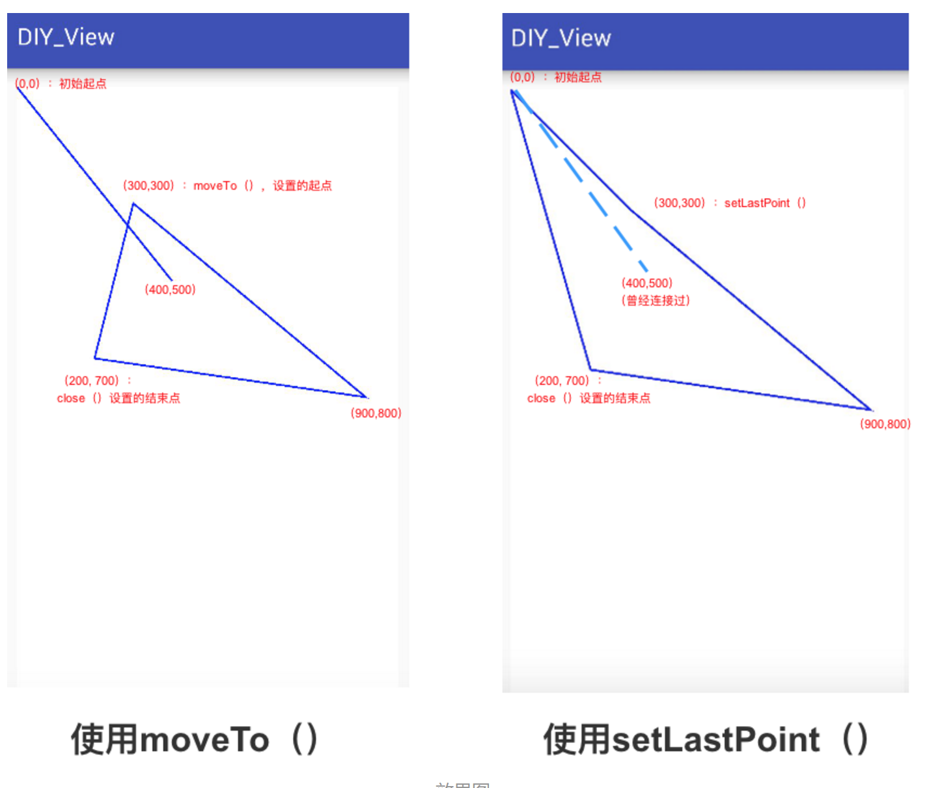

#### 第二组: 添加路径

采用addXxx（）、arcTo（）组合

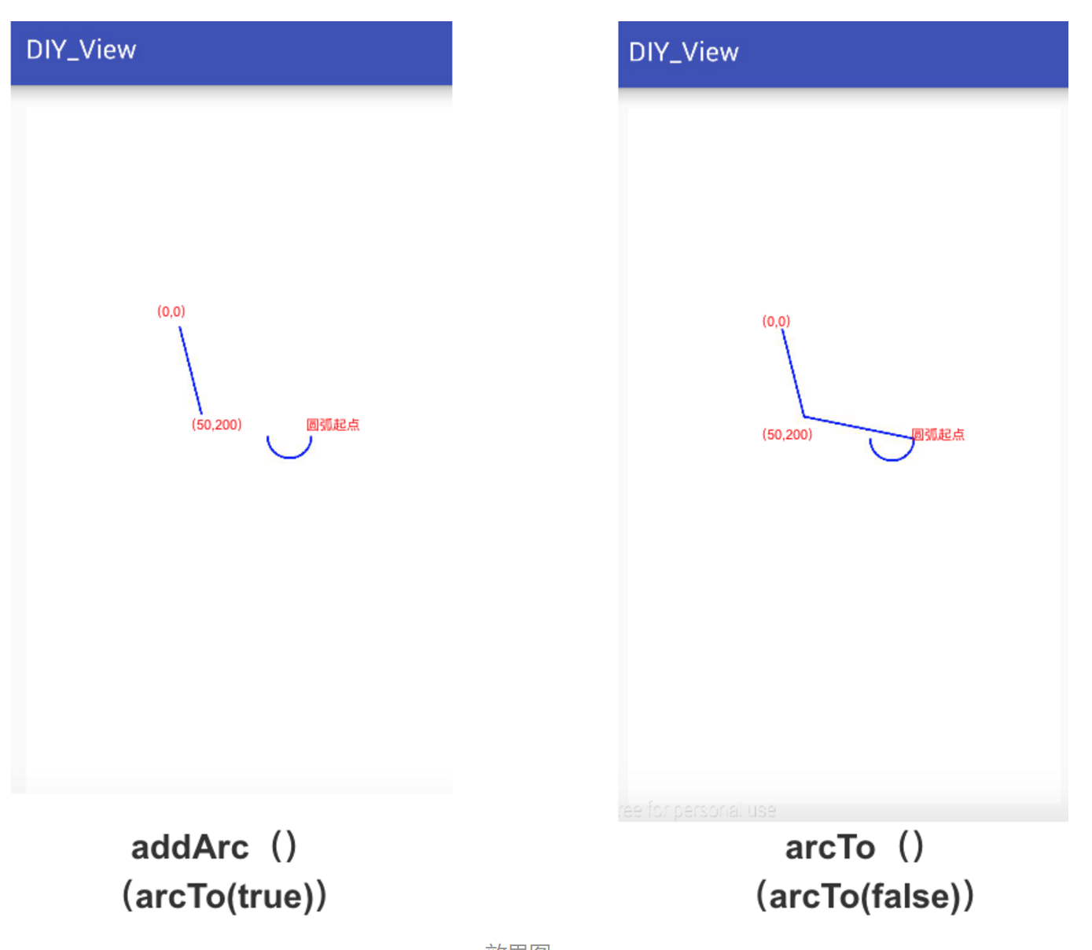

#### 第三组：判断路径属性

* 采用isEmpty（）、 isRect（）、isConvex（）、 set（） 和 offset（）组合

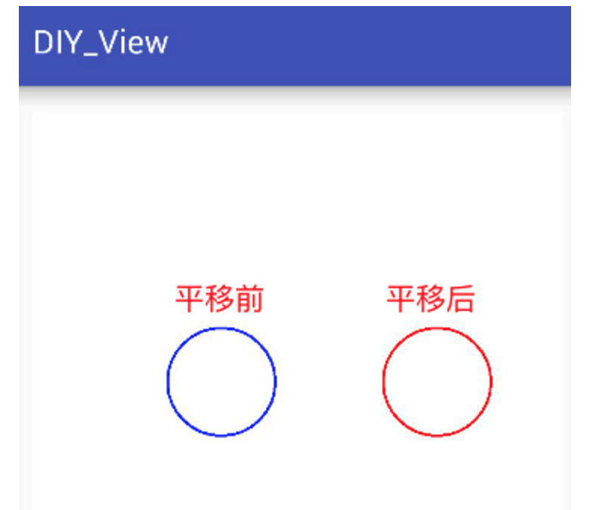

#### 第四组：设置路径填充颜色

* 在Android中，有四种填充模式，具体如下

均封装在Path类中

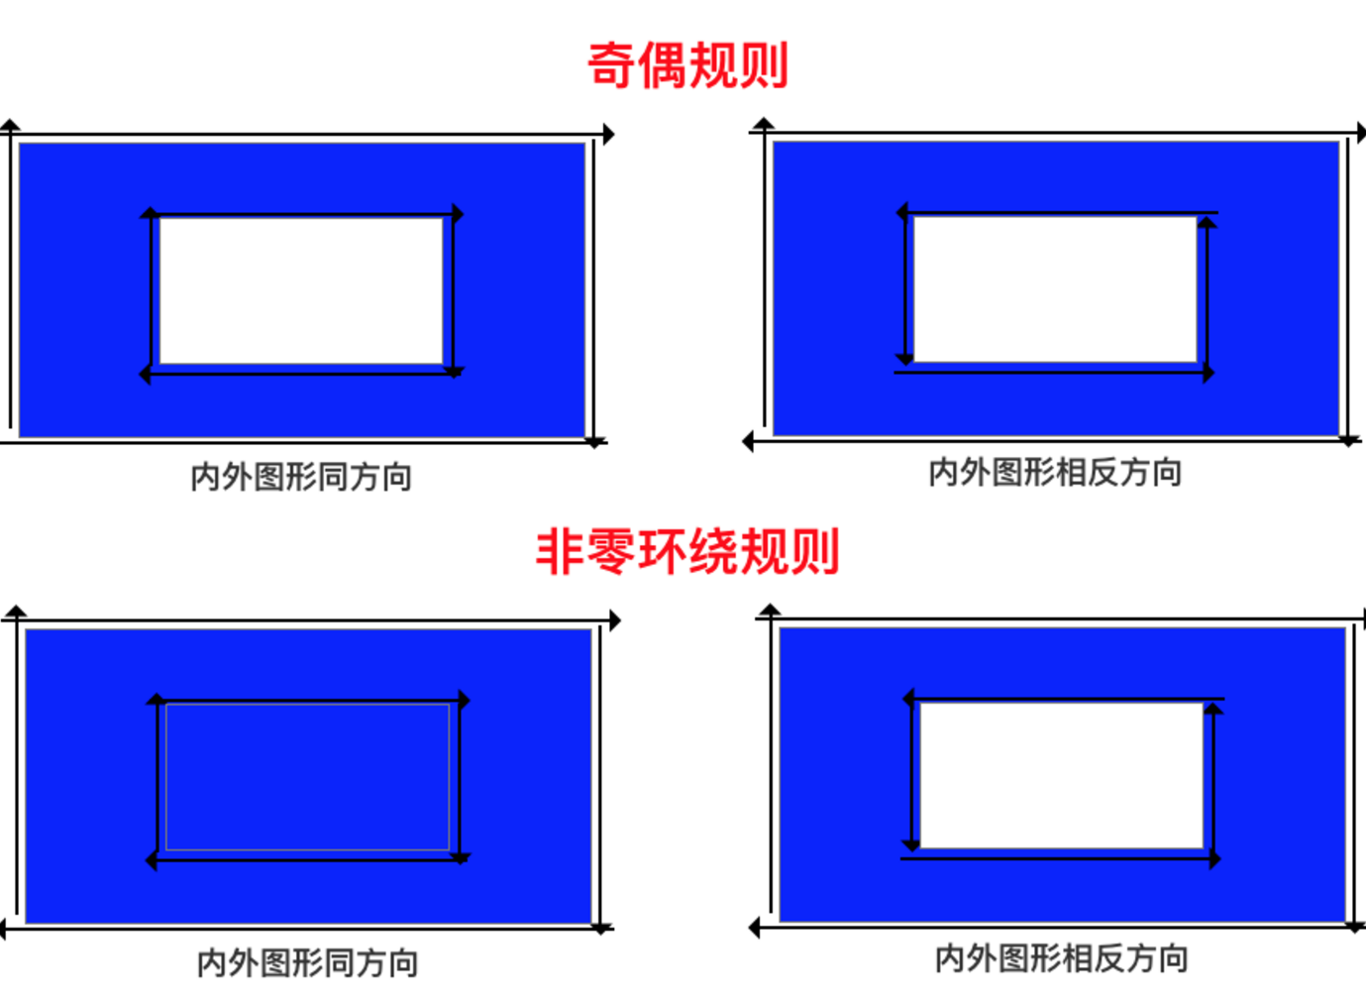

#### 第五组：布尔操作

* 作用：两个路径Path之间的运算
* 应用场景：用简单的图形通过特定规则合成相对复杂的图形。

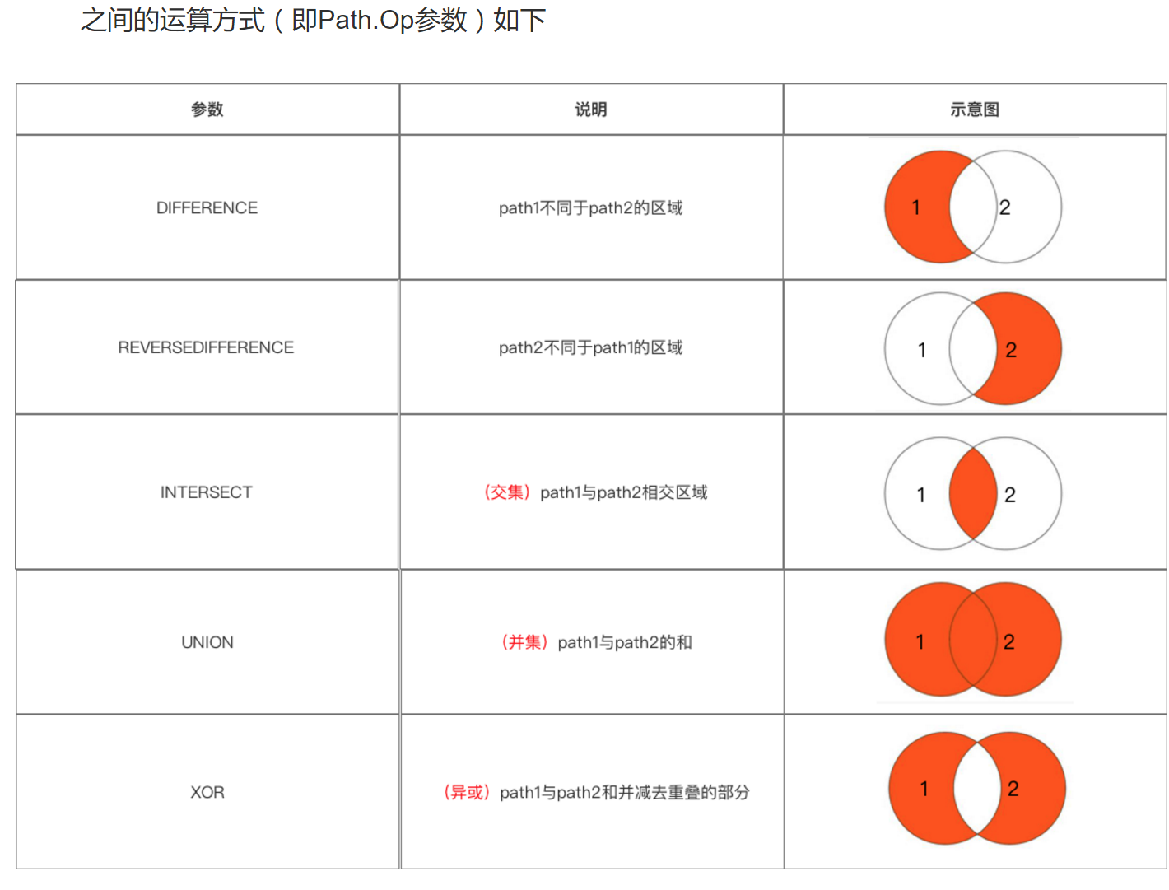

### 贝塞尔曲线

* 数据点：通常指一条路径的起始点和终止点
* 控制点：控制点决定了一条路径的弯曲轨迹，根据控制点的个数，贝塞尔曲线被分为一阶贝塞尔曲线（0个控制点）、二阶贝塞尔曲线（1个控制点）、三阶贝塞尔曲线（2个控制点）等等。

具体操作：http://www.jianshu.com/p/55c721887568

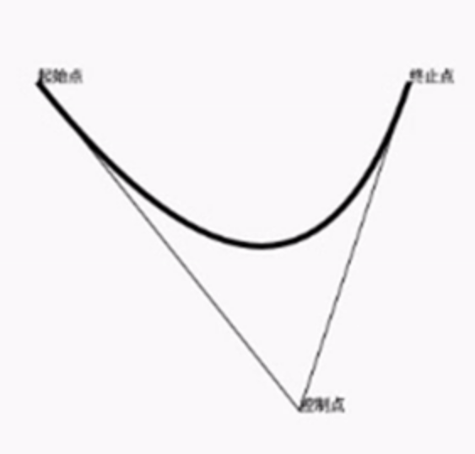

如果自定义View的运动轨迹，是曲线。那么可以通过属性动画里面的求值程序。来绘制

求值程序里面，要计算返回贝塞尔曲线的值。

/**

* B(t) = (1 - t)^2 * P0 + 2t * (1 - t) * P1 + t^2 * P2, t ∈ [0,1]

*

* @param t 曲线长度比例

* @param p0 起始点

* @param p1 控制点

* @param p2 终止点

* @return t对应的点

*/ public static PointF CalculateBezierPointForQuadratic(float t, PointF p0, PointF p1, PointF p2) {//5.求贝塞尔曲线上任意一点的值的方法

PointF point = new PointF();

float temp = 1 - t;

point.x = temp * temp * p0.x + 2 * t * temp * p1.x + t * t * p2.x;

point.y = temp * temp * p0.y + 2 * t * temp * p1.y + t * t * p2.y;

return point;

}

//1.设置求值程序，把控制点传进去

BezierEvaluator bezierEvaluator = new BezierEvaluator(new PointF(mControlPointX, mControlPointY));

//2.ofObject(求值程序，开始点，结束点)

ValueAnimator anim = ValueAnimator.ofObject(bezierEvaluator,

new PointF(mStartPointX, mStartPointY),

new PointF(mEndPointX, mEndPointY));

anim.setDuration(600);

anim.addUpdateListener(new ValueAnimator.AnimatorUpdateListener() {

@Override

public void onAnimationUpdate(ValueAnimator valueAnimator) {

//3.取出贝塞尔曲线变换点

PointF point = (PointF) valueAnimator.getAnimatedValue();

mMovePointX = (int) point.x;

mMovePointY = (int) point.y;

invalidate();

}

});

anim.setInterpolator(new AccelerateDecelerateInterpolator());

anim.start();

//4.自定义求值程序

public class BezierEvaluator implements TypeEvaluator<PointF> {

private PointF mControlPoint;

//通过构造方法把控制点传进去

public BezierEvaluator(PointF controlPoint) {

this.mControlPoint = controlPoint;

}

@Override

// float t (时间轴，)

//PointF startValue, 是由ValueAnimator.ofObject的第二个参数传进来

//PointF endValue, 是由ValueAnimator.ofObject的第三个参数传进来

public PointF evaluate(float t, PointF startValue, PointF endValue) {

return BezierUtil.CalculateBezierPointForQuadratic(t, startValue, mControlPoint, endValue);

}

}

### 手势画画

*/\*\**

*\* 创建画画板，用手势画画*

*\*/*

private void initDraw() {

mPaint = new Paint();

mPaint.setColor(Color.*BLUE*);

mPaint.setStrokeWidth(10);

mIv_name.setOnTouchListener(new View.OnTouchListener() {

private int moveY;

private int moveX;

private int mStartY;

private int mStartX;

@Override

public boolean onTouch(View v, MotionEvent event) {

switch (event.getAction()) {

case MotionEvent.*ACTION_DOWN*:

//1.创建图片，设置图片的宽，高，最后一个参数没有研究

//createBitmap是创建一个可以修改的图片

// BitmapFactory.decodeResource()创建一个只能读的图片

mBitmap = Bitmap.*createBitmap*(mIv_name.getWidth(), mIv_name.getHeight(), Bitmap.Config.*ARGB_8888*);

//2.创建画布，以图片的大小为画布的大小

mCanvas = new Canvas(mBitmap);

//3.设置画布的背景色

mCanvas.drawColor(Color.*WHITE*);

//按下的时候获取位置

mStartX = (int) event.getX();

mStartY = (int) event.getY();

break;

case MotionEvent.*ACTION_MOVE*:

moveX = (int) event.getX();

moveY = (int) event.getY();

//4.用什么笔在画布上面画

mCanvas.drawLine(mStartX, mStartY, moveX, moveY, mPaint);

mIv_name.setImageBitmap(mBitmap);

mStartX = (int) event.getX();

mStartY = (int) event.getY();

break;

case MotionEvent.*ACTION_UP*:

break;

}

return true;

}

});

}

#### getX和getRawX的区别

getX是以控件View左上角为坐标原点，获取X坐标轴上的值。

getRawX是以屏幕左上角为左脚做预案，获取X坐标轴上的值。

### 读大图片

大图片会造成OOM（out Of Memory）内存溢出

设置缩放比

//如果图片太大了。会发生OOM内存溢出，无法显示图片。这时候要设置Options

//创建2个options。第一个options只读图片头文件。计算缩放比

//第二个拿到计算出来的缩放比做展示

BitmapFactory.Options opDecodeBounds = new BitmapFactory.Options();

//如果真要计算获取图片的大小应该按照屏幕大小来缩放，操作如下

//1.拿到屏幕的宽高

WindowManager wm = (WindowManager) getSystemService(*WINDOW_SERVICE*);

Point p = new Point();

wm.getDefaultDisplay().getSize(p);

int screenX = p.x;//屏幕的宽

int screenY = p.y;//屏幕的高

//2.只解析图片的头文件，从头文件里面获取宽高

opDecodeBounds.inJustDecodeBounds = true;//如果设置null，BitmapFactory返回null

BitmapFactory.*decodeResource*(getResources(), R.drawable.*ce_599_000*, opDecodeBounds);

// Log.i("MyLog", "图片的宽是--->" + op.outWidth + "---图片的高是--->" + op.outHeight);

int picX = opDecodeBounds.outWidth;//解析出来图片宽

int picY = opDecodeBounds.outHeight;//解析出来图片高

//3.通过图片的宽高，除以屏幕的宽高来决定缩放比例

int scaleX = picX / screenX;//水平方向缩放比

int scaleY = picY / screenY;//竖直方向缩放比

int scale = 1;//定义一个默认缩放比

if (scaleX > scaleY && scaleX >= 1) {

scale = scaleX;

}

if (scaleY > scaleX && scaleY >= 1) {

scale = scaleY;

}

//第二个拿到计算出来的缩放比做展示

BitmapFactory.Options opShow = new BitmapFactory.Options();

opShow.inSampleSize = scale;

//如果控件宽高更小比如50dp，则图片只要内存不溢出，会自动再次缩放

Bitmap bitmap = BitmapFactory.*decodeResource*(getResources(), R.drawable.*ce_599_000*, opShow);

mIv_name.setImageBitmap(bitmap);

### 从图库gallery拿图片

*/\*\**

*\* 从手机照片图库中获取图片*

*\*/*

private void picFromGallery() {

Intent i = new Intent();

i.setType("image/*");

i.setAction(Intent.*ACTION_PICK*);

startActivityForResult(i, 0);

}

@Override

protected void onActivityResult(int requestCode, int resultCode, Intent data) {

if(data!=null){

Uri data1 = data.getData();//返回图片在图库中的Uri

mIv_name.setImageURI(data1);

// Bitmap data1 = data.getParcelableExtra("data");拿图库中的缩略图。但是测试拿不到，有可能图库没有缩略图

}

super.onActivityResult(requestCode, resultCode, data);

}

#### 保持图片到gallery

首先保存图片：

Bitmap bitmap = BitmapFactory.*decodeFile*("aa");

bitmap.compress(Bitmap.CompressFormat.*PNG*,100，new FileOutputStream(new File("aaa")));

第一参数：保持格式

第二个参数：0-100保存的质量100最高

第三个参数：保存的位置，输出流

第二：通知gallery刷新！！

通过发送广播，欺骗图库应用。让其进行dataChange刷新

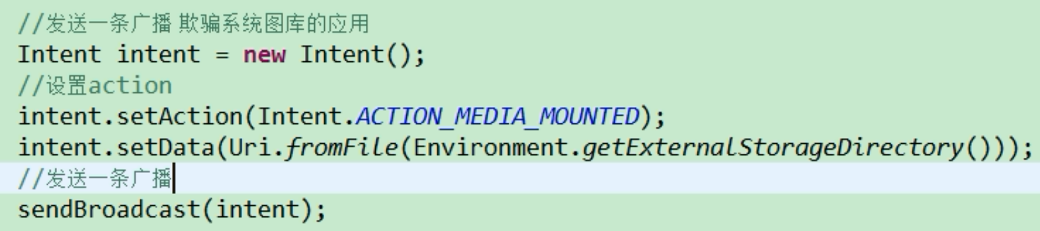

## 国际化I18N

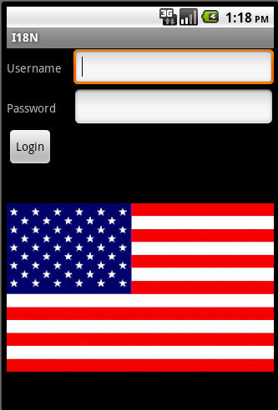  

就是创建不同的values！！安卓应用会根据，手机加载的语言，来匹配相应的语言values！

en表示英文

zh表示中文

在values和drawable文件夹后加上语言以及地区名，程序中需要国际化的部分使用资源ID

values-en-rUK

values-en-rUS

values-zh-rCN

values-zh-rTW

匹配规则

在匹配资源时先会找语言、地区完全匹配的

如果没有地区匹配的，则查找语言匹配的

如果没有语言匹配的则找默认values

### 国际化中，动态请求切换语言

* 1. 获取当前系统语言
  2. 因为切换语言后，所有activity会重新onCreate，所以直接变化网络接口即可
  3. 中英文请求，只需要变更网络请求中的公共Header中的语言即可！

Locale currentLocale = LanguageUtils.*getCurrentLocale*();  
  
String language = currentLocale.getLanguage();  
Log.*e*("MyLog", "language >>> " + language); // zh en  
String displayLanguage = currentLocale.getDisplayLanguage();  
Log.*e*("MyLog", "displayLanguage >>> " + displayLanguage); // 中文 English  
  
String country = currentLocale.getCountry();  
Log.*e*("MyLog", "country >>> " + country); // CN US  
  
String toString = currentLocale.toString();  
Log.*e*("MyLog", "toString >>> " + toString); // zh_CN en_US  
  
String displayName = currentLocale.getDisplayName();  
Log.*e*("MyLog", "displayName >>> " + displayName); // 中文 (中国) English (United States)

## SQLite

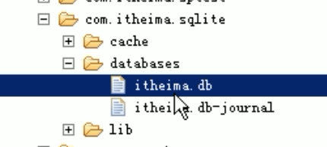系统自动在 包名下创建databases文件夹。在该文件夹里面放置创建的数据库！！

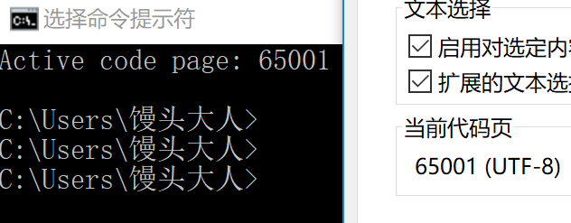

### 创建和更新数据库

public class PersonSQLite extends SQLiteOpenHelper {

//创建一个类继承SQLiteOpenHelper

//context：上下文，name：数据库文件名称，factory：null默认的系统cursor，version：版本从1开始的整数

public PersonSQLite(Context context, String name, SQLiteDatabase.CursorFactory factory, int version) {

super(context, "Person.db", null, 1);

}

@Override//第一次创建表的时候，执行下面代码！！！

public void onCreate(SQLiteDatabase db) {

db.execSQL("create table person (id Integer primary key autoincrement,name varchar(20),number varchar(20))");

}

@Override//当version版本号码发现变化的时候，这个代码才执行！！！

public void onUpgrade(SQLiteDatabase db, int oldVersion, int newVersion) {

db.execSQL("alter table person add salary varchar(20)");//增加一列

}

}

Id一般是以下划线开头_id

create table person (id Integer primary key autoincrement,name varchar(20),number varchar(20))

虽然这里写了数据类型为Integer，varchar，但是底层全部以String存储，第二，虽然这里写了长度为20，但是超出也没有关系！！

版本一旦升级后，不能降级！！

占位符 new Object[]{“aaa”}里面都是传字符串，String！！

PersonSQLite ps = new PersonSQLite(this);//和new file一样只是创建链接

ps.getWritableDatabase();//真正创建数据库。创建可以修改的数据库

ps.getReadableDatabase();//创建只能读的数据库

### 增查改删数据库

插入一条内容的语句

Insert into <表名> (<具体列名>,<具体列名>) values(‘<具体值>’,’ <具体值>’)

例如：insert into person (name,number) values ('yangke','35000')

查询具体某一条内容的语句

select * from <表名> where <具体列名> = ‘<具体值>’

select * from person where name = 'yangke'

Cursor query (String table,//表名

String[] columns,//需要查询的列名

String selection, //where条件后面的内容，如：”name=?”

String[] selectionArgs, //？占位符里面的内容表示什么

String groupBy, //是否分组

String having, //配合分组后查询，分组后查询不能用where

String orderBy)//是否排序

查询全部内容的语句

select * from <表名>

select * from person

更新某一条内容

update <表名> set <具体列名> = '<具体值>' where <具体列名> = ‘<具体值>’

update person set number = '23000' where name = 'yangke'

删除某一行内容

delete from <表名> where <具体列名> = ‘<具体值>’

delete from person where name = ‘yangke’

public class PersonDao {

private SQLiteOpenHelper mSQLiteOpenHelper;

//初始化的时候创建数据库

public PersonDao(Context context) {

mSQLiteOpenHelper = new PersonSQLite(context);

}

//增加数据库内容

//注意SQL语句的？是占位符，防止SQL注入，后面new Object[]里面内容与占位符匹配

public void add(String name, String number) {

SQLiteDatabase db = mSQLiteOpenHelper.getWritableDatabase();

db.execSQL("insert into person (name,number) values (?,?)", new Object[]{name, number});

//替代上面一句代码。execSQL无返回值，下面有返回值

ContentValues contentValues = new ContentValues();

contentValues.put("name",name);

contentValues.put("number",number);

//返回值insert：=-1就错误，大于0就返回插入的row数。中间的null详细说明看后面，一般直接写null

long insert = db.insert("person", null, contentValues);

db.close();//数据库使用完后关闭链接

}

public boolean find(String name) {

SQLiteDatabase db = mSQLiteOpenHelper.getReadableDatabase();

Cursor cursor = db.rawQuery("select * from person where name = ?", new String[]{name});

//替代上面一句代码。

Cursor cursor = db.query("person", null, "name=?", new String[]{name}, null, null, null);

//query(table，String[]columns，selection，selectionArgs，groupBy，having, orderBy)

Table：表名 String[]columns :列名的内容。如果是null就是返回所有列内容

selection:查询条件不包含where selectionArgs:占位符

groupBy：分组查询 having：分组查询后筛选 orderBy:排序，null为默认升序

boolean result = cursor.moveToNext();//是否有下一条内容。如果没有就表示没有查到

cursor.close();//cursor也是一种链接要关闭

db.close();

return result;

}

//注意事项同增加数据库内容一样

public void update(String name, String newNumber) {

SQLiteDatabase db = mSQLiteOpenHelper.getWritableDatabase();

db.execSQL("update person set number = ? where name = ?", new Object[]{newNumber, name});

//替代上面一句代码。

ContentValues values = new ContentValues();

values.put("number",newNumber);//把要替换的值写入map里面

db.update("person",values,"name=?",new String[]{name});//返回影响的行数

db.close();

}

//注意事项同增加数据库内容一样

public void delete(String name) {

SQLiteDatabase db = mSQLiteOpenHelper.getWritableDatabase();

db.execSQL("delete from person where name = ?", new Object[]{name});

db.delete("person","name=?",new String[]{name});//删除成功返回1，失败返回0

db.close();

}

public List<Person> findAll() {

SQLiteDatabase db = mSQLiteOpenHelper.getReadableDatabase();

//没有占位符所以是null

Cursor cursor = db.rawQuery("select * from person", null);

Cursor cursor = db.query("person",null,null,null,null,null,null); //替代上面一句代码。

List<Person> persons = new ArrayList<>();

//如果有下一条内容就一直循环

while (cursor.moveToNext()) {

int id = cursor.getInt(cursor.getColumnIndex("id"));

String name = cursor.getString(cursor.getColumnIndex("name"));

String number = cursor.getString(cursor.getColumnIndex("number"));

// cursor.getColumnIndex("name")根据列名返回所在位置

// cursor.getString(index)根据列的位置返回所在内容

Person person = new Person(id, name, number);

persons.add(person);

}

cursor.close();

db.close();

return persons;

}

}

#### 关注insert第二个参数的说明

long insert = db.insert("person", null, contentValues);

第一个是插入的表名

最后一个封装了一个map，key为插入的列名，values为值

中间的解释：

当contentValues的size大于0，表示有值插入，则不走代码逻辑

否则底层代码拼接为 insert into person(null) values (NULL)

其实只是为了防止没有值插入，而执行SQL语句的错误而已

所以这里直接写null即可！！

### 命令行查看数据库

先进入数据库所在程序目录/data/data/com.test.database/databases

执行sqlite3 <文件名称> 注意文件名称大小写！

然后可以输入SQL语句了

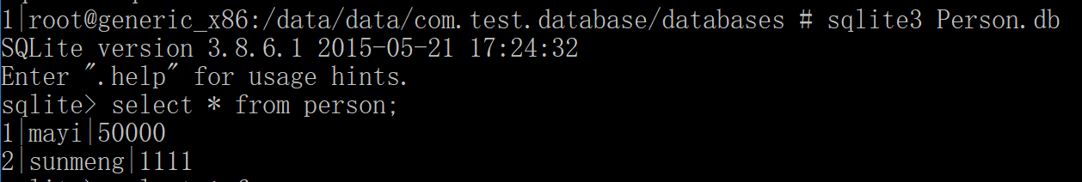

.quit退出sqlite

### 在CMD窗口下，切换编码

Chcp 936 GBK

Chcp 65001 UTF-8

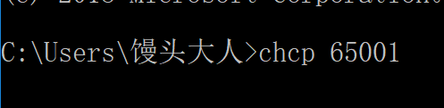

### 事务的设置

SQLiteOpenHelper db1 = new PersonSQLite(this);

SQLiteDatabase db = db1.getWritableDatabase();

db.beginTransaction();//开始事务。注意try-finally用法

try {

db.execSQL("update person set number = 60000 where name = ?", new Object[]{"mayi"});

db.execSQL("update person set number = 34000 where name = ?", new Object[]{"gaga"});

db.setTransactionSuccessful();//事务执行完毕返回结果

} finally {

db.endTransaction();//根据setTransactionSuccessful的返回值来执行rollback还是commit

db.close();//注意close放在finally里面

}

### 数据库注意

PersonDao ps = new PersonDao(this);

// ps.transaction();//这种方式不推荐，除非把update里面close方法删除掉

ps.update("mayi","12312312323");//推荐这种方式

ps.update("gaga","21231231233123");

在PersonDao对象的一个方法里面，不能2次调update方法。因为update方法会执行db.close。会释放链接。第二次再调update方法会出错。

public void update(String name, String newNumber) {

SQLiteDatabase db = mSQLiteOpenHelper.getWritableDatabase();

// db.execSQL("update person set number = ? where name = ?", new Object[]{newNumber, name});

ContentValues values = new ContentValues();

values.put("number", newNumber);

db.update("person", values, "name=?", new String[]{name});

db.close();//close方法会关闭链接

}

所以：（事务的创建）和（数据库创建类含SQL增查改删语句）一定要分开！！

public void transaction(){

SQLiteDatabase dbtra = mSQLiteOpenHelper.getWritableDatabase();

dbtra.beginTransaction();

try {

// this.update("mayi","1234222256");//第一次方法结束会执行close方法关闭链接！！

dbtra.execSQL("update person set number = 123123123 where name = ?", new Object[]{"mayi"});

// this.update("gaga","1234222256");//链接已经释放，需要重新初始化构造方法

dbtra.execSQL("update person set number = 4123123 where name = ?", new Object[]{"gaga"});

dbtra.setTransactionSuccessful();

} finally {

dbtra.endTransaction();

dbtra.close();

}

}

}

// public PersonSQLite(Context context, String name, SQLiteDatabase.CursorFactory factory, int version) {

// super(context, "Person.db", null, 1);

// }

public PersonSQLite(Context context) {

super(context, "Person.db", null, 2);

}

查询后要关闭cursor.close();

### SQLite优化

基于以上的情况来看，我个人在开发中会分为以下两种情况注意性能的优化。

1、数据库性能上

1.1 批量事务插入，提升数据插入的性能

由于sqlite默认每次插入都是事务，需要对文件进行读写，那么减少事务次数就能简书磁盘读写次数从而获得性能提升。

1.2 单条sql优于多条sql

实测发现，对于几十条sql插入当你替换成单条sql时性能有所提升，但是这里要注意的是，换成单条可读性较差，同时会出现sql超长的错误。

1.3 读和写操作是互斥的，写操作过程中可以休眠让读操作进行

由于第一步所说的多数据事务插入，从而会导致插入时间增长那么也会影响数据展示的速度，所以可以在插入过程中休眠操作，以便给读操作流出时间展示数据。

1.4 使用索引

适当的索引的好处是让读取变快，当然带来的影响就是数据插入修改的时间增加，因为还得维护索引的变化。不过对于大部分的读操作多于写操作的数据库来说索引还是十分有必要的。关于如何设计索引，可以参考下面这个文章：

[索引优化](http://www.cnblogs.com/anding/p/3254674.html)

1.5 使用联合索引

过多的索引同时也会减慢读取的速度，很典型的一个情况就是比如要同时根据省市区县查询，又可以根据年月日查询，如果每个都做索引那么读取速度将会显著降低。

对于这种有层级关系的关键字，就可以考虑联合索引了，比如首先根据省查询，然后根据省市查询，层层递进到省市区县的查询方式，就可以使用联合索引，效果非常好。

1.6 勿使用过多索引

1.7 增加查询条件

当你只要一条数据时增加limit 1,这样搜索到了后面的就不会再查询了，大大的加快了速度

1.8 提前将字段的index映射好

减少getColumnIndex的时间，可以缩短一半的时间

2、数据库设计上

2.1 通过冗余换取查询速度

2.2 减少数据来提升查询速度

比如下拉操作时，先清除旧数据，再插入新数据保证数据库中的数据总量小，提升查询速度。

2.3 避免大数据多表的联合查询

和2.1的方式其实是一样的原理，只是这里需要特别拿出来说明以下，比如有文件表，还有多媒体文件表，你可以设计成一张文件表，一张多媒体关联表存放多媒体数据，文件信息还是在文件表中，然后通过外键关联。

但是如果两个表数据很多，主键还不一致同时数据从服务器下来的数序也不一致那么，两个表的联合查询出来的数据要慢的多，这个时候就可以用冗余来唤起查询速度了。

## JavaScript和Android交互

### JS调用Android

addJavascriptInterface（**new** JSInterface()，“jsInterface”）

向WebView注册一个名叫“jsInterface”的对象，然后在JS中可以访问到jsInterface这个对象，就可以调用这个对象的一些方法，最终可以调用到[**Java**](http://lib.csdn.net/base/javase)代码中，从而实现了JS与Java代码的交互。

1. webView.addJavascriptInterface(**new** JSHandler(**this**), "Bridge");
3. **class** JSHandler {
4. **public** Context context;
6. **public** JSHandler(Context c) {
7. **this**.context = c;
8. }
9. @JavascriptInterface  Android 4.2 Jelly Bean以后版本，只有标示了@JavascriptInterface的方法JavaScript才能调到。
10. **public** **void** doSomething() {
11. Log.d("JSHandler", "doSomething@JSHandler");
12. Toast.makeText(**this**.context, "doSomething@JSHandler", Toast.LENGTH_LONG).show();
13. }
14. }

**Js代码  [](javascript:void())**

1. $(**function**() {
2. Bridge.doSomething();
3. });

### Android调用JS

必须UI线程，主线程调用！！

All WebView methods must be called on the same thread

All WebView methods must be called on the UI thread

WebViewClient和WebChromeClient是在主线程上被回调的

被@android.webkit.JavascriptInterface注解的JS回调是在JavaBridge线程上被回调的，所以在JSApi的接口中如果要操作UI，必须得把Runnable对象Post到主线程上执行

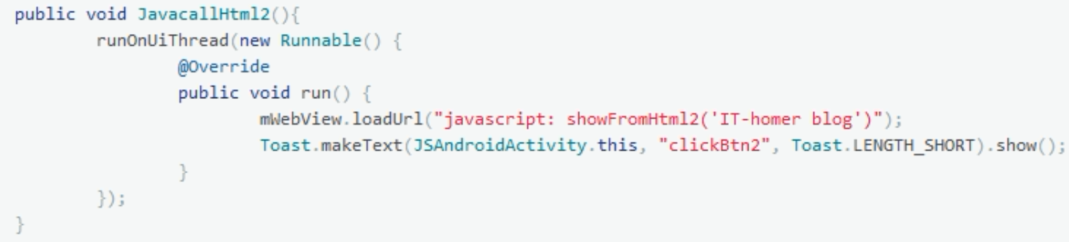

确保mWebView.loadUrl()在UI线程调用！！

webView调用js的基本格式为webView.loadUrl(“javascript:methodName(parameterValues)”)

#### 调用js无参无返回值函数

|  |  |
| --- | --- |
| 1  2 | String call = "javascript:sayHello()";  webView.loadUrl(call); |

#### 调用js有参无返回值函数

注意对于字符串作为参数值需要进行转义双引号。

|  |  |
| --- | --- |
| 1  2 | String call = "javascript:alertMessage(\"" + "content" + "\")";  webView.loadUrl(call); |

#### 调用js有参数有返回值的函数

##### 方式一：

Android在4.4之前并没有提供直接调用js函数并获取值的方法，所以在此之前，常用的思路是 java调用js方法，js方法执行完毕，再次调用java代码将值返回。

###### 1.Java调用js代码

|  |  |
| --- | --- |
| 1  2 | String call = "javascript:sumToJava(1,2)";  webView.loadUrl(call); |

###### 2.js函数处理，并将结果通过调用java方法返回

|  |  |
| --- | --- |
| 1  2  3 | function sumToJava(number1, number2){  window.control.onSumResult(number1 + number2)  } |

###### 3.Java在回调方法中获取js函数返回值

|  |  |
| --- | --- |
| 1  2  3  4 | @JavascriptInterface  public void onSumResult(int result) {  Log.i(LOGTAG, "onSumResult result=" + result);  } |

##### 方式二:4.4处理

Android 4.4之后使用evaluateJavascript即可。这里展示一个简单的交互示例 具有返回值的js方法

|  |  |
| --- | --- |
| 1  2  3 | function getGreetings() {  return 1;  } |

java代码时用evaluateJavascript方法调用

|  |  |
| --- | --- |
| 1  2  3  4  5  6  7  8 | private void testEvaluateJavascript(WebView webView) {  webView.evaluateJavascript("getGreetings()", new ValueCallback<String>() {  @Override  public void onReceiveValue(String value) {  Log.i(LOGTAG, "onReceiveValue value=" + value);  }});  } |

输出结果

|  |  |
| --- | --- |
| 1 | I/MainActivity( 1432): onReceiveValue value=1 |

#### 注意

* 上面限定了结果返回结果为String，对于简单的类型会尝试转换成字符串返回，对于复杂的数据类型，建议以字符串形式的json返回。
* evaluateJavascript方法必须在UI线程（主线程）调用，因此onReceiveValue也执行在主线程。

## WebView

所有WebView方法必须在主线程调用

All WebView methods must be called on the same thread

All WebView methods must be called on the UI thread

### 常规设置

缩放控件很丑，所以禁用掉

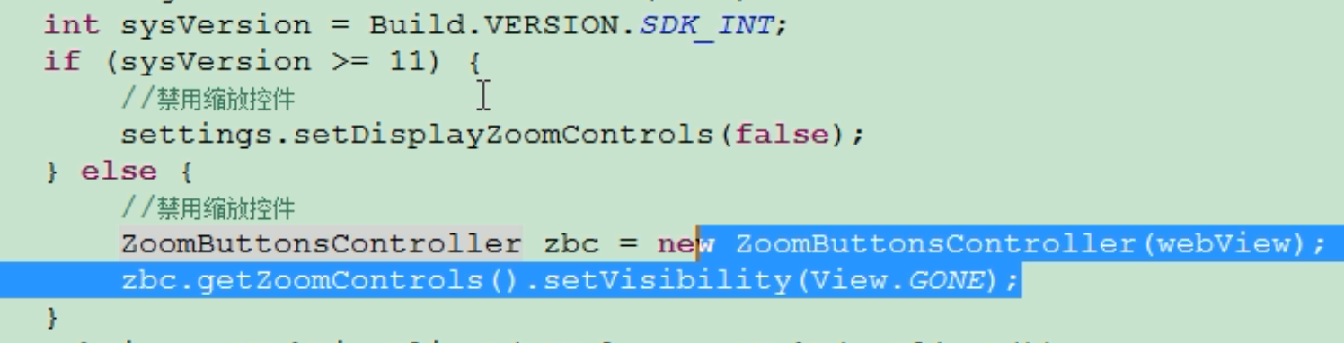

mWebView = (WebView) findViewById(R.id.*web_view*);

WebSettings settings = mWebView.getSettings();

settings.setJavaScriptEnabled(true);//启用js功能

settings.setSupportZoom(true);//2跟手指头可以自由缩放WebView

settings.setBuiltInZoomControls(true);//启用放大缩小按键，已经适配的网页会无法显示这个按键

settings.setUseWideViewPort(true);//启用双击缩放，已经适配的网页会无法显示这个按键

//设置webVie监听

mWebView.setWebViewClient(new WebViewClient() {

@Override//开始加载网页的监听

public void onPageStarted(WebView view, String url, Bitmap favicon) {

Log.*i*("MyLog", "开始加载");

super.onPageStarted(view, url, favicon);

}

@Override//加载网页完成的监听

public void onPageFinished(WebView view, String url) {

Log.*i*("MyLog", "加载结束");

super.onPageFinished(view, url);

}

//当WebView被点击，或者内部的超链接被点击的时候，会执行该方法。可以拿到被点击的超链接url。根据url来做相对应的逻辑

@Override//跳转链接的监听

public boolean shouldOverrideUrlLoading(WebView view, String url) {

Log.*i*("MyLog", "跳转链接");

//默认会跳转到其他游览器。这里修改成如下代码，让其不跳转到其他游览器

mWebView.loadUrl(url);

return true;

}

});

mWebView.setWebChromeClient(new WebChromeClient(){

@Override//获取网页标题

public void onReceivedTitle(WebView view, String title) {

super.onReceivedTitle(view, title);

}

@Override//获取进度条发生变化

public void onProgressChanged(WebView view, int newProgress) {

super.onProgressChanged(view, newProgress);

}

});

mWebView.loadUrl("http://www.itcast.cn/");

}

@Override

public void onBackPressed() {

//如果webView有后退的记录的话，后退

if (mWebView.canGoBack()) {

mWebView.goBack();

} else if (mWebView.canGoForward()) {

mWebView.goForward(); //如果webView有前进的记录的话，前进

} else {

finish();

}

super.onBackPressed();

}

}

### 设置webView字体大小

settings.setTextSize(WebSettings.TextSize.*NORMAL*);//设置字体默认大小

settings.setTextZoom(20);//按照具体的设置网页字体大小

### 防止webView内存泄漏

@Override

protected void onDestroy() {

if (webView != null) { // 如果先调用destroy()方法，则会命中if (isDestroyed()) return;这一行代码，

// 需要先onDetachedFromWindow()，再destory()

ViewParent parent = webView.getParent();

if (parent != null) {

((ViewGroup) parent).removeView(webView);

}

webView.stopLoading();

// 退出时调用此方法，移除绑定的服务，否则某些特定系统会报错

webView.getSettings().setJavaScriptEnabled(false);

webView.clearHistory();

webView.clearView();//此方法已经废弃，使用webView.loadUrl(“about:blank”)替代

webView.removeAllViews();

webView.destroy();

}

super.onDestroy();

}

### 安全设置

#### WebView 任意代码执行漏洞

##### WebView 中 addJavascriptInterface（） 接口

Android 4.2版本之后

Google 在Android 4.2 版本中规定对被调用的函数以 @JavascriptInterface进行注解从而避免漏洞攻击

Android 4.2版本之前

在Android 4.2版本之前采用拦截prompt（）进行漏洞修复。

具体步骤如下：

继承 WebView ，重写 addJavascriptInterface 方法，然后在内部自己维护一个对象映射关系的 Map；

将需要添加的 JS 接口放入该Map中

每次当 WebView 加载页面前加载一段本地的 JS 代码，原理是：

让JS调用一Javascript方法：该方法是通过调用prompt（）把JS中的信息（含特定标识，方法名称等）传递到Android端；

在Android的onJsPrompt（）中 ，解析传递过来的信息，再通过反射机制调用Java对象的方法，这样实现安全的JS调用Android代码。

关于Android返回给JS的值：可通过prompt（）把Java中方法的处理结果返回到Js中

细节1：加载上述JS代码的时机

由于当 WebView 跳转到下一个页面时，之前加载的 JS 可能已经失效

所以，通常需要在以下方法中加载 JS：

onLoadResource（）；

doUpdateVisitedHistory（）；

onPageStarted（）；

onPageFinished（）；

onReceivedTitle（）；

onProgressChanged（）；123456

细节2：需要过滤掉 Object 类的方法

由于最终是通过反射得到Android指定对象的方法，所以同时也会得到基类的其他方法（最顶层的基类是 Object类）

为了不把 getClass（）等方法注入到 JS 中，我们需要把 Object 的共有方法过滤掉，需要过滤的方法列表如下：

getClass()

hashCode()

notify()

notifyAl()

equals()

toString()

wait()

##### WebView 内置导出的 searchBoxJavaBridge_对象

在Android 3.0以下，Android系统会默认通过searchBoxJavaBridge_的Js接口给 WebView 添加一个JS映射对象：searchBoxJavaBridge_对象

该接口可能被利用，实现远程任意代码。

删除默认添加的"searchBoxJavaBridge_"

**[java]** [view plain](http://blog.csdn.net/owillll/article/details/20996139) [copy](http://blog.csdn.net/owillll/article/details/20996139)

1. // in WebView setting:
2. **if** (Build.VERSION.SDK_INT > 10&&Build.VERSION.SDK_INT < 17) {
3. fixWebView();
4. }
6. // fixWebView like this:
7. @TargetApi(11)
8. **private** **void** fixWebView() {
9. //        http://50.56.33.56/blog/?p=314
10. //        http://drops.wooyun.org/papers/548
11. // We hadn't use addJavascriptInterface, but WebView add "searchBoxJavaBridge_" to mJavaScriptObjects below API 17 by default:
12. // mJavaScriptObjects.put(SearchBoxImpl.JS_INTERFACE_NAME, mSearchBox);
13. mWebView.removeJavascriptInterface("searchBoxJavaBridge_");
14. }

##### WebView 内置导出的 accessibility 和 accessibilityTraversalObject 对象

问题分析与解决方案同searchBoxJavaBridge上，这里不作过多阐述。

#### 密码明文存储漏洞

WebView默认开启密码保存功能 ：

mWebView.setSavePassword(true)

开启后，在用户输入密码时，会弹出提示框：询问用户是否保存密码；

如果选择”是”，密码会被明文保到 /data/data/com.package.name/databases/webview.db 中，这样就有被盗取密码的危险

##### 解决方案

关闭密码保存提醒

WebSettings.setSavePassword(false)

#### 域控制不严格漏洞

##### 对于不需要使用 file 协议的应用，禁用 file 协议；

// 禁用 file 协议；

webView.getSettings().setAllowFileAccess(false);

// 设置是否允许通过 file url 加载的 Js代码读取其他的本地文件

webView.getSettings().setAllowFileAccessFromFileURLs(false);

// 在Android 4.1前默认允许

// 在Android 4.1后默认禁止

// 设置是否允许通过 file url 加载的 Javascript 可以访问其他的源(包括http、https等源)

webView.getSettings().setAllowUniversalAccessFromFileURLs(false);

// 在Android 4.1前默认允许（setAllowFileAccessFromFileURLs（）不起作用）

// 在Android 4.1后默认禁止

##### 需要使用 file 协议

setAllowFileAccess(true); //对于需要使用 file 协议的应用，禁止 file 协议加载 JavaScript。

setAllowFileAccessFromFileURLs(false);

setAllowUniversalAccessFromFileURLs(false);

// 禁止 file 协议加载 JavaScript

if (url.startsWith("file://") {

setJavaScriptEnabled(false);

} else {

setJavaScriptEnabled(true);

}

lass HarlanWebChromeClient extends WebChromeClient {

/*此处覆盖的是javascript中的alert方法。

*当网页需要弹出alert窗口时，会执行onJsAlert中的方法

* 网页自身的alert方法不会被调用。

*/

@Override

public boolean onJsAlert(WebView view, String url, String message,

JsResult result) {

show("onJsAlert");

result.confirm();

return true;

}

/*此处覆盖的是javascript中的confirm方法。

*当网页需要弹出confirm窗口时，会执行onJsConfirm中的方法

* 网页自身的confirm方法不会被调用。

*/

@Override

public boolean onJsConfirm(WebView view, String url,

String message, JsResult result) {

show("onJsConfirm");

result.confirm();

return true;

}

/*此处覆盖的是javascript中的confirm方法。

*当网页需要弹出confirm窗口时，会执行onJsConfirm中的方法

* 网页自身的confirm方法不会被调用。

*/

@Override

public boolean onJsPrompt(WebView view, String url,

String message, String defaultValue,

JsPromptResult result) {

show("onJsPrompt....");

result.confirm();

return true;

}

然后给webView设置该重写的类

//设置ChromeClient

mWebView.setWebChromeClient(new HarlanWebChromeClient());

相应的在JS中的具体实现代码如下

function cfm() {

confirm("")

}

function pmt() {

prompt("","");

}

function onAlert()

{

alert("这是网页中的alert方法，如果重写了mWebView的onAlert方法，该方法不会执行");

}

触发页面中的js函数，例如：

<p><input type="button" onclick="cfm()" value="Confirm"/></p>

<p><input type="button" onclick="pmt()" value="Prompt"/></p>

<p><input type="button" onclick="onAlert()" value="Alert"/>

实现原理就是在页面中触发的方法被webView中设置的WebChromeClient给拦截了，从而执行了WebChromeClient中重写的onXxx()方法， 没有执行页面中相应的onXxx()方法，这是方式相对简单，而且安全。

## 轮播条

把indicator源码里面的布局文件layout抄过来即可

通过handler一直延迟发消息来造成死循环

if(mHandler==null){

mHandler = new Handler(){

@Override

public void handleMessage(Message msg) {

//doSomeThing

mHandler.sendEmptyMessageDelayed(0,2000);

}

};

}

mHandler.sendEmptyMessageDelayed(0,2000);

在activity关闭的时候，记得移除消息。避免内存泄漏

mHandler.removeCallbacksAndMessages(null);

触摸事件，

## SpannableString

https://www.jianshu.com/p/509b0d2626f4

<https://www.cnblogs.com/qynprime/p/8026672.html>

核心方法：

setSpan(Object what, int start, int end, int flags)方法需要用户输入四个参数，

what表示设置的格式是什么，可以是前景色、背景色也可以是可点击的文本等等，

start表示需要设置格式的子字符串的起始下标，

同理end表示终了下标，

Start和end遵循Java含头不含尾规则

flags属性就有意思了，共有四种属性，用来标识在 Span 范围内的文本前后输入新的字符时是否把它们也应用这个效果。分别有

Spanned.SPAN_EXCLUSIVE_EXCLUSIVE(前后都不包括)、Spanned.SPAN_INCLUSIVE_EXCLUSIVE(前面包括，后面不包括)、Spanned.SPAN_EXCLUSIVE_INCLUSIVE(前面不包括，后面包括)、Spanned.SPAN_INCLUSIVE_INCLUSIVE(前后都包括)。

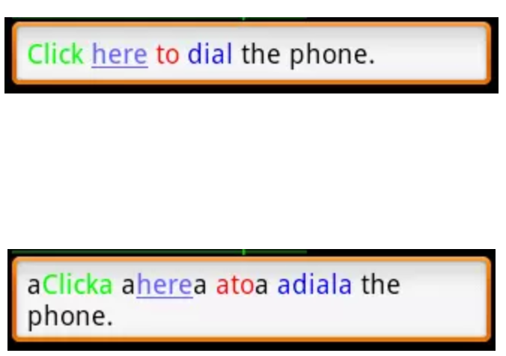

Click是用的Spanned.SPAN_EXCLUSIVE_INCLUSIVE。新插入a，只改变后面

Here是用的Spanned.SPAN_EXCLUSIVE_EXCLUSIVE。新插入a，前后都不改变

To是用的Spanned.SPAN_INCLUSIVE_EXCLUSIVE。新插入a，只改变前面

Dial是用的Spanned.SPAN_INCLUSIVE_INCLUSIVE。新插入a，前后都改变

注意：当前组单词结尾是INCLUSIVE，后组单词开头是INCLUSIVE。也就是说在中间新插入的字符串，前后都会对其影响？以哪个为准？

结果是，会以后组单词的效果为准！！

用法：

SpannableString spannableString = new SpannableString("设置文字的前景色为淡蓝色");

ForegroundColorSpan colorSpan = new ForegroundColorSpan(Color.parseColor("#0099EE"));

spannableString.setSpan(colorSpan, 9, spannableString.length(), Spanned.SPAN_INCLUSIVE_EXCLUSIVE);

textView.setText(spannableString);

富文本：内容非常丰富的文本

一段文字，不同颜色

加背景色

高低不平













Drawable drawable = mContext.getResources().getDrawable(R.drawable.*bookshelf_metadata_recommend_tag*);

drawable.setBounds(0, 0, drawable.getIntrinsicWidth(), drawable.getIntrinsicHeight());

//需要处理的文本，[smile]是需要被替代的文本

//必须要设置替换文字smile不能取消掉

SpannableString spannable = new SpannableString("[smile]" + Html.*fromHtml*(mHeaderContent.get(3)).toString());

//要让图片替代指定的文字就要用ImageSpan

MyImageSpan myImageSpan = new MyImageSpan(drawable);

//开始替换，注意第2和第3个参数表示从哪里开始替换到哪里替换结束（start和end）

//最后一个参数类似数学中的集合,[5,12)表示从5到12，包括5但不包括12

//必须要设置替换文字的长度，smile不能取消掉

spannable.setSpan(myImageSpan, 0, "[smile]".length(), Spannable.*SPAN_INCLUSIVE_EXCLUSIVE*);

viewHolder.mExpandText.setText(spannable);

还可以加点击事件

* **ClickableSpan**



ClickableSpan，设置可点击的文本，设置这个属性的文本可以相应用户点击事件，至于点击事件用户可以自定义，就像效果图显示一样，用户可以实现点击跳转页面的效果，具体实现方法如下：

SpannableString spannableString = new SpannableString("为文字设置点击事件");

MyClickableSpan clickableSpan = new MyClickableSpan("http://www.jianshu.com/users/dbae9ac95c78");

spannableString.setSpan(clickableSpan, 5, spannableString.length(), Spanned.SPAN_INCLUSIVE_EXCLUSIVE);

textView.setMovementMethod(LinkMovementMethod.getInstance());

textView.setHighlightColor(Color.parseColor("#36969696"));

textView.setText(spannableString);

/***************************************************************/

class MyClickableSpan extends ClickableSpan {

private String content;

public MyClickableSpan(String content) {

this.content = content;

}

@Override

public void updateDrawState(TextPaint ds) {

ds.setUnderlineText(false);

}

@Override

public void onClick(View widget) {

Intent intent = new Intent(MainActivity.this, OtherActivity.class);

Bundle bundle = new Bundle();

bundle.putString("content", content);

intent.putExtra("bundle", bundle);

startActivity(intent);

}

}

代码中我们自定义MyClickableSpan类，继承至ClickableSpan，并重写其中一些方法。ds.setUnderlineText()控制是否让可点击文本显示下划线，很明显，在上面代码中我选择了false，不显示下滑写。onClick点击事件的具体实现方法写在其中。如上代码，我们重写ClickableSpan的onClick方法实现Activity的跳转效果，并传递跳转数据。

*注意：使用ClickableSpan的文本如果想真正实现点击作用，必须为TextView设置setMovementMethod方法，否则没有点击相应，至于setHighlightColor方法则是控制点击是的背景色。*

还可以加超链接

* **URLSpan**



URLSpan，设置超链接文本，其实聪明的小伙帮在讲到ClickableSpan的时候就能实现超链接文本的效果了，重写onClick点击事件就行，也确实看了URLSpan的源码，URLSpan就是继承自ClickableSpan，也和想象中一样，就是重写了父类的onClick事件，用系统自带浏览器打开链接，具体实现方法如下：

SpannableString spannableString = new SpannableString("为文字设置超链接");

URLSpan urlSpan = new URLSpan("http://www.jianshu.com/users/dbae9ac95c78");

spannableString.setSpan(urlSpan, 5, spannableString.length(), Spanned.SPAN_INCLUSIVE_EXCLUSIVE);

textView.setMovementMethod(LinkMovementMethod.getInstance());

textView.setHighlightColor(Color.parseColor("#36969696"));

textView.setText(spannableString);

URLSpanonClick事件的源码如下：

@Override

public void onClick(View widget) {

Uri uri = Uri.parse(getURL());

Context context = widget.getContext();

Intent intent = new Intent(Intent.ACTION_VIEW, uri);

intent.putExtra(Browser.EXTRA_APPLICATION_ID, context.getPackageName());

try {

context.startActivity(intent);

} catch (ActivityNotFoundException e) {

Log.w("URLSpan", "Actvity was not found for intent, " + intent.toString());

}

}

除此之外，还有MaskFilterSpan可以实现模糊和浮雕效果，RasterizerSpan可以实现光栅效果，因为以上两个使用频率不高，而且效果也不是很明显，就不做详细说明，有兴趣的小伙伴不妨去试一试。

### 富文本效果总结

1、BackgroundColorSpan 背景色

2、ClickableSpan 文本可点击，有点击事件

3、ForegroundColorSpan 文本颜色（前景色）

4、MaskFilterSpan 修饰效果，如模糊(BlurMaskFilter)、浮雕(EmbossMaskFilter)

5、MetricAffectingSpan 父类，一般不用

6、RasterizerSpan 光栅效果

7、StrikethroughSpan 删除线（中划线）

8、SuggestionSpan 相当于占位符

9、UnderlineSpan 下划线

10、AbsoluteSizeSpan 绝对大小（文本字体）

11、DynamicDrawableSpan 设置图片，基于文本基线或底部对齐。

12、ImageSpan 图片

13、RelativeSizeSpan 相对大小（文本字体）

14、ReplacementSpan 父类，一般不用

15、ScaleXSpan 基于x轴缩放

16、StyleSpan 字体样式：粗体、斜体等

17、SubscriptSpan 下标（数学公式会用到）

18、SuperscriptSpan 上标（数学公式会用到）

19、TextAppearanceSpan 文本外貌（包括字体、大小、样式和颜色）

20、TypefaceSpan 文本字体

21、URLSpan 文本超链接

## AutoCompleteTextView

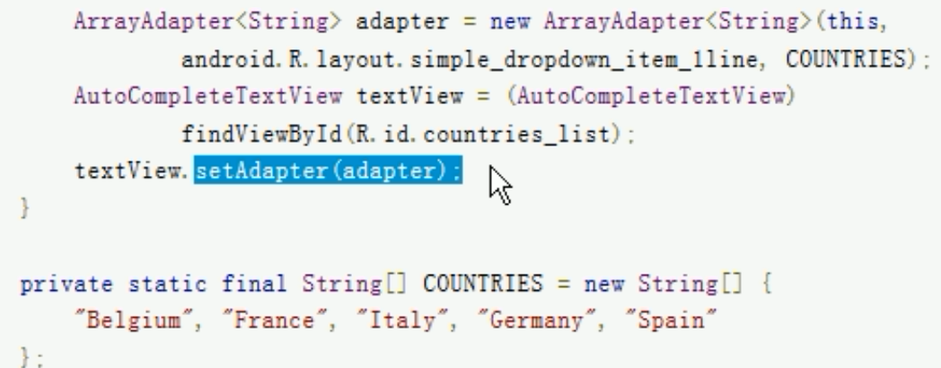

## ScrollView

只能有1个子view！！

可以内部填充一个ViewGroup，然后在ViewGroup里面再填写多个View!!

## ActionBar

在activity下重写方法加载actionbar

@Override

public boolean onCreateOptionsMenu(Menu menu) {

getMenuInflater().inflate(R.menu.*main*, menu);//加载actionbar

return true;

}

@Override

public boolean onOptionsItemSelected(MenuItem item) {//给actionbar设置点击事件

switch (item.getItemId()) {

case R.id.*action_bar_settings*:

Toast.*makeText*(this, "被点击了", Toast.*LENGTH_SHORT*).show();

break;

}

return super.onOptionsItemSelected(item);

}

在res目录下，新建Menu文件夹。添加menu xml格式

<?xml version="1.0" encoding="utf-8"?>

<menu xmlns:android="http://schemas.android.com/apk/res/android"

xmlns:app="http://schemas.android.com/apk/res-auto">

<item

android:id="@+id/action_bar_settings"

android:title="aaa"

app:showAsAction="always"//是否一直显示，不然用点点点隐藏

android:orderInCategory="100"//出现顺序，数字越小，越早出现

android:icon="@mipmap/ic_launcher"

/>

</menu>

private void initActionBar() {

ActionBar actionBar = getSupportActionBar();//使用actionbar

actionBar.setTitle("hahahah");

actionBar.setLogo(R.drawable.*ic_home*);

actionBar.setDisplayUseLogoEnabled(true);

actionBar.setDisplayShowHomeEnabled(true);//隐藏logo

// actionBar.setIcon(R.drawable.ic_home);

actionBar.setHomeButtonEnabled(false);//actionbar左边的icon能否被点击

actionBar.setDefaultDisplayHomeAsUpEnabled(true);//这句有问题，不能用V7包的acation，所以推荐用toolbar

}

## ToolBar

当app的theme用的是NoActionBar,但是在layout中仍然用到toolbar的时候,不要在style文件中加fitsSystemWindows属性,而是在用到toolbar的layout最外层加fitsSystemWindows,否则当你使用EditText,在小米手机上长按EditText调出系统粘贴功能的时候,粘贴的layout的布局会错位.

### 标题居中的写法

<android.support.v7.widget.Toolbar

xmlns:android="http://schemas.android.com/apk/res/android"

xmlns:app="http://schemas.android.com/apk/res-auto"

android:id="@+id/tl_bar"

android:layout_width="match_parent"

android:layout_height="?attr/actionBarSize"

android:background="#00ff00"

app:elevation="4dp"

app:popupTheme="@style/AppTheme.Toolbar.Popup"

app:theme="@style/AppTheme.Toolbar">

<TextView

android:id="@+id/tv_toolbar_title"

style="@style/TextAppearance.AppCompat.Widget.ActionBar.Title"

android:layout_width="wrap_content"

android:layout_height="wrap_content"

android:layout_gravity="center"

android:text="标题"

>

</TextView>

</android.support.v7.widget.Toolbar>

### 准备

<resources>

<!-- Base application theme. -->

<style name="AppTheme" parent="Base.Theme.AppCompat">//要注意修改Appcompat，别使用Base.Theme.AppCompat.Light.DarkActionBar

<!-- Customize your theme here. -->

<!-- Actionbar color -->//actionBar颜色

<item name="colorPrimary">@color/colorPrimary</item>

<!--Status bar color-->//状态栏颜色

<item name="colorPrimaryDark">@color/colorPrimaryDark</item>

<item name="colorAccent">@color/colorAccent</item>

<!--Window color-->//window背景

<item name="android:windowBackground">@color/background_material_light</item>

<!--去掉原来的ActionBar-->

<item name="windowActionBar">false</item>

<item name="android:windowNoTitle">true</item>

<!-- API Level 22 编译要去点android -->

<item name="windowNoTitle">true</item>

<!-- 设置导航栏（虚拟按键）的颜色，这个属性之所以注释掉是因为它只能在5.0之后使用，所以一定要定义它的话需要在/res/valuse-v21/sytles.xml中进行定义 -->

<item name="android:navigationBarColor">@color/accent_material_light</item>

<!--指定toolbar弹出菜单样式-->//详见菜单栏的style

<item name="actionOverflowMenuStyle">@style/toolbarMenuStyle</item

</style>

</resources>

### 菜单栏的style

<style name="toolbarMenuStyle" parent="@style/Widget.AppCompat.PopupMenu.Overflow">

<!-- 是否覆盖锚点，默认为true，即盖住Toolbar -->

<item name="overlapAnchor">false</item>

<!-- 弹出层背景颜色 -->

<item name="android:popupBackground">@color/material_deep_teal_500</item>

<!-- 弹出层垂直方向上的偏移，负值会覆盖toolbar -->

<item name="android:dropDownVerticalOffset">5dp</item>

<!-- 弹出层水平方向上的偏移，即距离屏幕左边的距离，负值会导致右边出现空隙 -->

<item name="android:dropDownHorizontalOffset">-2dp</item>

<!--文字颜色-->

<item name="android:textColor">@color/txt_big</item>

### 添加菜单

#### 引入菜单

<?xml version="1.0" encoding="utf-8"?>

<menu xmlns:android="http://schemas.android.com/apk/res/android"

xmlns:app="http://schemas.android.com/apk/res-auto">

<item

android:id="@+id/action_bar_settings"

android:title="title1"

app:showAsAction="never"

android:orderInCategory="1"

android:icon="@mipmap/ic_launcher"

/>

<item

android:id="@+id/action_share"

android:icon="@mipmap/ic_launcher"

android:orderInCategory="2"

android:title="title2"

app:showAsAction="never"/>

<item

android:id="@+id/action_settings"

android:icon="@mipmap/ic_launcher"

android:orderInCategory="3"

android:title="title3"

app:showAsAction="never"/>

</menu>

#### 加载菜单

@Override

public boolean onCreateOptionsMenu(Menu menu) {

getMenuInflater().inflate(R.menu.*main*, menu);//加载

return true;

}

@SuppressLint("RestrictedApi")

@Override//为了让菜单点开后，能看见icon重写的方法！！

protected boolean onPrepareOptionsPanel(View view, Menu menu) {

if (menu != null) {

if (menu.getClass() == MenuBuilder.class) {

try {

Method m = menu.getClass().getDeclaredMethod("setOptionalIconsVisible", Boolean.*TYPE*);

m.setAccessible(true);

m.invoke(menu, true);

} catch (Exception e) {

e.printStackTrace();

}

}

}

return super.onPrepareOptionsPanel(view, menu);

}

### 加载ToolBar



Toolbar toolbar = findViewById(R.id.*toolbar*);

DrawerLayout drawerLayout = findViewById(R.id.*dl_left*);

// Logo

toolbar.setLogo(R.mipmap.*ic_launcher*);

// 主标题

toolbar.setTitle("Title");

// 副标题

toolbar.setSubtitle("Sub Title");

//设置toolbar

setSupportActionBar(toolbar);

//左边的小箭头（注意需要在setSupportActionBar(toolbar)之后才有效果）

toolbar.setNavigationIcon(R.drawable.*arrow_up*);

//菜单点击事件（注意需要在setSupportActionBar(toolbar)之后才有效果）

toolbar.setOnMenuItemClickListener(new Toolbar.OnMenuItemClickListener() {

@Override

public boolean onMenuItemClick(MenuItem menuItem) {

switch (menuItem.getItemId()) {

case R.id.*action_bar_settings*:

Toast.*makeText*(getApplicationContext(), "toolbar 被点击了", Toast.*LENGTH_SHORT*).show();

break;

}

return false;

}

});

//设置drawLayout滑动监听

ActionBarDrawerToggle actionBarDrawerToggle = new ActionBarDrawerToggle(this, drawerLayout, toolbar, R.string.*open*, R.string.*close*) {

@Override

public void onDrawerOpened(View drawerView) {

super.onDrawerOpened(drawerView);

//侧滑栏打开

Toast.*makeText*(getApplicationContext(), "侧滑栏打开", Toast.*LENGTH_SHORT*).show();

}

@Override

public void onDrawerClosed(View drawerView) {

super.onDrawerClosed(drawerView);

//侧滑栏关闭

Toast.*makeText*(getApplicationContext(), "侧滑栏关闭", Toast.*LENGTH_SHORT*).show();

}

};

//actionBarDrawerToggle.syncState();//此处注释掉是为了不使用默认的开关箭头。如果开启的话，会使用默认的图标，toolbar.setNavigationIcon(R.drawable.arrow_up);会失效

drawerLayout.addDrawerListener(actionBarDrawerToggle);

## DrawLayout

<android.support.v4.widget.DrawerLayout

xmlns:android="http://schemas.android.com/apk/res/android"

android:id="@+id/dl_left"//必须要设置，在activity中加载引入设置监听

android:layout_width="match_parent"

android:layout_height="match_parent">

<LinearLayout//主布局

android:layout_width="match_parent"

android:layout_height="match_parent"

android:orientation="vertical"

>

<android.support.v7.widget.Toolbar

android:id="@+id/toolbar"

android:layout_width="match_parent"

android:layout_height="?attr/actionBarSize"

android:background="@color/colorPrimary">

</android.support.v7.widget.Toolbar>

<com.mantoudaren.myfinal.ui.view.PagerTab

android:id="@+id/pt_tab"

android:layout_width="match_parent"

android:layout_height="42dp"

android:background="@drawable/bg_tab"

/>

<android.support.v4.view.ViewPager

android:id="@+id/vp_home"

android:layout_width="match_parent"

android:layout_height="match_parent">

</android.support.v4.view.ViewPager>

</LinearLayout>

<LinearLayout//侧滑布局

android:background="@color/material_deep_teal_500"

android:layout_width="match_parent"

android:layout_gravity="start"//必须设置这个为左边隐藏

android:orientation="vertical"

android:layout_height="match_parent">

<ImageView

android:layout_width="match_parent"

android:scaleType="centerCrop"

android:src="@drawable/ic_error_page"

android:layout_height="150dp"/>

<LinearLayout

android:gravity="center"

android:background="@color/bg_page"

android:layout_width="match_parent"

android:layout_height="match_parent">

<TextView

android:text="菜单项"

android:layout_width="wrap_content"

android:textColor="#333"

android:textSize="24dp"

android:layout_height="wrap_content"/>

</LinearLayout>

</LinearLayout>

</android.support.v4.widget.DrawerLayout>

### 全屏划出

<!-- 滑出菜单部分 -->

<LinearLayout

android:background="@color/material_deep_teal_500"

android:layout_width="match_parent"//如果要全屏滑出菜单需设置宽度为macth_parent

android:layout_gravity="start"

android:layout_marginRight="-65dp" // 设置-65dp，占满剩余无法滑动到的65dp

android:orientation="vertical"

android:layout_height="match_parent">

<ImageView

android:layout_width="match_parent"

android:scaleType="centerCrop"

android:src="@drawable/ic_error_page"

android:layout_height="150dp"/>

<LinearLayout

android:gravity="center"

android:background="@color/bg_page"

android:layout_width="match_parent"

android:layout_height="match_parent">

<TextView

android:text="菜单项"

android:layout_width="wrap_content"

android:textColor="#333"

android:textSize="24dp"

android:layout_height="wrap_content"/>

</LinearLayout>

</LinearLayout>

### 沉浸式状态栏

效果：侧滑布局完全顶上去，但是主布局不顶上去

#### Xml方式：

在Apptheme中配置

<item name="android:windowTranslucentStatus">true</item>

#### 代码方式：

if (Build.VERSION.*SDK_INT* >= Build.VERSION_CODES.*KITKAT*) {

WindowManager.LayoutParams localLayoutParams = getWindow().getAttributes();

localLayoutParams.flags = (WindowManager.LayoutParams.*FLAG_TRANSLUCENT_STATUS* | localLayoutParams.flags);

if(Build.VERSION.*SDK_INT* < Build.VERSION_CODES.*LOLLIPOP*){

//将侧边栏顶部延伸至status bar

drawerLayout.setFitsSystemWindows(true);

//将主页面顶部延伸至status bar;虽默认为false,但经测试,DrawerLayout需显示设置

drawerLayout.setClipToPadding(false);

}

}

#### 主布局浸入状态栏

<android.support.v7.widget.Toolbar

android:id="@+id/toolbar"

android:layout_width="match_parent"

android:paddingTop="25dp" //给ToolBar设定padding值让其侵入状态栏

android:layout_height="wrap_content"//把高度改为包裹内容

android:background="@color/colorPrimary">

</android.support.v7.widget.Toolbar>

## TextInputLayout

### 布局

一个TextInputLayout，里面只能放一个TextInputEditText

<android.support.design.widget.TextInputLayout

android:id="@+id/til_password"

android:layout_width="match_parent"

android:layout_height="wrap_content">

<android.support.design.widget.TextInputEditText

android:layout_width="match_parent"

android:layout_height="wrap_content"

android:hint="请输入密码"/>

</android.support.design.widget.TextInputLayout>

### 使用方式

只需要findViewById（TextInputLayout）即可

直接通过TextInputLayout，调用getEditText()获取内部EditText

String account = til_account.getEditText().getText().toString();

String password = til_password.getEditText().getText().toString();

til_account.setErrorEnabled(false);//每次button点击后，先把错误提升去掉

til_password.setErrorEnabled(false);

//验证用户名和密码

if (validateAccount(account) && validatePassword(password)) {

Toast.*makeText*(TextInputActivity.this, "登录成功", Toast.*LENGTH_LONG*).show();

}

### 出错后的友好提升

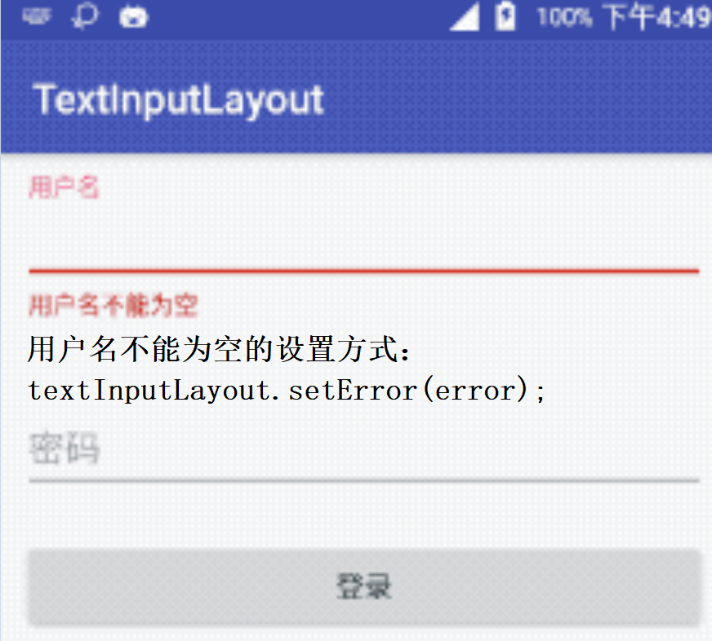

private void showError(TextInputLayout textInputLayout, String error) {

textInputLayout.setError(error);//当有出错的时候，启用错误提示

textInputLayout.getEditText().setFocusable(true);

textInputLayout.getEditText().setFocusableInTouchMode(true);

textInputLayout.getEditText().requestFocus();

}

## SwipeRefreshLayout

### 直接包裹滑动View

#### 初始化

SwipeRefreshLayout包裹哪个View。哪个View就具有下来刷新功能！

<android.support.v4.widget.SwipeRefreshLayout

xmlns:android="http://schemas.android.com/apk/res/android"

android:id="@+id/srl"

android:layout_width="match_parent"

android:layout_height="match_parent">

<ScrollView

android:layout_width="match_parent"

android:layout_height="match_parent">

</ScrollView>

</android.support.v4.widget.SwipeRefreshLayout>

#### 使用

SwipeRefreshLayout swipeRefreshLayout = new SwipeRefreshLayout(getContext());

//设置样式刷新显示的位置

mSwipeRefreshLayout.setProgressViewOffset(true, -20, 100);

//转圈的颜色随便你自己指定

mSwipeRefreshLayout.setColorSchemeColors(Color.*GRAY*, Color.*GRAY*, Color.*GRAY*, Color.*GRAY*);

swipeRefreshLayout.setOnRefreshListener(new SwipeRefreshLayout.OnRefreshListener() {

@Override

public void onRefresh() {

//UI线程，启用网络，需要新开线程，刷新中

mSwipeRefreshLayout.setRefreshing(false);//刷新结束后，需要把状态回复，下一次才能刷新！

}

});

位置设置，setProgressViewOffset()几个参数说明如下

1. 参数1：true，下拉的时候，不会从上面滑动下来，而是在固定的位置缩放出来，缩放回去。

2. 参数2：刷新圈圈出现的位置，单位为像素。

3. 参数3：刷新的圈圈最后定住的位置，单位也是像素

swipeRefreshLayout.setRefreshing(false)方法取消刷新

#### 处理滑动冲突

处理方式一：

从里面的子View入手，监听，当子View滑动到最顶部的时候，启用SwipeRefresh

scrollView.getViewTreeObserver().addOnScrollChangedListener(new ViewTreeObserver.OnScrollChangedListener() {

@Override

public void onScrollChanged() {

// 这只一定是 == ,不能是 <= ,scrollView 会自己调整

swipeRefreshLayout.setEnabled(scrollView.getScrollY()==0);

}

});

处理方式二：

直接从外部的SwipeRefresh入手。

swipeRefreshLayout.setOnChildScrollUpCallback(new SwipeRefreshLayout.OnChildScrollUpCallback() {

@Override

public boolean canChildScrollUp(SwipeRefreshLayout parent, @Nullable View child) {

if (mRecyclerView == null) {

return false;

}

LinearLayoutManager linearLayoutManager = (LinearLayoutManager) mRecyclerView.getLayoutManager();

return linearLayoutManager.findFirstCompletelyVisibleItemPosition() != 0;

}

});

这里应该可以直接利用方法里面的child，通过instance of来处理？结果我没有验证？

### 直接包裹CoordinatorLayout

#### 布局

让SwipeRefreshLayout作为最外层布局，然后监听AppbarLayout来管理

<android.support.v4.widget.SwipeRefreshLayout

xmlns:android="http://schemas.android.com/apk/res/android"

xmlns:app="http://schemas.android.com/apk/res-auto"

android:id="@+id/swipeLayout"

app:layout_behavior="@string/appbar_scrolling_view_behavior"

android:addStatesFromChildren="true"

android:layout_width="match_parent"

android:layout_height="match_parent">

<android.support.design.widget.CoordinatorLayout

android:fitsSystemWindows="true"

android:layout_width="match_parent"

android:layout_height="match_parent">

#### 初始化

mSwipeRefreshLayout = findViewById(R.id.*swipeLayout*);

//设置样式刷新显示的位置

mSwipeRefreshLayout.setProgressViewOffset(true, -20, 100);

//转圈的颜色随便你自己指定

mSwipeRefreshLayout.setColorSchemeColors(Color.*GRAY*, Color.*GRAY*, Color.*GRAY*, Color.*GRAY*);

mSwipeRefreshLayout.setOnRefreshListener(new SwipeRefreshLayout.OnRefreshListener() {

@Override

public void onRefresh() {

Toast.*makeText*(AppbarBehaviorActivity.this, "加载完成", Toast.*LENGTH_SHORT*).show();

mSwipeRefreshLayout.setRefreshing(false);

}

});

AppBarLayout appBarLayout = (AppBarLayout) findViewById(R.id.*appbar_layout*);

appBarLayout.addOnOffsetChangedListener(new AppBarLayout.OnOffsetChangedListener() {

@Override

public void onOffsetChanged(AppBarLayout appBarLayout, int verticalOffset) {

if (verticalOffset >= 0) {

mSwipeRefreshLayout.setEnabled(true);

} else {

mSwipeRefreshLayout.setEnabled(false);

}

}

});

## CoordinatorLayout+AppBarLayout+CollapsingToolbarLayout

总的来说，CoordinatorLayout 是协调子View的，通过Behavior指定子View动作。AppbarLayout就是一个竖直方向的LinearLayout,只不过它添加了一些材料的概念和特性，可以定制子View的滑动。CollapsingToolbarLayout 是对Toolbar 的包装，它有5个特性，Collapsing title、Content scrim、Status bar scrim、Parallax scrolling children、Pinned position children。这个三个View配合使用，可以做出一些很炫酷的UI效果。需要注意的是：** AppbarLayout 要作为CoordinatorLayout 的直接子View使用，而CollapsingToolbarLayout 要作为AppbarLayout 的直接子View 使用，否则，上面将的特性是没有效果的。**

### 布局：

<?xml version="1.0" encoding="utf-8"?>

<android.support.design.widget.CoordinatorLayout

xmlns:android="http://schemas.android.com/apk/res/android"

xmlns:app="http://schemas.android.com/apk/res-auto"

android:layout_width="match_parent"

android:layout_height="match_parent">

<android.support.design.widget.AppBarLayout

android:layout_width="match_parent"

android:layout_height="wrap_content"

android:theme="@style/ThemeOverlay.AppCompat.Dark.ActionBar">

<android.support.design.widget.CollapsingToolbarLayout

android:layout_width="match_parent"

android:layout_height="wrap_content"

app:expandedTitleMarginEnd="64dp"

app:expandedTitleMarginStart="48dp"

app:layout_scrollFlags="scroll|exitUntilCollapsed">//AppBar直接的子View才能设置的属性，详见AppBarLayout

<ImageView

android:id="@+id/main.backdrop"

android:layout_width="wrap_content"

android:layout_height="300dp"

android:scaleType="centerCrop"

android:src="@drawable/parallax_img"

app:layout_collapseMode="parallax"/>

<android.support.v7.widget.Toolbar

android:id="@+id/toolbar"

android:layout_width="match_parent"

android:layout_height="?android:attr/actionBarSize"

app:layout_collapseMode="pin"/>

</android.support.design.widget.CollapsingToolbarLayout>

</android.support.design.widget.AppBarLayout>

<android.support.v4.widget. NestedScrollView

android:layout_width="match_parent"

android:layout_height="wrap_content"

android:paddingTop="50dp"

app:layout_behavior="@string/appbar_scrolling_view_behavior">

<TextView

android:layout_width="match_parent"

android:layout_height="wrap_content"

android:text="@string/my_txt"

android:textSize="20sp"/>

</android.support.v4.widget.NestedScrollView>

</android.support.design.widget.CoordinatorLayout>

### CoordinatorLayout

CoordinatorLayout 继承于ViewGroup,它就是一个超级强大FrameLayout

根据子View的behavior来协调控制，各个子View的滑动依赖关系

#### Behavior

Consumed是父View消费掉的距离！！！

自定义Behavior 分为两种：

* 第一种是通过监听一个View的状态，如位置、大小的变化，来改变其他View的行为，这种只需要重写2个方法就可以了，分别是layoutDependsOn 和onDependentViewChanged,

layoutDependsOn方法判断是指定依赖的View时，返回true,然后在onDependentViewChanged 里，被依赖的View做需要的行为动作。

第一种方式的意义是：ViewA，滑动多少，ViewB就跟着一起滑动多少，两者是同时滑动，一起共享滑动事件

可以理解成2份一模一样的的滑动事件，作用在A和B上面

* 第二种就是重写onStartNestedScroll、onNestedPreScroll、onNestedScroll等一系列方法，前面第一步分已经讲过。

第二种方式的意义是：ViewA，滑动多少，ViewB要消耗一部分滑动距离，ViewB在消耗的时候，ViewA无法滑动。只有ViewB不消耗的时候，ViewA，才滑动。

可以理解成，滑动事件只有一份，A和B都同时使用这一份滑动事件，B消耗时候，A不能用，反之，A消耗，B也不能用。

如果自身不可滚动，比如自己是RecycleView，只能内部自身滑动，需要实现NestedScrolling来进行联动，或者实现Touch事件回调。

如果自身可滚动，普通的View，通过onDependentViewChanged方法来响应其他View的偏移量改变事件。

##### 第一种方式，定义

Button依赖于TempView

当滑动控制TempView的时候，Button做自定义跟随动作

public class MyBehavior extends CoordinatorLayout.Behavior<Button> {

private int width;

public MyBehavior(Context context, AttributeSet attrs) {

super(context, attrs);

DisplayMetrics display = context.getResources().getDisplayMetrics();

width = display.widthPixels;

}

@Override

public boolean layoutDependsOn(CoordinatorLayout parent, Button child, View dependency) {

//如果dependency是TempView的实例，说明它就是我们所需要的Dependency

return dependency instanceof TempView;//表明依赖关系，button依赖于TempView

}

//每次dependency位置发生变化，都会执行onDependentViewChanged方法

@Override

public boolean onDependentViewChanged(CoordinatorLayout parent, Button btn, View dependency) {

//根据dependency的位置，设置Button的位置

int top = dependency.getTop();

int left = dependency.getLeft();

int x = width - left - btn.getWidth();

int y = top;

setPosition(btn, x, y);

return true;

}

private void setPosition(View v, int x, int y) {

CoordinatorLayout.MarginLayoutParams layoutParams = (CoordinatorLayout.MarginLayoutParams) v.getLayoutParams();

layoutParams.leftMargin = x;

layoutParams.topMargin = y;

v.setLayoutParams(layoutParams);

}

}

##### 第一种方式，布局使用

<?xml version="1.0" encoding="utf-8"?>

<android.support.design.widget.CoordinatorLayout

xmlns:android="http://schemas.android.com/apk/res/android"

xmlns:app="http://schemas.android.com/apk/res-auto"

xmlns:tools="http://schemas.android.com/tools"

android:layout_width="match_parent"

android:layout_height="match_parent"

tools:context="com.hc.studyCoordinatorLayout.MainActivity">

<Button

android:id="@+id/btn"

android:layout_width="wrap_content"

android:layout_height="wrap_content"

android:layout_marginLeft="300dp"

android:layout_marginTop="300dp"

android:background="#FFCC00"

android:text="Hello"

app:layout_behavior="com.hc.studyCoordinatorLayout.MyBehavior" />//绑定要跟随的View，被依赖的View

<com.hc.studyCoordinatorLayout.TempView

android:layout_width="100dp"

android:layout_height="100dp"

android:layout_marginLeft="300dp"

android:layout_marginTop="300dp"

android:background="#3366CC" />

</android.support.design.widget.CoordinatorLayout>

##### 第二种方式，布局

<?xml version="1.0" encoding="utf-8"?>

<android.support.design.widget.CoordinatorLayout

xmlns:android="http://schemas.android.com/apk/res/android"

xmlns:app="http://schemas.android.com/apk/res-auto"

android:layout_width="match_parent"

android:layout_height="match_parent"

android:orientation="vertical">

<ImageView

android:layout_width="match_parent"

android:layout_height="@dimen/header_height"

android:scaleType="centerCrop"

android:src="@drawable/meizhi"/>//这部分内容，会在滑动的过程中，保持宽高不变，并且被下面滑动View,慢慢覆盖掉

<android.support.v4.widget.NestedScrollView

android:id="@+id/nested_scroll_view"

android:layout_width="match_parent"

android:layout_height="match_parent"

android:background="@android:color/white"

app:layout_behavior="@string/cover_header_behavior">//使用自定义behavior

<TextView

android:layout_width="match_parent"

android:layout_height="match_parent"

android:text="@string/large_text"/>

</android.support.v4.widget.NestedScrollView>

</android.support.design.widget.CoordinatorLayout>

##### 第二种方式，初始化

*\*\*\*\* 自定义Behavior ：实现RecyclerView(或者其他可滑动View，如：NestedScrollView) 滑动覆盖header 的效果 * Created by zhouwei on 16/12/19.*/*

public class CoverHeaderScrollBehavior extends CoordinatorLayout.Behavior<View> {

public static final String *TAG* = "CoverHeaderScroll";

public CoverHeaderScrollBehavior(Context context, AttributeSet attributeSet) {

super(context, attributeSet);

}

//首先是整个布局，Header 固定在顶部，列表在Header 的下方，CoordinatorLayout 是一个FrameLayout,不能提供这样的布局，我们需要重写onLayoutChild 来让列表位于Header下面

@Override

public boolean onLayoutChild(CoordinatorLayout parent, View child, int layoutDirection) {

Log.*i*(*TAG*, "onLayoutChild.....");

CoordinatorLayout.LayoutParams params = (CoordinatorLayout.LayoutParams) child.getLayoutParams();

if (params != null && params.height == CoordinatorLayout.LayoutParams.*MATCH_PARENT*) {

child.layout(0, 0, parent.getWidth(), parent.getHeight());

child.setTranslationY(getHeaderHeight());

return true;

}

return super.onLayoutChild(parent, child, layoutDirection);

}

//表示该父控件是否要接收该滑动事件；

@Override

public boolean onStartNestedScroll(CoordinatorLayout coordinatorLayout, View child, View directTargetChild, View target, int nestedScrollAxes) {

return (nestedScrollAxes & ViewCompat.*SCROLL_AXIS_VERTICAL*) != 0;

}

@Override

public void onNestedPreScroll(CoordinatorLayout coordinatorLayout, View child, View target, int dx, int dy, int[] consumed) {

super.onNestedPreScroll(coordinatorLayout, child, target, dx, dy, consumed);

// 在这个方法里面只处理向上滑动

if (dy < 0) {

return;

}

float transY = child.getTranslationY() - dy;

Log.*i*(*TAG*, "transY:" + transY + "++++child.getTranslationY():" + child.getTranslationY() + "---->dy:" + dy);

if (transY > 0) {

child.setTranslationY(transY);

consumed[1] = dy;

}

}

@Override

public void onNestedScroll(CoordinatorLayout coordinatorLayout, View child, View target, int dxConsumed, int dyConsumed, int dxUnconsumed, int dyUnconsumed) {

super.onNestedScroll(coordinatorLayout, child, target, dxConsumed, dyConsumed, dxUnconsumed, dyUnconsumed); /

//在这个方法里只处理向下滑动

if (dyUnconsumed > 0) {

return;

}

float transY = child.getTranslationY() - dyUnconsumed;

Log.*i*(*TAG*, "------>transY:" + transY + "****** child.getTranslationY():" + child.getTranslationY() + "--->dyUnconsumed" + dxUnconsumed);

if (transY > 0 && transY < getHeaderHeight()) {

child.setTranslationY(transY);

}

}

//我们需要知道Header的高度，将Header的高度写在dimens文件中

*/*** 获取Header 高度 * @return*/*

public int getHeaderHeight() {

return MaterialDesignSimpleApplication.getAppContext().getResources().getDimensionPixelOffset(R.dimen.header_height);

}

}

开眼的首页向上滑洞的时候，Header 有一个alpha的变化，本例子没有实现，其实也很简单，只要重写onDependentViewChanged方法，在里面根据滑动距离算出alpha 变化的值就可以了。

##### SwipeDissmissBehavior

SwipeDissmissBehavior，叫滑动消失或者滑动关闭，这个Behavior 在我们项目中用得可能就不是很多了。有个场景就是Snackbar的使用了，Android 5.0 以上 ，增加了Snackbar提示消息，Snackbar 的Behavior 的就是 SwipeDissmissBehavior 的应用，当滑动Snackbar 的时候，Snackbar 消失

new 一个SwipeDismissBehavior，设置一些属性后，添加到CoordinatorLayout.LayoutParams

mSwipeLayout = findViewById(R.id.swipe_layout);

SwipeDismissBehavior swipe = new SwipeDismissBehavior();

*/** 设置滑动的方向，有3个值*

*\* 1，SWIPE_DIRECTION_ANY 表示向左像右滑动都可以， \**

*\* 2，SWIPE_DIRECTION_START_TO_END，只能从左向右滑 \**

*\* 3，SWIPE_DIRECTION_END_TO_START，只能从右向左滑 */*

swipe.setSwipeDirection(SwipeDismissBehavior.*SWIPE_DIRECTION_START_TO_END*);

swipe.setStartAlphaSwipeDistance(0f);

swipe.setSensitivity(0.2f);

swipe.setListener(new SwipeDismissBehavior.OnDismissListener() {

@Override

public void onDismiss(View view) {

Log.*e*(*TAG*, "------>onDissmiss");

}

@Override

public void onDragStateChanged(int state) {

Log.*e*(*TAG*, "------>onDragStateChanged");

}

});

CoordinatorLayout.LayoutParams layoutParams = (CoordinatorLayout.LayoutParams) mSwipeLayout.getLayoutParams();

if (layoutParams != null) {

layoutParams.setBehavior(swipe);

}

###### SnackBar

SnackBar是类似Toast的一种展示方式，在系统底部



使用

需要设定依附于哪个容器里面

这里最好依附于mCoordinatorLayout。这样的话，可以滑动取消SnackBar

如果是依附其他容器，则滑动无效果

Snackbar.*make*(mCoordinatorLayout, "show detail", Snackbar.*LENGTH_LONG*)

.setAction("这里是action", new View.OnClickListener() {

@Override

public void onClick(View v) {

Toast.*makeText*(SnackBarActivity.this, "你点击了action", Toast.*LENGTH_SHORT*).show();

}

})

.show();

SetAction：增加点击事件

Snackbar的官方API只提供了setActionTextColor()这个方法修改Action的文字颜色

##### BottomSheetDialog

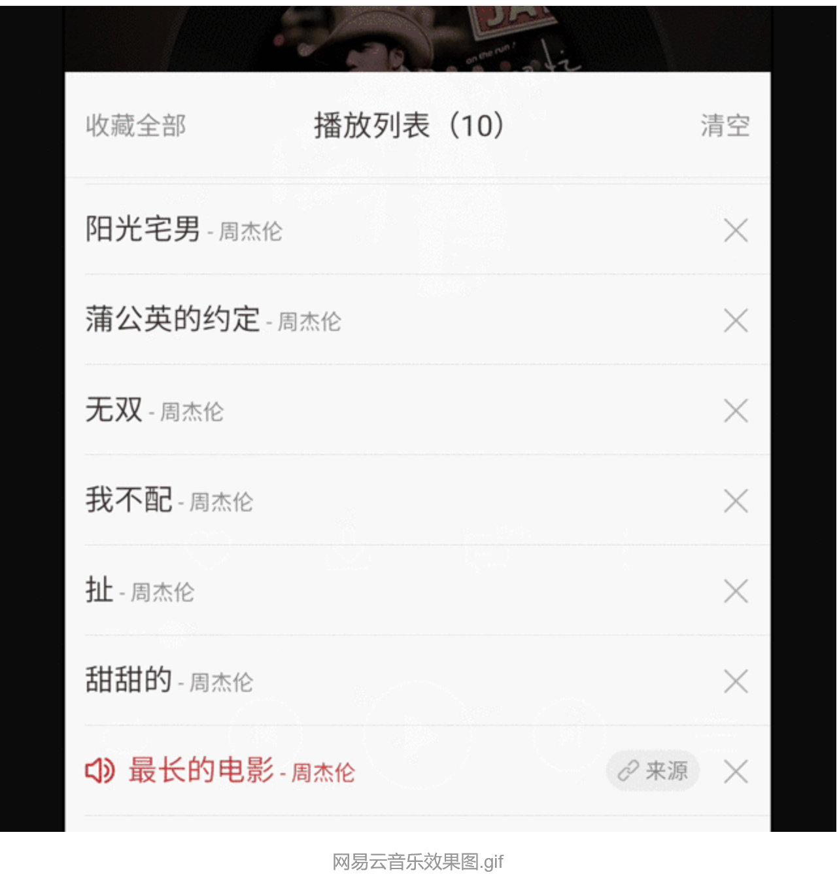点击某个位置后，在布局的最下面触发弹出一个窗口。手指不能从最下面向上滑出，只能靠点击某个位置触发

###### 布局：

子View要使用behavior，父布局必须是CoordinatorLayout。

<android.support.design.widget.CoordinatorLayout

xmlns:android="http://schemas.android.com/apk/res/android"

xmlns:app="http://schemas.android.com/apk/res-auto"

android:layout_width="match_parent"

android:layout_height="match_parent">

<Button

android:id="@+id/bt_show_bottom_sheet"

android:layout_width="match_parent"

android:layout_height="wrap_content"

android:text="展示底部动作条"/>

<FrameLayout

android:id="@+id/share_view"

app:behavior_peekHeight="0dp"//设置折叠隐藏

app:layout_behavior="@string/bottom_sheet_behavior"//设置动作

android:layout_width="match_parent"

android:layout_height="wrap_content"

android:background="@android:color/white"

android:orientation="vertical">

<include layout="@layout/bottom_sheet_share_dialog"/>//底部要展示的详细内容

</FrameLayout>

</android.support.design.widget.CoordinatorLayout>

app:behavior_peekHeight="0dp"，peekHeight 属性是设置bottomSheet 折叠时的高度，我们设置为0表示折叠的时候完全隐藏，默认情况时显示布局的高度，布局会显示在界面，所以，如果要一开始布局不显示在界面上的话，需要将peekHeight 设置为0。也可以在代码中设置， 通过sheetBehavior.setPeekHeight(0)。

###### 初始化：

private void showShareDialog() {

if (mBottomSheetDialog == null) {

mBottomSheetDialog = new BottomSheetDialog(this);

View contentBottomView = LayoutInflater.*from*(this).inflate(R.layout.*bottom_sheet_share_dialog*, null);//这段代码是底部要展示的内容

mBottomSheetDialog.setContentView(contentBottomView);//添加内容

mBottomSheetDialog.setCancelable(true);//是否可以退出

mBottomSheetDialog.setCanceledOnTouchOutside(true);//在外部区域是否可以取消

}

mBottomSheetDialog.show();

}

###### 注意：

有时候会出现bug，滑动消失后，无法显示。用下面代码解决

我自己手机测试，无此bug，根据具体情况考虑添加

// 解决下滑隐藏dialog 后，再次调用show 方法显示时，不能弹出Dialog

View view1 = mBottomSheetDialog.getDelegate().findViewById(android.support.design.R.id.*design_bottom_sheet*);

final BottomSheetBehavior bottomSheetBehavior = BottomSheetBehavior.*from*(view1);

bottomSheetBehavior.setBottomSheetCallback(new BottomSheetBehavior.BottomSheetCallback() {

@Override

public void onStateChanged(@NonNull View bottomSheet, int newState) {

if (newState == BottomSheetBehavior.*STATE_HIDDEN*) {

Log.*i*("BottomSheet", "onStateChanged");

mBottomSheetDialog.dismiss();

bottomSheetBehavior.setState(BottomSheetBehavior.*STATE_COLLAPSED*);

}

}

@Override

public void onSlide(@NonNull View bottomSheet, float slideOffset) {

}

});

### AppBarLayout

一个LinerLayout，只能作为CoordinatorLayout的直接子View

**注意：**AppbarLayout 严重依赖于CoordinatorLayout，必须用于CoordinatorLayout 的直接子View，如果你将AppbarLayout 放在其他的ViewGroup 里面，那么它的这些功能是无效的。

#### ScrollFlags

子View应该提供滑动时他们期望的响应的动作Behavior,通过[setScrollFlags(int)](https://link.jianshu.com/?t=https://developer.android.com/reference/android/support/design/widget/AppBarLayout.LayoutParams.html#setScrollFlags(int))，或者xml 中使用属性：

app:layout_scrollFlags

内部的子View通过在布局中加app:layout_scrollFlags设置执行的动作，那么app:layout_scrollFlags可以设置哪些动作呢？分别如下：

##### scroll

值设为scroll将会随着可滚动View（如：ScrollView,以下都会用ScrollView 来代替可滚动的View ）一起滚动，就好像子View 是属于ScrollView的一部分一样。

<android.support.design.widget.AppBarLayout

android:layout_width="match_parent"

android:layout_height="wrap_content">

<android.support.v7.widget.Toolbar

android:id="@+id/toolbar"

android:layout_width="match_parent"

android:layout_height="?android:attr/actionBarSize"

android:background="?attr/colorPrimary"

app:layout_scrollFlags="scroll"/>//直接作用于AppBar的子View

</android.support.design.widget.AppBarLayout>

##### enterAlways

值设为enterAlways的View,当ScrollView 向下滑动时，子View 将直接向下滑动，而不管ScrollView 是否在滑动。注意：要与scroll 搭配使用，否者是不能滑动的。

<android.support.design.widget.AppBarLayout

android:layout_width="match_parent"

android:layout_height="wrap_content">

<android.support.v7.widget.Toolbar

android:id="@+id/toolbar"

android:layout_width="match_parent"

android:layout_height="?android:attr/actionBarSize"

android:background="?attr/colorPrimary"

app:layout_scrollFlags="scroll | enterAlways"/>//直接作用于AppBar的子View

</android.support.design.widget.AppBarLayout>

##### exitUntilCollapsed

值设为exitUntilCollapsed的View，当这个View要往上逐渐“消逝”时，会一直往上滑动，直到剩下的的高度达到它的最小高度后，再响应ScrollView的内部滑动事件。

<android.support.design.widget.AppBarLayout

android:layout_width="match_parent"

android:layout_height="wrap_content">

<android.support.v7.widget.Toolbar

android:layout_width="match_parent"

android:layout_height="200dp"

android:gravity="bottom"

android:minHeight="?attr/actionBarSize"//在向上滑动的过程中，当ToolBar的高度达到最小高度后，ToolBar将保持最小高度不变

app:layout_scrollFlags="scroll|exitUntilCollapsed"//直接作用于AppBar的子View

app:title="AppbarLayout"

app:titleTextColor="@color/white"/>

</android.support.design.widget.AppBarLayout>

##### enterAlwaysCollapsed

enterAlwaysCollapsed：是enterAlways的附加选项，一般跟enterAlways一起使用，它是指，View在往下“出现”的时候，首先是enterAlways效果，当View的高度达到最小高度时，View就暂时不去往下滚动，直到ScrollView滑动到顶部不再滑动时，View再继续往下滑动，直到滑到View的顶部结束。

补充说明：要配合scroll｜enterAlways 一起使用

<android.support.design.widget.AppBarLayout

android:layout_width="match_parent"

android:layout_height="wrap_content">

<android.support.v7.widget.Toolbar

android:id="@+id/toolbar"

android:layout_width="match_parent"

android:layout_height="200dp"

android:minHeight="?attr/actionBarSize"//在向上滑动的过程中，当ToolBar的高度达到最小高度后，ToolBar将保持最小高度不变

android:background="?attr/colorPrimary"

app:layout_scrollFlags="scroll | enterAlways | enterAlwaysCollapsed"/>//直接作用于AppBar的子View

</android.support.design.widget.AppBarLayout>

##### snap

snap**,意思是：在滚动结束后，如果view只是部分可见，它将滑动到最近的边界。比如，如果view的底部只有25%可见，它将滚动离开屏幕，而如果底部有75%可见，它将滚动到完全显示。

<android.support.v7.widget.Toolbar

android:layout_width="match_parent"

android:layout_height="200dp"

android:gravity="bottom"

android:minHeight="?attr/actionBarSize"

app:layout_scrollFlags="scroll|snap"

app:title="AppbarLayout"

app:titleTextColor="@color/white"/>

#### AppbarLayout 的几个重要方法

介绍一下AppbarLayout几个常用且重要的方法

* **addOnOffsetChangedListener ** 当AppbarLayout 的偏移发生改变的时候回调，也就是子View滑动。
* **getTotalScrollRange ** 返回AppbarLayout 所有子View的滑动范围
* ** removeOnOffsetChangedListener** 移除监听器
* ** setExpanded (boolean expanded, boolean animate)**设置AppbarLayout 是展开状态还是折叠状态，animate 参数控制切换到新的状态时是否需要动画
* ** setExpanded (boolean expanded)** 设置AppbarLayout 是展开状态还是折叠状态,默认有动画

### CollapsingToolbarLayout

CollapsingToolbarLayout是用来对Toolbar进行再次包装的FrameLayout，主要是用于实现折叠（其实就是看起来像伸缩~）的App Bar效果。它需要放在AppBarLayout布局里面，并且作为AppBarLayout的直接子View

#### CollapsingToolbarLayout有以下特性：

**（1） Collapsing title(折叠标题)** 当布局全部可见的时候，title 是最大的，当布局开始滑出屏幕，title 将变得越来越小，你可以通过setTitle（CharSequence） 来设置要显示的标题。

注意：Toolbar 和CollapsingToolbarLayout 同时设置了title时，不会显示Toolbar title而是显示CollapsingToolbarLayout 的title，如果要显示Toolbar 的title，你可一在代码中添加如下代码：

collapsingToolbarLayout.setTitle("");

**（2）Content scrim(内容纱布)** 当CollapsingToolbarLayout滑动到一个确定的阀值时将显示或者隐藏内容纱布，可以通过setContentScrim(Drawable)来设置纱布的图片。

提醒：纱布可以是图片也可以是颜色色值，如果要显示颜色，在xml 布局文件中用contentScrim属性添加，代码如下：

app:contentScrim="@color/colorPrimary"

**（3）Status bar scrim（状态栏纱布）** 当CollapsingToolbarLayout滑动到一个确定的阀值时，状态栏显示或隐藏纱布，你可以通过setStatusBarScrim(Drawable)来设置纱布图片。

提醒：同内容纱布一样，状态栏纱布可以是图片也可以是一个颜色值，如果要显示颜色值，在xml 中用statusBarScrim 属性指定。

**（4）Parallax scrolling children（有视差地滚动子View）** 让CollapsingToolbarLayout 的子View 可以有视差的滚动，需要在xml中用 添加如下代码：

app:layout_collapseMode="parallax"

**（5）Pinned position children（固定子View的位置）**子View可以固定在全局空间内，这对于实现了折叠并且允许通过滚动布局来固定Toolbar 这种情况非常有用。在xml 中将collapseMode设为pin，代码如下：

app:layout_collapseMode="pin"

以上就是CollapsingToolbarLayout的一些特性

视差滚动子View(Parallax scrolling children):子View可以选择在当前的布局当时是否以“视差”的方式来跟随滚动。（**PS:其实就是让这个View的滚动的速度比其他正常滚动的View速度稍微慢一点**）。将布局参数app:layout_collapseMode设为parallax

将子View位置固定(Pinned position children)：子View可以选择是否在全局空间上固定位置，这对于Toolbar来说非常有用，因为当布局在移动时，可以将Toolbar固定位置而不受移动的影响。 将app:layout_collapseMode设为pin。

<android.support.design.widget.AppBarLayout

android:layout_width="match_parent"

android:layout_height="wrap_content"

android:theme="@style/ThemeOverlay.AppCompat.Dark.ActionBar">

<android.support.design.widget.CollapsingToolbarLayout

android:layout_width="match_parent"

android:layout_height="wrap_content"

app:expandedTitleMarginEnd="64dp"

app:expandedTitleMarginStart="48dp"

app:layout_scrollFlags="scroll|exitUntilCollapsed">

<ImageView

android:id="@+id/main.backdrop"

android:layout_width="wrap_content"

android:layout_height="300dp"

android:scaleType="centerCrop"

android:src="@drawable/parallax_img"

app:layout_collapseMode="parallax"/>//仅仅是CollapsingToolbarLayout的直接子View才能设置，效果是：视差图

<android.support.v7.widget.Toolbar

android:id="@+id/toolbar"

android:layout_width="match_parent"

android:layout_height="?android:attr/actionBarSize"

app:layout_collapseMode="pin"/>//仅仅是CollapsingToolbarLayout的直接子View才能设置，效果是：在其他View移动的过程中，该View保持全局宽高不变，不能被压缩，不能被移出屏幕

</android.support.design.widget.CollapsingToolbarLayout>

</android.support.design.widget.AppBarLayout>

## NestedScrollView

### 布局

<?xml version="1.0" encoding="utf-8"?>

<android.support.v4.widget.NestedScrollView xmlns:android="http://schemas.android.com/apk/res/android"

android:layout_width="match_parent"

android:layout_height="match_parent">

<LinearLayout

android:layout_width="match_parent"

android:layout_height="wrap_content"

android:descendantFocusability="blocksDescendants" //唯一的子View添加blocksDescendants

android:orientation="vertical">

<!-- This is the Header -->//效果相当于ListView里面的HeaderView效果

<TextView

android:layout_width="match_parent"

android:layout_height="200dp"

android:background="#888888"

android:gravity="center"

android:text="Header"

android:textColor="#0000FF"

android:textSize="30sp" />

<android.support.v7.widget.RecyclerView

android:id="@+id/rc"

android:layout_width="match_parent"

android:layout_height="wrap_content" />

<!-- This is the Footer -->//效果相当于ListView里面的FooterView效果

<TextView

android:layout_width="match_parent"

android:layout_height="200dp"

android:background="#888888"

android:gravity="center"

android:text="Footer"

android:textColor="#FF0000"

android:textSize="30sp" />

</LinearLayout>

</android.support.v4.widget.NestedScrollView>

### 细节处理

### RecycleView不在顶部

在 NestedScrollView 嵌套 RecycleView 时，可能会出现首次进入页面，页面的位置不在最顶部的问题。有可能是停在了 RecycleView 的部位。

#### 解决方法：

在 NestedScrollView 唯一子布局中加入

android:descendantFocusability=“blocksDescendants”

android:descendantFocusability 有三个属性

beforeDescendants：优先于子控件获取焦点

afterDescendants：当子控件不需要焦点时，获取焦点

blocksDescendants：覆盖所有子控件获取焦点

### 滑动卡顿

NestedScrollView 和 RecycleView 嵌套时出现滑动卡顿的情况

#### 解决方法：

LinearLayoutManager linearLayoutManager = new LinearLayoutManager(this);

linearLayoutManager.setSmoothScrollbarEnabled(true);

linearLayoutManager.setAutoMeasureEnabled(true);

recyclerView.setHasFixedSize(true);

recyclerView.setNestedScrollingEnabled(false);

recyclerView.setLayoutManager(linearLayoutManager);

### Fragment不显示

解决NestedScrollView中添加ViewPager+Fragment

<android.support.v4.widget.NestedScrollView

android:layout_width="match_parent"

android:layout_height="match_parent"

android:fillViewport="true">//fillViewpotr=true即可！

### 上下拖动ViewPager 不能垂直方向滚动

最开始使用的默认的ViewPager，发现不能上下滑动，然后通过查找别人的解决办法,NestedScrollView嵌套ViewPager后，如果viewPager中的fragment高度太长，会发现滑动不了，需要自定义ViewPager,测量ViewPager的高度.

public class WrapContentHeightViewPager extends ViewPager {

public WrapContentHeightViewPager(Context context) {

super(context);

}

public WrapContentHeightViewPager(Context context, AttributeSet attrs) {

super(context, attrs);

}

@Override

protected void onMeasure(int widthMeasureSpec, int heightMeasureSpec) {

super.onMeasure(widthMeasureSpec, heightMeasureSpec);

int height = 0;

for (int i = 0; i < getChildCount(); i++) {

View child = getChildAt(i);

child.measure(widthMeasureSpec, MeasureSpec.makeMeasureSpec(0, MeasureSpec.UNSPECIFIED));

int h = child.getMeasuredHeight();

if (h > height) height = h;

}

heightMeasureSpec = MeasureSpec.makeMeasureSpec(height, MeasureSpec.EXACTLY);

super.onMeasure(widthMeasureSpec, heightMeasureSpec);

}

}

### 嵌套滑动机制

**嵌套滑动机制** 的基本原理可以认为是事件共享，即当子控件接收到滑动事件，准备要滑动时，会先通知父控件(startNestedScroll）；然后在滑动之前，会先询问父控件是否要滑动（dispatchNestedPreScroll)；如果父控件响应该事件进行了滑动，那么就会通知子控件它具体消耗了多少滑动距离；然后交由子控件处理剩余的滑动距离；最后子控件滑动结束后，如果滑动距离还有剩余，就会再问一下父控件是否需要在继续滑动剩下的距离（dispatchNestedScroll)...

* [**NestedScrollingParent**](https://developer.android.com/reference/android/support/v4/view/NestedScrollingParent.html)：作为父控件，支持嵌套滑动功能。
* [**NestedScrollingChild**](https://developer.android.com/reference/android/support/v4/view/NestedScrollingChild.html)：作为子控件，支持嵌套滑动功能。

 type 参数就可以知道当前是什么类型的输入在驱动滑动（scroll）事件，目前有两种选项：

* ViewCompat. [TYPE_TOUCH](https://developer.android.com/reference/android/support/v4/view/ViewCompat.html#TYPE_TOUCH)：正常的屏幕触控驱动事件
* ViewCompat. [TYPE_NON_TOUCH](https://developer.android.com/reference/android/support/v4/view/ViewCompat.html#type_non_touch)：非手指触碰手势输入类型，通常是手指离开屏幕后的惯性滑动事件

最重要的一点：**pre-scroll过程是子View向父View传递事件的过程，而scroll过程才是子View消耗滚动事件的过程**，也就是说父View拥有优先消费事件的权利。

## TabLayout

<https://www.jianshu.com/p/bbefb97cccdd>

### 代码方式初始化：

tabLayout= (TabLayout) findViewById(R.id.tabLayout);

tabLayout.addTab(tabLayout.newTab().setText("Tab 1"));

tabLayout.addTab(tabLayout.newTab().setText("Tab 2"));

tabLayout.addTab(tabLayout.newTab().setText("Tab 3"));

### xml方式初始化：

在Xml中加入一个又一个的TabItem

<android.support.design.widget.TabLayout

android:layout_width="wrap_content"

android:layout_height="wrap_content">

<android.support.design.widget.TabItem

android:layout_width="wrap_content"

android:layout_height="wrap_content"

android:text="Tab1"/>

</android.support.design.widget.TabLayout>

### 自定义样式

<!--设置Tab指示器-->

app:tabIndicatorColor="" //设置Indicator的颜色

:tabIndicatorHeight="" //让tabLayout的Indicator加粗

<!--设置Tab位置及显示模式-->

app:tabGravity="" //fill或者center。Fill：全屏填充满。Center：居中填充

app:tabMode="" //fixed或者scrollable。当tab比较多的时候，一个屏幕宽度容纳不下，这时候就需要让TabLayout可以横向滚动

<!--设置Tab文字样式-->

app:tabSelectedTextColor="" //选中后的text颜色

app:tabTextAppearance="@style/TabLayout.TabText" //引入自定义样式，只能设置统一文字大小

app:tabTextColor="" //默认的颜色，如果单独设置了选中后的颜色，则该值为其他未选中的颜色

<!--设置Tab的宽度、背景、内间距-->

app:tabMaxWidth="" //设置单个tab最大宽度

app:tabMinWidth="" //设置单个tab最小宽度

app:tabBackground="" //TabLayout的背景色

app:tabPadding="" //设置Tab内部子控件的padding

app:tabContentStart="" //设置TabLayout开始位置的偏移量

tabTextAppearance引入样式

<style name="TabLayout.TabText" parent="TextAppearance.Design.Tab">

<item name="android:textSize">16sp</item>

<item name="textAllCaps">false</item>

</style>

### 和ViewPager结合

#### 布局：

<android.support.design.widget.TabLayout

android:id="@+id/tabLayout"

app:tabBackground="@color/colorPrimaryDark"

app:tabMode="scrollable"

app:tabSelectedTextColor="@android:color/white"

app:tabTextColor="@android:color/darker_gray"

android:layout_width="match_parent"

android:layout_height="wrap_content"/>

<android.support.v4.view.ViewPager

android:id="@+id/viewPager"

android:layout_width="match_parent"

android:layout_height="match_parent"/>

#### 初始化：

##### 方式一：

// 适配器必须重写getPageTitle()方法

mTabLayout.setTabsFromPagerAdapter(adapter);

// 监听TabLayout的标签选择，当标签选中时ViewPager切换

mTabLayout.setOnTabSelectedListener(new TabLayout.ViewPagerOnTabSelectedListener(mViewPager));

// 监听ViewPager的页面切换，当页面切换时TabLayout的标签跟着切换

mViewPager.setOnPageChangeListener(new TabLayout.TabLayoutOnPageChangeListener(mTabLayout));

##### 方式二：

// 关联TabLayout与ViewPager，且适配器必须重写getPageTitle()方法

mTabLayout.setupWithViewPager(mViewPager);

### 设置tabLayout选中监听

mTabLayout.addOnTabSelectedListener(new TabLayout.OnTabSelectedListener() {

@Override

public void onTabSelected(TabLayout.Tab tab) {

}

@Override

public void onTabUnselected(TabLayout.Tab tab) {

}

@Override

public void onTabReselected(TabLayout.Tab tab) {

}

});

#### 默认选中某项

tablayout.getTabAt(position).select();

### 自定义TabLayout

1. 为TabLayout添加分割线，且分割线距离上下存在间距。
2. 选中时tab字体变大，未选中时tab字体变小。//无法实现
3. 指示器（Indicator）不要充满整个标签（Tab）//通过反射实现

TabLayout（就是HorizontalScrollView）并不是直接就包裹这些Tab的，而是包裹了一个LinearLayout，然后这些Tab放在这个LinearLayout中

所以为TabLayout添加分割线，变成了对LinearLayout添加分割线

mLinearLayout = (LinearLayout) mTabLayout.getChildAt(0); //既然TabLayout包裹LinearLayout，那么直接拿到LinearLayout进行操作

// 在所有子控件的中间显示分割线（还可能只显示顶部、尾部和不显示分割线）

mLinearLayout.setShowDividers(LinearLayout.*SHOW_DIVIDER_MIDDLE*);

// 设置分割线的距离本身（LinearLayout）的内间距

mLinearLayout.setDividerPadding(20);

// 设置分割线的样式

mLinearLayout.setDividerDrawable(ContextCompat.*getDrawable*(this, R.drawable.divider_vertical));

<?xml version="1.0" encoding="utf-8"?>

<shape xmlns:android="http://schemas.android.com/apk/res/android">

<solid android:color="#ccc"/>

<size android:width="1dp"/>

</shape>

因为我们前面设置的app:tabBackground="@color/colorPrimaryDark"只是给Tab设置了背景色，而不是给Tab的父级控件LinearLayout设置，这个LinearLayout默认的背景色是白色，所以才会是这个样子，解决方法自然就是给LinearLayout设置跟Tab一样的背景色就好了。

mLinearLayout = (LinearLayout) mTabLayout.getChildAt(0); ... mLinearLayout.setBackgroundColor(getResources().getColor(R.color.colorPrimaryDark));

### TabLayout 修改字体

TabLayout 修改字体的方法 官方的 TabLayout 没有提供修改 TextView size 的方法，可以新建一个 style CustomTabLayoutTextAppearance 继承 TextAppearance.AppCompat.Widget.ActionBar.Title.Inverse ，然后增加 item ，设置 android:textAllCaps 为 true ，再设置 android:textSize 为你想设置的大小。 [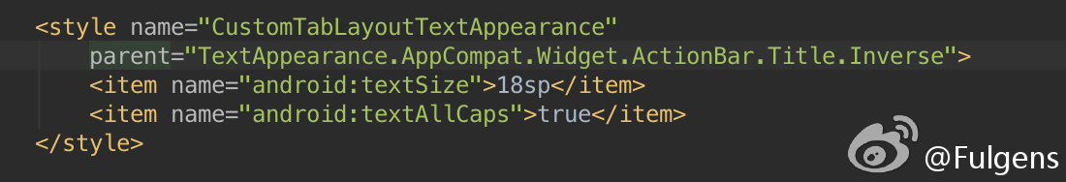](https://camo.githubusercontent.com/4f6cb736aab110981320e0350a9677f8acae3803/687474703a2f2f7777312e73696e61696d672e636e2f6c617267652f36343066303361666a7731657830743137616a36376a3230756b3035383075662e6a7067)再在 TabLayout 的布局文件里设置 app:tabTextAppearance="@style/CustomTabLayoutTextAppearance" 即可。 [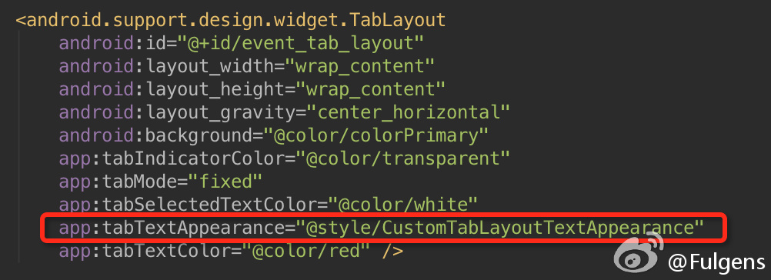](https://camo.githubusercontent.com/d174f31172b7390ac02f97030bf916e10b9d5e8f/687474703a2f2f7777312e73696e61696d672e636e2f6c617267652f36343066303361666a7731657830743167756239336a323072753061343737712e6a7067)

## RecyclerView

### RecyclerView类

public class MyRecyclerViewAdapter extends RecyclerView.Adapter<MyRecyclerViewAdapter.MyViewHolder> {

//1.这里泛型要传入自定义ViewHolder

private Context mCtx;

private ArrayList<String> mDatas;

//通过构造函数传入相关数据

public MyRecyclerViewAdapter(Context ctx, ArrayList<String> list) {

mCtx = ctx;

mDatas = list;

}

//相当于listView中的getView方法中的创建view和ViewHolder部分

//固定写法。RecyclerView自动帮我们做好了优化

@Override

public MyViewHolder onCreateViewHolder(ViewGroup parent, int viewType) {

View view = View.*inflate*(mCtx, R.layout.*recycler_view_list_item*, null);

return new MyViewHolder(view);

}

//相当于给listView中的getView方法中，绑定数据具体赋值

@Override

public void onBindViewHolder(MyViewHolder holder, int position) {

String s = mDatas.get(position);

holder.mTv_title.setText(s);

}

//相当于List中的getCount

@Override

public int getItemCount() {

return mDatas.size();

}

//自定义方法移除条目

public void removeItem(int pos) {

mDatas.remove(pos);

notifyItemRemoved(pos);//这里只刷新移除部分

}

//自定义方法增加条目

public void addItem(int pos, String data) {

mDatas.add(pos, data);

notifyItemInserted(pos); //这里只刷新新增加部分

}

//2.自定义viewholder继承RecyclerView.ViewHolder

//在viewholder里面可以设置点击item事件

class MyViewHolder extends RecyclerView.ViewHolder {

private TextView mTv_title;

private ImageView mIv_image;

public MyViewHolder(View itemView) {

super(itemView);

mTv_title = (TextView) itemView.findViewById(R.id.*tv_title*);

mIv_image = (ImageView) itemView.findViewById(R.id.*iv_image*);

itemView.setOnClickListener(new View.OnClickListener() {

@Override

public void onClick(View view) {

if (mItemOnClickListener != null) {//回调函数

mItemOnClickListener.onItemClick(view, mDatas.get(getLayoutPosition()));

}

}

});

//item里面有图片的话，点击子控件图片会消费事件

mIv_image.setOnClickListener(new View.OnClickListener() {

@Override

public void onClick(View view) {

Toast.*makeText*(mCtx, "我是图片-->" + getLayoutPosition(), Toast.*LENGTH_SHORT*).show();

}

});

}

}

public interface ItemOnClickListener {

void onItemClick(View view, String data);

}

private ItemOnClickListener mItemOnClickListener;

public void setOnItemClick(ItemOnClickListener listener) {

mItemOnClickListener = listener;

}

}

### RecyclerView使用

private void initRecyclerView() {

mRecyclerView = (RecyclerView) findViewById(R.id.*rv_recycler*);

//把数据通过适配器传过去

mAdapter = new MyRecyclerViewAdapter(this, mDatas);

//1.设置适配器

mRecyclerView.setAdapter(mAdapter);

//系统自带的分割线默认是灰色。

//如果要引入样式自定义颜色的话，目前系统自带类DividerItemDecoration测试结果只支持尺寸vertical方向

//瀑布效果不支持系统自带类的分割线，需自定义类

mRecyclerView.addItemDecoration(new DividerItemDecoration(this, DividerItemDecoration.*VERTICAL*));

//第三方有很多自定义分割线

// mRecyclerView.addItemDecoration(new DividerGridItemDecoration(this));

//2.设置布局管理器

// LinearLayoutManager等同于listView参数依次是：上下文，布局方向，是否倒叙

mRecyclerView.setLayoutManager(new LinearLayoutManager(this, LinearLayoutManager.*VERTICAL*, true));

// GridLayoutManager等同于GridView参数依次是：上下文，列数，布局方向，是否倒叙

mRecyclerView.setLayoutManager(new GridLayoutManager(this, 3, GridLayoutManager.*VERTICAL*, true));

// StaggeredGridLayoutManager等同于瀑布效果，参数依次是：列数，布局方向

mRecyclerView.setLayoutManager(new StaggeredGridLayoutManager(3, StaggeredGridLayoutManager.*VERTICAL*));

// mRecyclerView定位到哪个位置！！

mRecyclerView.scrollToPosition(mDatas.size() - 1);

//mRvShelfIntro.scrollToPosition(0);//定位到哪个位置

//mRvShelfIntro.smoothScrollToPosition(0);//平滑定位到哪个位置

// mRecyclerView设置动画，这里是系统默认动画

mRecyclerView.setItemAnimator(new DefaultItemAnimator());

//适配器回调方法

mAdapter.setOnItemClick(new MyRecyclerViewAdapter.ItemOnClickListener() {

@Override

public void onItemClick(View view, String data) {

Toast.*makeText*(MainActivity.this, "data被点击了--->" + data, Toast.*LENGTH_SHORT*).show();

}

});

}

### 注意

条目最好用相对布局。这样即使点击条目边缘，也会触发事件

### **让RecyclerView有不同尺寸的item**

1. **public** **class** RecyclerViewActivity **extends** Activity {
2. **private** RecyclerView mRecyclerView;
3. **private** HomeAdapter mAdapter;
4. **private** ArrayList<SearchResultBean> mDataList;
6. @Override
7. **protected** **void** onCreate(Bundle savedInstanceState) {
8. **super**.onCreate(savedInstanceState);
9. setContentView(R.layout.recyclerview_layout);
10. initData();
11. mRecyclerView = (RecyclerView) findViewById(R.id.id_recyclerview);
12. GridLayoutManager manager = **new** GridLayoutManager(**this**, 4);  //一共4份权重
13. manager.setSpanSizeLookup(**new** GridLayoutManager.SpanSizeLookup() {
14. @Override
15. **public** **int** getSpanSize(**int** position) {
16. SearchResultBean bean = mDataList.get(position);
17. **if** (bean.getType() == 0) {
18. **return** 4;  //1个item直接占权重4份
19. } **else** **if**(bean.getType() == 1){
20. **return** 2;  //1个item直接占权重2份
21. }**else**{
22. **return** 1;  //1个item直接占权重1份
23. }
24. }
25. });
26. mRecyclerView.setLayoutManager(manager);
27. mRecyclerView.setItemAnimator(**new** DefaultItemAnimator());
28. mAdapter = **new** HomeAdapter(**this**, mDataList);
29. mRecyclerView.setAdapter(mAdapter);
30. }
32. **protected** **void** initData() {
33. mDataList = **new** ArrayList<SearchResultBean>();
34. **for** (**int** i = 0; i < 50; i++) {
35. SearchResultBean bean = **new** SearchResultBean();
36. bean.setName(i + "");
37. **if** (i == 0) {
38. bean.setType(0);
39. } **else** **if** (i > 0 && i <= 5) {
40. bean.setType(1);
41. } **else** {
42. bean.setType(2);
43. }
44. mDataList.add(bean);
45. }
46. }
47. }

上面代码的意思等同于：

(1)position = 0 的item的weight值为4，所以position等于0的item宽等于RecyclerView的宽度

(2)position范围在(0,5]的item的weight值为2，所以position范围在(0,5]的item的宽度为RecyclerView宽度的1/2

(3)position(5,50)的item的weight值为1，所以position范围在(5,50)的item的宽度为RecyclerView宽度的1/4

## CardView

CardView是一个带水波纹效果，Z方向阴影，边角裁剪成圆角的FrameLayout

### 排版技巧

前面我们说过，CardView从本质上属于FrameLayout，而CardView通常包含了较多的内容元素，为了方便地排版布局中的各个元素，一般借助于其他基本布局容器，比如这里我们使用了一个RelativeLayout作为CardView的唯一Child。

5.0之前要做特殊处理如下网址查看：

https://www.jianshu.com/p/2807c38c3927

### 布局

<LinearLayout xmlns:android="http://schemas.android.com/apk/res/android"

xmlns:app="http://schemas.android.com/apk/res-auto"

android:layout_width="match_parent"

android:layout_height="match_parent"

android:gravity="center"

android:orientation="vertical">

<android.support.v7.widget.CardView

android:layout_width="300dp"

android:layout_height="300dp"

app:cardElevation="10dp" //设置Z方向阴影值

app:cardCornerRadius="10dp" //设置圆角半径

app:cardPreventCornerOverlap="false"

app:cardUseCompatPadding="true">

<TextView

android:layout_width="match_parent"

android:layout_height="match_parent"

android:background="#FFFF00"

android:gravity="center"

android:text="I am in CardView"

android:textSize="20sp"/>

</android.support.v7.widget.CardView>

</LinearLayout>

### 自定义样式

<style name="AppCardView" parent="@style/CardView.Light">

<item name="cardPreventCornerOverlap">false</item>

<item name="cardUseCompatPadding">true</item>

<item name="android:clickable">true</item>//能点击，不然水波效果无效

<item name="android:foreground">?attr/selectableItemBackground</item>//水波效果

<item name="android:stateListAnimator" tools:targetApi="lollipop">@drawable/lift_on_touch</item>

</style>

### @drawable/lift_on_touch

按下的时候，改变Z方向的值，达到立体按下的效果

<?xml version="1.0" encoding="utf-8"?>

<!-- animate the translationZ property of a view when pressed -->

<selector xmlns:android="http://schemas.android.com/apk/res/android">

<item

android:state_enabled="true"

android:state_pressed="true">

<set>

<objectAnimator

android:duration="@android:integer/config_shortAnimTime"

android:propertyName="translationZ"

android:valueTo="6dp"

android:valueType="floatType"/>

</set>

</item>

<item>

<set>

<objectAnimator

android:duration="@android:integer/config_shortAnimTime"

android:propertyName="translationZ"

android:valueTo="0"

android:valueType="floatType"/>

</set>

</item>

</selector>

## 水波纹

### 方式一

直接设置到想实现水波纹的布局或者控件上面

android:background="?android:attr/selectableItemBackground"

**?android:attr/selectableItemBackground //水波纹不会超出控件**

**?android:attr/selectableItemBackgroundBorderless //水波纹范围很大，会超出控件**

**android:colorControlHighlight**：设置波纹颜色

**android:colorAccent**：设置checkbox等控件的选中颜色

### 方式二

步骤：

1. 添加一个普通的 ripple_bg_drawable.xml 背景文件

<?xml version="1.0" encoding="utf-8"?>

<shape xmlns:android="http://schemas.android.com/apk/res/android"

android:shape="rectangle">

<solid android:color="#8cc476" />

<corners android:radius="0dp" />

</shape>

1. 添加带波纹效果的背景文件 ripple_bg.xml

<?xml version="1.0" encoding="utf-8"?>

<ripple xmlns:android="http://schemas.android.com/apk/res/android"

android:color="#FF21272B">

<item android:drawable="@drawable/ripple_bg_drawable" />

</ripple>

这里使用了上面的xml文件作为背景，然后给组件设置背景时，选 ripple_bg.xml 就可以了。如

<Button

android:layout_width="match_parent"

android:layout_height="100dp"

android:background="@drawable/ripple_bg" //直接在背景添加水波纹即可

android:padding="10dp"

android:text="使用RippleDrawable类实现" />

## FloatingActionButton

[**FloatingActionButton**](https://developer.android.com/reference/android/support/design/widget/FloatingActionButton) 代表一个页面中最主要的操作，其位于 UI 最顶层（悬浮）。

FAB 通常有两种尺寸：

* 56 * 56 dp ：默认的大小，最常用的尺寸。
* 40 * 40 dp ：Mini版。
* FAB 中间的图标，google 推荐的大小是：24 * 24dp。
* 其尺寸大小可以通过属性fabSize进行设置。

FAB 间接继承于 [ImageView](https://developer.android.com/reference/android/widget/ImageView.html)，因此你可以控制由 [setImageDrawable(Drawable)](https://developer.android.com/reference/android/widget/ImageView.html#setImageDrawable(android.graphics.drawable.Drawable)) 设置的 icon。

FAB 的背景颜色默认为主题的colorAccent，如果你想在程序运行时进行控制，可以通过 [setBackgroundTintList(ColorStateList)](https://developer.android.com/reference/android/support/design/widget/FloatingActionButton.html#setBackgroundTintList(android.content.res.ColorStateList))。

FAB的 XMl 属性除了继承自View,ImageView的属性外，Android 5.0后引入的常用新属性如下：

* app:elevation="50dp"：阴影的高度，elevation是Android 5.0中引入的新属性，设置该属性使控件有一个阴影，感觉该控件像是“浮”起来一样，这样达到3D效果。对应的方法：setCompatElevation(float)
* app:fabSize="normal"：FAB的大小，为normal时，大小为：56 * 56dp ，为mini时，大小为： 40 * 40 dp。
* app:backgroundTint="#31bfcf"：设置FAB的背景颜色。这里需要注意的是，:backgroundTint这个属性的值是一个 [ColorStateList](https://developer.android.com/reference/android/content/res/ColorStateList) 类型，如果你误用一个 colors 文件中定义的一个颜色值，在点击时将无法产生涟漪（ripple）交互效果。
* android:clickable="true"：当你使用了backgroundTint属性来改变系统的背景红色，一定要记得设置clickable属性为true，否则也是无法产生涟漪（ripple）交互效果的；
* app:rippleColor="#e7d16b"：点击FAB时，形成的波纹颜色。其默认值为 theme 中的colorControlHighlight。

### 布局：

<android.support.design.widget.FloatingActionButton

android:id="@+id/fab"

android:layout_width="wrap_content"

android:layout_height="wrap_content"

android:layout_gravity="center_vertical|start"

android:layout_margin="@dimen/fab_margin"

app:layout_anchor="@+id/item_detail_container" //抛锚，效果：有一半在ToolBar，有一半在containner

app:layout_anchorGravity="top|end"

app:srcCompat="@android:drawable/stat_notify_chat"/>

### **细节**

**注1：** 使用上述属性前，先要引入命名空间：

xmlns:app="http://schemas.android.com/apk/res-auto"

**注2：** 在 Android 5.x 中 FAB 存在的一些问题：

* 没有阴影：
* 解决方法：设置app:borderWidth="0dp"
* 按上述设置后，阴影出现了，但是竟然有矩形的边界！
* 解决方法：需要设置一个 margin 的值。在5.0之前，会默认就有一个外边距（不过并非是margin，只是效果相同）。

综上，FAB 健壮的布局为：增加如下两行配置

app:borderWidth="0dp"

android:layout_margin="20dp"

## ListView

ScrollView是一次性把所有条目创建出来

ListView只创建当前屏幕大小的条目，然后在滑动的过程中，不停的生成新的条目，释放老的条目

### Adapter

class MyAdaper extends BaseAdapter{

@Override

public int getCount() {

return 0;//返回总的条目。这个必须重写

}

@Override//根据条目获取对象。不一定需要重写

public Object getItem(int position) {

return null;

}

@Override//根据位置拿ID。从0开始。不一定需要重写

public long getItemId(int position) {

return 0;

}

@Override//显示具体的view，这个也必须重写

public View getView(int position, View convertView, ViewGroup parent) {

return null;

}

}

### ListView优化

#### 复用converView

#### 复用ViewHolder

public View getView(int position, View convertView, ViewGroup parent) {

5: ViewHolder holder;

6: if (convertView == null) {

7: final LayoutInflater inflater = (LayoutInflater) mContext

8: .getSystemService(Context.LAYOUT_INFLATER_SERVICE);

9: convertView = inflater.inflate(R.layout.list_item_icon_text, null);

10: holder = new ViewHolder();

11: holder.icon = (ImageView) convertView.findViewById(R.id.icon);

12: holder.text = (TextView) convertView.findViewById(R.id.text);

13: convertView.setTag(holder);

14: } else {

15: holder = (ViewHolder) convertView.getTag();

16: }

17: holder.icon.setImageResource(R.drawable.icon);

18: holder.text.setText(mData[position]);

19: return convertView;

20: }

21:

22: static class ViewHolder {

23: ImageView icon;

24:

25: TextView text;

#### Height：match—parent

<ListView

android:id="@+id/lv_list"

android:layout_width="match_parent"

android:layout_height="match_parent">

</ListView>

Height：wrap-content

那么安卓系统会效验4次，来计算出能展示多少个条目！会调用4轮getView

如果用match—parent。则直接用父View的高来计算。所以直接填充。避免getView重复调用。只调用1轮getView

如果能展示10个条目。Height：wrap-content。 getView会调用10*4=40次

Height：match—parent。 getView会调用10=10次

#### 细节：

状态选择器全透明

去掉分隔线

解决滑动背景变黑色

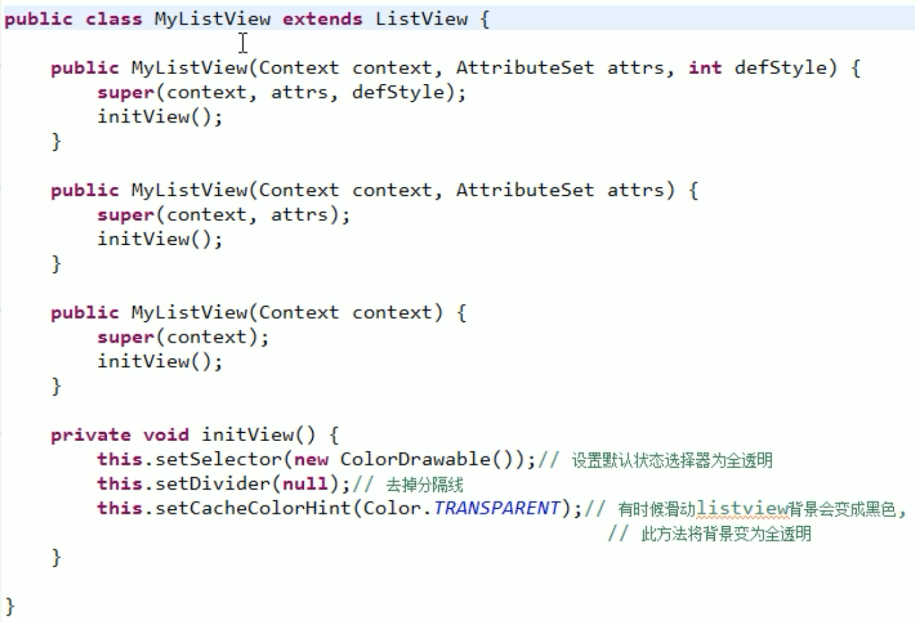

### ListView设置条目点击事件

listView.setOnItemClickListener(new AdapterView.OnItemClickListener() {

@Override

public void onItemClick(AdapterView<?> parent, View view, int position, long id) {

//如果有headerView,则头view会计入position！

int headerViewsCount = listView.getHeaderViewsCount();

//实际点击Item要减去头View的个数

position -= headerViewsCount;

//这里获取当前view的位置。只改当前的控件内容！!

view.findViewById(R.id.*tv_body*);

}

});

### 刷新ListView

myAdaper.notifyDataSetChanged();

是刷新整个ListView

如果只改变其中一个被点击的条目内容，则看上上图

### ListView随机滚动到某个位置

SmoothScrollToPosition



### ListView追加显示数据

只需要在原ListView内容item所在的ArrayList集合里面添加，

然后刷新适配器即可

ArrayList list = new ArrayList();//原数据item的List

Collections.*addAll*(list, mStrs);//把strs数组添加到集合中。如果都是集合，用list.addAll()

myAdaper.notifyDataSetChanged();//刷新适配器！！

### listview.setSelection(n-1)

这个方法的作用就是将第position个item显示在listView的最上面一项

listView滚动到最后一个条目的方法:listview.setSelection(n-1)(n为数据的个数)

### listView滑动监听

listView.setOnScrollListener(new AbsListView.OnScrollListener() {

@Override

public void onScrollStateChanged(AbsListView view, int scrollState) {

switch (scrollState){

case *SCROLL_STATE_FLING*:

//手指已经离开屏幕，但是list还在滑动的时候，触发事件，只触发一次

//如果按下后，在滑动的过程中手指没有离开，等list完全静止后，手指抬起来。则该方法不会触发！

break;

case *SCROLL_STATE_IDLE*:

//滑动后list完全停下来，触发事件，只触发一次

break;

case *SCROLL_STATE_TOUCH_SCROLL*:

//按下并且刚刚开始移动一点点后，触发事件。只触发一次

break;

default:

break;

}

}

### ListView滑动出现底色黑色

CacheColorHint=”设置透明或者白色即可”

### ListView设置下拉刷新

1. 把下拉刷新的View,添加到头布局中
2. 通过设置负padding值来隐藏

*/\*\**

*\* 加载下来刷新view*

*\*/*

private void initHeaderView() {

View mHeaderView = View.*inflate*(getContext(), R.layout.*list_item_left_menu*, null);

//添加到ListView的headView中

addHeaderView(mHeaderView);

//手动测量。传入0，表示不参与具体宽高的设定，由系统测量

mHeaderView.measure(0, 0);

int measuredHeight = mHeaderView.getMeasuredHeight();

//通过设置负的padding隐藏headView

mHeaderView.setPadding(0, -measuredHeight, 0, 0);

}

### 创建内部类实现listview

mLv = (ListView) findViewById(R.id.*lv*);

mLv.setAdapter(new MyAdapter());//自定义实现类来实现listview

创建内部类实现listview

private class MyAdapter extends BaseAdapter {

@Override//获取条目数量

public int getCount() {

return mPersons.size();

}

@Override

public Object getItem(int position) {

return null;

}

@Override

public long getItemId(int position) {

return 0;

}

@Override//返回一个条目内容

public View getView(int position, View convertView, ViewGroup parent) {

Person person = mPersons.get(position); //根据位置定位对象

View view = View.*inflate*(MainActivity.this, R.layout.*list_item*, null);

TextView tv_id = view.findViewById(R.id.*tv_id*);

tv_id.setText("id：" + person.getId());

TextView tv_name = view.findViewById(R.id.*tv_name*);

tv_name.setText("姓名：" + person.getName());

TextView tv_number = view.findViewById(R.id.*tv_number*);

tv_number.setText("电话号码：" + person.getNumber());

return view;

}

}

Person person = mPersons.get(position); //根据位置定位对象

Inflate把布局文件layout转换为View对象

//View.inflate(上下文，布局条目来源，ViewGroup root)

View view = View.inflate(MainActivity.this, R.layout.list_item, null);

### ArrayAdapter

private static String[] *names* = {"功能1","功能2","功能3","功能4","功能5"};

mLv = (ListView) findViewById(R.id.*lv*);

mLv.setAdapter(new ArrayAdapter<>(this,R.layout.*list_item_simple*,R.id.*tv*,*names*));

new ArrayAdapter<>(上下文，布局条目来源，条目的TextView对象ID名，具体内容)

其中具体条目内容为：List<>

内部代码实现：拿到names转换成list容器。然后根据容器数量list.Size创建条目，把容器里面具体内容foreach取出来填充到TextView对象里面。

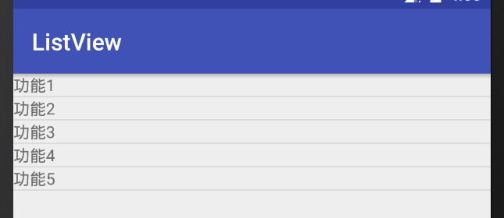

### SimpleAdapter

Map<String,Object> map1 = new HashMap();

map1.put("content","我是第一个内容");

map1.put("icon",R.drawable.*ic_menu_play_clip*);

Map<String,Object> map2 = new HashMap();

map2.put("content","我是第二个内容");

map2.put("icon",R.drawable.*ic_menu_preferences*);

Map<String,Object> map3 = new HashMap();

map3.put("content","我是第三个内容");

map3.put("icon",R.drawable.*ic_menu_recent_history*);

Map<String,Object> map4 = new HashMap();

map4.put("content","我是第四个内容");

map4.put("icon",R.drawable.*ic_menu_report_image*);

Map<String,Object> map5 = new HashMap();

map5.put("content","我是第五个内容");

map5.put("icon",R.drawable.*ic_menu_revert*);

List<Map<String,Object>> list = new ArrayList<>();

list.add(map1);

list.add(map2);

list.add(map3);

list.add(map4);

list.add(map5);

mLv = (ListView) findViewById(R.id.*lv*);

mLv.setAdapter(new SimpleAdapter(this,list,R.layout.*list_item_simpleadapter*,new String[]{"content","icon"},new int[]{R.id.*tv1*,R.id.*icon1*}));

New SimpleAdapter(上下文，List<Map<String,?>>，布局条目来源,String from[],int to[])

List<Map<String,?>>容器中的一个Map<String,?>相当于一个条目：

整个List相当于整个内容：如下

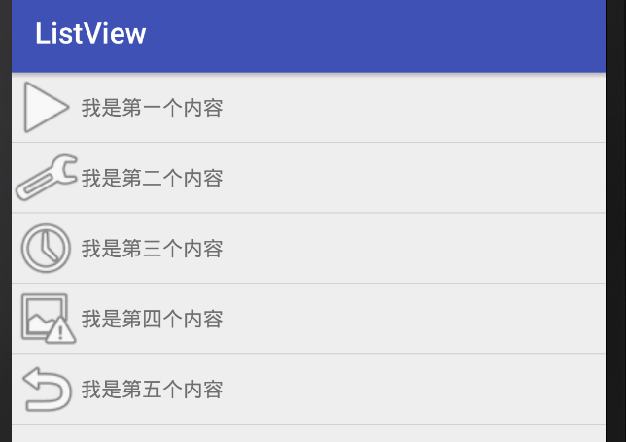

String from[]：相当于提取map关键字中具体的内容

”content”对应内容是"我是第四个内容"。 ”icon”对应内容是R.drawable.*ic_menu_revert*

New String[]{“aaa”,”bbb”}

int to[]：该内容set到哪个View里面

把"我是第四个内容"set到R.id.*tv1*里面。把R.drawable.*ic_menu_revert* set到R.id.*icon1*里面

New int[]{R.id.aaa,R.id.bbb}

### 多种Type类型共存在listview中

private class MyAdapter extends BaseAdapter {

@Override//1.设置有几种type类型在ListView中

public int getViewTypeCount() {

//默认只有1种类型在listView中

return super.getViewTypeCount() + 1;

}

@Override//2.设置哪个位置展示哪个条目。返回的是自定义状态码，在getView中，手动处理

public int getItemViewType(int position) {

//设置具体哪个位置显示哪种类型的条目

if(position ==0 ||position == mContact_list.size()+1){

//比如：这个位置展示文本类型

return 0;//状态码

}else {

//这个位置展示图片类型

return 1;

}

// return super.getItemViewType(position);

}

@Override//3.总条目是所有类型的所有个数集合

public int getCount() {

//所有类型的条目总数

return mContact_list.size()+1;

}

@Override//4.具体哪个位置，获取哪个数据！

//getItemViewType只关心哪个位置获取哪种类型。

// getItem只关心哪个位置获取哪种具体的数据！！

public HashMap<String, String> getItem(int i) {

if(i ==0 ||i == mContact_list.size()+1){

//比如：这个位置展示文本类型

//文本类型。需要单独维护，返回null手动维护

return null;//状态码

}else {

//这个位置展示图片类型

return mContact_list.get(i);

}

}

@Override

public long getItemId(int i) {

return i;

}

@Override

public View getView(int i, View view, ViewGroup viewGroup) {

int viewType = getItemViewType(i);//5.根据类型自定义状态码来展示不同的View

if (viewType == 0){

//具体获取View

}else{

//展示不同的view

}

ViewHolder viewHolder;

if (view == null) {

viewHolder = new ViewHolder();

view = View.*inflate*(getApplicationContext(), R.layout.*contact_list*, null);

viewHolder.tv_contact_name = view.findViewById(R.id.*tv_contact_name*);

viewHolder.tv_contact_number = view.findViewById(R.id.*tv_contact_number*);

view.setTag(viewHolder);

} else {

viewHolder = (ViewHolder) view.getTag();

}

viewHolder.tv_contact_name.setText(getItem(i).get("name"));

viewHolder.tv_contact_number.setText(getItem(i).get("number"));

return view;

}

}

private static class ViewHolder {

public TextView tv_contact_name;

public TextView tv_contact_number;

}

### 分页查询,逆序排列

按照_id逆序,查询后20条数据(limit 中第一位代表逆序的索引值,第二位代表查询的条目个数)

select * from blacknumber order by _id desc limit 0,20;（查询1-20条）

select * from blacknumber order by _id desc limit 20,20;（查询21-40条）

在数据库的dao类中。添加查询分页的内容

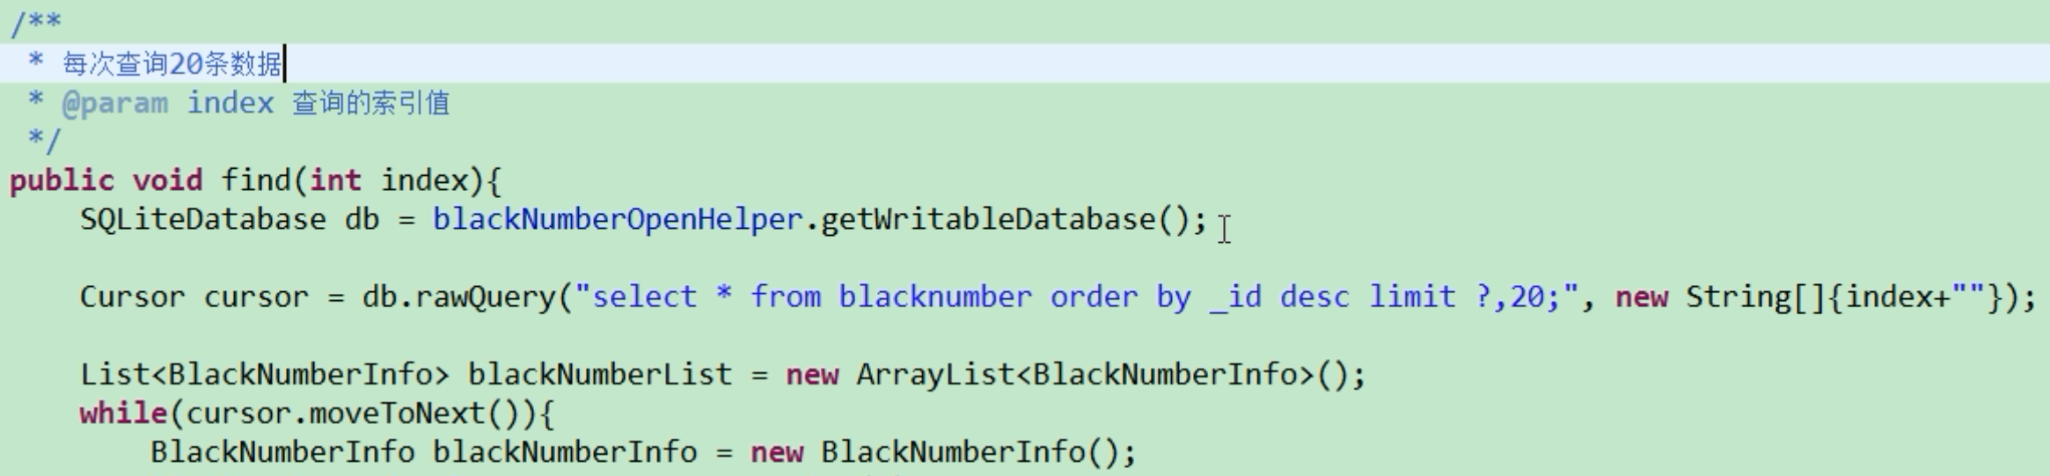

### Item点击事件

当listView的item里面。有imageButton，button按钮的时候，会出现item无法点击。因为imagebutton，和button把焦点抢占了！

解决办法：

在item的根部局中添加

android:descendantFocusability="blocksDescendants"

该属性是当一个为view获取焦点时，定义viewGroup和其子控件两者之间的关系。

属性的值有三种：

**beforeDescendants**：viewgroup会优先其子类控件而获取到焦点。暂时无法理解

**afterDescendants**：viewgroup只有当其子类控件不需要获取焦点时才获取焦点。暂时无法理解

**blocksDescendants**：viewgroup会覆盖子类控件而直接获得焦点。子view各自只获取各自区域的焦点。

## Content provide

是为了让应用程序读取第三方应用的数据库！！

跨进程操作数据库！！

### 内容提供者注册

根据URI来实现增查改删

<provider//在application节点下注

android:exported="true"//允许被其他应用程序访问，默认false

android:authorities="com.text.listview.personprovider"//填写主机名（中间人地址）

android:name="com.test.listview.DBContentProvider">//填写继承ContentProvider的全类名

</provider>

主机名，在addURI里面填写

### 内容提供者详细实现

1. 继承ContentProvider类
2. 配置Uri添加确认身份执行语句
3. 实现增查改删方法
4. getType方法主要是配合查询使用是查询单个还是多个数据

vnd.android.cursor.dir表示查询多条

vnd.android.cursor.item表示查询单条。

写了getType后，性能好些

public class PersonDBProvider extends ContentProvider {

//Uri配置器,如果条件不满足返回-1

private static UriMatcher *sMatcher* = new UriMatcher(UriMatcher.*NO_MATCH*);

private PersonSQLite mPersonSQLite;

private static final int *INSERT* = 1;

private static final int *DELETE* = 2;

private static final int *UPDATE* = 3;

private static final int *QUERY* = 4;

private static final int *QUERYONE* = 5;

//content://com.test.database.yangke/query

//android:authorities="com.test.database.yangke"主机名

//主机名要和清单文件里面定义的一样

static {//创造匹配条件

*sMatcher*.addURI("com.test.database.yangke", "insert", *INSERT*);

*sMatcher*.addURI("com.test.database.yangke", "delete", *DELETE*);

*sMatcher*.addURI("com.test.database.yangke", "update", *UPDATE*);

*sMatcher*.addURI("com.test.database.yangke", "query", *QUERY*);

*sMatcher*.addURI("com.test.database.yangke", "query/#", *QUERYONE*);

}

@Override

public boolean onCreate() {

mPersonSQLite = new PersonSQLite(getContext());//这里只能getContext拿上下文

return false;

}

@Nullable

@Override

public Cursor query(@NonNull Uri uri, @Nullable String[] projection, @Nullable String selection, @Nullable String[] selectionArgs, @Nullable String sortOrder) {

if (*sMatcher*.match(uri) == *QUERY*) {

SQLiteDatabase db = mPersonSQLite.getReadableDatabase();

Cursor cursor = db.query("person", projection, selection, selectionArgs, null, null, sortOrder);

return cursor;//cursor会自动关闭数据库链接，不要db.close();

} else if (*sMatcher*.match(uri) == *QUERYONE*) {

long id = ContentUris.*parseId*(uri);

SQLiteDatabase db = mPersonSQLite.getReadableDatabase();

Cursor cursor = db.query("person", projection, "id=?", new String[]{id + ""}, null, null, sortOrder);

return cursor;

} else {

throw new IllegalArgumentException("路径不正确，查询失败，请检查路径");

}

}

@Nullable

@Override

public String getType(@NonNull Uri uri) {

if (*sMatcher*.match(uri) == *QUERY*) {

return "vnd.android.cursor.dir/person";

} else if (*sMatcher*.match(uri) == *QUERYONE*) {

return "vnd.android.cursor.item/person";

}

return null;

}

@Nullable

@Override

public Uri insert(@NonNull Uri uri, @Nullable ContentValues values) {

if (*sMatcher*.match(uri) == *INSERT*) {

SQLiteDatabase db = mPersonSQLite.getWritableDatabase();

db.insert("person", null, values);

} else {

throw new IllegalArgumentException("路径不正确，插入失败，请检查路径");

}

return null;

}

@Override

public int delete(@NonNull Uri uri, @Nullable String selection, @Nullable String[] selectionArgs) {

if (*sMatcher*.match(uri) == *DELETE*) {

SQLiteDatabase db = mPersonSQLite.getWritableDatabase();

int delete = db.delete("person", selection, selectionArgs);

return delete;

} else {

throw new IllegalArgumentException("路径不正确，删除失败，请检查路径");

}

}

@Override

public int update(@NonNull Uri uri, @Nullable ContentValues values, @Nullable String selection, @Nullable String[] selectionArgs) {

if (*sMatcher*.match(uri) == *UPDATE*) {

SQLiteDatabase db = mPersonSQLite.getWritableDatabase();

int update = db.update("person", values, selection, selectionArgs);

return update;

} else {

throw new IllegalArgumentException("路径不正确，更新失败，请检查路径");

}

}

}

### 第三方调用共享内容

1. 得到中间人
2. 通过中间人的Uri确认身份来调用增查改删
3. Uri必须要添加content://

public void query(View view){

//得到中间人

ContentResolver contentResolver = getContentResolver();

//通过Uri来确认操作身份

Uri uri = Uri.*parse*("content://com.test.database.yangke/query");

Cursor cursor = contentResolver.query(uri, null, null, null, null);

while (cursor.moveToNext()){

String name = cursor.getString(cursor.getColumnIndex("name"));

String number = cursor.getString(cursor.getColumnIndex("number"));

System.*out*.println("name:"+name+"number:"+number);

}

cursor.close();

}

public void insert(View view){

ContentResolver contentResolver = getContentResolver();

Uri uri = Uri.*parse*("content://com.test.database.yangke/insert");

ContentValues values = new ContentValues();

values.put("name","yangke01");//key为数据库表的列名！！

values.put("number","110");

contentResolver.insert(uri,values);

}

public void delete(View view){

ContentResolver contentResolver = getContentResolver();

Uri uri = Uri.*parse*("content://com.test.database.yangke/delete");

contentResolver.delete(uri,"name=?",new String[]{"yangke01"});

}

public void update(View view){

ContentResolver contentResolver = getContentResolver();

Uri uri = Uri.*parse*("content://com.test.database.yangke/update");

ContentValues values = new ContentValues();

values.put("number","119");

contentResolver.update(uri,values,"name=?",new String[]{"yangke01"});

}

## 备份短信

通过源代码得知sms的获取所有短信信息的uri是sms

public void backupSMS(View view){

ContentResolver contentResolver = getContentResolver();

Uri uri = Uri.*parse*("content://sms/");

Cursor cursor = contentResolver.query(uri, new String[]{"address","body"}, null, null, null);

while (cursor.moveToNext()){

String address = cursor.getString(cursor.getColumnIndex("address"));

String body = cursor.getString(cursor.getColumnIndex("body"));

System.*out*.println(address+"-->"+body);

System.*out*.println("-------------------");

}

cursor.close();

}

## 在短信数据库里面写短信

利用内容提供者对SMS数据库进行添加

安卓4.4以后取消了write_sms的权限

public void sendSMS(View view){

ContentResolver contentResolver = getContentResolver();

Uri uri = Uri.*parse*("content://sms/");

ContentValues values = new ContentValues();

values.put("address","110");

values.put("body","救火");

values.put("type","1");

contentResolver.insert(uri,values);

}

## 窃听短信

//在内容观察里面注册，并且监听内容变化

//uri要监听的内容地址

//boolean notifyForDescendants：true就是只要uri开头的发生变化都监听，false是必须和uri精确匹配才监听变化

// ContentObserver observer：自定义观察变化后怎么处理，重写onchange方法

getContentResolver().registerContentObserver(uri, true, new ContentObserver(new Handler())

public class MainActivity extends AppCompatActivity {

//定义一个静态内容，保存最近的一条短信内容

private static MyOldMessage *sMyOldMessage* = null;

@Override//

protected void onCreate(Bundle savedInstanceState) {

super.onCreate(savedInstanceState);

setContentView(R.layout.*activity_main*);

final Uri uri = Uri.*parse*("content://sms/");

//在程序启动的时候，先读取短信数据库最近的一条内容，并且保持到static里面

Cursor cursor = getContentResolver().query(uri, new String[]{"address", "body"}, null, null, null);

cursor.moveToFirst();

String address = cursor.getString(cursor.getColumnIndex("address"));

String body = cursor.getString(cursor.getColumnIndex("body"));

*sMyOldMessage* = new MyOldMessage(address, body);

//在内容观察里面注册，并且监听内容变化

//uri要监听的内容地址

//boolean notifyForDescendants：true就是只要uri开头的发生变化都监听，false是必须和uri精确匹配才监听变化

// ContentObserver observer：自定义观察变化后怎么处理，重写onchange方法

getContentResolver().registerContentObserver(uri, true, new ContentObserver(new Handler()) {

@Override

public void onChange(boolean selfChange) {

super.onChange(selfChange);

Cursor cursor = getContentResolver().query(uri, new String[]{"address", "body"}, null, null, null);

cursor.moveToFirst();

String address = cursor.getString(cursor.getColumnIndex("address"));

String body = cursor.getString(cursor.getColumnIndex("body"));

//接收短信变化2次，先打印数据库未改之前的最近一条，再打印改后的最后一条，2次内容不一样

//发送短信变化3次。都是打印同一条最近内容信息。3次变换：保存草稿箱，正在发送，发送成功

//为了没有必要打印多次，只需要判断短信内容是否和最近一次内容相同，相同则做处理

if ((*sMyOldMessage*.getAddress().equals(address)) && (*sMyOldMessage*.getBody().equals(body))) {

cursor.close();

return;

} else {

System.*out*.println(address + "--->" + body);

*sMyOldMessage*.setAddress(address);

*sMyOldMessage*.setBody(body);

cursor.close();

}

}

});

}

}

13644276141

## 实现监听变化的数据库内容

### 步骤一

在数据库CRUD发生变化的地方，每个CRUD都要添加唤醒变化方法，注册ur

类似ListView的setDataChange。通知一下，我的内容变化了！！

*sChangeUri：表示通知变化的uri和内容提供者的uri不一样*

ContentObserver observer：null表示无论哪个观察者都可以观察，不指定

getContext().getContentResolver().notifyChange(*sChangeUri*,null);

也就是说如果，在A的内容提供者里面，没有设置notifyChange，则观察者无法观察！

### 步骤二

在观察监听的地方，注册观察者

//uri*通知变化的uri*

//boolean notifyForDescendants：true就是只要uri开头的发生变化都监听，false是必须和uri精确匹配才监听变化

// ContentObserver observer：自定义观察变化后怎么处理，重写onchange方法

getContentResolver().registerContentObserver(uri, true, new ContentObserver(new Handler()) {

@Override

public void onChange(boolean selfChange) {

super.onChange(selfChange);

System.*out*.println("数据库发生变化了");

}

});

## 获取系统联系人信息

public void click(View view) {

//获取中间人，通过uri拿到联系人的内容提供者

ContentResolver contentResolver = getContentResolver();

//通过raw_contacts表来查找联系人id

Uri uri = Uri.*parse*("content://com.android.contacts/raw_contacts");

//query（uri，null所有列，null查询条件，null占位符的值，null是否排序）

Cursor cursor = contentResolver.query(uri, null, null, null, null);

/通过data表来查找具体数据

Uri dataUri = Uri.*parse*("content://com.android.contacts/data");

while (cursor.moveToNext()) {

String contact_id = cursor.getString(cursor.getColumnIndex("contact_id"));

Cursor dataCursor = contentResolver.query(dataUri, null, "contact_id=?", new String[]{contact_id}, null);

// String[] names = dataCursor.getColumnNames();

// for (int i = 0 ; i < names.length; i ++){

// System.out.println("names = " + names[i]);

// }

while (dataCursor.moveToNext()) {

String data1 = dataCursor.getString(dataCursor.getColumnIndex("data1"));

String mimetype = dataCursor.getString(dataCursor.getColumnIndex("mimetype"));

if (!mimetype.equals("vnd.android.cursor.item/nickname")) {

System.*out*.println("data1 = " + data1);

System.*out*.println("mimetype = " + mimetype);

}

}

dataCursor.close();

}

cursor.close();

}

## 插入系统联系人信息

删除联系人是把内部raw_contacts表中的contact_id变为null，相关数据依然在

如果姓名相同的话，contact_id始终一样，要增加语句防止多次添加

public void insert(View view) {

//获取中间人，通过uri拿到联系人的内容提供者

ContentResolver contentResolver = getContentResolver();

Uri uri = Uri.*parse*("content://com.android.contacts/raw_contacts");

Cursor cursor = contentResolver.query(uri, null, null, null, null);

//新插入的id是最末尾的id+1

cursor.moveToLast();

int contact_id = cursor.getInt(cursor.getColumnIndex("_id"));

int NewId = contact_id + 1;

ContentValues values = new ContentValues();

values.put("contact_id", NewId);

contentResolver.insert(uri, values);

Uri dataUri = Uri.*parse*("content://com.android.contacts/data");

//内容提供者的插入数据是以map的形式

ContentValues nameValues = new ContentValues();

nameValues.put("data1", "mayi");

nameValues.put("raw_contact_id", NewId);

nameValues.put("mimetype", "vnd.android.cursor.item/name");

contentResolver.insert(dataUri, nameValues);

ContentValues numberValues = new ContentValues();

numberValues.put("data1", "1888888888");

numberValues.put("raw_contact_id", NewId);

numberValues.put("mimetype", "vnd.android.cursor.item/phone_v2");

contentResolver.insert(dataUri, numberValues);

ContentValues emailValues = new ContentValues();

emailValues.put("data1", "mayi@qq.com");

emailValues.put("raw_contact_id", NewId);

emailValues.put("mimetype", "vnd.android.cursor.item/email_v2");

contentResolver.insert(dataUri, emailValues);

cursor.close();

}

## 序列化Serializable和Parcelable的理解和区别

Serializable序列化到文件

Parcelable序列化到内存

Serializable代码量少，写起来方便

Parcelable代码多一些

效率上：

Parcelable的速度比Serializable高十倍以上

serializable的迷人之处在于你只需要对某个类以及它的属性实现Serializable 接口即可。Serializable 接口是一种标识接口（marker interface），这意味着无需实现方法，Java便会对这个对象进行高效的序列化操作。

这种方法的缺点是使用了反射，序列化的过程较慢。这种机制会在序列化的时候创建许多的临时对象，容易触发垃圾回收。

Parcelable方式的实现原理是将一个完整的对象进行分解，而分解后的每一部分都是Intent所支持的数据类型，这样也就实现传递对象的功能了

public class Person implements Parcelable {

int mAge;

String mName;//基本属性实现Parcelable接口，会自动添加方法

ArrayList<String> mContact_list;//其他属性需自己添加。比如list

public Person() {

}

protected Person(Parcel in) {

mAge = in.readInt();

mName = in.readString();//系统添加

mContact_list= in.readArrayList(ClassLoader.*getSystemClassLoader*());//需自己添加

}

public static final Creator<Person> *CREATOR* = new Creator<Person>() {

@Override

public Person createFromParcel(Parcel in) {

return new Person(in);

}

@Override

public Person[] newArray(int size) {

return new Person[size];

}

};

public int getAge() {

return mAge;

}

public void setAge(int age) {

mAge = age;

}

public String getName() {

return mName;

}

public void setName(String name) {

mName = name;

}

public ArrayList getContact_list() {

return mContact_list;

}

public void setContact_list(ArrayList contact_list) {

mContact_list = contact_list;

}

@Override

public int describeContents() {

return 0;

}

@Override

public void writeToParcel(Parcel parcel, int i) {

parcel.writeInt(mAge);

parcel.writeString(mName);

parcel.writeList(mContact_list);//自己添加

}

}

## 服务service

服务可以独立运行在后台

生命周期：调用者的activity消失，服务也一直存在。直到调用stopService（）

onCreate

onDestroy

### 服务细节：

如果以绑定服务开启。不调用unbind的话。调用stopservice无效

开启service会调用一次onCreate。调用startService多次，就开启多次onStart和onStartCommand会调用多次！！，其他都是一次。

绑定开启服务如果服务没有被开启，则只会调用一次onCreate和onBind

绑定开启服务。服务不能在设置页面找到！！

如果服务已经开启了。再启动绑定服务，则只会调用一次onBind

解绑操作只能操作一次。否则会出错。停止服务可以随便操作多次

try {

unbindService(mCoon);

} catch (Exception e) {

}

开启服务，结束服务。调用顺序是：

onCreate—onStartCommand—onStart—>onDestroy

如果只有绑定服务，解除绑定服务。那么调用顺序是：

onCreate—onBind—onUnbind—OnDestroy

activity传递值给服务。

可以在服务的onStartCommand里面拿到Intent

public int onStartCommand(Intent intent, int flags, int startId) {

Bundle bundle = intent.getExtras();

String bundleString = bundle.getString("yang");

Log.*i*("MyService","onStartCommand--"+bundleString);

return super.onStartCommand(intent, flags, startId);

}

### 绑定服务

生命周期：调用者的activity消失，绑定服务就结束

因为绑定服务是为了调用服务里面的方法。调用者都消失了。绑定服务也就结束了

#### 混合开启细节

StartService 可以运行多次，只执行onCreate一次，onStartCommand多次

如果开启服务之前，已经开启了绑定服务，并且还没有解绑，则只执行onStartCommand，不执行onCreate

StopService 可以运行多次，但是只执行一次onDestroy

如果调用StopService，发现没有任何反应！！也就是没有立即执行onDestroy。则说明，该服务被绑定开启，只有当解除绑定的时候，才会立即调用onDestroy

BindService 可以运行多次，但是如果没有开启服务，则先创建服务执行onCreate一次，再执行onBind。如果已经开启了服务，则执行onBind一次！

UnBindService 不可以多次解绑！！只能解绑一次。

如果发现调用unBindService后，执行了unBind一次，onDestroy一次，则有可能在此期间执行了startService-StopService。或者没有执行startService-StopService。都有可能！！

如果发现调用unBindService后，只调用了unBind。没有调用onDestroy。则说明服务已经被开启了。而onDestroy方法需要调用StopService来关闭！

#### onUnBind返回值

理解为 是否监听多次重复绑定！

不管返回true，还是false，onBind都只执行一次。但是返回true后，相当于监听了UnBind。那么当重新绑定的时候，会执行onReBind。

如果一个服务已经开启了，此时再开启了绑定服务，再解绑定后，如果还想重新再开启绑定（服务没有停过！），则onUnBind方法返回值传true！

在执行了startService、bindService、unbindService之后，再次执行bindService。这时发现Service的onBind方法并没有执行

　　如果onUnbind方法返回false（默认），则调用bindService的时候onBind不再执行，而且调用unbindService的时候，onUnbind也不会执行。但是，点了bindService一次或者多次后，可以点击一次unbinService不会报错。

　　如果onUnbind方法返回true，再次调用bindService的时候会执行onRebind，不会执行onbind，再调用unbindService的时候，onUnbind也会执行。

public class MyService extends Service {

@Nullable

@Override

public IBinder onBind(Intent intent) {

Log.*i*("MyLog", "onBind");

return null;

}

@Override

public boolean onUnbind(Intent intent) {

Log.*i*("MyLog", "onUnbind");

return true;//这个返回值会影响onRebind

}

@Override

public void onCreate() {

Log.*i*("MyLog", "onCreate");

super.onCreate();

}

@Override

public int onStartCommand(Intent intent, int flags, int startId) {

Log.*i*("MyLog", "onStartCommand");

return super.onStartCommand(intent, flags, startId);

}

@Override

public void onDestroy() {

Log.*i*("MyLog", "onDestroy");

super.onDestroy();

}

@Override

public void onRebind(Intent intent) {

Log.*i*("MyLog", "onRebind");

super.onRebind(intent);

}

}

传true后的效果。

08-03 17:03:41.673 1697-1697/com.test.myservice I/MyLog: onCreate

onStartCommand

08-03 17:03:43.172 1697-1697/com.test.myservice I/MyLog: onBind//首次绑定开启

08-03 17:03:44.554 1697-1697/com.test.myservice I/MyLog: onUnbind//解除绑定

08-03 17:03:47.845 1697-1697/com.test.myservice I/MyLog: onRebind//再绑定只执行onRebind

08-03 17:03:49.456 1697-1697/com.test.myservice I/MyLog: onUnbind

08-03 17:03:51.071 1697-1697/com.test.myservice I/MyLog: onRebind

08-03 17:03:52.516 1697-1697/com.test.myservice I/MyLog: onUnbind

如果是false的话，只能开启一次onBind，onUnbind！！

onCreate---onbind

unbind--onDestroy

调用顺序：

1. 先在activity里面把服务开启

bindService(new Intent(getApplicationContext(), AlterWindowService.class),new MyServiceConnection(),*BIND_AUTO_CREATE*);

1. 然后在服务里面执行onbind方法，并且返回Binder

@Override

public IBinder onBind(Intent intent) {

return new MyBind();

}

//AIDL是把IService变成aidl写法

private class MyBind extends Binder implements IService{

@Override

public void myBinderMethod() {

//调用服务里面的方法

}

}

return new Mybind();

}

1. 然后在activity里面的获取binder对象

private IService mIService;

class MyServiceConnection implements ServiceConnection {

@Override

public void onServiceConnected(ComponentName name, IBinder service) {

mIService = (IService) service;//拿到返回的MyBind接口对象

mIService.myBinderMethod();//通过接口对象，调用暴露接口的方法

}

@Override

public void onServiceDisconnected(ComponentName name) {

}

}

### 调用服务里面的方法aidl

Mybind继承binder implements **aidl的接口**

在返回的bind对象里面强转成aidl接口

然后调用返回的bind对象，执行调用aidl接口里面的方法

由于返回的bind对象，类型是接口，所以只能访问接口里面的方法。很好的隐藏了其他方法

(接口生成的抽象类)

IService的类型变成AIDL后相当于自动生成抽象子类IService.Stub extends Binder imp IService

由于MyBinder extends IService.Stub所以

IService binder = IService.Stub.asInterface(service) // Service相当于是binder.方法

返回的MyBinder

### AIDL

AIDL是通过接口来暴露方法的方式，来达到跨进程访问的目的

既然是跨进程访问。所以要求，双方应用程序都要开启！！。其中服务端的服务可以不开，但是服务端的进程要开！！

#### 搭建步骤

##### 服务端：

* 1. 在Android studio的main目录下，创建aidl文件夹。
  2. 在aidl文件夹下，创建包。包名来自于清单文件里面的packagename

步骤1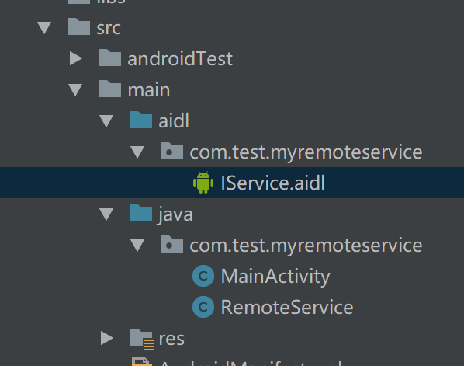

步骤2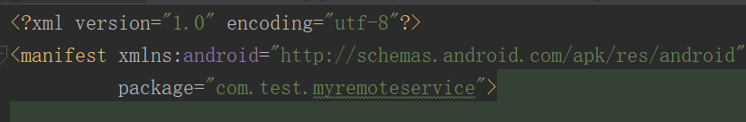

* 1. 在该包下，创建服务接口，把点java变成点aidl
  2. Clean Project，或者MakeProject，让其在gen目录下，自动生成Stub代码

步骤3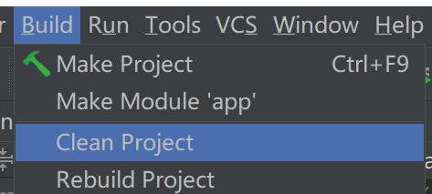

步骤4 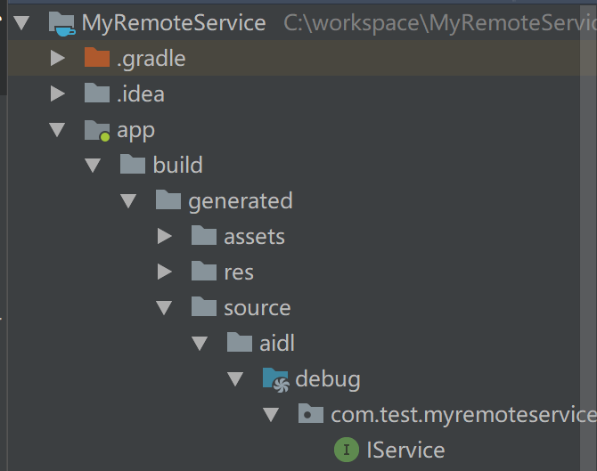

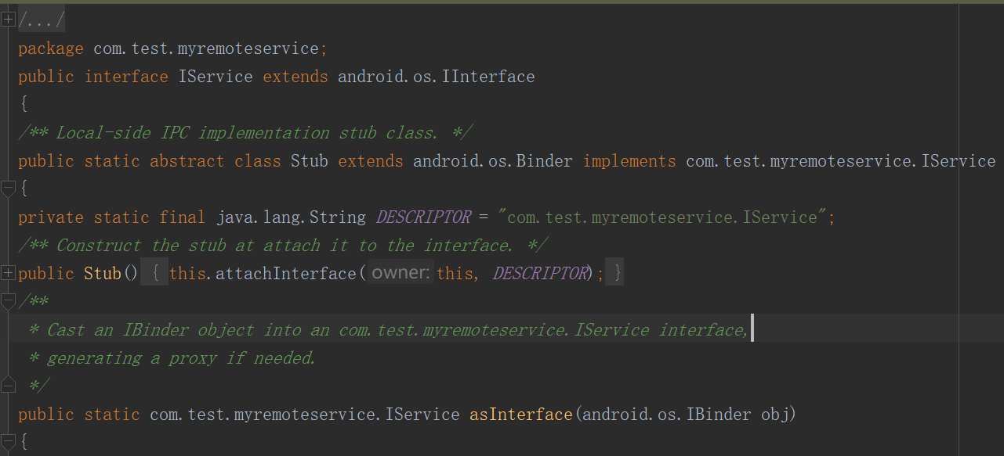

自动生成的代码！！

* 1. 在Service类里面。创建binder类，继承IService.Stub

1. public class RemoteService extends Service {
2. @Nullable
3. @Override
4. public IBinder onBind(Intent intent) {
5. return new MyBinder();
6. }
7. private class MyBinder extends IService.Stub{//继承自动生成的代码Stub！
8. @Override
9. public void callRemoteMethod() {
10. remoteMethod();
11. }
12. }
13. public void remoteMethod() {
14. // Toast.makeText(getApplicationContext(), "remoteMethod", Toast.LENGTH_SHORT).show();
15. System.*out*.println("remoteMethod");
16. }
17. }

##### 客户端：

* + 1. 把服务端的aidl文件，包目录，原封不动的拷贝到main目录下
    2. 编译后，在gen目录下自动生成Stub

步骤1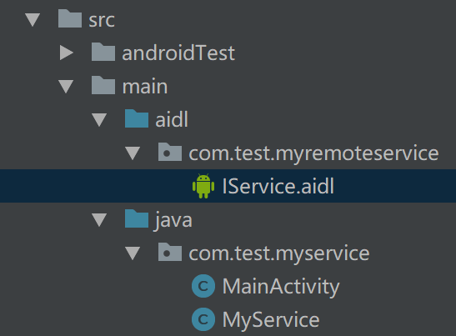

步骤2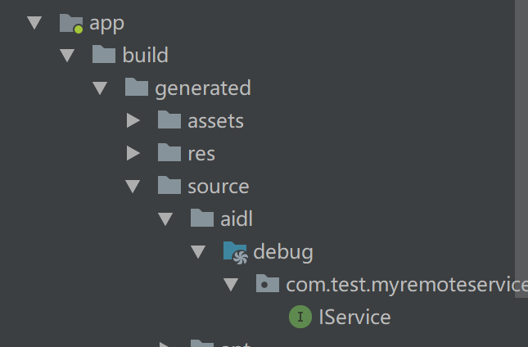

* 1. 绑定服务开启远程服务！

注意：5.0以后只能通过显示意图开启服务！！

以下是官方推荐：通过Action+Package。Package是服务端清单文件里面的PackageName

Intent intent = new Intent();

intent.setAction("com.test.remote");

intent.setPackage("com.test.myremoteservice");

bindService(intent, mRemoteConn, *BIND_AUTO_CREATE*);

* 1. 获取远程binder对象的时候，使用自动生成的代码。然后调远程方法

IService.Stub.asInterface(iBinder)来获取Binder对象

mRemoteConn = new ServiceConnection() {

@Override

public void onServiceConnected(ComponentName componentName, IBinder iBinder) {

mIService = IService.Stub.*asInterface*(iBinder);//获取Binder对象

try {

mIService.callRemoteMethod();//调用远程方法

} catch (RemoteException e) {

e.printStackTrace();

}

}

@Override

public void onServiceDisconnected(ComponentName componentName) {

}

};

#### AIDL细节

* + 1. AIDL的接口和方法前面都不能加public private protected，也不能用final，static

**package** com.test.myremoteservice;

**interface** IService {

**void** callRemoteMethod();

}

* + 1. AIDL支持8大基本数据类型和String。参数类型为in。
    2. 如果要使用自定义对象，则对象必须实现Parcelable接口
    3. 自定义对象，必须显示的指明包位置import。即使在同一个包下也要import
    4. 自定义对象，在方法参数上必须指明in out inout方向。
    5. AIDL两端的方法数量可以不一样。Client可以小于Service的数量

#### AIDL方法里面有自定义对象

##### 服务端：

**package** com.test.myremoteservice;

**import** com.test.myremoteservice.javabean.Person;//必须显式import

**interface** IService {

**void** callRemoteMethod();

**void** callRemotePerson(**inout** Person p);//必须加上参数in out 或者 inout

Person getRemotePerson(**int** id); //当有返回值，或者方法参数用到对象，回调函数，都必须显式import

}

由于用到了自定义对象Person。所以要实现Parcelable接口，并且创建Person.aidl

###### 对象的aidl

在main，aidl目录下，创建一个和自己javabean目录一样的包。下面创建Person.aidl

Person.aidl内容如下：

**package** com.test.myremoteservice.javabean;//Person.java所在的包名

**parcelable** Person;

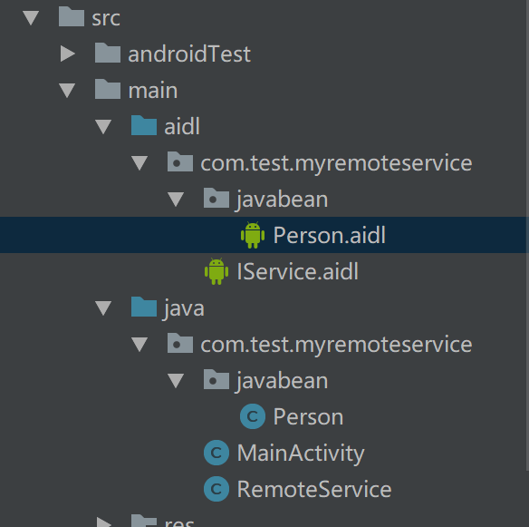Person.aidl和Person.java的包名设置一样的

###### 对象实现Parcelable

自定义对象必须实现Parcelable接口

代码都是自动生成！

只有readFromParcel需要自己手动写！！

其中方法内容和protected 构造方法里面内容一样！！

当自定义对象参数为out 或者 inout的时候，需要手动添加！！

public class Person implements Parcelable{

int id;

String name;

int age;

public Person() {

}

public Person(int id, String name, int age) {

this.id = id;

this.name = name;

this.age = age;

}

public int getId() {

return id;

}

public void setId(int id) {

this.id = id;

}

public String getName() {

return name;

}

public void setName(String name) {

this.name = name;

}

public int getAge() {

return age;

}

public void setAge(int age) {

this.age = age;

}

protected Person(Parcel in) {

id = in.readInt();

name = in.readString();

age = in.readInt();

}

public void readFromParcel(Parcel in){//当自定义对象参数为out或者inout的时候，手动添加

id = in.readInt();

name = in.readString();//内容与上面protected Person(Parcel in)一样

age = in.readInt();

}

public static final Creator<Person> *CREATOR* = new Creator<Person>() {

@Override

public Person createFromParcel(Parcel in) {

return new Person(in);

}

@Override

public Person[] newArray(int size) {

return new Person[size];

}

};

@Override

public int describeContents() {

return 0;

}

@Override

public void writeToParcel(Parcel dest, int flags) {

dest.writeInt(id);

dest.writeString(name);

dest.writeInt(age);

}

@Override

public String toString() {

return "Person{" +

"id=" + id +

", name='" + name + '\'' +

", age=" + age +

'}';

}

}

##### 客户端：

复制服务端aidl下的所有内容到客户端的aidl下，

保持IService.aidl(接口方法aidl) 和Person.aidl (对象aidl)，在同一个包下！

然后把服务端的Person.java。复制到客户端目录下（包名和服务端一样！！）

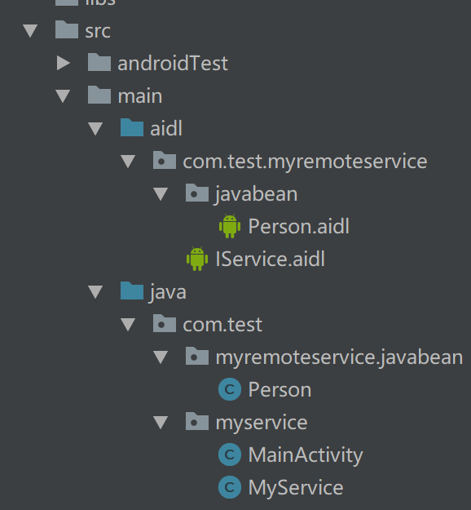可以看见IService.aidl(接口方法aidl) 和Person.aidl (对象aidl)，还有Person.java(javabean类)都和服务端一致！

然后编译，运行bindService。和之前开启AIDL方式一样

#### AIDL方法里面有回调方法

##### binderManager

服务端的Service里面回传的是new BinderManager()

该类BinderManager extends IBinderManager.Stub

// IBinderManager.aidl

**package** com.mantoudaren.myhybrid;

**import** android.os.IBinder;//可以看见这里必须显式Import

// Declare any non-default types here with import statements

**interface** IBinderManager {

IBinder queryBinder(**int** binderCode);//这里返回值是对象，必须显式import

}

可以看见BinderManager总管所有的各种binder对象

*/\*\**

*\* Web进程和主进程之间Binder的管理*

*\*/*

public class BinderManager extends IBinderManager.Stub {

public static final int *BINDER_WEB_AIDL_CODE* = 0x101;

private Context context;

public BinderManager(Context context) {

this.context = context;

}

@Override

public IBinder queryBinder(int binderCode) {

IBinder binder = null;

switch (binderCode) {

case *BINDER_WEB_AIDL_CODE*:

binder = new WebBinder(context);//服务端是直接extends Stub，然后直接new使用，客户端是Stub.asInterface(IBinder)使用

break;

default:

break;

}

return binder;

}

}

##### WebBinder

// IWebBinder.aidl

**package** com.mantoudaren.myhybrid;

**import** com.mantoudaren.myhybrid.IWebBinderCallback;//自定义回调方法，必须显示Import

// Declare any non-default types here with import statements

**interface** IWebBinder {

**void** handleJsFunction(**in** String methodName, **in** String params, **in** IWebBinderCallback callback);//因为方向是in，所以是客户端使用回调函数

}

客户端的WebHelper部分代码

protected void bindService(final Activity activity) {

WorkManager.*getInstance*().postTask(new Runnable() {//开启子线程

@Override

public void run() {

WebBinderHandler webBinderHandler = WebBinderHandler.*getInstance*();

webBinderHandler.bindMainService(activity);//开启绑定服务，获取BinderManger

IBinder binder = webBinderHandler.getWebBinder();//通过BinderManger再次访问服务端，拿到返回的WebBinder

webBinder = IWebBinder.Stub.*asInterface*(binder);//这个binder需要使用IWebBinder.Stub.asInterface(binder)转换成客户端可以使用的Binder对象！

if (connectCallback != null) {

connectCallback.onServiceConnected();

}

}

});

}

客户端的WebBinderHandler部分代码

*/\*\**

*\* 获取与主进程通信的Binder*

*\**

*\** ***@return***

*\*/*

public IBinder getWebBinder() {

IBinder binder = null;

try {

if (binderManager != null) {

//调用BinderManager的querBinder方法，来获取具体的webBinder（具体实现是服务端，这里也跨进程访问了！）

binder = binderManager.queryBinder(BinderManager.*BINDER_WEB_AIDL_CODE*);

}

} catch (RemoteException e) {

e.printStackTrace();

}

return binder;

}

##### WebBinderCallback

// IWebBinderCallback.aidl

**package** com.mantoudaren.myhybrid;

// Declare any non-default types here with import statements

**interface** IWebBinderCallback {

**void** onResult(**in int** msgType, **in** String message);

}

客户端使用回调接口！

可以看见，回调接口的使用 new IWebBinderCallback.Stub()

try {

webBinder.handleJsFunction(methodName, params, new IWebBinderCallback.Stub() {

@Override

public void onResult(int msgType, String message) {

Log.*i*(HybridConfig.*TAG*, "=======handleJsFunction.onResult() message:" + message);

if (Build.VERSION.*SDK_INT* >= Build.VERSION_CODES.*KITKAT*) {

webView.evaluateJavascript(message, null);

} else {

webView.loadUrl(message);

}

}

});

} catch (Exception e) {

e.printStackTrace();

}

服务端在合适的时机，调用回调，传入数据，达到服务端给客户端传递数据的效果（虽然服务端并没有客户端的引用！）

if (callback != null) {

callback.onResult(HybridConfig.*MSG_TYPE_GET_USER_INFO*, backToJS);

}

#### 服务端死亡重新拉起

private class ServiceConnectImpl implements ServiceConnection {

private Context context;

public ServiceConnectImpl(Context context) {

this.context = context;

}

@Override

public void onServiceConnected(ComponentName name, IBinder service) {

binderManager = IBinderManager.Stub.*asInterface*(service);

final int pid = android.os.Process.*myPid*();

Log.*i*("Hybrid", String.*format*("=======onServiceConnected====== 进程ID: %s", pid));

try {

// Web进程监听binder的死亡通知

//linkToDeath是Binder的方法，所以接口要使用asBinder()转换成Binder。

binderManager.asBinder().linkToDeath(new IBinder.DeathRecipient() {

@Override

public void binderDied() {//注册一个死亡监听，当死亡的时候，重新开启服务即可

Log.*i*(HybridConfig.*TAG*, "=======binderDied==== 进程ID: %s" + pid);

binderManager.asBinder().unlinkToDeath(this, 0);//解除注册

binderManager = null;//手动释放对象

// binder死了再次去启动服务连接主进程

bindMainService(context);

}

}, 0);//注册的flags和解除的flags需一致！

} catch (RemoteException e) {

e.printStackTrace();

}

countDownLatch.countDown();

}

@Override

public void onServiceDisconnected(ComponentName name) {

}

}

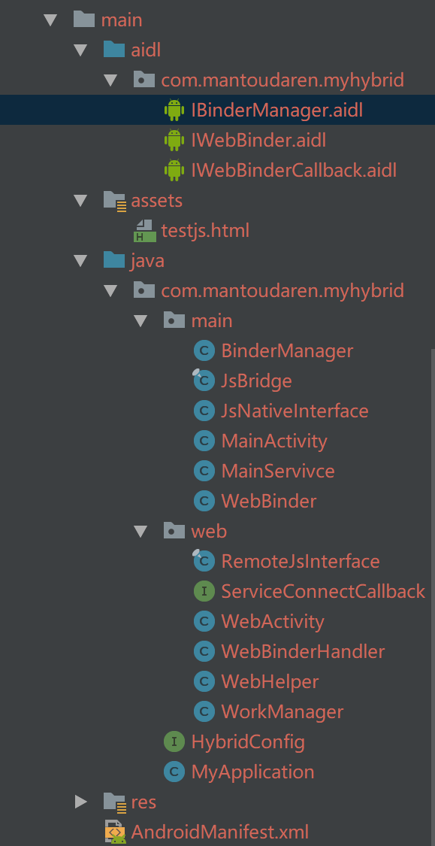

#### 关于in,out,intou的解释

in：执行远程方法后，数据是从客户端流入的，客户端决定其值！服务端完全不影响其值

out：执行远程方法后，数据是从服务端流入的，客户端初始化无效！数据完全由服务端来决定

inout：执行远程方法后，数据是从服务端和客户端双向流入，数据由客户端初始化，服务端来决定

比如：

AIDL里面有个方法：用到了自定义的Person

**void** callRemotePerson(**inout** Person p);

服务端该方法内部修改了Person p的name

private class MyBinder extends IService.Stub{

@Override

public void callRemotePerson(Person p) {

p.setName("sun");//修改了p的name

}

怎么理解数据流向？

比如：客户端调了方法

Person p = new Person(123,"yangke",33);

mIService.callRemotePerson(p);

Log.*i*("MyLog",p.toString());

如果是in，则执行远程方法后，p的值，完全等于客户端定义的（123，“yangke“，33）。服务端的操作完全不影响p的值

如果是out，则执行远程方法后，p的值完全由服务端来决定！！这里客户端定义的（123，“yangke“，33）全部无效

如果是inout，则执行远程方法后，p的值先由客户端初始化123，“yangke“，33），再由服务端调整。服务端和客户端都可以影响p的值

### IntentService

IntentService 继承于 Service，若 Service 不需要同时处理多个请求，那么使用 IntentService 将是最好选择。你只需要重写 onHandleIntent() 方法，该方法接收一个回调的 Intent 参数，你可以在方法内进行耗时操作，因为它默认开启了一个子线程，操作执行完成后也无需手动调用 stopSelf() 方法，onHandleIntent() 将会自动调用该方法。

使用 IntentService 的要点如下：

* 默认在子线程中处理回传到 onStartCommand() 方法中的 Intent；
* 在重写的 onHandleIntent() 方法中处理按时间排序的 Intent 队列，所以不用担心多线程（multi-threading）带来的问题。
* 当所有请求处理完成后，自动停止 Service，无需手动调用 stopSelf() 方法；
* 默认实现了 onBind() 方法，并返回 null；
* 默认实现了 onStartCommand() 方法，并将回传的 Intent 以序列的形式发送给 onHandleIntent()，您只需重写该方法并处理 Intent 即可。

## 360项目

### 项目命名

com.test.my360safe

根据业务命名

com.test.my360safe.money

com.test.my360safe.meeting

根据组件命名

com.test.my360safe.activity

com.test.my360safe.service

com.test.my360safe.db 数据库操作

com.test.my360safe.dao

com.test.my360safe.utils 工具类

com.test.my360safe.view 自定义控件

com.test.my360safe.ui.widget

### SVN操作

#### 不需要添加

Android Studio是用gradle来构建项目的，有很多环境方面的文件都不需要增加到SVN版本库。

以下为列出不需要增加到版本库的文件：

1. .idea 文件夹，此文件夹是用来保存开发工具的设置信息。

2.  .gradle 文件夹，此文件夹是用来保存gradle的依赖信息。

3.  所有的 build 文件夹，build文件夹是用来保存编译后的文件目录。

4.  所有的 .iml 文件，是用来保存开发工具信息。

5. local.properties 文件，是用来保存项目依赖信息。

#### 上传代码

任意位置新建文件夹，右键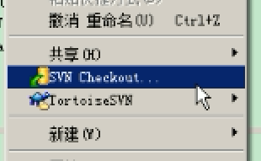

文件夹就会多一个隐藏的.svn文件夹

把.svn拷贝到和项目名称同级的目录中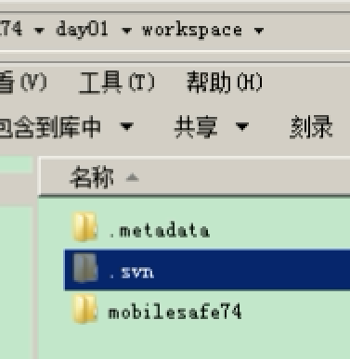

在.svn的父文件夹workspace，对起右键 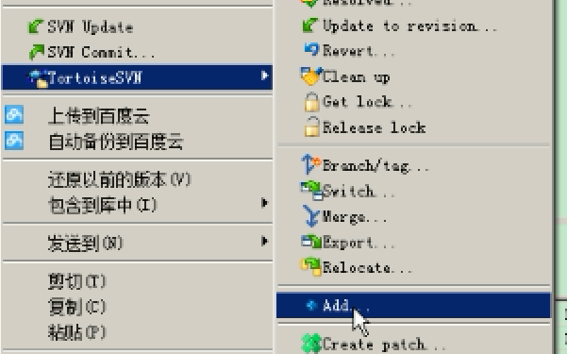

把代码add进去。代码很多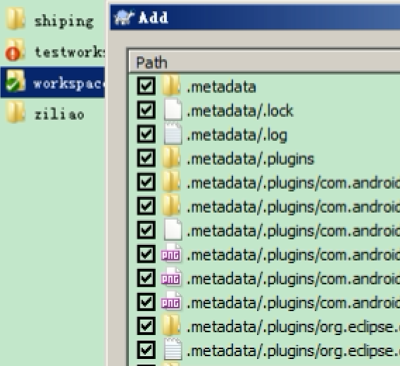。自动生成的不用add（bin，gen）不用add。其他都要add。add完成后，

在.svn的父文件夹workspace，对起右键commit才是真正提交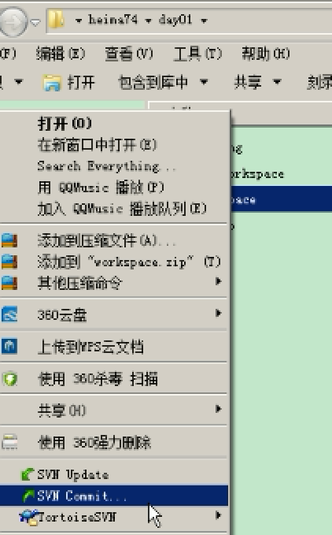

#### 下载代码

任意位置新建文件夹，右键。然后把工程引入到as项目中即可

### 界面去头

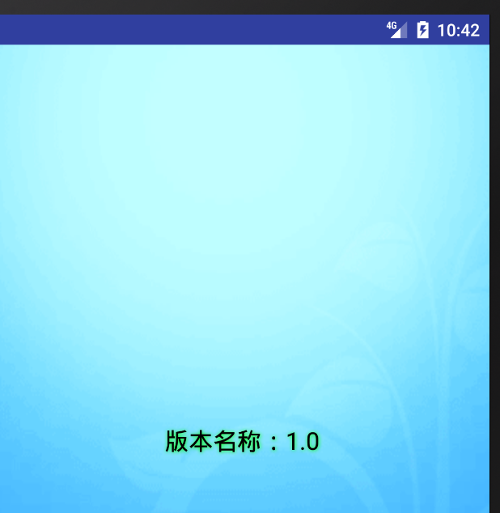

第一种方式：（extends Activity，不能继承AppCompatActivity）

每一个类都要设置。在setcontentview（R）前面设置

requestWindowFeature(Window.FEATURE_NO_TITLE);

第二种方式：

统一设置

在manifest下appliaction的属性节点中保持最新主题不变

android:theme="@style/AppTheme"

进入到最新主题中，添加自定义条目引入notitle

<item name="windowNoTitle">true</item>

创建的activity默认继承了AppCompatActivity

第一种：

getSupportActionBar().hide();

//去掉标题栏注意这句一定要写在setContentView()方法的后面

第二种：可以在AndroidManifest.xml中作如下配置，这样就没有标题栏了

<application

android:theme="@style/Theme.AppCompat.NoActionBar">

### 获取软件版本号码

包管理器里面PackageManager pm = getPackageManager();

拿到包信息PackageInfo packageInfo = pm.getPackageInfo(getPackageName(), 0);

信息里面有版本信息 packageInfo.versionName

### 从服务器端获取json数据

网络访问需要权限，而且必须在子线程里面访问

new Thread() {

@Override

public void run() {

try {

//定义一个服务器地址，里面存放json位置

URL url = new URL("http://192.168.1.104:8080/update.json");

//拿到connection链接

HttpURLConnection urlConnection = (HttpURLConnection) url.openConnection();

//设置链接超时时间2秒

urlConnection.setConnectTimeout(2000);

//设置响应超时时间2秒

urlConnection.setReadTimeout(2000);

//默认方式就是GET

urlConnection.setRequestMethod("GET");

//响应码=200表示成功获取

if (urlConnection.getResponseCode() == 200) {

InputStream is = urlConnection.getInputStream();

String json = StreamUtil.*stream2String*(is);

Log.*i*("MyLog", "json = " + json);

}

} catch (MalformedURLException e) {

e.printStackTrace();

} catch (IOException e) {

e.printStackTrace();

}

}

}.start();

### 解析json

JSONObject jsonObject = new JSONObject(json);

String downLoadUri = jsonObject.getString("downLoadUri");

String versionCode = jsonObject.getString("versionCode");

String versionDes = jsonObject.getString("versionDes");

String versionName = jsonObject.getString("versionName");

New jsonObject把json传进去，直接根据创建对象调用getString方法获取值即可

### AsyncTask

#### 构建AsyncTask子类的泛型参数

AsyncTask<Params,Progress,Result>是一个抽象类,通常用于被继承.继承AsyncTask需要指定如下三个泛型参数:

Params:启动任务时输入的参数类型.

Progress:后台任务执行中返回进度值的类型.

Result:后台任务执行完成后返回结果的类型.

#### .构建AsyncTask子类的回调方法

AsyncTask主要有如下几个方法:

doInBackground:必须重写,异步执行后台线程要完成的任务,耗时操作将在此方法中完成.

onPreExecute:执行后台耗时操作前被调用,通常用于进行初始化操作.

onPostExecute:当doInBackground方法完成后,系统将自动调用此方法,并将doInBackground方法返回的值传入此方法.通过此方法进行UI的更新.

onProgressUpdate:当在doInBackground方法中调用publishProgress方法更新任务执行进度后,将调用此方法.通过此方法我们可以知晓任务的完成进度.

#### 使用

myAsyncTask = new MyAsyncTask();

//启动异步任务的处理

myAsyncTask.execute();

class MyAsyncTask extends AsyncTask<String,Integer,Bitmap> {

//onPreExecute用于异步处理前的操作

@Override

protected void onPreExecute() {

super.onPreExecute();

//此处将progressBar设置为可见.

progressBar.setVisibility(View.*VISIBLE*);

}

@Override

protected void onProgressUpdate(Integer... values) {

//作进度更新处理

super.onProgressUpdate(values);

}

//在doInBackground方法中进行异步任务的处理.

@Override

protected Bitmap doInBackground(String... params) {

//获取传进来的参数

publishProgress(i);//调用方法更新进度

return bitmap;

}

//onPostExecute用于UI的更新.此方法的参数为doInBackground方法返回的值.

@Override

protected void onPostExecute(Bitmap bitmap) {

super.onPostExecute(bitmap);

//隐藏progressBar

progressBar.setVisibility(View.*GONE*);

//更新imageView

imageView.setImageBitmap(bitmap);

}

}

#### 取消监听

//AsyncTask是基于线程池进行实现的,当一个线程没有结束时,后面的线程是不能执行的.

@Override

protected void onPause() {

super.onPause();

if (myAsyncTask != null && myAsyncTask.getStatus() == Status.RUNNING) {

//cancel方法只是将对应的AsyncTask标记为cancelt状态,并不是真正的取消线程的执行.

myAsyncTask.cancel(true);

}

}

class MyAsyncTask extends AsyncTask<Void,Integer,Void>{

@Override

protected void onProgressUpdate(Integer... values) {

super.onProgressUpdate(values);

//通过publishProgress方法传过来的值进行进度条的更新.

progressBar.setProgress(values[0]);

}

@Override

protected Void doInBackground(Void... params) {

//使用for循环来模拟进度条的进度.

for (int i = 0;i < 100; i ++){

//如果task是cancel状态,则终止for循环,以进行下个task的执行.

if (isCancelled()){//这里很关键，取消监听的时候，要终止后台任务！

break;

}

//调用publishProgress方法将自动触发onProgressUpdate方法来进行进度条的更新.

publishProgress(i);

try {

//通过线程休眠模拟耗时操作

Thread.*sleep*(300);

} catch (InterruptedException e) {

e.printStackTrace();

}

}

return null;

}

}

#### 使用AsyncTask的注意事项

① 必须在UI线程中创建AsyncTask的实例.

② 只能在UI线程中调用AsyncTask的execute方法.

③ AsyncTask被重写的四个方法是系统自动调用的,不应手动调用.

④ 每个AsyncTask只能被执行(execute方法)一次,多次执行将会引发异常.

⑤ AsyncTask的四个方法,只有doInBackground方法是运行在其他线程中,其他三个方法都运行在UI线程中,也就说其他三个方法都可以进行UI的更新操作.

### Handler处理消息

当在子线程中需要更新UI的时候，用handler处理更新UI

在全局里面定义成员

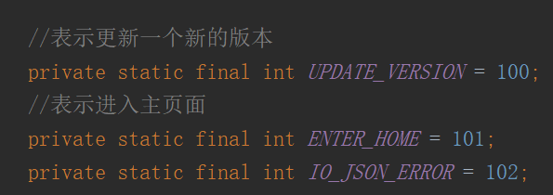

private Handler mHandler = new Handler() {

@Override

public void handleMessage(Message msg) {

//根据不同的msg.what，进行不同的处理

switch (msg.what) {

case *UPDATE_VERSION*:

showUpdateDialog();

break;

case *ENTER_HOME*:

enterHome();

break;

case *IO_JSON_ERROR*:

ToastUtil.*show*(getApplicationContext(), "服务器请求失败");

// ToastUtil.show(SplashActivity.this,"服务器请求失败");

//不管什么异常都不能阻止用户进入主界面

enterHome();

break;

}

}

};

在子线程中避免new多个msg。所以用obtain

Message msg = Message.*obtain*();//只有返回一个message对象

在子线程中，只定义处理事件msg.what

msg.what = *UPDATE_VERSION*;

通过handler发送一个消息

mHandler.sendMessage(msg);

Toast也是一个view，也只能在UI线程更新！！

#### handle源码流程

Looper里面有个成员变量为messageQueue

Looper会从messageQueue里面循环取message（一直不停取消息，并且派发）

然后调用message的msg.target.dispathmessage（msg）

Message类里面有个成员变量为Handle 名字叫做target

Handle类里面有个方法是dispathmessage（msg）

Dispathmessage（msg）里面有个抽象方法 就是我们平时重写的handleMessage（message）！！

#### handle细节

##### 创建Handle

Handler是需要和线程绑定在一起的，在初始化Handler的时候一般通过**指定Looper对象从而绑定相应线程**，即给Handler指定Looper对象=绑定到了Looper对象所在的线程中，Handler的消息处理回调会在那个线程中执行。一般有两种方法创建：

1. 通过Loop.myLooper()得到当前线程的Looper对象/通过Loop.getMainLooper()可以获得当前进程的主线程的Looper对象。

Loop.myLooper()是调用ThreadLocal().get()获取基于线程的Loop单利。

Loop.prepare()是new Looper对象。通过ThreadLocal().set(new Looper())创建对象

1. 不指定Looper对象，那么这个Handler绑定到了创建这个线程的线程上，消息处理回调也就在创建线程中执行.

这里需要注意，Handler内部在new的时候，只会调用mLoop = Loop.myLooper()。ThreadLocal只取值，不赋值。

所以如果是在主线程中，因为app启动的时候，activityThread会调用Loop.prepare()创建Looper。所以在主线程中new Handler可以得到Looper对象。

而在子线程中。由于Loop.prepare()，没有调用。所以ThreadLocal().set(new Looper())，没有调用。也就是说，只能取个null值。

Handler在主线程创建，且不指定looper，那么Handler就和主线程的looper 和MessageQueue绑定！！

一个线程只能有一个looper。如果要在子线程newHandler，那么必须先在子线程中创建looper。

一个looper可以绑定多个handler

###### HandlerThread

要在子线程中，用new Handler，需要手动Loop.prepare(),手动绑定Looper，手动开启轮询。还要手动维护quit。很麻烦，如有这种需求，需要在子线程中，处理消息，使用HandlerThread！

Looper.*prepare*();//手动创建Looper

mHandler = new Handler(Looper.*myLooper*()) {//手动取Looper

@Override

public void handleMessage(Message msg) {

Log.*i*("MyLog", "Thread Handler");

super.handleMessage(msg);

}

};

Looper.*loop*();//手动开启轮询

public void run() {

mTid = Process.*myTid*();

Looper.*prepare*();

synchronized (this) {

mLooper = Looper.*myLooper*();

notifyAll();

}

Process.*setThreadPriority*(mPriority);

onLooperPrepared();//回调方法，在开启轮询前，准备，注意这个方法是在子线程中准备！！

Looper.*loop*();

mTid = -1;

}

##### Message队列

Handler.sendMessage(Message msg)后，会调用MessageQueue内部enqueueMessage()方法，专门维持一个循环，来处理插入和维护消息队列！

synchronized (this) {

。。。

msg.when = when;

Message p = mMessages;

boolean needWake;

if (p == null || when == 0 || when < p.when) {

// New head, wake up the event queue if blocked.

msg.next = p;

mMessages = msg;

needWake = mBlocked;

} else {

// Inserted within the middle of the queue. Usually we don't have to wake

// up the event queue unless there is a barrier at the head of the queue

// and the message is the earliest asynchronous message in the queue.

needWake = mBlocked && p.target == null && msg.isAsynchronous();

Message prev;

for (;;) {

prev = p;

p = p.next;

if (p == null || when < p.when) {

break;

}

if (needWake && p.isAsynchronous()) {

needWake = false;

}

}

msg.next = p; // invariant: p == prev.next

prev.next = msg;

}

// We can assume mPtr != 0 because mQuitting is false.

if (needWake) {

*nativeWake*(mPtr);//当有消息的时候，唤醒！Looper轮询

}

}

这段逻辑的消息队列是基于Message自身类中的Message next配合做处理

Message变成了一个单向链表。

内部保存了链表中的第一个消息mMessage

当有消息插入的时候，如果这个消息的发送时间非常短，比如0.这时候，消息是插在消息队列的第一个！因为要立即处理

消息队列是根据消息创建的时间，加入队列中

如果消息发送的时间比较长。则开始轮询消息队列，把消息按照发送时间的长短插入到队列中

阻塞和唤醒都是在MessageQueue中执行！

阻塞和唤醒原理是，在底层有一个pipe管道。当这个里面为空时，阻塞等待，当里面有任何数据，则唤醒。

唤醒：

if (needWake) {

*nativeWake*(mPtr);//当有消息的时候，唤醒！Looper轮询

}

阻塞：

这个是Looper.loop()方法中，死循环的第一行代码！

Message msg = queue.next(); // might block

MessageQueue.next()

for (;;) {

if (nextPollTimeoutMillis != 0) {

Binder.*flushPendingCommands*();

}

当需要阻塞的时候，把清空pipe管道里面的内容

##### Looper.loop()

在Loop轮询里面是一个死循环。（所以为什么我们app开启后，程序不会运行结束，是因为在ActivityThread中的loop,永远不会结束！所以主线程也永远不会停止！！）

没有消息会休眠，有消息被唤醒！

msg.target.dispatchMessage(msg);

loop方法中msg.target就是绑定的handler！

所以是调用handler.dispatchMessage(Message msg)

##### HandlerMessage回调注意

* + - 1. 第一处理是Message的callback方法（HandleMessage）

在创建Message的时候，可以设置Callback

其中调用Handler.post(Runnable r)就是调用Message的Callback

* + - 1. 第二处理是Handler(Callback)。通过构造方法传入的callback

New Handler.Callback(){

Boolean HandlerMessage(){

}//这里有返回值，如果返回false，依然最后会走第三处理！返回true，则不走第三处理

}

* + - 1. 最后处理才是重写new Handler(){

Void HandlerMessage(){

}

}

Handler的post方法中的runnable实际没有开辟子线程而是赋值给msg的callback

Handler的dispatchMessage方法，会优先处理callback，再处理target

showhandler.post(new Runnable() {

@Override

public void run() {//直接在UI线程更新

String line = "\n";

StringBuffer text = new StringBuffer(show.getText());

text.append(line).append("angelababy:Yes,I do");

show.setText(text);

}

##### removeCallbackAndMessage

Handler持有mLooper，mMessageQueue

Looper持有，mMessageQueue

MessageQueue持有mMessage

Message持有target（Handler）,next（Message），Callback(handleMessage)，replyTo（Messenger）

Handle.removeCallbackAndMessage，实际上是调用MessageQueue的removeCallbackAndMessage。在该方法里面，因为MessageQueue持有mMessage。然后最终对Message一顿操作，置空回收！

#### RunOnUiThread（Runnable r）

不管在什么地方调用。Runnable都在UI线程执行！！

如果仅仅是更新UI。用RunOnUiThread可以

有些时候需要携带数据。则用handle

### 开启新界面

Intent intent = new Intent(this, HomeActivity.class);

startActivity(intent);//开启新界面

//导航界面只加载一次，销毁他

finish();

### 下载搭建xtuils3

#### 方式一：

1.下载解压后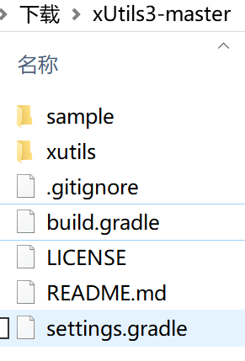把xutils文件夹拷贝到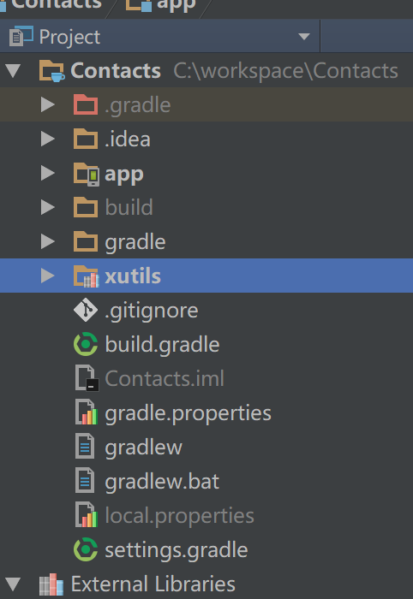项目根目录下

2.把xutils包里面的build.gradle和app包里面的build.gradle同时打开。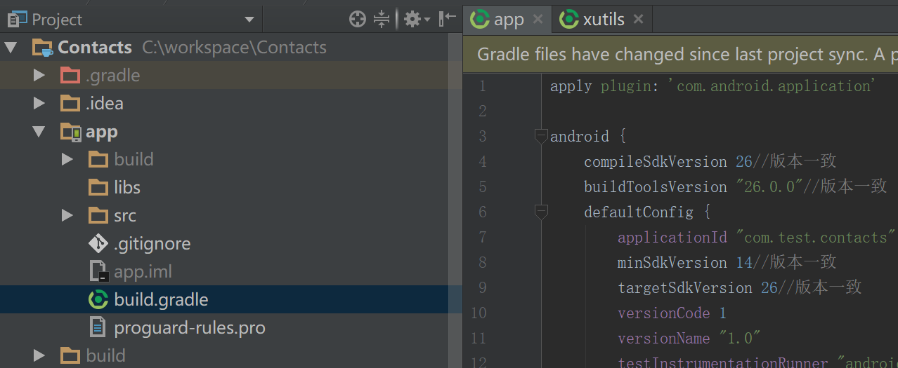

把最小，目标，编译版本修改一致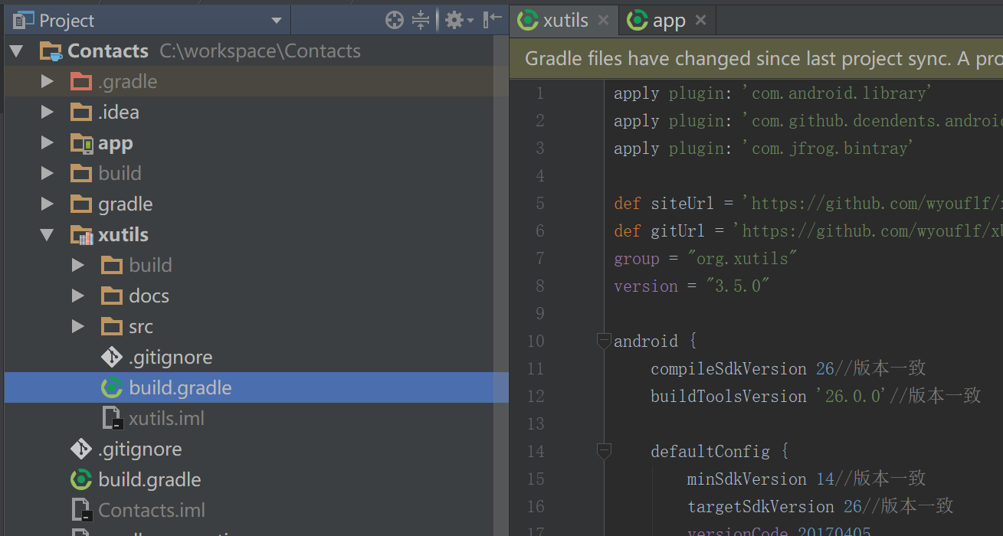

1. 在根目录下的settings.gradle里面添加,’:xutils’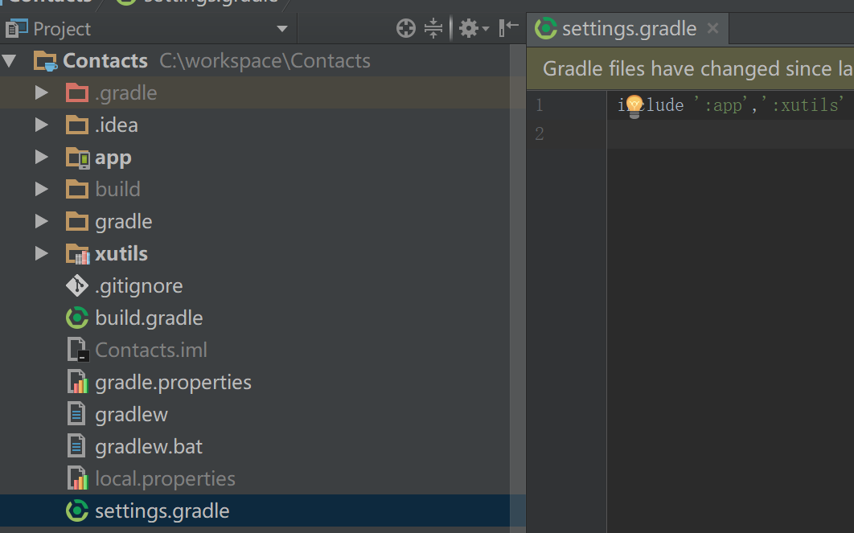
2. 在根目录下的build.gradle里面添加classpath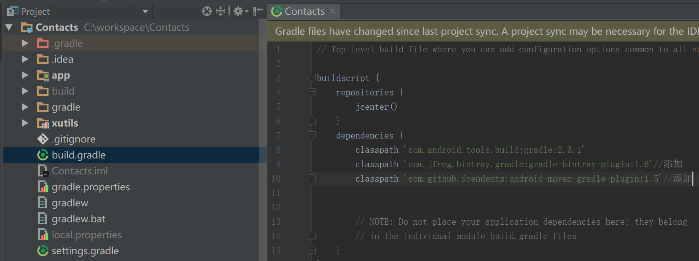
3. 这2行classpath，是从这里复制的。打开下载根目录的build.gradle。复制2行classpath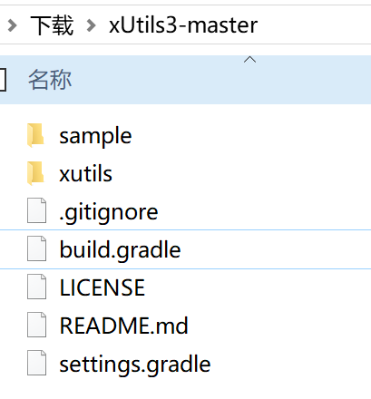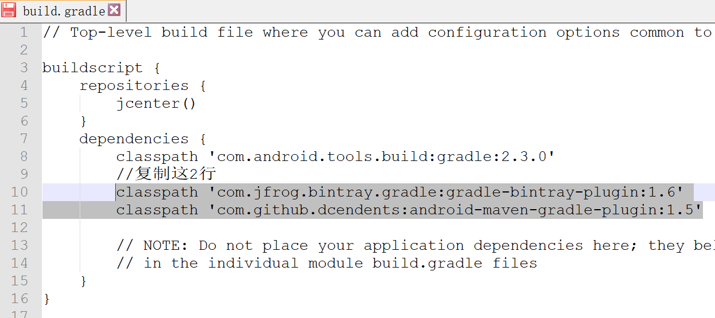
4. 在app包里面的build.gradle添加依赖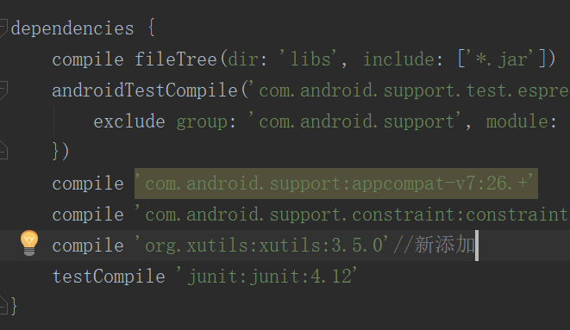
5. 初始化xutils。新建类继承Application。在onCreate()方法里面添加x.Ext.init(this);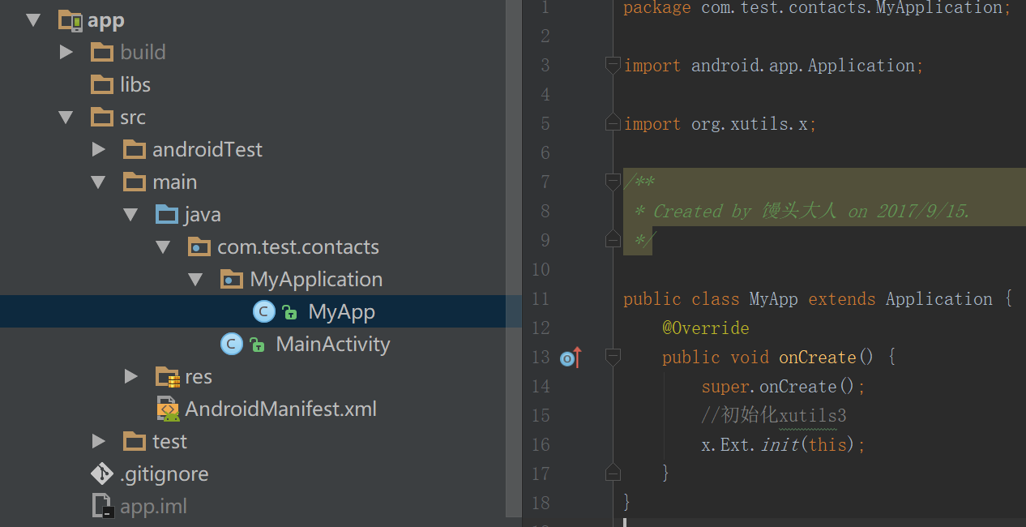
6. 在AndroidManifest.xml里面。Application节点下。添加android:name=”初始化类的位置” 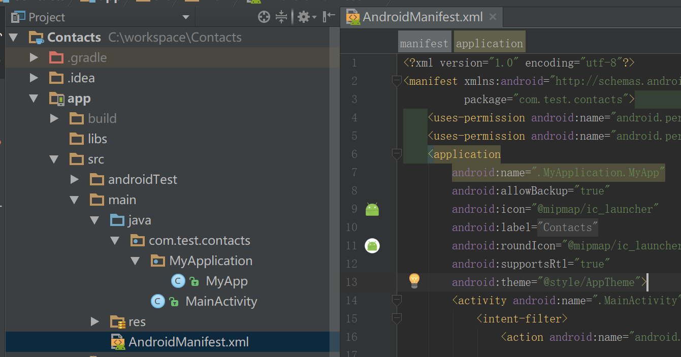

#### 方式二：

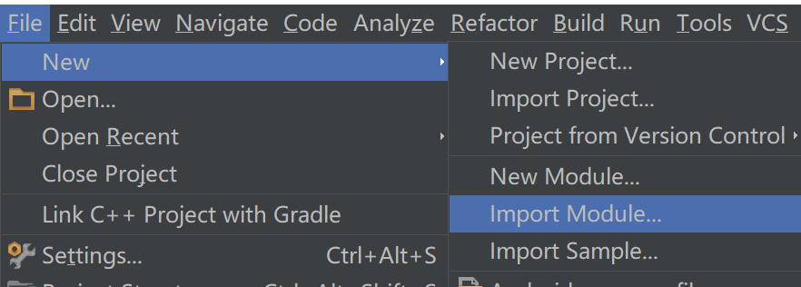

只导入xutils这一个文件夹

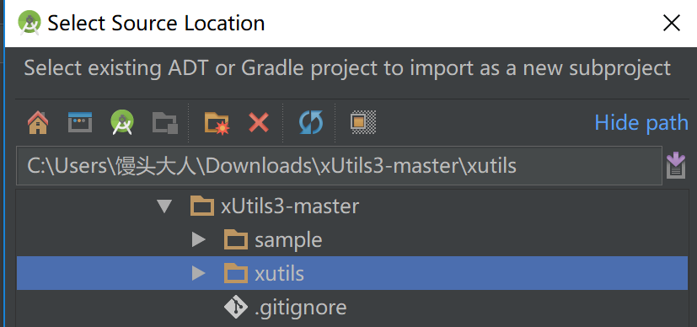

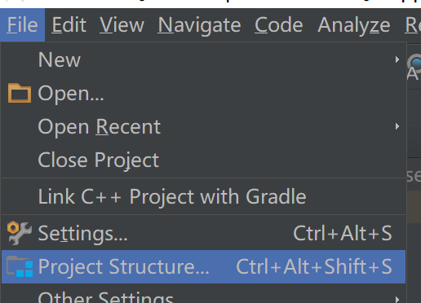

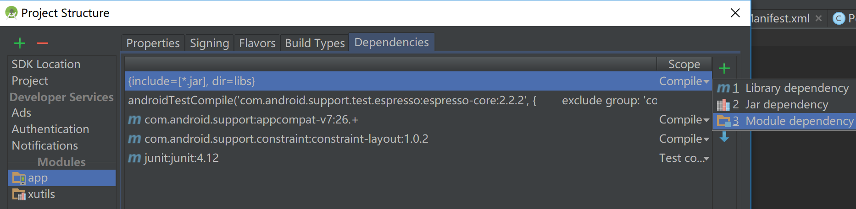

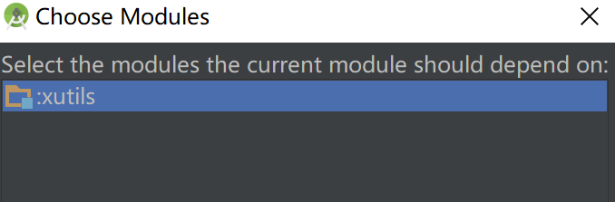 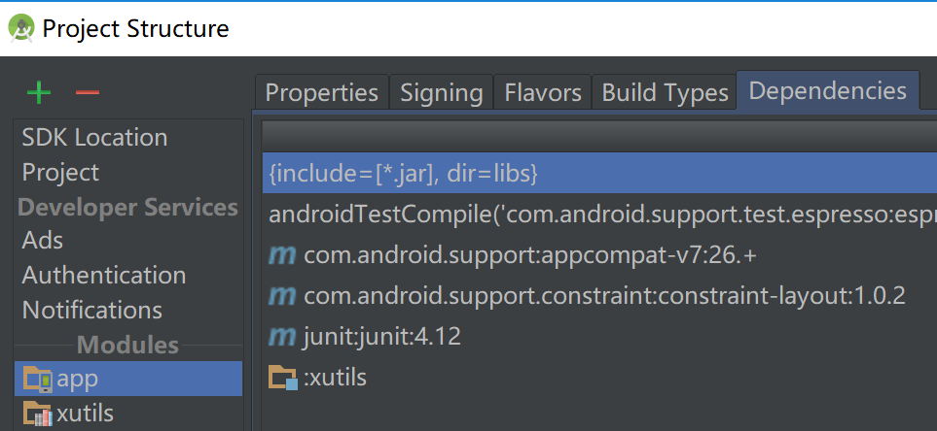

方式一的第4，5步。//添加classpath

方式一的第2步 //版本一致

方式一，7，8步 //初始化

## 通知

### 吐司通知

创建通知

Toast.makeText(Context context, CharSequence text, **int** duration)

Toast.makeText(Context context, **int** resId, **int** duration)

发送通知

show()

### 状态栏通知

#### PendingIntent

创建PendingIntent以供点击时发送

PendingIntent.getActivity(Context context, **int** requestCode, Intent intent, **int** flags)

context: 当前上下文

requestCode: 请求码

intent: 点击时要发送的意图

flags: 类型, PendingIntent中提供了常量选择

PendingIntent和谁有关就通过谁创建

想跳转到Activity，就是通过getActivity（）获取

想跳转到Service，就是通过getService（）获取

想跳转到广播，就是通过getBroadcast（）获取

PendingIntent的第4个参数：

FLAG_CANCEL_CURRENT:如果要创建的PendingIntent已经存在了，那么在创建新的PendingIntent之前，原先已经存在的PendingIntent中的intent将不能使用

FLAG_NO_CREATE:如果要创建的PendingIntent尚未存在，则不创建新的PendingIntent，直接返回null

**FLAG_ONE_SHOT**:相同的PendingIntent只能使用一次，且遇到相同的PendingIntent时不会去更新PendingIntent中封装的Intent的extra部分的内容

FLAG_UPDATE_CURRENT:如果要创建的PendingIntent已经存在了，那么在保留原先PendingIntent的同时，将原先PendingIntent封装的Intent中的extra部分替换为现在新创建的PendingIntent的intent中extra的内容

PendingIntent重写了equals方法，判定两个PendingIntent是否相同的依据是它封装的Intent是否“相同”和requestCode是否一致。注意，“相同”上打了引号，这是因为在比较PendingIntent中封装的intent时是否相同时，使用的是Intent的filterEquals方法，该方法认为只要两个intent具有相同的action、data、categories、components、type和flags（这个flags是intent的flags）就认为它们两个是“相同”的，filterEquals是不会比较两个intent的extra部分和内存地址的。另外需要注意的是，Intent并没有重写equals方法，所以如果使用Intent的equals方法比较两个intent对象的话，比较的是两个对象的内存地址。

#### Notification

API必须要大于等于11

mNm = (NotificationManager) getSystemService(*NOTIFICATION_SERVICE*);//拿到通知管理者

Intent intent=new Intent(this,MainActivity.class);

PendingIntent pendingIntent= PendingIntent.*getActivity*(this,0,intent,PendingIntent.*FLAG_ONE_SHOT*);

Notification notification= new Notification.Builder(this)

.setDefaults(Notification.*DEFAULT_ALL*)//设置来通知时候，震动+铃声

.setAutoCancel(true)//点击后通知自动消失

.setContentTitle("title")//设置标题

.setContentText("describe")//设置内容

.setContentIntent(pendingIntent)//设置点击后跳转

.setSmallIcon(R.mipmap.*ic_launcher*)//设置小图标

.setLargeIcon(BitmapFactory.*decodeResource*(getResources(),R.mipmap.*ic_launcher*))

.setWhen(System.*currentTimeMillis*())//发送时间

.build();

mNm.notify(10,notification);//发送通知

mMm.cancel(10);手动让通知消失，里面参数数字，和notify里面传的数字一致即可

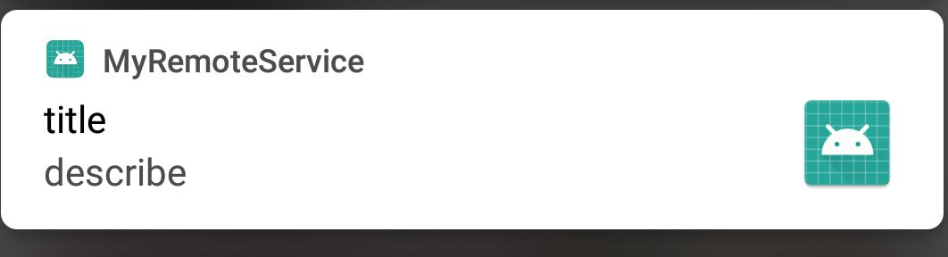

API小于11

Notification notification2 = new Notification(R.drawable.advise2,

"通知测试", System.currentTimeMillis());

notification2.setLatestEventInfo(getActivity(), "testTitle", "testContent", pendingIntent);

### 对话框通知

1 创建alertDialod.Builder对象

2 调用alertDialod.Builder 设置图标 标题 内容

3 调用alertDialod.Builder 的create方法创建alertDialod对话框

4 调用alertDialod 的show方法显示对话框

#### 普通对话框

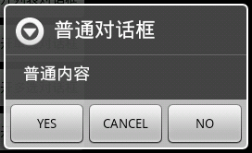

**package** com.seobei.ui;

**import** com.seobei.R;

**import** android.app.Activity;

**import** android.app.AlertDialog;

**import** android.app.AlertDialog.Builder;

**import** android.content.DialogInterface;

**import** android.content.DialogInterface.OnClickListener;

**import** android.os.Bundle;

**import** android.view.View;

**public** **class** badnumberActivity **extends** Activity {

**private** Builder builder;

@Override

**protected** **void** onCreate(Bundle savedInstanceState) {

// **TODO** Auto-generated method stub

**super**.onCreate(savedInstanceState);

setContentView(R.layout.*badnumberlayout*);

builder = **new** AlertDialog.Builder(badnumberActivity.**this**);

}

**public** **void** Onclick(View view){

builder.setTitle("设置黑名单号码");

builder.setMessage("一个对话框");

builder.setNegativeButton("取消", **new** OnClickListener() {

**public** **void** onClick(DialogInterface dialog, **int** which) {

// **TODO** Auto-generated method stub

}

});

builder.setPositiveButton("确定", **new** OnClickListener() {

**public** **void** onClick(DialogInterface dialog, **int** which) {

// **TODO** Auto-generated method stub

}});

builder.create().show();

}

}

#### 列表对话框

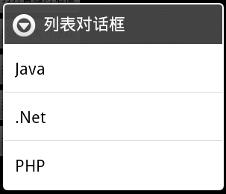

**new** AlertDialog.Builder(**this**) //

.setTitle("列表对话框") //

.setCancelable(**false**) //我们在这儿设置的时false，表示弹出的AlterDialog在用户点击返回键是不消失，该值默认是true。

.setItems(items, listener) // listener 为OnClickListener 监听器对象, 监听列表项被选中

.show();

#### 单选对话框

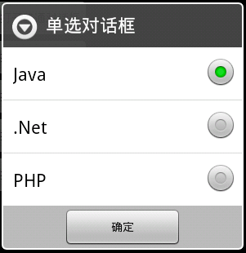

**new** AlertDialog.Builder(**this**) //

.setTitle("单选对话框") //

.setCancelable(**false**) //

.setSingleChoiceItems(items, 0, choiceLinstener) // 0, 为默认选中索引, choiceLinstener 为 OnClickListener 监听器对象, 监听单选按钮被选中，-1为没有选中！

.setPositiveButton("确定", positiveLinstener) // positiveLinstener 为 OnClickListener 监听器对象, 监听确定按钮点击

.show();

#### 多选对话框

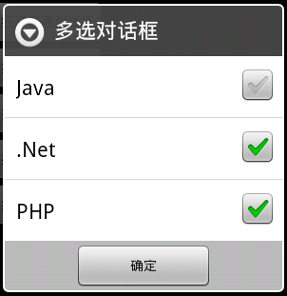

**new** AlertDialog.Builder(**this**) //

.setTitle("多选对话框") //

.setCancelable(**false**) //

.setMultiChoiceItems(items, checkedArr, choiceListener) // checkedArr 为默认选中, choiceListener 为 OnMultiChoiceClickListener 监听器对象, 监听多选按钮被选中

.setPositiveButton("确定", positiveLinstener) // positiveLinstener 为 OnClickListener 监听器对象, 监听确定按钮点击

.show();

#### 进度对话框

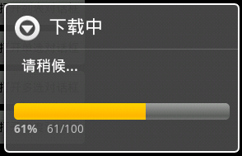

ProgressDialog dialog = **new** ProgressDialog(**this**);

dialog.setProgressStyle(ProgressDialog.*STYLE_HORIZONTAL*); // 设置进度条样式

dialog.setTitle("下载中");

dialog.setMessage("请稍候...");

dialog.setCancelable(**false**);

dialog.setMax(100);

dialog.show();

dialog.setProgress(10); // 设置进度

dialog.dismiss(); // 对话框结束

关于通知的文档位置：android-sdk-windows/docs/guide/topics/ui/notifiers/index.html

#### 自定义对话框

通过setView来自定义对话框

dialog.setView(R.layout...);

一.自定义对话框

1.定义一个类继承自Dialog或者AlertDialog;

2.在2个参数的构造方法中，自定义style继承自Theme.Holo.Light.Dialog；

可以在自定义style中指定背景和dialog的动画;

3.初始化view对象，最终setContentView(view);

4.可以指定对话框出现的位置:

getWindow().setGravity(Gravity.BOTTOM);//设置对话框的布局出现在底部

#### 设置dialog的单选框

mColors = new String[]{"透明", "橙色", "蓝色", "灰色", "绿色"};

mStyle = SpUtil.*getInt*(this, ConstantValue.*ADDRESS_STYLE*, 0);

setSingleChoiceItems(设置条目的数组，初始化被选中条目的位置，监听条目事件)

dialog.setSingleChoiceItems(mColors, mStyle, new DialogInterface.OnClickListener() {

@Override

public void onClick(DialogInterface dialog, int which) {

//更新UI,which选中哪个条目，就设置哪个条目

mScv_address_style.setAddressDes(mColors[which]);

SpUtil.*putInt*(getApplicationContext(), ConstantValue.*ADDRESS_STYLE*, which);

dialog.dismiss();

}

});

#### 创建dialog对象

private void showUpdateDialog() {

//对话框参数的上下文只能传this。因为对话框是依附于activity创建

AlertDialog.Builder dialog = new AlertDialog.Builder(this);

dialog.setTitle("升级提醒").setMessage(mVersionDes).setIcon(R.drawable.*ic_launcher*);

dialog.setPositiveButton("立即更新", new DialogInterface.OnClickListener() {

@Override

public void onClick(DialogInterface dialog, int which) {

//下载apk

downLoadApk();

}

});

dialog.setNegativeButton("取消更新", new DialogInterface.OnClickListener() {

@Override

public void onClick(DialogInterface dialog, int which) {

enterHome();

}

});

dialog.setOnCancelListener(new DialogInterface.OnCancelListener() {

@Override//点击其他位置响应退出时候，进入主界面

public void onCancel(DialogInterface dialog) {

Log.*i*("MyLog", "onCancel");

enterHome();

}

});

dialog.create();

dialog.show();

}

#### dialog设置点击区域

点击dialog可以取消

点击dialog外部可以取消dialog



### 下载apk

private void downLoadApk() {

//判断sd卡是否可用

if (Environment.*getExternalStorageState*().equals(*MEDIA_MOUNTED*)) {

//获取下载文件，存放在sd卡的路径

String path = Environment.*getExternalStorageDirectory*().getAbsolutePath() + File.*separator* + "My360safe.apk";

//发送请求，获取apk，并且放到指定路径

//用到xutils3工具

final RequestParams params = new RequestParams(mDownLoadUri);//下载路径

params.setSaveFilePath(path);//存放在sd卡位置

x.*http*().get(params, new Callback.ProgressCallback<File>() {//使用get请求交互

@Override

public void onSuccess(File result) {

Log.*i*("MyLog", "onSuccess下载成功");

//提示用户安装

installApp(result);

}

@Override

public void onError(Throwable ex, boolean isOnCallback) {

Log.*i*("MyLog", "onError下载失败");

}

@Override

public void onCancelled(CancelledException cex) {

Log.*i*("MyLog", "onCancelled下载退出");

}

@Override

public void onFinished() {

Log.*i*("MyLog", "onFinished下载完成");

}

@Override

public void onWaiting() {

Log.*i*("MyLog", "onWaiting下载等待");

}

@Override

public void onStarted() {

Log.*i*("MyLog", "onStarted下载开始");

}

@Override

public void onLoading(long total, long current, boolean isDownloading) {

Log.*i*("MyLog", "onLoading下载中。。。。");

Log.*i*("MyLog", "total=" + total);

Log.*i*("MyLog", "current= " + current);

}

});

} else {

ToastUtil.*show*(this, "SD卡未找到，请插入SD卡");

enterHome();

}

}

### 安装apk

7.0以上版本要用新的方式获取Uri

应用间共享文件时，不要通过放宽文件系统权限的方式去实现，而应使用

FileProvider。

新增清单文件

<provider

android:name="android.support.v4.content.FileProvider"

android:authorities="com.mantoudaren.mymobilesafe.fileProvider"

android:grantUriPermissions="true"

android:exported="false">

<meta-data

android:name="android.support.FILE_PROVIDER_PATHS"

android:resource="@xml/file_paths" />

</provider>

在res目录下，新建xml文件夹，然后创建file_paths.xml。

在里面定义路径

<paths>

<root-path name="root" path="." />

<files-path name="files" path="." />

<cache-path name="cache" path="." />

<external-path name="external" path="." />

<external-files-path name="externalfiles" path="." />

<external-cache-path name="externalcache" path="." />

</paths>

//根据mFile的具体位置，自动匹配上面的path路径！

Intent intent = new Intent(Intent.*ACTION_VIEW*);

//判断是否是AndroidN以及更高的版本

if (Build.VERSION.*SDK_INT* >= Build.VERSION_CODES.*N*) {

intent.setFlags(Intent.*FLAG_GRANT_WRITE_URI_PERMISSION* | Intent.*FLAG_GRANT_READ_URI_PERMISSION*);//要加这句，不然文件一样解析出错

Uri contentUri = FileProvider.*getUriForFile*(getApplicationContext(), BuildConfig.*APPLICATION_ID* + ".fileProvider", mFile);

//上下文，authorities名，文件File

grantUriPermission(getPackageName(), contentUri,

Intent.*FLAG_GRANT_WRITE_URI_PERMISSION* | Intent.*FLAG_GRANT_READ_URI_PERMISSION*);//设置读写权限。不然下载的文件，无法写入手机或读取！

intent.setDataAndType(contentUri, "application/vnd.android.package-archive");

} else {

intent.setDataAndType(Uri.*fromFile*(mFile), "application/vnd.android.package-archive");

intent.setFlags(Intent.*FLAG_ACTIVITY_NEW_TASK*);

}

startActivityForResult(intent, *INSTALL_SUCCESS*);

### 签名文件

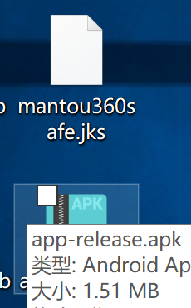签名文件jks 安装文件apk

签名文件一致，包名不一样，会安装2个软件

签名文件不一样，包名一样，安装失败

### 动画效果

与属性动画相关的类和方法:

a.更改view属性的方法：

view.setTranslationX(x);//3.0之后的方法（设置单个动画变化）

如果要设置一组的话，推荐用view.animate().translationX();

ViewHelper.setTranslationX(view,x);//NineOldAndroid动画类库中的类

b.ValueAnimatior和ObjectAnimatior;

ObjectAnimatior允许你直接更改View的新属性;

ValueAnimatior只是帮你定义和执行动画流程，并没有实现任何的动画逻辑，需要

你添加动画更新的监听，在执行过程中进行自定义的动画逻辑;

c.ViewPropertyAnimator:一般用NineOldAndroid中的类，它简化了ObjectAnimator

类的操作,然后直接运行我们执行更改View属性的动画;

ViewPropertyAnimator.animate(view).translationX(10).setDuration(300).start();

#### 补间动画

##### 通过XML实现

###### 加载补间xml动画AnimationUtils.loadAnimation

ImageView spaceshipImage = (ImageView) findViewById(R.id.spaceshipImage);

Animation hyperspaceJumpAnimation = AnimationUtils.loadAnimation(this, R.anim.hyperspace_jump);

spaceshipImage.startAnimation(hyperspaceJumpAnimation);

###### 透明xml

Float数据不能加f。直接写1.0即可

<alpha

xmlns:android="http://schemas.android.com/apk/res/android"

android:duration="2000"

android:fromAlpha="0.0"//透明

android:repeatCount="1"

android:repeatMode="reverse"

android:toAlpha="1.0"//不透明

>

</alpha>

###### 旋转xml

<rotate

xmlns:android="http://schemas.android.com/apk/res/android"

android:duration="2000"

android:repeatCount="1"

android:repeatMode="reverse"

android:fromDegrees="0"//从多少度

android:toDegrees="360"//旋转到多少度

围绕哪个点开始旋转

android:pivotX="50%"//相对与自身宽的50%。如果要相对父控件，则是50%p

android:pivotY="50%"//相对与自身高的50%。如果要相对父控件，则是50%p

>

</rotate>

###### 缩放xml

<scale

围绕哪个点开始缩放

android:pivotX="50%"/相对与自身宽的50%。如果要相对父控件，则是50%p

android:pivotY="50%"/相对与自身高的50%。如果要相对父控件，则是50%p

android:fromXScale="1.0"//从宽的1.0倍开始缩放

android:toXScale="2.0"//到宽的2.0倍结束

android:fromYScale="1.0"//从高的1.0倍开始缩放

android:toYScale="2.0"//到高的2.0倍结束

xmlns:android="http://schemas.android.com/apk/res/android">

</scale>

###### 移动xml

移动必须以父控件为参考对象。所以都有%p

<translate

android:fromXDelta="0%p"

android:toXDelta="0%p"

android:fromYDelta="0%p"

android:toYDelta="20%p" //移动的距离为父控件长度的20%

android:fillAfter="true" //移动后，保存最后的位置！

xmlns:android="http://schemas.android.com/apk/res/android">

</translate>

###### 组合xml

把各种动画直接复制到set下即可

<set xmlns:android="http://schemas.android.com/apk/res/android">

<translate

android:fillAfter="true"

android:fromXDelta="0%p"

android:fromYDelta="0%p"

android:toXDelta="0%p"

android:toYDelta="20%p">

</translate>

<scale

android:fromXScale="1.0"

android:fromYScale="1.0"

android:pivotX="50%"

android:pivotY="50%"

android:toXScale="2.0"

android:toYScale="2.0"

>

</scale>

</set>

##### 通过代码实现

*/\*\**

*\*透明转不透明动画效果*

*ScaleAnimation缩放动画*

*AlphaAnimation渐变动画*

*RotateAnimation旋转动画*

*TranslateAnimation位移动画*

*\*/*

private void initAnimation() {

//4种动画效果，

AlphaAnimation alphaAnimation = new AlphaAnimation(0,1);//0表示完全透明，1表示完全不透明

alphaAnimation.setDuration(3000);//设置动画持续时间

rl_root_splash.startAnimation(alphaAnimation);//通过viewgroup对象开启动画

}

###### 位移动画

Type只能传TranslateAnimation.RELATIVE_TO_PARENT

fromX：本来View在父布局什么位置。就是该位置的左上角X坐标

toX：父控件X长度的比例。如果是2.0f。就是移动父控件的2倍宽的距离

formY：本来View在父布局什么位置。就是该位置的左上角Y坐标

toY：父控件Y长度的比例。如果是0.5f。就是移动父控件的0.5倍高的距离

translateAnimation.setFillEnabled(false);//只有这里设置为true的时候，setFillBefore才起作用

translateAnimation.setFillBefore(true);//意思是，当动画开始执行之前，应用这个变换，个人理解是动画变换后，回到动画开始执行的状态

public void translateAnim(View view) {

// RELATIVE_TO_SELF：相对与自身

// RELATIVE_TO_PARENT:相对于父控件 还有一个相对与绝对值

// (int fromXType,

// float fromXValue, 起始X值//目标控件的起始位置x点坐标，定位到：当前目标控件x的原始起始位置+父控件（以父控件为参考）的长度 * 百分比0% 的坐标位置

如果x方向是-0.5f。等于原始位置往左偏移。

原始位置+相对参考长度*（-0.5）= 原始位置-相对参考长度*（0.5）

如果y方向是-0.5f。等于原始位置往上偏移。

// int toXType,

// float toXValue, 结束X的值 //目标控件的结束位置x点坐标，定位到：当前目标控件x的原始起始位置+父控件（以父控件为参考）的长度 * 百分比100% 的坐标位置

// int fromYType,

// float fromYValue, 起始Y的值

// int toYType,

// float toYValue) 结束Y的值

TranslateAnimation translateAnimation = new TranslateAnimation(

TranslateAnimation.*RELATIVE_TO_PARENT*, 0,//起始位置为：View在父控件中的起始位置（如果后面设置0.5，就再加上父控件长度的0.5倍长度） 的位置

Animation.*RELATIVE_TO_PARENT*, 1,//结束位置为：起始位置+父控件长度乘以100%的位置

//这里Animation.*RELATIVE_TO_PARENT和*TranslateAnimation.*RELATIVE_TO_PARENT是一个意思*

TranslateAnimation.*RELATIVE_TO_PARENT*, 0,

TranslateAnimation.*RELATIVE_TO_PARENT*, 1

);

translateAnimation.setDuration(2000);//设置动画持续时间

translateAnimation.setFillAfter(true);//设置保持结束后的状态

translateAnimation.setRepeatCount(Animation.*INFINITE*);//设置动画循环次数为：无限次

translateAnimation.setRepeatMode(TranslateAnimation.*REVERSE*);//设置动画循环模式为：反复循环（正位移后，反向位移，类似钟摆）

mImageView.startAnimation(translateAnimation);

}

###### 旋转动画

因为View旋转是围绕某个点进行某个角度的旋转！

所以必须明确，点的位置和角度

public void rotateAnim(View view) {

// (float fromDegrees, 从多少度开始旋转

// float toDegrees, 旋转到多少度

// int pivotXType, 相对于自身

// float pivotXValue, 0.5f表示x坐标方向自身的50%，就是自身的x中心坐标

// int pivotYType,

// float pivotYValue)//注意这里是相对于某个参考物长度的百分比

RotateAnimation rotateAnimation = new RotateAnimation(

180,0,

RotateAnimation.*RELATIVE_TO_SELF*,0.5f,

Animation.*RELATIVE_TO_SELF*,0.5f);

rotateAnimation.setFillAfter(true);

rotateAnimation.setDuration(2000);

mImageView.startAnimation(rotateAnimation);

}

###### 渐变动画

public void alphaAnim(View view) {

//设置渐变动画。由完全透明变到不透明

mAlphaAnimation = new AlphaAnimation(0, 1);

// mAlphaAnimation.setFillBefore(true);这句话无效果

mAlphaAnimation.setDuration(2000);

mImageView.startAnimation(mAlphaAnimation);

}

###### 缩放动画

因为View缩放是围绕某个点进行某个比例的缩放！

所以必须明确，点的位置和缩放比例

public void scaleAnim(View view) {

// (float fromX,

// float toX,

// float fromY,

// float toY,

// int pivotXType,

// float pivotXValue,

// int pivotYType,

// float pivotYValue)

ScaleAnimation scaleAnimation = new ScaleAnimation(

0,3,//从0没有放大到3倍

0,3,//都是倍数

ScaleAnimation.*RELATIVE_TO_SELF*,0.5f,//从自身位置的x中心点开始放大

ScaleAnimation.*RELATIVE_TO_SELF*,0.5f//从自身位置的x中心点开始放大

);

scaleAnimation.setDuration(2000);

mImageView.startAnimation(scaleAnimation);

}

###### 补间动画组合

注意：为了达到想要的效果。添加动画集合，位移动画要最后添加

public void groupAnim(View view){

AnimationSet animationSet = new AnimationSet(false);//false表示子动画，自己用自己的插值器。True表示所有子动画用统一的插值器

animationSet.addAnimation(mAlphaAnimation);

animationSet.addAnimation(mScaleAnimation);

animationSet.addAnimation(mRotateAnimation);

animationSet.addAnimation(mTranslateAnimation);//位移动画最后添加

mImageView.startAnimation(animationSet);

}

#### 清除动画

mImageView.clearAnimation();//直接针对控件清除动画

mTranslateAnimation.cancel();//针对动画来移除动画

#### 动画监听

animationSet.setAnimationListener(new Animation.AnimationListener() {

@Override

public void onAnimationStart(Animation animation) {

//动画开始的时候

}

@Override

public void onAnimationEnd(Animation animation) {

//动画结束的时候

}

@Override

public void onAnimationRepeat(Animation animation) {

//动画重复的时候

}

});

#### 插值器

animationSet.setInterpolator(new OvershootInterpolator());//快速到达终点并超出一小步最后回到终点

animationSet.setInterpolator(new AccelerateDecelerateInterpolator());//先加速再减速

animationSet.setInterpolator(new AccelerateInterpolator());//加速

animationSet.setInterpolator(new AnticipateInterpolator());//先回退一小步然后加速前进

animationSet.setInterpolator(new AnticipateOvershootInterpolator());//在上一个基础上超出终点一小步再回到终点

animationSet.setInterpolator(new BounceInterpolator());//最后阶段弹球效果

animationSet.setInterpolator(new CycleInterpolator(8));//周期运动

animationSet.setInterpolator(new DecelerateInterpolator());//减速

animationSet.setInterpolator(new LinearInterpolator());//匀速

#### 属性动画

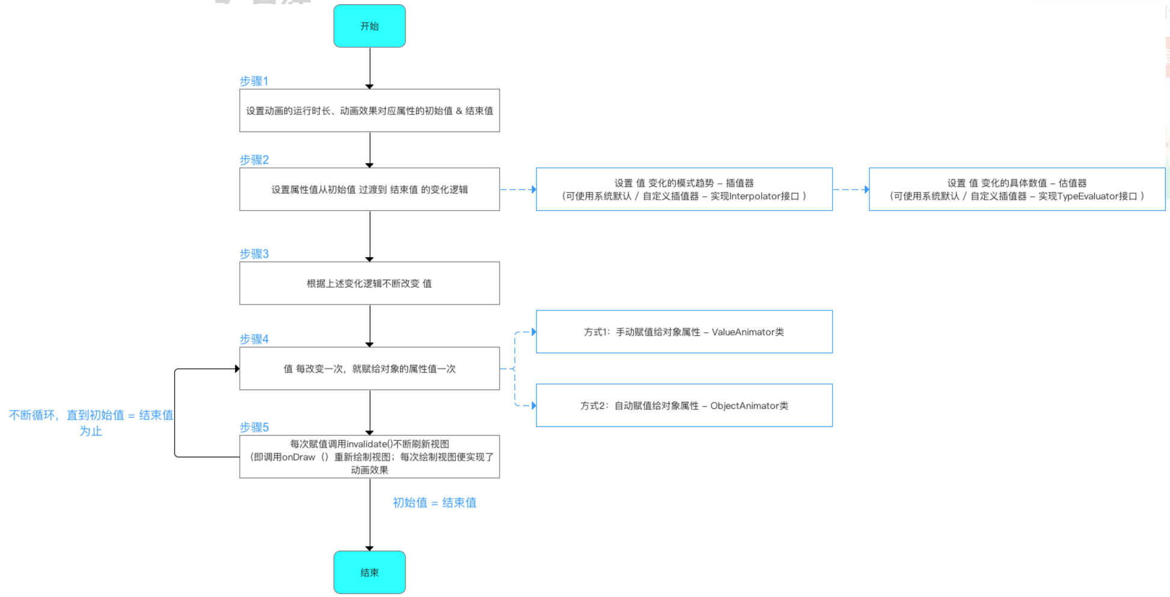

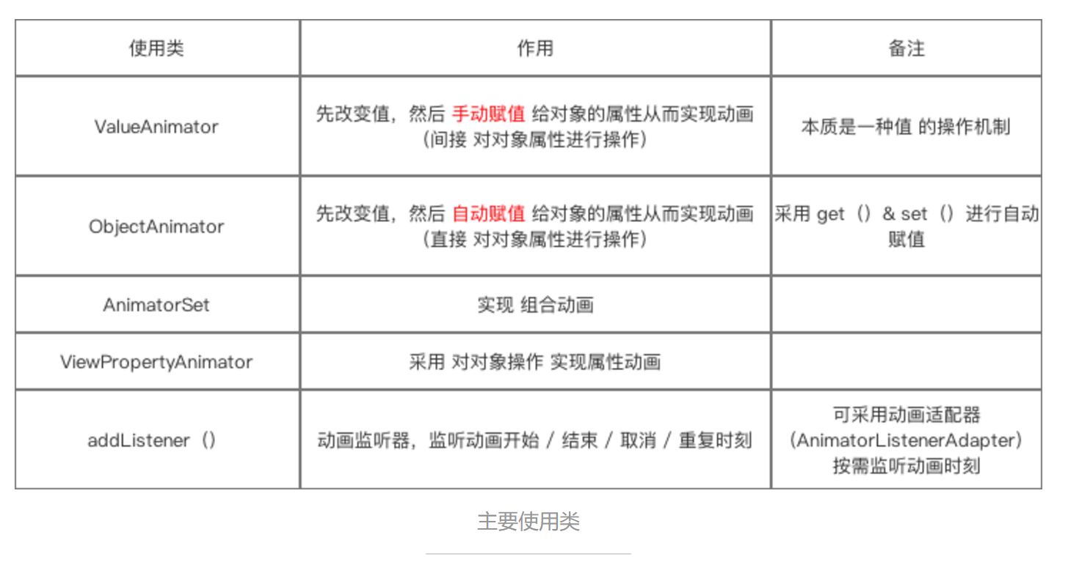

##### ****ObjectAnimator****

注意事项：ObjectAnimator有一定的限制，比如它需要目标对象的属性提供指定的处理方法（譬如提供getXXX，setXXX方法），这时候你就需要根据自己的需求在ObjectAnimator和ValueAnimator中看哪种实现更方便了。

ObjectAnimator类提供了ofInt、ofFloat、ofObject这个三个常用的方法，这些方法都是设置动画作用的元素、属性、开始、结束等任意属性值。当属性值（上面方法的参数）只设置一个时就把通过getXXX反射获取的值作为起点，设置的值作为终点；如果设置两个（参数），那么一个是开始、另一个是结束。

特别注意：ObjectAnimator的动画原理是不停的调用setXXX方法更新属性值，所有使用ObjectAnimator更新属性时的前提是Object必须声明有getXXX和setXXX方法。

比如：

ObjectAnimator.*ofFloat*(mImageView, "alpha", 0, 1, 0, 1);。就是不停的调用mImageView对象当中的set alpha方法。

ObjectAnimator.*ofFloat*(mImageView, "alpha", 1);。就是先调用mImageView对象当中的get alpha方法获取起始属性，然后再不停的调用mImageView对象当中的set alpha方法。

public void propertyAlphaAnim(View view) {

0代表透明，1代表不透明

mAlpha = ObjectAnimator.*ofFloat*(mImageView, "alpha", 0, 1, 0, 1);

mAlpha.setDuration(3000);

mAlpha.start();

}

public void propertyScaleAnim(View view) {

缩放比例1倍，2倍，5倍

//特别说明：每一次都是以上一次位置开始，定位到从最原始位置开始计算的缩放比

//比如是0，2，1。会先放大到原来的2倍，再缩小回原来的1倍

mScaleY = ObjectAnimator.*ofFloat*(mImageView, "scaleY", 0, 1, 1, 2, 5);

mScaleY.setDuration(4000);

mScaleY.start();

}

public void propertyRotateAnim(View view) {

//目标控件

//属性动画值

//可变参数。旋转的度？

//可变参数：第一个为动画start的时候，的度数。后面是慢慢变化的度数

//时间4秒中，分配到可变参数为。起始1秒0度不变，2秒后定位到：90度，从上一个位置开始，3秒后定位到最原始位置的180度，从上一个位置开始，4秒后定位到最原始位置的90度（所以会从180变到90，出现逆时针旋转90度的动画），从上一个位置开始，5秒后定位到最原始位置的360度

//可变参数当中的个数=具体时间变化的权重。（个数=份数）

先把时间分成5份

围绕自身的中心点，开始旋转0度

围绕自身的中心点，开始旋转90度

围绕自身的中心点，开始旋转180度

围绕自身的中心点，开始旋转90度//特别说明：每一次都是以上一次位置开始，定位到从最原始位置开始计算的角度，所以这里会退回出现逆时针旋转90度的动画

围绕自身的中心点，开始旋转360度

mRotationY = ObjectAnimator.*ofFloat*(mImageView, "rotation", 0, 90, 180, 90, 360);

mRotationY.setDuration(5000);

mRotationY.start();

}

public void propertyTranslateAnim(View view) {

//目标控件

//属性动画值

//可变参数。距离。

先把时间分成5份

移动到相对与自身控件X长度的0%位置

移动到相对与自身控件X长度的10%位置

移动到相对与自身控件X长度的20%位置

移动到相对与自身控件X长度的100%位置

移动到相对与自身控件X长度的200%位置

//特别说明：每一次都是以上一次位置开始，定位到从最原始位置开始计算的长度

//比如是0，100，0。会先移动到100的位置，再回退到0的位置

mTranslationX = ObjectAnimator.*ofFloat*(mImageView, "translationX", 0, 10, 20, 100, 200);

mTranslationX.setDuration(3000);

mTranslationX.start();

}

##### 属性动画的xml

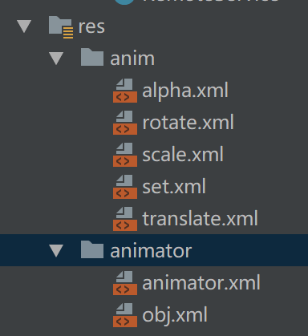在res目录下，添加animator文件夹。在里面定义属性动画

<animator xmlns:android="http://schemas.android.com/apk/res/android">

<objectAnimator

android:propertyName="translationX"

android:duration="2000"

android:valueFrom="10"

android:valueTo="100"

/>

</animator>

开启方式：

mHome_translate_down = AnimatorInflater.*loadAnimator*(this, R.animator.*animator_home_down*);

mHome_translate_down.setTarget(mRl_level1);

mHome_translate_down.start();

##### 属性动画值：

关于ObjectAnimator中的String参数说明：

translationX 沿X轴位移 相对与自身控件

translationY 沿Y轴位移 相对与自身控件

rotationY 沿Y轴旋转 视频里面是按照控件的中心Y轴旋转

rotationX 沿X轴旋转

rotation 沿中心点旋转 相对与自身控件的中心点

alpha 透明度

scaleX 沿X轴缩放

scaleY 沿Y轴缩放

可以通过View的set方法中看到各种参数

比如：view.setScaleX()

华为手机rotationX rotationY不显示。是华为手机问题

##### 属性动画自定义旋转点

mRl_level2.measure(0, 0);

int rl_level2MeasuredHeight = mRl_level2.getMeasuredHeight();

int rl_level2MeasuredWidth = mRl_level2.getMeasuredWidth();

mRl_level2.setPivotX(rl_level2MeasuredWidth /2);//这样设置后，就围绕这个点旋转

mRl_level2.setPivotY(rl_level2MeasuredHeight);//

AnimUtils.*rotationClose*(mRl_level2);

切记。设置旋转点。必须拿最终view的宽高

###### onWindowFocusChanged拿最终宽高

@Override

public void onWindowFocusChanged(boolean hasFocus) {

super.onWindowFocusChanged(hasFocus);

int mRl_level2MeasuredWidth = mRl_level2.getWidth();

int mRl_level2MeasuredHeight = mRl_level2.getHeight();

mRl_level2.setPivotX(mRl_level2MeasuredWidth / 2);

mRl_level2.setPivotY(mRl_level2MeasuredHeight);

Log.*i*("MyLog", mRl_level2MeasuredWidth + "--onWindowFocusChanged--" + mRl_level2MeasuredHeight);//这个最终的值。和getMeasuredWidth值完全不一样！！

}

###### getViewTreeObserver拿最终宽高

mImageView.getViewTreeObserver().addOnGlobalLayoutListener(new ViewTreeObserver.OnGlobalLayoutListener() {

@Override

public void onGlobalLayout() {

mImageView.getViewTreeObserver().removeOnGlobalLayoutListener(this);

int imageViewHeight = mImageView.getHeight();

}

});

##### 时间份数

注意：//可变参数当中的个数=具体时间变化的权重。（个数=份数）

//时间10秒中，分配到可变参数为。起始0秒到2秒（10秒/份数5份），保持0度不变

2秒到4秒，保持：90度，4秒到6秒保持180度，6秒到8秒保持180度，8秒到10秒保持360度

这种方式只适合把时间平均分配到具体的份数。不能做到具体某个点详细控制

public void propertyRotateAnim(View view) {

//第一个参数：目标控件

//第二个参数：上面的属性动画值

//可变参数。旋转的度？

//可变参数：第一个为动画start的时候，的度数。后面是慢慢变化的度数

//时间10秒中，分配到可变参数为。

起始0秒到2秒(10秒/份数5份)0度不变，

2秒到4秒(10秒/份数5份)：90度，6秒180度，8秒180度，10秒360度

//可变参数当中的个数=具体时间变化的权重。（个数=份数）

mRotationY = ObjectAnimator.*ofFloat*(mImageView, "rotationY", 0, 90, 180, 180, 360);

mRotationY.setDuration(10000);

mRotationY.start();

}

public void propertyTranslateAnim(View view) {

//目标控件

//属性动画值

//可变参数。具体移动的距离

mTranslationX = ObjectAnimator.*ofFloat*(mImageView, "translationX", 0, 10, 20, 100, 200);

mTranslationX.setDuration(3000);

mTranslationX.start();

}

##### 组合属性动画

如果同一个时间轴里面，多个动画组合，但是每个动画都有各自的变化规律，使用PropertyValuesHolder来细分各个动画各自的规律。

控制时间是根据时间等分，分成5份，时间就分到5份上面执行动画。如果想，第一个1/5的时间，具体精确控制，则使用TypeEvaluator+动画监听更新

ValuesAnimator+TypeEvaluator+动画监听更新：可以精确做到，每个具体的时间片段，每个具体的动画可以怎么变化。相对与PropertyValuesHolder，动画控制更加精准！！

其实（PropertyValuesHolder）和（ValuesAnimator+TypeEvaluator+动画监听更新）的方式是一样的，只是实现写法不一样。

比如一个组合动画，一共10秒。只有前面2秒的时候，X方向缩放2倍，后面8秒不动。

PropertyValuesHolder写法：PropertyValuesHolder.*ofFloat*("scaleX ", 1, 2, 1, 1,1,1,1,1,1,1);后面8秒的写法，会多很多个相同的内容

（ValuesAnimator+TypeEvaluator+动画监听更新）写法，首先自定义对象，来代表各种动画状态的值，然后TypeEvaluator里面根据时间轴，来给自定义对象设值。最后在动画监听里面，更新UI

写法简单的话，直接用PropertyValuesHolder。

如果是在相同的时间轴内，多个动画同时执行，推荐使用ViewPropertyAnimator

如果控制一组动画顺序执行，或者一组动画同时执行，只能用AnimatorSet！

###### 方式一： PropertyValuesHolder

在相对固定的时间份数里面，

旋转只考虑旋转自己的情况。位移只考虑位移自己的情况，

然后组合起来播放动画

public void propertyGroupAnimOne(View view) {

//1.设置每个属性动画效果

PropertyValuesHolder alpha = PropertyValuesHolder.*ofFloat*("alpha", 0, 1, 0, 1);

PropertyValuesHolder scaleX = PropertyValuesHolder.*ofFloat*("scaleX", 0, 1, 2, 3, 1);

PropertyValuesHolder scaleY = PropertyValuesHolder.*ofFloat*("scaleY", 0, 1, 2, 3, 1);

//2.在ofPropertyValuesHolder()方法里面把动画添加进去即可

ObjectAnimator objectAnimator = ObjectAnimator.*ofPropertyValuesHolder*(mImageView, alpha, scaleX, scaleY);

objectAnimator.setDuration(3000);

objectAnimator.start();

}

###### 方式二：ValuesAnimoator+TypeEvaluator+动画监听更新

作用的属性没有触发重绘，或者我们在重绘时需要做自己的操作

public void propertyGroupAnimTwo(View view) {

ObjectAnimator objectAnimator = ObjectAnimator.*ofFloat*(mImageView, "", 1, 0);//这里的属性随便写什么都可以。但是需要我们手动更新绘制

//1.设置动画更新监听

objectAnimator.addUpdateListener(new ValueAnimator.AnimatorUpdateListener() {

@Override

public void onAnimationUpdate(ValueAnimator animation) {

//2.从监听器里面获取动画值

float animatedValue = (float) animation.getAnimatedValue();

mImageView.setScaleX(animatedValue);//3.手动更新绘制

mImageView.setScaleY(animatedValue);

mImageView.setAlpha(animatedValue);

}

});

objectAnimator.setDuration(3000);

objectAnimator.start();

}

###### ****方式三：AnimationSet****

ObjectAnimator a1 = ObjectAnimator.*ofFloat*(view, "alpha", 1.0f, 0f);

ObjectAnimator a2 = ObjectAnimator.*ofFloat*(view, "translationY", 0f, 200f);

AnimatorSet animSet = new AnimatorSet();

animSet.setDuration(5000);

animSet.setInterpolator(new LinearInterpolator());

//animSet.playTogether(a1, a2, ...); //两个动画同时执行

animSet.play(a1).after(a2); //先后执行

animSet.start();

animSet.addListener(new Animator.AnimatorListener() {

@Override

public void onAnimationStart(Animator animation) {

}

@Override

public void onAnimationEnd(Animator animation) {

//在这组动画结束后，再开下一组

}

@Override

public void onAnimationCancel(Animator animation) {

}

@Override

public void onAnimationRepeat(Animator animation) {

}

});

###### 方式四：ViewPropertyAnimator

ViewPropertyAnimator和AnimatorSet区别

如果是在相同的时间轴内，多个动画同时执行，使用ViewPropertyAnimator

如果一会执行3个动画组合，等前面组合的动画执行完后，再执行2个动画组合。这种多种动画组合，在多个时间轴发送，只能用AnimatorSet！

ViewPropertyAnimator的优点：

btn.animate().alpha(0.5f).rotation(360).scaleX(1.5f).scaleY(1.5f)

.translationX(50).translationY(50).setDuration(5000);

* 专门针对View对象动画而操作的类。
* 提供了更简洁的链式调用设置多个属性动画，这些动画可以同时进行的。
* 拥有更好的性能，多个属性动画是一次同时变化，只执行一次UI刷新（也就是只调用一次invalidate,而n个ObjectAnimator就会进行n次属性变化，就有n次invalidate）。
* 每个属性提供两种类型方法设置。scaleX()/scaleXBy()
* 该类只能通过View的animate()获取其实例对象的引用。

AnimatorSet：

可以分开调多个！

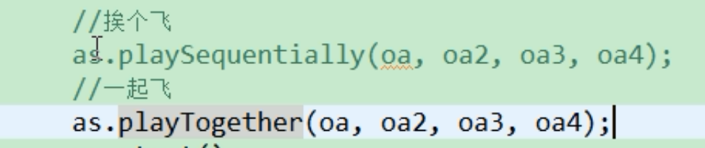

AnimatorSet set = new AnimatorSet();

set.playTogether(ObjectAnimator.ofFloat(btn, "alpha", 0.5f),

ObjectAnimator.ofFloat(btn, "rotation", 360),

ObjectAnimator.ofFloat(btn, "scaleX", 1.5f),

ObjectAnimator.ofFloat(btn, "scaleY", 1.5f),

ObjectAnimator.ofFloat(btn, "translationX", 0, 50),

ObjectAnimator.ofFloat(btn, "translationY", 0, 50));

set.setDuration(5000).start();

上面的代码。会执行多次invalidate，多次刷新UI。效率低

下面的代码。只执行一次invalidate。效率高！

所有动画一次执行！！

缺点：所有动画不能分开单独执行！！

btn.animate().alpha(0.5f).rotation(360).scaleX(1.5f).scaleY(1.5f)

.translationX(50).translationY(50).setDuration(5000);

每个属性，两种类型方法的区别

* rotationX(20) 改变到某个值。 旋转到20度。再调用一次的话，由于已经到20度的位置，便不在有变化。每次都只参考控件原始的位置
* rotationXBy(20) 改变某个值的量。 旋转20度。再调用一次的话，继续旋转20度，到40度的位置。每次都参考上一次控件的位置

##### **ValueAnimator**

属性动画中的时间驱动，管理着动画时间的开始、结束属性值，相应时间属性值计算方法等。包含所有计算动画值的核心函数以及每一个动画时间节点上的信息、一个动画是否重复、是否监听更新事件等，并且还可以设置自定义的计算类型。

ValueAnimator animator = ValueAnimator.ofFloat(0, mContentHeight); //定义动画//1.这里是ofFloat表示TypeEvaluator类型为float

animator.setTarget(view); //设置作用目标。这里也可以不设置，直接在监听里面设置

animator.setDuration(5000).start();

animator.addUpdateListener(new AnimatorUpdateListener() {

@Override

public void onAnimationUpdate(ValueAnimator animation){

float value = (float) animation.getAnimatedValue();//2.所以这里直接拿值的时候，是强制转换为float

view.setXXX(value); //必须通过这里设置属性值才有效

view.mXXX = value; //不需要setXXX属性方法

}

});

举例：

ValueAnimator valueAnimator = new ValueAnimator();

valueAnimator.setDuration(5000);

valueAnimator.setObjectValues(new float[2]); //设置属性值类型//1.这里设置的是float[]数组。那么float数组就要实现TypeEvaluator

valueAnimator.setInterpolator(new LinearInterpolator());

valueAnimator.setEvaluator(new TypeEvaluator<float[]>()

{

@Override

public float[] evaluate(float fraction, float[] startValue,

float[] endValue)

{

//2.具体的实现自定义规则计算的float[]类型的属性值

float[] temp = new float[2];

temp[0] = fraction * 2;

temp[1] = (float)Math.random() * 10 * fraction;

return temp;

}

});

valueAnimator.start();

valueAnimator.addUpdateListener(new ValueAnimator.AnimatorUpdateListener()

{

@Override

public void onAnimationUpdate(ValueAnimator animation)

{//3. 这里设置的是float[]数组。所以返回的值就是什么类型

float[] xyPos = (float[]) animation.getAnimatedValue();

view.setHeight(xyPos[0]); //通过属性值设置View属性动画

view.setWidth(xyPos[1]); //通过属性值设置View属性动画

}

});

##### ****LayoutAnimator容器布局动画****

该动画针对于ViewGroup内部东东发生改变时才有效，所以当我们调运ViewGroup的addView、removeView方法时就能看见系统默认的动画效果了。

该动画可以作用在ViewGroup上。也可以作用在View上。根据模式来选择

5种模式

* LayoutTransition.APPEARING：当View出现或者添加的时候View出现的动画。
* LayoutTransition.CHANGE_APPEARING：当添加View导致布局容器改变的时候整个布局容器的动画。
* LayoutTransition.DISAPPEARING：当View消失或者隐藏的时候View消失的动画。
* LayoutTransition.CHANGE_DISAPPEARING：当删除或者隐藏View导致布局容器改变的时候整个布局容器的动画。
* LayoutTransition.CHANGE：当不是由于View出现或消失造成对其他View位置造成改变的时候整个布局容器的动画。

mTransitioner = new LayoutTransition();//1.定义容器布局动画

......

ObjectAnimator anim = ObjectAnimator.ofFloat(this, "scaleX", 0, 1);

......//2.设置更多属性动画

mTransition.setAnimator(LayoutTransition.APPEARING, anim); //3.按照什么模式展现动画

......

mViewGroup.setLayoutTransition(mTransitioner);//4.容器关联容器布局动画

##### 精确控制轨迹

操作对象的属性可以不需要setXXX与getXXX方法，你完全可以通过当前动画的计算去修改任何属性

public void propertyDefineAnim(View view) {

//1.定义属性动画，具体动画持续时间

ValueAnimator valueAnimator = new ValueAnimator();

valueAnimator.setDuration(10000);

//2.必须要设置动画初始位置（0，0表示默认控件位置不动）

valueAnimator.setObjectValues(new PointF(0, 0));

//3.设置求值程序

valueAnimator.setEvaluator(new TypeEvaluator<PointF>() {

@Override/

//fraction是（从0秒开始一直到动画总时间）/动画总时间的比值！是0到1的变化过程

public PointF evaluate(float fraction, PointF startValue, PointF endValue) {

PointF pointF = new PointF();//这个点可以拿到外面设置，不然会一直new对象

//这里可以根据具体时间节点，设置具体运动规矩

//可以设置各种变化规矩：Y还可以关联X的变化的变化

if (fraction <= 0.3f) {//0.3*总时间的时候，干什么事

pointF.x = fraction * mWidth;

pointF.y = 0;

} else if (fraction > 0.3f && fraction <= 0.8f) {

pointF.x = (float) (0.3 * mWidth);

pointF.y = (float) ((fraction - 0.3) * mHeight);

} else {

pointF.x = (float) (0.3 * mWidth - (fraction - 0.8) * (0.3 * mWidth / 0.2));

pointF.y = (float) (0.5 * mHeight - (fraction - 0.8) * (0.5 * mHeight / 0.2));

}

return pointF;

}

});

//4.对动画设置监听更新

valueAnimator.addUpdateListener(new ValueAnimator.AnimatorUpdateListener() {

@Override

public void onAnimationUpdate(ValueAnimator animation) {

//5.取回运动轨迹结果点

PointF animatedValue = (PointF) animation.getAnimatedValue();

//6.设置给具体控件

mImageView.setTranslationX(animatedValue.x);

mImageView.setTranslationY(animatedValue.y);

}

});

valueAnimator.start();

}

##### TypeEvaluator

计算单位时间变化器，

有int值变化计算器，float值变化计算器，

矩形RECT值变化计算器，ARGB颜色变化计算器

IntEvaluator typeEvaluator = new IntEvaluator();

*/\*\**

*\* f ：百分比时间轴，0-1变化*

*\* startValue：起始值*

*\* endValue：结束值*

*\*/*

typeEvaluator.evaluate(f,startValue，endValue);

###### 自定义变化规律

TypeEvaluator typeEvaluator = new TypeEvaluator() {

@Override

public Object evaluate(float fraction, Object startValue, Object endValue) {

return null;

}

};

#### 帧动画：背景图片切换播放（如2个图片，小火箭喷发）

Android 的帧动画可以使用 AnimationDrawable 实现，但是如果你的帧动画中如果

包含过多帧图片，一次性加载所有帧图片所导致的内存消耗会使低端机发生 OOM

异常。帧动画所使用的图片要注意降低内存消耗，当图片比较大时，容易出现 OOM。

AnimationDrawable，它在初始化的时候就将所有图片加载

到内存中，特别占内存，并且还不能释放，释放之后下次进入再次加载时会报错。

如果帧动画图片过多，解决方案：https://blog.csdn.net/qq_36467463/article/details/79423824

加载一系列图片资源

##### 特别注意：AnimationDrawable的start()方法（start方法就是开启帧动画！）不能在Activity的onCreate方法中调用，因为AnimationDrawable还未完全附着到window上，所以最好的调用时机是onWindowFocusChanged()方法中。

1. 只能在drawable目录下定义帧动画集xml。

在res目录下，创建drawable文件夹！！！xml文件必须在drawable目录下

1. 注意节点是animation-list。补间动画的节点是set

<?xml version="1.0" encoding="utf-8"?>

<animation-list xmlns:android=<http://schemas.android.com/apk/res/android>

android:oneshot="false">//是否一直循环播放。False：一直播放。True：只播放一次

<item android:drawable="@color/colorPrimary" //第一张图片

android:duration="200"/> //第一张图片持续展示时间

<item android:drawable="@color/colorAccent" //第二张图片

android:duration="200"/> //第二张图片持续展示时间

</animation-list>

1. 在需要展示动画的控件上面添加xml关联

<TextView

android:id="@+id/tv_check_anim"

android:text="来电号码"

android:drawableLeft="@android:drawable/ic_menu_call"

android:background="@drawable/anim_bg_check" //在背景上面关联动画xml。//一般这里只设置第一张帧动画图

android:gravity="center"

android:layout_width="wrap_content"

android:layout_height="wrap_content"/>

1. 找到控件填充的view对象，取出background背景并且强转成animationDrawable，开启动画

mToast_view = View.*inflate*(getApplicationContext(), R.layout.*toast_view*, null);

TextView tv_check_anim = mToast_view.findViewById(R.id.*tv_check_anim*);

tv_check_anim.setBackgroundResource(R.drawable.anim_list);//让控件和帧动画xml关联

AnimationDrawable animationDrawable = (AnimationDrawable) tv_check_anim.getBackground();

animationDrawable.start();

另一种方式设置帧动画。但是必须在activity下。Activity.getResources()

AnimationDrawable animationDrawable = (AnimationDrawable) getResources().getDrawable(R.drawable.*anim_frame*);//1.把frame帧动画写在xml中

mImageView.setbackground(animationDrawable);//把控件和xml关联

animationDrawable.setOneShot(false);//设置是否一直循环

animationDrawable.start();

animationDrawable.stop();

#### 深入理解ImageView和ImageButton

src是图片内容（前景），bg是背景，可以同时使用。

此外：scaleType只对src起作用；bg可设置透明度，

比如在ImageButton中就可以用android:scaleType控制图片的缩放方式，示例代码如下：

   <ImageView android:id="@+id/img"

    android:src="@drawable/logo"

    android:scaleType="centerInside"

    android:layout_width="60dip"

    android:layout_height="60dip"

    android:layout_centerVertical="true"/>

　　说明：centerInside表示按比例缩放图片，使得图片长 (宽)的小于等于视图的相应维度。

　　注意：控制的图片为资源而不是背景，即android:src="@drawable/logo"，而非android:background="@drawable/logo"。程序中动态加载图片也类似，如：应该imgView.setImageResource(R.drawable.*);而非imgView.setBackgroundResource(R.drawable.*);

总结:

1, ImageView和ImageButton在用src指定图片的时候,不设置具体宽高,显示效果一样;

设置了具体宽高,若宽高不是图片的原始大小,ImageView会根据宽或者高放大或者缩小（宽和高只要有一个填充到即可！）,ImageButton会显示原始图片大小

2, ImageView和ImageButton在使用background的时候,效果是一样的，都会强行使原图的高和宽同时填充满！

3, ImageView和ImageButton在用选择器的时候,无论是src还是backgroud,都会生效,前提是ImageView需要获取到焦点

4,ImageView和ImageButton在使用点9图的时候,使用src指定点9图,都不会生效; 使用background指定点9图,都才会生效

### 自定义样式

在values目录下的styles.xml中添加自定义样式

<style name="AppTitle" >

<!-- Customize your theme here. -->

<item name="android:padding">10dp</item>

<item name="android:textSize">20dp</item>

<item name="android:gravity">center</item>

<item name="android:background">@color/colorMyColor</item>

<item name="android:layout_width">match_parent</item>

<item name="android:layout_height">wrap_content</item>

</style>

然后在自己的布局文件中添加控件关联样式

<TextView

style="@style/AppTitle"

android:text="主界面"

/>

### 文字滚动效果

<TextView

android:singleLine="true"//这里只能用singleLine，不能用maxLine代替

android:ellipsize="marquee"//省略号位置是跑马灯效果

android:marqueeRepeatLimit="marquee_forever"//循环滚动次数

android:focusable="true"//一直有焦点

android:focusableInTouchMode="true"//即使是在点击模式中，也一直保持焦点

android:textSize="20sp"

android:textColor="#ff0000"

android:layout_width="wrap_content"

android:layout_height="wrap_content"

android:text="Hello World!wwwwwwwwwwwwwwwwwwwwwwwwwwwwwwwwwwwwwwwwwwwwwwwwwwwwwww"

/>

在行数上singleline="true"与maxLines="1"是一样的，但是在显示上有很大区别

maxLines会将超出文本区域的文字自动换行，而singleline则不会自动换行，超出后不换行

才满足跑马灯的条件！！！！

### 显示单个横线

<View

android:layout_width="match_parent"

android:layout_height="1dp"

android:layout_below="@+id/tv_des"

android:background="#000"/>

切记是View大写的V。如果是小写的v会出问题！！

### 自定义控件

#### 自定义View属性详解

实例化View会调用第一个构造函数，在XML中定义会调用第二个构造函数，在Button的实现中都调用了第三个构造函数

// 如果View是在Java代码里面new的，则调用第一个构造函数

public CarsonView(Context context) {

super(context);

}

// 如果View是在.xml里声明的，则调用第二个构造函数

// 自定义属性是从AttributeSet参数传进来的

public CarsonView(Context context, AttributeSet attrs) {

super(context, attrs);

}

// 不会自动调用

// 一般是在第二个构造函数里主动调用

// 如View有style属性时

public CarsonView(Context context, AttributeSet attrs, int defStyleAttr) {

super(context, attrs, defStyleAttr);

}

//API21之后才使用

// 不会自动调用

// 一般是在第二个构造函数里主动调用

// 如View有style属性时

public CarsonView(Context context, AttributeSet attrs, int defStyleAttr, int defStyleRes) {

super(context, attrs, defStyleAttr, defStyleRes);

}

1. 属性值定义的优先级：xml>style>Theme中的默认Sytle>默认Style（通过obtainStyledAttributes的第四个参数指定）>在Theme中直接指定属性值
2. 由于defStyleAttr为0，或者defStyleAttr不为0但是我们没有为这个属性赋值，所以defStyleRes起作用，当一个属性没有在XML和Style中赋值时，系统会在defStyleRes（此处为DefaultCustomizeStyle）查找属性的值。

obtainStyledAttributes方法使用：

public CustomTextView(Context context, AttributeSet attrs, int defStyle) {

super(context, attrs, defStyle);

TypedArray a = context.obtainStyledAttributes(attrs, R.styleable.Customize, defStyle, R.style.DefaultCustomizeStyle);//设置参数

String one = a.getString(R.styleable.Customize_attr_one);//取值

String two = a.getString(R.styleable.Customize_attr_two);

String three = a.getString(R.styleable.Customize_attr_three);

String four = a.getString(R.styleable.Customize_attr_four);

obtainStyledAttributes里面第二个参数：R.styleable.Customize。是根据attrs里面声明的name一样

a.getString(R.styleable.Customize_attr_one)里面的参数：R.styleable.Customize_attr_one。是自动生成的！根据attrs的name下划线自定义属性内容

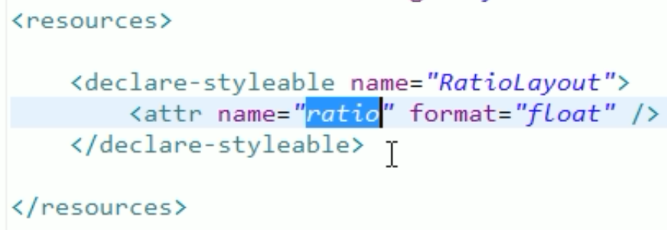 attrs里面声明的内容

float f = typeArray.getFloat(R.styleable.RatioLayout_ratio);//根据attrs内容自动生成styleable

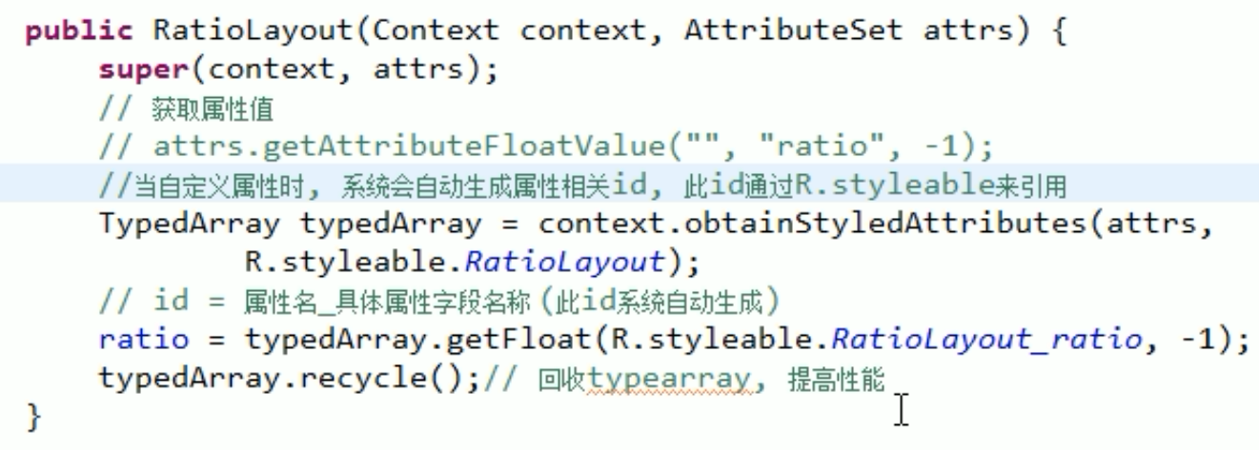

public TypedArray obtainStyledAttributes (AttributeSet set, int[] attrs, int defStyleAttr, int defStyleRes)

　　4个参数的意思分别是：

　　　　set：属性值的集合，直接在xml中使用的attr。

　　　　attrs：我们要获取的属性的资源ID的一个数组，如同ContextProvider中请求数据库时的Projection数组，就是从一堆属性中我们希望查询什么属性的值，直接在xml中，使用@sytle

　　　　defStyleAttr：这个是当前Theme中的一个attribute，是指向style的一个引用，当在layout xml中和style中都没有为View指定属性时，会从Theme中这个attribute指向的Style中查找相应的属性值，这就是defStyle的意思，如果没有指定属性值，就用这个值，所以是默认值，但这个attribute要在Theme中指定，且是指向一个Style的引用，如果这个参数传入0表示不向Theme中搜索默认值// 来自于构造方法中的defStyleAttr app Theme中引用类型的@style

　　　　defStyleRes：这个也是指向一个Style的资源ID，但是仅在defStyleAttr为0或defStyleAttr不为0（虽然在Attrs里面配置了desStyleAttr的引用。但是在主题里面却没有使用！！。则defStyleRes生效！）

defStyleRes和defStyleAttr其实是并存关系！

1. Xml直接使用，对应第一个参数AttributeSet set，

> 2. Xml中@style，对应第二个参数int[] attrs

> 3. 当前activity中Theme，引用类型@style，对应第三个参数defStyleAttr

> 4. 只有当defStyleAttr == 0 或者 在activity中Theme，完全没有使用到该引用类型@style，则defStyleRes生效

> 5. 在Theme中直接指定属性值

如果声明在declare-styleable中，系统还会为我们在R.styleable中生成相关的属性。

<resources>

<declare-styleable name="Customize">//这个Customize值，会在R文件中，自动生成： R.styleable.Customize

<attr name="attr_one" format="string" />//attr_one这个值，会在R文件中，自动生成：

R.styleable.Customize_ attr_one

<attr name="attr_two" format="string" />

<attr name="attr_three" format="string" />//obtainStyledAttributes的第二个参数

<attr name="attr_four" format="string" />//在这个里面定义的属性。系统会自动生成样式

</declare-styleable>

<attr name="CustomizeStyle" format="reference" />//自定义theme为第三级，需要在当前activity的theme里面手动添加，一般每个view都有自己默认的theme下的style

</resources>

自定义属性查找顺序优先级：

1.xml中定义属性为最高级

<com.angeldevil.customstyle.CustomTextView

android:layout_width="wrap_content"

android:layout_height="wrap_content"

ad:attr_one="attr one in xml"//直接在xml中定义为最高级

style="@style/ThroughStyle"//在xml中定义style为第二级

android:text="@string/hello_world" />

2.xml中定义style为第二级

<style name="ThroughStyle">

<item name="attr_one">attr one from style</item>

<item name="attr_two">attr two from style</item>

</style>

一般情况下，使用第二级来抽取style。相当于抽取父类。子类自己写不同的去覆盖父类。不覆盖部分用父类的

3.theme中defStyleAttr为第三级。来自于构造方法中的defStyle，主要在默认主题theme中去寻找style

<style name="AppTheme" parent="AppBaseTheme">

<!-- All customizations that are NOT specific to a particular API-level can go here. -->

<item name="attr_one">attr one from theme</item>

<item name="attr_two">attr two from theme</item>//5. 第五级，当其他所有里面都没有的时候，在这里查找。优先级为最后

<item name="attr_three">attr three from theme</item>

<item name="CustomizeStyle">@style/CustomizeStyleInTheme</item>//第三级在theme中手动添加，这里一旦引用了，则第四级无效！

</style>

<style name="CustomizeStyleInTheme">/第三级在theme中手动添加

<item name="attr_one">attr one from theme reference</item>

<item name="attr_two">attr two from theme reference</item>

<item name="attr_three">attr three from theme reference</item>

</style>

4. defStyleRes：仅在defStyleAttr为0或defStyleAttr不为0但Theme中没有为defStyleAttr属性赋值时起作用

defStyleAttr为0（虽然主题里面配置了引用，但是此处传0，表示不对该引用进行搜索！！）

defStyleAttr不为0（虽然在Attrs里面配置了desStyleAttr的引用。但是在主题里面却没有使用！！。则defStyleRes生效！）

第一：

public class ZTextView extends android.support.v7.widget.AppCompatTextView {

public ZTextView(Context context) {

super(context);

}

public ZTextView(Context context, @Nullable AttributeSet attrs) {

this(context, attrs,0);//直接传0.此时第4个参数R.style.*ZTV_defStyleRes_style。生效！！*

}

public ZTextView(Context context, @Nullable AttributeSet attrs, int defStyleAttr) {

super(context, attrs, defStyleAttr);

parse(context, attrs, defStyleAttr);

}

private void parse(Context context, AttributeSet attrs, int defStyleAttr) {

TypedArray typedArray = context.obtainStyledAttributes(attrs, R.styleable.*ZTextViewStyle*, defStyleAttr, R.style.*ZTV_defStyleRes_style*);

String one = typedArray.getString(R.styleable.*ZTextViewStyle_attr_1*);

String two = typedArray.getString(R.styleable.*ZTextViewStyle_attr_2*);

String three = typedArray.getString(R.styleable.*ZTextViewStyle_attr_3*);

String four = typedArray.getString(R.styleable.*ZTextViewStyle_attr_4*);

log("one = " + one);

log("two = " + two);

log("three = " + three);

log("four = " + four);

typedArray.recycle();

}

private void log(String msg) {

Log.*i*("MyLog", msg);

}

}

第二：

public class ZTextView extends android.support.v7.widget.AppCompatTextView {

public ZTextView(Context context) {

super(context);

}

public ZTextView(Context context, @Nullable AttributeSet attrs) {

this(context, attrs,R.attr.*ZTV_def_style*);//写入了defStyleAttr，但是theme里面引用

}

public ZTextView(Context context, @Nullable AttributeSet attrs, int defStyleAttr) {

super(context, attrs, defStyleAttr);

parse(context, attrs, defStyleAttr);

}

private void parse(Context context, AttributeSet attrs, int defStyleAttr) {

TypedArray typedArray = context.obtainStyledAttributes(attrs, R.styleable.*ZTextViewStyle*, defStyleAttr, R.style.*ZTV_defStyleRes_style*);

String one = typedArray.getString(R.styleable.*ZTextViewStyle_attr_1*);

String two = typedArray.getString(R.styleable.*ZTextViewStyle_attr_2*);

String three = typedArray.getString(R.styleable.*ZTextViewStyle_attr_3*);

String four = typedArray.getString(R.styleable.*ZTextViewStyle_attr_4*);

log("one = " + one);

log("two = " + two);

log("three = " + three);

log("four = " + four);

typedArray.recycle();

}

private void log(String msg) {

Log.*i*("MyLog", msg);

}

}

但是在主题里面没有引用

<style name="AppTheme" parent="Theme.AppCompat.Light.DarkActionBar">

<!-- Customize your theme here. -->

<item name="colorPrimary">@color/colorPrimary</item>

<item name="colorPrimaryDark">@color/colorPrimaryDark</item>

<item name="colorAccent">@color/colorAccent</item>

<item name="attr_1">theme_one</item>

<item name="attr_2">theme_two</item>

<item name="attr_3">theme_three</item>

<item name="attr_4">theme_four</item>

<!--<item name="ZTV_def_style">@style/ZTV_theme_def_style</item>--> // 虽然声明了，但是在主题中没有使用

</style>

虽然在Attrs里面配置了ZTV_def_style的引用。但是在主题里面却没有使用！！。则defStyleRes生效！

<?xml version="1.0" encoding="utf-8"?>

<resources>

<declare-styleable name="ZTextViewStyle">

<attr name="attr_1" format="string" />

<attr name="attr_2" format="string" />

<attr name="attr_3" format="string" />

<attr name="attr_4" format="string" />

</declare-styleable>

<attr name="ZTV_def_style" format="reference"/> // 虽然声明了引用，但在主题中没有使用

</resources>

<style name="DefaultCustomizeStyle">//obtainStyledAttributes的第四个参数

<item name="attr_one">attr one from defalut style res</item>

<item name="attr_two">attr two from defalut style res</item>

<item name="attr_three">attr three from defalut style res</item>

</style>

defStyleRes：当出现这种情况下，才使用defStyleRes：

* 1. 完全使用自己定义的样式，完全不使用系统的style（传0即可实现）

#### 单个自定义控件

@SuppressLint("AppCompatCustomView")

public class TextViewMarque extends TextView {

//new 对象创建 传上下文

public TextViewMarque(Context context) {

super(context);

}

//上下文+属性集合

public TextViewMarque(Context context, @Nullable AttributeSet attrs) {

super(context, attrs);

}

//上下文+属性集合+自定义样式

public TextViewMarque(Context context, @Nullable AttributeSet attrs, int defStyleAttr) {

super(context, attrs, defStyleAttr);

}

@Override

public boolean isFocused() {

return true;

}

}

1. 写一个类，继承要实现的控件
2. 重写控件方法达到自定义效果
3. 在布局文件中，以全类名方式添加

<com.test.my360safe.view.TextViewMarque//全类名

android:text="我们哭了 我们笑着 我们抬头望天空 星星还亮着几颗 我们唱着 时间的歌 才懂得相互拥抱 到底是为了什么 我们哭了 我们笑着 我们抬头望天空 星星还亮着几颗 我们唱着 时间的歌 才懂得相互拥抱 到底是为了什么"

android:singleLine="true"

android:ellipsize="marquee"

android:marqueeRepeatLimit="marquee_forever"

android:padding="5dp"

android:layout_width="wrap_content"

android:layout_height="wrap_content"

>

</com.test.my360safe.view.TextViewMarque>

#### 组合自定义控件

先把自定义控件的一个item。写在XML里面

再把自定义一个类，继承layout

public class SettingItemView extends RelativeLayout {

public SettingItemView(Context context) {

this(context, null);

}

public SettingItemView(Context context, AttributeSet attrs) {

this(context, attrs, 0);

}

public SettingItemView(Context context, AttributeSet attrs, int defStyleAttr) {

super(context, attrs, defStyleAttr);

//inflate(上下文，自定义控件的xml，填充到SettingItemView类对象中，所以用this)

View.*inflate*(context, R.layout.*setting_item_view*, this);

// View view = View.inflate(context, R.layout.setting_item_view, null);

// addView(view); 上面方法等同于这2句代码

TextView tv_title = findViewById(R.id.*tv_title*);

TextView tv_des = findViewById(R.id.*tv_des*);

CheckBox cb_box = findViewById(R.id.*cb_box*);

}

}

设置自定义控件的点击事件，寻找到哪个控件的点击事件可以和自定义控件绑定

*/\*\**

*\** ***@return*** *该组合控件是否被选中，和CheckBox是否选中一致*

*\*/*

public boolean isChecked() {

return mCb_box.isChecked();

}

*/\*\**

*\* 设置选中状态*

*\*/*

public void setCheck(boolean isCheck) {

mCb_box.setChecked(isCheck);

//如果选中

if (isCheck) {

mTv_des.setText(mDesOn);

} else {

mTv_des.setText(mDesOff);

}

}

再把自定义类的全路径加载到xml中

<?xml version="1.0" encoding="utf-8"?>

<LinearLayout xmlns:android="http://schemas.android.com/apk/res/android"

android:layout_width="match_parent"

android:layout_height="match_parent"

android:orientation="vertical">

<TextView

style="@style/AppTitle"

android:text="设置中心"

/>

//自定义控件

<com.test.my360safe.view.SettingItemView

android:layout_width="match_parent"

android:layout_height="wrap_content">

</com.test.my360safe.view.SettingItemView>

</LinearLayout>

#### 组合自定义控件设置获取属性

如果有自定义的属性的话。就要单独创建attrs.xml

<com.test.mobilesafe.view.SettingItemView

xmlns:yang="http://schemas.android.com/apk/res/com.test.mobilesafe"

android:id="@+id/siv_query_address" //android是系统自带的不需要定义

yang:desTitle = "电话归属地显示设置" //yang就是自定义属性

yang:desOn = "归属地显示已开启"

yang:desOff = "归属地显示已关闭"

android:layout_width="match_parent"

android:layout_height="wrap_content">

</com.test.mobilesafe.view.SettingItemView>

1. 在工程的values目录下创建xml 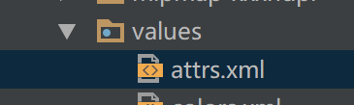
2. 在xml中定义属性名称和格式

declare-styleable name是让该自定义属性和自定义View关联

<resources>//name必须是全类名

<declare-styleable name="com.test.my360safe.view.SettingItemView">

<attr name="desTitle" format="string"/>

<attr name="desOff" format="string"/>

<attr name="desOn" format="string"/>

</declare-styleable>

</resources>

1. 在自定义控件所在xml中添加nameSpace及相关属性值。

特别注意res后面是工程所在包名！！res/com.test.my360safe

因为上面明确定义了desTitle的格式为string。所以下面赋值也只能是字符串

<com.test.my360safe.view.SettingItemView

xmlns:yang="http://schemas.android.com/apk/res/com.test.my360safe"

android:id="@+id/siv_SettingItemView" index：0

yang:desTitle = "自动更新设置" index：1

yang:desOn = "自动更新已开启"

yang:desOff = "自动更新已关闭"

android:layout_width="match_parent"

android:layout_height="wrap_content"> index：5

</com.test.my360safe.view.SettingItemView>

1. 在自定义控件类里面可以找到相关属性值

可以根据命名空间+属性名称获取值

public SettingItemView(Context context, AttributeSet attrs, int defStyleAttr) {

super(context, attrs, defStyleAttr);

View.*inflate*(context, R.layout.*setting_item_view*, this);

// View view = View.inflate(context, R.layout.setting_item_view, null);

// addView(view);

TextView tv_title = findViewById(R.id.*tv_title*);

mTv_des = findViewById(R.id.*tv_des*);

mCb_box = findViewById(R.id.*cb_box*);

//根据命名空间和属性名称找到在xml的值

String desTitle = attrs.getAttributeValue(*NAMESPACE*, "desTitle");

mDesOn = attrs.getAttributeValue(*NAMESPACE*, "desOn");

mDesOff = attrs.getAttributeValue(*NAMESPACE*, "desOff");

tv_title.setText(desTitle);

}

还可以根据索引位置获取值。索引位置就是在xml的自定义控件中，从上到下，从0开始的序号index

attrs.getAttributeName(0);

#### 事件的传递

点击事件传递到组合控件

1. 可以不让其继续往下传
2. 可以让内部的控件失灵，失灵后，事件会回退到父控件响应。在控件属性中添加如下代码：

android:clickable="false"

android:focusable="false"

android:focusableInTouchMode="false"

#### 自定义控件显示注意

private void initUpdate() {

final SettingItemView siv_SettingItemView = findViewById(R.id.*siv_SettingItemView*);

boolean open_update = SpUtil.*getBoolean*(getApplicationContext(), ConstantValue.*OPEN_UPDATE*, false);

siv_SettingItemView.setCheck(open_update);//直接把是否更新结果从SP中取出，直接设置到SettingActivity中的siv对象的setCheck方法中

siv_SettingItemView.setOnClickListener(new View.OnClickListener() {

@Override

public void onClick(View v) {

boolean ck = siv_SettingItemView.isChecked();

//如果之前是选中，点击后变未选中

//如果之前是未选中，点击后变选中

siv_SettingItemView.setCheck(!ck);

SpUtil.*putBoolean*(getApplicationContext(), ConstantValue.*OPEN_UPDATE*, !ck);

//点击后状态更新

}

});

}

### 九宫格Gridview

<GridView

android:id="@+id/gv_home"

android:numColumns="3"//定义列数为3列

android:verticalSpacing="10dp"//定义竖直方向条目间距

android:layout_width="match_parent"

android:layout_height="match_parent">

</GridView>

定义基数数据

private void initData() {

mTitleStrs = new String[]{"手机防盗", "通讯卫士", "软件管理",

"进程管理", "流量统计", "手机杀毒",

"缓存清理", "高级工具", "设置中心"};

mDrawableId = new int[]{R.drawable.*home1*, R.drawable.*home2*, R.drawable.*home3*,

R.drawable.*home4*, R.drawable.*home5*, R.drawable.*home6*,

R.drawable.*home7*, R.drawable.*home8*, R.drawable.*home9*};

gv_home.setAdapter(new MyAdapter());

}

private class MyAdapter extends BaseAdapter {

@Override//整体条目数量

public int getCount() {

return mTitleStrs.length;

}

@Override

public Object getItem(int position) {

return null;

}

@Override

public long getItemId(int position) {

return 0;

}

@Override//新建一个view，用布局填充方式把布局填充进来

public View getView(int position, View convertView, ViewGroup parent) {

View view = View.*inflate*(getApplicationContext(),R.layout.*gridview*,null);

ImageView iv_drawableId = view.findViewById(R.id.*iv_drawableId*);

TextView tv_titleStr= view.findViewById(R.id.*tv_titleStr*);

iv_drawableId.setBackgroundResource(mDrawableId[position]);

tv_titleStr.setText(mTitleStrs[position]);

return view;

}

}

findViewById的时候，切记是view去调用！！！因为条目被填充到view对象里面

下面是条目的布局

<LinearLayout xmlns:android="http://schemas.android.com/apk/res/android"

android:orientation="vertical"

android:gravity="center"

android:layout_width="wrap_content"

android:layout_height="wrap_content">

<ImageView

android:id="@+id/iv_drawableId"

android:background="@drawable/home4"

android:layout_width="wrap_content"

android:padding="10dp"

android:layout_height="wrap_content"/>

<TextView

android:id="@+id/tv_titleStr"

android:text="GridView"

android:textColor="#000"

android:textSize="20sp"

android:padding="10dp"

android:layout_width="wrap_content"

android:layout_height="wrap_content"/>

</LinearLayout>

#### Drawable心得

mDrawableId = new int[]{R.drawable.*home1*, R.drawable.*home2*, R.drawable.*home3*,

R.drawable.*home4*, R.drawable.*home5*, R.drawable.*home6*,

R.drawable.*home7*, R.drawable.*home8*, R.drawable.*home9*};

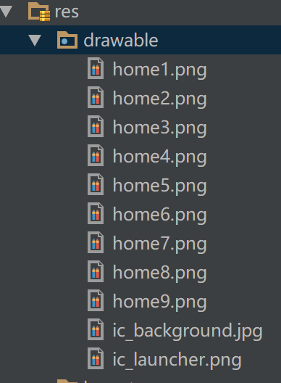作为同一界面下的选项图标，分辨率要一样。命名不能直接取1.png。太简单要报错。取名要有意义

#### Gridview设置触发事件。用itemClick方便

gv_home.setOnItemClickListener(new AdapterView.OnItemClickListener() {

@Override

public void onItemClick(AdapterView<?> parent, View view, int position, long id) {

switch (position){

case 0:

break;

case 8:

Intent intent = new Intent(getApplicationContext(), SettingActivity.class);

startActivity(intent);

break;

}

}

});

### 延迟发送消息

不是延时后才处理。是把处理结果延时发送

if (SpUtil.*getBoolean*(this, ConstantValue.*OPEN_UPDATE*,false)){

checkVersion();

}else{

//直接进入太快了，无法显示splash，这里不能直接enterHome();

mHandler.sendEmptyMessageDelayed(*ENTER_HOME*,4000);

}

### Sp工具类编写

注意：

1. edit后必须commit
2. 写入数据需要edit。读数据不用

public class SpUtil {

private static SharedPreferences *sSp*;

*/\*\**

*\* 把节点状态写入sp中*

*\**

*\** ***@param*** *ctx 上下文*

*\** ***@param*** *key 存储节点名称*

*\** ***@param*** *ck 存储节点状态*

*\*/*

public static void putBoolean(Context ctx, String key, Boolean ck) {

if (*sSp* == null) {

*sSp* = ctx.getSharedPreferences("config", Context.*MODE_PRIVATE*);

}

*sSp*.edit().putBoolean(key, ck).commit();

}

*/\*\**

*\* 把节点状态从sp中读出*

*\**

*\** ***@param*** *ctx 上下文*

*\** ***@param*** *key 存储节点名称*

*\** ***@return*** *存储节点状态，如果没有则返回默认值false*

*\*/*

public static boolean getBoolean(Context ctx, String key, Boolean defValues) {

if (*sSp* == null) {

*sSp* = ctx.getSharedPreferences("config", Context.*MODE_PRIVATE*);

}

return *sSp*.getBoolean(key, defValues);

}

}

### 常量类编写

public class ConstantValue {

*/\*\**

*\* 自动更新*

*\*/*

public static final String *OPEN_UPDATE* = "open_update";

}

### 图片选择器

状态选择器起作用。控件要设置能点击！

#### Xml方式：

在drawable目录下，创建selector XML

<?xml version="1.0" encoding="utf-8"?>

<selector xmlns:android="http://schemas.android.com/apk/res/android">

<item android:state_pressed="true" 当按钮被点击的时候，背景是什么

android:drawable="@drawable/button_pressed" /> <!-- pressed -->

<item android:state_focused="true" 当按钮获取焦点的时候，背景是什么

android:drawable="@drawable/button_focused" /> <!-- focused -->

<item android:state_hovered="true" 当按钮被悬浮选中的时候（电视盒子，移动被选中），背景是什么

android:drawable="@drawable/button_focused" /> <!-- hovered -->

当按钮初始的时候，背景是什么

<item android:drawable="@drawable/button_normal" /> <!-- default -->

</selector>

在按钮中添加关联

<Button

android:id="@+id/bt_select_number"

android:layout_width="match_parent"

android:layout_height="wrap_content"

android:background="@drawable/selector_next_bt_bg"

android:text="选择联系人"/>

#### 代码方式

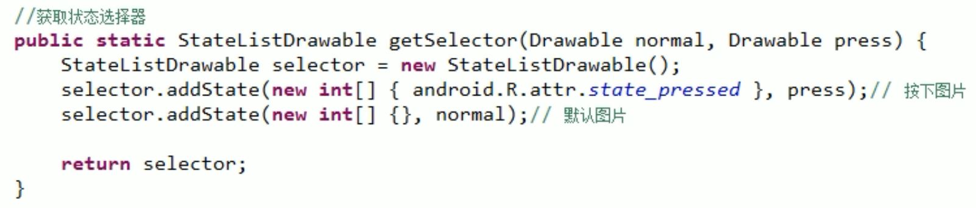

### MD5

public class Md5Util {

public static String encoder(String psd) {

String s = "yksm_520" + psd;//加盐

try {

MessageDigest digest = MessageDigest.*getInstance*("MD5");

byte[] result = digest.digest(s.getBytes());

StringBuffer sb = new StringBuffer();

for (byte b : result) {

int i = b & 0xff;// 将字节转为整数

String hexString = Integer.*toHexString*(i);// 将整数转为16进制

if (hexString.length() == 1) {

hexString = "0" + hexString;// 如果长度等于1, 加0补位

}

sb.append(hexString);

}

System.*out*.println(sb.toString());//打印得到的md5

return sb.toString();

} catch (NoSuchAlgorithmException e) {

// 如果算法不存在的话,就会进入该方法中

e.printStackTrace();

}

return null;

}

}

### 内容解析者拿联系人

private void initData() {

//拿联系人是耗时操作。所以放在子线程里面

new Thread() {

@Override

public void run() {

ContentResolver resolver = getContentResolver();

//避免list集合重复数据。每次加载时，先清空集合

mContact_list.clear();

//content://com.android.contacts/表名

//raw_contacts contact_id

//data raw_contact_id关联上表id内容 data1 mimetype

//mimetypes vnd.android.cursor.item/phone_v2

// vnd.android.cursor.item/name

固定写法 主机名 表名

//查询。Uri。content:// com.android.contacts/raw_contacts

Cursor cursor = resolver.query(Uri.*parse*("content://com.android.contacts/raw_contacts"), new String[]{"contact_id"}, null, null, null);

//query（Uri，查询列名，查询条件=？，占位符，是否排序）null=全部查询

Uri dataUri = Uri.*parse*("content://com.android.contacts/data");

while (cursor.moveToNext()) {

String contact_id = cursor.getString(0);

HashMap<String, String> contact_map = new HashMap<>();

if (!TextUtils.*isEmpty*(contact_id)) {

Cursor dataCursor = resolver.query(dataUri, new String[]{"data1", "mimetype"}, "raw_contact_id = ?", new String[]{contact_id}, null);

while (dataCursor.moveToNext()) {

String data = dataCursor.getString(0);

String mimetype = dataCursor.getString(1);

if (mimetype.equals("vnd.android.cursor.item/vnd.com.tencent.mobileqq.voicecall.profile")) {

contact_map.put("number", data);

} else if (mimetype.equals("vnd.android.cursor.item/name")) {

contact_map.put("name", data);

}

}

dataCursor.close();

}

if (contact_map.size() > 1) {

mContact_list.add(contact_map);

}

}

cursor.close();

//由于只有1个消息需要发送给handler。所以直接发送空消息即可

mHandler.sendEmptyMessage(0);

}

}.start();

}

### Activity之间传递数据

要想B中的数据返回给A。必须调用B的finish方法

Finish方法关闭一个Activity的时候，会把结果返回回去！！

从B中传数据给A

B中的数据如下：

Intent intent = new Intent();

intent.putExtra("number", number);//以键值对形式，把数据放在intent中

setResult(0, intent);//setResult(结果码，intent)

A中

startActivityForResult(intent, 0);//这里的

然后还要重写方法

@Override

protected void onActivityResult(int requestCode, int resultCode, Intent data) {

super.onActivityResult(requestCode, resultCode, data);

if (data != null) {//非空判断很重要。如果B异常被终止，data会是null

String number = data.getStringExtra("number");

mEt_number.setText(number);

SpUtil.*putString*(getApplicationContext(), ConstantValue.*SAFE_NUMBER*,number);

}

}

### CheckBox的点击事件

参数b是点击完成后的状态！！

mCb_setup4_box.setOnCheckedChangeListener(new CompoundButton.OnCheckedChangeListener() {

@Override

public void onCheckedChanged(CompoundButton compoundButton, boolean b) {

if (b) {

mCb_setup4_box.setText("您已经开启防盗保护");

} else {

mCb_setup4_box.setText("您没有开启防盗保护");

}

SpUtil.*putBoolean*(getApplicationContext(), ConstantValue.*MAIN_SWITCH*, b);

}

});

### 重写页面平移动画

在res目录下，创建anim文件夹。添加动画文件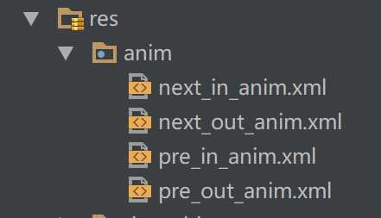

Xml定义动画平移

0为屏幕最左上角原点。

100%没有表示自身的100%,也就是从View自己的位置开始。

100%p表示父层View的100%,是以它父层View为参照的。

-100%表示向左移出父窗体宽

<?xml version="1.0" encoding="utf-8"?>

<translate xmlns:android="http://schemas.android.com/apk/res/android"

android:duration="500"

android:fromXDelta="100%p"

android:toXDelta="0">

</translate>

在下一页点击事件中，加入xml即可

1. 它必需紧挨着startActivity()或者finish()函数之后调用"
2. 第一个参数是开启的activity进入的动画，
3. 第二个参数是本身的activity退出的动画

overridePendingTransition(R.anim.*next_in_anim*,R.anim.*next_out_anim*);

### 动画心得

View Animation（Tween Animation）：补间动画，给出两个关键帧，通过一些算法将给定属性值在给定的时间内在两个关键帧间渐变。

　　View animation只能应用于View对象，而且只支持一部分属性，如支持缩放旋转而不支持背景颜色的改变。

　　而且对于View animation，它只是改变了View对象绘制的位置，而没有改变View对象本身

Drawable Animation（Frame Animation）：帧动画，就像GIF图片，通过一系列Drawable依次显示来模拟动画的效果

属性动画，这个是在[Android](https://www.2cto.com/kf/yidong/Android/) 3.0中才引进的，以前学[WP](https://www.2cto.com/kf/yidong/wp/)F时里面的动画机制好像就是这个，它更改的是对象的实际属性，在View Animation（Tween Animation）中，其改变的是View的绘制效果，真正的View的属性保持不变，比如无论你在对话中如何缩放Button的大小，Button的 有效点击区域还是没有应用动画时的区域，其位置与大小都不变。而在Property Animation中，改变的是对象的实际属性，如Button的缩放，Button的位置与大小属性值都改变了。而且Property Animation不止可以应用于View，还可以应用于任何对象。Property Animation只是表示一个值在一段时间内的改变，当值改变时要做什么事情完全是你自己决定的。

在Property Animation中，可以对动画应用以下属性：

* Duration：动画的持续时间
* TimeInterpolation：属性值的计算方式，如先快后慢
* TypeEvaluator：根据属性的开始、结束值与TimeInterpolation计算出的因子计算出当前时间的属性值
* Repeat Country and behavoir：重复次数与方式，如播放3次、5次、无限循环，可以此动画一直重复，或播放完时再反向播放
* Animation sets：动画集合，即可以同时对一个对象应用几个动画，这些动画可以同时播放也可以对不同动画设置不同开始偏移
* Frame refreash delay：多少时间刷新一次，即每隔多少时间计算一次属性值，默认为10ms，最终刷新时间还受系统进程调度与硬件的影响

### 手指滑动达到屏幕切换的效果

public abstract class BaseSetupActivity extends Activity {

//手势探测器

private GestureDetector mGestureDetector;

@Override

protected void onCreate(@Nullable Bundle savedInstanceState) {

super.onCreate(savedInstanceState);

mGestureDetector = new GestureDetector(getApplicationContext(), new GestureDetector.SimpleOnGestureListener() {

@Override

public boolean onFling(MotionEvent e1, MotionEvent e2, float velocityX, float velocityY) {

//固定写法滑动

if (e1.getX() - e2.getX() > 0) {

//下一页

showNextPage();

}

if (e1.getX() - e2.getX() < 0) {

//上一页

showPrePage();

}

return super.onFling(e1, e2, velocityX, velocityY);

}

});

}

@Override//相当于和整个activity的按下事件做捆绑

public boolean onTouchEvent(MotionEvent event) {

mGestureDetector.onTouchEvent(event);

return super.onTouchEvent(event);

}

### shape背景图片有圆角

#### XML方式

4个边角是有弧度的圆形1

1.在drawable目录下创建xml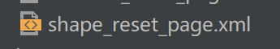

<shape xmlns:android="http://schemas.android.com/apk/res/android">

android:shape="rectangle">

<gradient

android:startColor="#fff"//从什么颜色开始

android:endColor="#ccc"//渐变到什么颜色

android:angle="90"/>//渐变的角度

<padding android:left="7dp"//距离四周的距离

android:top="7dp"

android:right="7dp"

android:bottom="7dp" />

<corners android:radius="8dp" />//内切圆半径。弧度其实是一个内切圆的一部分

</shape>

2.在选择器里面，选择切换

<?xml version="1.0" encoding="utf-8"?>

<selector xmlns:android="http://schemas.android.com/apk/res/android">

<item android:state_pressed="true"

android:drawable="@drawable/shape_reset_page" /> <!-- pressed -->//按下时的颜色

<item android:drawable="@android:color/transparent"/>//默认背景色。目前是设置为透明色

</selector>

3.最后在控件处，background设置选择器

<TextView

android:id="@+id/tv_reset_page"

android:layout_width="match_parent"

android:layout_height="wrap_content"

android:padding="5dp"

android:background="@drawable/selector_reset_page"//关联选择器

android:text="重新进入设置页面"

android:textSize="18sp"/>

#### 代码方式

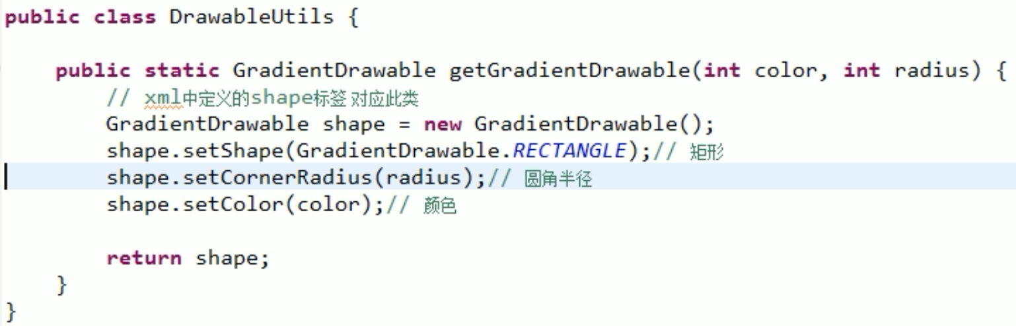

### 注册监听手机重启

Adb 命令 adb shell am broadcast -a android.intent.action.BOOT_COMPLETED

命令发送BOOT_COMPLETED广播，而不用重启测试机或模拟器来测试BOOT_COMPLETED广播

<receiver android:name=".receiver.BootReceiver">

<intent-filter>

<action android:name="android.intent.action.BOOT_COMPLETED"/>

</intent-filter>

</receiver>

public class BootReceiver extends BroadcastReceiver {

@Override

public void onReceive(Context context, Intent intent) {

if (SpUtil.*getBoolean*(context, ConstantValue.*SETUP_OVER*, false)) {

//重启手机后，如果发现sim卡变更了，则发送报警短信

TelephonyManager telephonyManager = (TelephonyManager) context.getSystemService(Context.*TELEPHONY_SERVICE*);

String newNumber = telephonyManager.getSimSerialNumber();

String sim_number = SpUtil.*getString*(context, ConstantValue.*SIM_NUMBER*, "");

String safe_number = SpUtil.*getString*(context, ConstantValue.*SAFE_NUMBER*, "");

if (!sim_number.equals(newNumber)) {

SmsManager smsManager = SmsManager.*getDefault*();

smsManager.sendTextMessage(safe_number, null, "警告：sim卡变更", null, null);

}

}

}

}

### 播放音乐mediaPlayer

把mp3文件放在res下的raw目录中

MediaPlayer mediaPlayer = MediaPlayer.*create*(context, R.raw.*alone*);

mediaPlayer.setLooping(true);

mediaPlayer.start();

MediaPlayer mediaPlayer = new MediaPlayer();

try {

//设置播放格式，有music，有ring（铃声），有Alarm(报警声，播放时间更短)

mediaPlayer.setAudioStreamType(AudioManager.*STREAM_MUSIC*);

// mediaPlayer.setAudioAttributes();

//设置数据源

mediaPlayer.setDataSource(uri);

//准备播放，调用C代码

mediaPlayer.prepare();

//开始播放

mediaPlayer.start();

} catch (IOException e) {

e.printStackTrace();

}

#### 生命周期

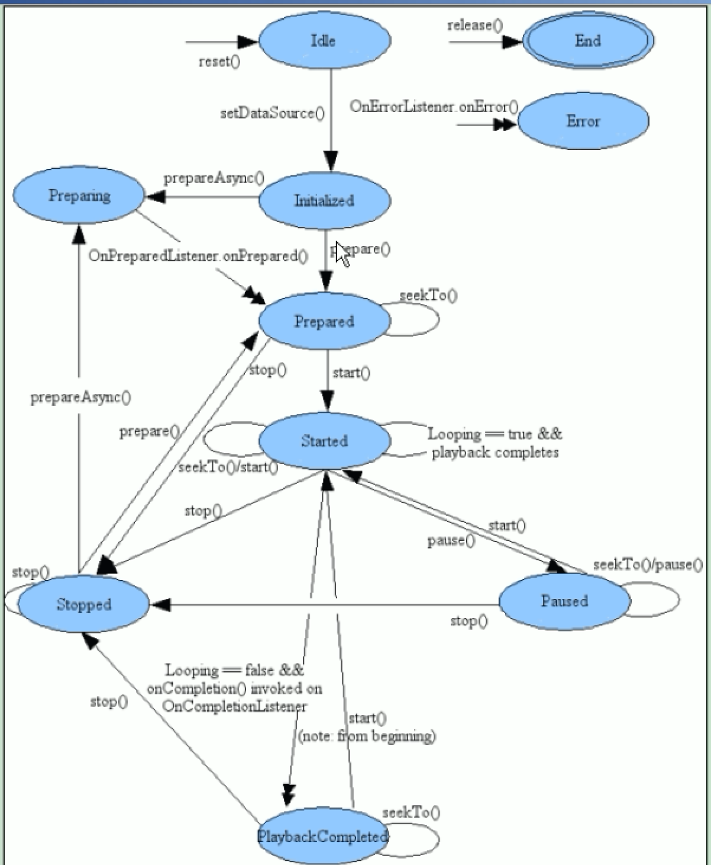

#### 同步与异步

同步：一般播放本地音乐

异步：一般播放网络音乐，不需要单独开子线程

PrepareAsync（）异步准备，源代码是调用native方法，内部实现了开启子线程。不需要在安卓中再开新线程！

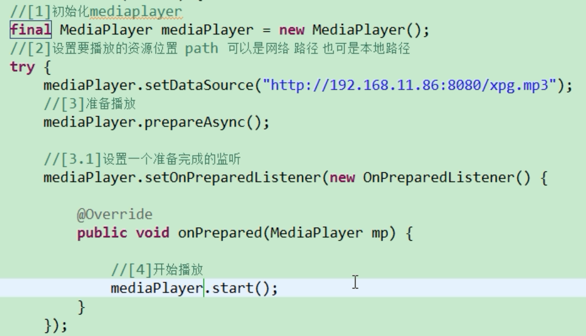

如果此时不用异步。那么播放网络音乐会卡顿一下！

#### 设置播放监听

mediaPlayer.setOnCompletionListener(new MediaPlayer.OnCompletionListener() {

@Override

public void onCompletion(MediaPlayer mp) {

//当播放完成的时候，回调的方法

}

});

mediaPlayer.prepareAsync(); //设置子线程来准备。

mediaPlayer.setOnPreparedListener(new MediaPlayer.OnPreparedListener() {

@Override

public void onPrepared(MediaPlayer mp) {

//通过子线程来开启播放音乐。可以避免主线程的阻塞！

mediaPlayer.start();

}

});

#### 指定位置播放

if (mediaPlayer != null && mediaPlayer.isPlaying()) {

//设置重新播放。只需要定位到哪个毫秒即可

mediaPlayer.seekTo(0);//指定位置播放

}

#### 暂停播放

if (mediaPlayer != null && mediaPlayer.isPlaying()) {

mediaPlayer.pause();//如果是暂停状态，重新播放，只需要mediaPlayer.start()即可

}

#### 停止播放

//停止播放

if (mediaPlayer != null && mediaPlayer.isPlaying()) {

mediaPlayer.stop();//停止播放

mediaPlayer.release();//记得释放资源

mediaPlayer = null;//对象置为null

}

### SoundPool

#### SoundPool

* SoundPool适合一些短促、比较小的音频，比如通知铃声、字母或数字的单音频等。
* SoundPool可以批量预加载资源，得到资源id，根据资源id来播放音频（启动延迟短）。
* SoundPool播放完成后没有回调。

#### MediaPlayer

* MediaPlayer可以播放一些比较长的音乐
* MediaPlayer启动延迟高，不适合播放短小间隔小的音频，比如字母与数字单音频组成的提示音。
* MediaPlayer有播放状态的回调。
* SoundPool.Builder builder = new SoundPool.Builder();
* builder.setMaxStreams(5);//设置最多同时有多少声音
* SoundPool soundPool = builder.build();
* //load（上下文，文件位置，优先级暂时没有用）
* //load是异步加载，只能放在onCreate方法中
* int soundId = soundPool.load(this, R.raw.*ce005f*, 1);
* */*** @param soundID a soundID returned by the load() function*
* *\** ***@param*** *leftVolume left volume value (range = 0.0 to 1.0)左声道音量*
* *\** ***@param*** *rightVolume right volume value (range = 0.0 to 1.0) 右声道音量*
* *\** ***@param*** *priority stream priority (0 = lowest priority)优先级*
* *\** ***@param*** *loop loop mode (0 = no loop, -1 = loop forever)是否循环*
* *\** ***@param*** *rate playback rate (1.0 = normal playback, range 0.5 to 2.0)播放速率*
* *\*/*
* soundPool.play(soundId,0,0,0,-1,1);

不使用的情况下记得调用soundPool.release()方法释放资源

### 视频播放SurfaceView

实际上，音频和视频都是用MediaPlayer类来操作

SurfaceView只负责显示。因为底层双缓冲技术。

MediaPlayer只能播放3gp和mp4格式

如果想播放其他格式，使用vitamio框架，加载其他格式解码器

* + 1. 分析视频格式。Avi，rmvb，mp4
    2. 读取文件里面的数据，把每一帧都转换成图片显示在界面上
    3. 双缓冲技术
    4. SurfaceView只负责绘制每一帧的图片，至于如何

SurfaceView sv_surfaceView = findViewById(R.id.*sv_surfaceView*);

//低于4.0版本，需要加上这一句

sv_surfaceView.getHolder().setType(SurfaceHolder.*SURFACE_TYPE_PUSH_BUFFERS*);

MediaPlayer mediaPlayer = new MediaPlayer();

try {

//设置播放格式，有music，有ring（铃声），有Alarm(报警声，播放时间更短)

mediaPlayer.setAudioStreamType(AudioManager.*STREAM_MUSIC*);

// mediaPlayer.setAudioAttributes();

//和播放音频流程一样，只是多了这一句代码

mediaPlayer.setDisplay(sv_surfaceView.getHolder());

//设置数据源

mediaPlayer.setDataSource(uri);

//准备播放，调用C代码

mediaPlayer.prepare();

//开始播放

mediaPlayer.start();

} catch (IOException e) {

e.printStackTrace();

}

#### SurfaceView注意

SurfaceView是一个重量级控件，初始化过程比一般控件慢很多。所以直接findViewById初始化后，立即执行后面代码，可能会有问题

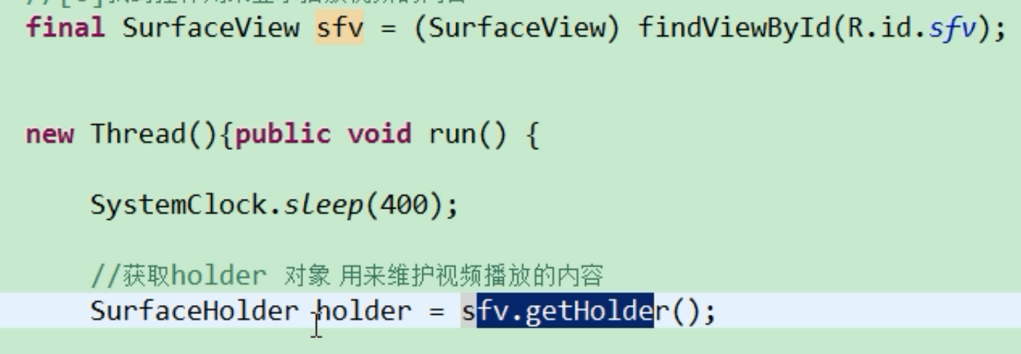

通过调用回调方法，来控制SufaceView的初始化生命周期

//当surfaceView不可见的时候，会销毁Holder视图

//当surfaceView可见的时候，会创建Holder视图

sv_surfaceView.getHolder().addCallback(new SurfaceHolder.Callback() {

@Override

public void surfaceCreated(SurfaceHolder holder) {

//.在holder被创建的时候，设置回调方法，回显当前播放点，并且开始播放

if (mCurrentPos > 0) {

*play*(mCurrentPos);

}

}

@Override

public void surfaceChanged(SurfaceHolder holder, int format, int width, int height) {

////holder分辨率被改变调的方法

//该方法在创建的时候，也会被调用

}

@Override

public void surfaceDestroyed(SurfaceHolder holder) {

//1.在holder被销毁的时候，设置回调方法，记录当前播放点，并且停止播放

if (mMediaPlayer != null && mMediaPlayer.isPlaying()) {

mCurrentPos = mMediaPlayer.getCurrentPosition();

stop();

}

}

});

#### SurfaceView内部画图

// 在SurfaceView里画图时创建Canvas对象

SurfaceView surfaceView = new SurfaceView(this);

// 从SurfaceView的surfaceHolder里锁定获取Canvas

SurfaceHolder surfaceHolder = surfaceView.getHolder();

//获取Canvas

Canvas c = surfaceHolder.lockCanvas();

// ...（进行Canvas操作）

// Canvas操作结束之后解锁并执行Canvas

surfaceHolder.unlockCanvasAndPost(c);

SurfaceView里有一条线程是专门用于画图，所以**画图性能最好，并适用于高质量的、刷新频率高的图形**

#### 自定义SurfaceView

SurfaceView详细介绍优化：<http://blog.csdn.net/android_cmos/article/details/68955134>

https://www.jianshu.com/p/15060fc9ef18

1. **public** **class** MySurfaceView  **extends** SurfaceView
2. **implements** SurfaceHolder.Callback, Runnable {
4. // SurfaceHolder
5. **private** SurfaceHolder mHolder;
6. // 用于绘图的Canvas
7. **private** Canvas mCanvas;
8. // 子线程标志位
9. **private** **boolean** mIsDrawing;
11. **public** MySurfaceView(Context context) {
12. **super**(context);
13. initView();
14. }
16. **public** MySurfaceView(Context context, AttributeSet attrs) {
17. **super**(context, attrs);
18. initView();
19. }
21. **public** MySurfaceView(Context context, AttributeSet attrs, **int** defStyle) {
22. **super**(context, attrs, defStyle);
23. initView();
24. }
26. **private** **void** initView() {
27. mHolder = getHolder();
28. mHolder.addCallback(**this**);
29. setFocusable(**true**);
30. setFocusableInTouchMode(**true**);
31. **this**.setKeepScreenOn(**true**);
32. //mHolder.setFormat(PixelFormat.OPAQUE);
33. }
35. @Override
36. **public** **void** surfaceCreated(SurfaceHolder holder) {
37. mIsDrawing = **true**;
38. **new** Thread(**this**).start();  //1. surfaceCreated()方法中开启子线程进行绘制
39. }
41. @Override
42. **public** **void** surfaceChanged(SurfaceHolder holder,
43. **int** format, **int** width, **int** height) {
44. }
46. @Override
47. **public** **void** surfaceDestroyed(SurfaceHolder holder) {
48. mIsDrawing = **false**;
49. }
51. @Override
52. **public** **void** run() {
53. **while** (mIsDrawing) {
54. draw();
55. }
56. }
57. //绘图操作
58. **private** **void** draw() {
59. **try** {
60. mCanvas = mHolder.lockCanvas();  //2. lockCanvas()方法获取Canvas对象进行绘制
61. // draw sth绘制过程
62. } **catch** (Exception e) {
63. } **finally** {
64. **if** (mCanvas != **null**)
65. mHolder.unlockCanvasAndPost(mCanvas);//保证每次都将绘图的内容提交  //3.对画布内容进行提交
66. }
67. }
68. }

绘制的时候，在surfaceCreated()方法中开启子线程进行绘制，

而子线程使用一个while(mIsDrawing)的循环来不停的进行绘制，在绘制的逻辑中通过lockCanvas()方法获取Canvas对象进行绘制，通过unlockCanvasAndPost(mCanvas)方法对画布内容进行提交

#### SurfaceView和View的区别

总的归纳起来SurfaceView和View不同之处有：

1. SurfaceView允许其他线程更新视图对象(执行绘制方法)而View不允许这么做，它只允许UI线程更新视图对象。

2. SurfaceView是放在其他最底层的视图层次中，所有其他视图层都在它上面，所以在它之上可以添加一些层，而且它不能是透明的。

3. 它执行动画的效率比View高，而且你可以控制帧数。

4. SurfaceView在绘图时使用了双缓冲机制，而View没有。

#### 在线播放

要求手机支持渐进式下载格式的视频

渐进式格式：在视频内容中，放置了若干的头信息。头信息里面记录了，下载多少后，开始播放第几秒的内容。这样，一边下载缓存视频，当遇到头信息，就可以一边播放

4.0以上支持绝大多数流媒体

2.2，2.3对流媒体支持不完善。h.264帧流媒体。需要先对视频内容转码成3GP格式。

#### 拖动播放进度

mMediaPlayer.prepareAsync();

mMediaPlayer.setOnPreparedListener(new MediaPlayer.OnPreparedListener() {

@Override

public void onPrepared(MediaPlayer mp) {

//开始播放

mMediaPlayer.start();

//拿到当前媒体总时长！

int Max = mMediaPlayer.getDuration();

mSeekBar.setMax(Max);//设置给seekBar

new Thread() {

@Override

public void run() {

mIsPlaying = true;//开启子线程，设置循环一直设置数据。在停止播放视频的时候，变更mIsPlaying为False

while (mIsPlaying){

//获取当前播放位置

int currentPosition = mMediaPlayer.getCurrentPosition();

mSeekBar.setProgress(currentPosition);//设置给seekBar

try {

Thread.*sleep*(500);//每隔500毫秒循环一次。不然循环太快

} catch (InterruptedException e) {

e.printStackTrace();

}

}

}

}.start();

}

});

### VideoView

VideoView extends SurfaceView就是对其封装。调用简单

由于继承于SurfaceView，所以只能播放mp4，3GP

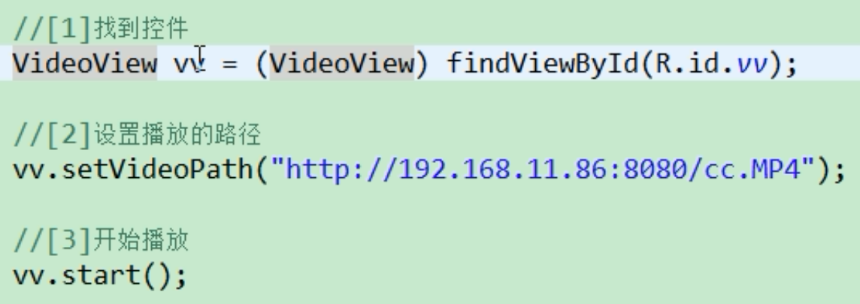

### Vitamio

可以播放任意格式

### 拍照与录像

#### 激活系统照相机

Intent intent =new Intent();

intent.setAction("android.media.action.IMAGE_CAPTURE");//系统相机

intent.addCategory("android.intent.category.DEFAULT");

//设置保存位置

File file = new File("/sdcard/image.jpg");

Uri uri = Uri.*fromFile*(file);

//关联uri

intent.putExtra(MediaStore.*EXTRA_OUTPUT*,uri);

startActivity(intent);

照相

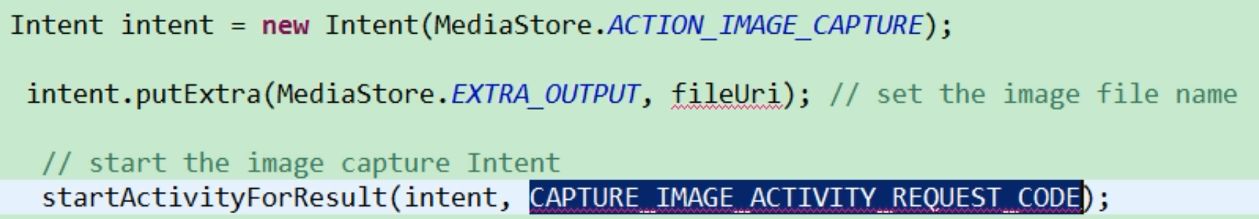

#### 激活系统录像机

Intent intent =new Intent();

intent.setAction("android.media.action.VIDEO_CAPTURE");//系统录像机

intent.addCategory("android.intent.category.DEFAULT");

File file = new File("/sdcard/haha.3gp");

Uri uri = Uri.*fromFile*(file);

intent.putExtra(MediaStore.*EXTRA_OUTPUT*,uri);

startActivity(intent);

录像

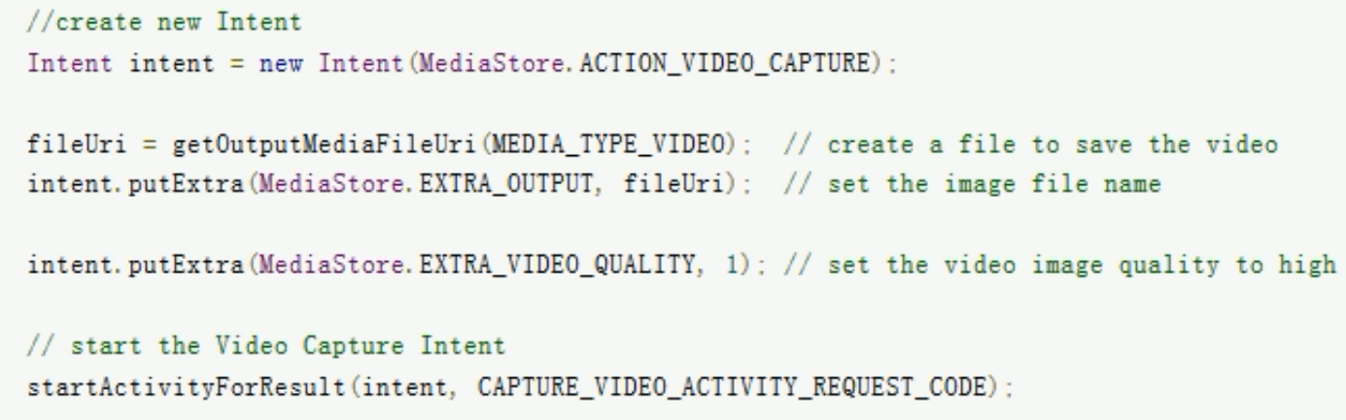

### 清除数据和锁屏

清楚数据和锁屏，需要在把APP加入到超级管理员下面（设置，高级设置，安全，设备管理器）

需要激活设备管理器

if (mDevicePolicyManager.isAdminActive(mComponentName)) {//如果APP已经激活设备管理器则可以执行下面代码

mDevicePolicyManager.wipeData(0);//清楚数据

//清除SD卡数据

//mDevicePolicyManager.wipeData(DevicePolicyManager.WIPE_EXTERNAL_STORAGE);

}

}

//锁屏并且重置密码

if (mDevicePolicyManager.isAdminActive(mComponentName)) {

mDevicePolicyManager.lockNow();//锁屏

mDevicePolicyManager.resetPassword("", 0);//（“密码”，0：表示不需要进入设置页面）

}

### 设备管理器

<?xml version="1.0" encoding="utf-8"?>

<device-admin xmlns:android="http://schemas.android.com/apk/res/android">

<uses-policies>

<limit-password />

<watch-login />

<reset-password />

<force-lock />

<wipe-data />

<expire-password />

<encrypted-storage />

<disable-camera />

</uses-policies>

</device-admin>

注册广播接收者

DeviceAdmin继承DeviceAdminReceiver这个类。类里面不需要写实现

<receiver android:name=".receiver.DeviceAdmin"

android:label="@string/sample_device_admin"

android:description="@string/sample_device_admin_description"

android:permission="android.permission.BIND_DEVICE_ADMIN">

<meta-data android:name="android.app.device_admin"

android:resource="@xml/device_admin_sample" />//这里需绑定上面的xml

<intent-filter>

<action android:name="android.app.action.DEVICE_ADMIN_ENABLED" />

</intent-filter>

</receiver>

进入设备管理器激活页面

ComponentName *mMDeviceAdminSample* = new ComponentName(ctx, DeviceAdmin.class);

Intent intent = new Intent(DevicePolicyManager.*ACTION_ADD_DEVICE_ADMIN*);

intent.putExtra(DevicePolicyManager.*EXTRA_DEVICE_ADMIN*, *mMDeviceAdminSample*);

intent.putExtra(DevicePolicyManager.*EXTRA_ADD_EXPLANATION*, "设备管理器yk");//这里字符串随便写，暂时没有发现作用

ctx.startActivity(intent);

### 手机定位

手机定位拿到的是真实坐标。但是地图为了安全故意偏移了一下

所以真实坐标如果要在地图上面显示正确，需要配合偏移算法才能拿到

<uses-permission android:name="android.permission.ACCESS_COARSE_LOCATION"/>

<uses-permission android:name="android.permission.ACCESS_FINE_LOCATION"/>

6.0之后权限需要动态确认才能生效

//安卓6.0之后很多类都需要检查用户是否已经授权，才能使用

//以下一句代码只说不报错。真正实现功能需要动态权限

if (ContextCompat.*checkSelfPermission*(getApplicationContext(), android.Manifest.permission.*ACCESS_FINE_LOCATION*) == PackageManager.*PERMISSION_GRANTED*) {

//GPS追踪

//获取手机位置管理者

LocationManager lm = (LocationManager) getApplicationContext().getSystemService(Context.*LOCATION_SERVICE*);

//以最优的方式获取经纬度

Criteria criteria = new Criteria();

//运行使用3G,4G流量，会产生流量花费

criteria.setCostAllowed(true);

//设置精确度，精确度越高，越耗电

criteria.setAccuracy(Criteria.*ACCURACY_FINE*);

//自定义最优扫描经纬度方式

String bestProvider = lm.getBestProvider(criteria, true);

//设置请求位置更新（定位方式，间隔多少时间扫描更新一次位置，间隔多少距离扫描更新一次位置，位置监听者）

lm.requestLocationUpdates(bestProvider, 0, 0, new LocationListener() {

@Override//当前位置发生变化的时候

public void onLocationChanged(Location location) {

//拿到经纬度

double latitude = location.getLatitude();

double longitude = location.getLongitude();

//发送位置短信

String safe_number = SpUtil.*getString*(getApplicationContext(), ConstantValue.*SAFE_NUMBER*, "");

if (!TextUtils.*isEmpty*(safe_number)) {

SmsManager smsManager = SmsManager.*getDefault*();

smsManager.sendTextMessage(safe_number, null, "目前手机位置为：维度：" + latitude + " 经度：", null, null);

}

}

@Override//定位状态变化，网络定位，卫星GPS定位，基站定位3种状态切换的时候

public void onStatusChanged(String s, int i, Bundle bundle) {

}

@Override//定位开启的时候

public void onProviderEnabled(String s) {

}

@Override//定位关闭的时候

public void onProviderDisabled(String s) {

}

});

}

### 卸载应用

如果应用在设备管理器上面激活了。则不能卸载。但是系统会提示用户去取消激活

如果应用在设备管理器上面没有激活了。则可以卸载

### 数据库SQlite

CREATE TABLE data2(

id integer primary key,

outkey integer(10),

foreign key(outkey) references data3(area)

);//创建外键关联area区域

CREATE TABLE [data3] (

[id] integer PRIMARY KEY AUTOINCREMENT,

[location] vachar(20),

[area] integer(10) UNIQUE

);//如果父键不是主键就要加唯一标识或者唯一索引

#### 把数据库加载到手机里面

SQLiteDatabase不支持直接从assets读取文件,所以要提前拷贝数据库到file目录下。然后再读取

private void initAddressDB(String address) {

//1.准备写到哪里去

//可以写到cache里面，可以写到SD卡里面

File filesDir = getFilesDir();

File file = new File(filesDir, address);

//3.如果文件存在则直接结束

if(file.exists()){

return;

}

InputStream stream = null;

FileOutputStream fos = null;

try {

//2.根据名称获取资产目录的具体文件

stream = getAssets().open(address);

fos = new FileOutputStream(file);

byte[] bytes = new byte[1024];

int temp = -1;

while ((temp = (stream.read(bytes)))!=-1){

fos.write(bytes,0,temp);

fos.flush();

}

} catch (IOException e) {

e.printStackTrace();

}finally {

if (stream!=null && fos != null){

try {

stream.close();

fos.close();

} catch (IOException e) {

e.printStackTrace();

}

}

}

}

#### 链接数据库

SQLiteDatabase.*openDatabase*(*path*, null, SQLiteDatabase.*OPEN_READONLY*);//以只读的方式开启，还可以以读写的方式开启

public class AddressDao {

//1.指定访问数据库的路径

public static String *path* = "data/data/com.test.mobilesafe/files/address.db";

private static String *sArea* = "未知号码";

//2.传递一个电话号码，返回归属地

public static String getAddress(String number) {

String regex = "^1[3-8]\\d{9}";

//3.开启一个数据库链接！！

SQLiteDatabase db = SQLiteDatabase.*openDatabase*(*path*, null, SQLiteDatabase.*OPEN_READONLY*);//以只读的方式开启，还可以以读写的方式开启

if (number.matches(regex)) {//匹配成功

//电话号码在数据库中只有前7位

number = number.substring(0, 7);

//4.查询数据

Cursor cursor = db.query("data2", new String[]{"outkey"}, "id = ?", new String[]{number}, null, null, null);

if (cursor.moveToNext()) {

String outkey = cursor.getString(0);

Cursor cursorArea = db.query("data3", new String[]{"location"}, "area = ?", new String[]{outkey}, null, null, null);

if (cursorArea.moveToNext()) {

*sArea* = cursorArea.getString(0);

}

} else {//虽然匹配成功但是还是没有查到结果

*sArea* = "未知号码";

}

} else {//匹配不成功

switch (number.length()) {

case 3:

*sArea* = "报警电话";

break;

case 5:

*sArea* = "银行电话";

break;

case 4:

*sArea* = "模拟器";

break;

case 11://截取座机的区号直接查询

number = number.substring(1, 3);//023 直接截取23

Cursor cursor = db.query("data3", new String[]{"location"}, " area = ?", new String[]{number}, null, null, null);

if (cursor.moveToNext()) {

*sArea* = cursor.getString(0);

} else {

*sArea* = "未知号码";

}

break;

}

}

return *sArea*;

}

}

### 正则表达式

String regex = "^1[3-8]\\d{9}";

number.matches(regex)//如果匹配成功返回true

### 实时查询

EditText 每次改变都进行查询。达到实时查询的效果

et_phone.addTextChangedListener(new TextWatcher() {

@Override//文本改变之前

public void beforeTextChanged(CharSequence charSequence, int i, int i1, int i2) {

}

@Override//本文改变中

public void onTextChanged(CharSequence charSequence, int i, int i1, int i2) {

}

@Override//文本改变之后。

public void afterTextChanged(Editable editable) {

mNumber = et_phone.getText().toString().trim();

query(mNumber);

}

});

### 画面抖动

#### XML固定写法

//抖动动画

Animation shake = AnimationUtils.*loadAnimation*(getApplicationContext(),R.anim.*shake*);

et_phone.startAnimation(shake);

在anim目录下创建shake.xml

<?xml version="1.0" encoding="utf-8"?>

<translate xmlns:android="http://schemas.android.com/apk/res/android"

android:fromXDelta="0"

android:toXDelta="10"

android:duration="1000"

android:interpolator="@anim/cycle_7"/>

Interpolator是插补器。其实就是正弦函数图

在anim目录下创建cycles_7.xml

<?xml version="1.0" encoding="utf-8"?>

<cycleInterpolator xmlns:android="http://schemas.android.com/apk/res/android"

android:cycles="7"

/>

#### 代码写法

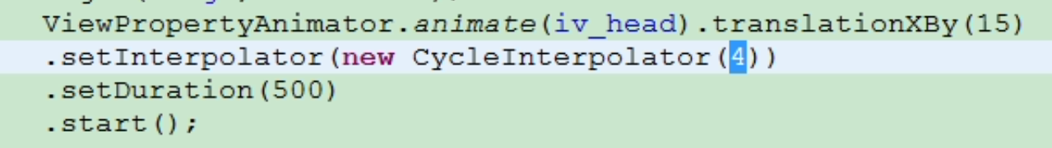

### 设置电话监听

public void onCreate() {

super.onCreate();

//1.通过服务获取电话管理器

mTM = (TelephonyManager) getSystemService(*TELEPHONY_SERVICE*);

//2.设置监听（监听对象，监听事件）

mMyPhoneStateListener = new MyPhoneStateListener();

mTM.listen(mMyPhoneStateListener, PhoneStateListener.*LISTEN_CALL_STATE*);

// PhoneStateListener.*LISTEN_CALL_STATE是电话监听事件*

}

private class MyPhoneStateListener extends PhoneStateListener {

@Override

public void onCallStateChanged(int state, String incomingNumber) {

switch (state) {

//3.响铃状态

case TelephonyManager.*CALL_STATE_RINGING*:

//展示图示

Log.*i*("MyLog", "电话来了");

//展现吐司

showToast();

break;

//4.空闲状态

case TelephonyManager.*CALL_STATE_IDLE*:

Log.*i*("MyLog", "电话挂断了");

if (mTM != null && mMyPhoneStateListener != null) {

//6.取消对电话的监听，要不然即使服务关闭了，对象任然可能在内存中

// PhoneStateListener.*LISTEN_NONE是取消监听的事件*

mTM.listen(mMyPhoneStateListener, PhoneStateListener.*LISTEN_NONE*);

}

break;

//5.接通状态，至少有一个电话活动

case TelephonyManager.*CALL_STATE_OFFHOOK*:

Log.*i*("MyLog", "电话接通了");

break;

}

super.onCallStateChanged(state, incomingNumber);

}

}

### 查看哪些服务是正在运行的

public static boolean isRunning(Context ctx, String serviceName) {

//1.通过activityManager来获取管理者对象，来获取服务

ActivityManager AM = (ActivityManager) ctx.getSystemService(Context.*ACTIVITY_SERVICE*);

//2.拿到正在运行的服务。为了安全起见，5.1.1以后只能拿到自己的服务

//数值100，是拿到服务条目数量。如果数字设少了，会出现拿不到的现象

List<ActivityManager.RunningServiceInfo> runningServices = AM.getRunningServices(100);

for (ActivityManager.RunningServiceInfo temp : runningServices) {

if (serviceName.equals(temp.service.getClassName())) {

return true;

}

}

return false;

}

### 悬浮框Alter Window

public class AlterWindowService extends Service {

private final WindowManager.LayoutParams mParams = new WindowManager.LayoutParams();

private WindowManager mWM;

private View mToast_view;

@Override

public void onCreate() {

super.onCreate();

//1.自定义悬浮框的规则

mWM = (WindowManager) getSystemService(Context.*WINDOW_SERVICE*);

final WindowManager.LayoutParams params = mParams;

params.height = WindowManager.LayoutParams.*WRAP_CONTENT*;

params.width = WindowManager.LayoutParams.*WRAP_CONTENT*;

params.format = PixelFormat.*TRANSLUCENT*;

// params.windowAnimations = com.android.internal.R.style.Animation_Toast;//是否需要展示动画

//类型要改成和电话来时级别一致

params.type = WindowManager.LayoutParams.*TYPE_SYSTEM_ALERT*;

params.setTitle("Toast");

params.flags = WindowManager.LayoutParams.*FLAG_KEEP_SCREEN_ON* //在屏幕上面展示

| WindowManager.LayoutParams.*FLAG_NOT_FOCUSABLE*; //没有焦点

//| WindowManager.LayoutParams.FLAG_NOT_TOUCHABLE; 不能被触摸

//指定吐司显示所在位置！！

params.gravity = Gravity.*LEFT* + Gravity.*TOP*;//初始化位置左+上角

//2.自定义悬浮窗的布局样式

mToast_view = View.*inflate*(getApplicationContext(), R.layout.*toast_view*, null);

//3.把布局样式和规则，添加到windowManager

mWM.addView(mToast_view, params);

}

@Override

public void onDestroy() {

super.onDestroy();

//4.当服务销毁时，把悬浮框移除

if (mWM != null && mToast_view != null) {

mWM.removeView(mToast_view);

}

}

@Nullable

@Override

public IBinder onBind(Intent intent) {

return null;

}

}

//5.还需要配置权限

<uses-permission android:name="android.permission.SYSTEM_ALERT_WINDOW"/>

#### ！！！悬浮框的等级

params.type = WindowManager.LayoutParams.*TYPE_SYSTEM_ALERT*;

#### ！！！悬浮框的位置设定

//1.自定义悬浮框的规则里面添加如下内容

params.x = 悬浮框左上角原点的x坐标

params.y = 悬浮框左上角原点的y坐标

params对象里面有2个public属性，一个x，一个y

mToast_view.setOnTouchListener(new View.OnTouchListener() {

@Override

public boolean onTouch(View v, MotionEvent event) {

switch (event.getAction()) {

case MotionEvent.*ACTION_DOWN*:

Log.*i*("MyLog", "按下了");//！！按下触发1次

mStartX = (int) event.getRawX();

mStartY = (int) event.getRawY();

break;

case MotionEvent.*ACTION_MOVE*:

Log.*i*("MyLog", "移动中");//！！按下触发多次

int moveX = (int) event.getRawX();

int moveY = (int) event.getRawY();

//2.拿到偏移量

int disX = moveX - mStartX;

int disY = moveY - mStartY;

//3.把移动量嫁到空间规则中

params.x = params.x + disX;

params.y = params.y + disY;

//5.移动过程中，不能超过边缘！！其中22是指的状态栏的高度

//如果悬浮框是悬浮在windowManager上，则自带防穿透

//指定吐司初始显示所在位置！！

//params.gravity = Gravity.*LEFT* + Gravity.*TOP*;//初始化位置左+上角

if (params.x < 0) {

params.x = 0;

}//指定吐司初始显示所在位置！！这一句才生效。不然吐司无法向左移动

if (params.y < 0) {

params.y = 0;

}//指定吐司初始显示所在位置！！这一句才生效。不然吐司无法向左移动

if (params.x > mScreenWidth - mToast_view.getWidth()) {

params.x = mScreenWidth - mToast_view.getWidth();

}

if (params.y > mScreenHeight - mToast_view.getHeight()-22) {

params.y = mScreenHeight - mToast_view.getHeight()-22;

}

//4.把规则在windowManager中更新

//挂载在window窗体上的，要更新UI。要使用windowManager.updateViewLayout

//如果是挂载在activity上，则可以直接操作控件的set方法

mWM.updateViewLayout(mToast_view,params);

//5.由于方法会多次执行，所以每次执行完后，记录坐标！！

mStartX = (int) event.getRawX();

mStartY = (int) event.getRawY();

break;

case MotionEvent.*ACTION_UP*:

Log.*i*("MyLog", "抬手了");//抬起触发1次

break;

}

return false;

}

});

### 控件的拖拽

#### 1.控件拖拽

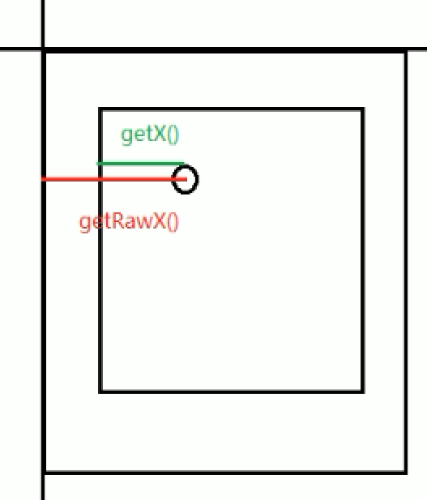图1 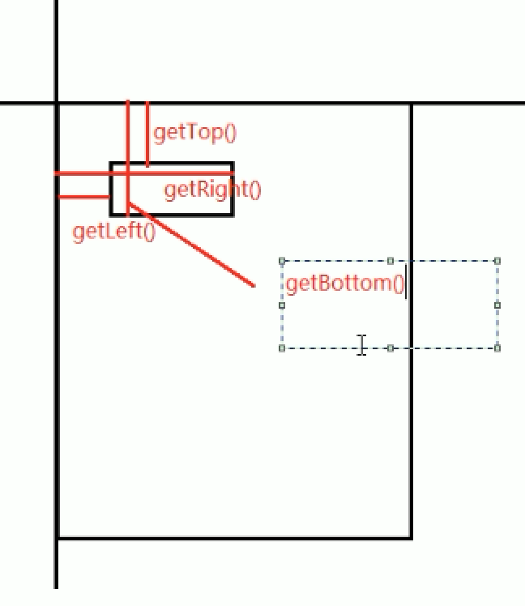图2

//1.设置控件的触摸事件，并且进行移动操作

mBt_drag.setOnTouchListener(new View.OnTouchListener() {

@Override

public boolean onTouch(View v, MotionEvent event) {

switch (event.getAction()) {

case MotionEvent.*ACTION_DOWN*:

Log.*i*("MyLog", "按下了");//！！按下触发1次

//getX()和getRawX()的区别看图1

// int startX = (int) event.getX(); 按下的点距离控件左边缘的位置

//1.按下的点距离整个屏幕左边缘的位置

mStartX = (int) event.getRawX();

mStartY = (int) event.getRawY();

break;

case MotionEvent.*ACTION_MOVE*:

Log.*i*("MyLog", "移动中");//！！按下触发多次

int moveX = (int) event.getRawX();

int moveY = (int) event.getRawY();

//2.拿到偏移量

int disX = moveX - mStartX;

int disY = moveY - mStartY;

//3.开始让控件整体移动

//控件的getLeft(),getTop()如图2

int left = mBt_drag.getLeft() + disX;

int right = mBt_drag.getRight() + disX;

int top = mBt_drag.getTop() + disY;

int bottom = mBt_drag.getBottom() + disY;

//7.移动过程中，不能超过边缘！！其中22是指的状态栏的高度

if (left < 0 || top < 0 || right > mScreenWidth || bottom > (mScreenHeight - 22)) {

return true;

}

//8.当移动到屏幕高度一半的时候，切换上下2个图标可见度

if (bottom > ((mScreenHeight - 22) / 2)) {

mBt_top_drag.setVisibility(View.*VISIBLE*);

mBt_bottom_drag.setVisibility(View.*INVISIBLE*);

} else {

mBt_top_drag.setVisibility(View.*INVISIBLE*);

mBt_bottom_drag.setVisibility(View.*VISIBLE*);

}

//4.!!把移动效果展示出来

mBt_drag.layout(left, top, right, bottom);

//5.由于方法会多次执行，所以每次执行完后，记录坐标！！

mStartX = (int) event.getRawX();

mStartY = (int) event.getRawY();

//移动过程中，上下图片切换展示

break;

case MotionEvent.*ACTION_UP*:

Log.*i*("MyLog", "抬手了");//抬起触发1次

//6.！！抬手后记录控件左上角的坐标，以便回显

SpUtil.*putInt*(getApplicationContext(), ConstantValue.*TOAST_DRAG_X*, mBt_drag.getLeft());

SpUtil.*putInt*(getApplicationContext(), ConstantValue.*TOAST_DRAG_Y*, mBt_drag.getTop());

break;

}

return false;

}

});

#### 2.控件的回显

//1.控件回显操作

mLocationX = SpUtil.*getInt*(getApplicationContext(), ConstantValue.*TOAST_DRAG_X*, 0);

mLocationY = SpUtil.*getInt*(getApplicationContext(), ConstantValue.*TOAST_DRAG_Y*, 0);

//2.控件在哪个布局文件上面,就调用哪个布局文件的params布局规则

RelativeLayout.LayoutParams params = new RelativeLayout.LayoutParams(ViewGroup.LayoutParams.*WRAP_CONTENT*, ViewGroup.LayoutParams.*WRAP_CONTENT*);

params.leftMargin = mLocationX;//距离左边的距离 以控件左上角为原点

params.topMargin = mLocationY;//距离顶部的距离 以控件左上角为原点

//3.把布局规则设置给控件

mBt_drag.setLayoutParams(params);

//4.回显的时候也要注意

if (mLocationY > ((mScreenHeight - 22) / 2)) {

mBt_top_drag.setVisibility(View.*VISIBLE*);

mBt_bottom_drag.setVisibility(View.*INVISIBLE*);

} else {

mBt_top_drag.setVisibility(View.*INVISIBLE*);

mBt_bottom_drag.setVisibility(View.*VISIBLE*);

}

### 多击事件，双击

private long[] mHits = new long[2];//数组的次数就是击打的次数

mBt_drag.setOnClickListener(new View.OnClickListener() {

@Override

public void onClick(View v) {

//固定写法双击事件

System.*arraycopy*(mHits, 1, mHits, 0, mHits.length - 1);

mHits[mHits.length - 1] = SystemClock.*uptimeMillis*();

if (mHits[mHits.length - 1] - mHits[0] < 500) {

//双击后做处理

}

}

});

### 获取屏幕宽高度

//1.通过WindowManager拿屏幕宽高

mWM = (WindowManager) getSystemService(Context.*WINDOW_SERVICE*);

//2.获取屏幕宽高

mScreenHeight = mWM.getDefaultDisplay().getHeight();

mScreenWidth = mWM.getDefaultDisplay().getWidth();

### PopupWindow



//1.参数一：popupwindow里面展示的内容

//参数二和三，这个view的root布局如果是LinearLayout。就写成LinearLayout.LayoutParams.*WRAP_CONTENT*

//参数四：是否有焦点。一般是true

PopupWindow popupWindow = new PopupWindow(view, LinearLayout.LayoutParams.*WRAP_CONTENT*, LinearLayout.LayoutParams.*WRAP_CONTENT*, true);

//2. popupWindow弹出后，可以点击Back让其消失。必须设置背景，否则Back键失效

popupWindow.setBackgroundDrawable(new ColorDrawable(Color.*GREEN*));

popupWindow.setBackgroundDrawable(new ColorDrawable());//无参数=设置透明色

//3.设置popupWindow展示在哪个view的什么位置。

//参数一，在哪个view展示

//参数二，重心。参数三和四，X,Y的坐标偏移量。注意数字是像素

popupWindow.showAtLocation(mFrameLayout, Gravity.*CENTER*,0,0);//显示指定位置

//参数一，在哪个View的下方展示。一般用这个API

//参数二和三，X,Y的坐标偏移量。注意数字是像素

popupWindow.showAsDropDown(view,100, -view.getHeight());//显示在哪个控件的下方

#### 注意：

给PopupWindow设置动画，是给View设置动画

//1.参数一：View.inflate()得到的View

view.startAnim

mPopupWindow = new PopupWindow(mListView, mEt_spinner.getWidth(), 600);

//设置焦点后和背景后，可以在PopupWindow外部点击让其消失。

mPopupWindow.setOutsideTouchable(true);

mPopupWindow.setBackgroundDrawable(new BitmapDrawable());

mPopupWindow.showAsDropDown(mEt_spinner, 0, 0);

## 智慧北京项目

### 自定义ProgressBar

<ProgressBar

android:layout_width="match_parent"

android:indeterminateDrawable=""//这里引入自定义形状

android:layout_height="match_parent"/>

#### 下面是自定义形状

<rotate xmlns:android="http://schemas.android.com/apk/res/android"

android:fromDegrees="0"//从0度开始旋转

android:pivotX="50%"//以自身宽的50%为原点

android:pivotY="50%"//以自身高的50%为原点

android:toDegrees="360">//旋转到360度

<shape

android:innerRadius="16dp"//圆环内半径16dp

android:shape="ring"//形状为圆环

android:thickness="3dp"//圆环厚度3dp

android:useLevel="false">//false才是完整圆环

<gradient//渐变色

android:endColor="#f00"//渐变色结束色

android:centerColor="#5f00"//渐变色中间色

android:startColor="#fff"//渐变色起始色

/>

</shape>

</rotate>

#### 2张图片叠加旋转

<?xml version="1.0" encoding="utf-8"?>

<layer-list xmlns:android="http://schemas.android.com/apk/res/android" >

<!-- 正向旋转的圆,速度快 -->

<item>

<rotate

android:drawable="@drawable/spinner_big_inner"

android:fromDegrees="0"

android:pivotX="50%"

android:pivotY="50%"

android:toDegrees="720" />//通过增加在单位时间里面多旋转的度数，来达到加速旋转的目的！！

</item>

<!-- 逆向旋转的圆,速度慢 -->

<item>

<rotate

android:drawable="@drawable/spinner_big_outer"

android:fromDegrees="360"

android:pivotX="50%"

android:pivotY="50%"

android:toDegrees="0" />

</item>

</layer-list>

##### 引入indeterminateDrawable

<LinearLayout xmlns:android="http://schemas.android.com/apk/res/android"

android:layout_width="match_parent"

android:layout_height="match_parent"

android:gravity="center"

android:orientation="vertical">

<ProgressBar

android:layout_width="wrap_content"

android:indeterminateDrawable="@drawable/custom_progress"//加载2张图片叠加旋转效果

android:layout_height="wrap_content"/>

</LinearLayout>

### SlidingMenu侧滑栏

整体思路是，因为有侧滑栏，所以引入第三方框架SlidingMenu

//1.继承SlidingMenu

public class MainActivity extends SlidingFragmentActivity {

private static final String *TAG_CONTENT_MENU* = "TAG_CONTENT_MENU";

private static final String *TAG_LEFT_MENU* = "TAG_LEFT_MENU";

@Override//2.onCreate方法改为public

public void onCreate(Bundle savedInstanceState) {

super.onCreate(savedInstanceState);

setContentView(R.layout.*activity_main*);

StatusBarCompat.*setStatusBarColor*(this, Color.*RED*, true);//这是沉浸式状态栏

//3.设置侧边栏布局文件

setBehindContentView(R.layout.*left_menu*);

//获取SlidingMenu对象

SlidingMenu slidingMenu = getSlidingMenu();

//设置触摸模式，3种模式：全屏可拉出，边缘可拉出，不能拉出

slidingMenu.setTouchModeAbove(SlidingMenu.*TOUCHMODE_FULLSCREEN*);

//必须设置屏幕左右2边都展示侧边栏，setSecondaryMenu才有效。不然会覆盖第一个

slidingMenu.setMode(SlidingMenu.*LEFT*);

//设置右边的侧边栏

// slidingMenu.setSecondaryMenu(R.layout.right_menu);//如需使用右边侧边栏则打开设置

//侧边栏拉出后，设置主界面的宽度.单位：px像素。要想把侧边栏拉回去只有操作主界面！！

slidingMenu.setBehindOffset(DensityUtil.*dp2px*(this,250));

initFragment();

}

#### 点击后收起侧边栏

private void toggle() {

MainActivity activity = (MainActivity) mActivity;

SlidingMenu slidingMenu = activity.getSlidingMenu();

slidingMenu.toggle();//点击后需要收回侧边栏。如果当前是关，则开，反之亦然

}

#### 虚拟按键bug

我用到了slidingmenu控件加载,而slidingmenu在版本比较高的手机上,显示有隐藏问题,没有计算虚拟按键所占用的空间,解决:

找到slidingmenu.java这个类,修改protected boolean fitSystemWindows(Rect  insets)方法内容,将里面的

int bottomPadding = insets.bottom;

修改为:

int bottomPadding = insets.bottom;

if (Build.VERSION.*SDK_INT* >= 21) {

Resources resources = getContent().getResources();

int resourceId = resources.getIdentifier("navigation_bar_height", "dimen", "android");

if (resourceId > 0) {

bottomPadding += resources.getDimensionPixelSize(resourceId);

}

}

### Fragment

*/\*\**

*\* 展示fragment*

*\*/*

private void initFragment() {

FragmentManager fm = getSupportFragmentManager();

FragmentTransaction ft = fm.beginTransaction();

//用fragment去替换布局文件

ft.replace(R.id.*fl_content*, new ContentMenuFragment(), *TAG_CONTENT_MENU*);

ft.replace(R.id.*fl_leftMenu*, new LeftMenuFragment(), *TAG_LEFT_MENU*);//可以打一个标记，找fragment

ft.commit();

// //可以根据标记找到fragment

// ContentMenuFragment fragmentByTag = (ContentMenuFragment) fm.findFragmentByTag(TAG_CONTENT_MENU);

}

### 创建baseFragment

public abstract class BaseFragment extends Fragment {

public Activity mActivity;//属性要定义为public供子类使用

public View mRootView;

//fragment创建

@Override

public void onCreate(@Nullable Bundle savedInstanceState) {

super.onCreate(savedInstanceState);

//1.获取fragment所依赖的activity对象

mActivity = getActivity();

}

//fragment布局

@Nullable

@Override

public View onCreateView(LayoutInflater inflater, @Nullable ViewGroup container, @Nullable Bundle savedInstanceState) {

mRootView = initView();//4.fragment初始化的时候自动加载view返回到rootView中

return mRootView;

}

//fragment所在的activity创建完成

@Override

public void onActivityCreated(@Nullable Bundle savedInstanceState) {

super.onActivityCreated(savedInstanceState);

initData();//5. fragment初始化的时候自动加载初始化数据

}

//2.初始化布局，具体fragment由子类去实现

public abstract View initView();

//3.初始化数据,数据可以不实现，但是布局必须实现

public void initData(){}

}

### RadioGroup+RadioButton实现底部UI



<RadioGroup

android:layout_width="match_parent"

android:layout_height="wrap_content"

android:background="@mipmap/ic_launcher"

android:orientation="horizontal"

android:splitMotionEvents="false"

>

<RadioButton

android:id="@+id/rb_home"

android:text="首页"

style="@style/BottomTabStyle"/>

<RadioButton

android:id="@+id/rb_news"

android:text="新闻中心"

style="@style/BottomTabStyle"/>

<RadioButton

android:id="@+id/rb_smart"

android:text="智慧服务"

style="@style/BottomTabStyle"/>

<RadioButton

android:id="@+id/rb_gov"

android:text="政务"

style="@style/BottomTabStyle"/>

<RadioButton

android:id="@+id/rb_setting"

android:text="设置"

style="@style/BottomTabStyle"/>

</RadioGroup>

### RadioGroup实现快速点击切换状态

//RadioGroup可以直接根据位置设置点击效果

mRadioGroup.setOnCheckedChangeListener(new RadioGroup.OnCheckedChangeListener() {

@Override

public void onCheckedChanged(RadioGroup group, @IdRes int checkedId) {

switch (checkedId) {

case R.id.*rb_home*:

// mViewPager.setCurrentItem(0);//根据点击位置变化ViewPager

mViewPager.setCurrentItem(0, false);//是否平滑移动，改为false就和其他模式一样。True的话，还是有ViewPager平滑切换的动画

break;

case R.id.*rb_news*:

mViewPager.setCurrentItem(1, false);

break;

case R.id.*rb_smart*:

mViewPager.setCurrentItem(2, false);

break;

case R.id.*rb_gov*:

mViewPager.setCurrentItem(3, false);

break;

case R.id.*rb_setting*:

mViewPager.setCurrentItem(4, false);

break;

}

}

});

### 切换页面的时候初始化数据

Tips：这里把ViewPager的初始化方法，放在监听切换状态改变里面。

因为ViewPager默认是加载上一页，当前页，下一页3页内容

好处1：耦合度更低，好处2：不用在上图的RadioGroup点击里面写5遍初始化

*/\*\**

*\* 当页面发生切换的时候，初始化数据*

*\*/*

mViewPager.addOnPageChangeListener(new ViewPager.OnPageChangeListener() {

@Override

public void onPageScrolled(int position, float positionOffset, int positionOffsetPixels) {

}

@Override

public void onPageSelected(int position) {

BasePager basePager = mPagerList.get(position);

basePager.initData();//初始化数据！！

if (position == 0 || position == mPagerList.size() - 1) {

//禁用侧边栏

setSlidingMenuEnable(false);

} else {

setSlidingMenuEnable(true);

}

}

@Override

public void onPageScrollStateChanged(int state) {

}

});

### 抽取style样式

样式和主题 的定义方式是一样。

都是在values文件夹下的styles中去设置！

样式：多用去控件如button

主题：多用于activity和Application

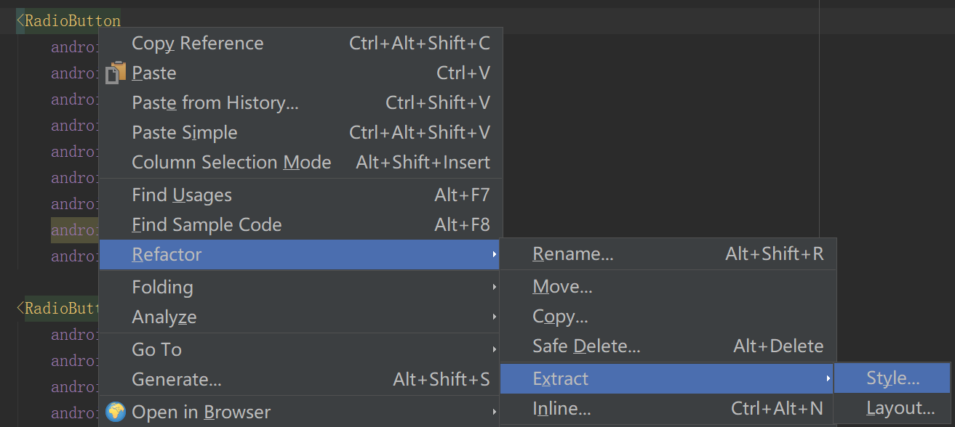

<style name="BottomTabStyle">

<item name="android:layout_width">0dp</item>

<item name="android:layout_height">wrap_content</item>

<item name="android:layout_weight">1</item>

<item name="android:background">@android:color/transparent</item>

<item name="android:button">@null</item>

<item name="android:drawableTop">@drawable/bottom_bg_selector</item>//图片背景选择器

<item name="android:gravity">center_horizontal</item>

<item name="android:padding">5dp</item>

<item name="android:paddingTop">5dp</item>

<item name="android:textSize">10sp</item>

<item name="android:textColor">@drawable/bottom_txt_color_selector</item>//图片颜色选择器

</style>

### 状态选择器

#### state_pressed背景图片选择器

<selector xmlns:android="http://schemas.android.com/apk/res/android">

//pressed是按下的时候改变状态

<item android:drawable="@mipmap/ic_launcher_round" android:state_pressed="true"/>

<item android:drawable="@mipmap/ic_launcher"/>

</selector>

#### state_checked是针对radiobutton才有用

<selector xmlns:android="http://schemas.android.com/apk/res/android">

<item android:color="#f00" android:state_checked="true"/>//checked是选中才改变

<item android:color="#000"/>

</selector>

#### state_enabled是万能的。可用不可用

<selector xmlns:android="http://schemas.android.com/apk/res/android">

<item android:color="#f00" android:state_enabled="true"/>

<item android:color="#fff"/>

</selector>

<TextView

android:id="@+id/tv_left_menu"

android:layout_width="wrap_content"

android:layout_height="wrap_content"

android:drawableLeft="@mipmap/ic_launcher"

android:gravity="center"

android:drawablePadding="5dp"

android:padding="10dp"

android:enabled="false"//ListView的默认是控件不可用

android:text="text"

android:textColor="@drawable/left_menu_txt_color_selector"

android:textSize="20sp"/>

//根据当前被点击的位置，设置控件是否可用

if(mMenuPos==position){

holder.mTextView.setEnabled(true);

}else {

holder.mTextView.setEnabled(false);

}

#### 状态选择器属性表

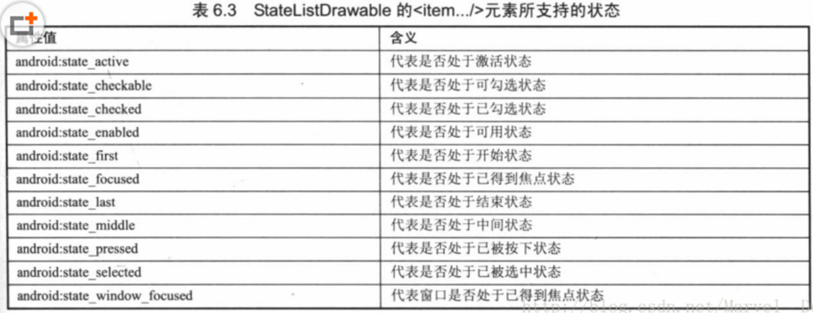

### Xutils反射注入

@ViewInject(R.id.*vp_content*)//直接在这里通过反射调用，实现findViewById

@ViewInject(R.id.*vp_content*)

private NoScrollViewPager mViewPager;

private ArrayList<BasePager> mPagerList;

@ViewInject(R.id.*rg_group*)

private RadioGroup mRadioGroup;

@Override

public View initView() {

View view = View.*inflate*(mActivity, R.layout.*fragment_content_menu*, null);

//在fragment中这样写：x.view().inject(this, view)

//在activity中这样写：x.view().inject(view)

x.*view*().inject(this, view);

// mViewPager = view.findViewById(R.id.vp_content);有了反射注入下面2行代码不用写

// mRadioGroup = view.findViewById(R.id.rg_group);

### OKHttp3

http://www.jianshu.com/p/1873287eed87

#### Get同步请求

new Thread(){//1.网络访问必须开启子线程

@Override

public void run() {

OkHttpClient client = new OkHttpClient();

Request request = new Request.Builder().url(path).build();

Response response = null;

try {

response = client.newCall(request).execute();//结果是主线程！！

if (response.isSuccessful()) {

String string = response.body().string();//这里必须.string()。response的body有很多种输出方法，string()只是其中之一，注意是string()不是toString()。如果是下载文件就是response.body().bytes()。

Log.*i*("MyLog",string);

}

} catch (Exception e) {

e.printStackTrace();

}

}

}.start();

#### Get异步请求

String url = "https://www.baidu.com/";

OkHttpClient okHttpClient = new OkHttpClient();

Request request = new Request.Builder()

.url(url)

.build();

Call call = okHttpClient.newCall(request);

call.enqueue(new Callback() {

@Override

public void onFailure(Call call, IOException e) {

e.printStackTrace();

}

@Override

public void onResponse(Call call, Response response) throws IOException {

System.*out*.println("我是异步线程,线程Id为:" + Thread.*currentThread*().getId());

//是子线程！！

}

});

for (int i = 0; i < 10; i++) {

System.*out*.println("我是主线程,线程Id为:" + Thread.*currentThread*().getId());

try {

Thread.*currentThread*().*sleep*(100);

} catch (InterruptedException e) {

e.printStackTrace();

}

}

#### 上传图片

//上传一张本地的图片

//1.主要是创建body类型和内容

RequestBody imageBody = RequestBody.*create*(MediaType.*parse*("image/jpeg"), new File("C:\\Users\\Administrator\\Desktop\\service\\liangdianshui.jpg"));

MultipartBody body = new MultipartBody.Builder().

setType(MultipartBody.*FORM*). //要配置上传的类型，否则会上传不成功

addFormDataPart("name", "nate").

addFormDataPart("filename", "girl.jpg", imageBody).build();

OkHttpClient client = new OkHttpClient();

Request request = new Request.Builder().

url("http://localhost:8080/OKHttpTest/UploadServlet").post(body).build();

try {

Response response = client.newCall(request).execute();

if (response.isSuccessful()) {

System.*out*.println(response.body().string());

}

} catch (IOException e) {

e.printStackTrace();

}

#### Post请求表单

OkHttpClient client = new OkHttpClient();

FormBody body = new FormBody.Builder().add("username", name).add("password", password).build();

Request request = new Request.Builder().url(url).post(body).build();

try {

Response reponse = client.newCall(request).execute();

if (reponse.isSuccessful()) {

System.*out*.println(reponse.body().string());

}

} catch (IOException e) {

e.printStackTrace();

}

String url = "https://www.baidu.com/";

OkHttpClient okHttpClient = new OkHttpClient();

RequestBody body = new FormBody.Builder()//post请求主要是多了一个表单

.add("键", "值")

.add("键", "值")

...

.build();

Request request = new Request.Builder()

.url(url)

.post(body)

.build();

Call call = okHttpClient.newCall(request);

try {

Response response = call.execute();

System.out.println(response.body().string());

} catch (IOException e) {

e.printStackTrace();

}

#### 设置超时时间

#### File sdcache = getExternalCacheDir();

int cacheSize = 10 * 1024 * 1024;

OkHttpClient.Builder builder = new OkHttpClient.Builder()

.connectTimeout(15, TimeUnit.SECONDS)//设置连接时间

.writeTimeout(20, TimeUnit.SECONDS)//写时间

.readTimeout(20, TimeUnit.SECONDS)//读时间

.cache(new Cache(sdcache.getAbsoluteFile(), cacheSize));

OkHttpClient mOkHttpClient=builder.build();

#### 请求流程

拦截器迭代的过程。如果前一个拦截器有问题。则直接停止响应返回结果

前一个拦截器没有问题。则继续下一个拦截器

// 开始执行整个请求

Response getResponseWithInterceptorChain() throws IOException {

// Build a full stack of interceptors.

// 拦截器栈

List<Interceptor> interceptors = new ArrayList<>();

// 前文说过的 普通拦截器

interceptors.addAll(client.interceptors());

// 重试拦截器，网络错误、请求失败等

interceptors.add(retryAndFollowUpInterceptor);

// 桥接拦截器，主要是重构请求头即header

interceptors.add(new BridgeInterceptor(client.cookieJar()));

// 缓存拦截器

interceptors.add(newCacheInterceptor(client.internalCache()));

// 连接拦截器，连接服务器，https包装

interceptors.add(new ConnectInterceptor(client));

// 网络拦截器，websockt不支持，同样是自定义

if (!forWebSocket) {

interceptors.addAll(client.networkInterceptors());

}

// 服务拦截器，主要是发送（write、input）、读取（read、output）数据

interceptors.add(new CallServerInterceptor(forWebSocket));

// 开启调用链

Interceptor.Chain chain = new RealInterceptorChain(

interceptors, null, null, null, 0, originalRequest);

return chain.proceed(originalRequest);

}

##### RetryAndFollowUpInterceptor

1. 实例化StreamAllocation，初始化一个Socket连接对象，获取到输入／输出流（）基于Okio
2. 开启循环，执行下一个调用链（拦截器），等待返回结果（Response）
3. 如果发生错误，判断是否继续请求，否：退出
4. 检查响应是否符合要求，是：返回
5. 关闭响应结果
6. 判断是否达到最大限制数，是：退出
7. 检查是否有相同连接，是：释放，重建连接
8. 重复以上流程

##### BridgeInterceptor

本拦截器的主要功能是：处理请求头（header），将自定义的头和协议必须的头合在一起，如果有自定义使用自定义的，没有就生成默认头

##### CacheInterceptor

###### 原理

Okhttp3的网络缓存是基于http协议，如果不清楚，请自行搜索。

对于缓存，可阅读，[缓存简介](https://my.oschina.net/leejun2005/blog/369148)。

使用DiskLruCache缓存策略

###### 注意点

1. 目前只支持GET方式，其他请求方式需要自己实现
2. 需要服务器配合，通过header相关的头来控制缓存
3. 创建okhttpclient时候需要配置Cache

###### 流程

|  |  |
| --- | --- |
| 1  2  3  4  5  6  7  8  9 | 、如果配置缓存，则从缓存中取一次，不保证存在  、缓存策略  、缓存监测  、禁止使用网络（根据缓存策略），缓存又无效，直接返回  、缓存有效，不使用网络  、缓存无效，执行下一个拦截器  、本地有缓存，根具条件选择使用哪个响应  、使用网络响应  、 缓存到本地 |

##### ConnectInterceptor

1. 获取到最初实例化的通道对象
2. 得到一个httpcodec
3. 得到一个连接对象
4. 对于健康连接的判断
   1. socket没有关闭
   2. 输入流没有关闭
   3. 输出流没有关闭
   4. http2时连接没有关闭

###### 获取连接并连接

流程：

1. 上一个连接是否完好，是，直接使用
2. 缓存中有没有可以用的，有，使用
3. 自己创建
4. 握手、连接

##### CallServerInterceptor

###### 读写数据

1. 第一步，写入请求头
2. 第二步，写入请求头
3. 第三步，读取响应头
4. 第四步，读取响应体

### Gson对象创建和解析

引入GSon

implementation 'com.google.code.gson:gson:2.8.5'

#### Gson对象创建

解析创建的类放在domain包下

*\* 当使用Gson解析对象的书写方式*

*\* 1.逢{}书写对象*

*\* 2.逢[]创建ArrayList*

*\* 3.对象中所有字段名称必须和json中的字段完全一致*

*\* 4.创建类的名称可以自定义*

*\*/*

public class NewsMenu {//类名自定义

public int retcode;//和json中字段完全一致

public ArrayList<NewsData> data;//和json中字段完全一致

//4个分类菜单的信息：新闻，专题，组图，互动

public class NewsData {//类目自定义

public String id;

public String title;

public int type;

public ArrayList<NewsTabData> children;

}

//12个页签对象的封装

public class NewsTabData {

public String id;

public String title;

public String url;

}

}

#### Gson解析

*/\*\**

*\* Gson解析数据*

*\*/*

private void processData(String json) {

Gson gson = new Gson();

NewsMenu newsMenu = gson.fromJson(json, NewsMenu.class);

}

##### **GSON方式**

* 原理：基于事件驱动
* 特点：
* **优点**：解析方法简单、解析效率高、占存少、灵活性高，可以解析部分
* 使用情境
* 适用于需要处理大型 JSON文档、JSON文档结构复杂的场合

##### **Jackson方式**

* 原理：基于事件驱动
* 特点：**Jackson的解析速度和效率都要比GSON高**
* **优点**：解析效率最高、在数据量大的情况优势尤为明显、占存少
* **缺点**：必须完全解析文档，如果要按需解析的话可以拆分Json来读取，操作和解析方法复杂；
* 使用情境
* 适用于需要处理超大型JSON文档、不需要对JSON文档进行按需解析、、性能要求较高的场合

##### JSONObject

GSON必须做整体json的对象转换

而JsonObject可以，针对json的某一部分做针对性解析，不用做整体对象的封装！

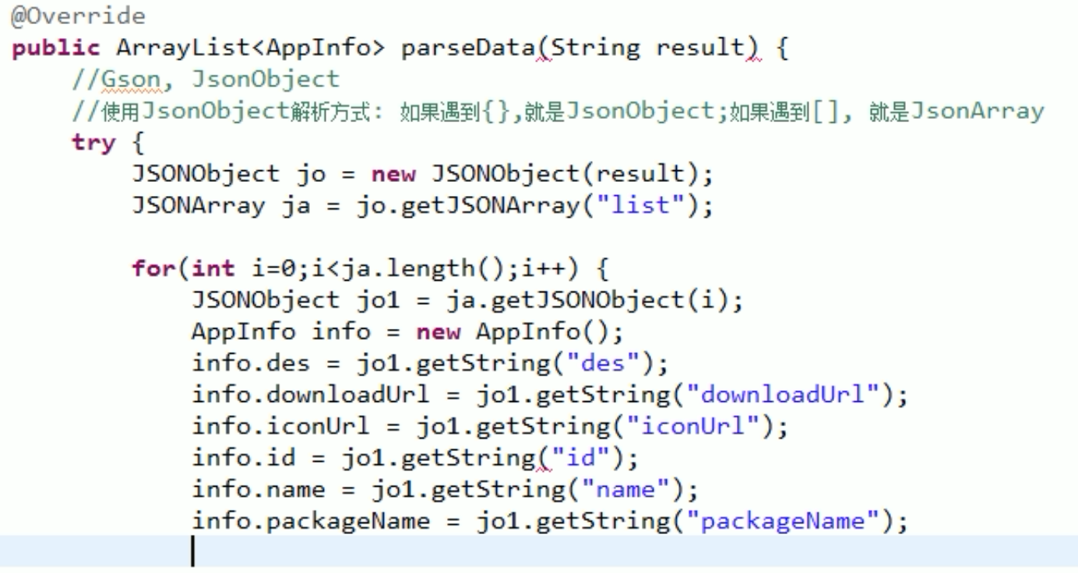

### ViewPager

#### pagerAdapter

vp_home.setAdapter(new PagerAdapter() {

@Override

public int getCount() {

return res.length;//条目个数

}

@NonNull

@Override

public Object instantiateItem(@NonNull ViewGroup container, int position) {

ImageView imageView1 = mImageViewList.get(position);

container.addView(imageView1);//viewPager是一个viewGroup。所以要手动addView!

return imageView1;

}

@Override

public void destroyItem(@NonNull ViewGroup container, int position, @NonNull Object object) {

container.removeView((View) object);//固定写法。必须把super移除

}

@Override

public boolean isViewFromObject(@NonNull View view, @NonNull Object o) {

return view == o;//固定写法

}

});

#### 改变默认加载View数量

ViewPager默认是加载左边，中间，右边3个view

vp_home.setOffscreenPageLimit(2);//左右各保留2个view。一共是5个view

设置左右各保留几个view。默认是1个。

#### Vierpager事件监听

vp_home.addOnPageChangeListener(new ViewPager.OnPageChangeListener() {

@Override

public void onPageScrolled(int i, float v, int i1) {

//当viewPager滑动的时候，调用

// System.out.println("onPageScrolled");//这个方法会一直不停的调用！！

}

@Override

public void onPageSelected(int i) {

//当新的，一定要新的item被选中！。就是新的item在手机屏幕中心的时候调用

System.*out*.println("onPageSelected");//一定要是新的条目被选中的时候，老条目不调用该方法

}

@Override

public void onPageScrollStateChanged(int i) {

//滑动状态发生改变的时候，调用。一般调用是1，2，0。各一次

switch (i){

case 0:

System.*out*.println("0000什么都没有做");

break;

case 1:

System.*out*.println("1111开始滑动");

break;

case 2:

System.*out*.println("2222滑动结束");

break;

}

}

});

### ViewPagerIndicator

implementation 'fr.baloomba:viewpagerindicator:2.4.2'

添加Library Dependencies 中搜索 fr.baloomba:viewpagerindicator:2.4.2,这个是法国某人照着原版弄得,直接添加即可,功能和代码都一样,省去很多步骤.今天接着做的时候,发现要重写TabPageIndicator的dispatchTouchEvent方法(这个方法的作用是请求父控件或者更上层的控件不要拦截事件),而上面的方法是没办法重写源码的,这时候可以继承TabPageIndicator,在MyTabPageIndicator里重写dispatchTouchEvent方法,这个时候其实就是自定义控件了,复制MyTabPageIndicator的全路径,替换掉布局文件里原来的TabPageIndicator全路径,并且将原先Activity里的用TabPageIndicator,改成自己的MyTabPageIndicator,就可以啦.

#### 配置

在项目的build.gradle中添加：

|  |  |
| --- | --- |
| 1  2  3  4  5  6 | allprojects {          repositories {              ...              maven { url "https://jitpack.io" }          }      } |

在模型（app）的build.gradle中添加：

|  |  |
| --- | --- |
| 1  2  3 | dependencies {    compile 'com.github.JakeWharton:ViewPagerIndicator:2.4.1'      } |

添加之后，我们要同步一下项目（Sync）

1. 引入第三方ViewPagerIndicator库
2. 加载到布局文件中，然后findviewByid，找到indicator自定义View对象
3. 把indicator和ViewPager绑定
4. 在ViewPager的方法中设置tab标题给indicator
5. 把indicator所在activity的样式theme，拷贝过来，针对性做调整修改

<activity

android:name=".MainActivity"

android:theme="@style/Theme.PageIndicatorDefaults"//5.拷贝样式做调整

mViewPager.setAdapter(new NewsMenuDetailAdapter());//给ViewPager设置适配器

mTabPageIndicator.setViewPager(mViewPager);//3.indicator和ViewPager绑定

class NewsMenuDetailAdapter extends PagerAdapter {

@Override//4. 给indicator设置标题

public CharSequence getPageTitle(int position) {

return *CONTENT*[position];

}

@Override

public int getCount() {

return mTabDetailPagers.size();

}

@Override

public boolean isViewFromObject(View view, Object object) {

return view == object;

}

@Override

public Object instantiateItem(ViewGroup container, int position) {

BaseMenuDetailPager tabDetailPager = mTabDetailPagers.get(position);

container.addView(tabDetailPager.mRootView);

return tabDetailPager.mRootView;

}

@Override

public void destroyItem(ViewGroup container, int position, Object object) {

container.removeView((View) object);

}

}

注意：对viewPager和indicator做切换监听的时候！

//当viewPager和indicator绑定的时候，应该对indicator做页面变换监听

mTabPageIndicator.setOnPageChangeListener(new ViewPager.OnPageChangeListener() {

@Override

public void onPageScrolled(int position, float positionOffset, int positionOffsetPixels) {

}

@Override

public void onPageSelected(int position) {

Log.*i*("MyLog","当前页面"+position);

}

@Override

public void onPageScrollStateChanged(int state) {

}

});

### ViewPager滑动事件拦截

注意：getAdapter().getCount() – 1是最后一页的界面index

不能用getChildCount()。GetChildCount()是返回默认加载3页当中的最后一页

//重写onTouchEvent让ViewPager不能滑动！！

@Override

public boolean onTouchEvent(MotionEvent ev) {

//默认父控件不要拦截

getParent().requestDisallowInterceptTouchEvent(true);

switch (ev.getAction()) {

case MotionEvent.*ACTION_DOWN*:

mStartX = (int) ev.getX();

mStartY = (int) ev.getY();

break;

case MotionEvent.*ACTION_MOVE*:

int endX = (int) ev.getX();

int endY = (int) ev.getY();

int disX = endX - mStartX;

int disY = endY - mStartY;

//左右滑动

if (Math.*abs*(disX) > Math.*abs*(disY)) {

int currentItem = getCurrentItem();

//向右滑动

if (disX > 0) {

//且是第一个页面的时候，父控件必须拦截

if (currentItem == 0) {

getParent().requestDisallowInterceptTouchEvent(false);

}

} else {//向左滑动

//且最后一个页面的时候，父控件必须拦截

if (currentItem == getAdapter().getCount() - 1) {

getParent().requestDisallowInterceptTouchEvent(false);

}

}

} else {

//上下滑动

getParent().requestDisallowInterceptTouchEvent(false);

}

break;

default:

break;

}

//return不要改变ViewPager本来的触摸时间

return super.dispatchTouchEvent(ev);

}

### ViewPagerIndicator

Indicator可以默认设置初始化加载的时候，显示其他页面。

mTabPageIndicator.setViewPager(mViewPager,1);//这里设置加载时，显示第2个页面

//下面是小圆点indicator注意

mIndicator.onPageSelected(0);//设置初始的时候，原点位置

mIndicator.setSnap(true);//设置小圆点没有平移动画，效果：直接瞬间跳到下一个位置

### FragmentAdapter

PagerAdapter

FragmentPagerAdapter：会加载所有的Fragment对象到FragmentManager中。所以在滑动翻页的时候，只创建View和摧毁View。适合页签内容不多。

FragmentStatePagerAdapter：除了saved state被保存外（保存下来的bundle用于恢复Fragment实例）。其他的fragment只加载前，中，后页3个Fragment对象。其余Fragment对象会在滑动后被摧毁

#### 更新ViewPager中的Fragment

Viewpager 的刷新过程是这样的，在每次调用 PagerAdapter 的 notifyDataSetChanged() 方法时，都会激活 getItemPosition(Object object) 方法，该方法会遍历 ViewPager 的所有 Item（由缓存的 Item 数量决定，默认为当前页和其左右加起来共3页，这个可以自行设定，但是至少会缓存2页），为每个 Item 返回一个状态值（POSITION_NONE/POSITION_UNCHANGED），如果是 POSITION_NONE，那么该 Item 会被 destroyItem(ViewGroup container, int position, Object object) 方法 remove 掉，然后重新加载，如果是 POSITION_UNCHANGED，就不会重新加载，默认是 POSITION_UNCHANGED，所以如果不重写 getItemPosition(Object object)，修改返回值，就无法看到 notifyDataSetChanged() 的刷新效果。

public int getItemPosition(Object object) {

return POSITION_UNCHANGED;// 变成POSITION_NONE即可

}

**该方案的缺点：**有个很明显的缺陷，那就是会刷新所有的 Item，这将导致系统资源的浪费，所以这种方式不适合数据量较大的场景。

以触发Fragment的销毁和重建。可是这将导致Fragment频繁的销毁和重建，并不是最佳的方法。

@Override

// To update fragment in ViewPager, we should override getItemPosition() method,

// in this method, we call the fragment's public updating method.

public int getItemPosition(Object object) {

Log.d(TAG, "getItemPosition(" + object.getClass().getSimpleName() + ")");

if (object instanceof Page0Fragment) {//入口参数强制转型成自定义的Fragment

((Page0Fragment) object).updateDate(mDate);//调用该Fragment的update方法以完成更新

} else if (object instanceof Page1Fragment) {

((Page1Fragment) object).updateContent(mContent);

} else if (object instanceof Page2Fragment) {

((Page2Fragment) object).updateCheckedStatus(mChecked);

} else if (...) {

}

return super.getItemPosition(object);

};

覆写getItemPosition，把入口参数强制转型成自定义的Fragment，然后调用该Fragment的update方法以完成更新!!

### 获取虚拟按键，导航栏高度

int resourceId = 0;

int rid = getResources().getIdentifier("config_showNavigationBar", "bool", "android");

if (rid != 0) {

resourceId = getResources().getIdentifier("navigation_bar_height", "dimen", "android");

}

int pixelSize = getResources().getDimensionPixelSize(resourceId);

Log.*i*("MyLog", "pixelSize= " + pixelSize);

## 轮播条

### 循环轮播方式一

布局

<RelativeLayout

xmlns:android="http://schemas.android.com/apk/res/android"

android:layout_width="match_parent"

android:layout_height="160dp">

<android.support.v4.view.ViewPager

android:id="@+id/vp_home"

android:layout_width="match_parent"

android:layout_height="match_parent">

</android.support.v4.view.ViewPager>

<LinearLayout

android:layout_width="match_parent"

android:layout_height="40dp"

android:layout_alignParentBottom="true"

android:background="#66000000"

android:gravity="center_horizontal"

android:orientation="vertical"

android:padding="5dp">

<TextView

android:id="@+id/tv_viewpager_content"

android:layout_width="wrap_content"

android:layout_height="wrap_content"

android:text="我是内容"

android:textColor="#ffffff"/>

<LinearLayout

android:id="@+id/ll_viewpager_container"

android:layout_width="wrap_content"

android:layout_height="wrap_content"

android:layout_marginTop="5dp"

android:orientation="horizontal">

</LinearLayout>

</LinearLayout>

</RelativeLayout>

指示器小圆点

<shape xmlns:android="http://schemas.android.com/apk/res/android"

android:shape="oval">

<corners android:radius="5dp"/>//小圆点半径

<solid android:color="@android:color/darker_gray"/>//小圆点颜色

</shape>

小圆点有2种状态。选中是红色，未选中是灰色

<selector xmlns:android="http://schemas.android.com/apk/res/android">

<item android:drawable="@drawable/shape_point_enable" android:state_enabled="true"/>

<item android:drawable="@drawable/shape_point_disable" android:state_enabled="false"/>

</selector>

public class AppManagerActivity extends BaseActivity {

private List<ImageView> mImageViewList;

private ViewPager mVp_home;

private int[] mResIcon;

private TextView mTv_viewpager_content;

private LinearLayout mLl_viewpager_container;

private String[] mContentRes;

private View mPointView;

private int mPreviousPointPosition;

private ScheduledExecutorService mScheduledExecutorService;

@Override

protected void onCreate(@Nullable Bundle savedInstanceState) {

super.onCreate(savedInstanceState);

setContentView(R.layout.*activity_appmanager*);

initUI();

initData();

initAdapter();

}

private void initUI() {

mVp_home = findViewById(R.id.*vp_home*);

mTv_viewpager_content = findViewById(R.id.*tv_viewpager_content*);

mLl_viewpager_container = findViewById(R.id.*ll_viewpager_container*);

}

private void initData() {

mResIcon = new int[]{R.drawable.*a*, R.drawable.*b*, R.drawable.*c*, R.drawable.*d*, R.drawable.*e*};

mContentRes = new String[]{"我是第一页内容的题目",

"我是第二页内容的题目",

"我是第三页内容的题目",

"我是第四页内容的题目",

"我是第五页内容的题目"};

mTv_viewpager_content.setText(mContentRes[0]);

mImageViewList = new ArrayList<>();

//因为手动添加小圆点，需要设置小圆点view的宽和高，值是pix像素。所以需要做适配

float density = getResources().getDisplayMetrics().density;//拿到当前设备密度

int pointPx = (int) (density * 5 + 0.5f);//dp转px

int leftPx = (int) (density * 10 + 0.5f);//dp转px

ImageView imageView;

for (int i = 0; i < mResIcon.length; i++) {//把图片资源，转换成一个view对象

imageView = new ImageView(this);

imageView.setBackgroundResource(mResIcon[i]);

mImageViewList.add(imageView);//初始化viewpager里面的图片

//加小圆点

mPointView = new View(this);

mPointView.setBackgroundResource(R.drawable.*selector_bg_point*);

LinearLayout.LayoutParams layoutParams = new LinearLayout.LayoutParams(pointPx, pointPx);

if (i != 0)//第一个不偏移。后面加入的点作偏移

layoutParams.leftMargin = leftPx;

mPointView.setEnabled(false);//初始化小圆点都是false

mLl_viewpager_container.addView(mPointView, layoutParams);

}

mLl_viewpager_container.getChildAt(0).setEnabled(true);//第一个位置小圆点是true

}

private void initAdapter() {

mVp_home.setAdapter(new PagerAdapter() {

@Override

public int getCount() {

return Integer.*MAX_VALUE*;//这里设置最大值，是为了轮播方便

}

@NonNull

@Override

public Object instantiateItem(@NonNull ViewGroup container, int position) {

//由于getCount设置了很大的值，所以需要手动维护position

int newPos = position % mResIcon.length;

//任意数 % 一个数。结果等于0到该数-1。如 任意数 % 10.结果在0-9之间

//这样就控制了无论之前的position怎么变化，我手动维护的数。都在0-数-1

ImageView imageView1 = mImageViewList.get(newPos);

container.addView(imageView1);

return imageView1;

}

@Override

public void destroyItem(@NonNull ViewGroup container, int position, @NonNull Object object) {

container.removeView((View) object);

}

@Override

public boolean isViewFromObject(@NonNull View view, @NonNull Object o) {

return view == o;

}

});

mVp_home.setCurrentItem(5000000);//为了无限向左滑动，直接定位到一个中间位置

mVp_home.addOnPageChangeListener(new ViewPager.OnPageChangeListener() {

@Override

public void onPageScrolled(int i, float v, int i1) {

// System.out.println("onPageScrolled");//这个方法一直不停的调用！！

}

@Override

public void onPageSelected(int i) {

int newPos = i % mResIcon.length;//手动维护position

System.*out*.println("onPageSelected");//一定要是新的条目被选中的时候，老条目不调用该方法

mTv_viewpager_content.setText(mContentRes[newPos]);

mLl_viewpager_container.getChildAt(newPos).setEnabled(true);//新位置小圆点变true

mLl_viewpager_container.getChildAt(mPreviousPointPosition).setEnabled(false);//老位置的小圆点变成false

mPreviousPointPosition = newPos;//记录老位置！

}

@Override

public void onPageScrollStateChanged(int i) {

switch (i) {

case 0:

System.*out*.println("0000什么都没有做");

break;

case 1:

System.*out*.println("1111开始滑动");

break;

case 2:

System.*out*.println("2222滑动结束");

break;

}

}

});

mIsPauseLooper = false;

mVp_home.setOnTouchListener(new View.OnTouchListener() {

@Override

public boolean onTouch(View v, MotionEvent event) {

switch (event.getAction()) {

case MotionEvent.*ACTION_DOWN*:

mIsPauseLooper = true;//按下设置标记来控制viewpager不跳转

break;

case MotionEvent.*ACTION_UP*:

mIsPauseLooper = false;

break;

}

return false;

}

});

mScheduledExecutorService = Executors.*newScheduledThreadPool*(1);//开启轮播

mScheduledExecutorService.scheduleWithFixedDelay(new Runnable() {

@Override

public void run() {

runOnUiThread(new Runnable() {

@Override

public void run() {

Log.*i*("MyLog","scheduledExecutorService");

if (!mIsPauseLooper)//当按下viewpager的时候，画面不动！

mVp_home.setCurrentItem(mVp_home.getCurrentItem() + 1);

}

});

}

}, 2, 2, TimeUnit.*SECONDS*);

}

@Override

protected void onDestroy() {

super.onDestroy();

mScheduledExecutorService.shutdown();

}

}

### 循环轮播方式二

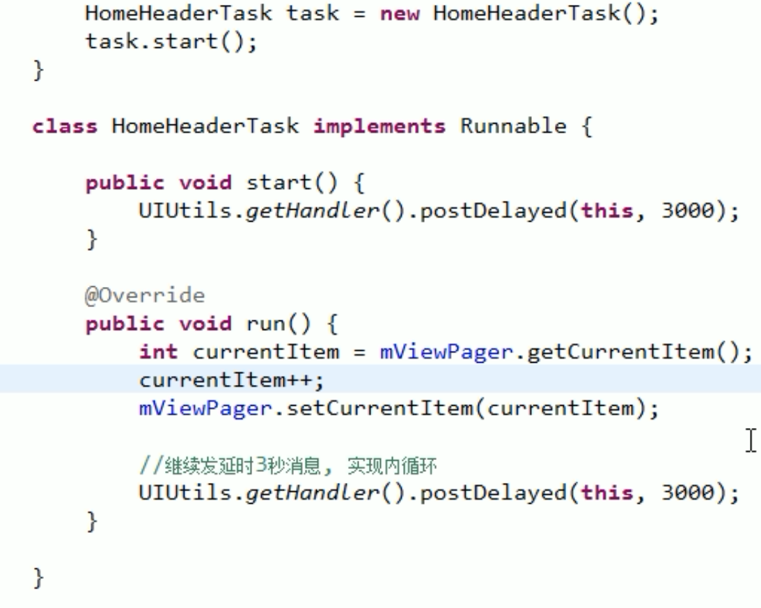

## 关于layoutParams

用代码的方式，设置子View的布局信息。比如：子View展示的位置，marge，Padding等，需要用到ViewGroup.layoutParams

当需要用代码的方式，把一个View添加给另一个ViewGroup的时候，要以ViewGroup的layoutParams为准

比如：把一个view添加给ListView作头布局的时候，要使用AbsListView.layoutParams

把一个view添加给LinearLayout作头布局的时候，要使用LinearLayout.layoutParams

把一个view添加给RelativeLayout作头布局的时候，要使用RelativeLayout.layoutParams

ViewGroup.addView(childView)默认是调用childView.getLayoutParams，LayoutParams的内部宽高都是调用wrap_content, wrap_content

所以当需要手动切换到其他模式比如：match_partent的时候，需要手动传入参数layoutParams.match_partent

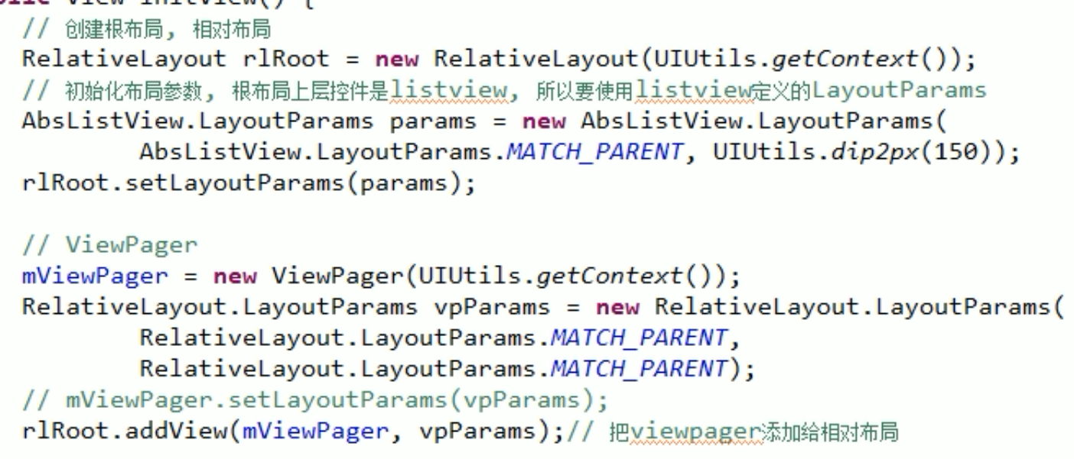

## 自定义开关

public class ToggleButtonView extends View {

private Bitmap mSwitch_bg_bitmap;

private Bitmap mSlide_button_bitmap;

private Paint mPaint;

private float mCurrentX;

private SwitchTouchListener mListener;

public ToggleButtonView(Context context) {

this(context, null);

}

public ToggleButtonView(Context context, @Nullable AttributeSet attrs) {

this(context, attrs, 0);

}

public ToggleButtonView(Context context, @Nullable AttributeSet attrs, int defStyleAttr) {

super(context, attrs, defStyleAttr);

mPaint = new Paint();

//通过xml自定义属性来获取值

String namespace = "http://schemas.android.com/apk/res/com.mantoudaren.mymobilesafe";

if (attrs != null) {

int backgroundRes = attrs.getAttributeResourceValue(namespace, "backgroundRes", -1);

int switchButtonSrc = attrs.getAttributeResourceValue(namespace, "switchButtonSrc", -1);

boolean switchState = attrs.getAttributeBooleanValue(namespace, "switchState", false);

setBgRes(backgroundRes);

setSlideButton(switchButtonSrc);

this.switchState = switchState;

}

}

//自定义view需要重写onMeasure和onDraw方法

//自定义viewGroup,需要重写onMeasure和onLayout方法

@Override

protected void onMeasure(int widthMeasureSpec, int heightMeasureSpec) {

setMeasuredDimension(mSwitch_bg_bitmap.getWidth(), mSwitch_bg_bitmap.getHeight());

}

@Override

protected void onDraw(Canvas canvas) {

//手动绘制，先调用的，先绘制

canvas.drawBitmap(mSwitch_bg_bitmap, 0, 0, mPaint);

//根据位置移动和开关状态来变化按钮位置！

if (isTouchMode) {

float buttonCenterX = mSlide_button_bitmap.getWidth() / 2.0f;

float newLeftX = mCurrentX - buttonCenterX;

if (newLeftX < 0) {

newLeftX = 0;

} else if (newLeftX >= mSwitch_bg_bitmap.getWidth() - mSlide_button_bitmap.getWidth()) {

newLeftX = mSwitch_bg_bitmap.getWidth() - mSlide_button_bitmap.getWidth();

}

canvas.drawBitmap(mSlide_button_bitmap, newLeftX, 0, mPaint);

} else {

//根据状态来绘制

if (switchState) {

canvas.drawBitmap(mSlide_button_bitmap, mSwitch_bg_bitmap.getWidth() - mSlide_button_bitmap.getWidth(), 0, mPaint);

} else {

canvas.drawBitmap(mSlide_button_bitmap, 0, 0, mPaint);

}

}

}

private boolean switchState = false;

private boolean isTouchMode = false;

@SuppressLint("ClickableViewAccessibility")

@Override

public boolean onTouchEvent(MotionEvent event) {

switch (event.getAction()) {

case MotionEvent.*ACTION_DOWN*:

isTouchMode = true;

mCurrentX = event.getX();

break;

case MotionEvent.*ACTION_MOVE*:

mCurrentX = event.getX();

Log.*i*("MyLog", "x = " + mCurrentX);

break;

case MotionEvent.*ACTION_UP*:

isTouchMode = false;

float upX = event.getX();

if (switchState != (upX > mSwitch_bg_bitmap.getWidth() / 2.0f)) {

switchState = !switchState;

if (mListener != null) {

mListener.onSwitchTouchListener(switchState);

}

}

break;

}

invalidate();

return true;

}

public void setOnSwitchTouchListener(SwitchTouchListener listener) {

mListener = listener;

}

public interface SwitchTouchListener {

void onSwitchTouchListener(boolean state);

}

public void setBgRes(int switch_background) {

mSwitch_bg_bitmap = BitmapFactory.*decodeResource*(getResources(), switch_background);

}

public void setSlideButton(int slide_button) {

mSlide_button_bitmap = BitmapFactory.*decodeResource*(getResources(), slide_button);

}

public void setSwitchState(boolean b) {

switchState = b;

}

}

## 获取资源文件资源

public class UIUtils {

public static Context getContext() {

return MyApp.*getContext*();

}

public static Handler getHandle() {

return MyApp.*getHandler*();

}

public static int getMainThreadId() {

return MyApp.*getMmainthreadId*();

}

public static String getString(int id) {

return *getContext*().getResources().getString(id);

}

public static String[] getStringArray(int id) {

return *getContext*().getResources().getStringArray(id);

}

*/\*\**

*\* 根据状态选择器来选择颜色*

*\** ***@param*** *id*

*\** ***@return***

*\*/*

public static ColorStateList getColorStateList(int id) {

return *getContext*().getResources().getColorStateList(id);

}

public static int getColor(int id) {

return *getContext*().getResources().getColor(id);

}

public static int getDimen(int id) {

return *getContext*().getResources().getDimensionPixelSize(id);

}

public static Drawable getDrawable(int id) {

return *getContext*().getResources().getDrawable(id);

}

public static int dip2px(float dip) {

float density = *getContext*().getResources().getDisplayMetrics().density;

return (int) (density * dip + 0.5f);//dp转px

}

public static float px2dip(float px) {

float density = *getContext*().getResources().getDisplayMetrics().density;

return px / density;//px转dp

}

public static View inflate(int id) {

return View.*inflate*(*getContext*(), id, null);

}

*/\*\**

*\* 判断该逻辑是否运行在主线程*

*\*/*

public static boolean isRunOnUIThread() {

return *getMainThreadId*() == Process.*myTid*();

}

*/\*\**

*\* 更新UI*

*\*/*

public static void runOnUIThread(Runnable r) {

if (*isRunOnUIThread*()) {

r.run();

} else {

*getHandle*().post(r);

}

}

}

## 蓝牙

//如果只是操作蓝牙，用这个权限即可

<uses-permission android:name="android.permission.BLUETOOTH"/>

//如果需要打开，关闭蓝牙。需要开启admin权限，但是一般都是手机厂商总的开关控制，所以这里也可以自己控制打开和关闭，经测试ok

<uses-permission android:name="android.permission.BLUETOOTH_ADMIN"/>

* + - 1. 开启蓝牙
      2. 扫描设备
      3. 连接设备
      4. 发送数据

public class MainActivity extends AppCompatActivity implements AdapterView.OnItemClickListener {

private ListView mLv;

private BluetoothAdapter mBluetoothAdapter;

private OutputStream mOutputStream;

private ArrayList<BluetoothDevice> mDevices = new ArrayList<BluetoothDevice>();

//2.3扫描设备，发现设备通过广播来处理

private BroadcastReceiver mBluetoothReceiver = new BroadcastReceiver() {

@Override

public void onReceive(Context context, Intent intent) {

String action = intent.getAction();

if (BluetoothDevice.*ACTION_FOUND*.equals(action)) {

// 2.4扫描到蓝牙设备，并获取相关信息

BluetoothDevice device = intent.getParcelableExtra(BluetoothDevice.*EXTRA_DEVICE*);

mDevices.add(device);

mAdapter.notifyDataSetChanged();

System.*out*.println("device name" + device.getName());//拿到设备名字

System.*out*.println("device address" + device.getAddress());//拿到设备地址

} else if (BluetoothAdapter.*ACTION_DISCOVERY_STARTED*.equals(action)) {

Toast.*makeText*(getApplicationContext(), "开始扫描", Toast.*LENGTH_SHORT*).show();

} else if (BluetoothAdapter.*ACTION_DISCOVERY_FINISHED*.equals(action)) {

Toast.*makeText*(getApplicationContext(), "扫描结束", Toast.*LENGTH_SHORT*).show();

}

}

};

private DeviceAdapter mAdapter;

private BluetoothSocket mBluetoothSocket;

@Override

protected void onCreate(Bundle savedInstanceState) {

super.onCreate(savedInstanceState);

setContentView(R.layout.*activity_main*);

mLv = (ListView) findViewById(R.id.*lv*);

mAdapter = new DeviceAdapter(getApplicationContext(), mDevices);

mLv.setAdapter(mAdapter);

mLv.setOnItemClickListener(this);

//1.1获取蓝牙Adapter，通过这个对象，来启用和关闭蓝牙

mBluetoothAdapter = BluetoothAdapter.*getDefaultAdapter*();

// 2.1注册广播接收者, 当扫描到蓝牙设备的时候, 系统会发送广播

IntentFilter filter = new IntentFilter();

filter.addAction(BluetoothDevice.*ACTION_FOUND*);

filter.addAction(BluetoothAdapter.*ACTION_DISCOVERY_STARTED*);

filter.addAction(BluetoothAdapter.*ACTION_DISCOVERY_FINISHED*);

registerReceiver(mBluetoothReceiver, filter);

}

public void clickBtn(View v) {

switch (v.getId()) {

case R.id.*button1*:

// 蓝牙是否可用

if (!mBluetoothAdapter.isEnabled()) {

// 1.2打开蓝牙，经实际测试，可以直接打开蓝牙开启页面！

mBluetoothAdapter.enable();

}

break;

case R.id.*button2*:

// 1.3关闭蓝牙

if (mBluetoothAdapter.isEnabled()) {

mBluetoothAdapter.disable();

}

break;

case R.id.*button3*:

// 开始扫描，每次扫描前，把展示数据清空一下

mDevices.clear();

mAdapter.notifyDataSetChanged();

//2.2当开启扫描功能后，扫描结果会回调给广播接收者

mBluetoothAdapter.startDiscovery();

break;

case R.id.*button4*:

// 2.5停止扫描

mBluetoothAdapter.cancelDiscovery();

break;

case R.id.*button5*:

sendCtrl(0);

break;

case R.id.*button6*:

sendCtrl(1);

break;

case R.id.*button7*:

sendCtrl(2);

break;

default:

break;

}

}

//根据蓝牙灯泡上面的技术文档要求，发送相应的16进制数组

private void sendCtrl(int i) {

try {

byte[] bs = new byte[5];

bs[0] = (byte)0x01;

bs[1] = (byte)0x99;

if(i== 0) {

bs[2] = (byte)0x10;

bs[3] = (byte)0x10;

}else if(i==1) {

bs[2] = (byte)0x11;

bs[3] = (byte)0x11;

}else if(i==2) {

bs[2] = (byte)0x17;

bs[3] = (byte)0x17;

}

bs[4] = (byte)0x99;

//4.1拿到输出流，发送数据

mOutputStream.write(bs);

} catch (IOException e) {

e.printStackTrace();

}

}

//取消注册蓝牙的广播

@Override

protected void onDestroy() {

super.onDestroy();

unregisterReceiver(mBluetoothReceiver);

if (mBluetoothSocket!=null){

try {

mBluetoothSocket.close();

} catch (IOException e) {

e.printStackTrace();

}

}

}

@Override

public void onItemClick(AdapterView<?> parent, View view, int position, long id) {

BluetoothDevice device = mDevices.get(position);

conn(device);

}

private void conn(final BluetoothDevice device) {

// 3.1建立蓝牙连接是耗时操作, 类似TCP Socket, 需要放在子线程里

new Thread() {

public void run() {

try {

mBluetoothAdapter.cancelDiscovery();

// 3.2获取 BluetoothSocket, UUID需要和蓝牙服务端保持一致

mBluetoothSocket = device.createRfcommSocketToServiceRecord(UUID

.*fromString*("00001101-0000-1000-8000-00805F9B34FB"));//这个UUID，是通用的写法。绝大多数设备都是默认该UUID

// 3.3和蓝牙服务端建立连接

mBluetoothSocket.connect();

// 3.4获取输出流, 往蓝牙服务端写指令信息

mOutputStream = mBluetoothSocket.getOutputStream();

// 提示用户

runOnUiThread(new Runnable() {

public void run() {

System.*out*.println("连接成功----");

Toast.*makeText*(getApplicationContext(), "连接成功", Toast.*LENGTH_SHORT*)

.show();

}

});

} catch (IOException e) {

try {

mBluetoothSocket.close();

} catch (IOException e1) {

e1.printStackTrace();

}

e.printStackTrace();

}

}

}.start();

}

}

## 安全

### Base64

Base64是一种基于64个基本字符，加密后的内容只包含这64个字符

绝对不安全！只要拿到加密内容，直接Base64通用解码即可

只是把字符串转换成一个用64个通用基本字符表示！！

String s = "Base64测试";

Base64 = QmFzZTY05rWL6K+V

加密和解密，不需要任何钥匙，直接调用API即可实现

**package** com.test.security;

**import** java.net.URLEncoder;

**import** java.util.Base64;

**public** **class** Base64Demo01 {

/**

* Base64加密

*

* **@param** str

* **@return**

*/

**public** **static** String encode(String str) {

**byte**[] encodeBytes = Base64.*getEncoder*().encode(str.getBytes());//返回字符数组

String encodeToString = Base64.*getEncoder*().encodeToString(str.getBytes());//返回字符串

System.***out***.println(encodeToString+"---");

**return** **new** String(encodeBytes);

}

/**

* Base64解密

*

* **@param** str

* **@return**

*/

**public** **static** String decode(String str) {

**byte**[] decodeBytes = Base64.*getDecoder*().decode(str.getBytes());

**return** **new** String(decodeBytes);

}

**public** **static** **void** main(String[] args) {

String s = "Base64测试";

String encode = Base64Demo01.*encode*(s);

System.***out***.println(encode);

String decode = Base64Demo01.*decode*(encode);

System.***out***.println(decode);

}

}

### 单向加密算法 MD5和SHA

只能加密不能解密，不能反向读！！

MD5是把任意长度的字符串，都加密成固定长度16个字节的字节数组，显示结果总是32位16进制数！

SHA是把任意长度的字符串，都加密成固定长度20个字节的字节数组，显示结果总是40位16进制数！

String s = b01ffb416289b51538a052caa6428de8;//MD5

String s = 3428778fed9e963c7a9a91996f085f03c141a59e//SHA

16个字节，由于1个int是4个字节，也就是加密出来等于4个字节的int，所以转换成16进制显示出来是4*8位，一共是32位！

**package** com.test.security;

**import** java.security.MessageDigest;

**import** java.security.NoSuchAlgorithmException;

**public** **class** MD5Demo {

// MD5加密

**private** **static** String toMd5(String str) {

// 实例化一个指定摘要算法为MD5的MessageDigest对象

MessageDigest algorithm;

**try** {

algorithm = MessageDigest.*getInstance*("MD5");

algorithm = MessageDigest.*getInstance*("SHA");//如果是SHA算法只需要改变这里即可

// 重置摘要以供再次使用

algorithm.reset();

// 使用bytes更新摘要

algorithm.update(str.getBytes());

// 使用指定的byte数组对摘要进行最后更新,然后完成摘要计算

**return** *toHexString*(algorithm.digest(), "");

} **catch** (NoSuchAlgorithmException e) {

e.printStackTrace();

}

**return** **null**;

}

// 将字符串中的每个字符转换为十六进制

**private** **static** String toHexString(**byte**[] bytes, String separtor) {

StringBuilder hexString = **new** StringBuilder();

**for** (**byte** b : bytes) {

String hex = Integer.*toHexString*(0xff & b);

**if** (hex.length() == 1) {

hexString.append("0");

}

hexString.append(hex).append(separtor);

}

**return** hexString.toString();

}

**public** **static** **void** main(String[] args) {

String s = "MD5测试";

String encode = MD5Demo.*toMd5*(s);

System.***out***.println(encode);

}

}

### 对称加密算法 DES

同一个秘钥可以同时作为信息的加密和解密。

DES（Data Encryption Standard）数据标准加密

服务端和客户端，都必须要相同的iv和密钥key！

加密时候使用相同的iv和key，解密的时候，也使用相同的iv和key

支持双向加密

加密模式有 ECB、CBC、CFB、OFB 等，其中 ECB 的安全性较弱，如果使用固

定的密钥，相同的明文将会生成相同的密文，容易受到字典攻击，建议使用 CBC、

CFB 或 OFB 等模式。

1) ECB：Electronic codebook，电子密码本模式

2) CBC：Cipher-block chaining，密码分组链接模式

3) CFB：Cipher feedback，密文反馈模式

4) OFB：Output feedback，输出反馈模式

创建密码器的时候，修改不同的模式即可！！

// 创建密码器

Cipher cipher = Cipher.*getInstance*("DES/CBC/PKCS5Padding");

CBC = mNYvtx3DDSsiNYQcvlVzdeWxQUytyGbcR03tlwCeTx0=

// 创建密码器

Cipher cipher = Cipher.*getInstance*("DES/CFB/PKCS5Padding");

CFB = Casj2D6MqyYgTpPZrCudkPcL+Covt8TMdEi1kkgLpyg=

// 创建密码器

Cipher cipher = Cipher.*getInstance*("DES/OFB/PKCS5Padding");

OFB = Casj2D6MqyY2Bald2s+xDq5YcQgUuW1t2DXgW0xkLCU=

**public** **class** DES {

// 初始化向量，随意填充

**private** **static** **byte**[] *iv* = { 'a', 'b', 'c', 'd', 'z', 1, 2, '*'};//必须是8个字节长度

**public** **static** **void** main(String[] args) {

// 指定密匙

String key = "*()&^%$#";

// 指定需要加密的明文

String text = "4454069u =o 5h6u= bopregkljoj";

**try** {

// 调用DES加密方法

String encryString = DES.*encryptDES*(text, key);

System.***out***.println("DES加密结果： " + encryString);

// 调用DES解密方法

String decryString = DES.*decryptDES*(encryString, key);

System.***out***.println("DES解密结果： " + decryString);

} **catch** (Exception e) {

e.printStackTrace();

}

}

// DES加密

// encryptText为原文

// encryptKey为密匙

**private** **static** String encryptDES(String encryptText, String encryptKey) **throws** Exception {

// 实例化IvParameterSpec对象，使用指定的初始化向量

IvParameterSpec spec = **new** IvParameterSpec(*iv*);

// 实例化SecretKeySpec类,根据字节数组来构造SecretKeySpec

SecretKeySpec key = **new** SecretKeySpec(encryptKey.getBytes(), "DES");

// 创建密码器

Cipher cipher = Cipher.*getInstance*("DES/CBC/PKCS5Padding");

// 用密码初始化Cipher对象

cipher.init(Cipher.***ENCRYPT_MODE***, key, spec);

// 执行加密操作

**byte**[] encryptData = cipher.doFinal(encryptText.getBytes());

// 返回加密后的数据

**return** Base64.*getEncoder*().encodeToString(encryptData);

}

// 解密

**private** **static** String decryptDES(String decryptString, String decryptKey) **throws** Exception {

// 先使用Base64解密

**byte**[] base64byte = Base64.*getDecoder*().decode(decryptString);

// 实例化IvParameterSpec对象，使用指定的初始化向量

IvParameterSpec spec = **new** IvParameterSpec(*iv*);

// 实例化SecretKeySpec类,根据字节数组来构造SecretKeySpec

SecretKeySpec key = **new** SecretKeySpec(decryptKey.getBytes(), "DES");

// 创建密码器

Cipher cipher = Cipher.*getInstance*("DES/CBC/PKCS5Padding");

// 用密码初始化Cipher对象

cipher.init(Cipher.***DECRYPT_MODE***, key, spec);

// 获取解密后的数据

**byte** decryptedData[] = cipher.doFinal(base64byte);

// 将解密后数据转换为字符串输出

**return** **new** String(decryptedData);

}

}

### 对称加密算法AES

服务端和客户端同时拥有加密密钥即可

通过同一个加密密钥进行加密和解密，如使用CBC模式，要增加iv向量。所以要保证客户端和服务端同时持有iv和key

加密结果：

D26FA49474857CEC3449AF8B351E0F17DA256E7D697201E6B9670BE98EFD2AD0D537B5C8B290B3E55DF30E45D747C1B7

替代原先的DES，DES安全性低，高级加密标准已然成为对称密钥加密中最流行的算法之一！

1.使用AES的CBC模式，需要一个16位的向量！

禁止使用常量初始化矢量参数构建 IvParameterSpec，建议 IV 通过随机方式产生。

说明：

使用常量初始化向量，密码文本的可预测性会高得多，容易受到字典式攻击。iv 的

作用主要是用于产生密文的第一个 block，以使最终生成的密文产生差异（明文相同

的情况下），使密码攻击变得更为困难。

同一个data加密后密文必须要有变化！！，这样才能达到增强安全的效果。所以要用随机iv，但是每次变了iv后，要把每次变后的iv传给客户端，让客户端对数据进行解密读取

* 1. 因为是对称加密，所以双方要持有同一个密钥key
  2. 只需要每次发送数据的时候，生成随机的iv，再把加密后的数据连同这个随机iv传给对方即可！！

String hex2 = *toHex*(*rand*);//先把iv转换成String

System.***out***.println(hex2);//把该ivString传递给另外一端

**byte**[] byte1 = *toByte*(hex2);//另外一端拿到后，转换成byte数组

**public** **class** AES {

// 初始化向量，随意填充

**private** **static** **byte**[] *rand*;

**static** {

*rand* = **new** **byte**[16];

SecureRandom r = **new** SecureRandom();

r.nextBytes(*rand*);//阿里巴巴建议该16位随机生成！

}

**public** **static** **void** main(String[] args) **throws** Exception {

// 设置加密密匙

String masterPassword = "AndroidERHJ";

// 设置原文

String originalText = "ABCDEFGHIJKLMNOPQRS547KYU,N;[HTUVWXYZ";

// 调用AES加密方法

String encryptingCode = AES.*encrypt*(masterPassword, originalText);

System.***out***.println("加密结果：" + encryptingCode);

// 调用AES解密方法

String decryString = AES.*decrypt*(masterPassword, encryptingCode);

System.***out***.println("解密结果：" + decryString);

}

// AES加密

// encryptText为要加密的内容

// seed为密匙

**public** **static** String encrypt(String seed, String encryptText) **throws** Exception {

**byte**[] rawKey = *getRawKey*(seed.getBytes());

**byte**[] result = *encrypt*(rawKey, encryptText.getBytes());

**return** *toHex*(result);

}

// AES解密

// decryptText为需要解密的内容

// seed为密匙

**public** **static** String decrypt(String seed, String decryptText) **throws** Exception {

**byte**[] rawKey = *getRawKey*(seed.getBytes());

**byte**[] enc = *toByte*(decryptText);

**byte**[] result = *decrypt*(rawKey, enc);

**return** **new** String(result);

}

// 加密

**private** **static** **byte**[] encrypt(**byte**[] raw, **byte**[] bytes) **throws** Exception {

// 生成一组扩展密匙，并放入一个数组之中

SecretKeySpec skeySpec = **new** SecretKeySpec(raw, "AES");

Cipher cipher = Cipher.*getInstance*("AES/CBC/PKCS5Padding");// "算法/模式/补码方式"，建议使用 CBC、CFB 或 OFB 等模式。

// Cipher cipher = Cipher.*getInstance*("AES/CFB/PKCS5Padding");

// Cipher cipher = Cipher.*getInstance*("AES/OFB/PKCS5Padding");

//使用CBC模式，需要一个向量iv，可增加加密算法的强度

IvParameterSpec spec = **new** IvParameterSpec(*rand*);

// 用ENCRYPT_MODE模式,用skeySpec密码组，生成AES加密方法

cipher.init(Cipher.***ENCRYPT_MODE***, skeySpec, spec);

// 得到加密数据

**byte**[] encrypted = cipher.doFinal(bytes);

**return** encrypted;

}

// 解密

**private** **static** **byte**[] decrypt(**byte**[] rawKey, **byte**[] enc) **throws** Exception {

// 生成一组扩展密匙，并放入一个数组之中

SecretKeySpec skeyKeySpec = **new** SecretKeySpec(rawKey, "AES");

Cipher cipher = Cipher.*getInstance*("AES/CBC/PKCS5Padding");

// Cipher cipher = Cipher.*getInstance*("AES/CFB/PKCS5Padding");

// Cipher cipher = Cipher.*getInstance*("AES/OFB/PKCS5Padding");

//使用CBC模式，需要一个向量iv，可增加加密算法的强度

IvParameterSpec spec = **new** IvParameterSpec(*rand*);

// 用DECRYPT_MODE模式,用skeySpec密码组，生成AES解密方法

cipher.init(Cipher.***DECRYPT_MODE***, skeyKeySpec, spec);

// 得到解密数据

**byte**[] decrypted = cipher.doFinal(enc);

**return** decrypted;

}

// 对密匙进行编码

**private** **static** **byte**[] getRawKey(**byte**[] bytes) **throws** Exception {

// 获取密匙生成器

KeyGenerator kgen = KeyGenerator.*getInstance*("AES");

SecureRandom sr = SecureRandom.*getInstance*("SHA1PRNG");

sr.setSeed(bytes);

// 生成128位的AES密码生成器

kgen.init(128, sr);

// 生成密匙

SecretKey sKey = kgen.generateKey();

// 编码格式

**byte**[] raw = sKey.getEncoded();

**return** raw;

}

// 将十六进制字符串为十进制字符串

**private** **static** String fromHex(String hex) {

**return** **new** String(*toByte*(hex));

}

// 将十六进制字符串为十进制字节数组

**private** **static** **byte**[] toByte(String hex) {

**int** len = hex.length() / 2;

**byte**[] result = **new** **byte**[len];

**for** (**int** i = 0; i < len; i++) {

result[i] = Integer.*valueOf*(hex.substring(2 * i, 2 * i + 2), 16).byteValue();

}

**return** result;

}

// 把一个十进制字节数组转换成十六进制

**private** **static** String toHex(String txt) {

**return** *toHex*(txt.getBytes());

}

// 把一个十进制字节数组转换成十六进制

**private** **static** String toHex(**byte**[] buf) {

**if** (buf == **null**)

**return** "";

StringBuffer result = **new** StringBuffer(2 * buf.length);

**for** (**int** i = 0; i < buf.length; i++) {

*appendHex*(result, buf[i]);

}

**return** result.toString();

}

**private** **final** **static** String ***HEX*** = "0123456789ABCDEF";

**private** **static** **void** appendHex(StringBuffer result, **byte** b) {

result.append(***HEX***.charAt((b >> 4) & 0x0f)).append(***HEX***.charAt(b & 0X0f));

}

}

### 非对称加密算法 RSA

RSA在服务端生成公钥和私钥。

2个成对出现，pair。加密用一个，解密只能用另外一个

加密用公钥，解密只能用私钥

加密用私钥，同样解密只能用公钥

可以确保单向，客户端向服务端发送数据确保安全！（无法确保服务端向客户端发送数据安全），只需要把公钥给客户端，让客户端通过公钥加密数据，传给服务端，服务端再用私钥解密即可！

**public** **class** RSA {

**public** **static** **void** main(String[] args) {

*rsa*();

}

**private** **static** String *str* = "姑娘,我爱你!";// 要加密的内容

**private** **static** **void** rsa() {

**try** {

// 1.初始化秘钥

KeyPairGenerator keyPairGenerator = KeyPairGenerator.*getInstance*("RSA");

// 设置长度，一定是64整倍数

keyPairGenerator.initialize(512);

KeyPair keyPair = keyPairGenerator.generateKeyPair();

RSAPublicKey rsaPublicKey = (RSAPublicKey) keyPair.getPublic();

RSAPrivateKey rsaPrivateKey = (RSAPrivateKey) keyPair.getPrivate();

// 这里每次生成的PublicKey和PrivateKey都不一样！！！

System.***out***.println("publicKey：" + Base64.*getEncoder*().encodeToString(rsaPublicKey.getEncoded()));//可以看到PublicKey比较短，适合发给客户端，对客户端要发给服务端的内容数字加密

System.***out***.println("privateKey：" + Base64.*getEncoder*().encodeToString(rsaPrivateKey.getEncoded()));//可以看到PrivateKey比较长，适合在服务端解密

// 2.私钥加密、 公钥解密--加密

PKCS8EncodedKeySpec pkcs8EncodedKeySpec = **new** PKCS8EncodedKeySpec(rsaPrivateKey.getEncoded());

KeyFactory keyFactory = KeyFactory.*getInstance*("RSA");

PrivateKey privateKey = keyFactory.generatePrivate(pkcs8EncodedKeySpec);

Cipher cipher = Cipher.*getInstance*("RSA");

cipher.init(Cipher.***ENCRYPT_MODE***, privateKey);

**byte**[] result = cipher.doFinal(*str*.getBytes());

System.***out***.println("私钥加密、 公钥解密--加密：" + Base64.*getEncoder*().encodeToString(result));

// 3.私钥加密、公钥解密--解密

X509EncodedKeySpec x509EncodedKeySpec = **new** X509EncodedKeySpec(rsaPublicKey.getEncoded());

keyFactory = KeyFactory.*getInstance*("RSA");

PublicKey publicKey = keyFactory.generatePublic(x509EncodedKeySpec);

cipher = Cipher.*getInstance*("RSA");

cipher.init(Cipher.***DECRYPT_MODE***, publicKey);

result = cipher.doFinal(result);

System.***out***.println("私钥加密、公钥解密--解密: " + **new** String(result));

// 4.公钥加密、私钥解密--加密（推荐公钥加密）

x509EncodedKeySpec = **new** X509EncodedKeySpec(rsaPublicKey.getEncoded());

keyFactory = KeyFactory.*getInstance*("RSA");

publicKey = keyFactory.generatePublic(x509EncodedKeySpec);

cipher = Cipher.*getInstance*("RSA");

cipher.init(Cipher.***ENCRYPT_MODE***, publicKey);

result = cipher.doFinal(*str*.getBytes());

System.***out***.println("公钥加密、私钥解密--加密: " + Base64.*getEncoder*().encodeToString(result));

// 5.公钥加密、私钥解密--解密（推荐私钥解密）

pkcs8EncodedKeySpec = **new** PKCS8EncodedKeySpec(rsaPrivateKey.getEncoded());

keyFactory = KeyFactory.*getInstance*("RSA");

privateKey = keyFactory.generatePrivate(pkcs8EncodedKeySpec);

cipher = Cipher.*getInstance*("RSA");

cipher.init(Cipher.***DECRYPT_MODE***, privateKey);

result = cipher.doFinal(result);

System.***out***.println("公钥加密、私钥解密--解密: " + **new** String(result));

} **catch** (Exception e) {

e.printStackTrace();

}

}

}

## 代码混淆

buildTypes {

release {

// 混淆

minifyEnabled true

// Zipalign优化

zipAlignEnabled true

// 移除无用的resource文件

shrinkResources true

proguardFiles getDefaultProguardFile('proguard-android.txt'), 'proguard-rules.pro'

}

}

#--------------------------1.实体类---------------------------------

**-keep** class com.mantoudaren.mymobilesafe.javabean.**{*;}

#--------------------------2.第三方包-------------------------------

#Gson

**-keepattributes** Signature

**-keepattributes** *Annotation*

**-keep** class sun.misc.Unsafe { *; }

**-keep** class com.google.gson.stream.** { *; }

**-keep** class com.google.gson.examples.android.model.** { *; }

**-keep** class com.google.gson.* { *;}

**-dontwarn** com.google.gson.**

# Ignore JSR 305 annotations for embedding nullability information.

**-dontwarn** javax.annotation.**

**-dontwarn** javax.inject.**

# Ignore annotation used for build tooling.

**-dontwarn** org.codehaus.mojo.animal_sniffer.IgnoreJRERequirement

# OkHttp3

**-dontwarn** okhttp3.logging.**

**-keep** class okhttp3.internal.**{*;}

**-dontwarn** okio.**

#-------------- okhttp3 -------------

**-dontwarn** com.squareup.okhttp.**

**-keep** class com.squareup.okhttp.{*;}

**-dontwarn** com.squareup.okhttp3.**

**-keep** class com.squareup.okhttp3.** { *;}

# Retrofit2

**-dontwarn** retrofit2.**

**-keep** class retrofit2.** { *; }

# Retain service method parameters when optimizing.

**-keepclassmembers**,allowshrinking,allowobfuscation interface * {

@retrofit2.http.* <methods>;

}

**-keepattributes** Exceptions

# RxJava RxAndroid

**-dontwarn** sun.misc.**

**-keepclassmembers** class rx.internal.util.unsafe.*ArrayQueue*Field* {

long producerIndex;

long consumerIndex;

}

**-keepclassmembers** class rx.internal.util.unsafe.BaseLinkedQueueProducerNodeRef {

rx.internal.util.atomic.LinkedQueueNode producerNode;

}

**-keepclassmembers** class rx.internal.util.unsafe.BaseLinkedQueueConsumerNodeRef {

rx.internal.util.atomic.LinkedQueueNode consumerNode;

}

**-dontnote** rx.internal.util.PlatformDependent

#umeng

**-dontwarn** com.umeng.**

**-keep** class com.umeng.**{*;}

**-keep** class u.aly.**{*;}

**-keep** class com.google.**{*;}

#nineoldandroids

**-dontwarn** com.nineoldandroids.*

**-keep** class com.nineoldandroids.**{*;}

#weixin

**-dontwarn** com.tencent.mm.**

**-keep** class com.tencent.mm.**{*;}

**-keep** class com.tencent.wxop.**{*;}

#JGPUSH

**-dontwarn** cn.jpush.**

**-keep** class cn.jpush.** { *; }

**-dontwarn** com.google.**

**-keep** class com.google.protobuf.** {*;}

**-keep** class com.google.gson.** {*;}

# gilde

**-keep** public class * implements com.bumptech.glide.module.GlideModule

**-keep** public class * extends com.bumptech.glide.module.AppGlideModule

**-keep** public enum com.bumptech.glide.load.ImageHeaderParser$** {

**[] $VALUES;

public *;

}

# for DexGuard only

#-keepresourcexmlelements manifest/application/meta-data@value=GlideModule

# gilde使用okttp框架

**-keep** class com.bumptech.glide.integration.okhttp3.OkHttpGlideModule

#glide如果你的API级别<=Android API 27 则需要添加

#-dontwarn com.bumptech.glide.load.resource.bitmap.VideoDecoder

#bugly

**-dontwarn** com.tencent.bugly.**

**-keep** public class com.tencent.bugly.**{*;}

#jiguang

**-dontoptimize**

**-dontpreverify**

**-dontwarn** cn.jpush.**

**-keep** class cn.jpush.** { *; }

**-keep** class * extends cn.jpush.android.helpers.JPushMessageReceiver { *; }

**-dontwarn** cn.jiguang.**

**-keep** class cn.jiguang.** { *; }

#支付宝

**-keep** class com.alipay.android.app.IAlixPay{*;}

**-keep** class com.alipay.android.app.IAlixPay$Stub{*;}

**-keep** class com.alipay.android.app.IRemoteServiceCallback{*;}

**-keep** class com.alipay.android.app.IRemoteServiceCallback$Stub{*;}

**-keep** class com.alipay.sdk.app.PayTask{ public *;}

**-keep** class com.alipay.sdk.app.AuthTask{ public *;}

**-keep** class com.alipay.sdk.app.H5PayCallback {

<fields>;

<methods>;

}

**-keep** class com.alipay.android.phone.mrpc.core.** { *; }

**-keep** class com.alipay.apmobilesecuritysdk.** { *; }

**-keep** class com.alipay.mobile.framework.service.annotation.** { *; }

**-keep** class com.alipay.mobilesecuritysdk.face.** { *; }

**-keep** class com.alipay.tscenter.biz.rpc.** { *; }

**-keep** class org.json.alipay.** { *; }

**-keep** class com.alipay.tscenter.** { *; }

**-keep** class com.ta.utdid2.** { *;}

**-keep** class com.ut.device.** { *;}

#AndroidUtilCode

**-keep** class com.blankj.utilcode.** { *; }

**-keepclassmembers** class com.blankj.utilcode.** { *; }

**-dontwarn** com.blankj.utilcode.**

#EventBus

**-keepattributes** *Annotation*

**-keepclassmembers** class * {

@org.greenrobot.eventbus.Subscribe <methods>;

}

**-keep** enum org.greenrobot.eventbus.ThreadMode { *; }

# Only required if you use AsyncExecutor

**-keepclassmembers** class * extends org.greenrobot.eventbus.util.ThrowableFailureEvent {

<init>(java.lang.Throwable);

}

#-------------------------3.与js互相调用的类------------------------

#-------------------------4.反射相关的类和方法----------------------

#-------------------------5.基本不用动区域--------------------------

#指定代码的压缩级别

**-optimizationpasses** 5

#不去忽略非公共的库类

**-dontskipnonpubliclibraryclasses**

**-dontskipnonpubliclibraryclassmembers**

# 是否使用大小写混合

**-dontusemixedcaseclassnames**

#预校验

**-dontpreverify**

#混淆时是否记录日志

**-verbose**

#忽略警告，避免打包时某些警告出现

**-ignorewarning**

# 混淆时所采用的算法

**-optimizations** !code/simplification/arithmetic,!field/*,!class/merging/*

#保护注解

**-keepattributes** *Annotation*

#记录生成的日志数据,gradle build时在本项目根目录输出

#apk 包内所有 class 的内部结构

**-dump** class_files.txt

#未混淆的类和成员

**-printseeds** seeds.txt

#列出从 apk 中删除的代码

**-printusage** unused.txt

#混淆前后的映射

**-printmapping** mapping.txt

#-----------------------------6.默认保留区-----------------------

# 保持哪些类不被混淆

**-keep** public class * extends android.app.Activity

**-keep** public class * extends android.app.Fragment

**-keep** public class * extends android.app.Application

**-keep** public class * extends android.app.Service

**-keep** public class * extends android.content.BroadcastReceiver

**-keep** public class * extends android.content.ContentProvider

**-keep** public class * extends android.app.backup.BackupAgentHelper

**-keep** public class * extends android.preference.Preference

**-keep** public class com.android.vending.licensing.ILicensingService

#如果有引用v4、v7包可以添加下面这行

**-keep** public class * extends android.support.*

# 保留R下面的资源

**-keep** class **.R$* {*;}

# 保留我们自定义控件（继承自View）不被混淆

**-keep** public class * extends android.view.View{

*** get*();

void set*(***);

public <init>(android.content.Context);

public <init>(android.content.Context, android.util.AttributeSet);

public <init>(android.content.Context, android.util.AttributeSet, int);

}

# 保留Serializable序列化的类不被混淆

**-keepnames** class * implements java.io.Serializable

**-keepclassmembers** class * implements java.io.Serializable {

static final long serialVersionUID;

private static final java.io.ObjectStreamField[] serialPersistentFields;

!static !transient <fields>;

!private <fields>;

!private <methods>;

private void writeObject(java.io.ObjectOutputStream);

private void readObject(java.io.ObjectInputStream);

java.lang.Object writeReplace();

java.lang.Object readResolve();

}

# 保留本地native方法不被混淆

**-keepclasseswithmembernames** class * {

native <methods>;

}

# 保留在Activity中的方法参数是view的方法，

# 这样以来我们在layout中写的onClick就不会被影响

**-keepclassmembers** class * extends android.app.Activity{

public void *(android.view.View);

}

# 保持枚举 enum 类不被混淆

**-keepclassmembers** enum * {

public static **[] values();

public static ** valueOf(java.lang.String);

}

# 保留Parcelable序列化类不被混淆

**-keep** class * implements android.os.Parcelable {

public static final android.os.Parcelable$Creator *;

}

# 对于带有回调函数的onXXEvent、**On*Listener的，不能被混淆

**-keepclassmembers** class * {

void *(**On*Event);

void *(**On*Listener);

}

#---------------------------7.webview-----------------------

# webView处理，项目中没有使用到webView忽略即可

**-keepclassmembers** class fqcn.of.javascript.interface.for.webview {

public *;

}

**-keepclassmembers** class * extends android.webkit.webViewClient {

public void *(android.webkit.WebView, java.lang.String, android.graphics.Bitmap);

public boolean *(android.webkit.WebView, java.lang.String);

}

**-keepclassmembers** class * extends android.webkit.webViewClient {

public void *(android.webkit.webView, jav.lang.String);

}

#-----------------------------end-------------------------------

## 科大讯飞语音

https://www.cnblogs.com/wangshuaiandroid/p/5342098.html

import java.util.HashMap;

import java.util.LinkedHashMap;

import org.json.JSONException;

import org.json.JSONObject;

import com.iflytek.cloud.ErrorCode;

import com.iflytek.cloud.InitListener;

import com.iflytek.cloud.RecognizerListener;

import com.iflytek.cloud.RecognizerResult;

import com.iflytek.cloud.SpeechConstant;

import com.iflytek.cloud.SpeechError;

import com.iflytek.cloud.SpeechRecognizer;

import com.iflytek.cloud.SpeechSynthesizer;

import com.iflytek.cloud.SpeechUtility;

import com.iflytek.cloud.SynthesizerListener;

import com.iflytek.cloud.ui.RecognizerDialog;

import com.iflytek.cloud.ui.RecognizerDialogListener;

import com.iflytek.isvdemo.R;

import android.annotation.SuppressLint;

import android.app.Activity;

import android.os.Bundle;

import android.util.Log;

import android.view.View;

import android.view.View.OnClickListener;

import android.widget.Button;

import android.widget.EditText;

import android.widget.Toast;

@SuppressLint("ShowToast")

public class YuTestActivity extends Activity implements OnClickListener {

private static String TAG = YuTestActivity.class.getSimpleName();

// 用HashMap存储听写结果

private HashMap<String, String> mIatResults = new LinkedHashMap<String, String>();

private EditText et_content;

private Button bt_speech;

private SpeechSynthesizer mTts;// 语音合成

private SpeechRecognizer mIat;// 语音听写

private Button bt_write;

private RecognizerDialog iatDialog;//听写动画

// 0 小燕 青年女声 中英文（普通话） xiaoyan

// 1 默认 小宇 青年男声 中英文（普通话） xiaoyu

// 2 凯瑟琳 青年女声 英文 catherine

// 3 亨利 青年男声 英文 henry

// 4 玛丽 青年女声 英文 vimary

// 5 小研 青年女声 中英文（普通话） vixy

// 6 小琪 青年女声 中英文（普通话） vixq xiaoqi

// 7 小峰 青年男声 中英文（普通话） vixf

// 8 小梅 青年女声 中英文（粤语） vixm xiaomei

// 9 小莉 青年女声 中英文（台湾普通话） vixl xiaolin

// 10 小蓉 青年女声 汉语（四川话） vixr xiaorong

// 11 小芸 青年女声 汉语（东北话） vixyun xiaoqian

// 12 小坤 青年男声 汉语（河南话） vixk xiaokun

// 13 小强 青年男声 汉语（湖南话） vixqa xiaoqiang

// 14 小莹 青年女声 汉语（陕西话） vixying

// 15 小新 童年男声 汉语（普通话） vixx xiaoxin

// 16 楠楠 童年女声 汉语（普通话） vinn nannan

// 17 老孙 老年男声 汉语（普通话）

private String[] voiceName = { "xiaoyan", "xiaoyu", "catherine", "henry",

"vimary", "vixy", "xiaoqi", "vixf", "xiaomei", "xiaolin",

"xiaorong", "xiaoqian", "xiaokun", "xiaoqiang", "vixying",

"xiaoxin", "nannan", "vils" };

@Override

protected void onCreate(Bundle savedInstanceState) {

// TODO Auto-generated method stub

super.onCreate(savedInstanceState);

setContentView(R.layout.yuyin);

et_content = (EditText) findViewById(R.id.et_content);

bt_speech = (Button) findViewById(R.id.bt_speech);

bt_write = (Button) findViewById(R.id.bt_write);

bt_speech.setOnClickListener(this);

bt_write.setOnClickListener(this);

// 初始化即创建语音配置对象，只有初始化后才可以使用MSC的各项服务

SpeechUtility.createUtility(this, SpeechConstant.APPID + "=56f25de3");

// 语音合成 1.创建SpeechSynthesizer对象, 第二个参数：本地合成时传InitListener

mTts = SpeechSynthesizer.createSynthesizer(YuTestActivity.this,

mTtsInitListener);

// 语音听写1.创建SpeechRecognizer对象，第二个参数：本地听写时传InitListener

mIat = SpeechRecognizer.createRecognizer(this, mTtsInitListener);

// 1.创建SpeechRecognizer对象，第二个参数：本地听写时传InitListener

iatDialog = new RecognizerDialog(this,

mTtsInitListener);

}

/**

* 初始化语音合成相关数据

*

* @Description:

*/

public void starSpeech() {

String content = et_content.getText().toString().trim();

// 2.合成参数设置，详见《科大讯飞MSC API手册(Android)》SpeechSynthesizer 类

mTts.setParameter(SpeechConstant.VOICE_NAME, voiceName[5]);// 设置发音人

mTts.setParameter(SpeechConstant.SPEED, "50");// 设置语速

mTts.setParameter(SpeechConstant.VOLUME, "80");// 设置音量，范围0~100

mTts.setParameter(SpeechConstant.ENGINE_TYPE, SpeechConstant.TYPE_CLOUD); // 设置云端

// 设置合成音频保存位置（可自定义保存位置），保存在“./sdcard/iflytek.pcm”

// 保存在SD卡需要在AndroidManifest.xml添加写SD卡权限

// 如果不需要保存合成音频，注释该行代码

mTts.setParameter(SpeechConstant.TTS_AUDIO_PATH, "./sdcard/iflytek.pcm");

// 3.开始合成

mTts.startSpeaking(content, mSynListener);

// 合成监听器

//

}

/**

* 初始化参数开始听写

*

* @Description:

*/

private void starWrite() {

// 2.设置听写参数，详见《科大讯飞MSC API手册(Android)》SpeechConstant类

// 语音识别应用领域（：iat，search，video，poi，music）

mIat.setParameter(SpeechConstant.DOMAIN, "iat");

// 接收语言中文

mIat.setParameter(SpeechConstant.LANGUAGE, "zh_cn");

// 接受的语言是普通话

mIat.setParameter(SpeechConstant.ACCENT, "mandarin ");

// 设置听写引擎（云端）

mIat.setParameter(SpeechConstant.ENGINE_TYPE, SpeechConstant.TYPE_CLOUD);

iatDialog.setListener(mRecognizerDialogListener);

iatDialog.show();

Toast.makeText(getApplication(), "请开始说话…", Toast.LENGTH_SHORT).show();

// 3.开始听写

//mIat.startListening(mRecoListener);

// 听写监听器

}

/**

* 语音听写监听

*/

private RecognizerListener mRecoListener = new RecognizerListener() {

// 听写结果回调接口(返回Json格式结果，用户可参见附录12.1)；

// 一般情况下会通过onResults接口多次返回结果，完整的识别内容是多次结果的累加；

// 关于解析Json的代码可参见MscDemo中JsonParser类；

// isLast等于true时会话结束。

public void onResult(RecognizerResult results, boolean isLast) {

Log.d(TAG, results.getResultString());

printResult(results);

}

// 会话发生错误回调接口

public void onError(SpeechError error) {

// 错误码：10118(您没有说话)，可能是录音机权限被禁，需要提示用户打开应用的录音权限。

if(error.getErrorCode()==10118){

Toast.makeText(getApplicationContext(), "你好像没有说话哦",

Toast.LENGTH_SHORT).show();

}

Toast.makeText(getApplicationContext(), error.getPlainDescription(true),

Toast.LENGTH_SHORT).show();

}// 获取错误码描述}

// 开始录音

public void onBeginOfSpeech() {

Log.d(TAG, "开始说话");

Toast.makeText(getApplicationContext(), "开始说话",

Toast.LENGTH_SHORT).show();

}

// 结束录音

public void onEndOfSpeech() {

Log.d(TAG, "说话结束");

Toast.makeText(getApplicationContext(), "说话结束",

Toast.LENGTH_SHORT).show();

}

// 扩展用接口

public void onEvent(int eventType, int arg1, int arg2, Bundle obj) {

}

//音量

@Override

public void onVolumeChanged(int volume, byte[] data) {

// TODO Auto-generated method stub

Log.d(TAG, "当前说话音量大小"+volume);

}

};

/**

* 听写UI监听器

*/

private RecognizerDialogListener mRecognizerDialogListener = new RecognizerDialogListener() {

public void onResult(RecognizerResult results, boolean isLast) {

printResult(results);

}

/**

* 识别回调错误.

*/

public void onError(SpeechError error) {

Toast.makeText(getApplication(), error.getPlainDescription(true), Toast.LENGTH_SHORT).show();

}

};

/**

* 语音合成监听

*/

private SynthesizerListener mSynListener = new SynthesizerListener() {

// 会话结束回调接口，没有错误时，error为null

public void onCompleted(SpeechError error) {

if (error != null) {

Log.d("mySynthesiezer complete code:", error.getErrorCode()

+ "");

} else {

Log.d("mySynthesiezer complete code:", "0");

}

}

// 缓冲进度回调

// percent为缓冲进度0~100，beginPos为缓冲音频在文本中开始位置，endPos表示缓冲音频在文本中结束位置，info为附加信息。

public void onBufferProgress(int percent, int beginPos, int endPos,

String info) {

}

// 开始播放

public void onSpeakBegin() {

}

// 暂停播放

public void onSpeakPaused() {

}

// 播放进度回调

// percent为播放进度0~100,beginPos为播放音频在文本中开始位置，endPos表示播放音频在文本中结束位置.

public void onSpeakProgress(int percent, int beginPos, int endPos) {

}

// 恢复播放回调接口

public void onSpeakResumed() {

}

// 会话事件回调接口

public void onEvent(int arg0, int arg1, int arg2, Bundle arg3) {

}

};

/**

* 初始化语音合成监听。

*/

private InitListener mTtsInitListener = new InitListener() {

@SuppressLint("ShowToast")

@Override

public void onInit(int code) {

Log.d(TAG, "InitListener init() code = " + code);

if (code != ErrorCode.SUCCESS) {

// showTip("初始化失败,错误码：" + code);

Toast.makeText(getApplicationContext(), "初始化失败,错误码：" + code,

Toast.LENGTH_SHORT).show();

} else {

// 初始化成功，之后可以调用startSpeaking方法

// 注：有的开发者在onCreate方法中创建完合成对象之后马上就调用startSpeaking进行合成，

// 正确的做法是将onCreate中的startSpeaking调用移至这里

}

}

};

@Override

public void onClick(View v) {

// TODO Auto-generated method stub

switch (v.getId()) {

case R.id.bt_speech:

starSpeech();

break;

case R.id.bt_write:

et_content.setText(null);

mIatResults.clear();

starWrite();

break;

default:

break;

}

}

private void printResult(RecognizerResult results) {

String text = JsonParser.parseIatResult(results.getResultString());

String sn = null;

// 读取json结果中的sn字段

try {

JSONObject resultJson = new JSONObject(results.getResultString());

sn = resultJson.optString("sn");

} catch (JSONException e) {

e.printStackTrace();

}

mIatResults.put(sn, text);

StringBuffer resultBuffer = new StringBuffer();

for (String key : mIatResults.keySet()) {

resultBuffer.append(mIatResults.get(key));

}

et_content.setText(resultBuffer.toString());

et_content.setSelection(et_content.length());

}

}